南雄年鉴2011
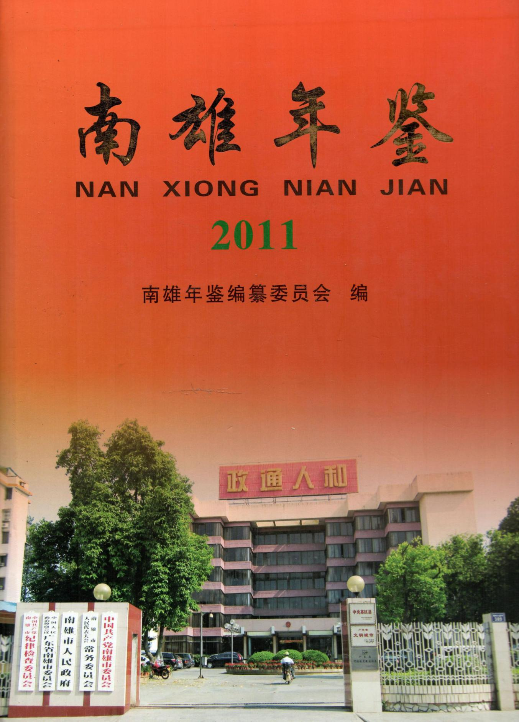

编辑说明
一、《南雄年鉴》是由中共南雄市委、市政府主持，市史志办公室组织实施，各承编单位共同参与编纂的地方综合性年鉴。它全面、系统记述本行政区域年度内自然、政治、经济、文化、社会等方面的情况，是社会各界人士了解南雄的权威性工具书。今后将继续编辑出版，每年一鉴。
二、《南雄年鉴》（2011）主要反映2010年南雄市各项事业发展基本情况。年鉴分正文和彩页两大部分，正文内容由特载、大事记、部门专文以及社会经济统计资料等组成，彩页主要收集全市重要政务活动、红色南雄、行业成就、城乡新貌。鉴于上届年鉴记述下限时间至2002年，大事记则从2003年记起，专文内容按类目、分目、条目结构层次，条目标题以黑体字加【】表示，全书约计750千字。
三、本卷年鉴收录了2010年市四套班子及市直机关、镇（街道）班子成员名单，有些彩页登载2011年换届后现任职名。
四、稿件大部分由市直各部门、各单位、各镇（街道）及有关单位提供，《南雄年鉴》编辑部撰写了部分稿件并统篡全书。所提供的稿件资料均经供稿单位领导审阅，撰稿人署名于各相应条目文末。公共版彩图由李子亮提供。因统计时间、口径不同等原因，个别数据在不同稿件中可能不尽一致，反映全市国民经济和社会发展情况的数据，以南雄市统计局资料为准，由于个别单位未按要求提供资料，以致缺载，请予见谅。
五、本年鉴的编辑出版得到了全市各级部门和有关单位领导的大力支持，广大撰稿人员为此付出了辛勤的劳动，韶关市史志办年鉴科对本书编纂给予了大力的支持，在此一并致以诚挚的谢意。由于编纂时间紧，经验不足，水平有限，且篇幅较大，虽经多次审核、校对，仍难免有差错和疏漏之处，敬请读者予以指正。

《南雄年鉴》（2011）编纂委员会
名誉主任：许志新（市委书记、市人大常委会主任）
主 任：刘清生（市委副书记、市长）
副 主 任：陈玉英（市委常委、市委办主任）
卜小燕（副市长）
成 员：何文忠（市纪委） 张堂耀（市委办） 梁 斌（人大办）
周宏忠（政府办） 朱定球（政协办） 王婉霞（组织部）
刘烈胜（宣传部） 陈景泰（史志办） 何文涛（法 院）
刘辉林（检察院） 杨 云（公安局） 王友华（发改局）
田文斌（教育局） 李应军（档案局） 董圣国（人社局）
廖声华（经信局） 李传忠（住建局） 张政平（国土局）
林绍发（交通局） 肖丽琼（文广新局） 袁元桃（财政局）
陈仁麟（农业局） 肖梅山（统计局） 丁春晖（卫生局）
张英宏（林业局） 何启林（水务局） 尹本善（民政局）
黄志星（旅游局） 沈步亮（环保局） 陈宏华（审计局）
曾子南（供电局） 黄天佑（公路局） 刘光新（人口与计划生育局）
张鹏良（人民银行） 卢德政（广播电视台） 何天山（精细化工基地管理处）

《南雄年鉴》（2011）编辑部
主 编：陈景泰
执行副主编：谢 平
副 主 编：李君祥
编 辑：陈景泰 李君祥 谢 平 陈如永 刘球凤 杨洪标

数字南雄·2010
2010年，在全市人民的共同努力下，南雄经济建设取得新的突破，社会事业发展取得新的进步，国民经济继续保持稳定较快的发展态势，综合经济实力进一步增强，农业生产和农村经济稳步推进，工业经济实现跨越式发展，城市建设力度进一步加大，基础设施建设进一步完善，人民生活水平进一步提高，城乡消费市场繁荣，社会继续保持和谐稳定。
经济实力增强。全年实现地区生产总值60.26亿元，比上年增长23%。其中，第一产业实现增加值16.36亿元，增长5.0%；第二产业实现增加值17.12亿元，增长56%；第三产业实现增加值26.78亿元，增长17.5%。人均地区生产总值18593元。
农业农村经济效益持续稳定增长。全年完成农业总产值27.25亿元，同比增长5.2%；实现农业增加值16.36亿元，比上年增长5.0%。全市农村经济总收入47.65亿元，比上年增长6.6%。粮食产量连年增长。2010年，全市粮食总播种面积达56.69万亩，增长3.6%；粮食综合平均单产407公斤，增长2.8%；粮食总产量23.05万吨，增长8.7%。商品粮达到15万吨，被国家和省确定为“产粮大县”。
工业经济发展迅猛。全年完成工业总产值44.33亿元，实现工业增加值11.54亿元，同比增长75.8%。其中规模以上工业企业完成工业总产值29.43亿元，实现工业增加值8.14亿元，同比增长224.3%；规模以下工业完成工业总产值14.9亿元，实现工业增加值3.4亿元，同比增长13.2%。
精细化工产业效应显现。2010年，东莞大岭山（南雄）产业转移工业园被认定为省产业转移工业园，并在全省专业性产业转移工业园竞争性扶持资金竞标中以总分第一名的成绩，获得化工材料专业方向的园区建设扶持资金1亿元，为园区的加快发展注入新的动力。园区2010年共完成工业总产值11.66亿元，实现工业增加值2亿元，同比分别增长2.33倍和1.75倍。
固定资产投资总量增加。2010年全市完成全社会固定资产投资58.03亿元，同比增长35.1%。其中城镇投资完成52.03亿元，农村投资完成6.01亿元，分别比上年增长40.0%和3.6%。资金来源呈现多元化。自筹资金成为主渠道，达到37.89亿元，比上年增长42.7%；自筹资金占全部到位资金的82.2%。
交通能源基础设施建设稳步进行。韶赣高速公路南雄段已经顺利建成通车，赣韶铁路南雄段基本完成面上征地拆迁任务，铁路站场和货场规划工作已经启动。
国计民生基础设施不断完善。投资900万元建成产业转移园污水处理厂；投资1000多万元完善城市污水处理截污管网，城市污水处理能力进一步提高。投资550万元，建设空气环境质量自动监测系统。110KV澜河变电站改造工程、110KV安澜线改造工程和2010年配网改造工程全面竣工。投资3975万元完成省小型病险水库除险加固工程22宗，投资1.9亿元完成省城乡水利防灾减灾工程建设5宗。建设保障房160多套，改善低收入者的住房条件。
城乡交通运输方便快捷。年末全市公路通车里程1917.97公里，增加29.36公里。随着居民收入的持续增长及购买能力的增强，汽车、摩托车数量不断增加。全市新增民用汽车1176辆，新增摩托车2587辆。
旅游业继续保持良好发展势头。全市三星级酒店3家，客房总数达到320间，为南雄市的旅游和消费创造了良好的环境。全年接待旅游人数109.29万人次，同比增长41%；旅游总收入达到6.95亿元，同比增长55.5%。
商贸流通和城乡市场交易持续繁荣兴旺。全年社会消费品零售总额完成24.53亿元，比上年增长18.6%。其中城市消费品零售额18.45亿元，增长18.2%；农村消费品零售额6.08亿元，增长19.9%。
金融运行稳定。积极实施适度宽松的货币政策，切实加强金融风险监测，确保金融运行态势平稳，为地方经济发展提供优质的金融服务。2010年末，全市金融机构各项存款余额达56.63亿元，同比增长17%；城乡居民储蓄存款余额为44.97亿元，同比增长15.2%。全市金融机构各项贷款余额为14.94亿元，同比增长28.4%。
财政工作取得新成绩。围绕全市发展大局，灵活运用财政杠杆，有力地促进地方经济社会发展。全年地税收入2.96亿元，同比增长24.9%；国税收入1.09亿元，同比增长3.6%。全年财政总收入达9.35亿元，同比增长40.2%；其中地方财政一般预算收入2.83亿元，同比增长25.1%；财政累计支出8.73亿元，财政收支基本平衡，略有结余。
科技创新能力不断增强。全年举办科技交流会8次，交流会参加人数900人次；举办科普讲座9次，科普讲座参加人数820人次；8篇科技论文获奖，21个科技项目攻关，全年专利申请38件。全市各类工业品牌16个，其中国家地理标志保护产品1个，广东省名牌产品3个，广东省著名商标1个，区域品牌11个。
教育事业取得骄人成绩。高考取得了历史性突破，高考成绩名列韶关市前列。全市高中毕业考入大专院校2856人，其中：本科917人，专科1939人。成人教育在校学生718人，其中本科210人，专科508人。
精神文明建设不断推进。广泛深入开展“全民读书”、“孝廉”文化进农家活动，启动全民读书和“读书漂流”活动，完成184家农家书屋建设，增加图书26万多册；积极做好“韶关好人”评选工作、“迎亚运、创五优”活动，有力地提升全市文明水平。
文化、广电新闻出版事业不断进步。开展广场、社区、学校、企业文化系列活动，市采茶剧团、金叶、夕阳红艺术团等演出团体为全市人民献演众多精彩节目。组织开展“祖国在我心中”第二届红歌大赛活动，在全市掀起一股“唱红歌、传承苏区精神，扬正气、争做道德公民”的社会热潮。全市有线电视新增用户2700多户，用户总数达5万户。积极推进数字电视工作。有线数字电视整体转换工程项目也已经全面启动。市图书馆藏书8.02万册。全市拥有名胜古迹和文物保护区26处。
体育事业取得新进步。竞技体育取得历史性突破，马丽芸获广州亚运会女子小轮车赛冠军。全民健身运动如火如荼，全市各单位举办各类运动会48次，参加比赛人数达3.42万人。老年体育健康发展，在市区参与体育健身运动的老年体育人口达50%。
医疗卫生条件进一步改善。疾病预防和控制工作进一步加强，农村合作医疗工作稳步开展，公共卫生体系不断完善，公共卫生监督进一步加强，九大基本公共卫生服务项目全面实施，预防保健工作成绩显著。切实加强疾病的防控工作，突发公共卫生应急处理和疾病预防控制能力明显增强。全市拥有卫生机构28个，其中医院21间，医院病床位945张，医生、卫生技术人员920人。医院、卫生院诊疗人数63.32万人次，婴儿死亡率0.63%，5岁以下儿童死亡率0.88%，产妇住院分娩比例达到100%。参加农村合作医疗人口覆盖率达100%，发放医疗补助金5329.8万元。
人口持续低速增长。据公安部门统计，全市年末户籍人口47.09万人，其中：农业人口38.49万人，占总人口的81.7%；非农人口8.61万人，占总人口的18.3%；年末总户数13.54万户。
城乡居民收入不断提高。在岗职工年人均工资26608元，同比增长6.6%；全市农民人均纯收入5945元，按可比口径增长10.9%。全年城镇居民可支配收入为11886元，同比上年增长10.0%。
社会福利事业不断加强。居民最低生活保障落实到位，社会保障相关待遇标准有所提高。全市实现城乡“低保”全覆盖，对符合条件的1.52万名困难群众实现应保尽保；扶贫开发的“规划到户、责任到人”工作强力推进，使广大农民更好地共享发展成果。年末全市拥有敬老院19间，供养人数1350人；社会福利收养性单位18个。享受城市居民最低生活保障2426人，享受农村居民最低生活保障12871人，农村传统救济人数1350人。
生态文明建设稳步推进。严厉打击土地和矿产资源违法行为，查处违法用地127宗，实施强拆4宗，拆除面积2000多平方米；基本清除全市范围内的违法开采稀土矿点；大力推进“三旧”改造工作，规划面积1.045万亩，完成改造项目5个，改造面积26亩；“空心村”改造复耕复绿1284亩，节约用地面积。积极稳妥推进集体林权改革，全市林改工作覆盖林业用地239万亩，林地所有权证、林地使用权证发证率分别达到95%和80%。，调处山林纠纷1015宗，较好地维护林农利益。积极抓好林业生态市创建工作，顺利通过了省专家组的考核验收。市区的园林绿地面积为154.16公顷，公共绿地面积为108.59公顷、建成区绿化覆盖面积为162.71公顷，分别比上年同期增长3.4%、0.5%和3.4%。
环境保护水平进一步提高。东莞大岭山（南雄）产业转移工业园获得省环保局批准，成为粤北首个化工基地；投资900万元新建基地污水处理厂，正进入运行调试阶段。投资1000多万元，完善城市污水处理截污管网，使城市污水处理率达到75%以上。节能降耗和治污减排措施到位，检查排污企业169家次，关闭非法小型造纸厂3家，完成了省、市下达的主要污染物总量减排任务。环境污染治理投资173.8万元，污水处理厂加大资金投入，改善环境质量，生活污水处理率达到86%，提高1.79个百分点，城市污水日处理能力达到1万吨以上，生活垃圾无害化处理得到加强。

南雄市行政区划图
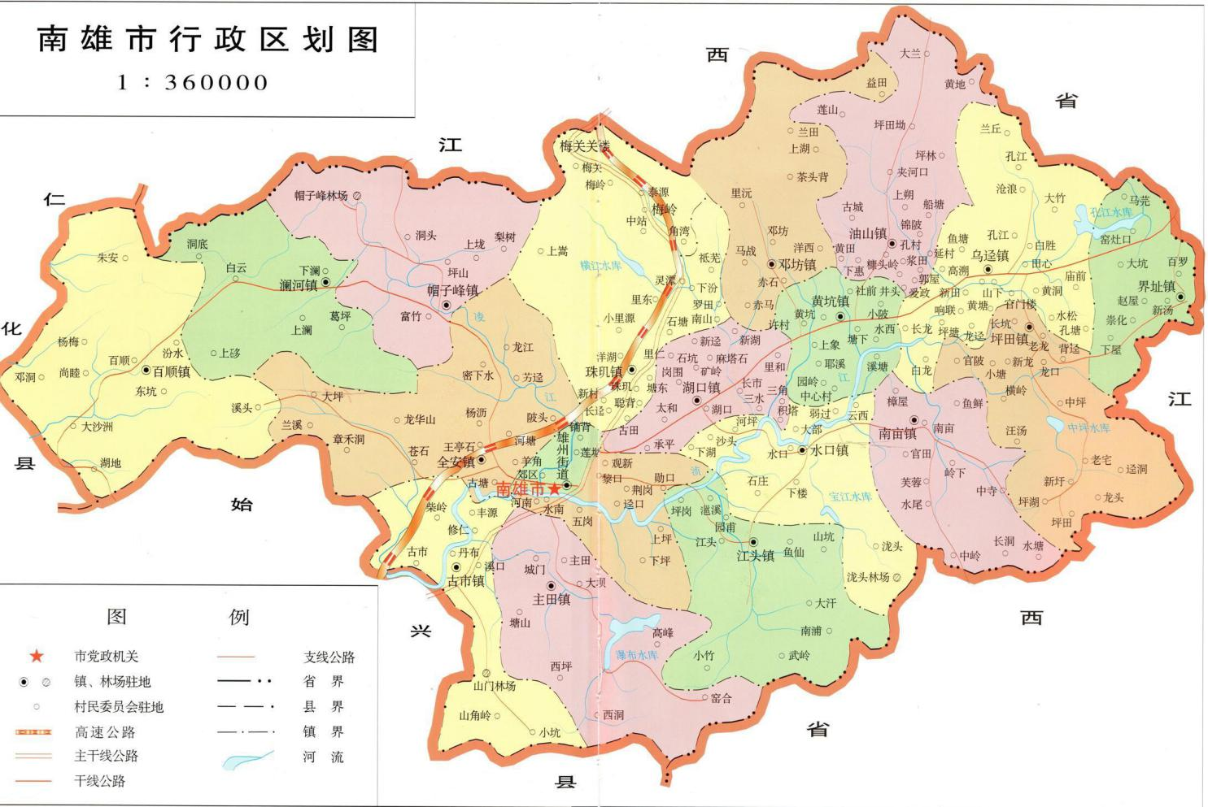

图片专辑

领导关怀
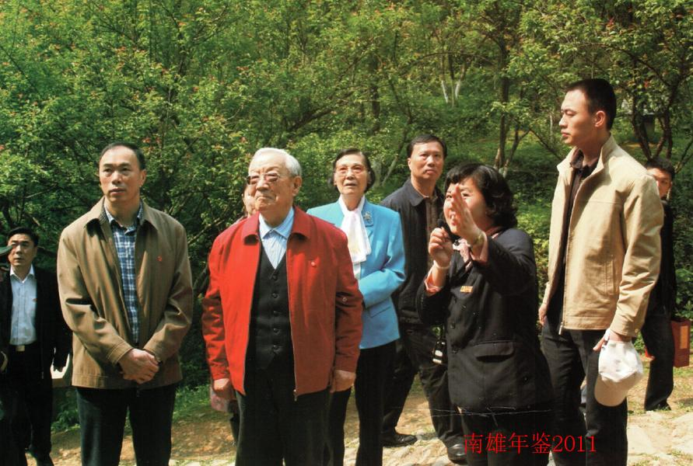
2010年4月，原国防部部长迟浩田（前排中）在现任南雄市委书记许志新陪同下参观梅关古道

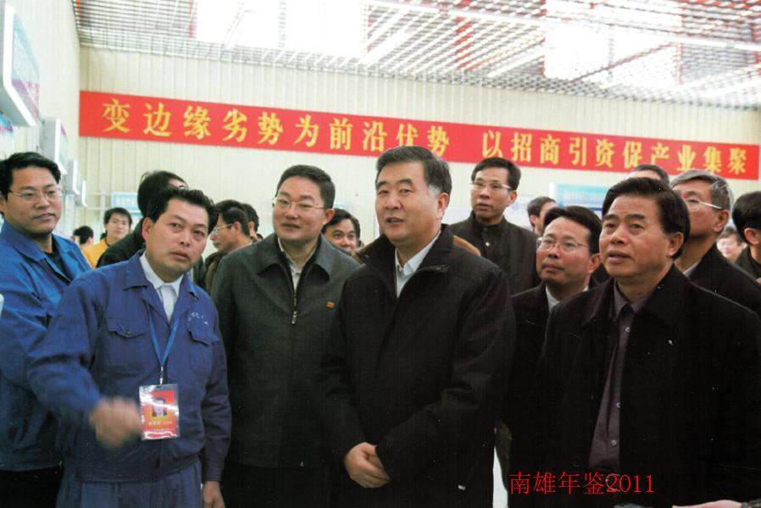
2010年1月15日，中共中央政治局委员、广东省委书记汪洋（右二），广东省省长黄华华（右一）在南雄考察工业园区

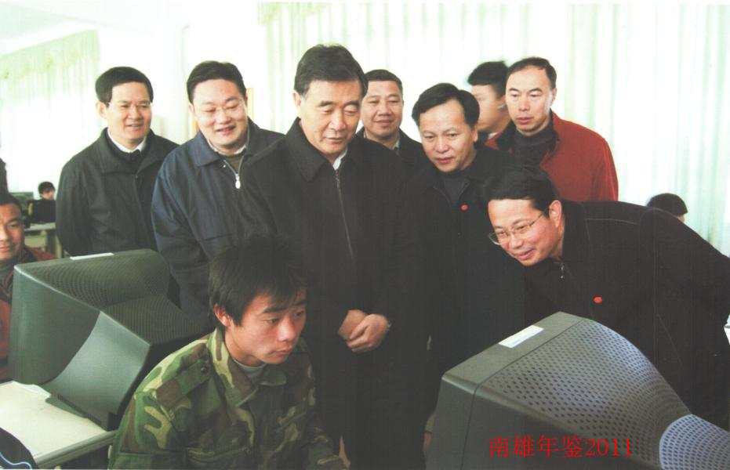
2010年1月15日，中共中央政治局委员、广东省委书记汪洋（中）视察南雄双转移培训基地

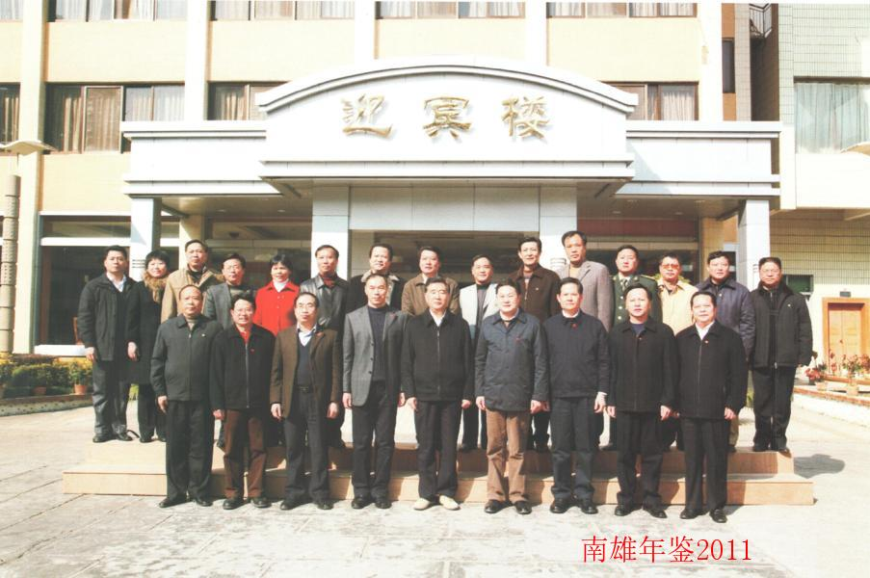
中共中央政治局委员、广东省委书记汪洋（中）在南雄迎宾楼与南雄市领导合影

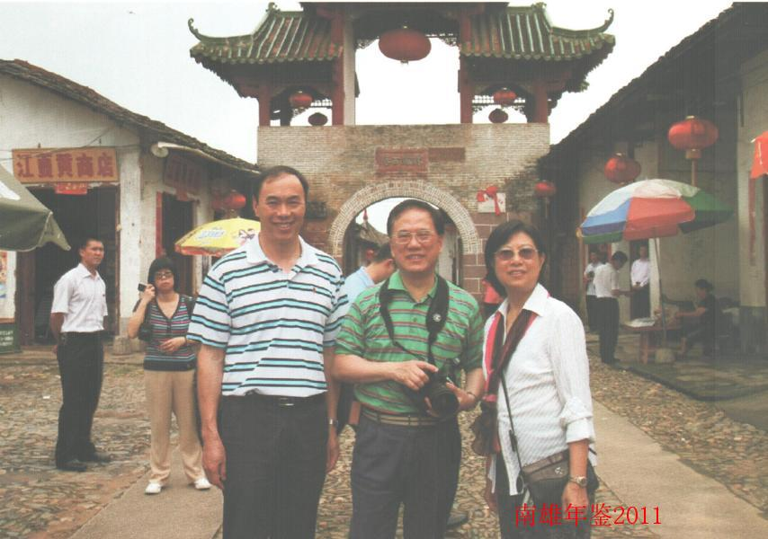
2010年5月22日，香港特别行政区行政长官曾荫权在珠玑古巷参观

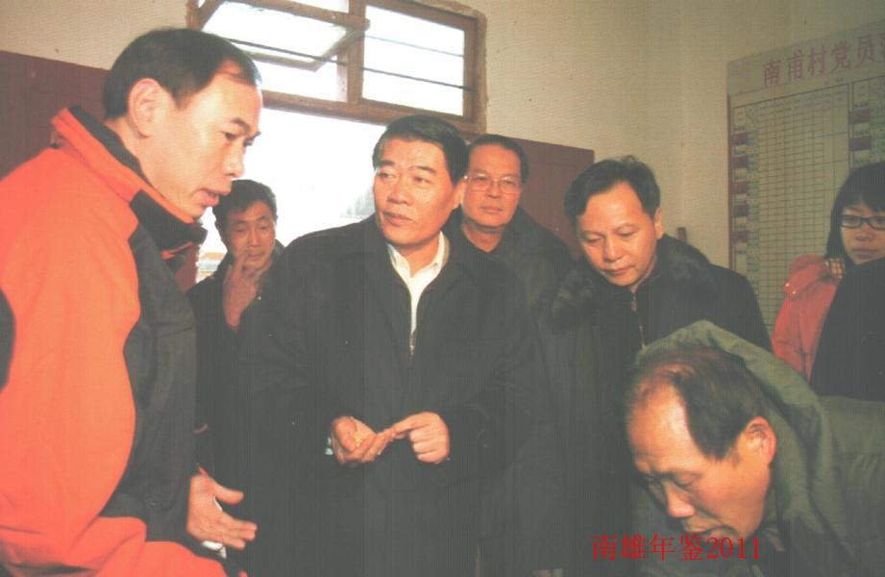
2008年2月5日，省人大常委会主任欧广源在南雄调研

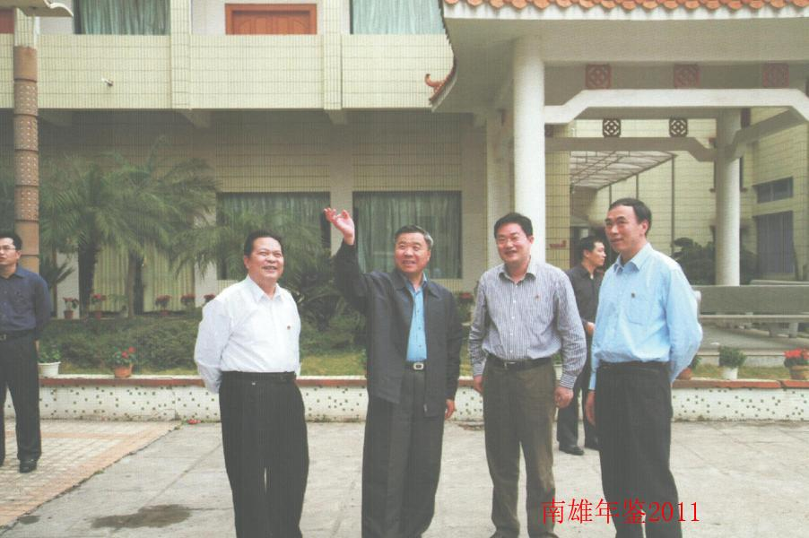
2009年3月，省政协主席黄龙云在南雄调研

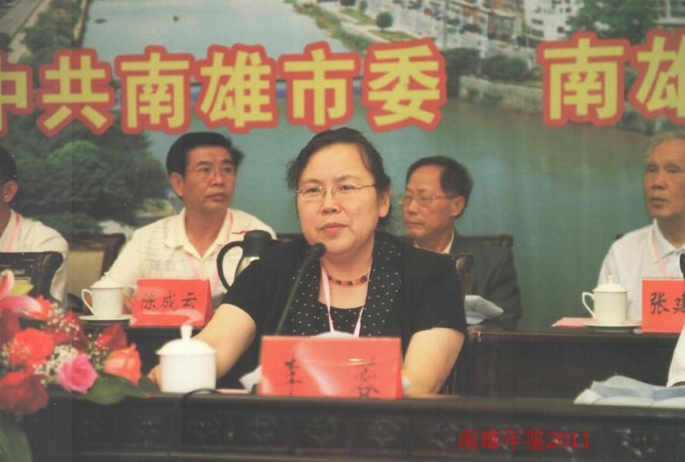
2010年6月13日，中央党史研究室第一研究部副主任李蓉出席南雄市被确认为中央苏区县新闻发布会

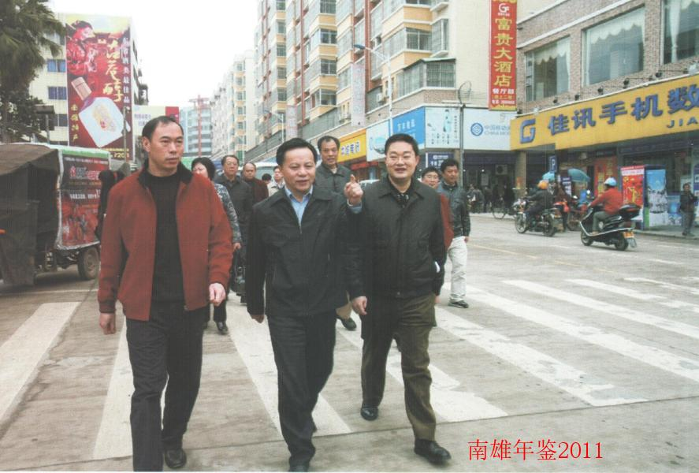
2010年2月5日，南雄市委书记林楚欣（右一）、市长许志新（左一）陪同韶关市委书记徐建华（中）在南雄考察工作

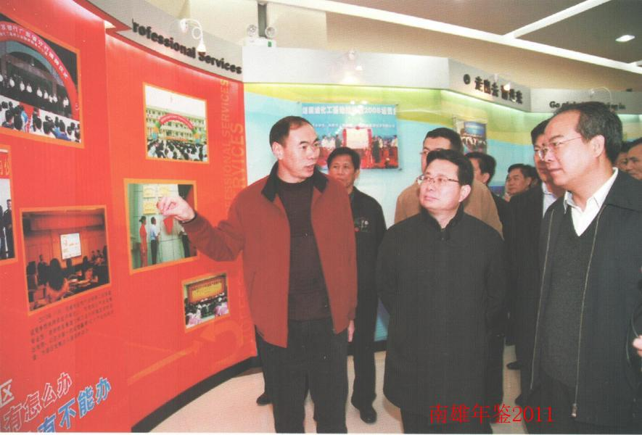
韶关市委书记郑振涛（中）到南雄调研

大事要闻
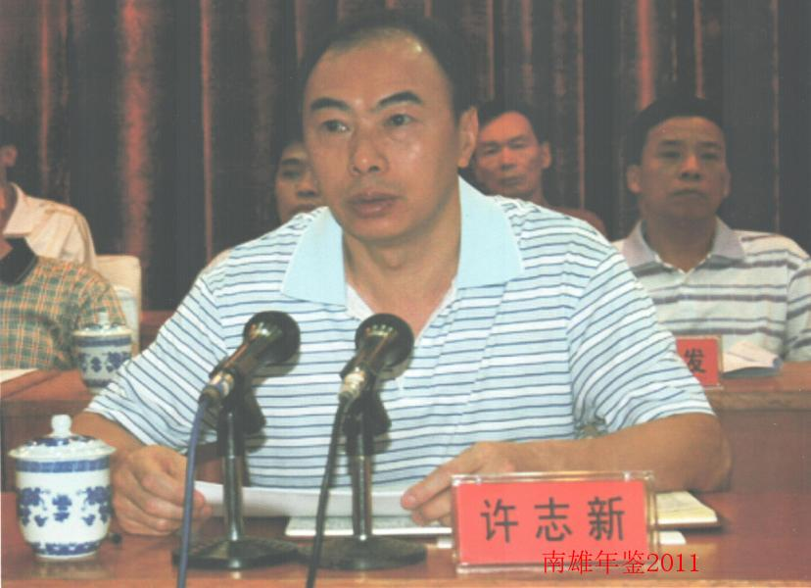
中共南雄市委书记、市人大常委会主任 许志新

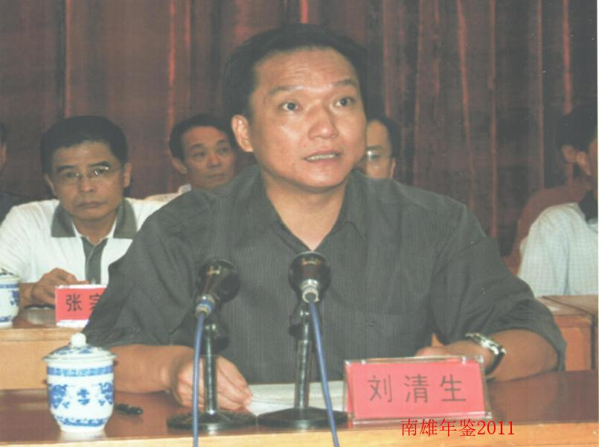
南雄市人民政府市长 刘清生

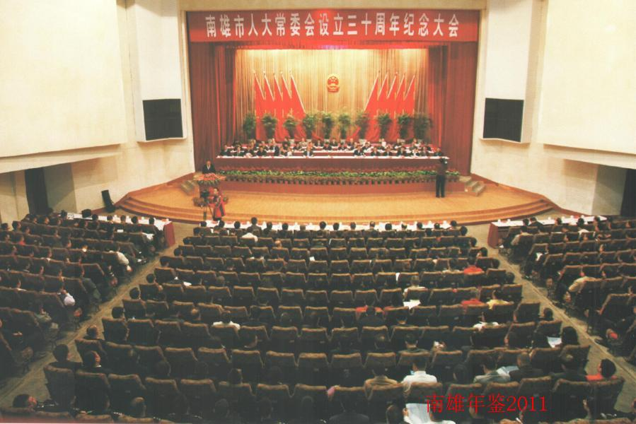
2010年11月18日，召开南雄市人大常委会设立30周年纪念大会

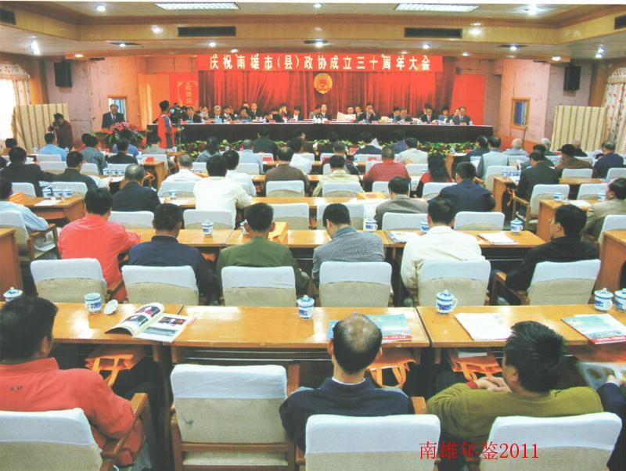
2010年11月，召开南雄市庆祝南雄市政协成立30周年大会

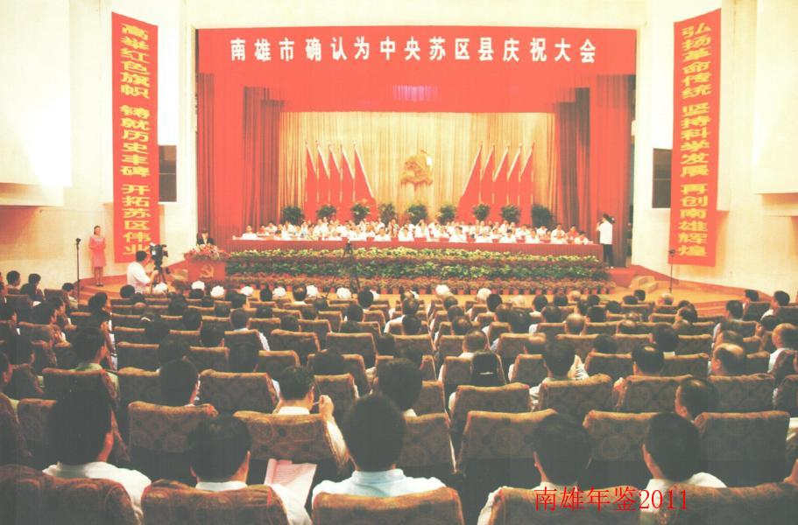
2010年6月29日，南雄市被确认为中央苏区县庆祝大会会场

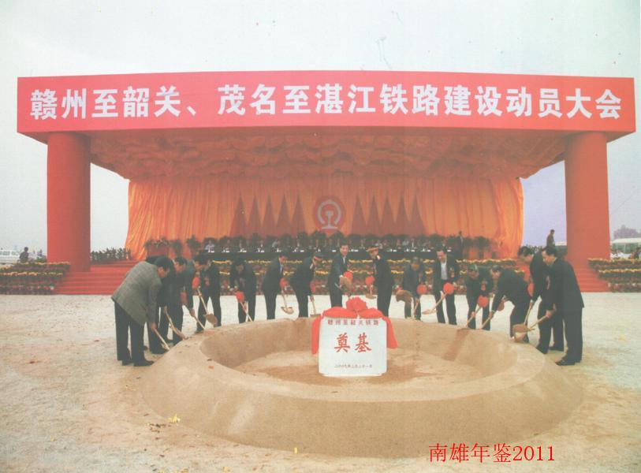
2009年3月21日，中共中央政治局委员、广东省委书记汪洋等领导出席韶赣铁路动工仪式

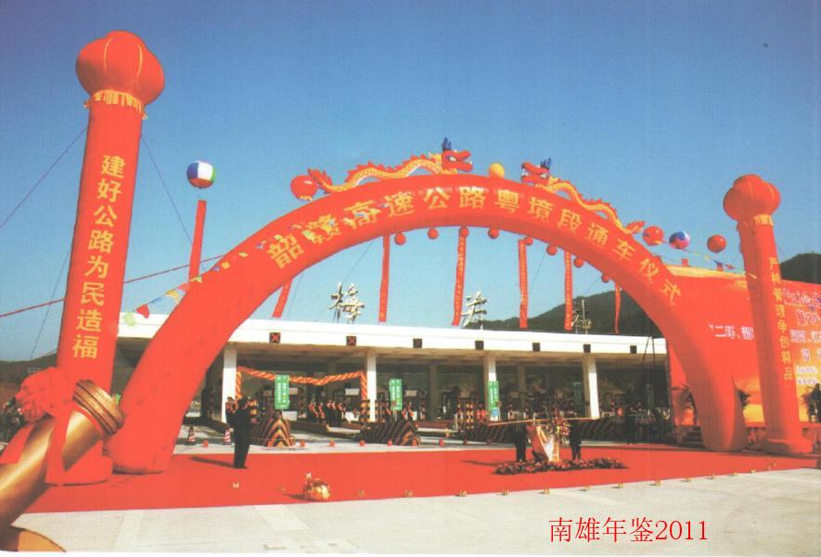
韶赣高速公路粤境段梅关站

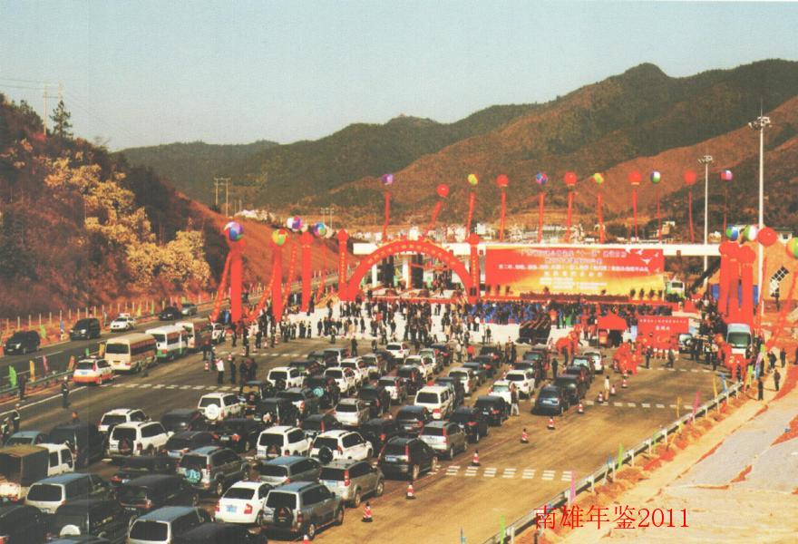
韶赣高速公路粤境段通车仪式

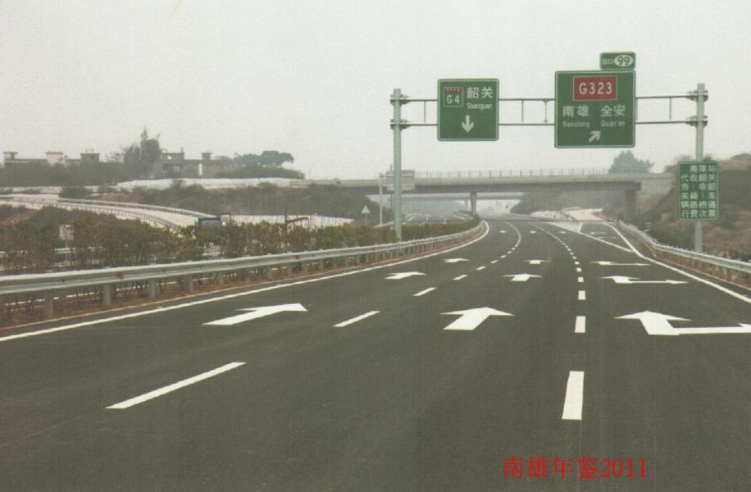
韶赣高速公路（南雄段）

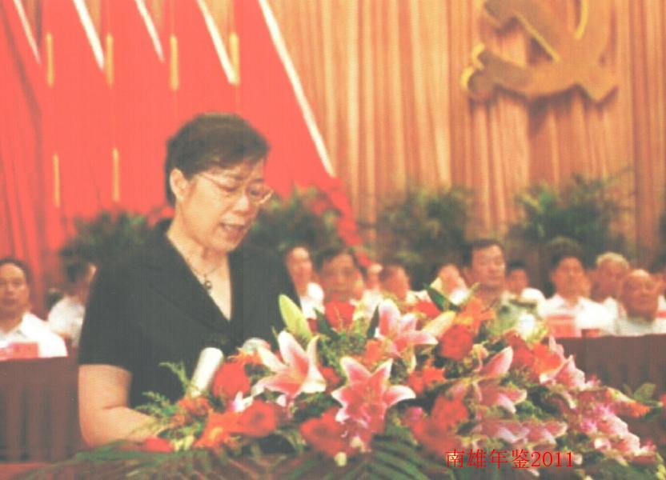
2010年6月29日，中央党史研究室宣教局副巡视员刑济萍在南雄市被确认为中央苏区县庆祝大会上讲话

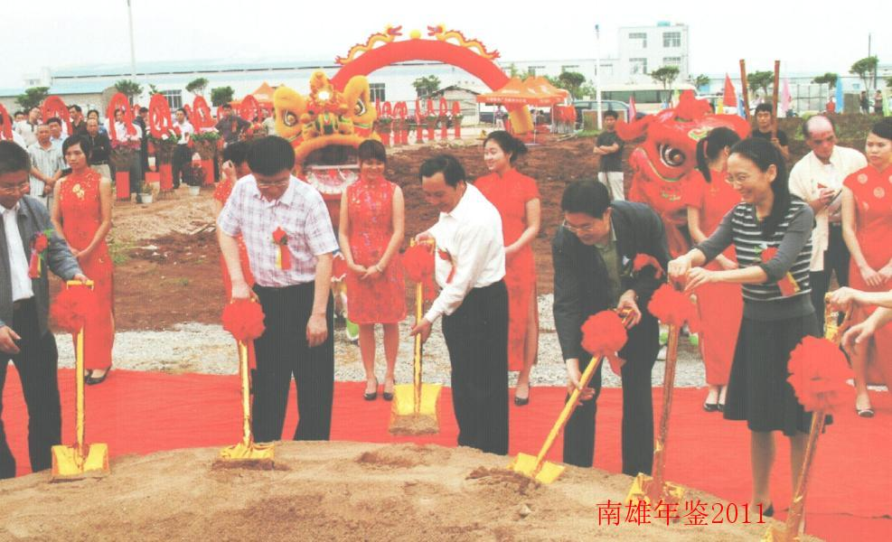
中科院南雄材料生产基地奠基

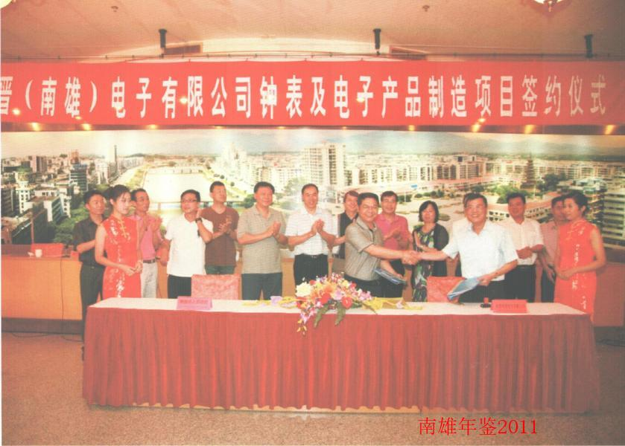
香港辉晋（南雄）电子有限公司钟表及电子产品制造项目签约仪式

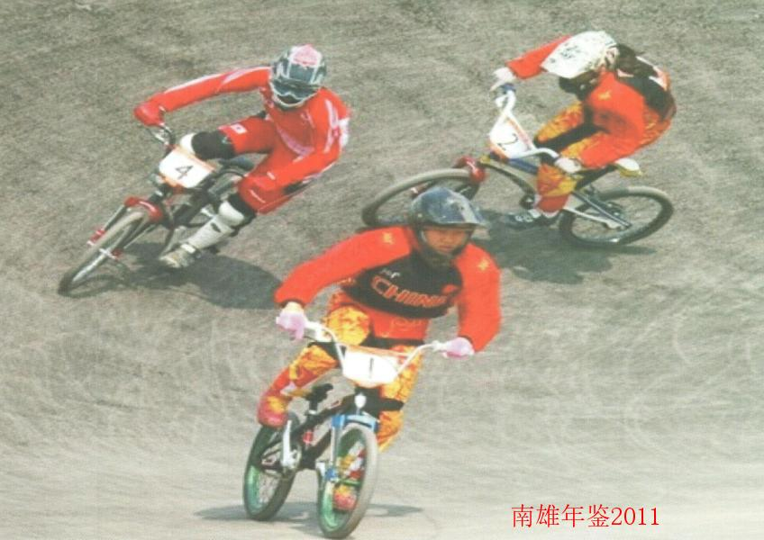
第十六届亚运会小轮车项目比赛现场，马丽芸领先在前

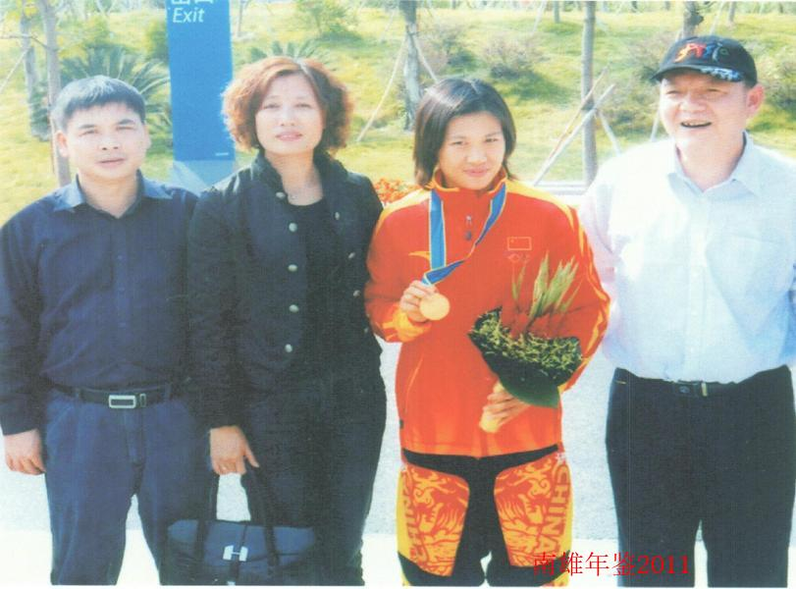
2010年11月19日，在广州第十六届亚运会上，南雄市运动员马丽芸（右二〉获得小轮车项目女子组冠军后与韶关市及南雄市体育局领导合影

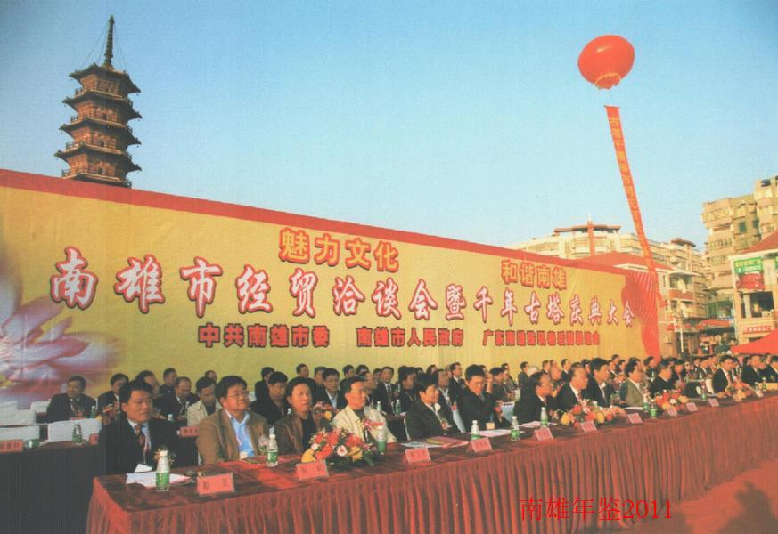
2009年12月21日，南雄市经贸洽谈会暨三影塔千年庆典

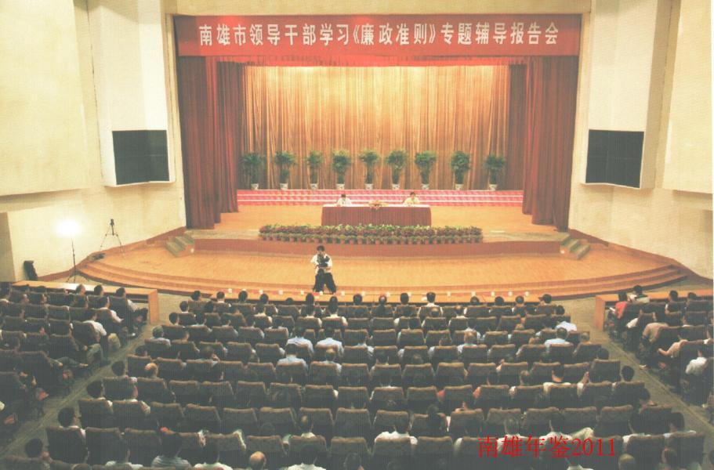
2010年5月，召开南雄市领导干部学习《廉政准则》专题辅导报告会

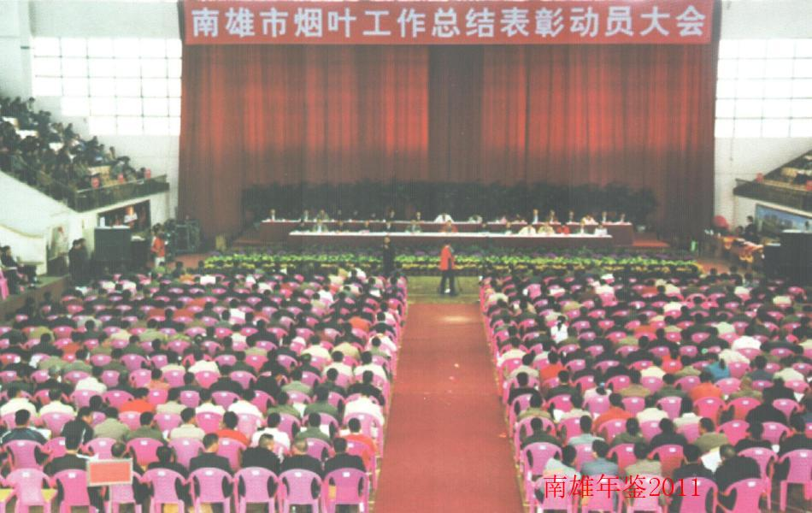
2010年11月，召开南雄市烟叶工作总结表彰大会

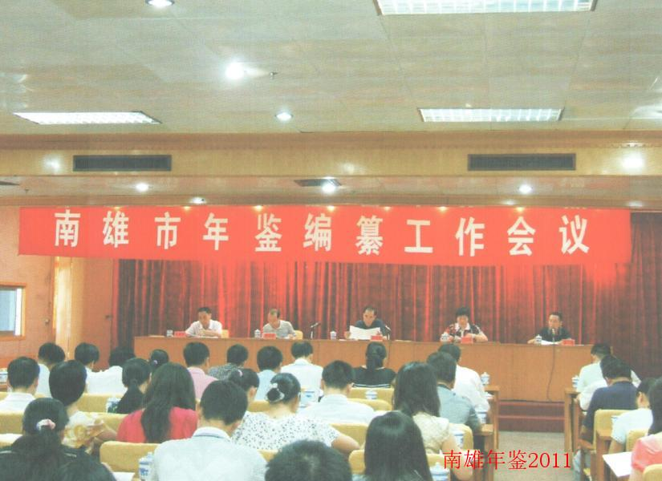
2010年9月6日，南雄市启动《南雄年鉴》编纂工作

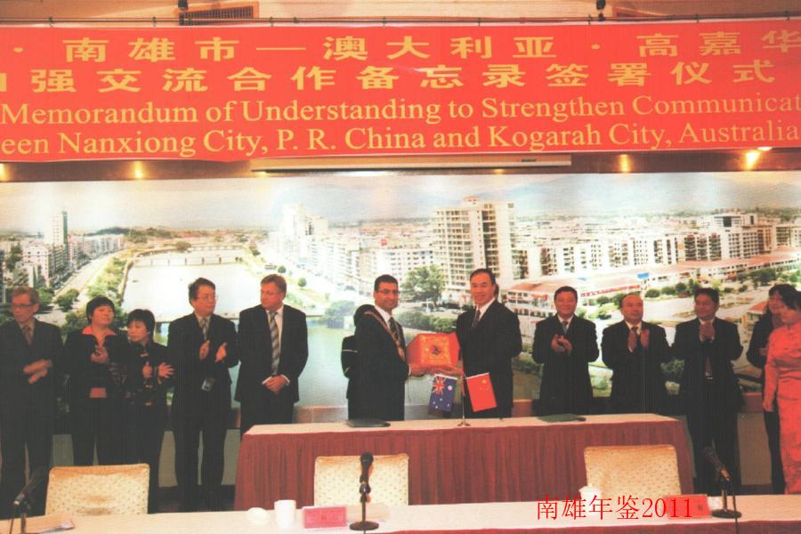
2010年2月2日，南雄市与澳大利亚高嘉华市结为友好城市，市长许志新与高嘉华市长互赠纪念品

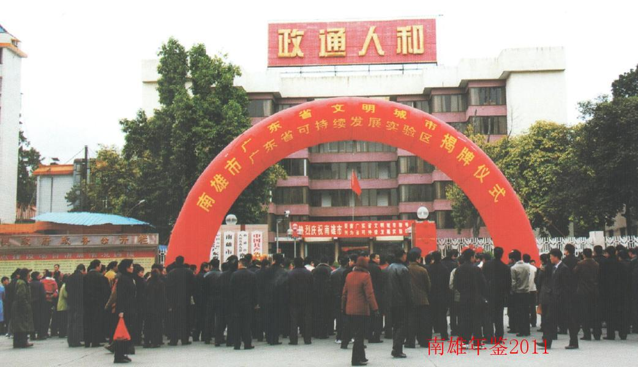
南雄市获得广东省文明城市和可持续发展实验区揭牌仪式

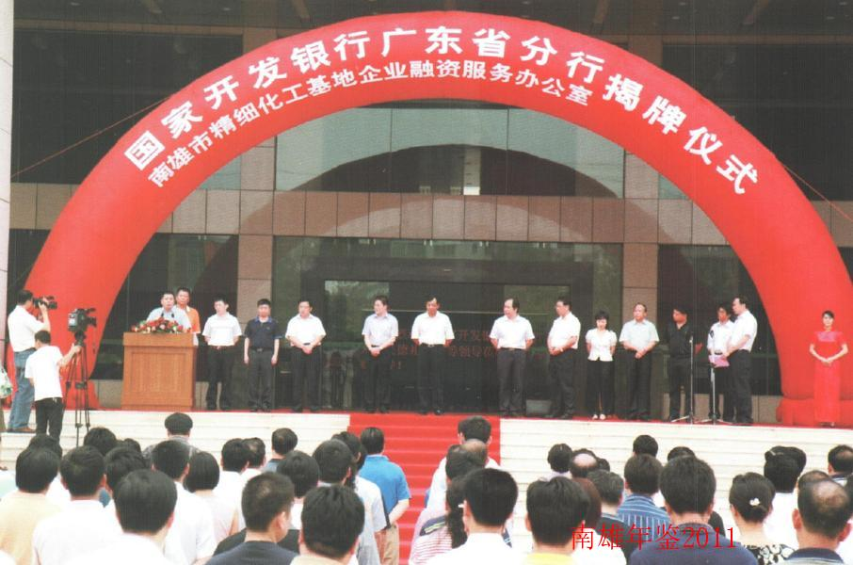
为建设“科技型、节约用地型、环境友好型、创税型”的精细化工产业园，2010年南雄市争取到国家开发银行广东分行9亿元授信贷款，图为精细化工基地企业融资服务办公室揭牌仪式

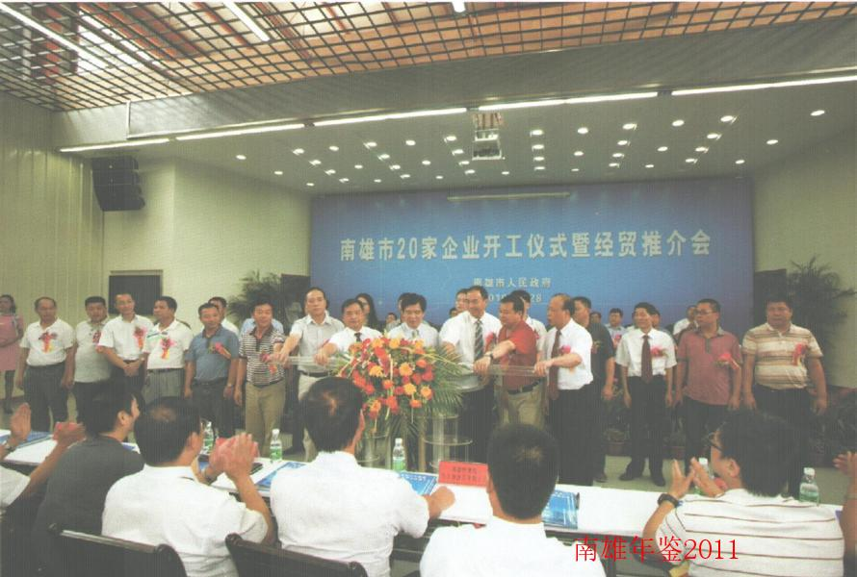
2010年8月，举办南雄市20家企业开工仪式暨经贸推介会

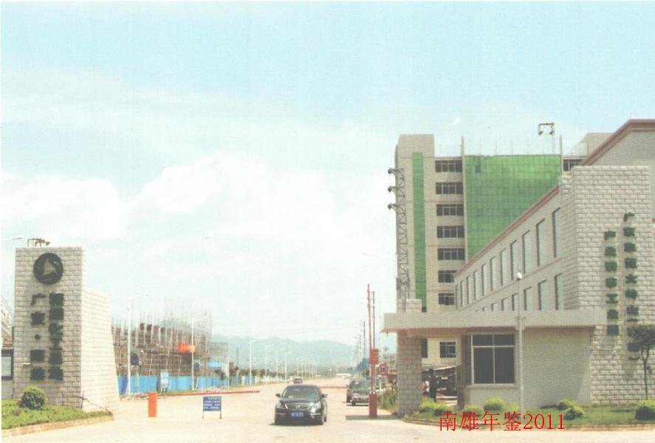
东莞大岭山（南雄）产业转移园南门

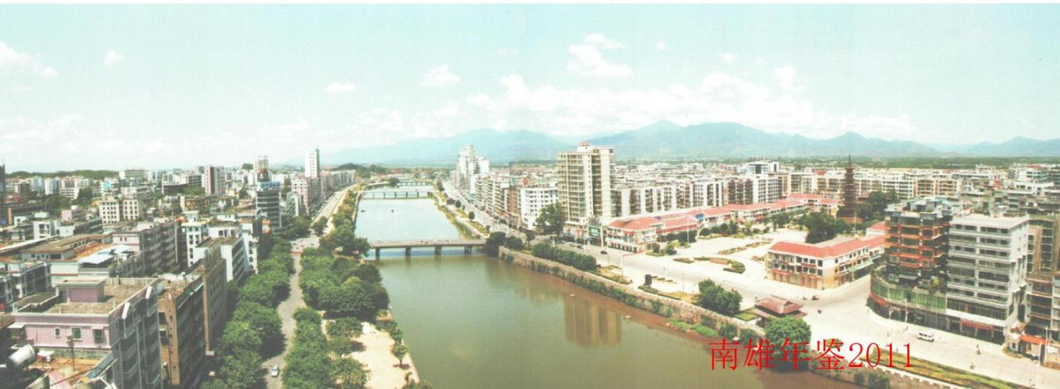
雄州新貌

红色南雄
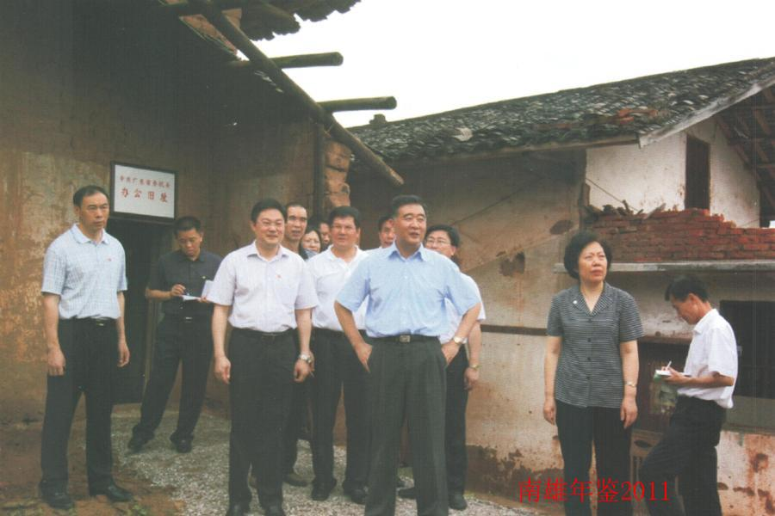
2009年6月，中共中央政治局委员、广东省委书记汪洋（左三）视察抗战时期广东省委机关旧址瑶坑

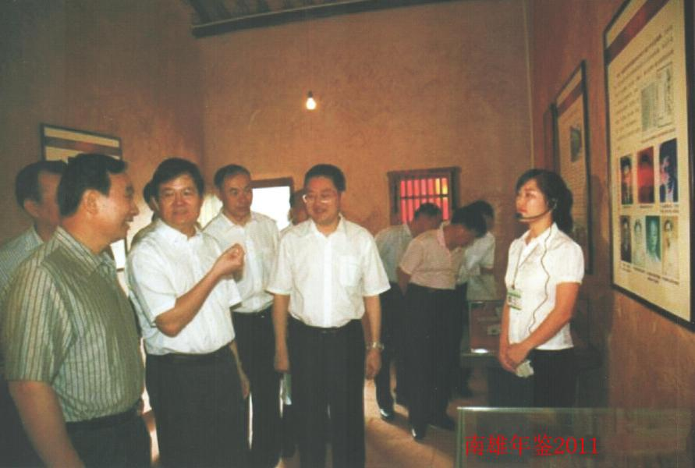
2010年6月29日，市委书记林楚欣、市长许志新陪同广东省委常委、秘书长徐少华（前左二）参观考察修复后的抗战时期广东省委旧址瑶坑陈列室

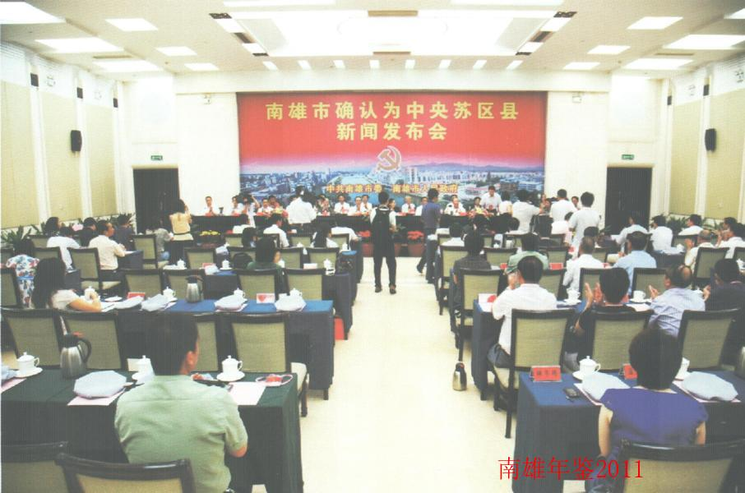
2010年6月13日，南雄市确认为中央苏区县新闻发布会在广州珠岛宾馆举行

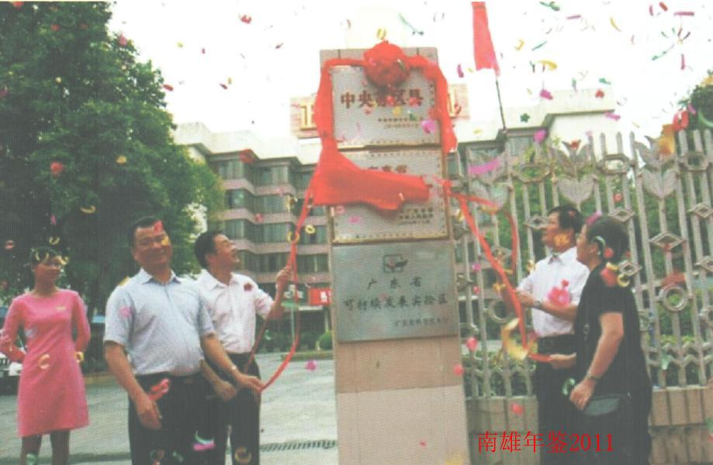
2010年6月29日，南雄市“中央苏区县”揭牌

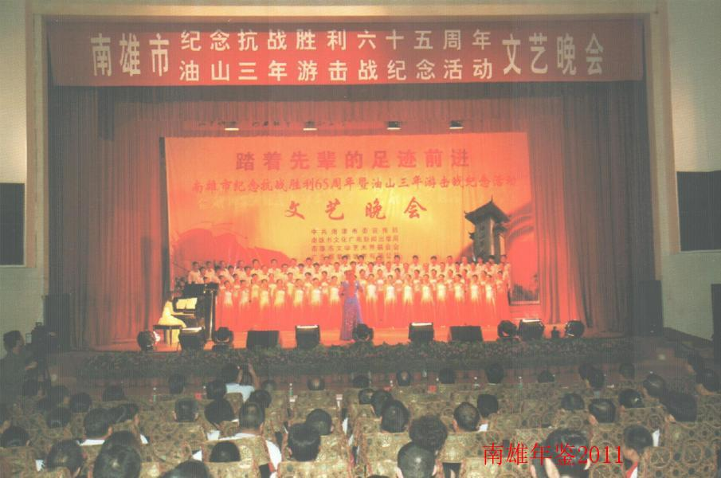
2010年9月，南雄市举行纪念抗战胜利65周年文艺晚会

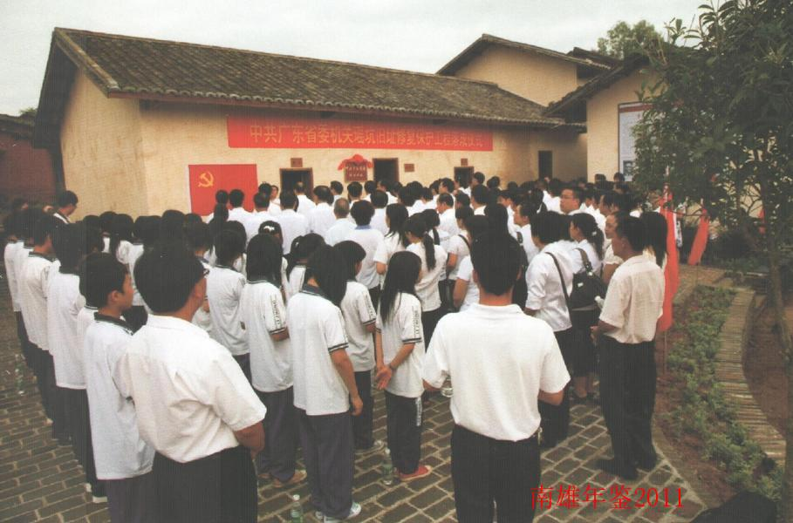
2010年6月29日，抗战时期广东省委机关旧址瑶坑修复工程落成

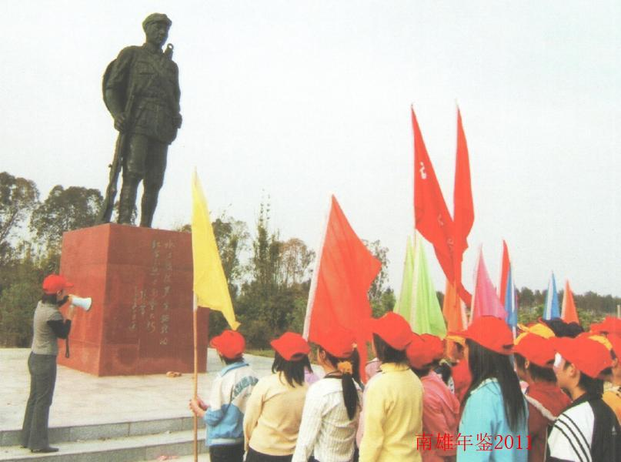
水口战役纪念公园

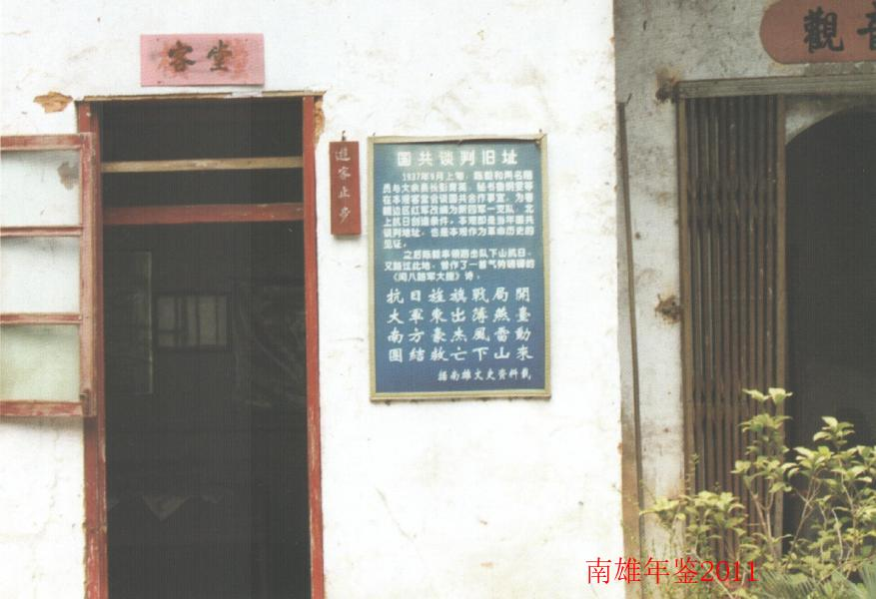
抗日战争时期陈毅在钟鼓岩谈判旧址

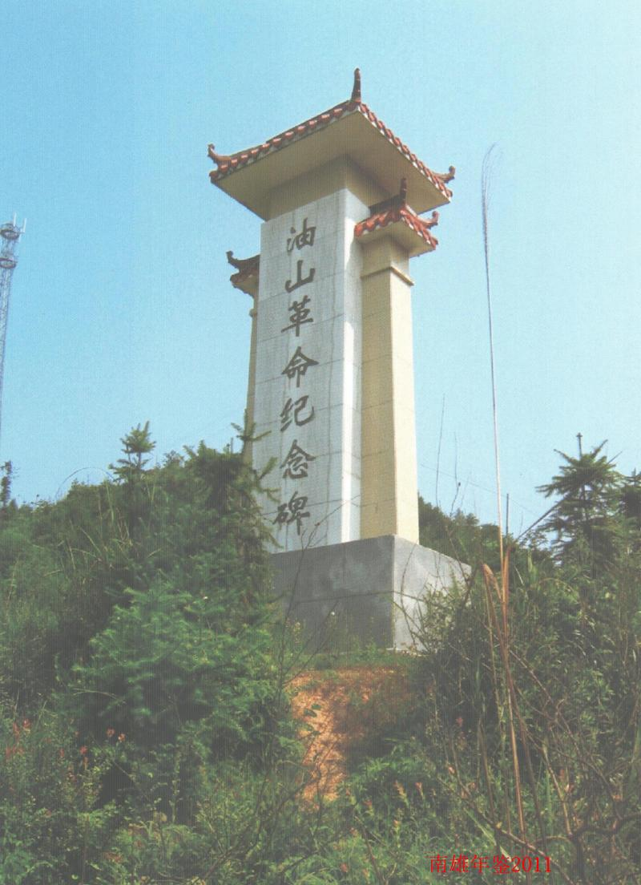
油山革命纪念碑

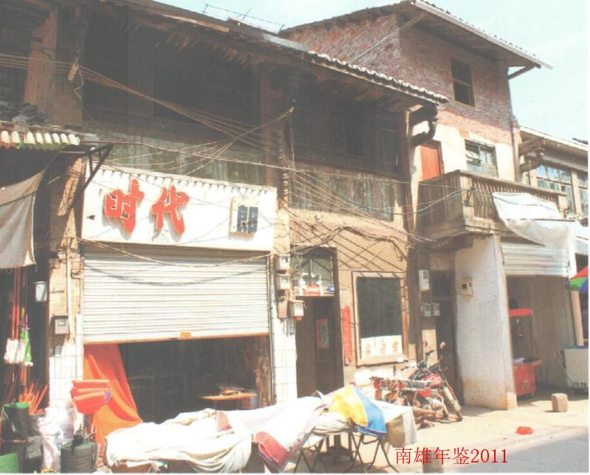
毛泽东在南雄居住旧址

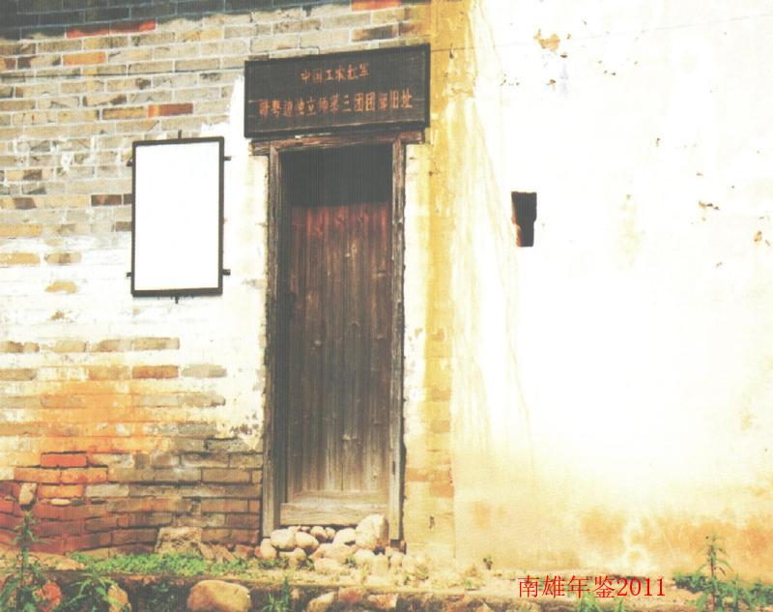
红军赣粤独立师第三团团部旧址

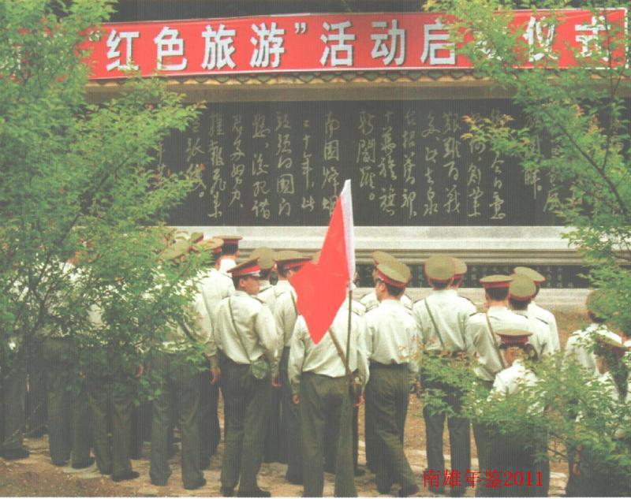
梅岭三章诗碑成红色旅游胜地

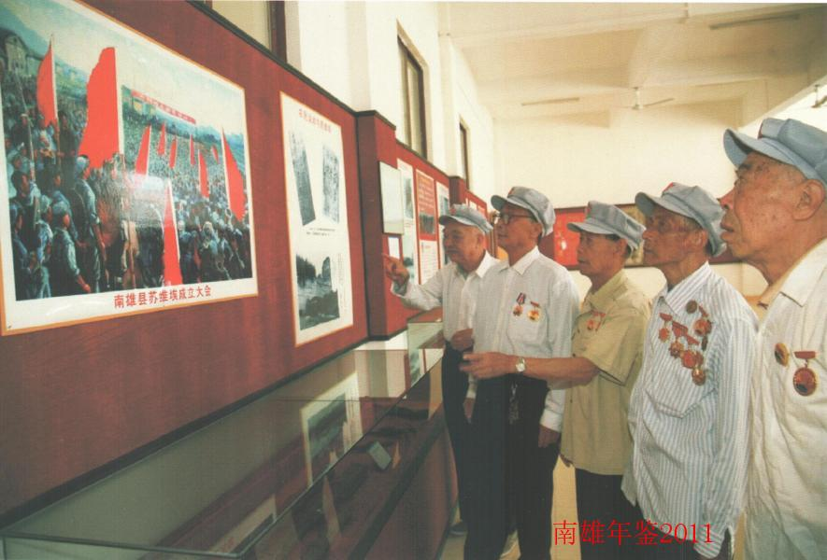
忆往昔—老游击战士参观南雄革命历史展

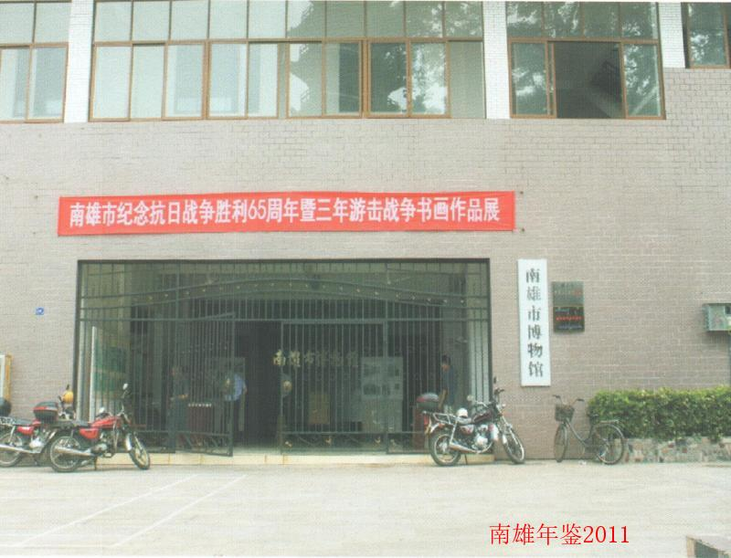
南雄市博物馆

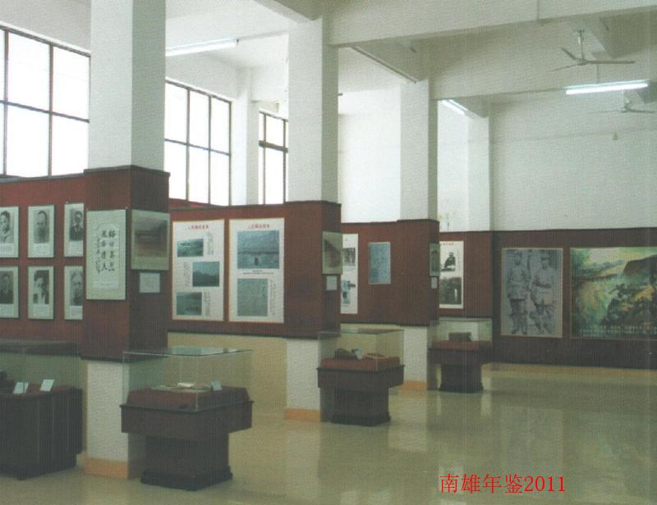
南雄市博物馆展览室

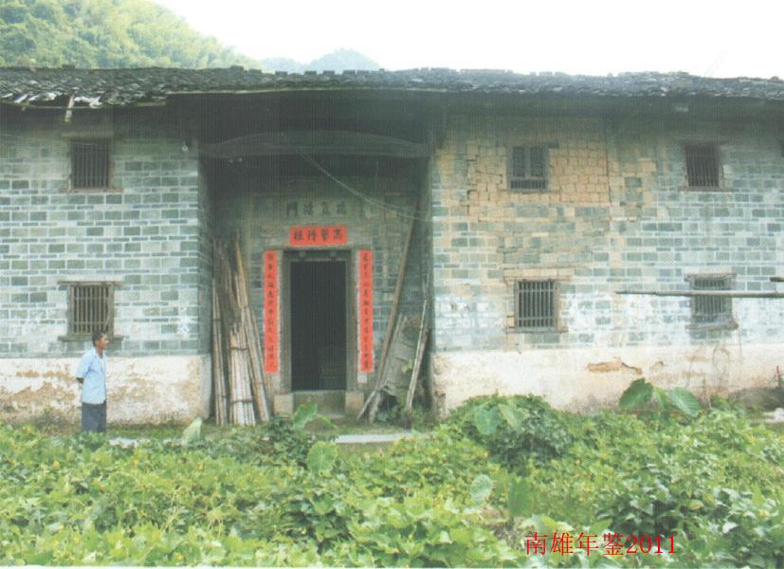
邓坊上湖西坑五岭地委扩大会议遗址

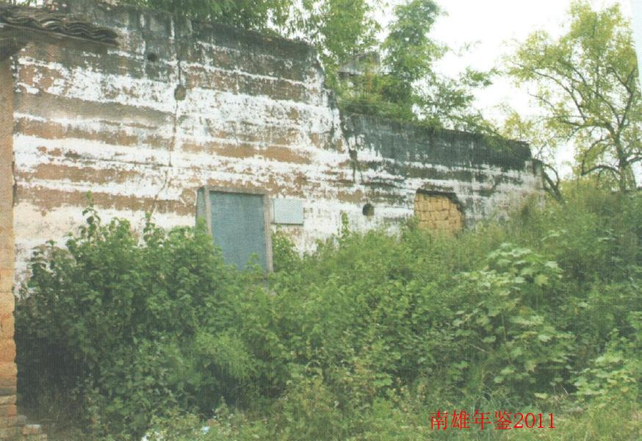
南雄苏维埃政府（油山上朔）旧址

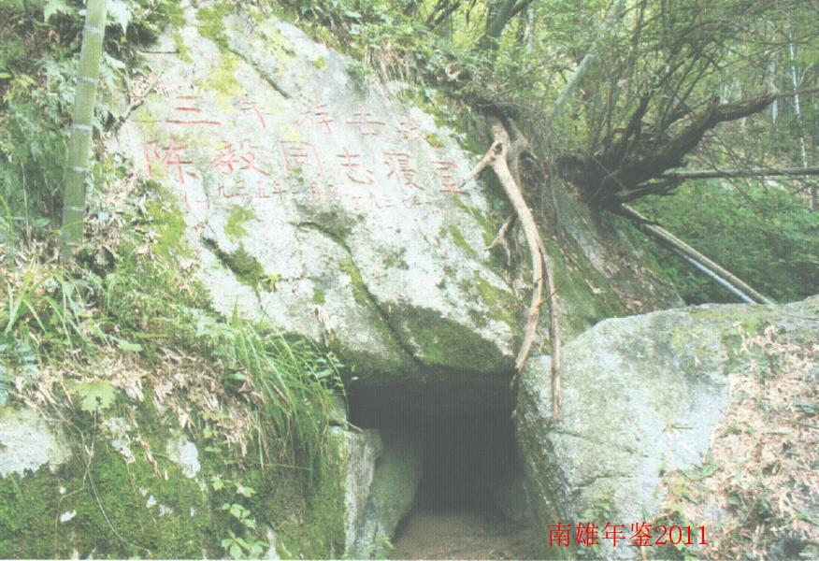
陈毅同志三年游击战活动地油山大兰李坑垅旧址

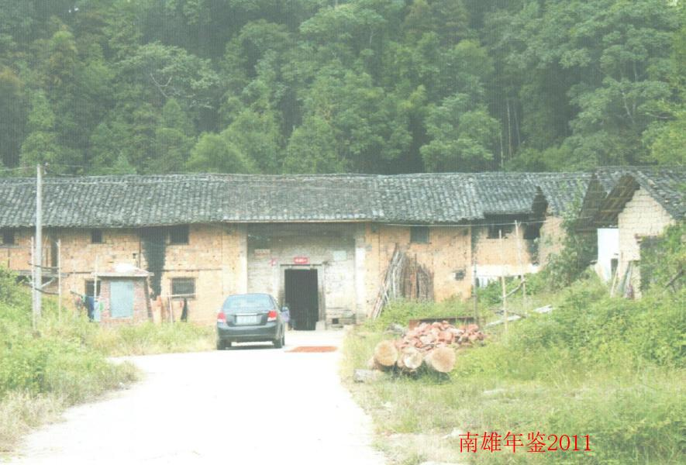
帽子峰乾村五岭地委驻地

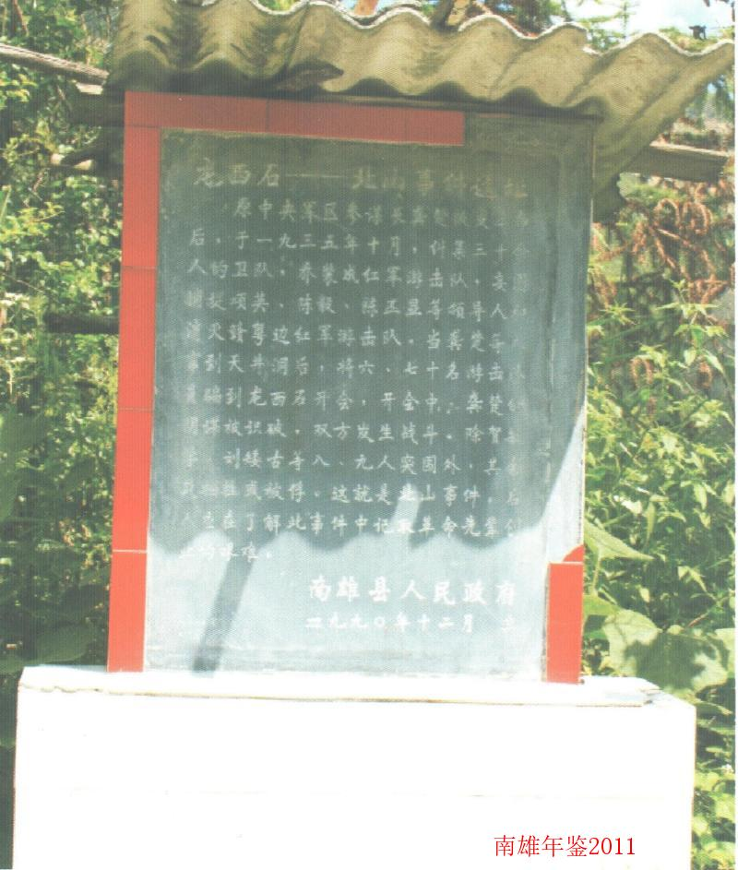
龙西石——“北山事件”碑文

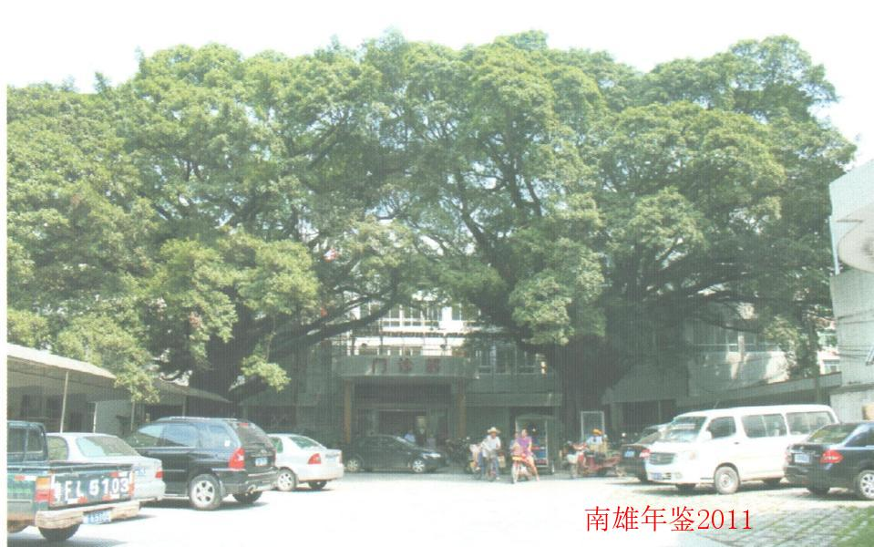
毛泽东召开群众大会旧址（人民医院门诊部）

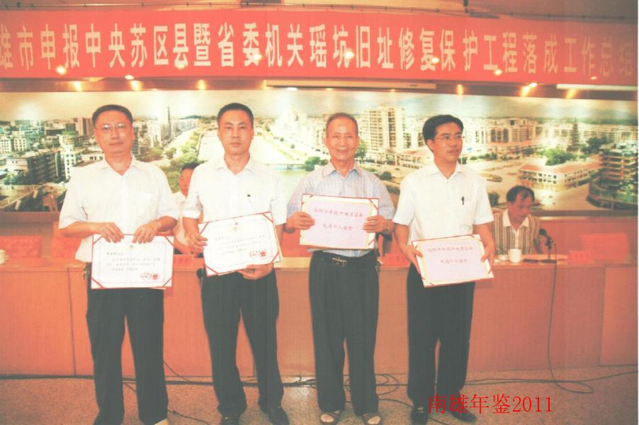
申报中央苏区县先进个人：从左到右李君祥、陈景泰、朱雄、朱定球

旅游文化
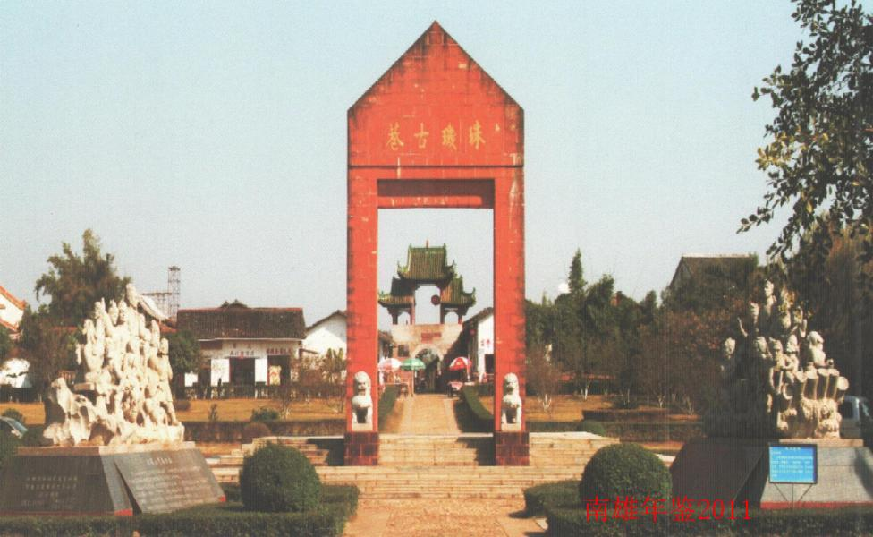
珠玑古巷

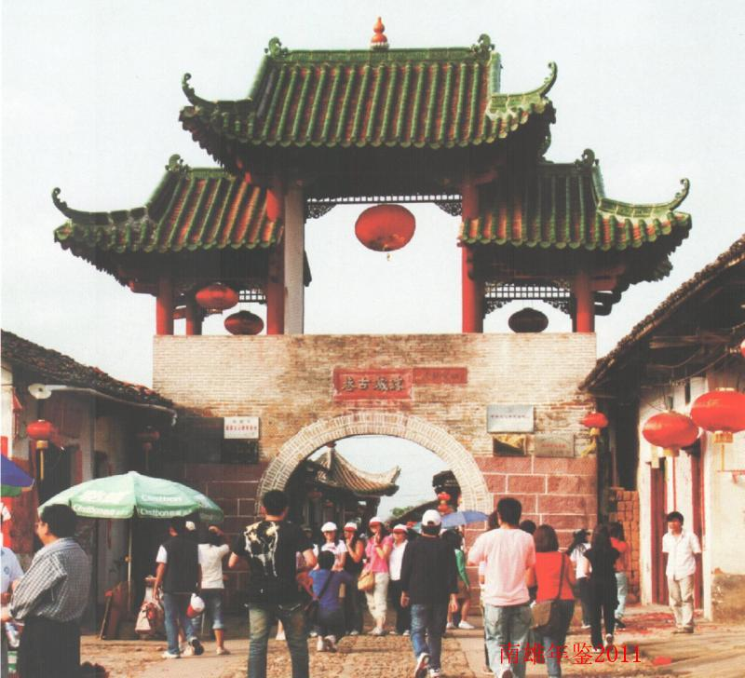
珠玑古巷南门楼

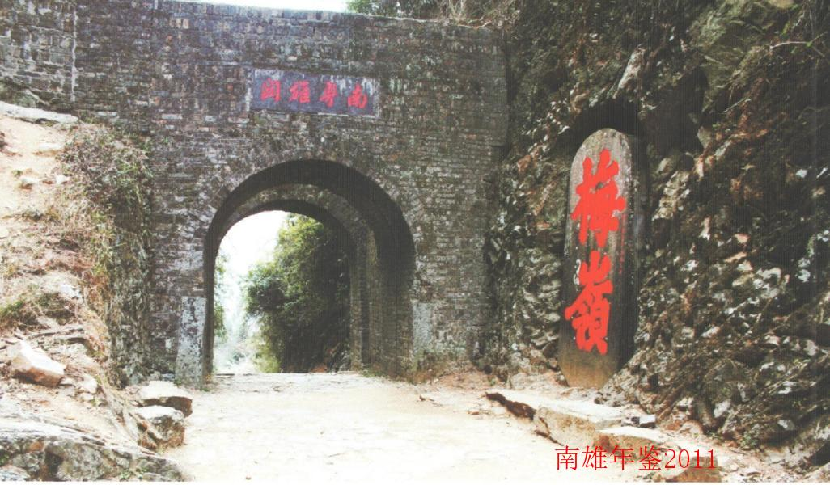
南粤雄关

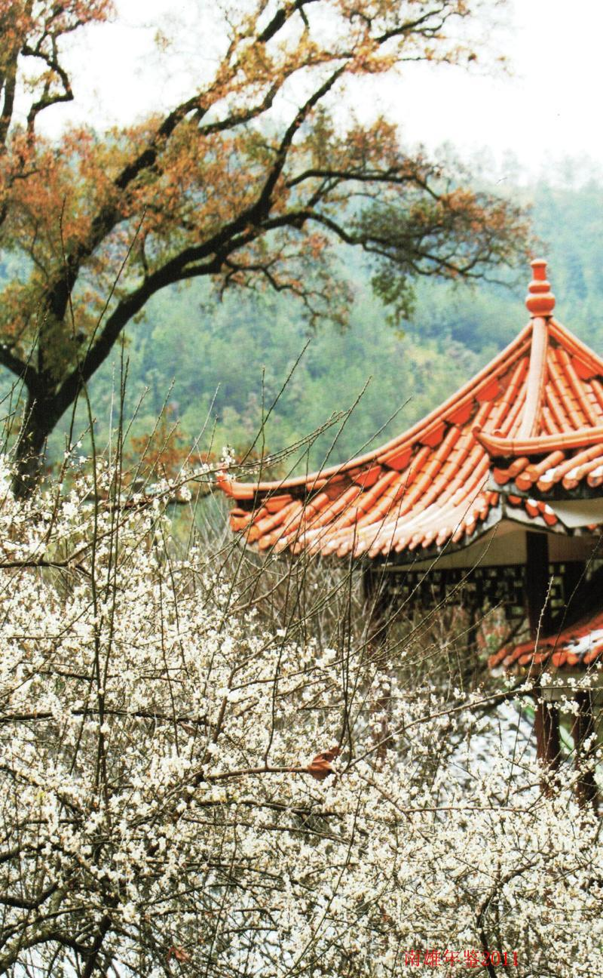
梅岭古驿道寒梅傲雪开

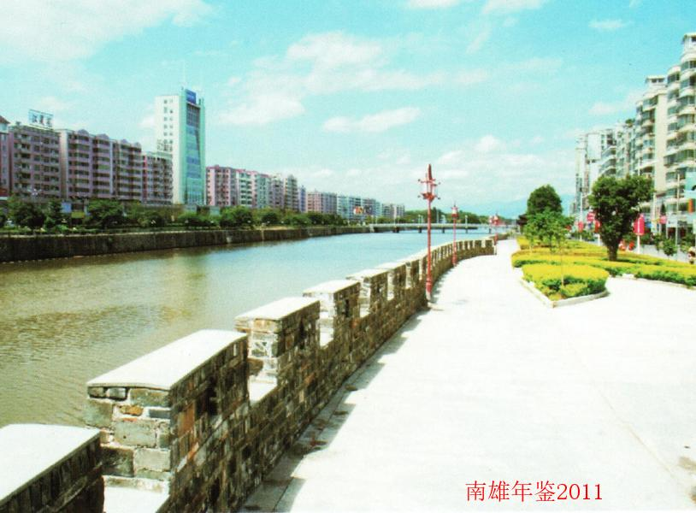
雄州—江两岸

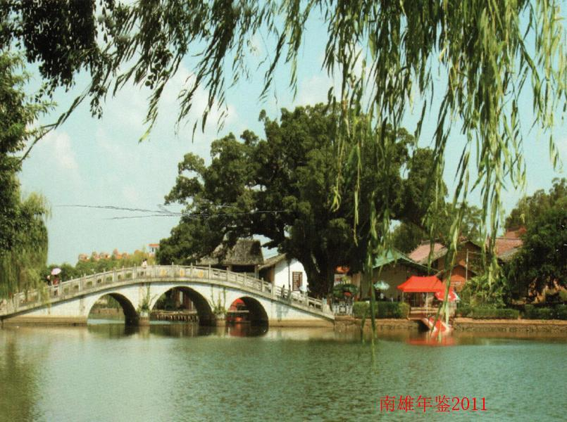
珠玑沙水湖

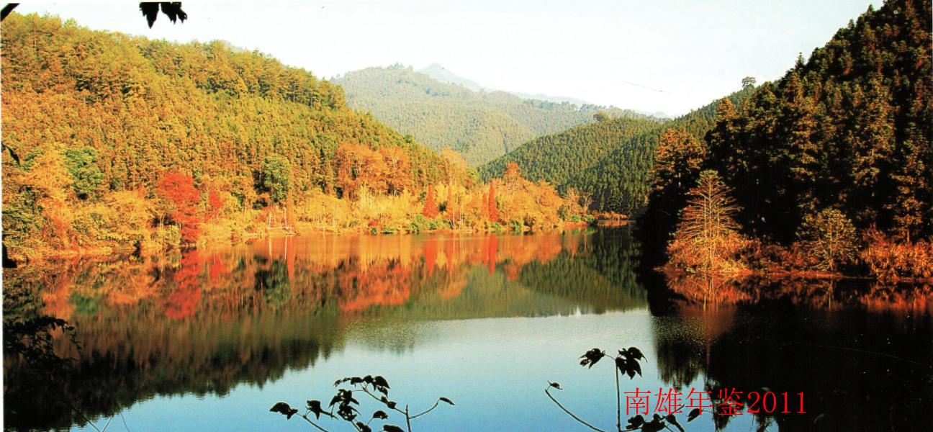
帽子峰秋色

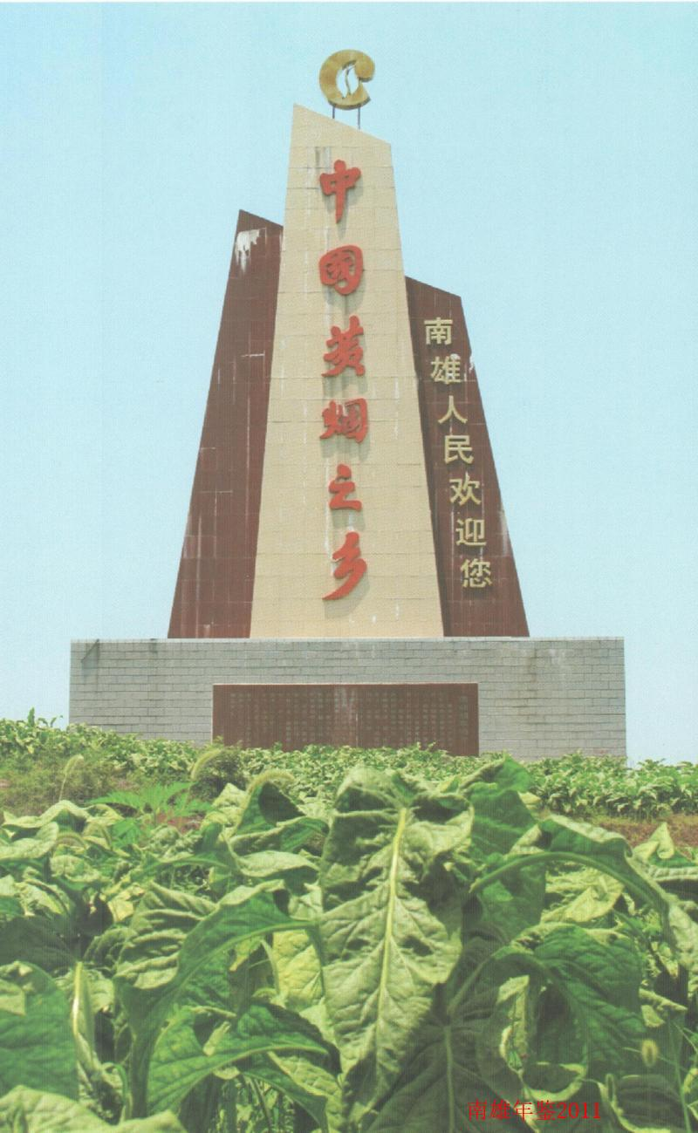
黄烟之乡南雄

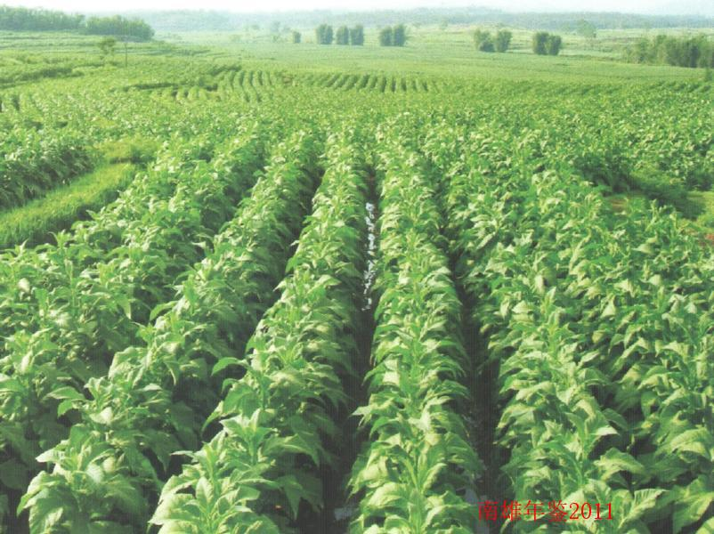
金叶飘香

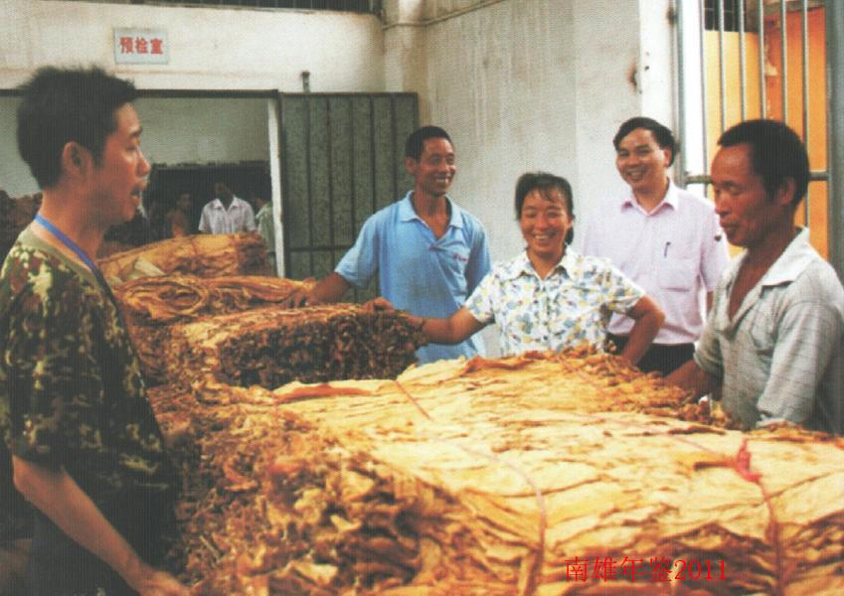
烟农喜售黄烟（照片选自南雄政府网）

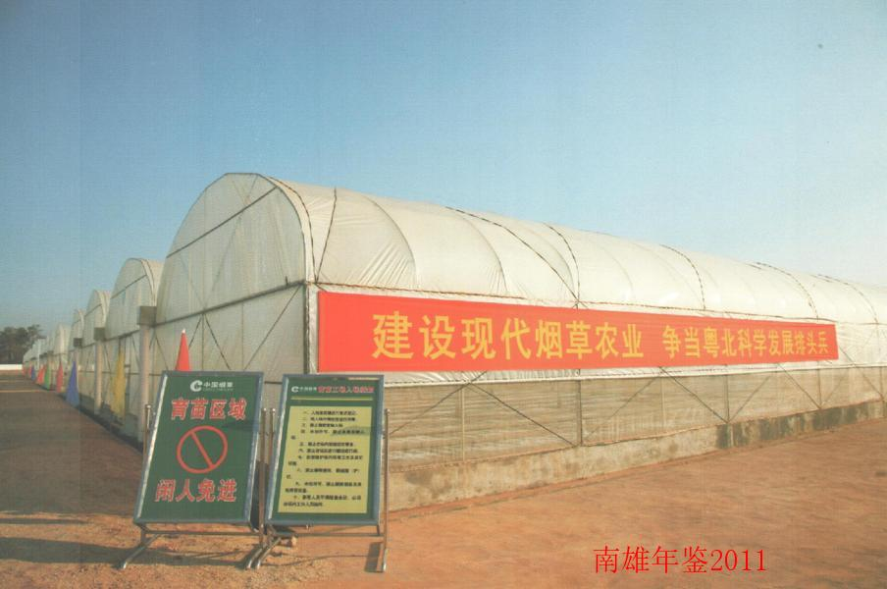
南雄黄烟大棚育苗基地

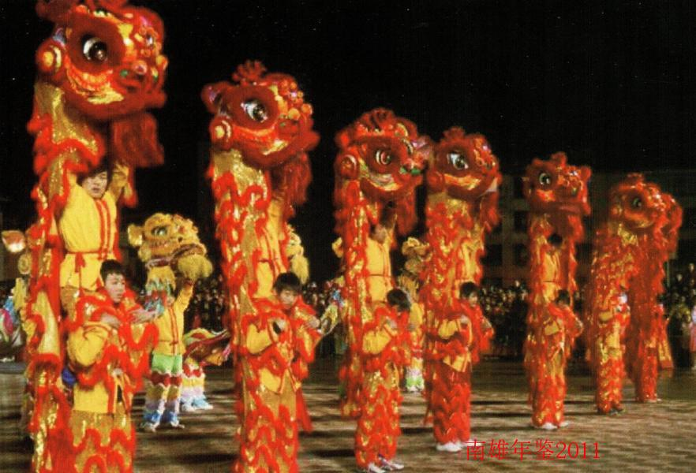
舞狮

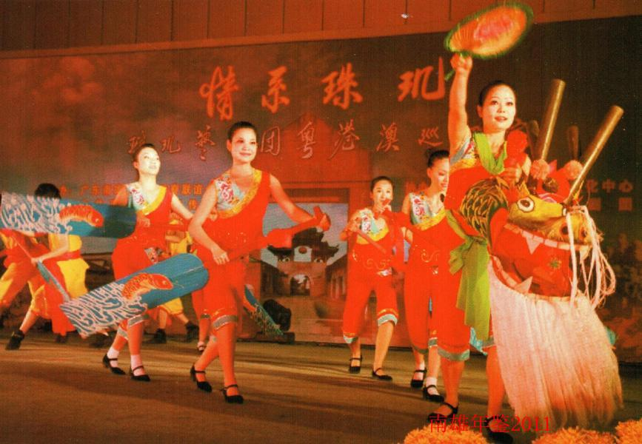
采茶戏龙船歌

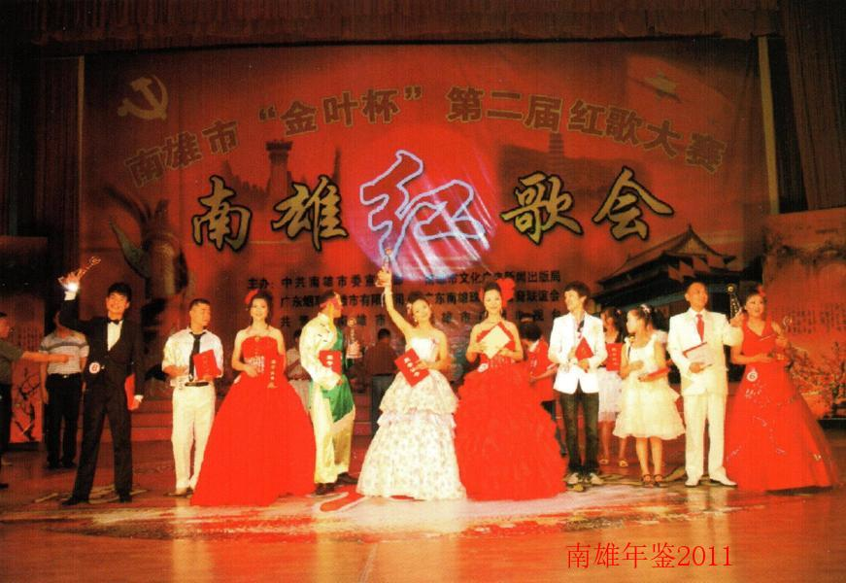
第二届红歌会现场

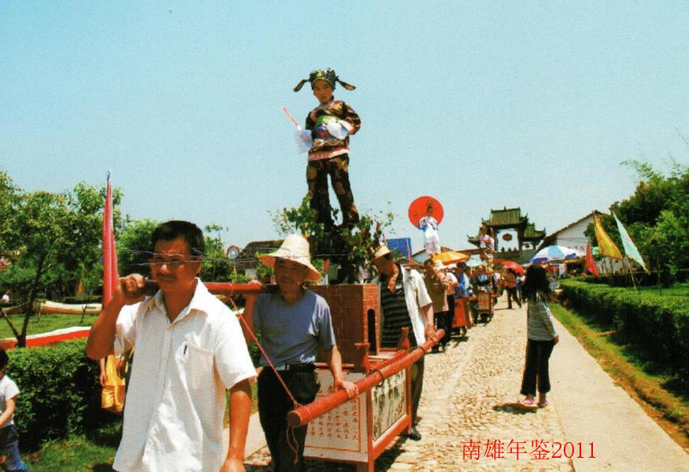
“珠玑飘色”民间活动

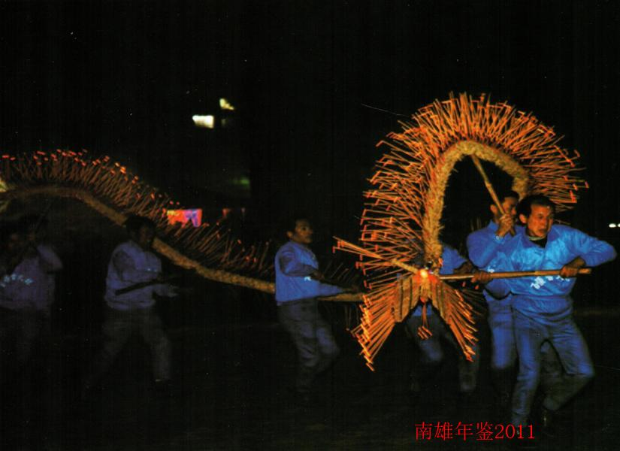
舞香火龙

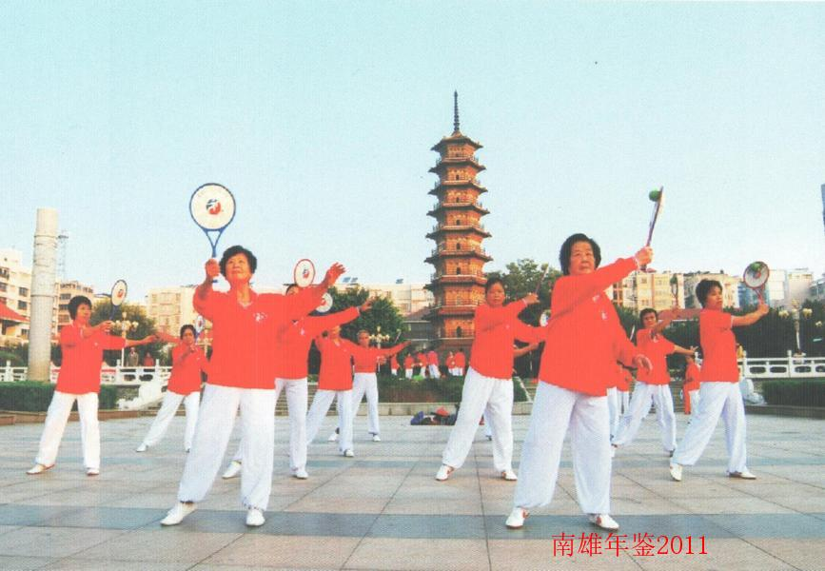
山城晨运

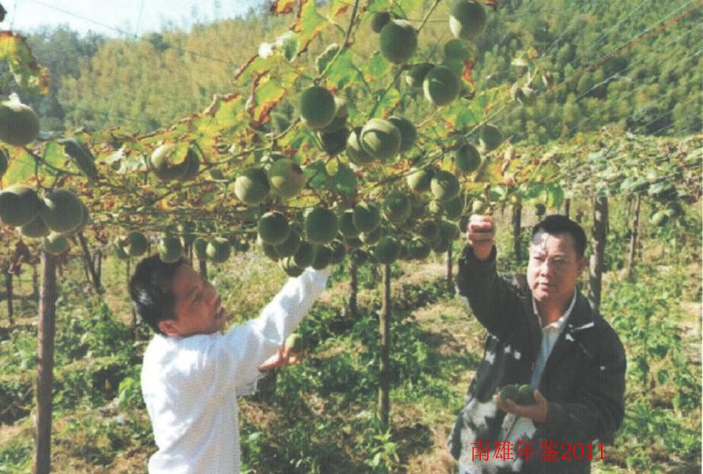
百顺罗汉果（照片选自南雄政府网）

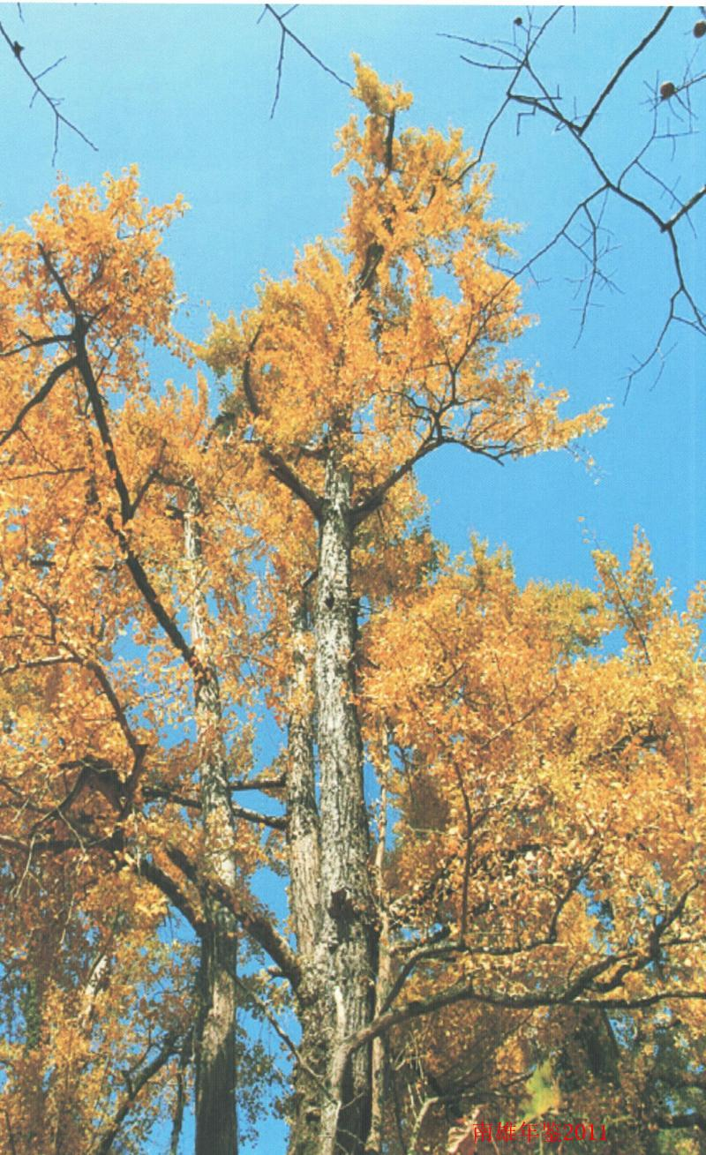
坪田银杏染秋

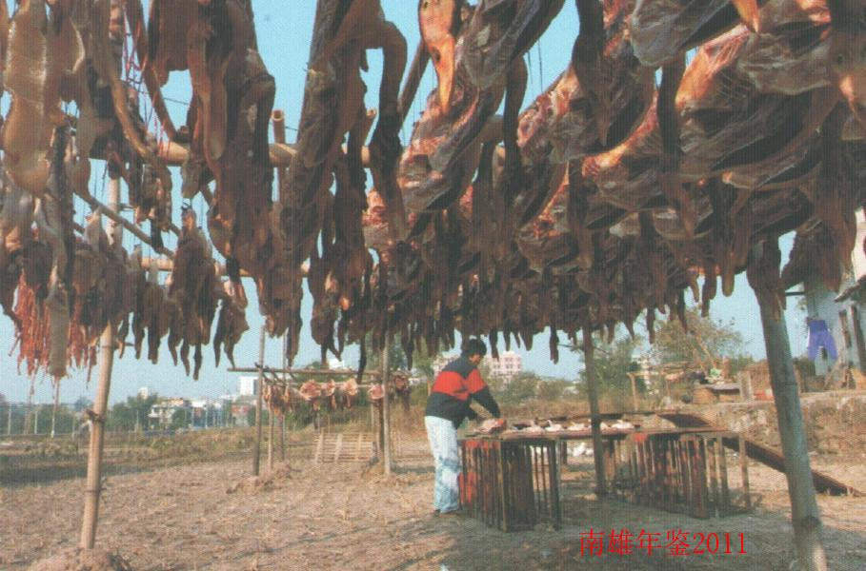
南雄腊鸭

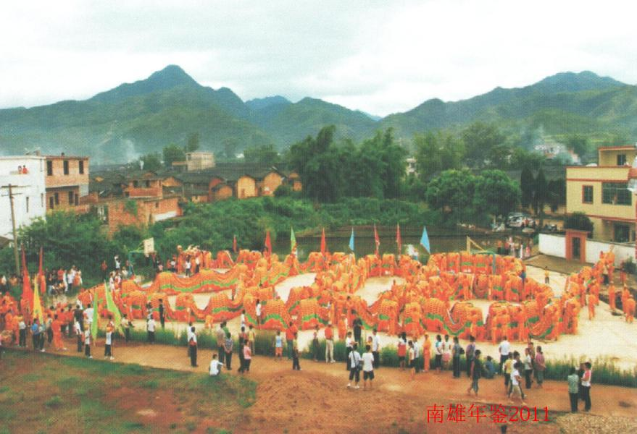
珠玑九十九节长龙

广东省南雄市烟草专卖局
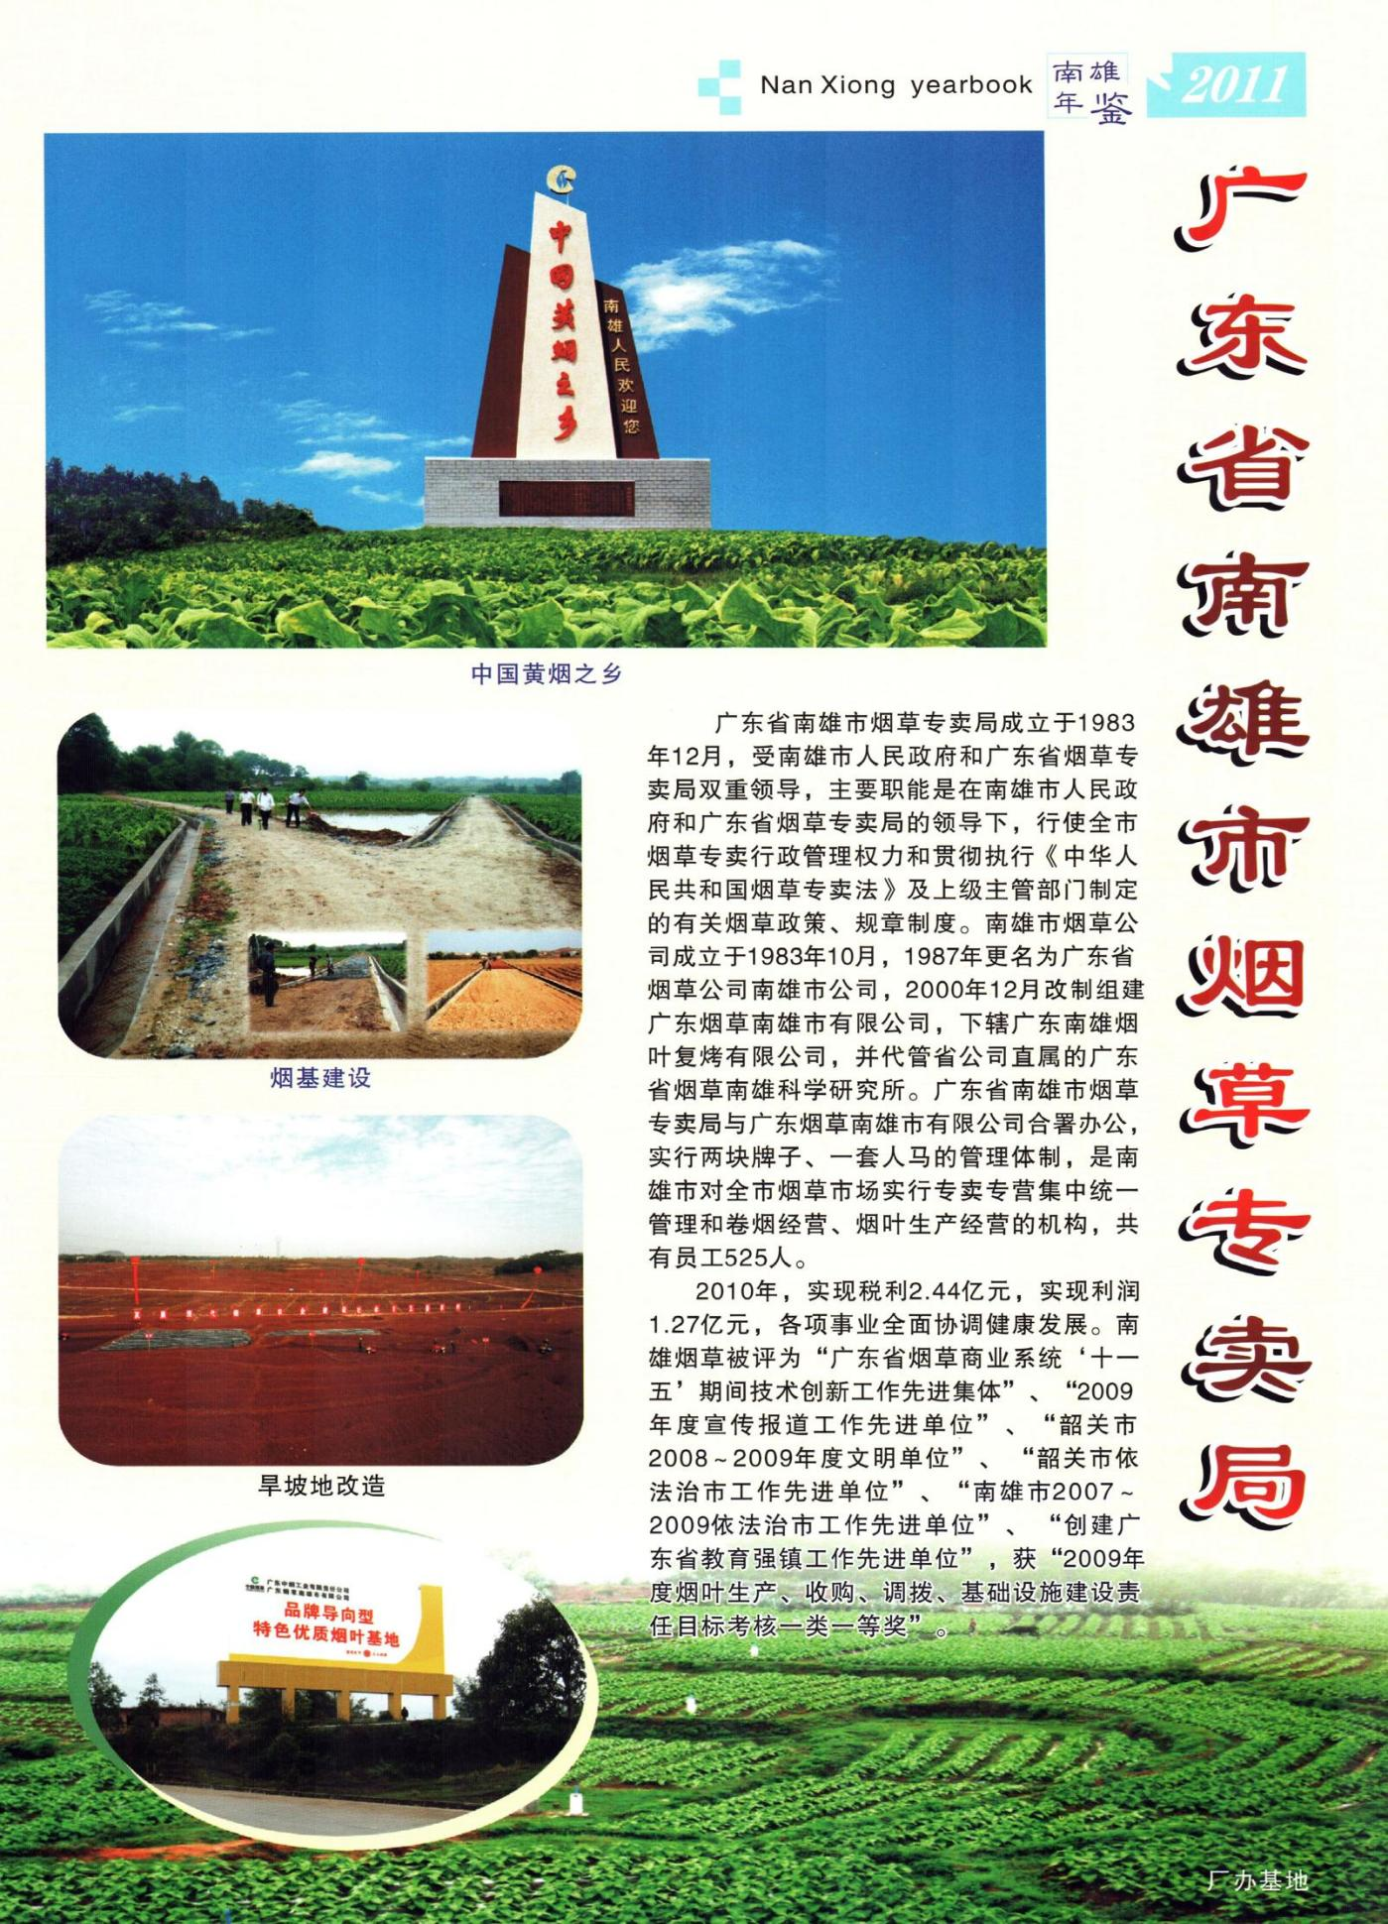

广东省南雄市人民武装部
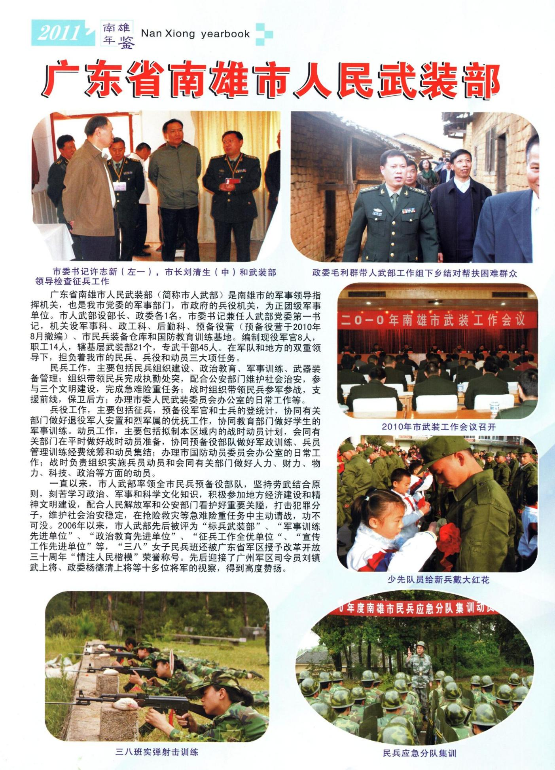

南雄市人民法院
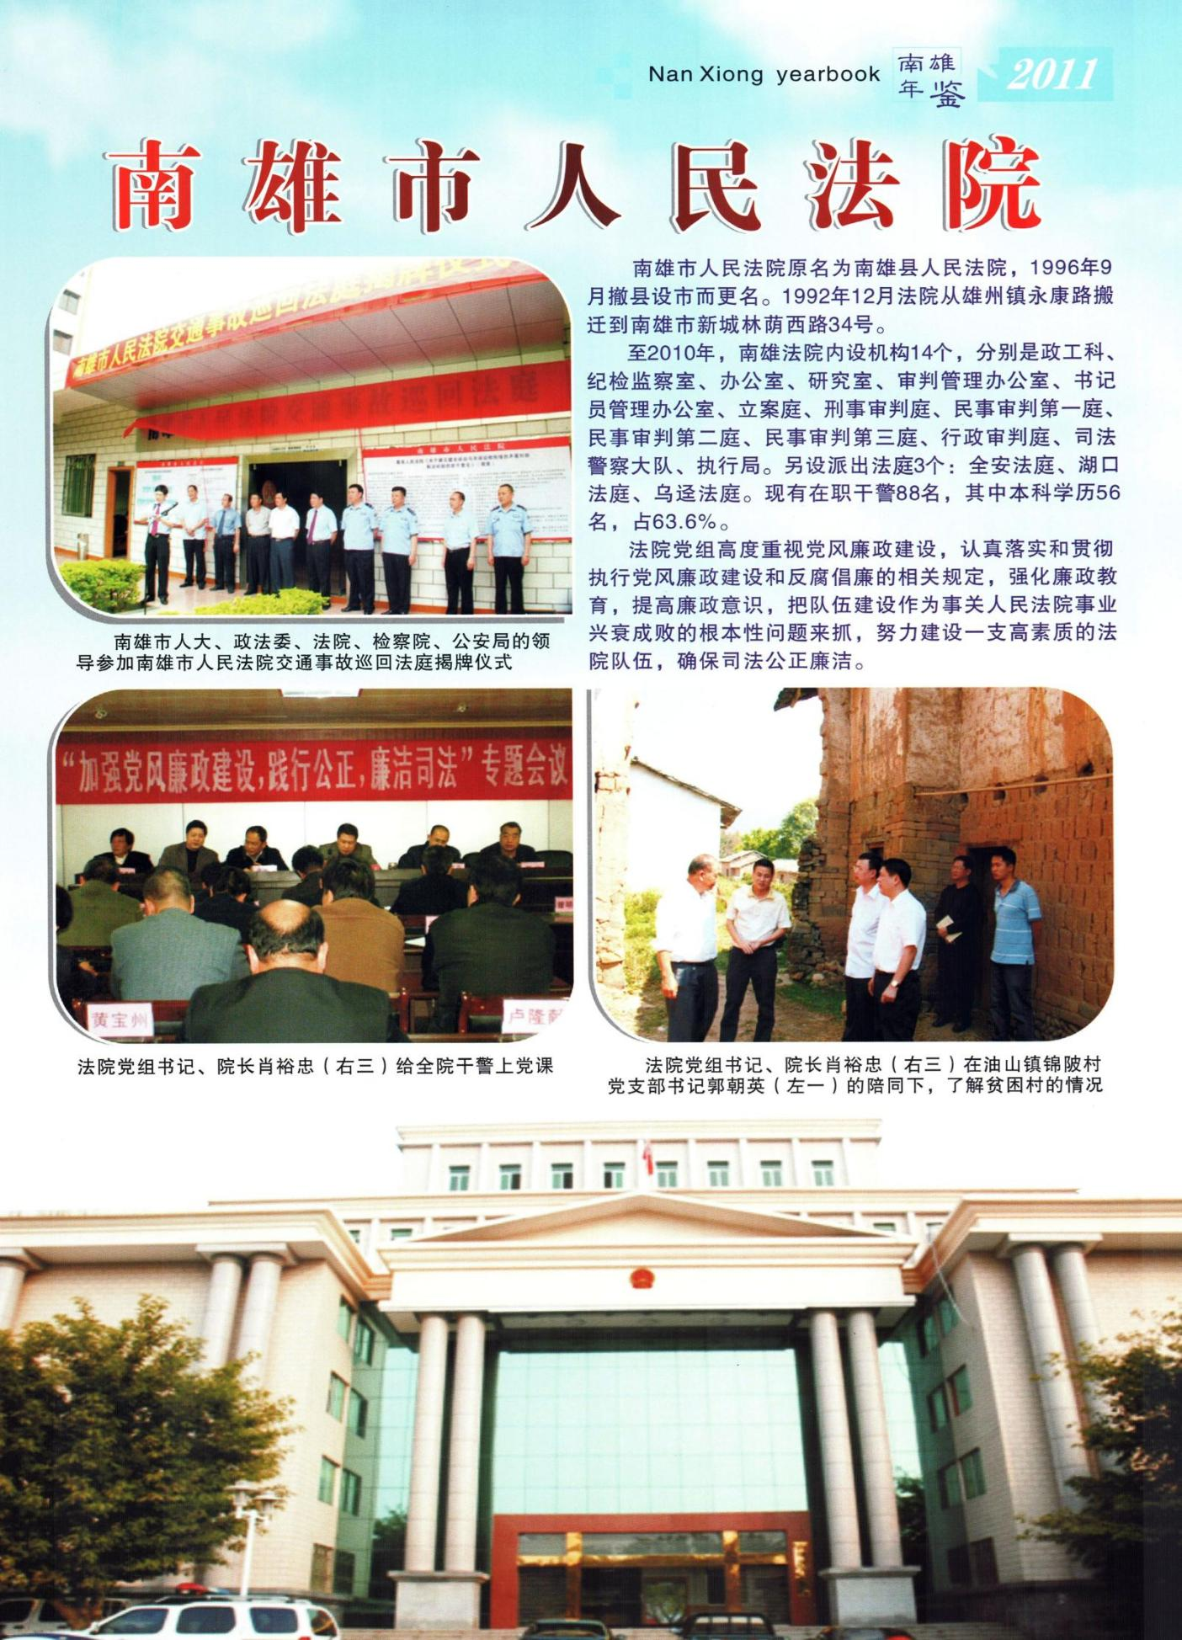

南雄市地方税务局
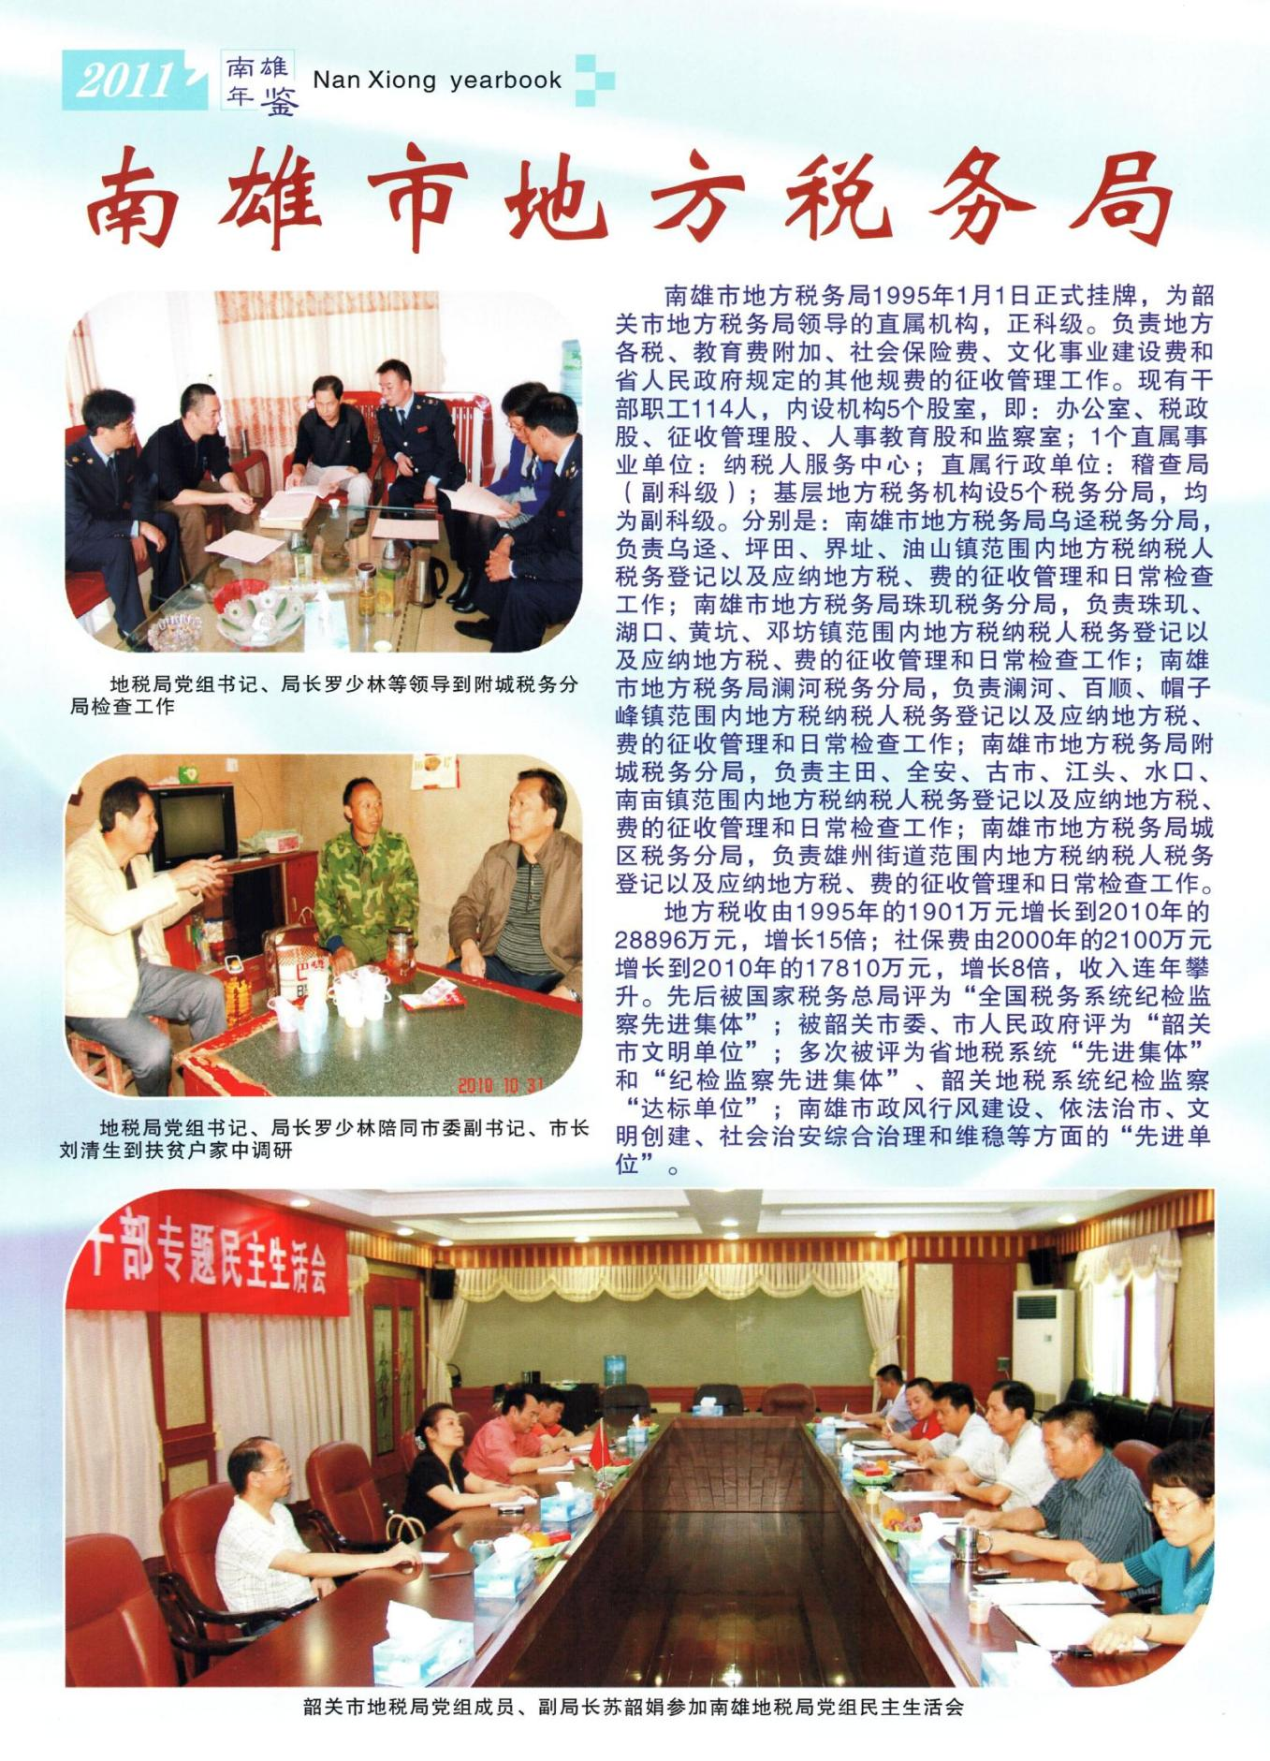

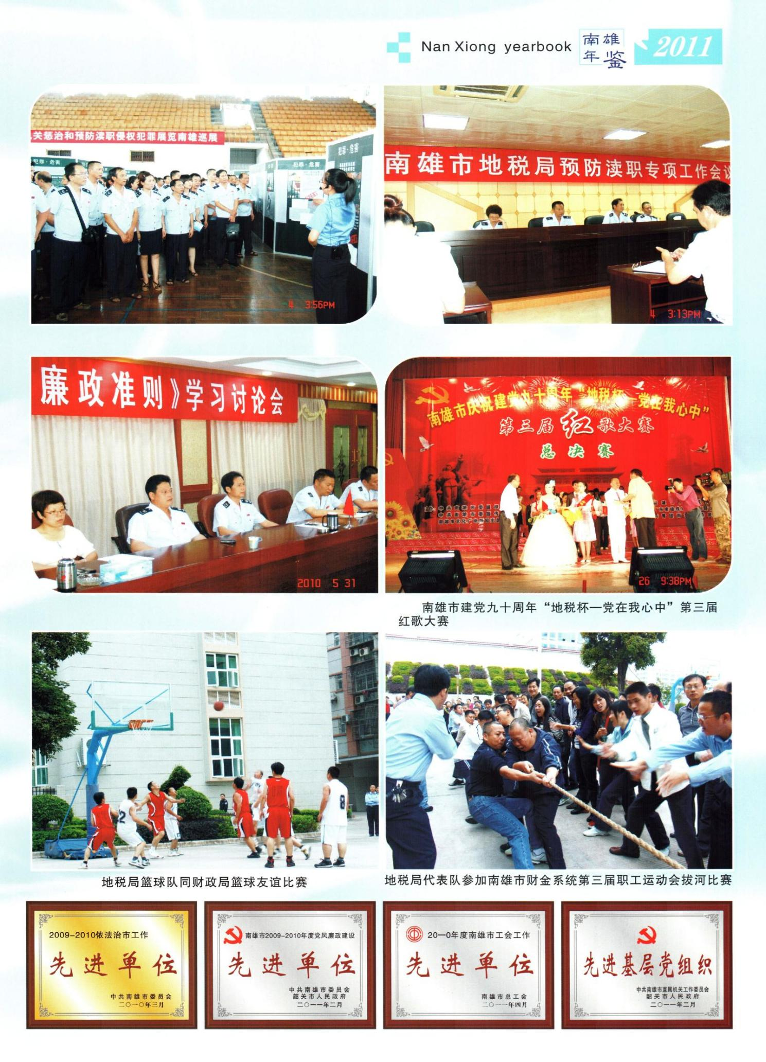

雄州街道办事处
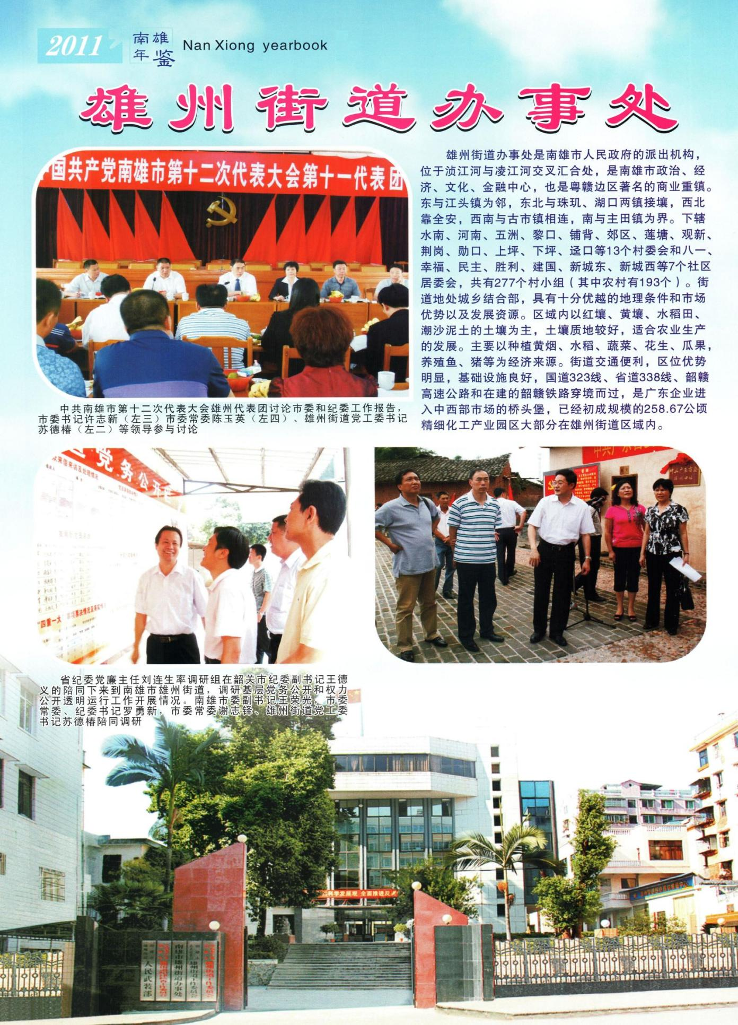

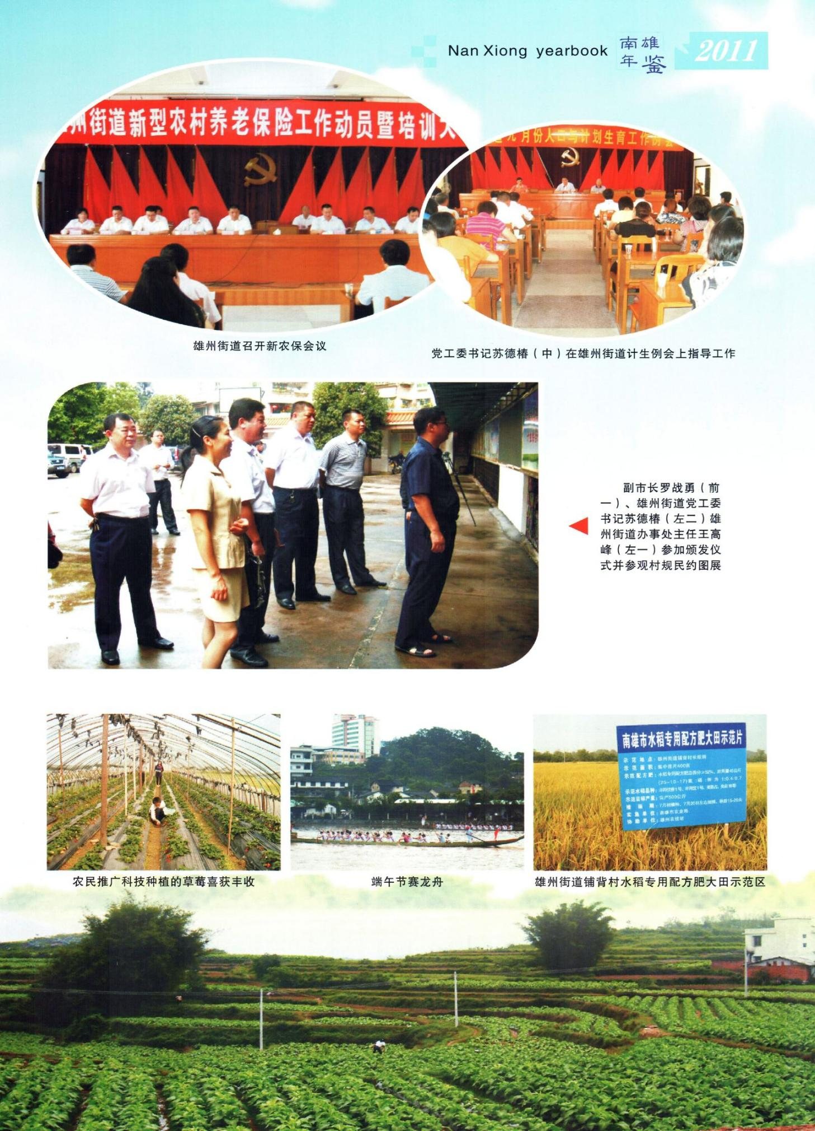

湖口镇
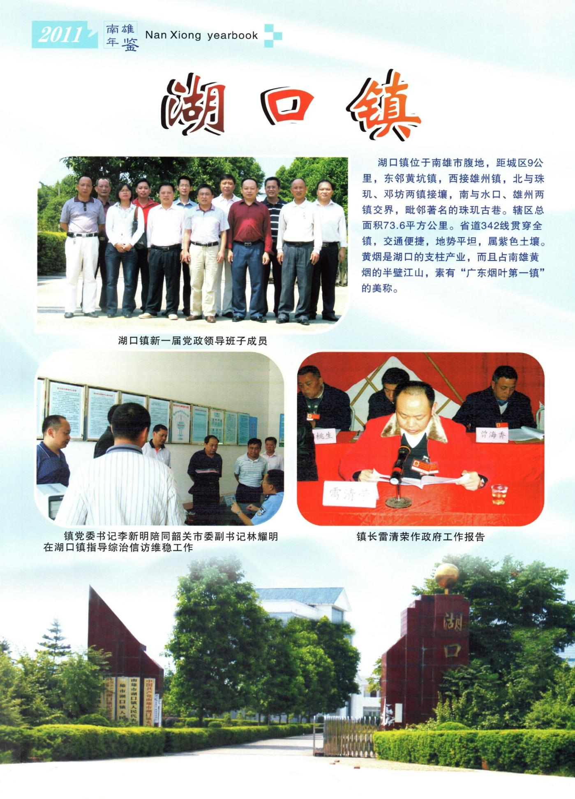

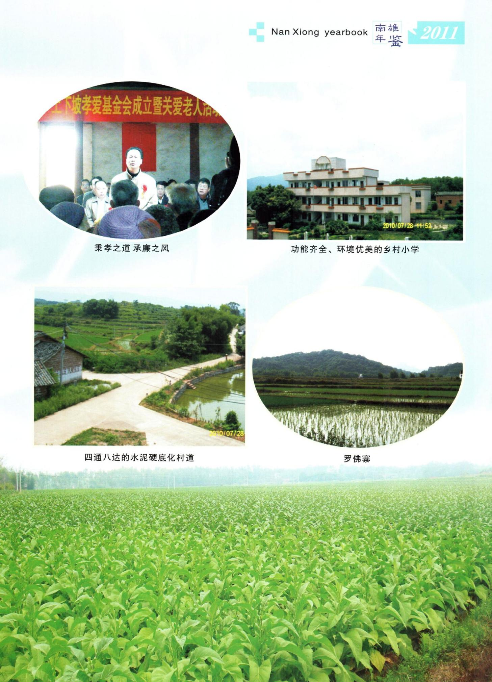

珠玑镇
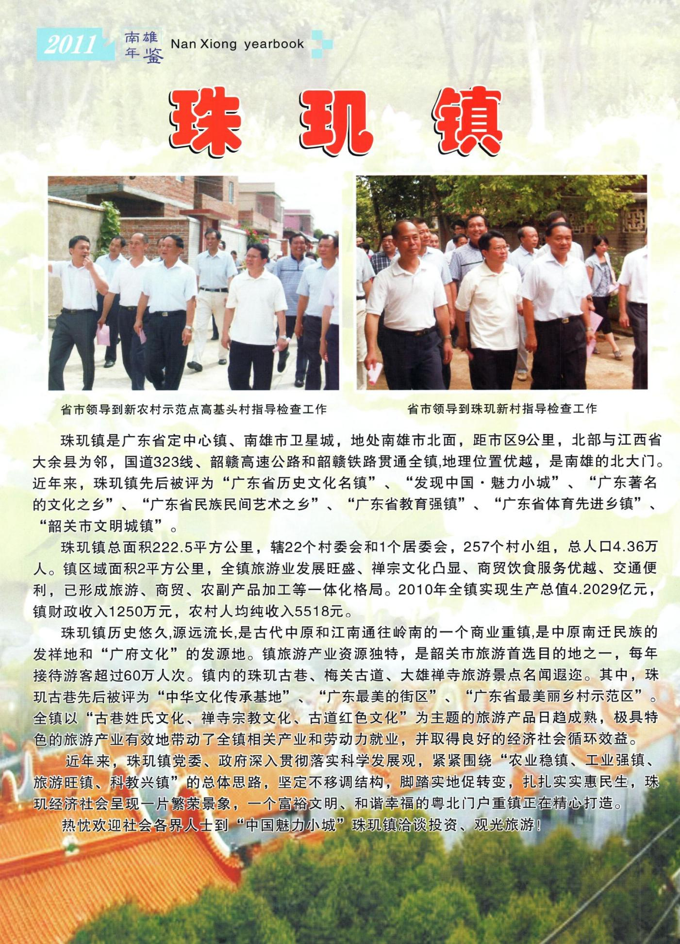

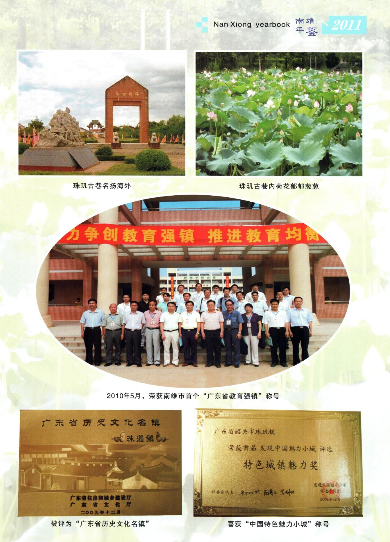

乌迳镇
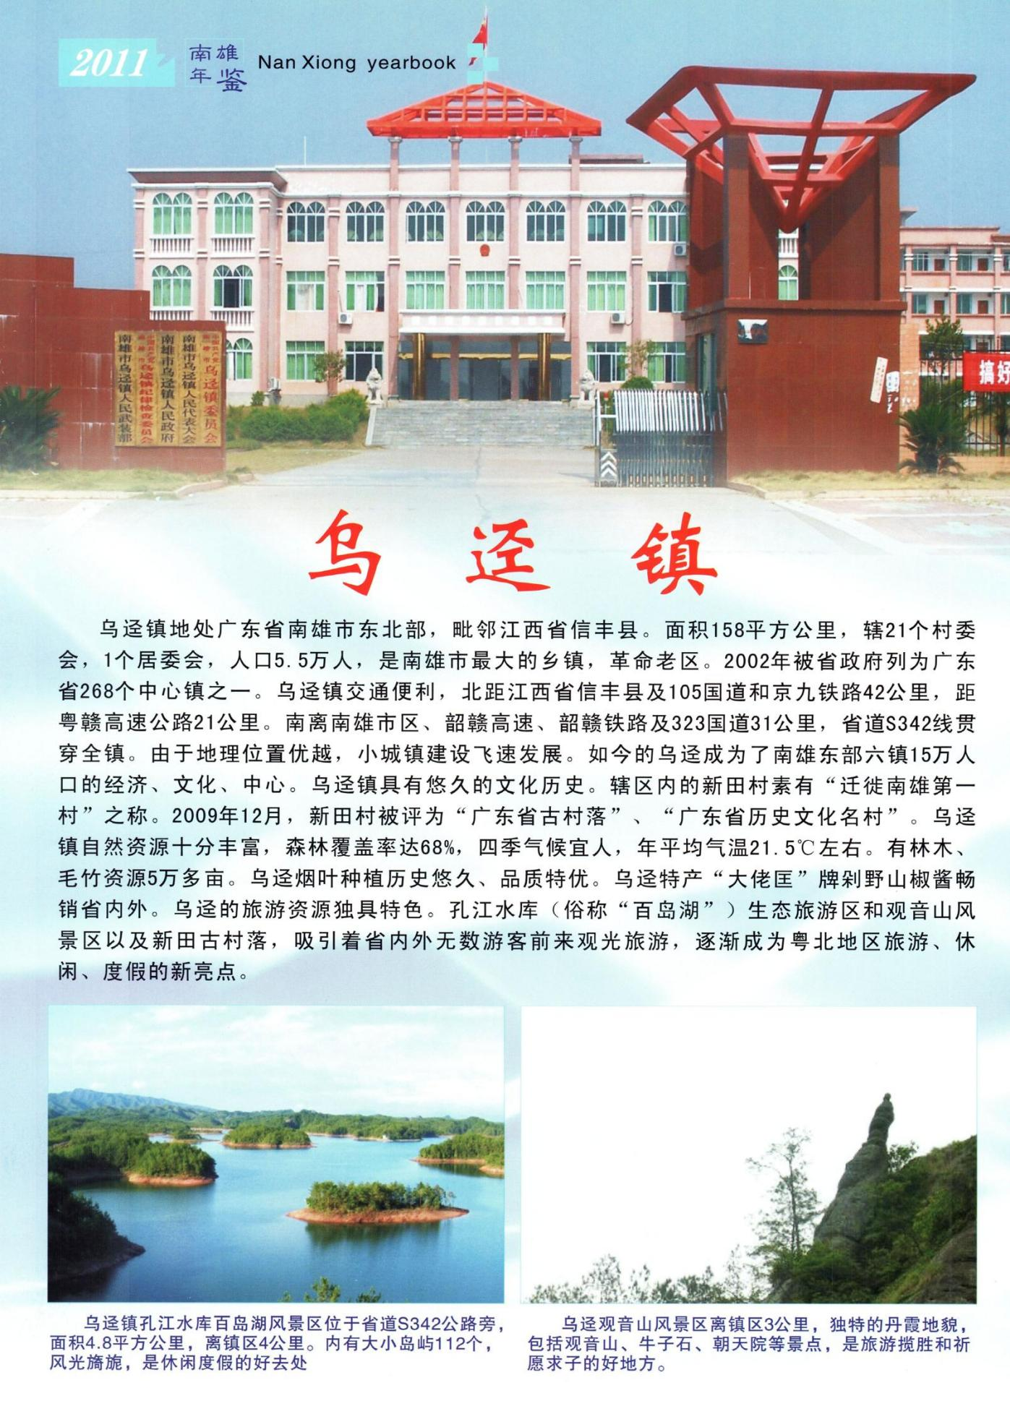

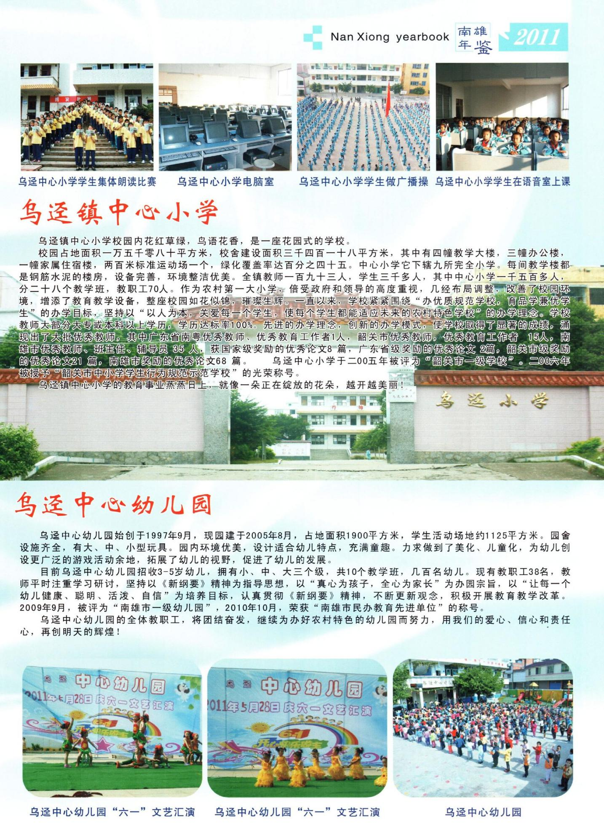

东莞大岭山（南雄）产业转移工业园
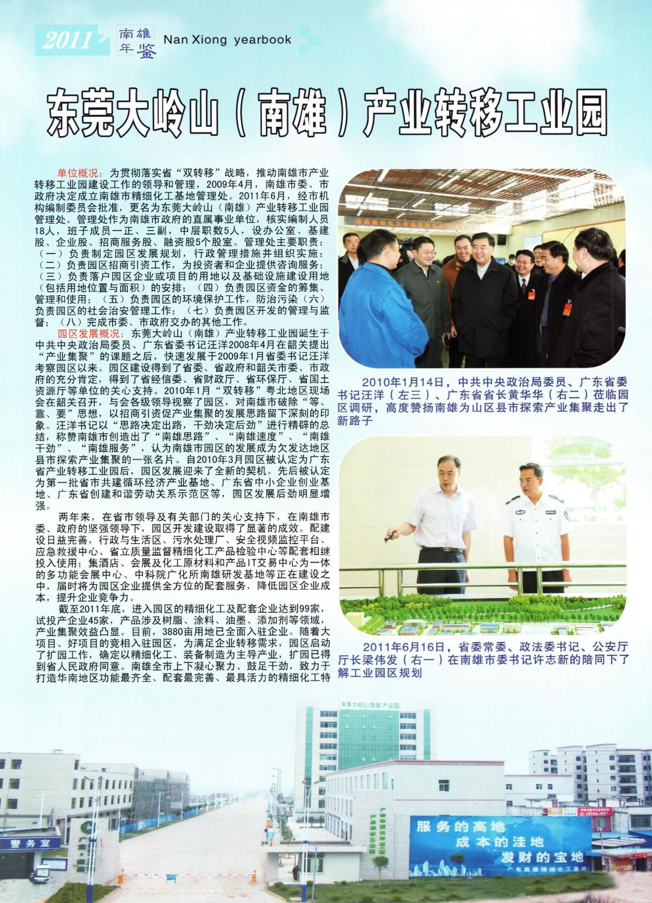

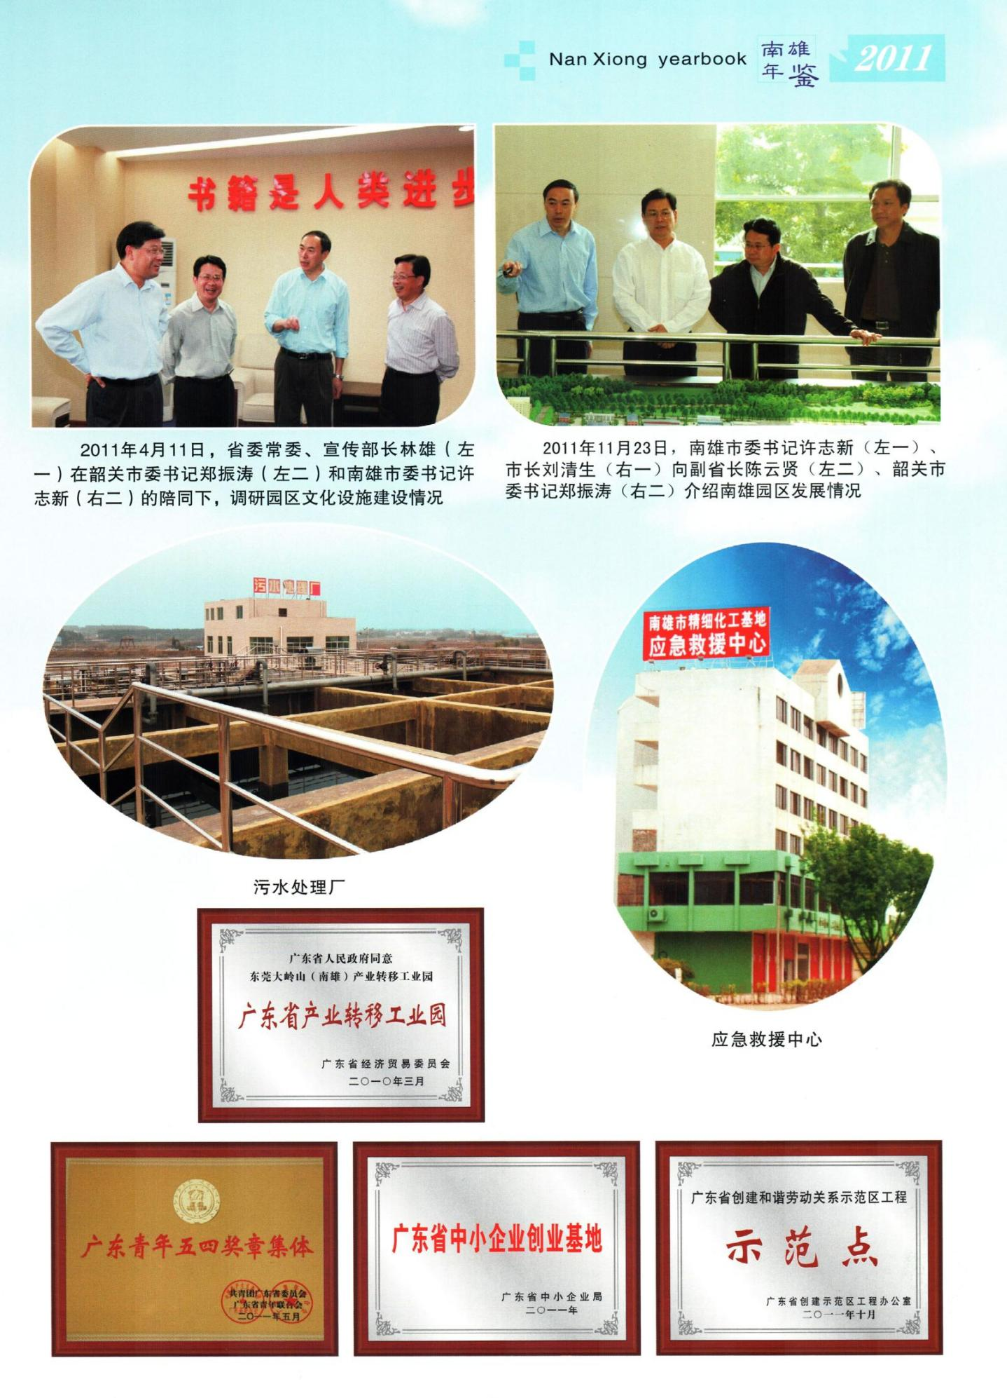

南雄市工商行政管理局
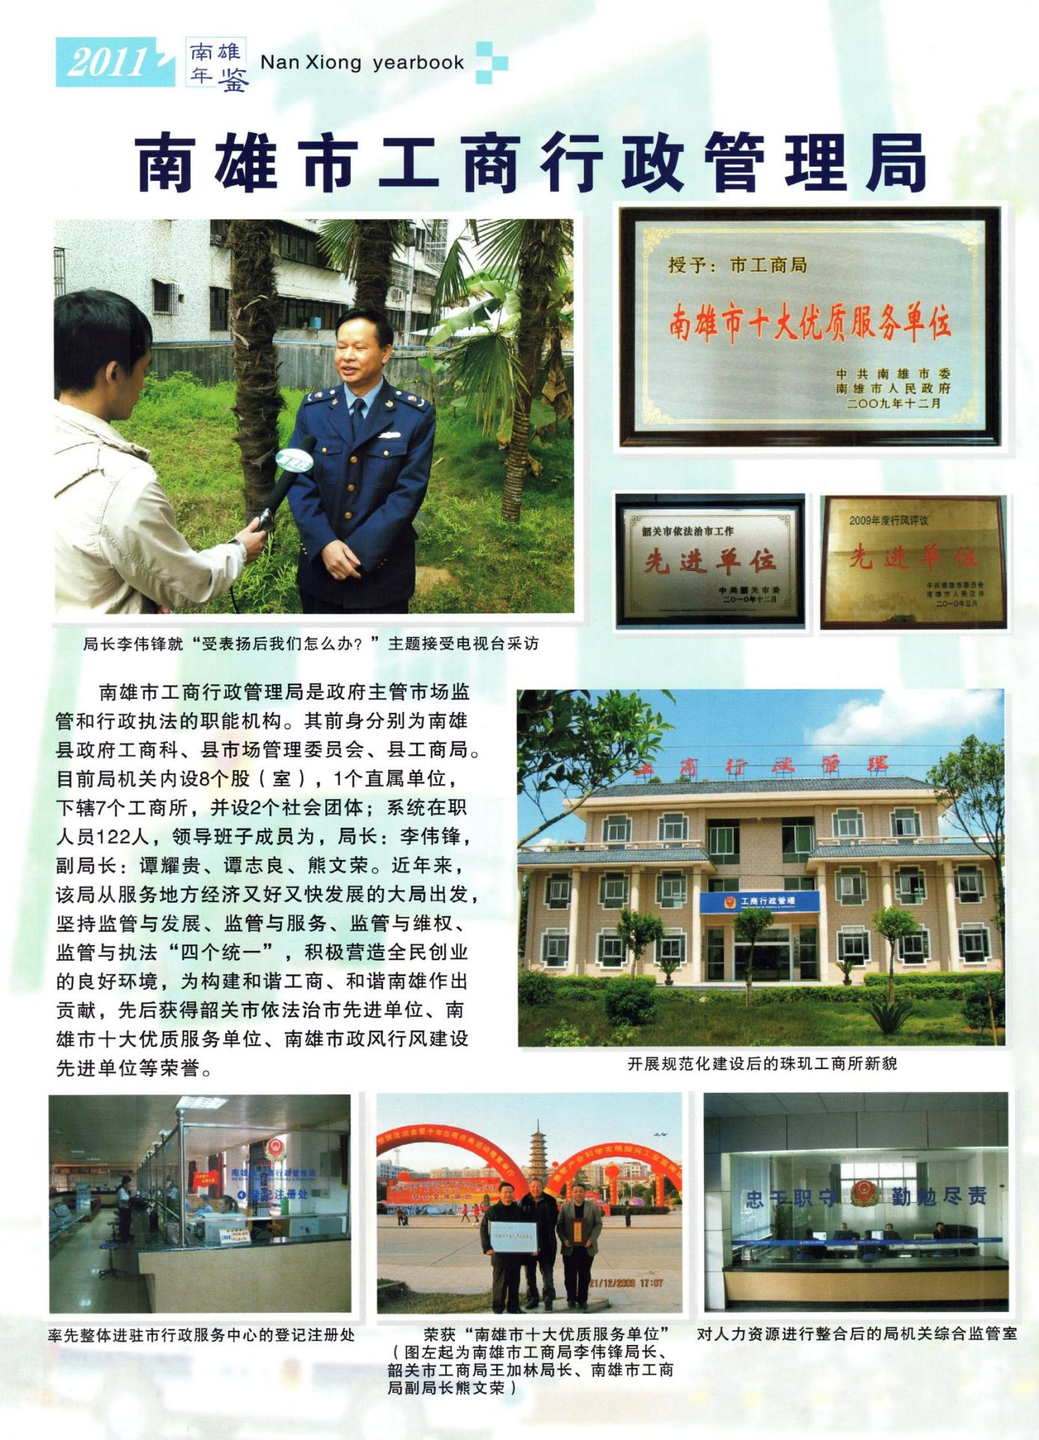

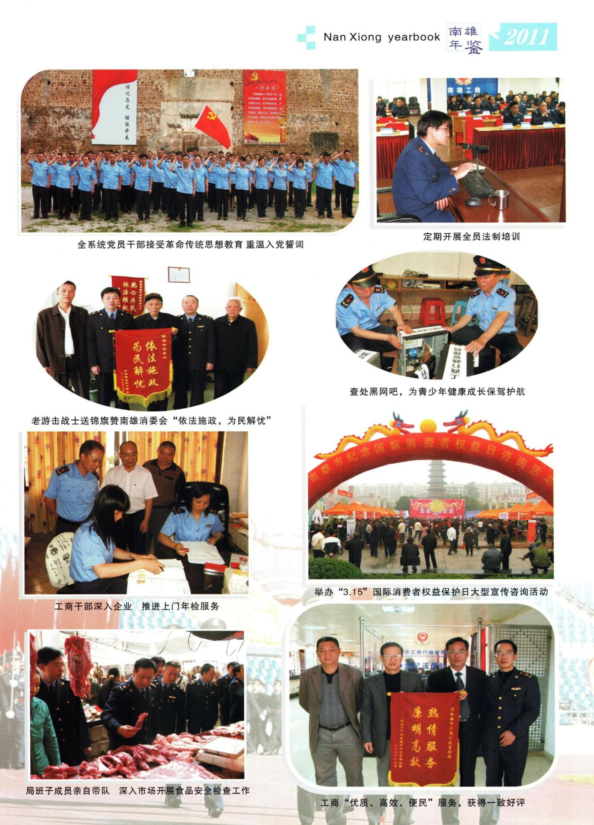

广东电网韶关南雄供电局
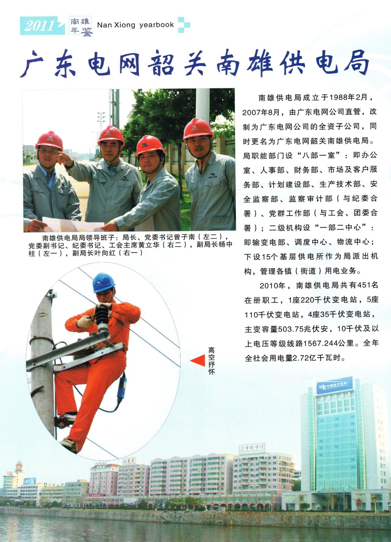

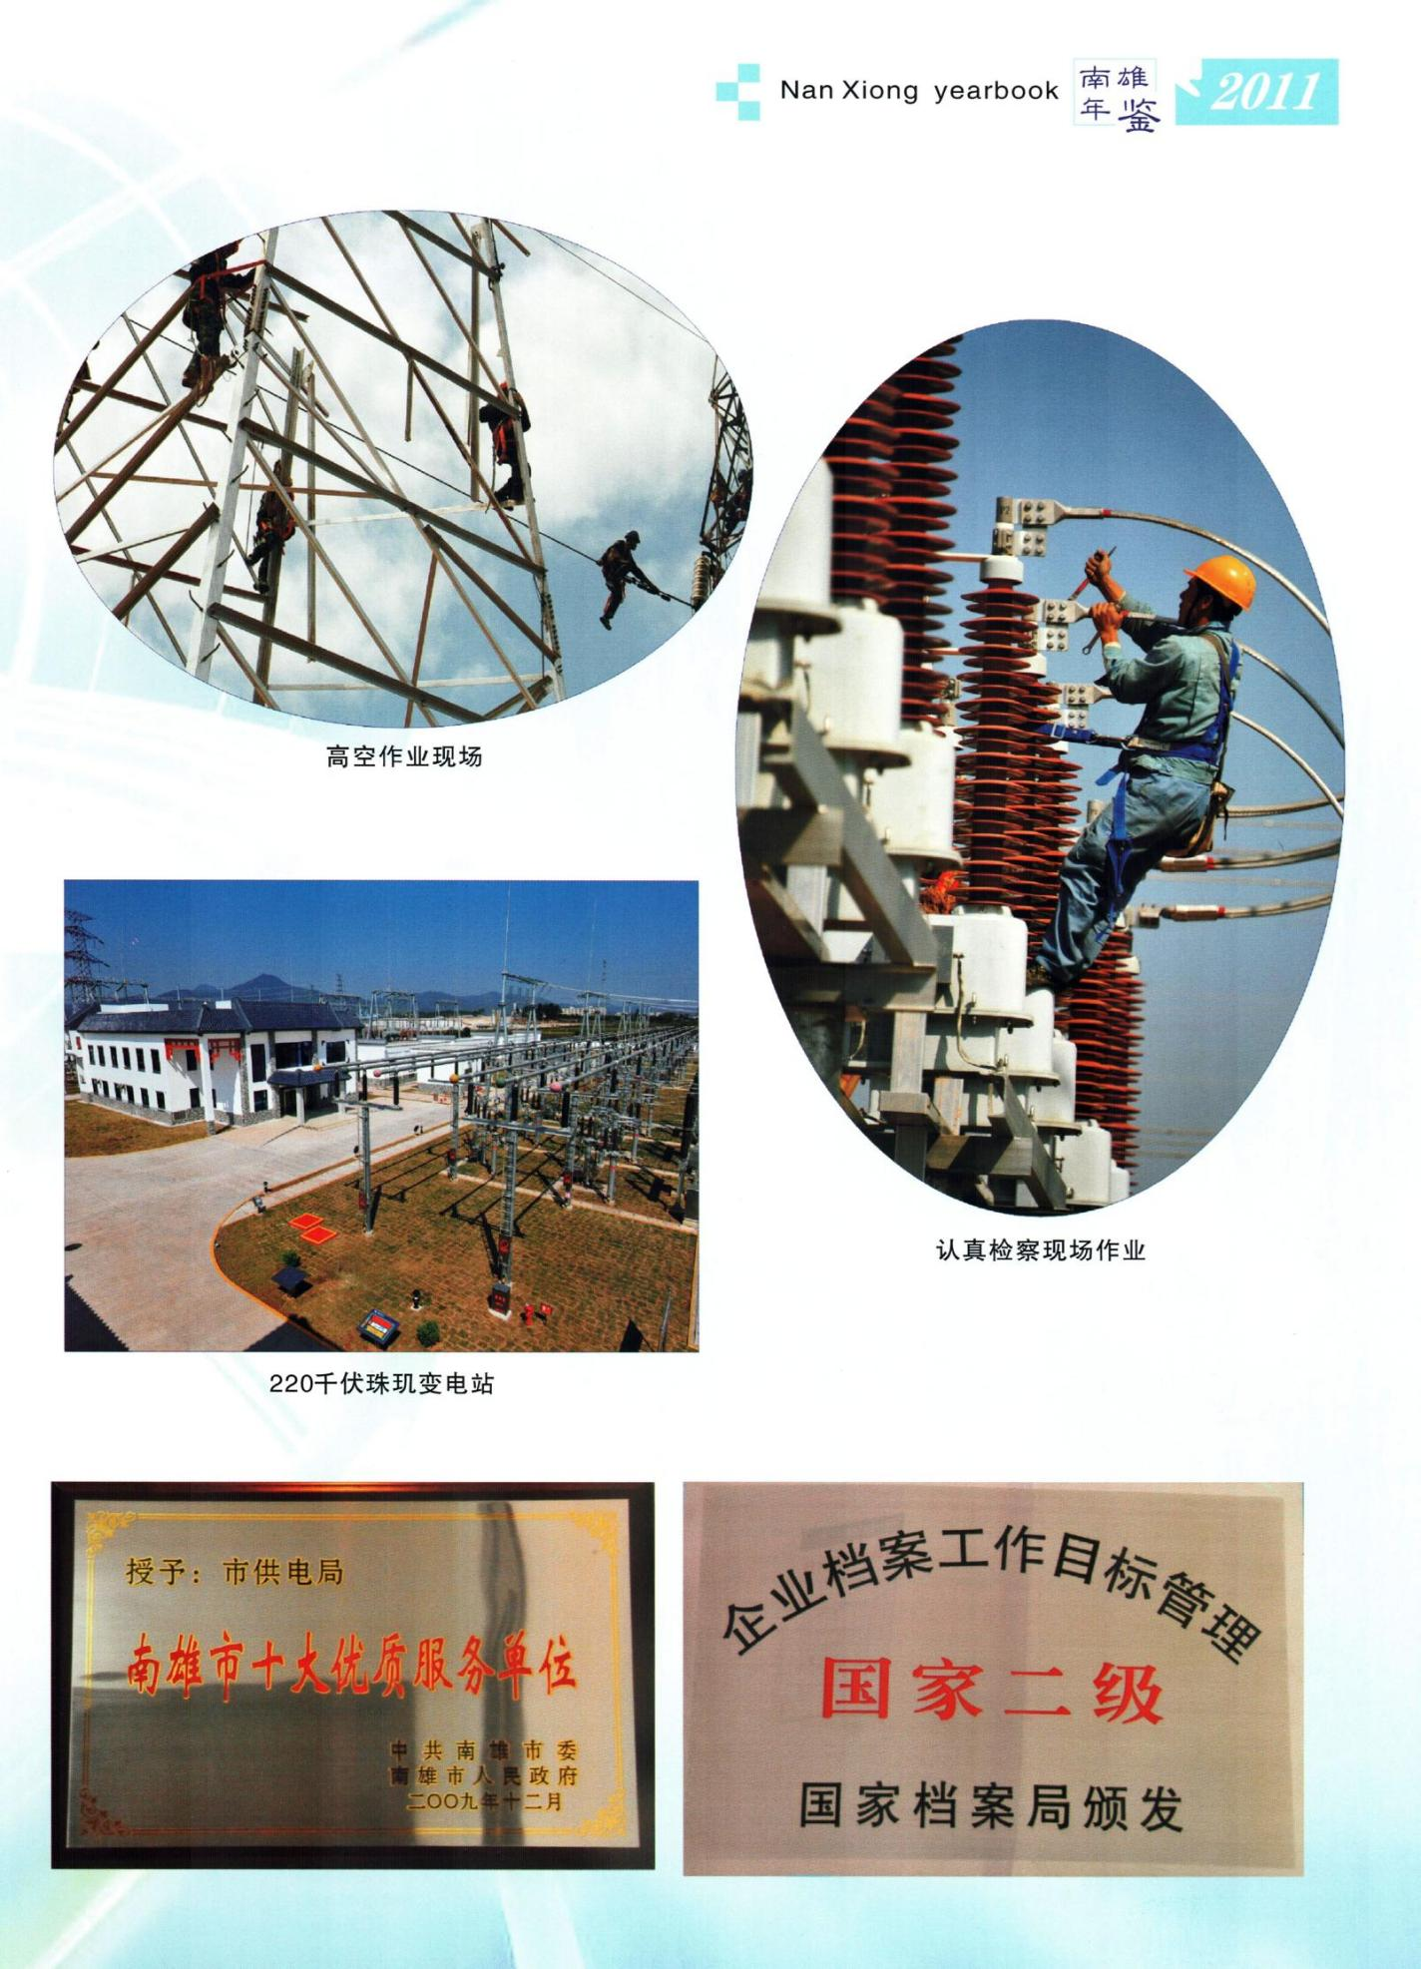

信誉燃气有限公司
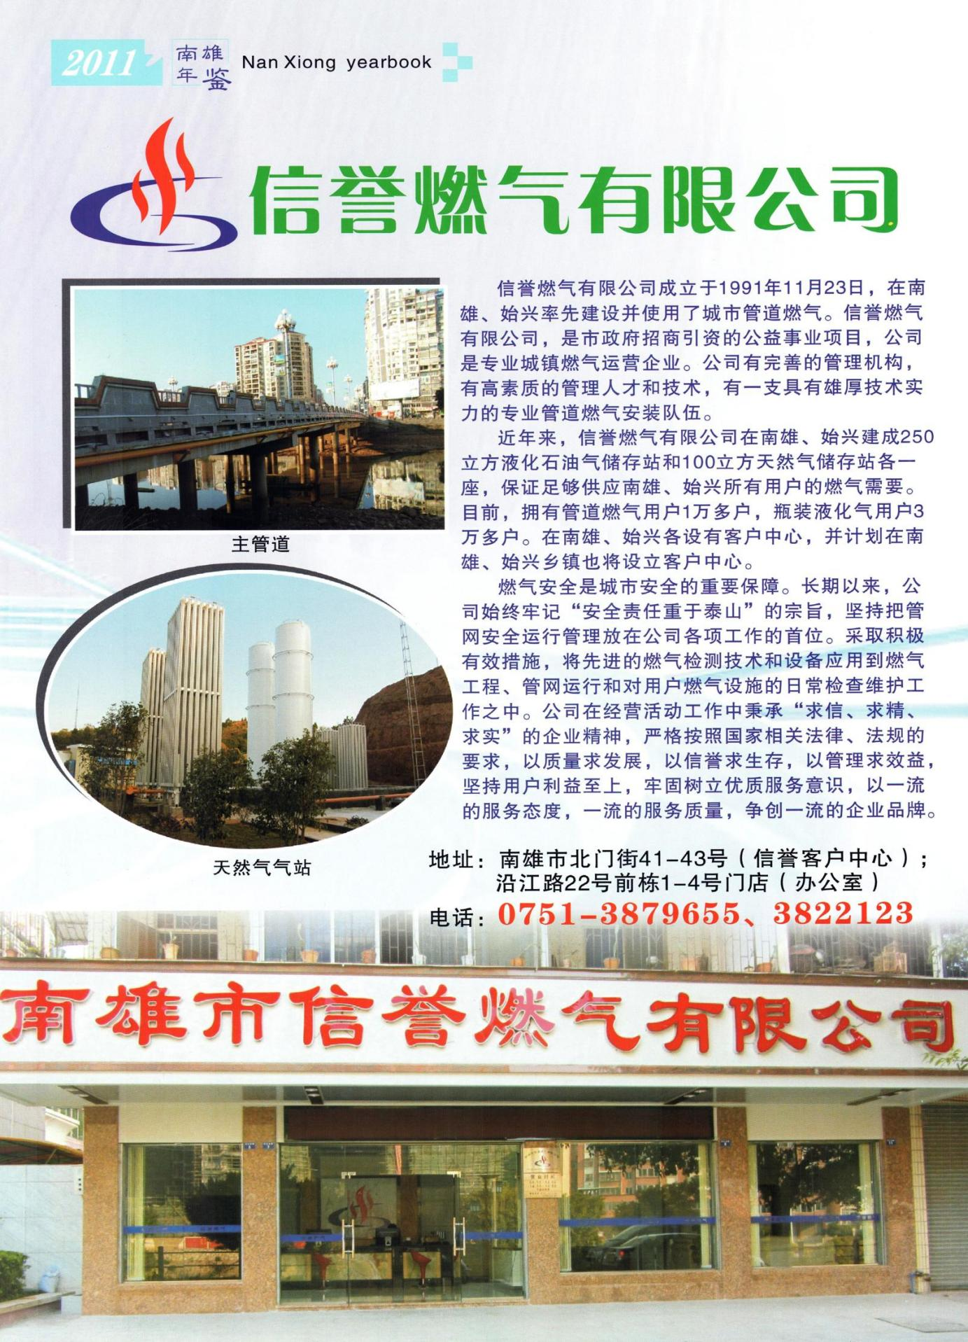

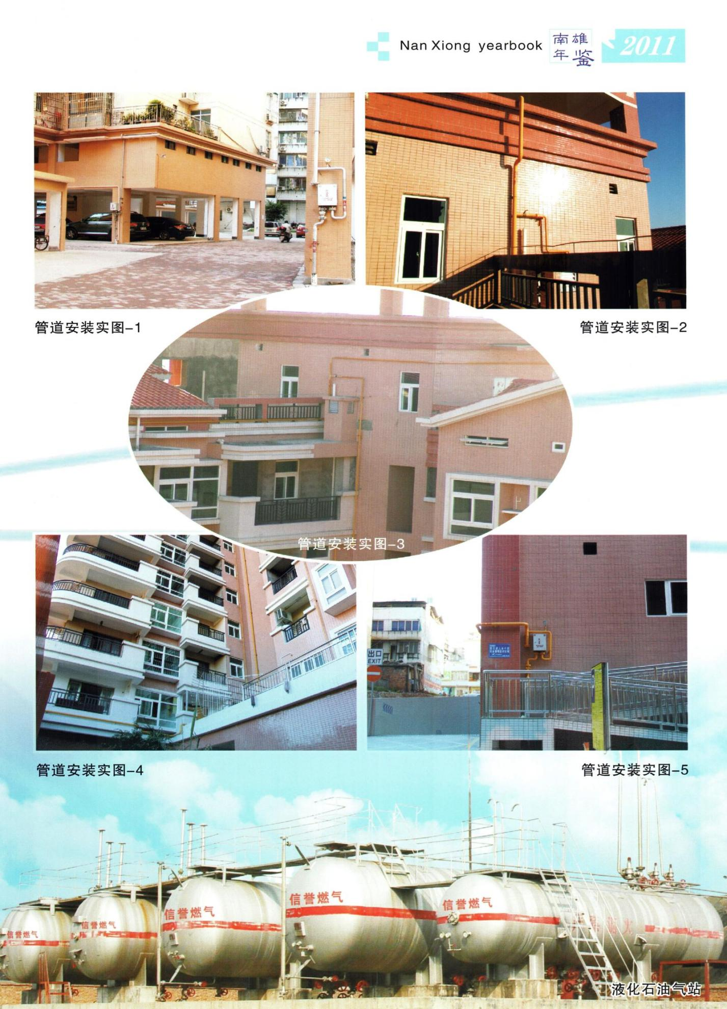

南雄市三拓化学工业有限公司
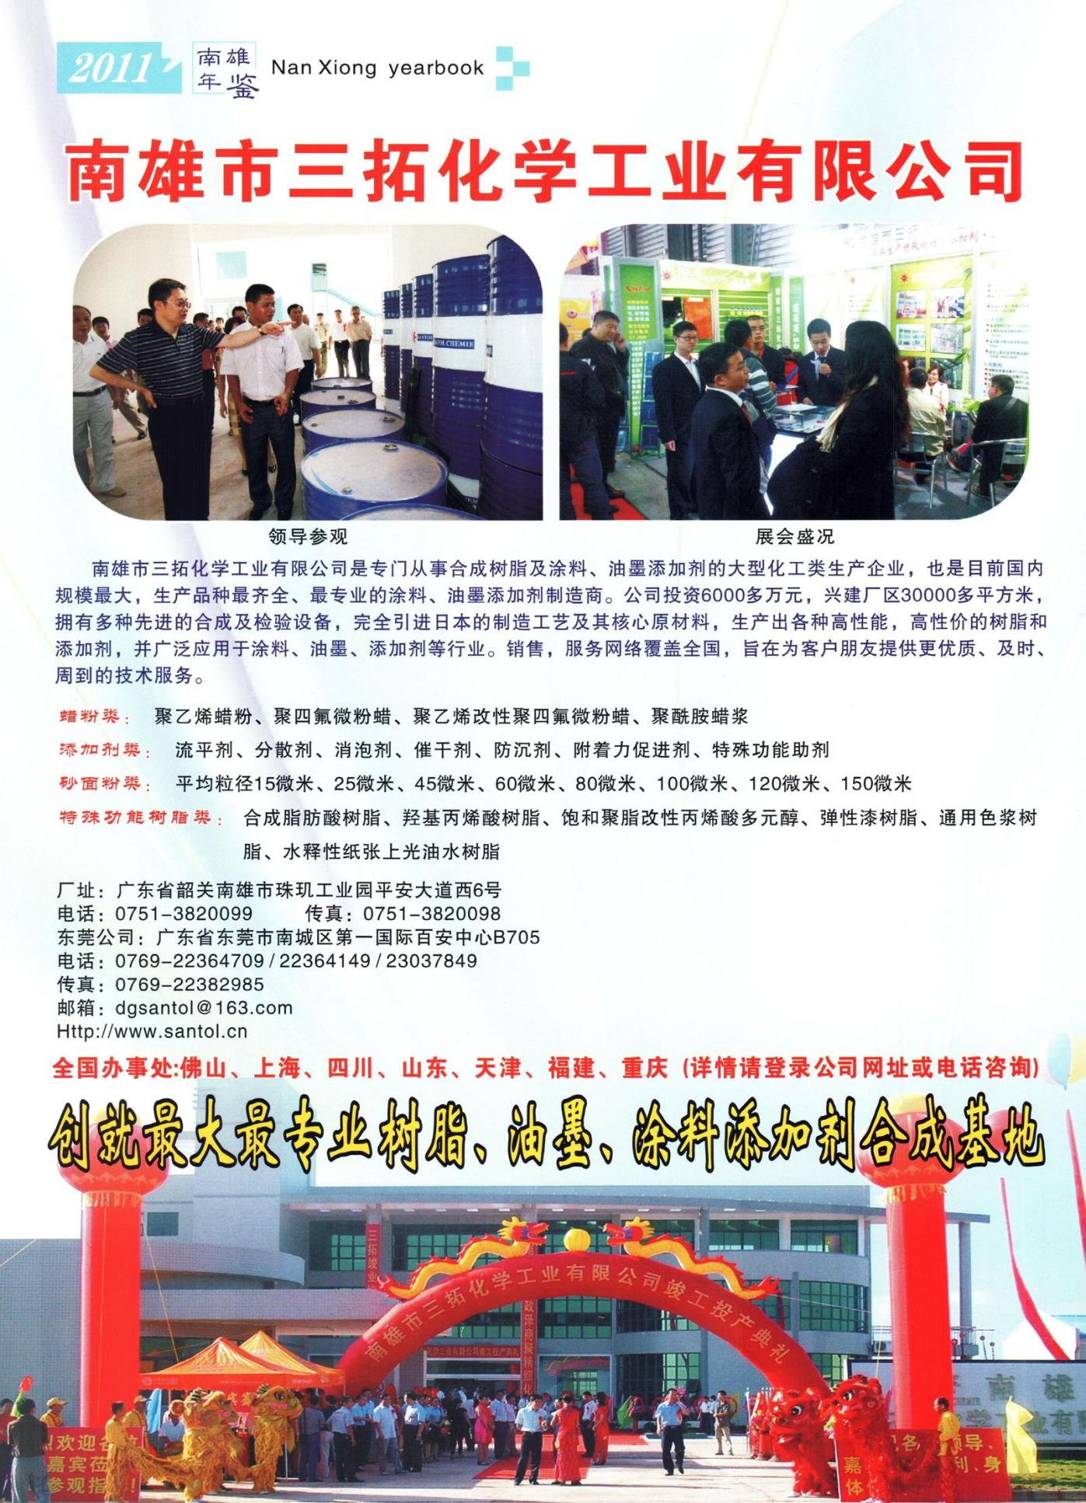

南雄市百顺机动车驾驶员培训学校
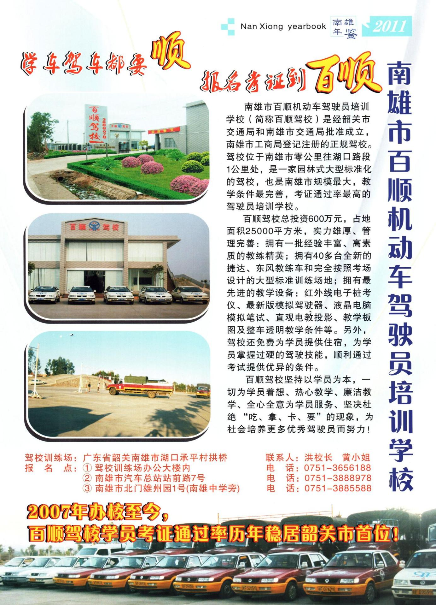

南雄市百顺镇大河贤电站
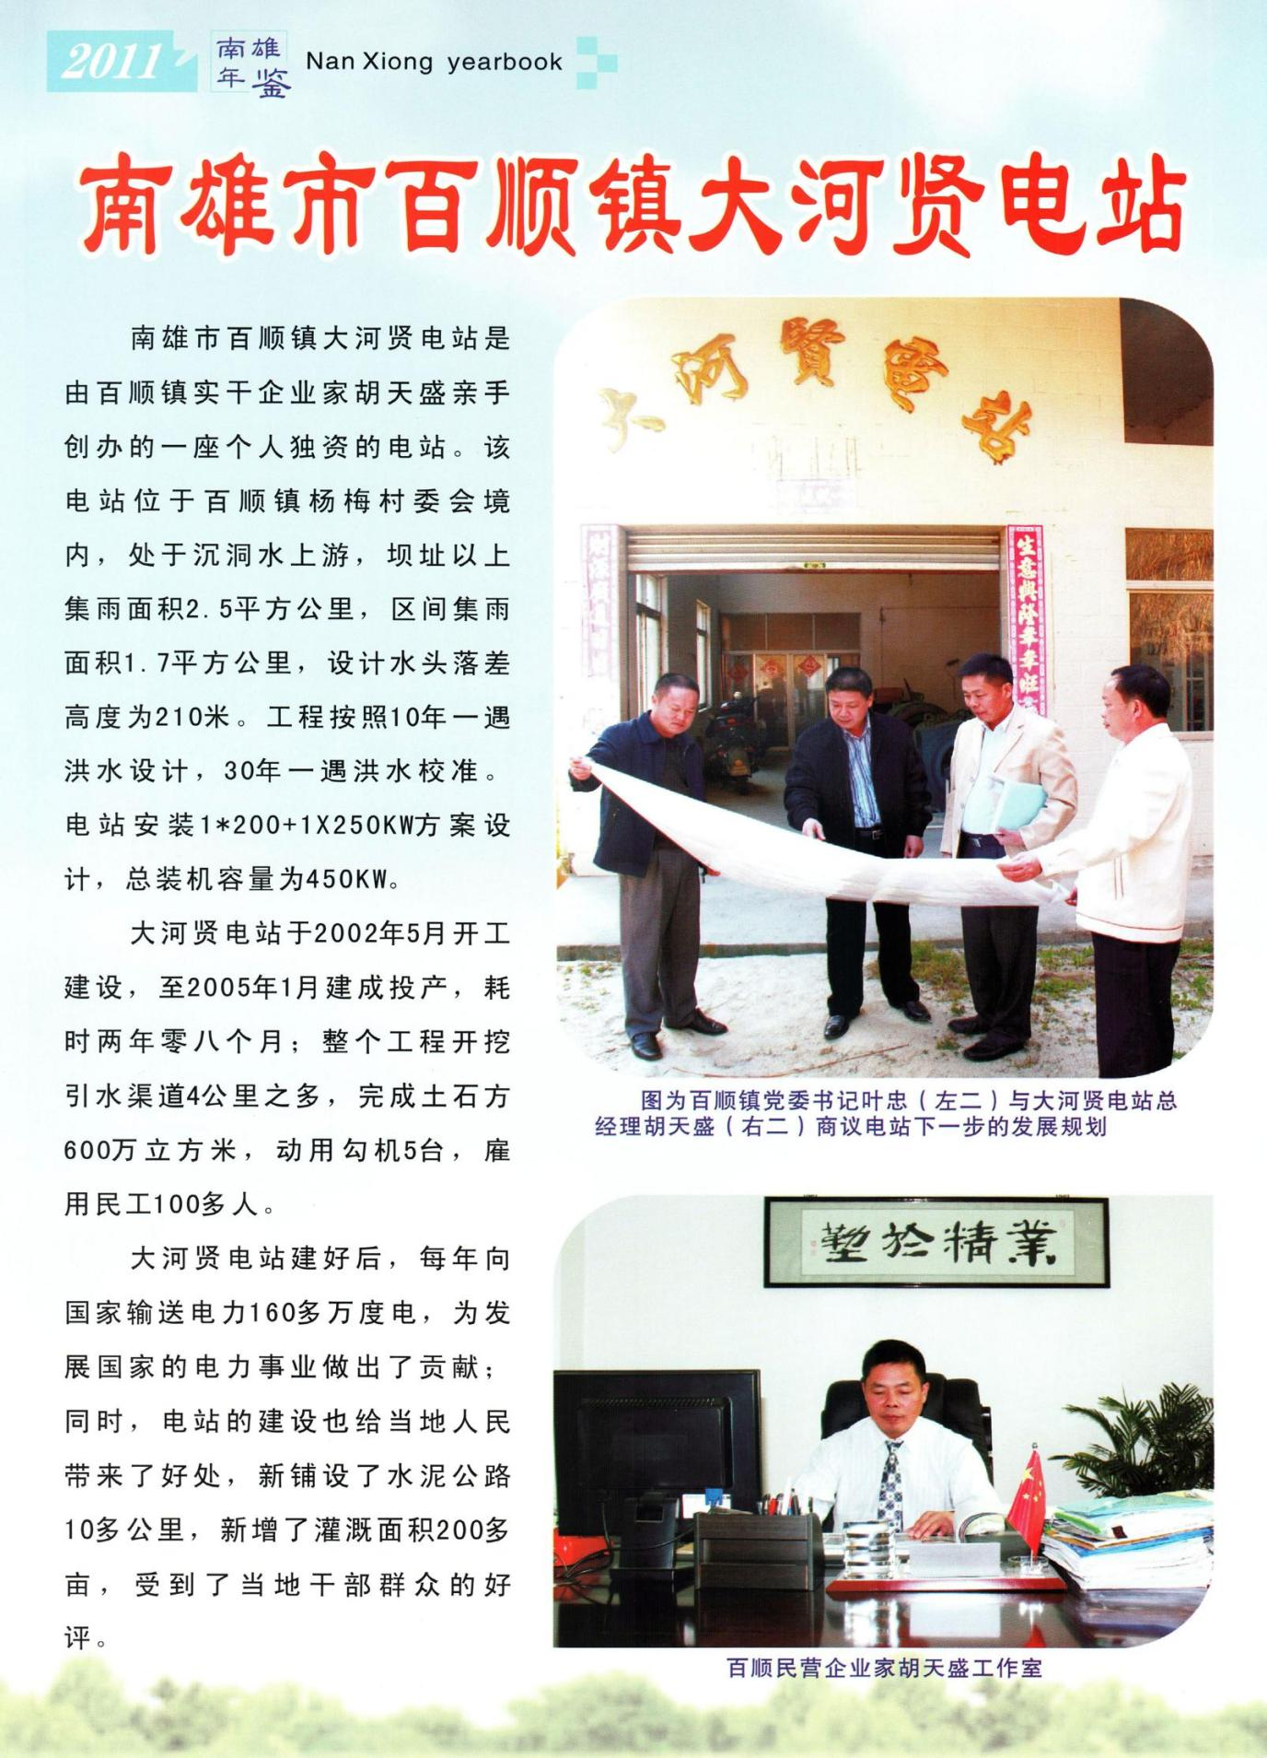

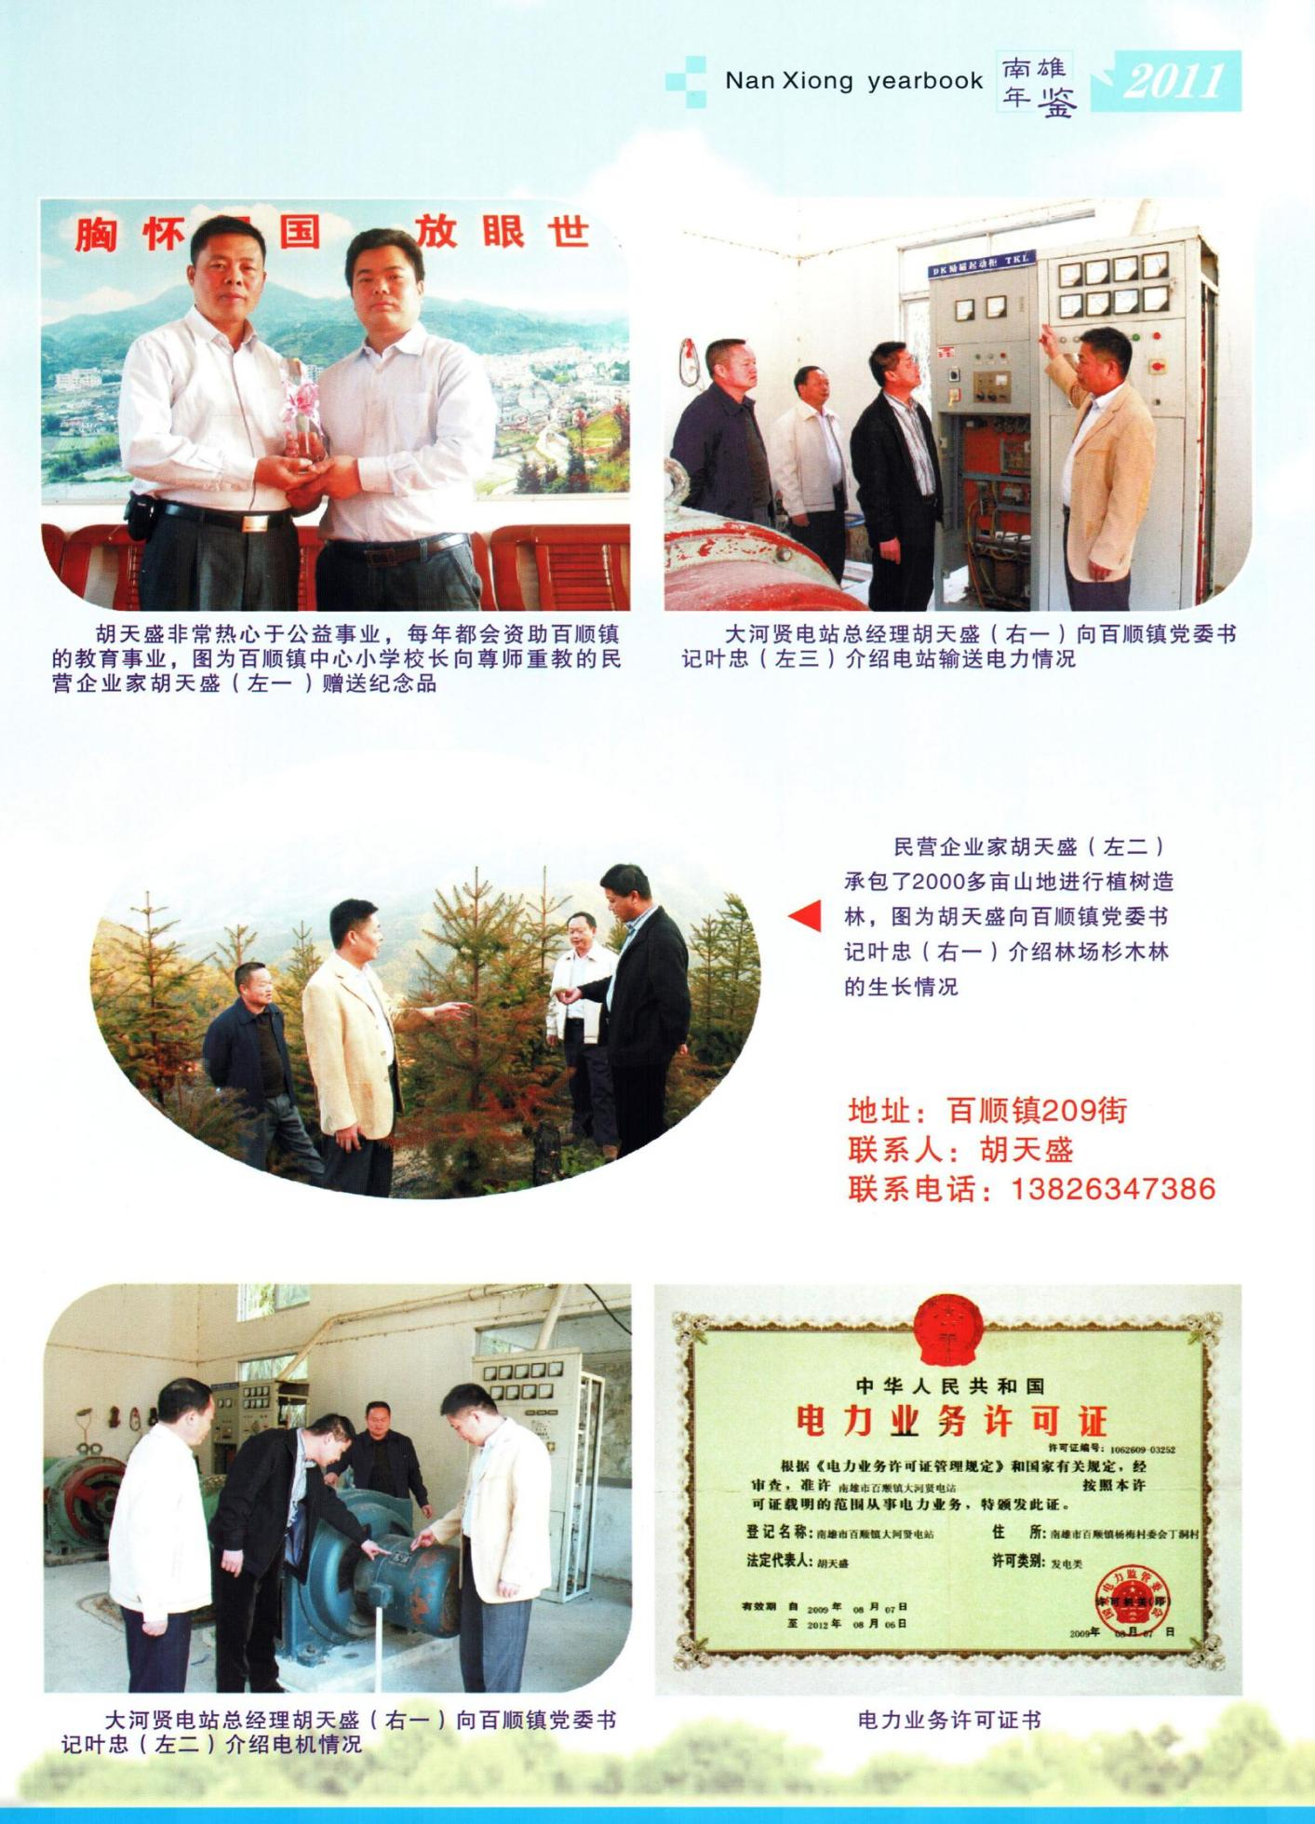

主田镇
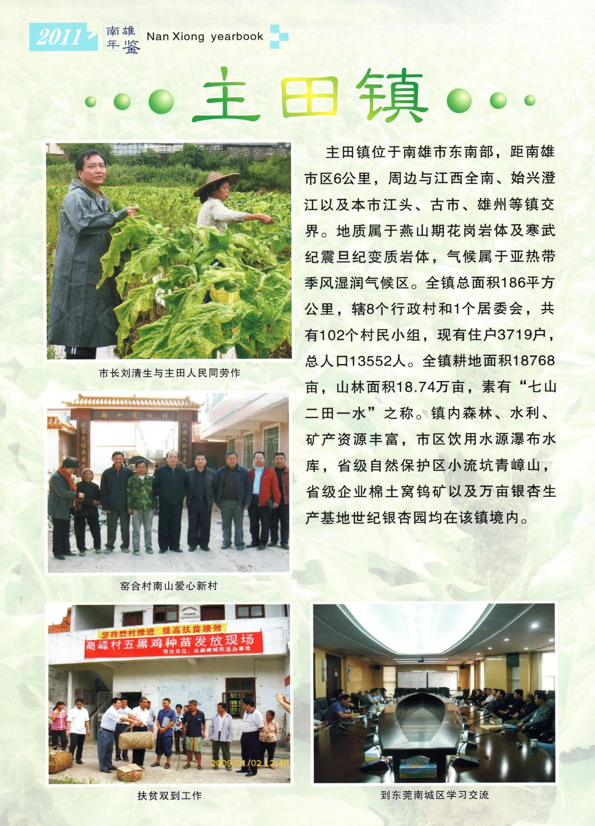

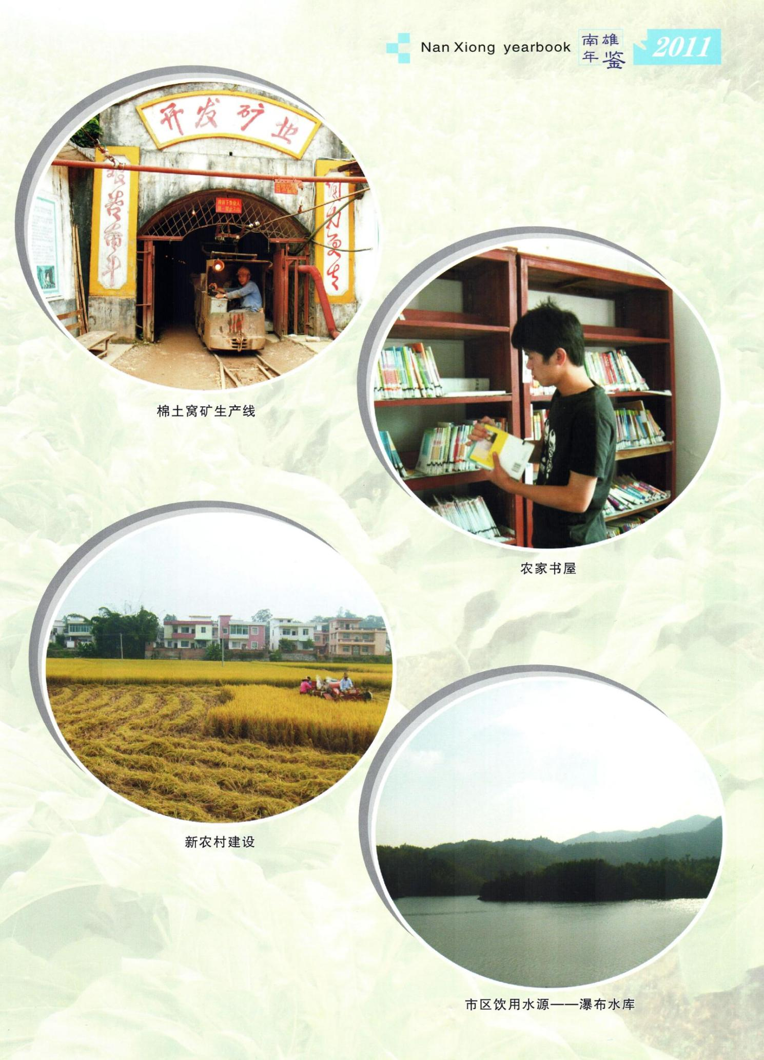

百顺镇
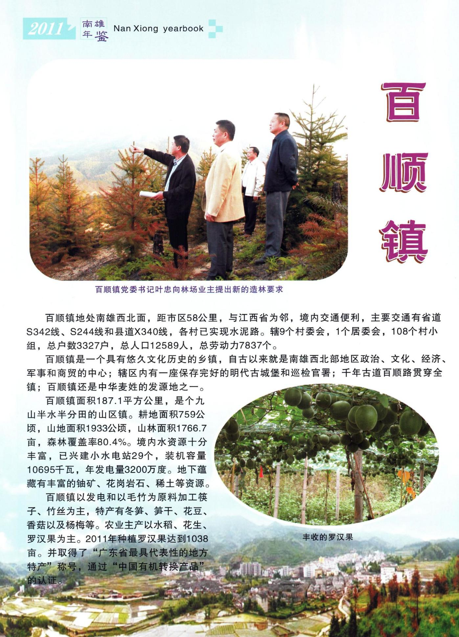

古市镇
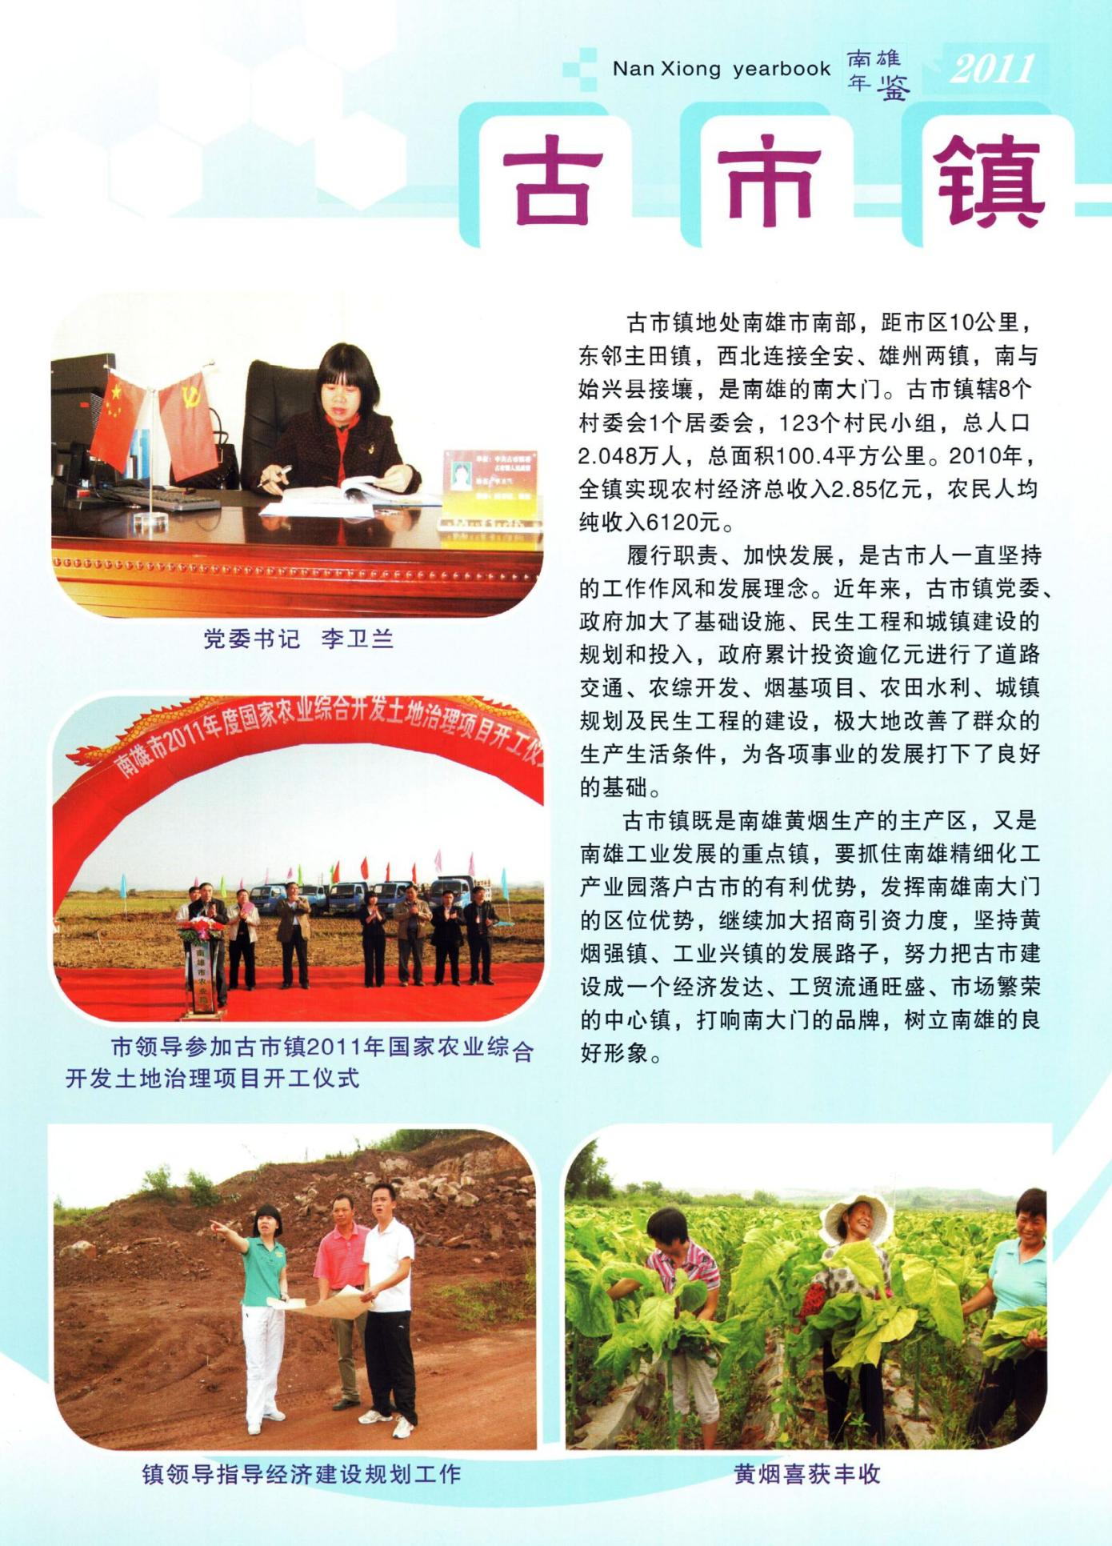

黄坑镇
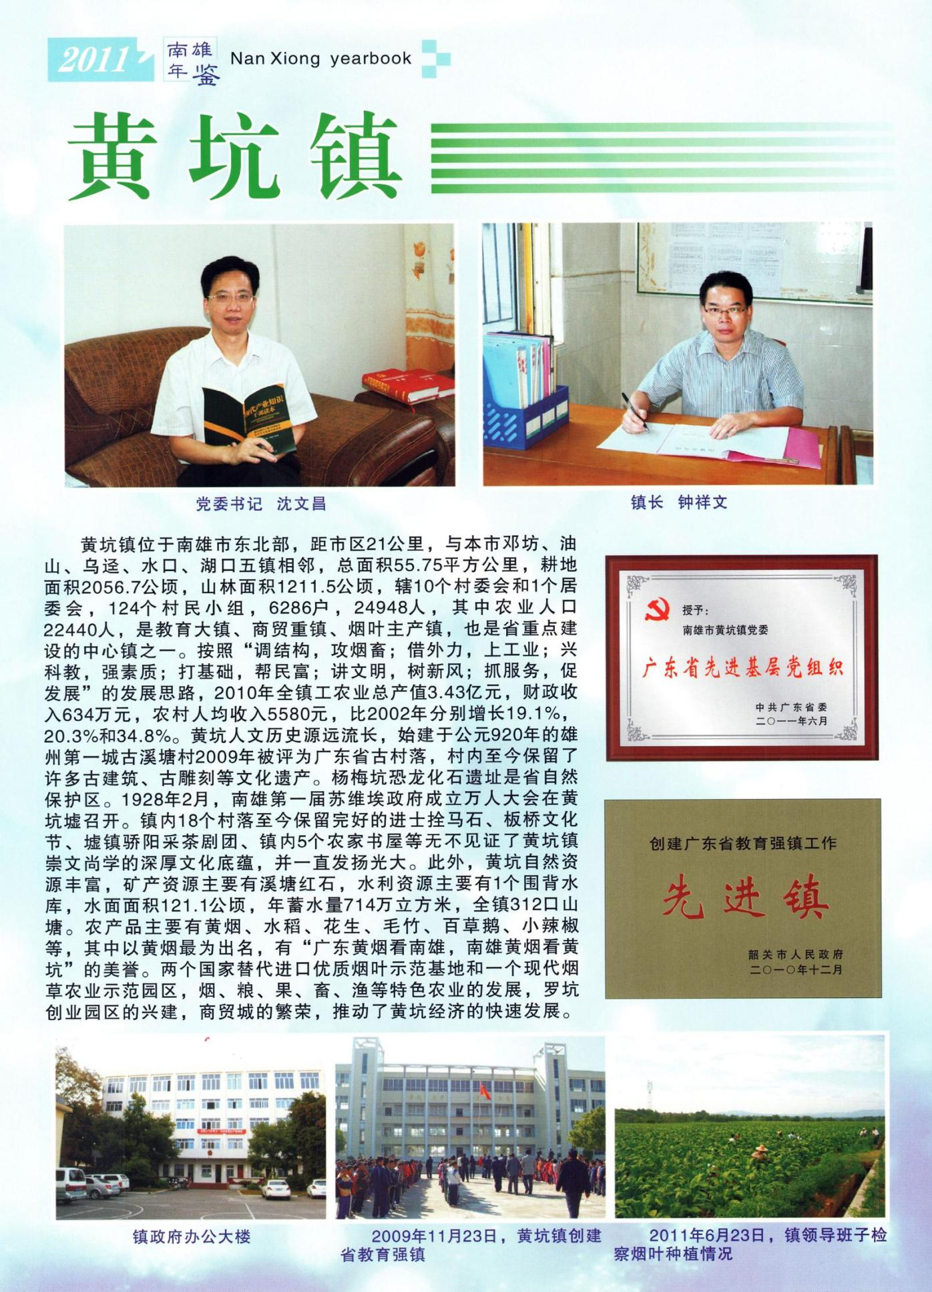

江头镇
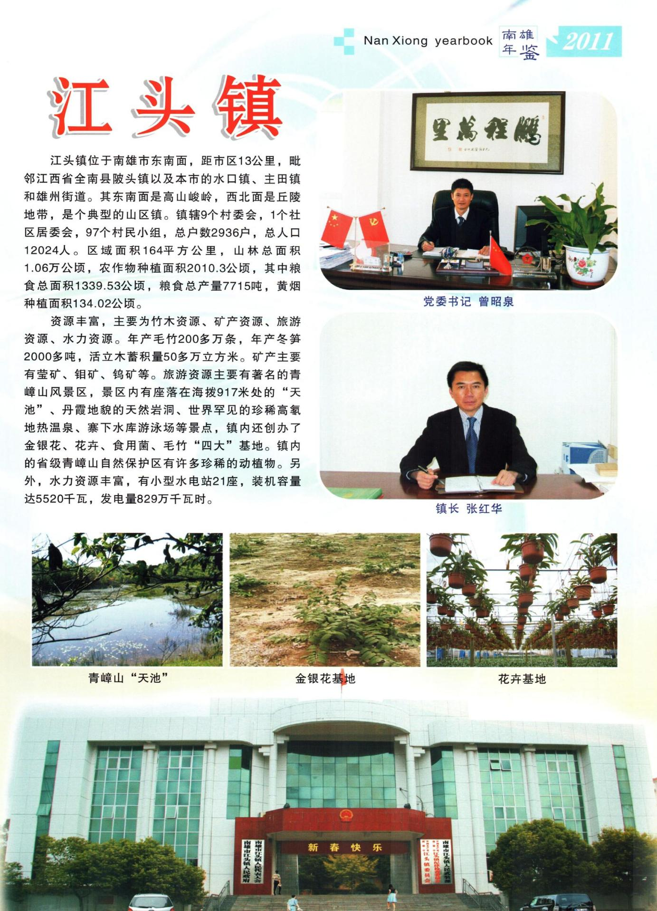

坪田镇
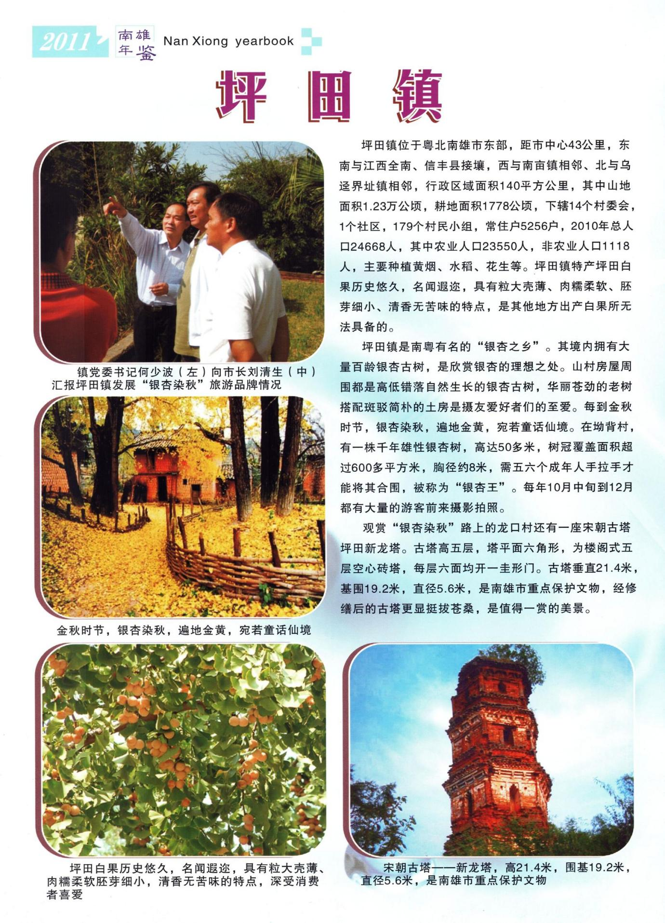

南亩镇
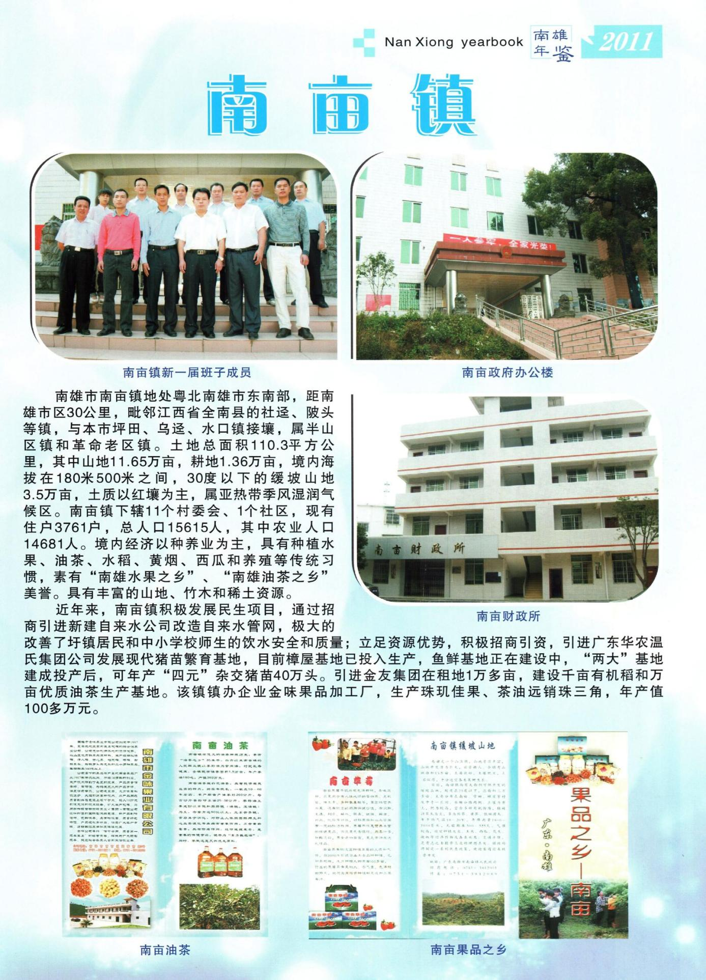

水口镇
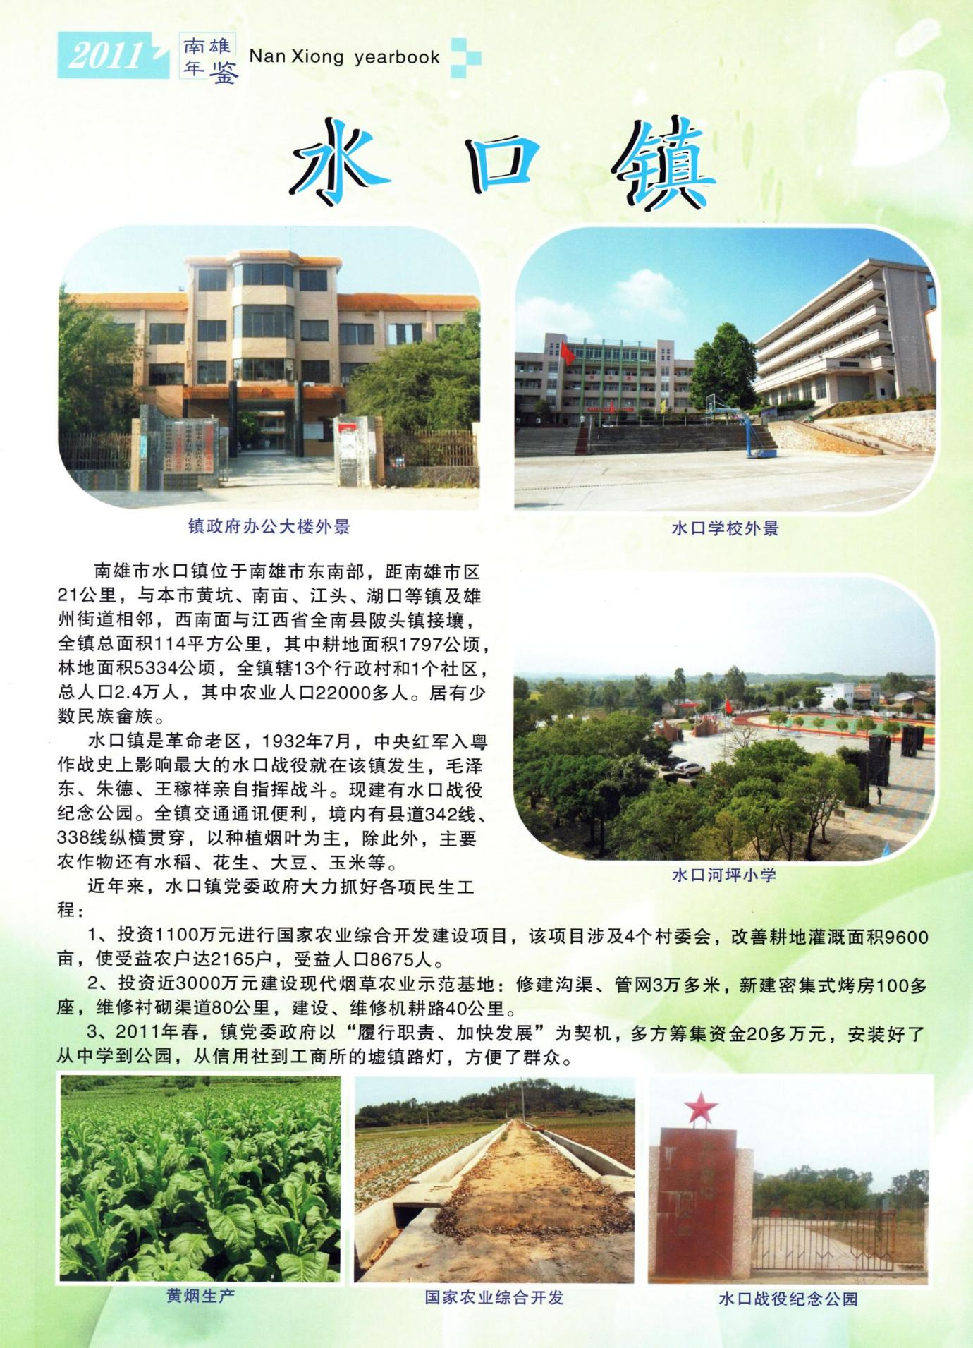

特辑

“十一五”工作总结
中共南雄市委员会
近五年来，我们坚持以邓小平理论和“三个代表”重要思想为指导，牢固树立和落实科学发展观，认真贯彻党的路线、方针、政策和省委、省政府及韶关市委、市政府的各项决策部署，以“双转移”战略实施为契机，解放思想、攻坚克难、乘势而上，大力推进产业集聚，加快转型升级，走出了一条欠发达地区科学发展的新路子，实现了经济社会各项事业全面发展、加快发展、科学发展。
一、以园区建设为抓手，县域工业经济有新突破
近年来，我们以省委、省政府实施“双转移”战略为契机，以精细化工产业园建设为抓手，积极承接产业转移，加快推进县域工业经济转型升级，建立了精细化工、陶瓷建材、浆纸制造、热电能源四大特色工业体系，县域工业经济结构进一步优化，县域工业经济实力不断壮大，被评为“转型·2010中国经济十大领军县级市”。2010年，全市完成工业总产值37.44亿元，比上年增长42.1%，五年年均增长27%，工业增加值9.1亿元，比“十五”期末增长3倍。
一是精细化工产业集聚发展。2008年，我们成功创建东莞大岭山（南雄）产业转移园；2010年，该园区被认定为省级产业转移工业园和循环经济园，并以总分第一的成绩赢得1亿元省专业性产业转移工业园建设竞争性扶持资金。目前，精细化工产业转移园一期实现入园企业98家，试投产企业近30家，总投资超43.19亿元，预计年产值达90亿元，涉及树脂、涂料、油墨、添加剂等领域。2010年，园区完成工业总产值11.9亿元，工业增加值2亿元。园区一期3880亩基本开发完毕，投入基础设施建设资金6.7亿元，统一规划建设了生产、研发、物流、仓储、生活服务和产品交易等六大功能区，南雄国际会展中心、危化品仓储物流中心、中科院广州化学研究所南雄中试基地等项目正在建设，着力打造科技创新、金融服务两大平台和粤赣边贸、粤赣化工、粤赣铁路口岸三大物流体系，形成了“布局合理、功能完善”的特色产业园区。园区首期投资6500万元的“仟邦实业”企业可望近期在新加坡上市，将成为园区首个上市企业。园区二期已完成总体规划和控制性规划，储备了一批重点项目。
二是浆纸制造产业平稳发展。珠玑纸业投资1.8亿元的技改扩产项目已完成，已形成纸浆年产量6.5万吨，年产值3.3亿元的产能，2010年年产值达1.37亿元，目前投资2亿元正在加快建设5万吨高档特种纸生产项目，力争五年内通过技改扩产实现年产值11亿元。绿洲公司力争五年内完成30条全自动生产线建设，实现产能12亿元，成为世界前10强的绿色环保餐具企业，被列为全省现代产业500强项目之一。
三是陶瓷建材产业迅速发展。总投资8亿元的乐华陶瓷基地一期工程第一条生产线已投产，2010年生产陶瓷地砖300万平方米，产值1.5亿元；二期工程陶瓷洁具项目正在抓紧建设，全部投产后，年产值可达15亿元。彤置富水泥基地计划投资17亿元建设年产200万吨新型干法水泥熟料生产线3条，已完成投资2.26亿元。
四是热电能源产业扎实推进。大力推进热电能源产业发展，加快构建现代能源产业体系。220kV珠玑输变电工程已竣工投产，西气东输管道工程南雄段建设稳步推进，华电热电冷联供项目等能源项目顺利推进，其中华电热电冷联供项目已上报至国家发改委能源局，计划总投资约32亿元，规划面积600亩，规划建设4×350MW燃煤供热机组。
二、以六大基地为抓手，农业产业化有新跨越
主动对接《珠三角地区改革发展规划纲要》，以现代烟草农业、禽畜养殖、优质稻种植、油茶种植、中药材种植、农土特加工等六大农业产业基地建设为抓手，大力推进农业产业化、规模化，优化调整农业产业结构，建立了现代农业产业体系。
一是完善了一批农业生产基础设施。五年来，积极争取国家、省、韶关市的支持，大力推进农业综合开发、农田整治、“大禹杯”现代标准农田示范建设工程、中小型水库除险加固工程建设，累计投入资金4亿多元，完成农综开发项目个，改造中低产田8.92万亩，兴建机耕道路38.85公里，59宗小型水库除险加固工程等一批农田水利工程，农业防洪、抗旱能力明显提高，农业生产条件明显改善。
二是做强了一批农业龙头企业。以六大农业产业基地建设为载体，大力推广“公司+基地+农户”的生产经营模式，形成了以烟草公司为龙头的12万亩现代烟草农业基地、以广东华农温氏集团南雄分公司为龙头的年出栏量达50万头生猪的畜牧生产基地、以广东金友集团为龙头的10万亩优质米生产供应基地等，做大做强了烟草公司、金友集团等农业龙头企业。每年粮食、黄烟种植面积分别在55万亩和11万亩以上，平均年产粮达28万吨，商品粮达到15万吨，收购烟叶30万担以上，被确定为全国、全省双料产粮大县。
三是打造了一批农土特品牌。近年来，先后制定了《关于大力发展特色农业推进农业产业化进程的实施意见》、《关于进一步加快发展农土特产业的若干意见》，大力推动全市农业龙头企业、农民专业合作社注册品牌，鼓励开展有机、无公害、绿色、地理标识等农产品认证，投入200多万元奖励了一批农业龙头企业、农民专业合作组织等，打造了一批特色优质农土特品牌。目前，全市获得有机农产品认证2个，绿色、无公害农产品认证10个，其中“南雄板鸭”成功申报地理标识产品保护，“金友牌”有机米获得“广东省名牌产品”等荣誉。
四是建设了一批社会主义新农村。启动“清洁美”和“万村绿”工程，积极开展创建生态文明村、镇活动，重点推进农村改水、改路、改厕、改灶和改造住房等工作，解决村庄环境“脏、乱、差”的问题，改善了农村生活条件。同时，扎实推进扶贫开发“规划到户、责任到人”工作，全市45个省核定的贫困村，4460户贫困户已100%落实帮扶措施，有效地确保了贫困户脱贫。
三、以旅游龙头为抓手，现代服务业有新发展
抓住省实施《国民旅游休闲计划》的契机，以奥威斯投资20亿元建设奥威斯（龙华山）国际五星级温泉休闲度假中心建设为抓手，挖掘整合生态文化、珠玑文化、梅文化、恐龙文化、红色文化等旅游资源，启动了“旅游强市”创建工作，大力推进“大珠玑”旅游圈建设，高标准完成了珠玑古巷、梅关古道景区总体规划，修复改造了省委机关旧址、珠玑古巷、梅关古道、龙华山、帽子峰林场、青嶂山-小流坑省级自然保护区、孔江国家湿地公园等一批景区，打造了珠玑文化、红色文化、恐龙文化、生态观光、温泉养生五大旅游品牌，成为粤赣边际旅游首选地。同时，全市商贸、信息、金融等行业发展迅速，与国家开发银行广东省分行签定了为精细化工园区建设和入园企业融资授信9亿元人民币的合作协议，国家开发银行广东省分行南雄精细化工基地企业融资服务办公室、中科院广州化学研究所中试基地、南京林业大学博士后流动工作站等一批金融科技服务平台落户南雄，现代服务产业蓬勃发展。2010年，接待游客97万人次，旅游总收入4.58亿元，分别比“十五”期末增长177.1%，252.3%。全社会消费品零售总额完成24.53亿元，五年年均增长20.2%。
四、以惠民工程为抓手，社会各项事业有新发展
五年来，我们坚持以人为本、执政为民的理念，大力推进保障性安居工程、饮水安全工程、公共文化服务、卫生教育等惠民工程的实施，促进社会各项事业全面发展、加快发展，富裕文明和谐安康粤北门户城市建设全面推进。
一是人民生活水平进一步提高。通过建立了全民创业培训基地、招用工服务站、转移就业基地以及开通了中山市火炬开发区远程视频招工网南雄站等一系列措施，大力推进劳动力培训转移就业。2008年以来，南雄市共开办各种农村劳动力职业技能培训班115期，开设培训专业（工种）40多个，培训农村劳动力7608人，转移农村劳动力31048人，经培训实现转移就业7500多人，就业率和获证率达到90%以上。2010年，城镇居民人均可支配收入11886元，比上年增长10%；农民人均纯收入5945元，比上年增长10.9%，比“十五”末增长77.5%。
二是文化教育事业进一步繁荣。深入持久地开展以“学文明礼仪、建和谐家园”为主要内容的现代公民道德教育，全面实施村村通广播电视工程，公共文化服务体系建设不断完善，城乡居民的整体素质不断提升。先后获得“省卫生城市”、“省文明城市”等称号。全面实施素质教育，城乡免费义务教育全面实施，城乡教育均衡发展，全市小学适龄人口入学率100%，初中毕业生升学率99.5%，高中阶段毛入学率90%，南雄中学、市一中被评为省国家级示范性普通高中。
三是社会保障体系进一步完善。稳步推进医药卫生体制改革，大力推动养老保险、基本医疗保险和农村新型合作医疗工作，慈善事业蓬勃发展，建立健全了城乡社会救助体系，完善了城乡农村最低生活保障制度，1.52万困难群众实现了应保尽保。社会保险覆盖面进一步扩大，全市社会养老保险参保2.7万人，城镇职工居民医疗保险参保2.5万人，新型农村合作医疗覆盖率达到100%。人口与计生工作稳步推进，政策生育率达到了94.24%，人口自然增长率控制在7.5‰以内，成功创建了省计生优质服务先进县，计划生育从二类地区升为一类地区管理。
四是城乡基础设施水平进一步提升。大力实施城市经营战略，五年投入城市改造资金约20亿元，开发老城区近20个，规划区域200多万平方米，城市面貌焕然一新，城镇化水平由2006年的18.5%调整为2010年的35.4%。五年投入电网建设资金7.8亿元，新建改造了珠玑220KV变电站、110kV里东变电站、110kV安澜线改造工程等一大批电力基础设施，基本完成了农村电网改造，实现了城乡同网同价。国家西气东输二线管道工程基本建成，韶赣高速公路建成通车，赣韶铁路建设顺利推进，农村公路水泥硬底化建设、农村饮水工程等一批惠民工程全面完成，城乡基础实施不断完善。
五是生态文明建设进一步加强。积极开展植树造林活动，扎实推进集体林权制度改革和“万村绿”工程，加大生态公益林、自然保护区、森林公园的管护力度，建立自然保护区3个，全市森林覆盖率达61.8%，成功创建孔江国家湿地公园和省级林业生态县（市）。2010年，南雄市被评为国家级可持续发展试验区，并被中央党史研究室确认为原中央苏区县。
五、以信访维稳为抓手，社会和谐出现新局面
五年来，我们坚持以群众工作统揽信访工作，按照“融合资源，协同作战，整体推进，综合施治”的工作思路，积极探索社会管理新思路、新办法、新措施，及时调处各类矛盾纠纷，化解了大批影响社会稳定和谐的矛盾隐患，信访总量、集体访、进京到省非正常访呈现全面下降趋势，社会保持和谐稳定。
一是构建了市镇村三级综治信访维稳工作平台。先后投入500多万元，在18个镇（街道）、232个村（居）委会建立了镇综治信访维稳中心、村（居）综治信访维稳工作站，形成了市、镇、村三级一体化管理平台。综治信访维稳中心在党委的统一领导下，整合林业、国土、司法、公安以及工青妇等部门资源，实行“五个统一”（即：统一受理、统一分流、统一协调、统一督办、统一归档），协同作战，整体推进，形成了矛盾综合化解、治安综合治理、社会综合管理的大综治大调解格局。
二是发挥了民间调解力量作用。积极动员鼓励公众参与社会事务管理，引导建立民间调解组织，切实提高公众参与自我管理能力。如，2008年，成立了覆盖全市的民间纠纷调解中心，化解林业、农田等各类纠纷100多起，调解率达到100%，取得了良好的社会效果。
三是健全了网络问政工作机制。大力推进信息南雄建设，率先在韶关开发建成全市综治信访维稳管理系统，并开通了南雄“连心楼”网络论坛、韶关民声网、韶关家园网、奥一网、南方网等网络问政平台，实行市、镇、村“三级平台”信访和矛盾纠纷案件网上受理、审核、分流、督办、回访，达到了“信息共享、处置联动”的信息化水平。2010年，网上受理信访件112件，办结率为100%，做到了件件有落实，事事有回音。
四是建立了科学评估机制。出台了《南雄市重大事项社会稳定风险评估办法》、《镇街综治信访维稳救济基金管理办法》，按照“属地管理”以及“谁主管、谁负责”的原则，对重大事项严格按照程序进行社会稳定风险评估，实施综治信访维稳救济，着力化解社会矛盾纠纷，确保重大事项的顺利实施和社会和谐稳定。
六、以执政能力建设为抓手，党的建设有新提高
我们坚持党要管党的原则，始终把党的建设摆在重要位置，不断探索和创新党建工作。先后开展了先进性教育、解放思想大学习大讨论、深入学习实践科学发展观、创先争优等主题实践活动，不断加强党员干部理想信念教育，切实加强党的建设，进一步提高了党的执政能力。
一是切实转变了作风。在全市上下开展了“南雄富不富，关键看服务”大讨论、转变作风抓落实促发展、远离麻将拒绝赌博转变作风、履行职责加快发展年等一系列活动，推行挂“红牌”、“黑牌”制度，开展十大服务之星、十大优质服务单位评选，强化了服务意识，提高了服务水平和工作效率，形成了干事创业的浓厚发展氛围。2010年1月14日，在粤北地区（韶关）现场会上，省委书记汪洋、省长黄华华高度评价南雄的工作，认为南雄的干部闯出了“南雄思路”、干出了“南雄速度”、体现了“南雄干劲”、打造了“南雄服务”。
二是加强了各级领导班子建设。深入贯彻落实十七届四中全会精神，扎实推进马克思主义学习型政党建设，认真抓好各级领导班子建设。大力开展“走出去”、“引进来”领导干部培训战略，先后组织市四套班子等领导到中山大学、华南理工大学学习，不断提高党委总揽全局、协调各方的能力，提高了驾驭市场经济和社会发展全局的能力。选拔了一批作风正、敢负责、肯干事、会干事、懂经济、善管理的干部充实到各级领导班子上来，全市领导干部精神振奋、团结奋斗、干事创业。
三是加强了干部队伍建设。认真贯彻执行《党政领导干部选拔任用工作条例》，进一步深化干部人事制度改革，研究制定了《南雄市选拔任用老实人办法（试行）》等八个干部选拔任用工作配套制度，建立《民主推荐环节风险应急预案》，进一步扩大干部工作民主化，促进市委选人用人权力阳光运行，并注意提拔重用“老实人”，营造了尊敬老实人、重用老实人的良好发展氛围。
四是加强了基层组织建设。实施固本强基工程，在农村党支部和党员中创造性地开展“双向承诺”活动，圆满完成了村（社区）“两委”换届工作，全市村党支部书记、村委会主任“一肩挑”占95.7%，村“两委”成员交叉任职占93%。完成了第二、三批“五百干部”下基层驻农村工作，组织了第二、三批共1064名干部进驻208个村。扎实推进南雄市农村党员干部现代远程教育工作，在全市所有镇（街道）、村（社区）建立了党员干部现代远程教育网络。
五是加强了党风廉政建设。切实抓好党风廉政建设责任制的落实，认真贯彻《建立健全惩治和预防腐败体系2008-2012年工作规划》精神，进一步加强惩处、制度、作风、队伍管理等四个方面建设，严格执行“四大纪律八项要求”和《廉政准则》有关规定，全力打造具有南雄特色的惩治和预防腐败体系。大力推进市委权力公开透明运行“阳光工程”试点工作，深入开展纪律教育月、“一诺千金为发展”、“树立正确的权力观，提高执行力”等活动，积极推进廉政谈话、廉政考试、警示教育、网上监察以及廉政文化公益广告等工作，在思想上筑牢全市各级领导干部拒腐防变的堤坝，加强对领导班子及领导干部行使权力的监督，增强了班子成员廉洁自律意识，自觉规范了从政行为，形成了风清气正的良好发展局面。
五年来，我们团结和带领全市人民，坚持解放思想、开拓创新、攻坚克难，牢牢把握“双转移”战略机遇，推动了全市经济社会各项事业又好又快发展，粤北门户城市建设取得了一定的成绩。但是，对照上级的要求，对照人民群众的愿望，还有一些做的不够的地方，如经济发展步子还不够快、欠发达地区的现状还没有根本改变、人民群众生活水平还有待提高等。在今后的工作中，我们将团结和带领全市党员干部，抓住当前加快发展、跨越发展的战略机遇，深入实施“一个目标五大战略”，力争尽快实现南雄经济社会跨越发展。

政府工作报告
——2011年1月17日在南雄市第十三届人民代表大会第六次会议上
代市长刘清生
各位代表：我代表市人民政府向大会作政府工作报告，请予审议，并请政协各位委员和其他列席人员提出意见。
“十一五”时期的工作回顾
“十一五”时期是不平凡的五年，是南雄市经济和社会发展步入快速发展轨道，并取得重大成就的五年。在中共南雄市委的正确领导下，在市人大和市政协的监督支持下，市人民政府紧密团结和依靠全市人民，坚持以邓小平理论和“三个代表”重要思想为指导，牢固树立和落实科学发展观，全面贯彻党的十七大及各次全会精神，抢抓机遇，攻坚克难，战胜了冰灾、洪涝等自然灾害，经济社会保持协调快速发展。市十三届人大五次会议确定的2010年各项目标顺利实现，市十二届人大四次会议通过的“十一五”规划纲要各项目标圆满完成。2010年，南雄市被列为“省财政直管试点县”，被确认为“中央苏区县”，精细化工园区被认定为“省产业转移工业园”，为南雄可持续发展奠定了良好基础。
一、综合经济实力迈上新台阶
2010年预计（下同）全市生产总值达到56.27亿元，比上年增长14.2%，五年年均增长16.5%，人均生产总值达到13403元，比上年增长14.1%，五年年均增长16.1%。
2010年财政总收入达到9.35亿元，比上年增长40.2%，五年年均增长18.6%；地方一般预算收入2.83亿元，比上年增长25.1%，比“十五”期末增长2.02倍，年均增长24.8%。
2010年国税收入1.09亿元，比上年增长3.6%，五年年均增长9.3%；地税收入2.96亿元，比上年增长24.9%，五年年均增长28.6%；2010年末金融机构人民币存款56.63亿元，比上年末增长17%，五年年均增长14.4%。
二、产业结构调整取得新突破
工业经济总量不断壮大。2010年，全市完成工业总产值42.4亿元，比上年增长36%，“十一五”期间年均增长27%，工业增加值9.91亿元，比“十五”期末增长3倍。规模以上工业企业数量达55家、实现增加值6.11亿元，分别比“十五”期末增长175%和352.6%。
浆纸制造、陶瓷建材产业发展扎实推进。珠玑纸业造纸产能达2.65万吨，制浆产能达到6.5万吨，比“十五”期末增长2.5倍；乐华陶瓷（一期）已建成投产，产能达300万平米；180万吨新型干法水泥生产线正在建设之中。
特色鲜明的精细化工产业初步形成。截至2010年底，入驻园区（一期）的精细化工及配套企业有96家，其中投试产企业35家，园区投产企业实现工业总产值11.9亿元，实现了园区工业零的突破。2010年，东莞大岭山（南雄）产业转移工业园被认定为省产业转移工业园，并在全省专业性产业转移工业园竞争性扶持资金竞标中脱颖而出，以总分第一名的成绩，获得化工材料专业方向的园区建设扶持资金1亿元。
第三产业蓬勃发展。“万村千乡市场工程”，“家电下乡、以旧换新”政策的顺利实施，有效地拉动了内需，2010年，全社会消费品零售总额达到24.53亿元，比上年增长18.6%，五年年均增长20.2%。旅游业进一步发展，旅游总收入实现4.58亿元，比上年增长31.2%，五年年均增长28.6%。
民营经济发展加快。2010年，全市共有个体工商户7922户，私营企业621户，比上年增长22.7%，五年年均增长20.9%；民营企业缴纳税收6846万元，比上年增长9.4%，五年年均增长12.8%。
“十一五”期间，南雄市三大产业结构比例由2005年的42.3：15.4：42.3调整为2010年的28.5：27.3：44.2。
三、基础设施建设实现大跨越
交通基础设施不断升级。“十一五”期间，韶赣高速公路南雄段建成通车，韶赣铁路南雄段建设顺利推进。改建（续建）国道G323线一级公路头塘铺至古市路段16.2公里、南雄穿城段路面9.6公里，改造县道57.4公里，农村公路硬底化建设689.3公里，新建河坪大桥、柴岭大桥等桥梁17座，新建江头车站和候车亭60多个。行政村全面通了水泥路，提前一年完成省委、省政府提出的“村村通水泥路”的目标。“十一五”期间，交通建设累计总投资29.88亿元，目前全市公路通车里程达2062公里。
能源建设实现新发展。2010年，国家西气东输二线管道工程基本建成。五年投入电网建设资金7.8亿元，新建了珠玑220KV变电站等一大批电力设施，进行了大面积的农村电网改造，实现了城乡同网同价。
城乡水利防灾减灾工程全面完成。2010年，完成了宝江水库除险加固工程建设，实施了农村饮水安全工程建设。“十一五”期间，五年共投入水利建设资金2.45亿元，高标准完成4宗中型水库、42宗小型水库除险加固工程建设和27.8公里城区防洪堤建设。
城市建设成效显著。五年来，投入城市建设资金11亿元，建成了金叶大桥、金叶大道、仓前街、新马路口、高速公路城区出口道路。改造了青云西路东段、竹园路、老国道323线穿城段，城市面貌进一步改观。
2010年，全市完成固定资产投资56亿元，比上年增长30%。“十一五”期间，全市累计完成固定资产投资163.58亿元，平均每年投资30亿元以上。
四、农村经济稳步发展
农业综合生产能力稳步提高。2010年粮食播种面积56.69万亩，总产达23.05万吨，比上年增长8.7%，五年年均增长5.6%。粮食产量连年递增，商品粮达到15万吨，被国家和省确定为“产粮大县”。黄烟、花生、蔬菜、甜玉米等经济作物有了较大的发展。2010年黄烟播种面积14.81万亩，收购总量达30.62万担，收购金额2.34亿元。黄烟收购总量连续4年超过30万担，收购金额五年年均增长10.6%。
农业生产条件有较大改善。农业先进实用技术和农业机械得到广泛应用，良种覆盖率达到95%以上，农机总动力达到28.5万千瓦。五年来，加大了农田水利基础设施建设力度，完成了农业综合开发、中低产田改造、现代标准农田示范工程等项目建设，农田整治面积6万多亩。
惠农政策得到全面落实。“十一五”时期，财政用于支农的资金达7.4亿元。林业、畜牧水产业健康发展，全市造林共计12.18万亩，2010年全市三元杂交猪饲养量达80万头。新农村建设稳步推进，沼气、太阳能等新能源在农村得到了有效推广和应用，新建新农村示范村25个。
五、招商引资和对外贸易成效显著
招商引资取得新突破。2010年南雄市与外来客商签约39个项目，签约投资总额17亿元；实际利用外资1800万美元，比上年增长10%。五年累计实际利用外资5682万美元。
对外贸易不断发展。2010年全市外贸出口总额2003万美元，比上年增长16.8%，比“十五”期末增长2.8倍，五年年均增长31.1%。
六、社会各项事业全面进步
城乡居民收入不断提高。2010年城镇居民人均可支配收入11886元，比上年增长10%，五年年均增长10.1%；农民人均纯收入5945元，比上年增长10.9%，五年年均增长10.2%；居民储蓄存款余额达44.97亿元，比上年末增长15.2%，五年年均增长15.6%。
社会保障体系日益完善。五年来，投入资金3996万元，解决了农村5.4万人饮水困难和安全问题，农村新型合作医疗覆盖面达到100%。社会保障体系进一步完善，五年累计新增城镇就业2.02万人，城镇登记失业率控制在3%以内。参加城镇基本养老人数达到2.31万人，参加城镇居民基本医疗保险人数达到2.38万人。实现了城乡“低保”全覆盖，对符合条件的1.52万困难群众实现了应保尽保。社会慈善救助逐步完善，扶贫“双到”工作扎实推进。
生态市建设稳步推进。“十一五”减排任务全面完成，城市园林绿地面积达到168.22公顷。“乡村清洁美”全面铺开，新农村、新能源示范村、“万村绿”示范点建设取得实效。矿产资源保护执法监察力度加大。国家可持续发展实验区和孔江国家级湿地公园申报工作顺利推进，林业生态市创建工作已通过省的检查验收。
科教文卫体等各项事业全面发展。大力实施人才强市战略，科技创新能力不断增强，五年期间获得省市表彰奖励的科技成果15项，专利申请和授权60多件。教育强市创建有序推进，投入经费1.2亿元，改造学校86所，规范化学校建设日益加强；小学适龄人口入学率保持100%，2010年高中毛入学率达到90%；师资队伍建设全面加强，德育工作成效显著；职业教育和成人教育均取得新进步。文化事业蓬勃发展，7项非物质文化遗产获得国家、省市认证，其中国家级1项，省级1项；国家级恐龙化石群自然保护区申报有序进行。群众性体育活动深入开展，“农民体育健身工程”扎实推进；竞技体育成绩显著，南雄市运动员马丽芸荣获第十六届亚运会小轮车项目比赛冠军，实现韶关市、南雄市运动员在亚运会等重大国际性体育竞赛中金牌“零”的突破，为韶关、南雄人民争得了巨大的荣誉。进一步加强了食品药品安全监管，医药卫生体制改革正在积极推进，九大基本公共卫生服务项目全面实施。人口与计划生育工作力度加大，五年来计划生育率稳步提升，出生人口性别比下降至正常水平，创“两无”工作取得新成绩，成功创建了“广东省人口与计划生育优质服务先进县（市）”。
依法治市和民主法制切实加强。坚持打防管控并举，治安防控能力不断提升，有效维护了北京奥运会、建国六十周年大庆、上海世博会及广州亚运会期间的社会稳定，“五五”普法工作顺利通过了省市检查验收，被评为广东省和全国法治县（市）创建先进单位。各级维稳及综治机构建立健全，应急保障能力逐步增强，安全生产形势稳定。行政审批电子监察系统进一步健全，政风行风建设成效显著，机关作风切实转变，机构改革全面铺开。依法监督、民主监督得到较好落实，五年来共办理人大代表议案43件、建议141件，政协提案344件。与各民主党派、工商联、工会、共青团、妇联等联系加强，科学民主决策机制不断完善。
此外，审计、司法、物价、质监、双拥、人防、气象、保密、残联、档案、邮政、粮食、供销、妇女儿童、民族宗教等各项工作都取得了较好成绩，为全市经济社会发展做出了应有的贡献。
回顾五年来的工作，我们深深体会到，要走出一条符合南雄市实际的发展道路，实现经济社会跨越式发展，必须做到“六个注重”：
（一）注重贯彻落实科学发展观。过去的五年，南雄发展面临着种种困难：经济总量偏小、区位偏远、交通基础相对落后，历史条件较差等等。面对存在的困难和问题，我们坚决贯彻落实科学发展观，通过强有力的措施加快南雄发展，并提出了建设粤北门户城市总体目标。大力发展县域经济，经济总量不断壮大，努力建设富裕南雄；大力发展生态产业，注重环境保护，努力营造宜居宜业的美好环境，建设生态南雄；正确处理好改革、发展与稳定的关系，积极改善民生，努力建设和谐南雄；不断改善交通条件，“两路”的建设让南雄从珠三角的边缘变成了珠三角连接长三角的“桥头堡”，劣势变成优势，经济社会实现了协调、快速、健康发展。
（二）注重优化发展环境。我们深入实施了发展工业“绿灯工程”，制定了一系列招商引资的优惠政策，简化审批手续，提高了机关办事效率，切实转变干部作风，增强了干部的服务意识。通过一系列措施，“重商、安商、亲商、富商”氛围日渐浓厚，发展软环境得到优化。
（三）注重抢抓发展机遇。我们紧紧抓住全省实施“双转移”战略机遇，积极承接产业转移，加强劳动力转移培训，目前南雄市产业集聚效应初步显现，劳动力素质得到提高；紧紧抓住国家加大基础设施建设投入和广东省加快老区建设的战略机遇，以“两路”开工建设为带动，全力推进了基础设施建设，为建设粤北门户城市奠定了坚实基础。
（四）注重特色经济发展。我们紧密结合南雄实际，确立了抓产业集聚的发展思路，发展以精细化工、陶瓷建材、浆纸制造为主的工业经济，发展以优质米、良种猪、特种家禽、油茶、农土特加工为特色的现代农业产业，深入挖掘珠玑巷人文文化和红色旅游资源，大力发展特色旅游，特色经济日益显现。
（五）注重保障和改善民生。五年来，我们始终坚持把改善民生作为经济社会发展的最终目的，突出民生优先，着力解决与群众切身利益相关的热点难点问题，让改革发展的成果真正惠及广大人民群众。
（六）注重维护社会和谐稳定。稳定是发展的前提，发展首要是保稳定。一是重视抓好社会治安综合治理，严厉打击各类违法犯罪活动，全市治安形势总体稳定；二是加强了安全生产监管工作，不断提高应急能力；三是做好信访维稳工作，畅通群众诉求渠道，依法、公正、有效地处理群众诉求，密切了干群关系。
过去的五年，是南雄在逆势中奋进、转型中发展的五年，也是综合实力提升最快、城市面貌变化最大、人民群众得到实惠最多的五年。取得这些成绩极其不易，这是市委正确领导，是市人大、市政协监督支持，是包括海内外乡贤在内的社会各界人士关心帮助，是全市广大干部群众同心同德、奋力拼搏的结果。在此，我代表市人民政府，向全市人民、驻雄武警官兵，向所有参与、关心、支持南雄发展的社会各界人士、海内外乡贤致以崇高的敬意并表示衷心的感谢！
各位代表，“十一五”时期的成就将载入·10·史册。在看到成绩的同时，我们也清醒地看到，南雄市经济社会发展仍存在一些突出问题。主要是：经济基础仍然薄弱，经济总量小、财政自给率低；优化产业结构和转变发展方式仍然任重道远；园区建设仍需加快，重大项目拉动作用有待增强；资源环境约束加大，节能减排任务艰巨；区域发展仍不协调，扶贫开发压力较大；影响社会安定的因素仍然存在。这些矛盾和问题，有些需要我们在工作中尽快加以解决，更多的还需要付出长期的艰苦努力。对此，我们要始终保持清醒头脑，采取更加有力的措施，提高解决各种矛盾和问题的能力，提升做好政府工作的水平。
“十二五”时期经济社会的奋斗目标
“十二五”时期是南雄市加快建设富裕文明、和谐安康的粤北门户城市的关键时期，也是全面建设小康社会、实现跨越式发展的重要战略机遇时期。我们根据党的十七届五中全会精神，省委十届七次全会、韶关市委十届八次和南雄市委十一届九次全会精神，拟定出了《南雄市国民经济和社会发展第十二个五年规划纲要（草案）》提交本次大会，请各位代表一并审议。
“十二五”经济社会发展的指导思想是：全面贯彻落实科学发展观，按照生态发展区的要求，擦亮“中央苏区县”、省级产业转移工业园和省财政直管试点县三块金字招牌，以深层次推进富裕文明和谐安康的粤北门户城市建设为目标，坚持以“一点两轴”（即产业转移园为点状集聚发展区，沿高速公路、铁路和省道342为两轴）为载体，转变经济发展方式，着力抓好精细化工、陶瓷建材、浆纸制造、热电能源四大主导产业，构建现代产业体系，着力推进产业与环境协调发展、南雄年鉴经济社会与自然和谐发展，努力实现“一年开好局，三年大发展，五年新跨越”的奋斗目标，争当中央苏区县科学发展排头兵。
“十二五”时期经济社会发展的目标是：到2015年，全市生产总值超过110亿元，年均增长16%以上；人均生产总值达到30000元左右，年均增长16%；地方财政一般预算收入达到6.5亿元以上，年均增长18%以上。经济实力不断增强，富裕文明、和谐安康粤北门户城市初步建成，特色生态现代产业体系基本形成，自主创新能力明显增强，基本公共服务均等化水平不断提高，社会事业全面进步，城乡文明水平显著提高，民主法制进程不断加快，生态文明建设取得明显成效，可持续发展能力进一步增强，社会治安和安全生产状况进一步好转，人民生活水平进一步提高，社会更加和谐稳定。
实现上述奋斗目标，实现经济社会又好又快发展，重点在于坚持做好六项工作：转变经济发展方式，优化调整经济结构；实施扩大内需战略，增强经济社会发展后劲；优化区域功能布局，统筹城乡协调发展；实施绿色南雄战略，推动经济社会可持续发展；继续深化改革，增强经济社会发展动力；切实保障和改善民生，推进和谐南雄建设。
2011年工作安排
2011年政府工作的指导思想是：坚持以科学发展观统领经济社会发展全局，加快转变经济发展方式，促进产业结构调整优化，重点加快以精细化工、陶瓷建材、浆纸制造、热电能源为主导的工业经济发展，提高旅游业发展的质量和效益，加快推进重点项目建设，努力打造农业特色产业，保持县域经济平稳较快发展；加快推进城镇化，大力发展社会各项事业，切实保障和改善民生，努力构建文明和谐南雄，促进全市经济社会全面、协调、可持续发展，为“十二五”开好局、起好步。
今年经济社会发展的主要预期目标是：地区生产总值增长16%以上，地方一般财政预算收入增长16%以上，固定资产投资增长15%以上，人口自然增长率控制在7.5‰以内。
为实现全年目标，必须做好以下九项工作：
一、加快发展特色产业，推动工业经济发展提质增速
坚持推进精细化工、陶瓷建材、浆纸制造、热电能源四大工业集聚发展，建立现代特色工业体系，以加快精细化工园区建设为突破口，不断提升产业自主创新能力，推动产业升级，实现工业经济加速发展，力争实现工业增加值增长35%。
——加快精细化工产业发展。一是继续完善园区一期配套建设。搞好园区基础设施建设，尽快完善道路、排污、排水等设施。加快建设精细化工产品电子交易中心，积极筹建韶赣铁路口岸南雄装卸点，完成园区省质量监督精细化工产品检验站建设；二是推动企业实现全面投产。全面落实领导挂点企业服务责任制，提高“贴身服务”意识，进一步营造优质高效的服务环境，促进园区一期落户企业年内全面投产。完善各项扶持政策，拓宽融资渠道，充分利用好国开行广东分行授信贷款，为企业搭建便捷的融资平台，促进企业不断发展壮大；三是加强园区管理。完善园区管理，促进企业实现安全生产、节能减排，鼓励企业提高自主创新能力，推动企业做优做强，使园区管理工作逐步规范化，提升园区效益；四是加快园区二期建设。做好园区二期规划，稳步推进征地拆迁工作，加快“三通一平”等基础设施建设，完成园区二期道路引线工程，着力引进大品牌、知名企业进驻二期园区，全年力争引进企业40家。
——推动陶瓷建材、浆纸制造、热电能源等三大产业快速发展。鼓励企业进行技术改造、技术创新和产业升级，推动乐华陶瓷年底前实现第二条生产线点火试产；大力推进彤置富水泥厂技改项目，力争上半年实现第一条生产线点火试产；加强协调服务，加快推进珠玑纸业5万吨特种纸技改项目；做好绿洲公司扩产技改项目跟踪服务工作，及时解决项目建设过程中的困难和问题；做好华电热电冷联供项目的跟踪服务工作，力促项目早日动工建设。
——加快民营经济发展。加大对民营企业的扶持力度，深入实施《关于进一步促进民营经济发展的若干意见》，重点扶持培育出创税超百万元的企业，并落实相关帮扶措施，促进企业做强做大。力争全年实现新增上规模企业20家，促进民营经济发展上新台阶。
二、提高农业发展水平，扎实推进社会主义新农村建设
以调整和优化农业产业结构为手段，以推进生猪和五黑鸡、现代烟草、中药材、优质米、油茶、农土特加工销售等农业产业“六大基地”建设为重点，不断提高农业综合生产能力，促进农业增效、农民增收。2011年，实现全市农业增加值增长5%以上，农民人均纯收入增长10%左右。
——稳定粮油生产。全市水稻种植面积47万亩以上，其中优质稻种植25万亩；花生种植9.5万亩。
——提高烟叶产业发展水平。以减工降本、提质增效，促进烟农收入增加为目的，全力抓好12万亩现代烟草农业基地建设工作，促进南雄烟叶产业的可持续发展。2011年计划种植烟叶12.5万亩，收购烟叶35万担，收购资金2.8亿元以上。
——发展现代特色农业产业。重点扶持金友集团发展壮大，加快推进15万亩优质米生产供应基地建设；以温氏集团为龙头，打造年出栏量达80万头生猪、100万只五黑鸡的畜牧养殖生产基地；大力推进界址、百顺等山区中药材基地建设，打造1万亩中药材基地；以发挥山区地缘优势为主导，打造20万亩的油茶生产基地；以政策引导为动力，打造农土特生产加工销售基地。通过农业产业“六大基地”建设，带动农业产业化、规模化发展。充分发挥农业专业合作社的作用，大力发展无公害农产品、绿色食品和有机农产品。
——抓好扶贫开发“双到”工作。落实工作责任制，以产业扶贫为重点，大力发展“一镇一业、一村一品”，扎实推进扶贫开发“双到”工作。创新工作思路，注重工作实效，加强对贫困户的技术指导，提高帮扶资金的使用效益，不断改善农村生产生活基础条件，加快全市贫困户脱贫致富步伐。
——推进新农村建设。按照“生产发展、生活宽裕、乡风文明、村容整洁、管理民主”的目标，加快推进社会主义新农村建设。抓好科技兴农工作，提高农民种养技能；加强动物防疫工作，确保南雄市区域内不出现较大的动物疫情；搞好村庄整治工作，完成30个村的村庄整治工作；继续推进农村危房改造和农村饮水安全工程，着力解决农村“一保五难”问题，全面落实惠农强农的各项政策措施。
三、优化服务环境，提升招商引资质量和水平
进一步扩大对外开放，加强服务软环境建设，大力推进招商引资工作，突出重点进行招商，实现招商引资新突破。
——突出引进品牌企业项目。重点引进效益型、环保型、科技型的企业项目，着力引进在行业中有重大影响力的国内外品牌企产业，带动产业发展，提升产业竞争力。
——围绕产业集聚进行招商。依托支柱产业，重点围绕精细化工等四大工业产业进行招商；发挥优势资源，突出生态农业、旅游休闲、农土特加工等产业招商，不断提高产业集聚度，提升产业发展水平。
——提高招商引资水平。充分利用好“中央苏区县”、省产业转移工业园两大金字招牌，加强宣传推介力度，加强对外经贸合作与交流，有针对性地开展多形式、多方位的招商活动，积极承接珠三角地区产业转移；优化服务环境，继续实施发展工业“绿灯工程”，完善招商引资优惠政策，不断提高机关办事效率，营造亲商、重商、稳商的良好招商引资氛围。
四、大力发展特色旅游，努力建设旅游强市（县）
加强旅游景区规划，完善旅游配套设施，合理开发利用旅游资源，重点打造奥威斯五星级国际休闲度假中心为龙头的五大旅游品牌，不断提升南雄市旅游发展水平。2011年，力争实现全市旅游总收入增长20%以上，接待游客人数增长15%以上。
——做好旅游规划，完善旅游基础设施。进一步完善珠玑古巷和梅岭景区旅游总体规划，进一步推进两大景区的开发建设，提升景区品位和竞争力。大力塑造南雄珠玑古巷姓氏文化，梅岭古道文化、古村落文化、梅文化和红色文化的旅游品牌形象，完善住宿、餐饮、娱乐等设施，努力将珠玑古巷和梅岭景区打造成国家4A级旅游景区。加强旅游配套设施建设，大力发展“吃、住、行、游、购、娱”六要素相关产业，促进旅游产业健康、协调发展。
——加快龙华山温泉度假中心项目建设。加强与奥威斯集团的沟通协调，进一步强化服务意识，落实领导挂点责任制，全力协调解决项目建设过程中存在的困难和问题，尽快完成征地拆迁及农户搬迁工作，争取酒店主体工程早日动工建设，确保项目顺利实施。
——开发利用旅游资源，打造五大特色旅游品牌。以被确认为“中央苏区县”和省委机关旧址的全面修复为契机，加紧规划建设水口战役、油山三年游击战两个纪念馆，进一步完善瑶坑省委机关旧址，抢修和保护五岭地委、红军医院等红色旧址，不断挖掘和开发红色旅游资源。加快整合旅游资源，着力打造五大旅游品牌：
一是打造奥威斯五星级国际休闲度假中心品牌；
二是打造珠玑古巷寻根祭祖旅游区和梅岭千年古道休闲体验区的品牌；
三是打造青嶂山珍稀温泉品牌；四是打响有天然生态氧吧之称的帽子峰景区品牌；五是以孔江水库被评为国家湿地公园为契机，打响自然生态游品牌。进一步规范旅游市场秩序，增强旅游发展活力，提升旅游业发展水平。
五、加大固定资产投资力度，增强经济发展动力
实施项目带动战略，扎实推进基础设施建设，继续加大固定资产投资，夯实发展基础。力争全年实现固定资产投资64亿元，增长15%。
——农田水利设施建设。完成水口0.97万亩农业综合开发，完成湖口承平基本农田保护示范区项目建设，完成乌迳、界址、主田、黄坑等镇的农田整治项目；投资3139万元，完成33宗农村饮水安全工程；投资790万元，完成江头镇田间工程建设；完成孔江灌区节水配套改造一期工程，做好横江灌区节水配套改造、宝江灌区头渡渡槽改建工程的前期工作。
——电力能源设施建设。继续协调完善西气东输南雄段工程建设，加快南雄市管道燃气项目建设，做好华电热电冷联供项目跟踪服务工作，协助早日获取国家发改委能源局等部门的批准，促进项目早日动工兴建。投资2850万元，进行电网升级改造，推进百顺、澜河、帽子峰等五个山区镇的农网接管改造工作，确保农村山区电网安全。
——交通道路设施建设。加快新汽车客运站场的规划建设，抓紧做好选址、规划等前期工作。全力配合做好韶赣铁路南雄段的建设工作，完成借村至精细化工园12公里公路工程，完成X339线河南至主田6.2公里公路路面改造工程，完成东背岭大桥至龙华山温泉公路（奥威斯大道）工程建设，完成60公里农村公路水泥硬底化工程。
六、加快推进城镇化，不断提高城市发展水平
加快城市建设，推进中心镇建设，逐步实现以城带镇、以镇带村、梯度推进、协调发展的城镇化发展新格局，促进城乡协调发展。
——完善城镇规划。按照建设粤北门户城市的总体目标，以“两路”建设为契机，稳步推进城区北移东扩、西建南绿发展战略，继续做好中心城区总体规划修编工作，做好北城区2.6平方公里等的用地控制性详细规划设计工作。完善镇村建设规划，以发展中心镇为重点，不断增强城镇对农村的辐射带动能力，逐步实现以城带镇、以镇带村、梯度推进、协调发展的城镇化发展新格局。
——加快推进城镇建设。继续推进新城影剧院建设，做好垃圾填埋场建设。稳步推进老城改造，做好“三旧”改造工作。不断完善城区交通网络建设，改善公共基础设施。加快推进金刚小区、原玩具总厂小区建设，建设一批具有代表性的、高品位的生活小区，逐步扩大城市框架。加强房地产市场调控监管力度，促进房地产业健康发展，不断增强城市建设服务经济社会发展的作用，着力打造宜居、宜业、宜商的新城区。
——提高城市管理水平。强化建筑市场安全监管，加大整治违章建筑的力度，着力解决城区乱搭乱建、非法占用农田建房的行为，有效引导和逐步规范城市生活小区物业管理，有效推进城市绿化、美化、净化的市场化运作，进一步提高城市管理效率和水平。完善促进农民进城就业创业、居住等政策措施，促进农村人口向城镇有序转移。
七、切实抓好财税金融工作，增强保障和服务能力
以开源节流为重点，认真贯彻落实积极的财政政策和稳健的货币政策，多方聚财、科学理财、合理用财，强化财税金融的服务保障作用。
——加强财税征管，增加财政收入。进一步发挥协税护税工作领导小组的作用，健全完善征管措施，进一步推进依法治税工作，堵塞征管漏洞，防止税收流失。不断完善房地产税费一体化平台，努力培植新的税收增长点；规范税收秩序，提高税收征管效率，确保应收尽收。重点加大对工业园新兴税源和工程类建设项目产生的一次性税收的征管力度，逐步规范园区税收征管，确保园区企业税收及时、足额到位。做好项目资金申报工作，积极争取上级政策资金扶持，提高财政保障能力。
——优化支出结构，保障各项重点支出。按照保重点、保运转、保民生、保稳定的总体目标，着力调整优化财政支出结构，严格控制一般性行政支出、严格实行收支“两条线”管理，不断加大对公共服务方面的投入，逐步增加关系民生的社会保障支出，让全市人民共享改革发展成果。同时，强化财政专项资金的监管，确保各项资金能及时高效地发挥使用效益，维护正常的财经秩序。
——增强金融对经济的助推作用。不断完善信贷担保体系建设，鼓励和支持金融机构拓宽服务领域，加大有效信贷投入力度，着力提高金融服务质量和水平，为推进重点项目建设、加快中小企业发展等方面提供良好的融资服务；引导金融机构创新信贷支农方式，支持农业农村发展。
八、强化环境保护，促进可持续发展
正确处理好发展与环保的关系，着力推进生态文明建设，努力建设生态环保型、环境友好型社会，促进经济社会和自然环境和谐发展，提高经济社会的可持续发展能力。
——加强节能减排工作。完善城市污水截污管网建设，提高城市污水处理能力；加快推进空气环境质量自动监测系统建设，完善工业园区污水处理设施建设。通过推动企业技术改造、提高排污处理能力，促进珠玑纸业、彤置富水泥、乐华陶瓷等重点耗能企业节能减排。落实目标责任制，采取有力节能减排措施，消减化学需氧量排放量，控制并有效降低GDP能耗，改善环境质量。
——推进绿色生态建设。进一步加大林业执法力度，规范竹木加工市场秩序，全面完成集体林权制度改革。积极推进高速公路、铁路、国道等公共道路段的造林绿化，继续实施林分改造和“万村绿”工程，全年完成造林面积2.1万亩。加快推进孔江国家级湿地公园建设，加大生态公益林、自然保护区、森林公园的管护力度；加强水土保持，保护南雄生态环境。强化护林防火和森林资源保护，逐步提高森林覆盖率。
——加强资源的综合开发和利用。盘活土地资源，保障发展用地需求。以保障发展用地和保护耕地红线为重点，充分用好新一轮土地利用总体规划修编成果，完善用地规划和土地储备。加大耕地开垦力度，确保耕地占补平衡，严守耕地红线；加大执法力度，严厉打击土地和矿产方面的违法行为，整治农村违法占用耕地建房；完善恐龙化石自然保护区建设，积极开展国家级恐龙化石自然保护区的申报工作。
九、改善人民生活，推动和谐南雄建设
——改善群众生产生活条件。为改善人民群众的生产生活条件，市政府打算在2011年继续办好以下九件实事：（1）完成借村至精细化工园公路工程；（2）完成60公里农村公路硬底化工程；（3）启动新型农村社会养老保险；（4）完成水口镇0.97万亩国家农业综合开发；（5）完成3139万元农村饮水安全工程建设；（6）完成790万元田间工程建设；（7）完成孔江灌区一期节水配套改造工程建设；（8）完成35套保障性住房建设；（9）完善雄州公园建设。
——加强文化建设。深入开展群众性的精神文明创建活动，为推动全国文明城市的创建工作奠定坚实的基础。扎实推进文化事业和文化产业发展。加强城乡公共文化基础设施建设，提高公共文化服务能力和水平。加强对文物和非物质文化遗产的保护和开发利用，加快打造“一个中心两个基地”（即粤赣边文化交流中心、珠玑姓氏寻根基地和恐龙文化基地）。大力推动新城影剧院和有线数字电视整体转换工程项目，培育壮大文化产业。坚持优先发展教育，以创建教育强市为途径，积极推进义务教育学校规范化建设和城乡教育均衡发展。
——全面发展社会各项事业。实施人才强市战略，不断壮大人才总量，优化人才队伍结构。稳妥地推进事业单位综合配套改革，逐步完善工资收入分配制度。深化医药卫生体制改革，推进基本公共卫生服务均等化。健全公共卫生体系网络，扩大新型农村合作医疗覆盖面，缓解人民群众“看病难”、“看病贵”问题。狠抓创业和就业扶持政策的落实，确保全市就业局势基本稳定。继续扩大社会保险覆盖面，力争2011年启动新型农村养老保险，将60岁以上农民全部纳入保险范围，三年内实现全面覆盖，逐步建立惠及全民的社会保障网。深入实施“六五”普法规划，营造良好法治环境。加强食品药品流通领域的监管，增强突发公共卫生事件的应对能力。积极开展群众体育工作，力争完成50个农村农民健身工程。巩固人口计生工作“创省优”成果，开展创建“全国计划生育优质服务先进县（市）”活动，稳定低生育水平，加强（免费）优生健康孕前检查工作，提高人口素质。加强科技信息、国防和人防工作，关心支持工会、共青团、妇女、儿童等事业，做好民族宗教、外事侨务、对台事务、统计、气象、档案和地方志等工作。
——加强社会管理。全面推进社会治安防控体系建设，不断提升技术防范水平。继续保持对各类刑事犯罪的高压态势，以增强群众的安全感。着手开展铁路和高速公路护路联防工作，切实维护“两路”沿线的社会稳定。继续完善三级综治信访维稳中心（站）建设，切实提高基层综治组织调处和化解矛盾纠纷的能力。积极预防和妥善处置矛盾纠纷和群体性事件，维护社会和谐稳定。深入开展安全生产专项整治，狠抓安全生产责任制落实，防范重特大安全事故的发生，确保全市安全生产形势稳定好转。加强应急救援体系建设，提高抢险救援能力。强化劳动监察，建立和谐劳动关系。完善农村气象服务体系，推进农村防灾减灾工作。
——建设人民满意政府。加强民主政治建设，坚持向人大及其常委会报告工作和向人民政协通报情况，努力办好人大代表议案和政协提案，自觉接受人大及其常委会的法律监督、人民政协的民主监督、社会舆论监督和人民群众监督。全面贯彻执行《南雄市人民政府工作规则》，认真履行政府职能。改革行政审批制度，规范行政行为，完善一站式行政服务体系，加强督查督办，提高行政效能。完善政府决策机制，推动政府决策的科学化、民主化和法制化。稳妥推进行政体制改革和事业单位机构改革，强化政府公共服务职能。切实落实党风廉政建设责任制，严格执行《廉政准则》，实施权力公开透明运行“阳光工程”，推进政府信息公开制度化。加大建设工程、土地出让、产权交易、医药购销、政府采购等领域的监察和治理力度，严肃查处违法违纪案件。加强公务员队伍管理，加强政府自身建设，全力打造勤政务实、廉洁高效的人民满意政府。
各位代表！“十二五”目标已经确定，我们必须奋力拼搏，扎实推进，力争在前三年实现“生产总值（GDP）、地方财政一般预算收入、社会事业和公共服务投入”翻番的目标，为全面实现“十二五”目标打下坚实的基础。“十二五”时期，南雄又面临着一个加快发展的重要时期，我们肩负的使命十分光荣，任务非常艰巨，前景无限美好。让我们高举邓小平理论和“三个代表”重要思想伟大旗帜，全面落实科学发展观，在中共南雄市委的坚强领导下，同心同德，奋发进取，为实施“十二五”规划开好头、起好步，为实现南雄经济社会跨越式发展，建设富裕文明、和谐安康的粤北门户城市而努力奋斗！

南雄市申报原中央苏区县工作纪实
申报工作的背景 2009年5月广东省梅州市大埔县被中共中央党史研究室确认为第二次国内革命战争时期广东省唯一的中央苏区县的消息见诸于《南方日报》之后，南雄市籍在外地工作的老同志、老领导纷纷致电南雄市现任领导询问相关情况。5月11日市委、市政府召集了市委办公室、市委宣传部、市政府办公室、市史志办公室、市老区建设促进会等有关单位参加的碰头会。5月13日，市委、市政府召开了启动南雄市申报中央苏区县工作座谈会，会议由市委副书记颜亮主持参加会议的有市委常委陈玉英、刘宏伟、黄德群以及市委办公室、市政府办公室、市委宣传部、市财政局、市文化局、市档案局、市民政局、市史志办、市老促会、市老游击战士联谊会负责人和部分已离退休老干部参加的座谈会，此次会议决定派出考察组赴广东省梅州市大埔县学习其申报中央苏区县的做法和经验，并成立了以南雄市委书记林楚欣为组长，市委副书记、市长许志新为副组长的申报中央苏区县工作领导小组。
申报工作的过程 南雄市申报原中央苏区县的工作历时一年（2009年5月11日至2010年5月6日），申报过程由四个阶段组成。
1、申报工作的准备阶段。2009年5月14日，由南雄市委办、市政府办、市史志办、市老促会、市民政局相关人员组成的考察组赴广东省梅州市大埔县，学习申报中央苏区县的做法和经验，5月15日考察组又分成二个小组分别向广东省委党史研究室和广东省老区建设促进会汇报南雄市启动申报中央苏区县的工作，考察组回来后及时地以口头和书面的形式向市领导汇报了大埔县申报中央苏区县的做法和申报程序。之后市委决定由市委办、市史志办、市老促会组织有关人员做好申报中央苏区县的各项工作，在实际申报工作中由市委办的朱定球，市史志办的陈景泰、李君祥，市老促会的朱雄组成工作小组，具体负责申报各项工作。
2、申报资料的收集阶段。从2009年5月18日至2010年1月18日止，历时8个月为资料的收集阶段，整个阶段先收集南雄市外的资料，后收集南雄市内的资料，由于南雄市现存有关土地革命战争时期的资料很少，仅存的资料远远达不到申报工作的要求，经过工作小组研究决定，从曾经是中共南雄县委上级的江西省属下的赣西南特委所在地（今江西省赣州市和吉安市）所辖相关县的党史、档案部门收集资料，工作组成员陈景泰、李君祥、朱雄3人先后到江西省赣州市党史办公室二十次，江西省委党史研究室和江西省档案局一次，赣州市寻邬县党史办公室一次，赣州市大余县党史办公室二次，赣州市信丰县党史办公室五次，赣州市南康市党史办公室二次，赣州市上犹县党史办一次，吉安市党史办公室一次，广东省民政厅一次，广东省档案馆一次，广州起义纪念馆一次、广州农民运动讲习所一次，广东省委党史研究五次，广东省老区建设办公室三次，韶关市档案局二次，南雄市档案局八次，博物馆五次，调查走访了革命老前辈及老同志数十人次，期间召开各镇党委书记、副书记会议各一次，要求各镇充分发掘土地革命战争时期的革命历史文物和文献资料，经过大家的共同努力，从各地党史档案部门浩瀚的资料库中查阅了五千多万字的档案材料，从中浓缩出50多万字的相关资料，最后整理出30多万字的论证资料，这些资料分为五个类型。一是革命历史文献资料，它包括《中央给广东省委的信》（1928年5月31日），《行委通告第一号——西河各县第一次代表大会决议案的精神与行委成立》（1930年4月9日于龙回）、《中共赣西南特委刘士奇给中央的综合报告》（1930年10月7日）等十三份珍贵的资料，二是革命历史文物资料，它包括土地革命战争时间中共南雄县委封条、布告、公告、宣传标语及中央人民政府南方老革命根据地慰问团在南雄革命老区慰问时颁发的锦旗等文物。三是党史界关于南雄属于中央苏区管辖范围的研究论述资料。四是老革命老同志的证明材料，如原全国人大常委会副委员长陈丕显、老红军罗贵波、曾昭慈、刘建华、肖锋的回忆材料。五是土地革命战争时期的《广州民国日报》和香港《循环日报》等资料。收集资料是艰苦的，历经春夏秋冬、严寒酷署、时间跨度大、涉足范围广、行驶里程远。史志办主任陈景泰亲自驾车四万多公里，既当指挥员又当战斗员，最后因工作压力大，身体出现了二型糖尿病。市史志办副主任李君祥在江西省南昌收集资料时因工作劳累诊为肾绞痛入住南昌市人民医院，仍坚持资料的搜集工作，后又整理资料时因劳累病倒入住南雄市人民医院。市老促会理事长朱雄七十多岁高龄，与工作组跑完全程申报工作，因前列腺病痛，不得不到南雄市中医院就医手术一个多月，已退休的原党史办主任钟祥胜七十多岁积极参与资料收集工作，在资料收集完后不幸中风病倒入住医院二个多月。市委办副主任朱定球多次利用夜晚和休息时间送材料到广州。史志办副主任谢平参与了申报后期相关工作。史志办股长刘球凤不畏艰辛打印申报材料20多万字。
3、申报资料的整理和论证阶段。在资料收集工作完成之后，根据中央党史研究室的要求及参照广东省梅州市大埔县的经验做法，进行了艰难的资料整理和撰写考证报告的工作，将收集的材料按党组织系统、苏维埃政权系统、武装斗争系统及按革命文献、革命文物、老同志证明材料、国民党及香港报刊报导等方面分类，四易其稿并专门补充材料，这一阶段完成了南雄市向广东省委党史研究室、广东省老区建设办公室、申报中央苏区县的请示，完成了向中共中央党史研究室上送的请示和考证报告与附件资料汇编。
4、申报材料的上送审批阶段。在完成资料的整理、撰写论证报告和材料汇编成册及有关向上级的请示后，陈景泰、李君祥、朱雄三人先后在市委书记林楚欣、市委副书颜亮的带领下四次上北京中央党史研究室、汇报请示申报工作，并听取有关专家的指导意见，期间历尽艰辛，有一次因飞机晚点，在首都机场从当天下午的三点钟滞留到第二天凌晨的二点多点，为了把申报工作搞好，有一天四次进入省政府大院办理有关手续。整个中报工作完成后，陈景泰、李君祥、朱雄等三人体重都下降了十多斤。
隆重庆祝南雄市为中央苏区县 经过历时一年的艰苦工作，2010年5月6日，中共中央党史研究室以中史厅（2010）12号文件确认南雄县（现南雄市）为土地革命战争时期中央苏区范围，南雄市于2010年6月29日召开了隆重的庆祝大会，这一成果的取得，告慰了南雄的革命烈士，确立了南雄在土地革命战争时期的历史功绩和地位。也为南雄市在今后的经济和社会发展中争取国家和广东省的大力扶持打下了坚实基础。中央苏区县成为南雄市的一块金字招牌。
（陈景泰）

精细化工上规模 产业集聚促发展
东莞大岭山（南雄）产业转移工业园诞生于中共中央政治局委员、广东省委书记汪洋2008年4月在韶关提出“产业集聚”的课题之后，快速发展于2009年1月汪洋书记考察园区以来。在2010年1月韶关召开的“双转移”粤北地区现场会上，汪洋书记以“思路决定出路，干劲决定后劲”对“南雄模式”进行精辟总结，认为南雄园区的发展成为欠发达地区县市探索产业集聚的一张名片。园区的发展壮大自始至终得到省、市各级领导的充分肯定，以及相关部门的大力支持，先后被认定为广东省化工涂料研发中心、广东省产业转移工业园。当前，南雄全市上下一心、奋力拼搏，着力打造全省乃至全国模范园区，带动地方经济实现跨越发展。
一、超前规划，建设特色园区。
2008年，南雄科学研判发展形势，充分认识发展的大好机遇，认为随着韶赣高速公路、韶赣铁路的开工建设，南雄将具有“承接珠三角、对接长三角”的区位优势，成为珠三角企业进入内地市场的桥头堡。通过深入调查研究、集思广益，形成了“突出产业特色、形成专业园区、培育产业集群”的共识，确立了以内销为主、技术含量高、用地少、产业关联度大的精细化工产业作为主攻方向的思路。按照“资源整合、集中发展、环境优化”的要求，南雄市高起点做好精细化工产业园的规划建设。按照产业发展、公用设施、物流输送、环保安全、管理服务等五个“一体化”的规划理念，整合有限的土地资源，统一规划设置生产、研发、物流、仓储、生活服务和产品交易等六大功能区，着力打造科技创新、金融服务两大平台和加快建设粤赣化工、粤赣铁路口岸等三大物流体系，形成“布局合理、功能完善”的特色产业园区，增强了园区的发展活力和发展后劲。2010年3月，南雄精细化工园被认定为“省产业转移工业园”；同年11月，在广东省专业性产业转移工业园建设竞争性扶持资金评审会上，以总分第一名的成绩赢得1亿元产业扶持资金。
二、创新招商，加快产业集聚。
一是开展行业招商。通过与省化工行业协会合作，克服了地方政府和企业在精细化工行业信息不足的问题，并通过该协会的行业信息优势开展招商活动，有针对性地向精细化工企业进行专业性招商，提高招商引资效率。二是实行以商招商。南雄市采取政府与企业合作的方式，引进广东金泰源投资有限公司，积极开展委托招商。与该公司达成共建精细化工园区的合作协议，由金泰源公司以精细化工产业特别是涂料、树脂、松香制品为主开展产业招商。这一市场化招商模式使地方资源和市场资源有机结合起来，拓宽招商视野和门路。三是主攻大品牌、大项目招商。在基本完成一期园区招商引资任务的基础上，以二期园区建设为平台，以强化产业集聚为目标，主攻大品牌、大项目的招商引资，完善园区产业配套，延伸产业链条，提高园区竞争力、影响力。近两年，南雄市成功引进康绿宝（南雄）科技园、阳普医疗、仟邦实业、大桥化工、梁氏伟明、西顿化工、英超实业等大品牌、大项目。四是建立市招商引资工作领导小组联席会议制度。成立由市党政一把手挂帅，以市经贸信局、财政局、外经贸局等十几个部门为成员单位的招商引资工作领导小组，每月召开一次联席会议，重点解决招商引资遇到的问题，快速高效地处理招商引资工作中遇到的问题，实现投资额在1000万元以下的项目，3天内办好审批手续；投资额在1000万元以上（含1000万元）的项目，7天办好相关手续。
三、突破难题，拓宽融资渠道。
为解决园区建设资金不足的困难。南雄市解放思想，创新融资方式。一是加强政企合作，引进战略投资者。以政企合作的方式引进广东金泰源投资有限公司，利用金泰源公司的企业资源优势，以精细化工产业特别是以涂料、树脂、松香制品为主开展产业招商。二是建立“四位一体”的融资平台。市大力推进政银企合作，与国家开发银行广东省分行签定为精细化工园区建设和入园企业融资授信9亿元人民币的合作协议，并在园区设立金融服务办公室，成立政策性的南雄市雄健担保有限公司，形成政府、银行、企业、社会中介四位一体的融资新机制和模式，为基地基础设施建设和入园企业信贷提供融资平台和有力的金融支持。目前，园区通过国开行广东分行授信贷款8个亿，已经到位资金3个多亿，用于基础建设8.3个亿，已为33家企业签订融资担保协议，融资金额达到9810万元，其中2010年为12家企业提供担保额3500万元。
四、提升服务，优化投资环境。
为营造服务优、效率高的投资环境，南雄市不断创新服务模式，提升服务质量，使产业园区成为投资者干事创业的热土。一是打造专业型干部队伍。市先后组织百名领导干部到中山大学、华南理工大学等高等院校进行精细化工产业专业知识和企业管理知识培训，有效提升领导干部服务精细化工企业的水平。二是建立招商引资重点项目市领导和有关责任单位挂点联系制度。要求挂点市领导和责任单位从项目的签约到动工到投产实行全方位跟踪服务，及时解决企业生产经营中遇到的问题，帮助企业加快发展。三是成立投资服务中心。从经信、国土、工商、建设、环保等职能部门抽调人员到投资服务中心集中办公，为投资者提供咨询服务、统筹协调、审批管理、核准登记和注册发证等“一站式”服务。四是成立南雄市精细化工基地管理处（正科级事业单位），配备管理处班子成员和工作人员。并成立投资企业招用工服务站，为园区企业提供招用工服务。园区还通过提拔重用老实人、开展“十大服务之星”和“十大优质服务单位”、“履职先进单位”、“履职标兵”评选等活动，增强各级领导干部履行职责、加快发展的信心，在全市上下形成一种浓郁的你追我赶、干事创业氛围。
五、巧借外力，推动产业升级。
为确保精细化工产业园快速健康可持续发展，南雄市与中山大学化学与化学工程学院、广州合成材料研究院、中科院广州化工研究院、南京林业大学、广东工业大学等科研院校合作，为园区的规划建设、企业引进、高新技术和新产品研发、成熟技术或科技成果的转化应用等方面提供有力的技术支持。中国科学院广州化学研究所在园区建设“两个平台”（精细化工新产品及相关公共支撑技术研发平台、公共检测咨询平台）和“三个基地”（精细化工新产品和新技术公共中试孵化基地、化学化工领域高端专业人才培训和输送基地和科研成果转化基地），南京林业大学还在园区设立博士后流动工作站，推动产学研合作，加快园区产业升级，提升精细化工园区的综合竞争能力。
六、创新培训，提升劳动力素质。
坚持“贴近市场、贴近岗位、贴近劳动者”和“以培训促就业”的原则，创新培训方式。南雄中等职业学校与广东理工职业技术学校合作，专门开设精细化工专业班，先后培训三期共160多人，满足了园区对技术和人才的需求，为园区健康发展注入活力。
七、展望征途，再创佳绩。
成绩凝结汗水，成功启迪未来。经过南雄全市上下一年多的真抓实干，精细化工产业已初显成效。截至2010年底，一期3800亩土地已基本完成招商，入园的精细化工及配套企业有96家，协议投资总额达37.45亿元，已投产企业21家，产值达11.66亿元。园区产业集聚成为拉动南雄市经济快速增长的强大引擎。站在全省“双转移”的历史节点上，南雄市将依托韶赣高速公路、韶赣铁路和S342线组成的立体交通网络，突出集聚发展特色，逐步把产业转移工业园建设成为华南地区功能最齐全、配套最完善、最具活力的精细化工特色专业园区。
（叶红大）

“十一五”主要工作成就
“十一五”时期是不平凡的五年。五年来，南雄市坚持以科学发展观统领全局，因地制宜转变发展思路，突出“抓集聚、促产业”发展共识，抢抓“双转移”战略机遇，发挥山区环境容量大的特色和优势，创建了粤北首个精细化工基地，初步形成了精细化工、陶瓷建材、浆纸制造、热电能源四大特色工业产业齐头并进的发展格局，创出了南雄干劲、南雄速度，打造了南雄服务和南雄模式，全市经济社会持续实现了又好又快发展，较好地完成了“十一五”规划确定的主要目标和任务。
一是县域经济上了新台阶。2010年，完成地区生产总值60.26亿元，五年年均增长18.2%；完成工业总产值44.32亿元；实现工业增加值11.54亿元，比“十五”期末增长近4倍；完成固定资产投资58.03亿元，五年年均增长40%以上；地方财政一般预算收入2.83亿元，五年年均增长24.8%。2009年，南雄市财政综合增长率排名跃升至第4名。地区生产总值、工业增加值、固定资产投资、地方财政一般预算收入等主要经济指标发展速度连续三年超过国家、省、韶关市平均发展水平。
二是经济结构逐步优化。工业对经济发展的贡献逐年加大，五年新增规模以上工业企业39家，规模以上工业完成总产值27亿元，比2005年增加22.49亿元。2010年底止，东莞大岭山（南雄）产业转移工业园的精细化工及配套企业有96家，其中投试产企业35家，园区投产企业完成工业总产值11.9亿元，实现工业增加值2亿元，特色鲜明的精细化工产业初步形成，产业转移园已成为推动南雄市经济快速发展的最主要引擎。珠玑纸业造纸产能达2.65万吨，制浆产能达到6.5万吨，比“十五”期末增长2.5倍；乐华陶瓷（一期）已建成投产，产能达300万平米。三次产业的比重由2006年初的39.1：17：43.9调整为2010年的27.2：28.4：44.4。城镇化稳步推进，城镇化水平由2006年的18.5%调整为2010年的35.4%。
三是基础设施进一步完善。通过城市经营战略，五年投入城市改造资金约10亿元，城市面貌焕然一新。交通基础设施不断升级，五年新增公路里程2055.7公里，到2010年底止，全市公路通车里程2062.43公里，每平方公里通车里程由2006年0.884公里，增加到2010年0.887公里。韶赣高速公路建成通车，赣韶铁路建设顺利推进，国道323线完成了57公里路面改造，南雄作为广东通向泛珠三角腹地的桥头堡作用日益明显。五年投入电网建设资金7.8亿元，新建了珠玑220KV变电站一大批电力设施，城乡电网改造稳步推进，实现了城乡同网同价。国家西气东输二线管道工程基本建成，南雄支线正在规划设计。城乡水利防灾减灾工程有效推进，五年共投入水利建设资金2.45亿元，高标准完成4宗中型水库、42宗小型水库除险加固工程建设和27.8公里城区防洪堤建设。“十一五”期间，全市累计完成固定资产投资163.8亿元，五年年均完成投资30亿元以上。
四是社会事业有了快速发展。城乡居民收入不断提高，2010年城镇居民人均可支配收入11886元，五年年均增长10.1%；农民人均纯收入5956元，五年年均增长10.2%；居民储蓄存款余额达44.89亿元，五年年均增长15.6%。社会保障体系日益完善，农村新型合作医疗覆盖面达到100%；五年累计新增城镇就业2.02万人，城镇登记失业率控制在3%以内；参加城镇基本养老人数达到2.31万人，参加城镇居民基本医疗保险人数达到2.38万人；实现了城乡“低保”全覆盖，对符合条件1.52万名困难群众实现了应保尽保；五年投入资金3996万元，解决了农村5.4万人饮水困难和安全问题。教育事业进一步发展，城乡免费义务教育全面实施，高中阶段毛入学率达90%。文化事业日益繁荣，群众文化活动丰富多彩。人口自然增长率控制在7.5‰以内，被评为省计生优质服务先进县。生态市建设稳步推进，城市园林绿地面积达到168.22公顷，孔江湿地公园晋升为国家级湿地公园。
过去的五年，是南雄在逆势中奋进、转型中发展的五年，也是综合实力提升最快、城市面貌变化最大、人民群众得到实惠最多的五年。
五年来，南雄市先后荣获转型·2010中国经济十大领军县级市、国家可持续发展实验区等一系列荣誉称号，成功创建广东省文明城市、广东省历史文化名城，被中央党史研究室确认为原中央苏区县，省政府列为财政省直管试点县之一，同时，产业转移工业园列为省级产业转移工业园，成为粤北山区探索科学发展的典范。

大事记

2003年大事记
1月3日 省文化厅对乌迳、邓坊两镇文化楼进行检查验收。至此，全市20个镇的文化楼都通过了省文化厅检查验收，完成了1998年省人大一号议案提出山区每镇一文化楼的任务。
1月20日 南雄市珠玑纸业有限公司成立。该公司是原南雄造纸总厂与中国信达资产管理公司、中国华融资产管理公司以债转股方式组建的股份制公司。公司总资产10139万元，有员工300多人，年生产能力2.5万吨。
2月17日 南雄中学举行“广东省一级学校”挂牌仪式。
3月4日至6日 中共南雄市第十次代表大会召开。大会选举产生第十届市委员会和纪律检查委员会，何为星为市委书记，许志新为纪检会书记。
3月10日至13日 政协南雄市第七届委员会第一次会议召开，选举产生第七届政协常委会，主席曾昭佑。
3月10日至14日 南雄市第十二届人民代表大会第一次会议召开。大会选举产生第十二届人大常委会，主任何为星。选举市长、副市长，市长林楚欣。
4月3日 市妇幼保健院妇产科被全国妇联评为“巾帼文明示范岗”。
4月12日20时至13日中午 受强对流天气影响，南雄出现8级~10级强风，暴雨达120毫米，冰雹直径0.8厘米。倒塌房屋814间，受灾人口13万人，直接经济损失1.2亿元。
4月29日 三影塔广场建设奠基动工。该广场占地4.5万平方米，为南雄市区博览观光、文化娱乐、休闲购物之开放性群众广场。2004年冬落成。
6月9日 南雄第二期农村电网建设与改造工程完成。该工程从2002年10月动工，投资4107万元。
7月7日 20支农村税费改革工作队经培训后分赴各镇开展农村税费改革工作，至11月结束，全面取消镇和村一切统筹费，农业税减半征收。2005年全面免征农业税。
7月 旱。6月下旬以来，持续50多天高温，降雨仅40毫米。全市受旱面积4000公顷。
8月 古城墙修复1800米，重现宋城古貌。
9月 经7年努力，全市221个村委会实现办公楼房化。
10月18日 国道323线南雄大桥、省道342线分水坳至南雄段以及河南桥修葺3项工程竣工通车。
10月21日 珠玑巷后裔联谊会第三届理事会暨经贸洽谈会召开，来自海内外嘉宾600多名。黎子流再次当选为联谊会会长。在经贸活动中，落成、奠基、签约项目共有30多个，总金额18亿元。

2004年大事记
2月12日 中华人民共和国农业部发布南雄市黄坑镇许村李德军鸡场发生疑似高致病性禽流感疫情的消息。市政府发布封锁令，有关部门组织力量前往疫区开展封锁防治工作。3月5日，经省验收解封。
2月18日 市政府召开林地林权换发证工作会议，从市直机关抽调300余人，组成18个工作队、92个工作组，投入换发林地权证工作，同年6月底完成。
3月9日 香港竹林明堂有限公司董事长苏东霖先生捐资100万元，兴建黄坑中学苏东霖音美苑和珠玑镇苏东霖中英文幼儿园。同年12月竣工。
10月27日 梅关、珠玑古巷、市博物馆、革命烈士陵园、油山革命游击根据地旧址、县苏维埃政府遗址、水口战役遗址、李乐天烈士纪念园地、五岭地委及粤赣湘边人民解放总队机关旧址、赣粤边红军独立师第三团团部旧址等10处景点，被市委、市政府命名为南雄市爱国主义教育基地。12月16日正式挂牌。10月旱。自8月以来，累计降雨仅86毫米，比上年同期少6成多。农作物受旱10933.33公顷。
11月11日下午 黄坑、界址、油山等镇不同程度受到龙卷风、冰雹袭击，死亡1人，重伤2人，倒塌房屋164间，一批农作物、牲畜、供电设备受损。
11月21日 南雄第一宗国家农业综合开发土地治理项目举行开工仪式。该项目落户全安镇五岭垌，规划改造中低产田9333.33公顷，总投资810万元。
12月7日 雄州大道改造工程动工。该工程东起原八一路，西至环城西路，总长2310米，有效路宽28米，总投资4500万元。
12月23日 黄坑中学王锦辉教学大楼落成启用。该大楼由王锦辉先生捐资300多万元，总面积5512平方米，框架7层，有42间课室和7间办公室。
12月24日 乌迳商贸城开业。该城占地2.3万平方米，建筑面积2.47万平方米，拥有商铺221间和4000平方米农贸市场。投资2300万元。
12月 《南雄县志》被省社科联、省地方志办公室评为“广东省第一届新编地方志书一等奖”。

2005年大事记
1月 根据省委关于组织“十百千万”干部下乡基层驻农村的部署，南雄市从各单位抽调的五百名干部集中培训后于2005年6月4日欢送他们到挂驻点的贫困村，加基层班子建设和加快经济发展，市领导林楚欣、许红、李总路、颜亮在市政府门口为他们送行。
1月11日 韶关市人民政府市长徐建华到南雄市调研污水处理厂的筹建工作。该污水处理厂占地面积30亩，总投资2340万元，日处理污水5万吨。
1月13日 中国人民解放军电视宣传中心主任李文朝少将在韶关市军分区领导及南雄市人民政府代市长许建设，武装部政委丘成标、部长刘建军的陪同下，参观梅关古道、三影古塔、市博物馆和“三八”女兵班。
1月18日上午 南雄市举行仪式，市委书记林楚欣、代市长许建设为“广东省文化先进市”牌匾揭幕，四套班子领导出席仪式。
1月23日上午 南雄市领导许建设、曾昭佑等专程拜访全国政协副主席、广东南雄珠玑巷后裔联谊会名誉会长马万祺，汇报南雄发展情况，对马万祺支持南雄发展表示感谢，马万祺也对广东南雄珠玑巷联谊会的工作提出建议。
2月25日至28日 南雄市政协第七届三次会议在迎宾馆一号会议室召开。这次大会应到政协委员201人，实到188人，符合法定人数。韶关政协副主席黄应龙到会祝贺，南雄市政协主席曾昭佑向大会报告工作。南雄市政协副主席刘卫东作南雄政协七届二次会议以来提案工作报告，大会选举何光明为南雄市政协第七届委员会常务委员。
2月27日至3月1日 南雄市第十二届人民代表大会第三次会议在大会堂召开，韶关市人大常委会副主任赖龙福到会祝贺，大会听取了南雄市人民政府工作报告；南雄市2004年国民经济和社会发展计划执行情况与2005年计划草案报告；南雄市2004年预算执行情况和2005年财政预算草案的报告；南雄市人大常委员工作报告；南雄市人民法院工作报告；南雄市人民检察院工作报告。大会选举林楚欣为南雄市第十二届人民代表大会常务委员会主任，许建设为南雄市人民政府市长，李荣生为南雄市人民法院院长，栾怀持为南雄市人民检察院检察长。
3月25日 南雄市建设恐龙化石群省级自然保护区项目由广东省地质环境研究所、广东省自然保护区办公室、中山大学的专家进行考察评审。
5月10日 湖北长江大学地球科学院的李伟同教授与两名加拿大古生物研究专家进行考察南雄红层及恐龙保护遗址，探寻恐龙灭绝之谜。
6月22日 下午广东省爱国卫生运动委员会主任许应凡，韶关市副市长丘隆基到珠玑镇，将印有“广东省卫生村”的牌匾送到珠玑古巷新村，该村成为韶关市第一个省级卫生村。
7月 由《中国国家地理》杂志与广东《南方都市报》共同举办的“寻找广东最美的地方”评选活动揭晓，南雄市珠玑古巷被授予“广东省最美的街区”奖项。
7月26日上午 南雄市在南雄大会堂举行“东莞大岭山镇与南雄市共建产业转移园签约仪式”。参加签约仪式的领导有韶关市委副书记华培强、副市长兰茵、东莞市大岭山镇党委书记黎惠勤、南雄市四套班子领导以及市直单位和各镇负责人。
8月30日 南雄市举行纪念抗日战争胜利60周年座谈会。该市四套班子领导，市人民武装部的领导与参加过抗日战争的老战士代表，参加过解放战争的老游击战士及社会各界人士近百人参加座谈会。市委副书记许红为抗日战争老战士佩带纪念章，并向他们表示崇高的敬意和问候。
8月31日 中国共产党南雄市雄州街道工作委员会、南雄市人民代表大会雄州街道工作委员会、南雄市雄州街道办事处正式挂牌成立。
9月6日 中共中央政治局委员、广东省委书记张德江和广东省委常委秘书长肖志恒，广东省人大常委员副主任陈坚，广东省政协副主席、九三学社广东省主委姚志彬一起，在韶关市委书记、市人大常委会主任覃卫东，市长徐建华及南雄市委书记、市人大常委会主任林楚欣的陪同下，先后考察梅关古道、珠玑古巷等旅游景点，了解该市经济社会特别是旅游产业的发展情况，张德江还在梅岭接见了正在执勤的梅岭三八女民兵班的女兵们。
10月3日 南雄市委副书记何万飞接待南雄籍的中国人民解放军空军英雄李贤风大校，李贤风参与1964年10月16日我国成功爆炸的原子弹试验，并荣获个人一等功。
10月13日上午 大雄禅寺千菩萨殿举行奠基典礼，南雄市领导肖芬先、刘发雄、衷玉华、中国佛教协会咨询委员会副主席、广东佛教协会副会长、中国当代著名高僧本焕大和尚一起为该殿培土奠基。典礼结束后举行了本焕大和尚九十九岁荣寿会，南雄市领导林楚欣、许建设、曾昭佑等在家的四套班子领导应邀出席宴会。
10月20日 广东省人大常委会副主任李延维在韶关市人大常委会副主任余喜山及南雄市人大常委会常务副主任欧阳效元、常务副市长李总路陪同下，分别视察珠玑古巷、梅关古道的建设工作。
11月24日 广东省军区政委蔡多文少将，在韶关市军分区司令员、周少锋、韶关市军分区政委石福、南雄市委书记、市人大常委会主任林楚欣、市委常委、市人民武装部部长刘建军、副市长王荣光的陪同下、检查该市的征兵及武器装备管理工作，随后蔡多文少将还专程来到梅岭“三八女民兵班”检查工作。
11月27日 香港热心人士陈经伦先生的委托人张冠荣先生到南雄市澜河中学将150万元港币送到该校，建设澜河陈经伦学校。
12月6日 南雄市财政局国库支付中心和公共资产管理中心正式挂牌，该市领导林楚欣、许建设、曾昭佑、欧阳效元、李总路、赖向阳、王荣光、韶关市财政局领导与财政局全体人员一起出席挂牌仪式。
12月8日至9日 中国共产党南雄市委员会第十届五次全体会议，在该市迎宾馆召开，该市委委员、市委候补委员参加会议，市直副科级以上单位负责人列席会议。这次会议总结该市第十个五年规划期间工作，审议《中国共产党南雄市委员会关于制定全市国民经济和社会发展第十一个五年规定的建议》。
12月28日 广东省人民政府参事室参事、广东珠江文化研究会会长黄伟宗，在南雄市乌迳镇新田村古村落、水城、古码头考察时发现古代乌迳是连接同北的重要通道，届是古代海陆丝绸之路交接点之一。

2006年大事记
4月27日 江西省委书记孟建柱到南雄考察城市建设并到梅关古道参观。
7月31日 市区金叶大桥竣工通车。金叶大桥2005年3月动工兴建，桥长126.5米，桥面宽25米，其中人行道宽3米，总投资790万元，大桥设计汽车荷载等级为公路I级，设计抗洪能力为百年一遇。
8月6日 广东省政协主席陈绍基在韶关市委常委叶树养的陪同下到南雄考察外资企业——金马公司。
11月21日至23日 中共南雄第十一次代表大会在市区举行，韶关市委常委、宣传部长李萍到会祝贺。林楚欣代表南雄市委作工作报告：报告回顾十届市委四年所做的工作，明确提出今后五年的奋斗目标。市纪委报告以书面形式提交大会审议。大会产生了第十一届市委委员49名，候补委员9名，纪委委员21名，出席韶关市第十次党代表大会代表39名。23日，中共南雄市第十出委员会第一次全体会议选举市委常委：林楚欣、许建设、许志新、罗勇新、颜亮、赖向阳、刘建军、曾凤保、王荣光、陈玉英、刘宏伟。林楚欣为书记，许建设、许志新为副书记。23日，中共南雄市纪律检查委员会召开第一次全体会议，会议选举罗勇新为纪委书记，张达明、何文忠为副书记。23日大会闭幕。
12月4日至6日 政协南雄市第八届委员会第一次会议在人民大会堂举行，韶关市政协副主席赵志发到会祝贺，钟道海受政协南雄第七届常务委员会的委托，向大会作工作报告。大会选举政协八届委员会主席：何万飞，副主席：钟道海、刘发雄、赖华焜、衷玉华、刘卫忠、周济辉；委员24名。会议听取《市政协第七届委员会常务委员会提案情况的报告》。出席市政协八届一次会议的全体委员列席市十三届人大一次会议第一次全体会议，听取《政府工作报告》。会议表彰政协七届四次会议以来的优秀提案。本次会议应到委员194名，实到委员179名。
12月2日 龙华山温泉被广东国际旅游文化节组委会评为“广东最佳养生温泉”。
12月5日至8日 南雄市第十三届人民代表大会一次会议在南雄人民大会堂举行，大会应到代表207名，实到代表205名。韶关市人大常委会副主任顾世群到会祝贺，大会由大会主席团主持。市长许建设代表市人民政府向大会作政府工作报告。大会听取审议《人大常委会工作报告》、《市人民法院工作报告》、《市人民检察院工作报告》。选举十三届人大常委会委员19名，林楚欣任常委会主任，肖芬先、李总路、涂运发、李冰、陈培兰、张宗财任常委会副主任。选举许建设为南雄市人民政府市长，王荣光、何人平、童铁丁、罗战勇、卜小燕、何光明为南雄市人民政府副市长。

2007年大事记
1月15日 南雄市荣获“中国文化旅游大县”称号。
1月20日 南雄（广州）商业协会在广东大厦国际会议厅隆重举行成立大会。市委书记、市人大常委会主任林楚欣代表南雄市委、政府向南雄（广州）商会赠送纪念品、分别为南雄（广州）商会会长、名誉会长、秘书长理事授牌。
3月12日 南雄市一中被北京奥组委、教育部命名“北京2008奥林匹克教育示范学校”。
3月28日 南雄市第十三届人大常委会召开第三次会议，任命许志新为南雄市人民政府副市长、代理市长。接受许建设辞去南雄市人民政府市长职务的请示。
4月13日 南雄市机关幼儿园隆重举行“全国巾帼文明岗挂牌仪式”这是机关幼儿园继荣获广东省“巾帼文明岗”之后获得的又一殊荣。
4月24日至25日 南雄市召开南雄市十三届人大二次会议，许志新同志当选南雄市人民政府市长。市委书记、市人大常委会主任林楚欣依次为新当选的是十三届人大常委会委员及市长颁发当选证书。
4月25日 副省长雷于蓝率省财政、卫生、文化等部门的负责人在韶关市长郑振涛、副市长兰茵的陪同下，到南雄市调研基层医疗、卫生和文化事业的发展工作，让农村群众看病有保障。
5月22日至25日 南雄籍运动员马丽芸代表国家队参加在泰国曼谷举行的第二届小轮车亚洲锦标赛，获女子冠军。
6月26日 广东省老区建设促进会第七届理事会第一次理事长会议在南雄市召开，会议就老区公路建设、饮用水工程的资金问题得到解决。
6月28日 南雄籍运动员马丽芸代表广东队参加在山西太原市举行2007年全国自行车BMX锦标赛暨全国青年锦标赛、夺女子成年组冠军。
7月6日 广东省委常委、纪委书记朱明国到南雄市检查纪检监察工作，对雄州街道推行“村账镇代记、组账村代记”工作制度，给于肯定、评价。
8月14日至15日 广东省委副书记、政法委书记刘玉浦在南雄市调研社会治安综合治理和基层人民调解工作。对南雄市发挥基层人们调解员将社会矛盾解决在基层的做法给予了肯定。
9月7日 南雄市第十三届人大常委会召开第七次会议，丘德周当选南雄市人民政府副市长。
南雄市青少年宫正式成立，暨青少年宫办公大楼竣工，该大楼兴建于2005年，总投资220万元、建筑面积2210平方米。
10月17日 南雄市申报广东省可持续发展实验区通过省专家组的论证，同意推荐“广东省可持续发展实验区”。
11月1日 南雄市雄州街道八一、新城两社区成为广东省首批“自治好、管理好、服务好、治安好、环境好、风尚好”的“六好”平安和谐社区。
12月20日 经韶关银监局批准中国邮政储蓄银行南雄支行正式挂牌成立，开始经营银行信贷业务。

2008年大事记
1月3日 香港金满美业有限公司董事长陈经伦一起为澜河镇陈经伦学校落成暨九年一贯制学校启用仪式，并为学校挂牌。这是南雄市澜河镇的澜河中学与澜河小学合并诞生第一所九年一贯制学校。
1月10日 南雄市被广东省委、省政府授予“广东省文明城市”光荣称号，成为全省4个获此殊荣的城市之一。
2月5日 受中央政治局委员、广东省委书记汪洋委托，省人大常委会主任欧广源到南雄市了解雨冰冻灾害情况，检查指导抗寒救灾工作，慰问灾区群众。自1月25日以来，南雄市大部分地区出现80年一遇罕见的持续低温、阴雨、冰雪恶劣天气，南雄市受灾人口9.5万人，经济损失4.68亿元。
4月17日 香港热心人士梁广榕到南雄市，深入黄坑中学、南雄中学、湖口梁广榕中学和江头坪岗小学了解校舍的建设情况，捐助人民币29.5万元支持五所学校校舍建设，支持南雄的教育事业。
5月6日 广东南雄珠玑巷后裔联谊会在广州重新注册成立，各项筹备工作完成，召开会员代表大会，选举产生联谊会新一届组织机构，黎子流再次当选联谊会会长。
5月10日 中纪委、中宣部、文化部廉政文化建设调研组在南雄市调研时指出：南雄市廉政文化建设工作形式新颖、成效明显、各项工作走在全国各县的前列，其做法和经验值得在全国倡导。
5月12日 四川省汶川县发生8.0级地震，南雄市各级政府、各界人士、筹集捐款2315207.95元支援灾区建设。
6月23日 走过百年历史的南雄中学，晋升广东省国家级示范普通高中。
8月23日 南雄籍运动员马丽芸代表中国参加北京奥运会小轮车女子个人项目的比赛。
12月9日 南雄市“南雄连心楼”网络论坛正式开楼。
12月10日 南雄市农村信用合作联社正式成立。
12月14日 南雄市一中通过广东省国家级示范性普通高验收。
12月15日 南雄市公安局新办公大楼落成，投人使用，新办公楼位于雄中路120号，占地面积1700平方米、办公面积10080平方米，集民警办公、指挥调度、出入境户政管理于一体。该局办证厅于11月份通过考核，荣获“省级文明窗口”称号。
12月28日 南雄市举行广东南雄精细化工基地挂牌暨2008经贸合作推介会，成功签约24个招商项目，签约资金38.52亿元。有8个项目竣工投产，投资总额1.91亿元；20个项目破土动工，投资总额14.66亿元。

2009年大事记
1月14日 韶关市镇通村公路建设管理工作会议在南雄召开。韶关市副市长邹永松，省公路局副局长苏纪开，市长许志新、副市长何人平等领导参加会议。
1月15日 中共中央政治局委员、广东省委书记汪洋，省委常委、省委秘书长徐少华，省政协副主席、省民革主委周天鸿以及省直有关部门负责人，韶关市委书记徐建华、市长郑振涛等领导到南雄调研慰问。市领导林楚欣、许志新、颜亮、陈玉英等陪同调研。
1月16日 市召开市委十一届六次全会。会议认真贯彻落实党的十七届三中全会、中央经济工作会议、中央农村工作会议、省委十届四次全会、韶关市委十届六次全会精神和省委书记汪洋在南雄调研讲话精神，号召全市进一步解放思想，坚定信心，抢抓机遇，以建设富裕文明和谐安康粤北门户城市为总抓手，着力加快精细化工、浆纸制造、陶瓷建材“三大工业产业”发展，确保今年实现生产总值增长13%以上，地方财政一般预算收入增长13%以上的奋斗目标。
1月21日 市召开党政领导班子联席会议。专门研究如何贯彻落实好中央政治局委员、广东省委书记汪洋同志在南雄调研时的讲话精神。主要围绕贯彻落实的态度、做好分片会议召开的准备、贯彻落实的措施和请求上级支持的有关事项四个方面进行研究和讨论。
2月11至12日 广东省委深入学习实践科学发展观活动领导小组办公室组织新华社广东分社、中央人民广播电台、南方日报、羊城晚报、广东人民广播电台、广东电视台、南方电视台、南方网等8家中省新闻媒体及韶关日报、韶关电视台、韶关电台前来采访南雄在贯彻实施“双转移”战略中，打造精细化工基地和加强劳动力培训就业方面所取得的成功经验和先进做法。
2月13日 韶关市委副书记华培强在市领导许志新、颜亮、陈玉英等陪同下，深入油山镇进行调研。
2月18日 广东省军区副司令员倪增少将率检查组到南雄调研党管武装建设工作。韶关军分区司令员郭毅强和市领导林楚欣、单荣龙、何人平陪同调研。
2月27日 市举办领导干部形势教育报告会。广东省委形势教育专家宣讲团成员、中山大学教授、博士生导师李辉教授作了主题为“金融危机背景下广东如何以‘三促进一保持’为主轴，应对危机、推动科学发展”的形势教育报告。市四套班子领导参加报告会。
3月1日至3日 市召开第八届政协第四次全体会议。韶关市政协副主席贝抗胜和市委领导参加会议。
3月2日至4日 市召开第十三届人民代表大会第四次全体会议。市四套班子领导参加会议。
3月4日 市召开第十一届纪律检查委员会第四次全体会议。市四套班子领导出席会议。
3月12日 广东省委常委、省委秘书长徐少华在韶关市委常委、市委秘书长李石保和市领导许志新、颜亮、陈玉英等陪同下，深入雄州街道瑶坑村调研省委机关办公旧址修复工作。
3月12日 湖南省郴州市四套班子领导到南雄精细化工基地考察。韶关市政协主席邓苏夏，韶关市委常委、常务副市长陈向新，人大常委会副主任林平杰以及市许志新、何万飞、钟道海、吕道宏等领导陪同考察。
3月18日 广东华农温氏畜牧股份有限公司最大的猪苗生产基地一南亩镇樟屋猪场正式投入运行。该基地的投产可带动周边800多农户，年创利润可达6000多万元，可促进农业增效、农民增收。
3月21日 赣州至韶关、茂名至湛江铁路建设动员大会在南雄召开。中共中央政治局委员、广东省委书记汪洋，江西省委书记苏荣，广东省委副书记、省长黄华华，江西省委副书记、省长吴新雄，铁道部副部长卢春房，广东省委常委、常务副省长黄龙云，省委常委、省委秘书长徐少华，江西省委常委、赣州市委书记潘逸阳，省委常委、常务副省长凌成兴和韶关市委书记徐建华、市长郑振涛以及南雄党政主要领导出席动员大会，广铁集团和广东、江西省有关部门负责人以及参建单位施工人员、群众代表共1500多人参加大会。会上，举行开工奠基仪式。
4月8日 市十三届人大常委会召开第19次会议，审议通过有关辞职申请和人事任免事项，任命刘发龙同志为南雄市人民政府副市长。
4月21日 南雄市与广州市安监局、广州市化工行业协会联合举办南雄市承接广州市精细化工企业推介会。韶关市副市长陈秋彦，广州市安监局副局长方少华，广州化工行业协会常务副会长刘素燕，市领导林楚欣、许志新、颜亮、何光明及来自广州地区的100多家化工企业客商参加会议。
4月23日 广东省劳动保障厅厅长、省劳工办主任郑朝阳率领考评组，对南雄2008年农村劳动力培训转移就业工作进行考核评价。市长许志新汇报工作情况。
4月28日 韶关东北片县（市、区）现场会与会人员到南雄参观。韶关市委书记徐建华、市长郑振涛、政协主席邓苏夏、副书记林耀明，市委常委、常务副市长陈向新，市委常委、副市长张志才，市委常委、秘书长李石保，人大常委会副主任朱金雄及浈江区、南雄市、仁化县、始兴县等县（市、区）委书记、县（市、区）长参加会议。
5月6日 市从仲恺农业工程学院、佛山科学技术学院引进的太空茄、京彩椒紫龙等特种蔬菜试种成功，今年陆续在百顺、邓坊等山区镇、半山区镇大面积示范推广。
5月12日 市召开南雄市申报“中央苏区县”筹备工作会议。筹备会上，成立由市委副书记颜亮任组长，市委常委刘宏伟，市委常委、市委办主任陈玉英任副组长的申报工作组，申报工作组划分为综合协调组、史料组、申报组、宣传报道组，筹备申报“中央苏区县”，恢复南雄作为中央苏区重要组成部分的历史地位。
5月14日 市举行国家开发银行广东省分行南雄精细化工基地企业融资服务办公室挂牌仪式。国家开发银行广东省分行行长吴德礼和市林楚欣、许志新、何万飞、肖芬先等四套班子领导参加挂牌仪式。
6月8日 国家农业部规划设计研究院党委书记李伟方率领调研组到南雄调研国家扶贫开发工作情况。在实地调研和听取汇报后，调研组认为南雄市在增强农业农村经济发展能力，拓宽农村劳动力就业和创业渠道和完善农村社会保障体系等方面做了大量卓有成效的工作，南雄的工作经验为今后国家扶贫开发工作研究提供了有价值的参考依据。
6月17日 坐落在南雄市埠前街的广州会馆修缮完工。会馆建筑面积达2086.6平方米，是一座集中原与岭南建筑风格的古典建筑，从2000年开始，历经九年三次修缮后的广州会馆，始建于明代中叶，至今有数百年的历史。
6月26日 中共中央政治局委员、省委书记汪洋，省委常委、省委组织部长胡泽君，省委常委、省委秘书长徐少华，在韶关市委书记徐建华，韶关市委常委、市委秘书长李石保，以及市领导林楚欣、许志新、颜亮等领导的陪同，到省委机关旧址瑶坑村和市博物馆考察调研。
7月2日 市召开赣韶铁路及西气东输二线管道工程南雄段征（租）地拆迁工作动员大会，韶赣铁路南雄段全长约35公里，途径珠玑、雄州、全安、古市4个镇（街道）19个村委会，计划2012年建成通车；赣韶铁路的开工建设，将大大缩短南雄与珠三角、长三角的距离，成为继韶赣高速公路后南雄又一个重要的交通枢纽。西气东输二线管道工程南雄段全长60.1公里，途径油山、邓坊、湖口、珠玑、全安、古市6个镇24个村委会，建设期为26个月。据初步测算，赣韶铁路南雄段建设征用土地2386.3亩，拆迁房屋3.26万平方米，涉及4个镇（街道）19个行政村。
7月2日至3日 市遭遇特大暴雨，乌迳、油山、黄坑等镇一天降雨量达250毫升，致使17个镇的农作物及交通、水利、电力等设施遭到不同程度的破坏，受灾人口6.3万人，农作物受淹面积5.1万亩，造成直接经济损失5800多万元。
7月7日 韶关市市委常委、副市长张志才率民政、农业、水利等相关部门负责人，许志新、罗战勇等领导陪同，深入到南雄受灾现场查看灾情，指导救灾复产工作。
7月17日 南雄发现全国最大鸟脚类恐龙足迹，中国地质科学院地质研究所邢立达在古市镇考察研究的鸟脚类恐龙足迹，足迹约25个，分别由7至8只恐龙留下，它们均属于鸭嘴龙。在这25个足迹当中，最大的外径长48厘米，宽53厘米，内径长40厘米，宽50厘米。推测该恐龙体长能达8米，属于大型鸭嘴龙。
7月21日 由香港慈善家王锦辉先生捐资100万元兴建的南雄中学王锦辉综合大楼。10年来，王锦辉先生对南雄教育事业的捐助一直没有间断，共捐助黄坑中学、新城王锦辉中学等8所学校建设，总金额587万元。
7月28日 由中国民（私）营经济研究会、中国发展战略学研究会经济战略专业委员会、全民创业型社会研究中心联合主办的“2009全民创业理论与实践高层论坛”日前在北京召开，这是在全国第一次以全民创业为主题的全国性研讨会。经过这次论坛推选，南雄入选为“全国百佳全民创业示范县”。
7月30日 市农村党员干部现代远程教育演播室顺利建成并正式开通运行，这是韶关市首个党员干部现代远程教育演播室，标志着市农村党员干部现代远程教育工作进入了一个新的阶段。已形成市镇村（社区）三级全覆盖的远程教育网络。
8月5日 中央党史研究室第一研究部副主任李蓉、省委党史研究室主任陈俊风等专家学者，在韶关市委常委、市委秘书长李石保和市领导林楚欣、颜亮、陈玉英等陪同，前往广东省委机关办公旧址雄州街道瑶坑村，察看旧址的保护、修复和规划建设情况。
8月31日 总投资1630万元的南雄35KV水口变电站竣工投入运行，这座变电站的投产，将为市东部地区的经济发展和新农村建设提供充足的电力保障。
9月17日 国家水利部水文局局长邓坚深入南雄检查指导抗旱工作。8月份以来，全市持续高温干旱，各镇出现不同程度的旱情，部分镇村旱情严重。经过前一时期的全力抗旱和人工降雨的缓解，目前仍有农作物受旱面积1.6万亩，其中轻旱1.2万亩，重旱0.4万亩。
9月24日 广东省副省长林木声到南雄市精细化工基地调研。韶关市副市长尚伟和市领导林楚欣、颜亮、王荣光、何光明、吕道宏等陪同调研。
9月24日 市举行新老干部活动中心启用仪式。总投资375万元，建筑总面积为1400多平方米，设有阅览室、健身室、舞蹈室等12间功能活动室，以及关工委、老游击战士联谊会和小记者站等办公室。
9月30日 雄州街道青年刘成在参加部队反恐演习任务中，因营救落水群众而光荣牺牲，9月30日，在亲人及部队领导的护送下，刘成烈士的骨灰回到家乡。
10月6日 在8月份举行的首届全国盲人优秀文学作品评选活动中，市盲人作家谢经营创作的长篇励志小说《不灭的亮光》获优秀奖。此外，谢经营撰写的《老屋抒怀》一文，在中国盲人协会、中央人民广播电台、中国残疾人杂志社开展的“与祖国共同成长”征文活动中，荣获二等奖。
10月13日 韶关市委书记徐建华，市委常委、市委秘书长李石保，市政协副主席张秉钊等，在市领导林楚欣、颜亮、陈玉英、何光明、吕道宏等陪同下，深入市精细化工基地调研。并于当天下午在南雄召开韶关市重点项目建设调研座谈会。
10月15日 市汽车客运站司机刘华山8月1日驾驶一辆长途车从广州开回南雄的途中，遭遇乘客违法携带枪支事件。一名湖南籍男子随身携有一把手枪，并打伤两名乘客。在发现该男子携有枪支后，他不顾个人安危，奋力抢夺男子手上的枪，在其他乘客的协助下，他将持枪男子制服并扭送当地公安机关，避免更严重后果的发生。刘华山被中央文明办评为见义勇为好人。
10月28日 市召开南雄市总工会第十六次代表大会。大会选举张宗财为市总工会第十六届委员会主席，朱冬平、杨小凤为副主席。
11月5日 广东省纪委副书记梁万里率省党风廉政建设考核组到南雄考核党风廉政建设工作。韶关市委常委、纪委书记段宇飞，市领导林楚欣、许志新、何万飞、颜亮、罗勇新、肖芬先、陈玉英等陪同。
11月6日 市全面铺开集体林权制度改革，改革分为四个阶段，至明年6月底结束。改革的对象是农村集体经济组织所有的森林、林木和林地，核心是要把林木的所有权、林地的使用权和收益分配权落实到户，确立农民及承包者的经营主体地位。从而建立起“产权归属明晰、经营主体到位、责权划分明确、利益保障严格、流转规范有序、服务监管有效”的现代林业产权制度。
11月26日 总投资4.13亿元的220千伏珠玑输变电工程于举行开工仪式。220千伏输变电工程是重点工程项目，占地面积34000平方米，工程由广东电网公司投资，韶关供电局建设，预计在2010年12月建成投产，该变电站一期工程计划建设1台18万伏安主变压器，最终建设规模为3台18万千伏安主变压器。这一工程建成后，对推动南雄招商引资、城市建设，促进经济发展将发挥重大的作用。
11月28日 市体育代表团300多名运动员和教练员参加韶关市第十三届运动会，参加田径、武术、射击、举重、篮球等14个大项118个小项的比赛，获得金牌39.5枚，银牌35枚，铜牌30枚，奖牌总数104.5枚，团体总分1282分。团体总分和奖牌总数均在各代表团中位居第三。
12月5日 在香港举行的第五届东亚运动会上，南雄籍运动员马丽芸，以35.746秒的成绩夺得小轮车精英比赛金牌。
12月21日 市举行经贸洽谈会暨千年古塔庆典活动。来自全国各地关心南雄经济社会发展热心人士和客商与社会各界人士1000多人，欢聚广场共同庆祝三影古塔千年寿诞，一起展望南雄未来的发展。期间18个招商项目成功签约，签约资金达50.71亿元，同时，乐华陶瓷洁具有限公司、志一精细化工等8个项目竣工投产。
12月21日 市特别授予为南雄发展建设作出贡献的黎子流为“南雄市特殊贡献人物”奖，以及57位珠玑巷后裔，授予他们“南雄市慈善之星”称号。其中有王锦辉、黎灿、卢道平等港澳热心人士，还有南雄籍民营企业家，他们满怀桑梓之情，积极参与并推动南雄慈善公益事业发展，慷慨解囊，捐资捐物，为南雄慈善公益事业和珠玑巷建设共捐资2.7亿元。

2010年大事记
1月11日 市召开市委十一届八次全会。市四套班子领导，市委委员、候补委员出席会议，各镇（街道）党委书记、镇长（主任），市直副科以上（含垂直管理）一把手参加会议，市委书记林楚欣代表市委常委会作工作报告。会议提出要调整优化经济结构，提升科学发展水平，全面加快富裕文明和谐安康粤北门户城市建设步伐。会议明确了2010年全市生产总值增长15%以上，地方财政一般预算收入增长15%以上的工作目标。
1月14日 广东省委、省政府召开山区工作粤北地区（韶关市）现场会，中共中央政治局委员、广东省委书记汪洋对南雄通过加快产业集聚推动山区经济发展的做法和取得的成效，并予以高度评价，认为南雄通过推进产业集聚加快经济发展的做法为全省山区探索出一条很好的路子。目前，落户园区的企业已达到83家，已经建成投产或试产的企业有18家，在建企业38家，园区的污水处理中心、信息互动平台、应急救援中心等配套设施已基本完善，整个园区的产业集聚效益已初步显现。精细化工基地的发展，推动了南雄经济的快速发展，2009年南雄GDP增长14.3%，综合增长率在全省的排名提前到第4名，比2008年提前了43名。
1月17日 市首届“珠玑文化教育慈善专项基金”慈善晚会在佛山市顺德区隆重举行，晚会当晚共筹集善款1200多万元。据了解，广东南雄珠玑巷后裔联谊会自2009年11月24日正式启动首届“珠玑文化教育慈善专项基金”至今，得到了港澳地区、珠三角地区等地珠玑后裔的鼎力支持，共筹得善款1698万元。
1月19日至20日 市召开政协南雄市第八届委员会第五次会议，会议应到委员197名，实到153名。会议补选陈尚妹为副主席，选举邬章云、袁元桃、董祖明三名委员为政协南雄市八届委员会常务委员。
1月20日至21日 市召开第十三届人大五次会议，会议应到代表210名，实到197名。会议补选赖长林、柯油松为南雄市第十三届人大常委会委员。
2月2日 澳大利亚联邦悉尼高嘉华市市长尼柯拉、副市长邓小颖等前来南雄洽谈访问，签订《南雄市与高嘉华市加强交流合作备忘录》。许志新、王荣光、陈培兰、何人平、卜小燕、何光明、刘发龙等市领导参加签署仪式。
2月5日 韶关市委书记、市人大常委会主任徐建华，市委常委、市委秘书长李石保到南雄慰问困难群众、党员以及革命烈士家庭。林楚欣、许志新、陈玉英、丘德周、罗战勇等市领导陪同慰问。
2月5日至7日 省社科联主席田丰等省情调研专家学者到南雄开展调研。韶关市委常委、宣传部长李萍和市领导许志新、罗勇新、肖芬先、王荣光、陈玉英、刘宏伟、黄德群、吕道宏等陪同调研。
3月5日 市召开违法用地专项整治工作会议，要求采取强硬措施，严查督办、重拳打击违法占用土地建房和非法土地买卖行为。目前市土地专项整治工作小组已采取行动，对违法占用土地建房和非法土地买卖的行为进行拉网式摸底调查，同时采取悬赏的办法，鼓励群众检举揭发违法占用土地建房、非法买卖土地的行为。
3月10日 在英国谢菲尔德举行的斯诺克台球世锦赛资格赛中，年仅18岁的南雄籍台球小将张安达，连赢四场晋级正赛，获得2800点积分，排名单赛季世界积分前八位，成功进入世锦赛。
3月18日 韶关市招商引资工作现场会在南雄召开。徐建华、郑振涛、邓苏夏等韶关市四套班子领导，各县（市、区）、市直机关和驻韶中省企业单位负责人参加会议。
3月26日 中共中央委员、国务院发展研究中心主任张玉台到南雄调研，先后前往南雄精细化工基地、梅关古道和珠玑古巷考察，了解县域经济发展和“双转移“战略实施的成效。为中央支持欠发达地区发展提供政策建议和咨询意见。
3月29日 原中共中央政治局委员、中央军委副主席、国务委员兼国防部部长迟浩田上将到南雄市参观游览，在春日暖阳中领略南雄市优美的自然风光和深厚的历史文化底蕴。
4月2日 市召开第六次全国人口普查动员会，对开展第六次全国人口普查工作进行动员部署。第六次全国人口普查的主要目的是查清十年来人口在数量、结构、分布和居住环境等方面的变化情况，为制定国民经济和社会发展政策、规划提供基础信息。
4月3日 广东省委常委、省委秘书长徐少华深入南雄瑶坑村调研省委机关旧址修复保护和利用情况。市领导林楚欣、许志新、陈玉英、刘悦明等陪同调研。
4月4日至5日 国家水利部水土保持司巡视员张学俭在市委常委刘宏伟、副市长罗战勇等陪同视察南雄水土保持工作。
4月12日 市珠玑镇、乌迳镇新田村分别荣获广东省历史文化名镇、名村称号。
4月21日 市举行向青海玉树地震灾区捐款仪式。市四套班子领导出席仪式并捐款，当天捐款仪式筹得善款5.5万元。
4月23日 市举行全民读书暨“图书漂流”活动启动仪式。市四套班子领导、市直机关党员干部、青少年学生等共2000多人参加活动并捐赠图书。
4月25日至26日 广东南雄珠玑巷后裔联谊会会长黎子流率港澳和珠三角地区20多位珠玑后裔企业家来南雄考察。许志新、何万飞、黄德群、罗战勇、何光明、邓志聪、周济辉等市领导陪同考察。
5月6日 南雄被中共中央党史研究室确认为第二次国内革命战争时期中央苏区县。
5月6日 市开始启动新一轮的政府机构改革工作。这次政府机构改革对部分政府机构职能、设置进行调整优化，进一步理顺政府机构之间的职责关系，强化落实责任。经过调整，市政府共设工作部门26个。
5月10日 全市在9日8时至10日8时出现大到暴雨、局部大暴雨的降雨，平均降雨量达到66毫米，最大降雨量134.4毫米，由于这次降雨强度大，范围广，时间短，再加上前期持续降雨，造成各地农田受灾严重，部分水利设施受损，农房倒塌。据统计，已有17个镇不同程度受灾，受灾人口达3.39万人，转移166人；有3.89万亩农田被淹，其中黄烟受淹面积2.7万亩；受损房屋174间，其中倒塌67间，损坏公路19处，长度403米，陂头冲毁6处，受损8处，造成直接经济损失2150万元，无人员伤亡。
5月10日至14日 市四套班子领导及相关镇（街道）、市直单位负责人共100多人到华南理工大学进行“创新思维能力提升专题研修班”学习。
5月13日至14日 广东省产业转移工业园经验交流会在南雄召开。林楚欣、许志新、刘清生、何人平、何光明、吕道宏等市领导参加会议。
5月17日 韶关市政协副主席梁海峰率韶关市政协港澳委员到南雄视察招商引资工作。市委书记、市人大常委会主任林楚欣，市政协主席何万飞，市长助理吕道宏等领导陪同视察。
5月17日至19日 华中科技大学土木工程学院教授王晓鸣率专家组对南雄申报国家可持续发展实验区工作进行考察。考察组一行深入到三影塔广场、南雄中学、市人民医院、精细化工产业园、珠玑古巷等地，对城市公共基础设施建设、教育卫生事业、绿色精细化工产业、新农村建设、特色旅游等方面进行考察，了解近几年来经济和社会各项事业的发展情况。各位专家纷纷对南雄积极推进实验区建设各项工作给予充分肯定，一致同意推荐南雄申报国家可持续发展实验区，并针对下一步的申报创建工作提出指导性意见和建议。
5月21日 广东省国土厅调研组到南雄调研产业转移园用地情况。市许志新、王荣光、陈尚妹等市领导陪同调研。
6月9日 东莞市副市长邓志广在韶关市副市长孔云龙的陪同深入南雄调研东莞市开展“双到”工作情况。市林楚欣、许志新、刘清生、刘宏伟等市领导陪同调研。
6月13日 市在广州举行南雄市确认为中央苏区县新闻发布会。中央党史研究室第一研究部副主任李蓉、省政府办公厅副主任姚恒尹等，以及张建勋、曾广星、蓝红、江青粦、佀志广、汤维英、肖耀堂等省老领导，韶关市委副秘书长梁锋，市林楚欣、许志新、何万飞等部分市四套班子领导出席发布会。
6月17日 中华名人讲师团首席讲师栾瑞生先生为市领导干部作“转变思维方式，推动跨越发展”专题报告。市四套班子领导聆听报告会。
6月29日 市举行中共广东省委机关旧址瑶坑修复保护工程落成仪式。省委常委、秘书长徐少华，韶关市委常委、副市长张志才等领导和市四套班子成员出席落成仪式，这座经历70多年的“红色祖屋”将于7月1日对外开放。
6月29日 市隆重举行确认为中央苏区县庆祝大会。省委常委、秘书长徐少华、中央党史研究室宣教局副巡视员刑济萍，韶关市委常委、副市长张志才和市委书记林楚欣共同为“中央苏区县”揭牌。中央党史研究室宣教局副巡视员刑济萍，省党史研究室副主任叶文益，省老促会副会长肖有根、顾问张建勋，韶关市委常委、副市长张志才、江西省党史研究室调研员李主彬、省仲恺农业工程学院党委书记高志青等领导以及市四套班子领导等1000多人参加庆祝大会。
7月2日 广东省委党史研究室副主任陈弘君一行到南雄开展党员教育。市委副书记刘清生，市委常委、市委办主任陈玉英等市领导陪同。
7月12日至13日 广东省县域经济研究与发展促进会专家组到南雄开展县域经济综合发展力调研。林楚欣、刘清生、何光明、刘发龙、吕道宏等市领导参加调研。
8月3日 韶关市政协副主席梁海峰一行到南雄检查贯彻落实《中共中央关于加强人民政协工作的意见》情况。何万飞、刘清生、钟道海、刘发雄、赖华焜、刘卫忠、周济辉、陈尚妹等市领导陪同。
8月10日 广东省人大常委会副主任陈用志率省人大调研组到南雄调研。市委副书记刘清生、市人大常委会常务副主任肖芬先陪同调研。
8月27日至29日 中国马克思主义基金会副理事长、中央党校原教育长郝时晋率中央党校调研组到南雄调研。省委党校副校长郑楚宣、韶关市副市长陈秋彦以及市领导许志新、何万飞、刘清生等陪同调研。
9月3日 市举行纪念抗日战争胜利65周年“踏着先辈的足迹前进”文艺晚会。市四套班子领导观看演出。
9月27日 广东省环保厅党组副书记、巡视员王子葵率省工程治理工作第七检查组到南雄检查。许志新、罗勇新等市领导陪同检查。
10月1日 南雄籍运动员马丽芸在第五届亚洲BMX自行车锦标赛中又一次获得冠军。
10月2日 广州亚运会、亚残运会环粤环穗安保圈韶关检查站试运行启动仪式在南雄举行。韶关市领导张志才、赖日先、梁海峰以及市领导许志新、何万飞、刘清生、肖芬先、刘悦明等参加启动仪式。
10月13日 广东省委批准，许志新同志任中共南雄市委书记。韶关市委同意提名：许志新同志为南雄市人大常委会主任人选，不再担任南雄市人民政府市长职务；刘清生同志为南雄市人民政府市长人选。
10月20日 市第十三届人大常委会第32次会议召开，通过关于接受许志新辞去南雄市市长职务请求的决定，任命刘清生同志为南雄市人民政府副市长、代理市长职务。
10月21日 韶关市召开东北片县（市）区现场会。韶关市委书记、市人大常委会主任徐建华，市长郑振涛，市政协主席邓苏夏等率各县（市）区党政一把手，以及各部门负责人来到南雄参观。
10月21日 广东省纪委常委、省委巡视办主任姜斌一行在韶关市委常委、纪委书记段宇飞等领导的陪同深入南雄检查指导县委权力公开透明运行工作。许志新、罗勇新等市领导陪同检查。
10月21日 市公安局交警大队车管所近日被公安部评为“全国优秀县级车辆管理所”。
10月23日 南雄籍叶帆在香港举行的“2010中华小姐环球大赛”总决赛中，夺得2010年度中华小姐亚军和获得大赛“最具文化气质奖”。
10月27日 国家农业综合开发综合检查组深入南雄检查国家农业综合开发工作。市委常委刘宏伟、副市长罗战勇陪同检查。
11月1日 市正式启动第六次全国人口普查入户登记工作。市四套班子领导在办公室参与人口普查现场登记。
11月6日 广东省纪委副书记赵振华深入南雄检查指导市委权力公开透明运行“阳光工程”试点工作。许志新、罗勇新、王荣光等市领导陪同检查。
11月9日 南雄澜河洞底村发现野生红豆杉群，有上千棵红豆杉，其中有一棵800年以上的野生红豆杉，胸径约1米，树冠高耸浓郁，秋冬时节，结出红色颗颗果实。
11月16日 市召开珠玑古巷景区规划工作会议。广州市原市长、广东南雄珠玑巷后裔联谊会会长黎子流，市领导许志新、刘清生、何万飞等参加会议。
11月19日 中国运动员马丽芸在2010年广州亚运会小轮车项目女子越野决赛中以36.662秒的成绩夺得冠军，实现南雄籍运动员参加亚运会金牌零的突破，创造了韶关个人竞技项目史上最好成绩。马丽芸生于1988年，2001年开始在南雄业余体校练短跑，2004年12月在广东省队练小轮车。曾代表国家队参加东亚运动会、亚州锦标赛、北京奥运会比赛都取得好成绩。南雄市政府授予马丽芸“优秀运动员”称号。
11月24日 中国民主同盟南雄市总支部召开第六次全体会议，会议选举产生了民盟南雄第六届总支委员会。赖华焜、尹纲等9位为民盟南雄总支第六届委员会委员，赖华焜担任主委，莫绵润、陈盛荣任副主委。
11月25日 在广州举行的省专业性产业转移工业园竞争性扶持资金竞标活动中，东莞大岭山（南雄）产业转移工业园最终以84.5分的成绩高居八个入围产业转移园第一位。成功竞争到1亿元的专业性产业园建设竞争扶持资金。
11月26日 市城镇独生子女父母计划生育奖励政策将在本月开始实施，从1980年2月2日至2009年1月1日止，男性满60周岁、女性满55周岁符合奖励条件的市民从即日起可到原退休单位，户籍所在地提交申请。
12月2日 市利用社会资金补充耕地开发建设项目进展顺利，目前已经在水口、江头、界址等镇开发建设17个项目，新增耕地面积9151.71亩。
12月3日 水口镇国家农业综合开发土地治理项目正式开工。项目计划总投资1150万元，改造中低产田9700亩，受益农户2165户，人口8675人。建设内容主要有衬砌渠道41.4公里，改建拦河坝3座，修建渠系工程建筑物78座，开挖疏浚渠道81.13公里。项目实施后，可改善灌溉面积9600多亩，新增灌溉面积100亩。
12月8日 广东省纪委常委、监察厅副厅长秦通海在韶关市委常委、纪委书记段宇飞陪同，率省党风廉政建设检查组到南雄检查党风廉政建设责任制落实、推进反腐倡廉建设情况。
12月25日 广东省专家组在南雄市考核验收创建林业生态市工作，分别对江头、乌迳、百顺、帽子峰等7个镇和7个行政村的生产绿地、街道绿化、绿色通道等方面进行抽查。通过检查，专家组认为，几年来，南雄在创建林业生态市中，做到了领导重视，明确了创建目标，每年投入资金都在1000万元以上，使森林资源得到很好的保护，创建生态市工作取得了阶段性的成果。高分通过验收。
12月28日 南雄市人民医院获得中华全国总工会“全国模范职工之家”称号。
12月31日 韶赣高速公路正式建成通车。通车典礼在韶赣高速公路梅关收费站隆重举行。广东省纪委、省交通运输厅、省公路管理局有关领导、韶关和南雄市领导、沿线各级政府及韶赣高速公路建设工程各参建单位负责人出席了盛大的通车典礼。韶赣高速公路粤境段全长125.3公里，是广东省第一条政府还贷高速公路，西起于韶关市曲江区欧山，途经曲江区、浈江区、仁化县、始兴县、南雄市等5个县（市区），东止于南雄市梅岭粤、赣两省交界处，全线按设计速度每小时100公里的双向6车道高速公路技术标准建设，总体走向大致同国道323线，是国家主干线京珠高速公路和粤赣高速公路之间的连接线，全线均在韶关市境内，对粤北地区的经济社会发展起到重要的促进作用。

市情概貌

历史沿革

【历史】
南雄市地处广东省东北部、大庾岭南麓，与始兴、仁化和江西省大余、信丰、全南县接壤，境内两面群山连绵，中部丘陵沿浈江伸展，形成一条长盆地，地理学家称为“南雄盆地”，属亚热带季风湿润气候。是中国黄烟之乡、中国银杏之乡、广东省历史文化名城、广东省文明城市，广东省文化先进市，广东省三个中央苏区县之一。全市总面积2361.4平方公里，辖17个镇1个街道办事处24个社区208个村委会人口47.09万人。
南雄设县制始于唐光宅元年（公元684年），取名为浈昌县。北宋开宝四年（公元971年）改为南雄州，“南雄”之名由此始起。民国始（1912年）废州置县为南雄县，1996年6月撤县设市，称南雄市（县级）由韶关市代管。
南雄是古代中原与岭南交往的重要通道，史称“居五岭之首，为江广之冲”、“枕楚跨粤，为南北咽喉”，历来为兵家必争之地。是古代岭南政治、经济、文化的重要郡都，是粤赣边境的商贸重镇，古有“岭南第一州”之称。是珠三角地区居民的“七百年前桑乡”、“广府文化”的发祥地。

【人文】
南雄有光荣而悠久的革命斗争历史，是广东省的重点革命老区县之一，是中国工农红军长征经过地。孙中山两次北伐，均以南雄为前哨。土地革命时期，1927年12月成立中共南雄县委，1928年2月全县农民武装暴动，建立南雄县苏维埃政府，南雄属中央苏区县之一，1929年以后，毛泽东、朱德、彭德怀等多次率领红军转战南雄，其中1932年7月，毛泽东与朱德在南雄水口指挥著名的“水口战役”。中央红军长征后，项英、陈毅等以南雄油山为中心，坚持艰苦卓绝的三年游击战争。抗日战争时期，中共广东省委机关曾驻南雄黎口瑶坑，领导全省抗日救国斗争。解放战争时期，南雄是中共五岭地委驻地和粤赣湘边区解放总队所在地。
南雄自然资源有山地面积2038.13平方公里，宜林山地1555.22平方公里，林地1507.6平方公里，耕地304.6平方公里（其中水田223.4平方公里），水域27.5平方公里。主要农作物有水稻、烟叶、花生、大豆。主要特产有黄烟、坪田银杏（白果）、板鸭、香菇、冬笋、金友米、腐竹等。南雄烟叶占广东烟叶总产量40%，被国家烟草总公司列为“国际型优质烤烟生产基地”。主要矿产有钨、铀、稀土、莹、金、瓷土、陶土、石灰石、硅砂、花岗石等。主要河流有浈江、凌江。主要蓄水库有孔江、瀑布、中坪、宝江、苍石。
主要旅游景点有梅关古道、珠玑古巷、三影古塔、古生物恐龙化石群、钟鼓岩、青嶂山、百岛湖（孔江水库）、新田古村落、鱼鲜古村落、莲开净寺、大雄禅寺以及有“小丹霞”之称的自然风景区苍石寨、帽子峰小流坑风景区、坪田古银杏群落等，有张九龄、苏东坡、陈毅等名人遗迹。

自然地理

【位置和面积】
南雄市位于大庾岭南麓，史称“居五岭之首，为江广之冲，控带群蛮，襟会百粤”。位于东经113度55分30秒~114度44分38秒，北纬24度56分59秒~25度25分20秒，东连江西省信丰县，东南界江西省全南县，西南比邻始兴县，西邻曲江县，西北与仁化县接壤。四周群山环抱，中为丘陵，地理学家称“南雄盆地”。东西极限84公里，南北极限52公里。全市面积2316.4平方公里。

【气候概述】
南雄位于亚欧大陆东南缘，处在北回归线北侧，属亚热带季风湿润气候区，具有四季分明，冬短夏长，秋季过渡快的特点。冬半年受大陆冷性高压控制，气温较低，寒冷少雨，多霜冻、冰冻天气出现，历年平均最低气温皆在1月，盛行东北风，具有大陆性气候特征。夏半年受副热带海洋天气系统影响，盛行西南风，加上南雄地处赭土盆地，具有气温较高，热量充足，雨量颇丰的偏海洋性气候特点。由于市境内地形复杂，地势高低差异，山地气温比平原要低4℃左右，雨量约多10%。

【四季气候特点】
春季（3月至4月）：时晴时暖，变化无常，累年平均气温为2月10.4℃，3月15℃，4月20℃，个别年份3月仍可见霜雪。日照时数极少。尤其是3月，一天日照在2小时以下的天数占20天以上。
夏季（5月至9月）：初夏（5月至6月）高湿，雨量集中，强度大；盛夏（7月至9月）降雨量少，天气炎热，光照充足。高温出现在7月至8月，月极端最高气温为37.5℃~40.4℃。南雄虽处在较低纬度，但地处内陆，离海较远，故台风对南雄影响较弱。由于失去海风调剂，加上地处盆地，其辐射之强烈在夏季甚于海南和珠江三角洲。雨季于4月中下旬始，5月至6月雨量平均达490.6毫米，占全年雨量的31~55%，7月至9月占年雨量24%，8月至9月出现干旱的几率大，平均三年就有两年发生干旱。
秋季（10月至11月）：气温迅速降低，且日较差大，干燥少云雨，累年平均气温为10月21.2℃，11月15.8℃。总雨量118.4毫米，占年雨量7~6%，为全年降水量最少的一个季节。平均雨日也为全年最少，10月7天，11月为6~8天。
冬季（12月至2月）：受蒙古次高压影响常有寒潮入侵，天气晴朗寒冷少雨，多霜冻、冰冻。累年平均雨量298.1毫米，占全年雨量的19~17%，其中2月份占50%。气温以1月为全年最低，月平均8~8℃，月平均最低气温5~2℃，累年极端最低气温-6~2℃（出现在1955年1月12日）。霜冻天数累年平均为18天，结冰日数平均为93天，降雪日数累年平均33天。

【气象要素】
光照：累年平均太阳辐射量为111.6667千卡/平方厘米，辐射量1月、2月为最低值，7月、8月为最高值。
日照：累年平均日照时数1825.7小时，一年中以7月、8月最多，分别为252.5小时和232小时；最少是2月、3月：分别为80.3和81.2小时。
气温：累年平均气温19.6℃，年平均最高气温24.5℃，平均最低气温16℃。极端最高气温40.4℃（2003年8月4日），极端最低气温-6.2℃（1955年1月12日）。南雄全年逐日平均气温在0℃以上，年总积温累年平均7177.9℃，农作物主要生育期的3月至10月积温平均为5794.3℃。
雨量：县境累年平均降雨量1555.1毫米，总雨量充沛，但各月分布极不均匀，春末夏初前汛期（4月至6月）总雨量达717.3毫米，占年雨量461%。8月至10月为干旱季节，占年雨量20%左右。降雨地理分布，山区较平原地区多，西北部比东部多。西北部山区年平均降雨量为1732毫米，东北部在1400毫米以下，中部地区为1500毫米左右。
蒸发量：南雄累年平均蒸发量为1678.7毫米，累年水分支大于收，年平均蒸发量比年平均降雨量多123.5毫米。
风：全年累计平均风速为1.8米/秒，最大风速为14.7米/秒（相当于7级）。累年最多风向，除静风外为东北风（NE），频率15，最大风速为14米/秒；其次为东北东风（ENE），频率14，最大风速10米/秒。从秋季开始直至春未夏初，县境大多处于大陆冷性高压系统控制之下，9月至次年5月以东北东北东风为主要风向。6月至8月以西南西（WSW）风为主要风向，频率为7，最大风速12米/秒。累年风速大于8级（17.0米/秒）的日数共有129天，平均每年有4.7天，以7月、8月最多，共出现66天，其次是4月、5月共出现29天。

【地质地貌】
市境地质属燕山期花岗岩体及寒武纪震旦纪变质岩体。中部盆地在2亿年前是个大淡水湖，7000万年前干涸成陆地，属中生代白垩纪紫色砂页岩体。在紫色砂页岩上面间或分布有新生代第四纪卵石层和网纹状红土，在盆地周围与低山丘陵之间或分布有老第三纪红色岩系。
南雄地处大庾岭南麓，北宽南狭，南北两面群山连绵，中部盆地丘陵起伏。古来对南北山区称之为“南山”、“北山”。南山自西南向东北延伸，以青嶂山为主峰，海拔917米，西南行有高峰（海拔840米）、寨顶埂、山角寨（海拔858米）等山岭；东北走有目龙埂、鸦子寨（海拔872米）、龙王脑（海拔616米）、猪头寨（海拔592米）、洪泰山（海拔716米）等山岭，南行有王石寨（海拔761米）等山岭。北山由西南向东北伸展，以观音、帽子峰、油山为主峰。观音东海拔1429米，为全市最高峰，东有老殿顶（海拔1395米）、龙华山（海拔1224米），北有白沙髻（海拔1342米）、盘墙虎（海拔1262米），西有粑子岭（海拔1190米）、花髻脑（海拔971米）等山岭。帽子峰海拔1058米，东南行有中岭（海拔902米）、巾子岭（海拔824米）、亚机（海拔875米）等山岭，西行有五峰山（海拔1224米）、俚木山（海拔1045米）、南山（海拔1303米）、云前脑（海拔1131米）、月岭寨（海拔1010米）等山岭。油山海拔1073米，东行有穆公寨（海拔789米），南行有西厢寨（海拔965米）、琵琶寨（海拔938米），西行有梅岭、仙人岭（海拔756米）等山岭。
南雄市地貌独特，按地势可分三个层次，高层形似驼峰，海拔多在1000米以上，约占山地总面积的6%；中层山峰连绵，海拔600米左右，约占山地总面积的24%；底层（山座）海拔200米~600米，约占山地总面积的30%；基座庞大，约占山地总面积的40%。南北山地均以40°以上倾角向盆地倾斜。东西向则倾斜平缓，倾角一般10°~20°。中部丘陵自东北向西南沿浈江两岸伸展，浈江斜贯其中，形成一狭长大盆地，地质学称之为“南雄盆地”。

【土壤】
南雄县农业区划委员会土壤普查办公室1985年印制的《南雄土壤》资料记载，全县土地总面积231553.33公顷，其中成土母质为花岗岩的110666.67公顷，占47.8%；紫色砂页岩55433.33公顷，占23.9%；砂页岩27633.33公顷，占11.9%；红色砂砾岩15933.33公顷，占6.88%；石灰岩1566.67公顷，占0.75%；第四纪红土17380公顷，占7.5%；片岩板岩2940公顷，占1.27%。
（一）自然土全市自然土壤有黄壤、红壤、红色石灰土、紫色土4个土类，面积为181446.67公顷，占土地总面积77.67%。黄壤土类：面积27240公顷，占自然土壤的15.14%，分布在海拔700米以上中山中上部。由于山地黄壤地势高，雨多雾大，温度较低，湿度较大，故酸性强，pH值一般在4.0~5.5。
红壤土类：面积136426.67公顷，占自然土壤的75.84%，分布于南部和北部山地，海拔多在700米以下至250米以上的低山、中高丘陵以及中低山麓地段。这类土壤有机质积累的多寡、土层厚薄变化甚大。整个土体呈红色，表土呈暗棕色，多含铁钴成分，酸性层在一般情况下，由花岗岩发育的红壤土层较深厚，钾素含量较丰富，砂页岩发育的土壤，则相对较少。植被覆盖良好的红壤，则有机质层较厚，养分含量较多。本土类只有1个亚类，8个土属，32个土种，以花岗岩红壤土属和砂页岩红壤土属居多，分别占自然土壤的43.33%和14.76%。
红色石灰土类：面积1566.67公顷，占自然土壤的0.87%，仅分布在梅岭雄余公路两侧的石灰岩低山上。土壤由石灰岩风化发育而成，有机质层深厚达23厘米，土体颜色浅黄，pH值5~5.5，植被多为阔叶灌乔木混交林和风栗果树。本土类就此1个亚类，1个土种。
紫色土土类：面积16213.33公顷，占自然土壤的9.01%，分布在南雄中部紫色砂页盆地的坪田、南亩、乌迳、黄坑、油山、界址、水口、江头、湖口、珠玑、主田、古市等镇及雄州城区的低丘上。有机质层浅薄，一般在10厘米以下，土层厚度多在40厘米以下，土壤呈碱性反应，pH值一般在7.5~9。土壤养分含全钾甚为丰富，其余养分较低。本土类只有一个亚类，1个土属，1个土种。详见《南雄县志·土壤》。
（二）水稻土全市水稻土有22420公顷，占全市土地总面积9.68%，占耕地总面积74.98%。其中10060公顷分布在南雄盆地的12个镇，其余分布在周围山区。水田土壤有淹育型、潴育型、潜育型、渗育型、沼育型、矿毒型6个亚类，22个土属，45个土种。
水稻土土质：壤土14807.53公顷，占水田面积66%；偏砂的4407.07公顷，占水田面积19.7%；偏黏的3207.27公顷，占水田面积14.3%。酸碱度：pH值为4.5~5.5的占水田面积48.9%，5.5~6.5的占29.5%，6.6~7.5的占6.2%，7.5以上的占7.3%。耕作层13厘米以上的有18178.4公顷，占水田面积81%；耕作层养分含量，全市加权平均值为：有机质3.08%，全氮0.15%属中上，速效磷22.67ppm属中等，速效钾67.85ppm属偏低。
（三）旱地土壤全市有7480公顷，分黄壤、红壤、紫色土、菜园土、潮砂泥土5个土类，5个亚类，9个土属，14个土种。紫色土类有5575.33公顷，占旱地面积74.5%。最大土种是紫砂地3433.47公顷，占旱地45.9%。土质，偏砂的4132.5公顷，占55.2%；壤土2258.07公顷，占30.2；偏黏的1091.03公顷，占14.6%。酸碱度：紫色土pH值7.5以上的有4924.07公顷，占旱地面积65.8%；PH值6.5~7.5之间的918.27公顷，占旱地面积12.3%；其余1639.27公顷，均在PH值6.5以下。旱地耕作层15厘米以上的面积占79.1%。耕作层养分含量，全市加权平均值为：有机质0.28%，全氮0.064%属缺乏，速效磷11.28ppm属中等偏低，速效钾127.61pp。

资源物产

【矿产资源】
南雄市位于广东省东北部，大庾岭南麓，毗邻江西。南雄境内地质属燕山期花岗岩体及寒武纪震旦纪变质岩体。四周群山环抱，浈凌二江斜贯腹地。地势为西北高，东南低。西北山区最高峰为观音峰，海拔1429米，南部山区最高山峰为青嶂山，海拔917米。中部为狭长丘陵，自东北向西南沿浈江两岸伸展，直到始兴县马市，称为“南雄红层盆地”。南雄市目前已探明的矿种较丰富，有铀矿、钨矿、金矿、萤石矿、稀土矿、钾长石，以及花岗石建材、石灰岩、地热温泉等。但除了铀、钨、萤石、建材砂石矿产资源之外，可供开发的矿产资源相对贫乏。此外，南雄红层下蕴藏着大量的古生物化石。尤其是恐龙蛋化石分布广泛。除了恐龙、恐龙蛋、恐龙足迹之外，在南雄盆地内还发现有龟鳖类的骨骼化石等。
南雄恐龙化石群遗迹是地质历史时期的宝贵自然遗产，保护区内的恐龙化石群集稀有性、典型性、自然性和系统完整性于一身，属于一种特殊环境条件下保存规模较大的古生物化石遗迹，在国内是少见的，在国际上有重大的影响和特殊的科学研究价值；能为国内外地质学家和古生物学家研究全球晚白垩世末生物绝灭事件、地质灾变事件、全球性的地层划分和对比、生物进化、生态环境的演替、气候变化、恐龙家族的兴衰及绝灭等科学问题，提供多方面的证据；具有重要的科学意义和研究价值。

【自然旅游资源】
南雄物华天宝，人杰地灵；山川秀丽，风光旖旎。旅游资源十分丰富且种类齐全，尤其文物古迹甚多，现已列为文物保护单位的有34处，其中国家级1处、省级5处、县（市）级28处。珠玑古巷、梅关古道、三影千年古塔、恐龙等古生物化石、古银杏群“南雄五古”，享誉海内外。南亩鱼鲜、乌迳新田、黄坑溪塘古村落，人文价值颇高，先后被评为“广东省古村落”。孔江国家湿地公园、青嶂山省级自然保护区、苍石寨风景区，奇异独特，风光秀丽。坪田古银杏群景色迷人，被评为“中国深秋100个看红叶的地方”；帽子峰省级森林公园“秀色可餐”，被誉为“小九寨沟”。粤北较大的尼众丛林莲开净寺，被称为“莲花涵佛性，开口念弥陀。”香火兴旺。具有重要的古建筑艺术价值和历史文化价值的广州会馆，是研究广东省明、清之际资本主义萌芽的实例。南雄拥有丰富盛名的温泉资源。龙华山温泉酒店是集旅游度假自然观光和休闲、度假、康体、娱乐、泡温泉为一体的旅游度假胜地，被国家地矿部和卫生局授予“珍惜温矿水”荣誉称号；青嶂山温泉高氡神奇，是罕见的高钠离子温泉。

【红色旅游资源】
南雄又是一块红色的土地，是广东省的重点老区县（市）之一。从新民主主义革命时期，至1949年9月南雄解放，南雄一直红旗不倒。民国时期，孙中山两次北伐，都以韶关为大本营，以南雄为前哨。尤其第二次国内革命战争时期，南雄属中央苏区县之一，是中国工农红军长征经过的地方。毛泽东、朱德、彭德怀多次率部转战南雄，在这里领导和指挥了著名的“水口战役”。项英、陈毅等在油山一带领导了粤赣边三年游击战争。抗日战争时期中共广东省委旧址——瑶坑，是广东省不可多得的革命遗址，是“广东省党员教育基地”。

【水资源】
地表水：2003年至2010年的观测资料，南雄多年平均降雨量为1740.6毫米。全市径流均由降雨产生，属雨水补发类型。具体见表3（1-5）
表3-1 南雄市年降水量（2003-2010）
年度 | 计算面积（km²） | 年降水量 |  | 上年降水量（mm） | 多年平均年降水量（mm） | 与上年比较（%） | 与多年平均比较（%）
 |  | 毫米 | 亿m³
2003 | 2361 | 1257.10 | 29.68 | 1796.1 | 1470.6 | -30 | 14.5
2004 | 2361 | 1228.10 | 29.00 | 1257.1 | 1470.6 | -2.3 | -16.5
2005 | 2361 | 1686.00 | 39.81 | 1228.1 | 1470.6 | 37.3 | 14.6
2006 | 2361 | 1717.00 | 40.54 | 1686.0 | 1470.6 | 1.8 | 16.8
2007 | 2361 | 1377.10 | 32.51 | 1717.0 | 1470.6 | -19.8 | -6.4
2008 | 2361 | 1534.70 | 36.23 | 1377.1 | 1470.6 | 11.4 | 4.4
2009 | 2361 | 1267.90 | 29.94 | 1534.7 | 1470.6 | -17.4 | -13.8
2010 | 2361 | 1707.40 | 40.31 | 1267.9 | 1470.6 | 34.7 | 16.1
表3-2 南雄市地表水资源量（2003～2010年）
年度 | 地表水资源量  （亿立方米) | 多年平均地表水资源量（亿立方米） | 与多年均值比较（%）
2003 | 17.85 | 18.73 | -4.7
2004 | 13.05 | 18.73 | -30.3
2005 | 24.46 | 18.73 | 30.6
2006 | 22.87 | 18.74 | 22.1
2007 | 18.17 | 18.73 | -3.0
2008 | 19.48 | 18.73 | 4.0
2009 | 15.22 | 18.73 | -18.7
2010 | 23.38 | 18.73 | 24.8
表3-3 南雄市地下水资源量（2003～2010年）
年度 | 地下水资源量  （亿立方米） | 多年平均地下水资源量（亿立方米） | 与多年均值比较  （%）
2003 | 15.87 | 16.45 | -3.5
2004 | 11.74 | 16.45 | -28.6
2005 | 14.98 | 14.86 | 0.8
2006 | 15.92 | 14.86 | 7.1
2007 | 13.22 | 14.86 | -11.0
2008 | 14.83 | 14.86 | -0.2
2009 | 13.52 | 14.86 | -9.0
2010 | 16.59 | 14.86 | 11.6
表3-4 南雄市供水量（2003～2010年）
单位：万立方米
年度 | 总供  水量 | 地表水量 |  |  |  | 地下  水量 | 占总供水量比例（%） | 其它供水量 | 占总供水量比例（%）
 |  | 蓄水量 | 引水量 | 提水量 | 占总供水量比例（%）
2003 | 35453 | 19878 | 9368 | 4337 | 94.7 | 1780 | 5.3
2004 | 32723 | 17762 | 8261 | 4760 | 94.1 | 1940 | 5.9
2005 | 34743 | 19152 | 7104 | 8487 | 100.0
2006 | 33749 | 19210 | 7104 | 7435 | 100.0
2007 | 34250 | 19000 | 7104 | 6924 | 96.4 | 1222 | 3.6
2008 | 32724 | 19000 | 9050 | 3144 | 95.3 | 1530 | 4.7
2009 | 34461 | 19500 | 9100 | 4332 | 95.6 | 1530 | 4.4 | 202 | 1.5
2010 | 38320 | 20300 | 9200 | 7230 | 95.9 | 1500 | 3.9 | 90 | 0.2
表3-5 南雄市年用水量（2003～2010年）
单位：万立方米
年度 | 生产用水量 |  |  |  |  | 居民  生活 | 占总用水比例（%） | 生态  环境 | 占总用水比例（%） | 总用  水量
 | 农田  灌溉 | 林牧  渔畜 | 工业 | 城镇  公用 | 占总用水比例（%）
2003 | 28071 | 3885 | 1143 | 94 | 93.6 | 2218 | 6.3 | 42 | 0.1 | 35453
2004 | 25177 | 3868 | 1319 | 94 | 93.1 | 2223 | 6.8 | 42 | 0.1 | 32723
2005 | 27172 | 3865 | 1339 | 94 | 93.5 | 2232 | 6.4 | 42 | 0.1 | 34743
2006 | 25569 | 3898 | 1802 | 190 | 93.2 | 2248 | 6.7 | 42 | 0.1 | 33749
2007 | 25526 | 3863 | 2597 | 190 | 93.9 | 2032 | 5.9 | 42 | 0.1 | 34250
2008 | 25453 | 3647 | 1661 | 220 | 94.7 | 1702 | 5.2 | 42 | 0.1 | 32724
2009 | 27157 | 3472 | 1805 | 188 | 94.7 | 1737 | 5.0 | 102 | 0.3 | 34461
2010 | 29662 | 3436 | 2439 | 570 | 94.2 | 2100 | 5.5 | 110 | 0.3 | 38320
表3-6 南雄市耕地类型面积及构成表
面积：公顷
耕地 | 其中
 | 水田（011） | 水浇地（012） | 旱地（013）
43126.66 | 29403.57 | 77.79 | 13645.30

人口、语言

【人口】
2010年末全市总人口47.09万人，其中：农业人口38.49万人，占总人口81.7%；非农业人口8.61万人，占总人口18.3%。男性人口24.1万人，占总人口50.98%；女性人口23.08万人，占总人口49.02%。全市常住人口38.09万人。

【语言】
南雄境内方言极为复杂，大体可以分为四大片：城关话、上方话、下方话和北山话。
城关话只在县城雄州镇及近郊范围内通行，使用人口约8万人，占全县总人口的19.5%。上方话在油山、乌迳、坪田、界址等镇通行，使用人口约10万人，占全县总人口的24.4%。下方话在湖口、珠玑、水口、江头、主田、古市、全安等镇通行，使用人口约20万人，占全县总人口的48.8%。北山话在百顺、帽子峰、澜河等镇通行，使用人口约3万人，占全县总人口的7.3%。
城关话自成一体，跟其他三片有较大的差别，究竟应该归入哪个大方言还有待进一步研究。上方话以乌迳为代表点，下方话以湖口为代表点，北山话以百顺为代表点。这三片地区的乡民大多自称祖上从江西或福建迁来，与客家关系密切。从语音特征看，这些地方的土语既有与客家话相一致的地方，也有与客家话不同的地方。如在湖口话和乌迳话中，古全浊声母字不论平仄都读送气清音，“婆”湖口读，[p‘o²¹]，鸟迳读[p‘o³¹]“步”湖口读[p´u⁵³]，乌迳读[p‘0³⁵]，这是跟客家话相同的。但湖口和乌迳都有两到三个撮口呼韵母。韵母总数目较少，乌迳的鼻化韵发达；在入声问题上，湖口话的入声韵尾变成了喉塞韵尾一？，而乌迳话则没有入声调类，古入声字已分派到阴平和阳去调中，如“杀”同“纱”，“石”同“射”，这些都跟客家话不同。百顺话无撮口呼韵母，这跟客家话一致，但古全浊声母字仄声读送气清音，平声读不送气清音，如“步”读[p‘u⁴⁵]，“婆”读[po⁵²]；韵母总数只有28个；入声自成调类。是一个升降型的曲折调，不促化，这些跟客家话又有所不同。总的说来，湖口话离客家话还比较近，乌迳、百顺离客家话则比较远，他们的系属问题同样需要继续研究。

民族、宗教

【民族】
南雄市本土世居的少数民族主要是畲族，分别为雷、蓝两姓。主要分布在17乡镇（街道）、47个行政村、72个村落，共有6500人。
支持少数民族发展，做好帮扶济困工作自2006年以来，争取上级部门及港澳人士资金人民币228万元，帮助少数民族地区开展生产帮扶济困工作，为少数民族群众脱贫奔康创造条件。2010年，民宗局积极深入到各少数民族聚居村进行调研，汇合调研的情况，争取上级帮扶的少数民族发展资金项目2个，即：主田镇高峰村委会至青嶂山畲族村公路工程和黄坑镇杨梅坑修桥工程。
贯彻落实党的民族政策，做好少数民族考生的报考工作5年来，帮助121名畲族学生办理享受减免贫困生学杂费，争取港、澳、珠三角地区等热心人士的支持，资助扶贫助学资金15万元，资助近180名贫困学生学习。民宗局帮助1000多名畲族和少数民族聚居区汉族考生办理了普通高校报考手续。

【宗教】
南雄市现有佛教、道教、基督教、天主教4个宗教，宗教活动场所7个，即洞真古观（道教）、大雄禅寺（佛教）、莲开净寺（佛教）、万善庵（佛教）、南雄天主堂、荆岗天主堂（天主教）、南雄福音堂（基督教）。
提高依法管理宗教事务的能力，依法加强对宗教活动场所的管理依照国务院《宗教活动场所检查办法》，建立健全人员、财务、会计、治安、消防、文物保护、卫生防疫等七项管理制度，维护了信教公民的合法权益，使各宗教活动场所正常、有序地运作。
协助宗教活动场所做好基础建设工作一是引进资金2000多万元，完善大雄禅寺二期工程（千佛殿）建设；二是争取政府有关部门支持，协助莲开净寺征用土地60亩，完善莲开净寺活动场所建设；三是依据国家有关政策，帮助钟鼓岩景区道教洞真古观土地和房产政策的落实。
引导宗教与社会主义相适应，2006年，莲开净寺、大雄禅寺、万善庵等宗教场所及港澳人士和社会热心人士赈灾扶贫，捐出善款16万多元、大米近千斤、花生油500多斤，衣物一大批，帮助受灾群众重建家园以及扶助贫困学生学习。2008年，宗教界为四川地震灾区捐款5万多元。
（董祖明、华春君）

环境质量

【概况】
2010年全市环境质量总体良好，呈现经济建设与环境保护协调发展势头。城市空气质量继续保持1级，全年达到空气质量优、良等级的天数比例为100%，空气中主要污染物（可吸入颗粒物、SO₂、NO₂）年平均值达到省级标准，饮用水源水质达标率100%，河流水质达标率100%，城市区域环境噪声与交通干线噪声平均值达标率100%，达到《城市区域环境噪声标准》（GB3096-93），城市环境综合整治定量考核顺利通过，考核等级为合格。

【水环境质量】
1、饮用水源情况2010年环保局监测站对饮用水源瀑布水库库坝、塘坪两个断面进行常规监测，结果表明，两个断面年均值满足《地表水环境质量标准》（GB3838-2002）Ⅱ类标准。见表12、河流地表水质情况2010年对市区浈江河段4个断面（河坪、判官塘、河南桥、古市）和凌江河凌江口断面进行监测，全河段整体水质符合《地表水环境质量标准》（GB3838-2002）Ⅲ类标准，水质状况良好。对比上年度水质情况，市区河流水质状况渐趋变好。见表3-11、图3-1。
表3-7 2010年南雄市地表水浈江河段水质平均污染指数
年度 | 河坪 | 判官塘 | 河南桥 | 古市 | 全河段
2009 | 0.54 | 0.51 | 0.38 | 0.22 | 0.41
2010 | 0.37 | 0.36 | 0.45 | 0.25 | 0.36
2010变幅 | -31.5% | -29.4% | 18.4% | 13.6% | -12.8%

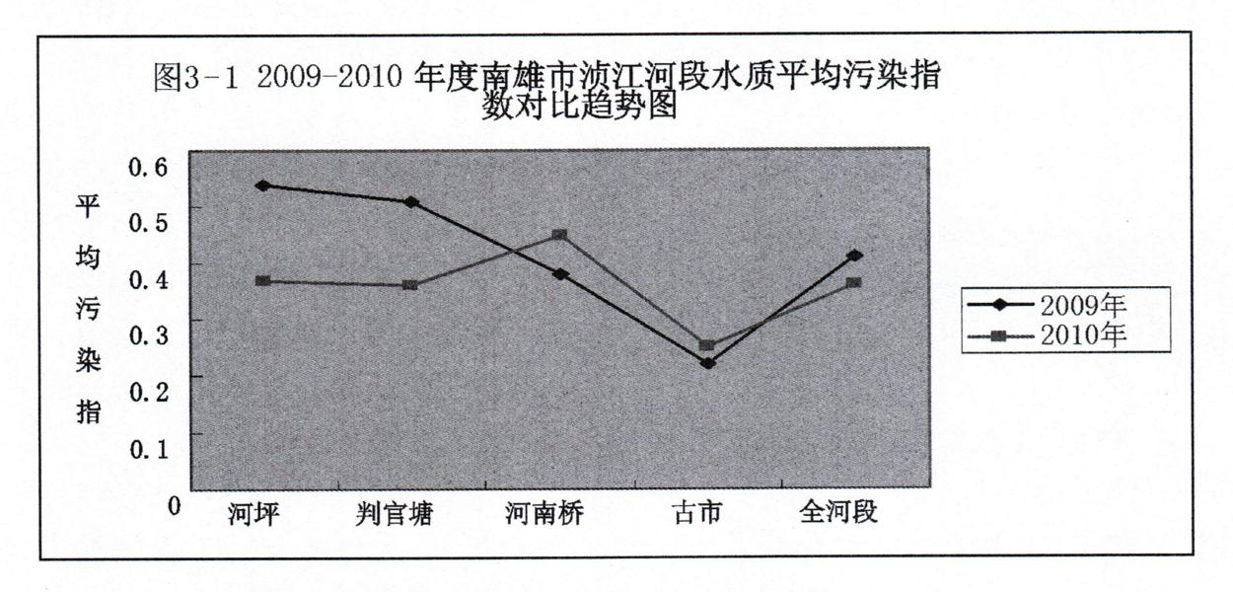
南雄市浈江河段水质平均污染指数对比趋势图

【大气环境质量】
1、空气质量状况，2010年南雄市区环境空气质量继续保持良好，SO₂年均值0.022mg/m³，NO₂年均值0.035mgm³，可吸入颗粒物年均值0.037mg/m³，均优于国家环境空气质量一级标准。见表3-12。
表3-8 2010年（1-9月）南雄市区大气监测结果统计
单位：mg/m³
月份  月平均值 | 1 | 2 | 3 | 4 | 5 | 6 | 7 | 8 | 9 | 年均值
二氧化硫（SO₂） | 0.025 | 0.026 | 0.023 | 0.023 | 0.021 | 0.018 | 0.021 | 0.020 | 0.025 | 0.022
可吸入颗粒物（PM10） | 0.046 | 0.050 | 0.039 | 0.048 | 0.026 | 0.021 | 0.042 | 0.030 | 0.032 | 0.037
氮氮化物（NO₂） | 0.033 | 0.029 | 0.031 | 0.034 | 0.032 | 0.038 | 0.042 | 0.040 | 0.038 | 0.035
2、市区降水质量环保局监测站做到逢雨必测，从2010年1-8月降雨情况看，降雨量839.3毫米，降雨PH值范围在4.8-5.6之间，PH值平均值为4.87，见表3-13。对比上年降雨情况，PH值略有下降，酸雨污染有所减轻。
表3-9 2010年南雄市区降水质量统计
测点名称 | 月份 | 样品数 | 降水pH值（平均值） | 降雨量（mm） | 电导率(mS/m)
南雄市监测大楼 | 1 | 4 | 4.89 | 28.3 | 3.3
南雄市监测大楼 | 2 | 7 | 4.84 | 79 | 2.6
南雄市监测大楼 | 3 | 8 | 5.02 | 103.9 | 4.5
南雄市监测大楼 | 4 | 6 | 4.89 | 55 | 1.6
南雄市监测大楼 | 5 | 15 | 4.87 | 438.6 | 2.1
南雄市监测大楼 | 7 | 7 | 4.71 | 45.7 | 2.3
南雄市监测大楼 | 8 | 5 | 4.85 | 88.8 | 2.4
1-8月统计 |  | 52 | 4.87 | 839.3 | 2.5

【辐射环境质量】
2010年全市辐射环境状况正常，没有发生涉核放射性环境污染事故。涉源单位珠玑纸业有放射源4枚，彤置富水泥厂有放射源2枚，均按国家《放射性污染防治法》规定建立放射源档案，签定辐射安全责任书，专人保管，备案使用，定期检查。

【生态环境质量】
开展乡村“清洁美”工程和城乡环境综合整治，实行“以奖代补”激励机制，完成全安、湖口两个生态示范村镇创建，正在开展帽子峰、主田两镇“清洁美”先行镇创建，累计投放资金50多万元，建立镇村卫生保洁队伍，新建垃圾池，配备垃圾桶，发放生态文明建设读本2000册，农村环境面貌得到改善。
（何 高）
表3-10 2010年饮用水源水质监测结果统计表
单位：，mg/L（pH值：无量纲；粪大肠菌群：个/升；叶绿素a：mg/m³;透明度：米）
水  源  地  名  称 | 指  标 | P  H  值 | 溶  解  氧 | 高  锰  酸  盐  指  数 | 五  日  生  化  需  氧  量 | 氨  氮 | 总  磷 | 铜 | 锌 | 氟  化  物 | 硒 | 砷 | 汞 | 镉 | 六  价  铬
瀑  布  水  库  塘  坪 | 最  大  值 | 7.74 | 11.0 | 3.7 | 2.8 | 0.292 | 0.019 | 0.005 | 0.024 | 0.369 | 0.00007L | 0.00002L | 0.00002L | 0.004L | 0.005
 | 最  小  值 | 6.72 | 7.2 | 1.4 | 2.2 | 0.086 | 0.01L | 0.004L | 0.001L | 0.254 | 0.00007L | 0.00002L | 0.00002L | 0.004L | 0.003
 | 平  均  值 | 7.47 | 8.7 | 2.3 | 2.5 | 0.131 | 0.01L | 0.004L | 0.019 | 0.289 | 0.00007L | 0.00002L | 0.00002L | 0.004L | 0.004
 | 超  标  率  （%） | 0.0 | 0.0 | 0.0 | 0.0 | 0.0 | 0.0 | 0.0 | 0.0 | 0.0 | 0.0 | 0.0 | 0.0 | 0.0 | 0.0
 | 最  大  值 | 7.74 | 11.0 | 3.7 | 2.8 | 0.292 | 0.019 | 0.005 | 0.024 | 0.369 | 0.00007L | 0.00002L | 0.00002L | 0.004L | 0.005
瀑  布  水  库  库  坝 | 最  大  值 | 7.81 | 10.8 | 4.0 | 3.2 | 0.206 | 0.021 | 0.007 | 0.023 | 0.404 | 0.00007L | 0.00002L | 0.00002L | 0.004L | 0.002L
 | 最  小  值 | 6.64 | 6.8 | 1.2 | 2.1 | 0.056 | 0.01L | 0.004L | 0.001L | 0.234 | 0.00007L | 0.00002L | 0.00002L | 0.004L | 0.002L
 | 平  均  值 | 7.46 | 8.7 | 2.3 | 2.7 | 0.126 | 0.013 | 0.004L | 0.0141 | 0.284 | 0.00007L | 0.00002L | 0.00002L | 0.004L | 0.002L
 | 超  标  率  （%） | 0.0 | 0.0 | 0.0 | 0.0 | 0.0 | 0.0 | 0.0 | 0.0 | 0.0 | 0.0 | 0.0 | 0.0 | 0.0 | 0.0
备注 |  | L表示低于最低检出限。

行政区划

【区划调整】
2004年合并的13个行政村涉及9个镇2万多人。此次合并率为5.9%，南雄市221个村委会减至208个。合并情况如下：
1、黄坑镇塘下村委会与水西村委会合并，合并后的村名为塘源村委会，办公地点设在塘下，辖13个自然村，761户，3175人，总面积8.12平方公里。
2、黄坑镇溪塘村委会与坪岗村委会合并，合并后村名称为溪塘村委会，办公地点设在坪岗，辖11个自然村，661户，2860人，总面积11平方公里。
3、坪田镇汪汤村委会与中坪村委会合并，合并后的村名为中坪村委会，办公地点设在中坪，辖21个自然村，356户，1800人，总面积22平方公里。
4、乌迳镇沧浪村委会与孔江村委会合并，合并后的村名为孔江村委会，办公地点设在沧浪，辖16个自然村，357户，1571人，总面积16.89平方公里。
5、油山镇船塘村委会与延村村委会合并，合并后村名为延村村委会，办公地点设在延村，辖13个自然村，444户，2143人，总面积4.81平方公里。
6、油山镇郭屋村委会与井头村委会合并，合并后的村名为浆田村委会，办公地点设在井头村，辖9个自然村，367户，1914人，总面积2.39平方公里。
7、邓坊镇益田村委会与兰田村委会合并，合并后的村名为兰田村委会，办公地点设在兰田，辖12个自然村，386户，1533人，总面积33.27平方公里。
8、湖口镇石坑村委会与矿岭村委会合并，合并后的村名为矿石村委会，办公地点设在矿岭，辖6个自然村，290户，1138人，总面积3.66平方公里。
9、湖口镇麻石村委会与新迳村委会合并，合并后村名为新迳村委会，办公地点设在新迳，辖8个自然村，509户，2236人，总面积6.08平方公里。
10、江头镇山坑村委会与鱼仙村委会合并，合并后村名为鱼仙村委会，办公地点设在鱼仙，辖14个自然村，251户，1177人，总面积17.33平方公里。
11、全安镇黄岭村委会与陂头村委会合并，合并后村名为陂头村委会，办公地点设在陂头，辖25个自然村，739户，2940人，总面积25.9平方公里。
12、全安镇龙华山村委会与苍石村委会合并，合并后的村名为苍石村委会，办公地点设在苍石，辖13个自然村，303户，1220人，总面积33.8平方公里。
13、百顺镇汾水村委会与百顺村委会合并，合并后的村名为百顺村委会，办公地点设在百顺，辖27个自然村，733户，3092人，总面积39.50平方公里。
2005年初，南雄市启动镇级行政区划的调整工作，由民政局牵头成立领导小组，制定实施方案。经过精心组织，宣传发动和审计清帐等一系列工作，上半年撤消黎口镇，将原黎口镇所辖范围整体并入雄州镇，新的雄州镇面积94.1平方公里，人口90837人，所辖村委会13个，居委会7个；撤消梅岭镇，将原梅岭镇所辖范围整体并入珠玑镇，新的珠玑镇面积222.25平方公里，人口43839人，辖村委会22个，居委会1个。经过2001年和2005年二次乡镇撤并工作，南雄市撤并乡镇6个，撤并率25%。

【行政区划】
2010年底，南雄市有17个镇和1个街道办事处，17个镇为：乌径镇、黄坑镇、水口镇、湖口镇、珠玑镇、界址镇、百顺镇、澜河镇、古市镇、坪田镇、邓坊镇、主田镇、油山镇、南亩镇、江头镇、全安镇、帽子峰镇；1个街道办事处为雄州街道办事处；全市有208个村委会、24个居委会。各镇（街道）的村（居）委会名称如表1：
表3-11 南雄市各镇（街道）的村（居）委会名称
镇（街道） | 村委会 | 居委会
雄州街道 | 河南、郊区、莲塘、铺背、水南、黎口、观新、荆岗、勋口、上坪、下坪、五洲、迳口 | 八一街、新城东、建国街、民主街、胜利街、幸福街、新城西
乌迳镇 | 乌迳、山下、鱼塘、新田、高溯、长龙、白龙、坪塘、响联、龙迳、黄塘、官门楼、孔塘、庙前、水松、黄洞、白胜、田心、大竹、孔江、兰丘 | 迳新
界址镇 | 下屋、崇化、赵屋、界址、百罗、大坊、大坑、马芫 | 界址墟
坪田镇 | 坪田、新墟、坪湖、龙头、迳洞、老宅、中坪、长坑、老龙、背迳、龙口、横岭、小塘、官陂 | 坪田
黄坑镇 | 黄坑、社前、小陂、塘源、溪塘、耶溪、中心、园岭、许村、上象 | 黄坑
邓坊镇 | 邓坊、里源、赤石、洋西、赤马、马战、茶头背、上湖、兰田 | 邓坊
油山镇 | 坪田坳、莲山、大兰、平林、黄地、爱敬、浆田、上浆、孔村、延村、锦陂、上朔、夹河口、大塘、黄田、下惠、古城 | 油山
南亩镇 | 长洞、水塘、中寺、岭下、中岭、水尾、芙蓉、鱼鲜、南亩、樟屋、官田 | 南亩墟
水口镇 | 云西、弱过、水口、大部、河村、大坪、沙头、下湖、赤岭、群星、石庄、下楼、泷头 | 水口
江头镇 | 坪岗、涌溪、元甫、江头、鱼仙、大汉、南甫、武岭、小竹 | 江头
湖口镇 | 里和、三角、三水、积塔、长市、新湖、新迳、矿石、岗围、湖口、太和、承平 | 湖口
珠玑镇 | 珠玑、洋湖、聪辈、长迳、新村、古田、叟里元、上嵩、里仁、塘东、石塘、里东、灵潭、祗芫、下汾、罗田、南山、梅关、梅岭、泰源、中站、角湾 | 珠玑
主田镇 | 大坝、主田、城门、塘山、西坪、西洞、窑合、高峰 | 大凤
古市镇 | 小坑、三角岭、溪口、修仁、丰源、柴岭、古市、丹布 | 古禄墟
全安镇 | 全安、陂头、羊角、古塘、王亭石、河塘、杨沥、荔迳、密下水、苍石、大坪、兰溪、章禾洞 | 全安
百顺镇 | 百顺、大沙洲、邓洞、东坑、湖地、尚睦、溪头、杨梅、朱安 | 百顺
澜河镇 | 白云、洞底、葛坪、澜河、上石多、上澜 | 新街
帽子峰镇 | 洞头、富竹、梨树、坪山、上龙 | 富竹

经济社会发展

【2010年经济发展概况】
全市完成生产总值56.34亿元，比上年增长14.5%，其中第一产业增加值为16.65亿元，增长5%。第二产业增加值为14.69亿元，增长31%，第三产业增加值为25.01亿元，增长12.2%。社会固定资产投资额58.03亿元，增长35.1%，地方财政一般预算收入2.83亿元，增长25.1%，全年实际利用外资1800万美元，增长10%，外贸出口2000万美元，增长16.8%。金融机构各项存款金额56.63亿元，增长17%，城乡居民储蓄存款余额44.97亿元，增长15.2%。

【产业结构调整取得新突破】
全年完成工业总产值37.7亿元，比上年增长46.2%，规模以上工业企业数量达55家，实现增加值5.87亿元。特色精细化工产业初步形成，精细化工园区一期已投入基础建设资金4.18亿元，有生产、研发、物流、仓储、生活服务和产品交易六大功能区，入驻园区企业有96家，在建和筹建企业61家，已投试产企业35家，园区投产企业实现工业总产值11.9亿元，精细化工园被认定为省产业转移工业园，在全省专业性产业转移工业园竞争性扶持资金竞标中，以总分第一名成绩，获得省化工材料专业方向的园区建设扶持资金1亿元。第三产业蓬勃发展，“万村千乡市场工程”、“家电下乡、以旧换新”政策顺利实施，有效地拉动内需，全年社会消费品零售总额达到24.53亿元，比上年增长18.6%。旅游业得到发展，引进奥威斯集团投资建设五星级国际休闲度假中心，推进旅游基础配套设施建设。挖掘以生态文化、珠玑文化、梅花文化、恐龙文化、宗教文化、红色文化为重点的旅游资源，完成珠玑古巷、梅关古道景区总体规划，全年接待游客109万人次，旅游总收入6.95亿元，增长55%。民营经济发展加快，全市共有个体工商户7922户，私营企业621户，增长22.7%，民营企业缴纳税收6846万元，增长94%。三大产业结构比例由32.5：25.9：41.6调整为29.5：26.1：44.4。

【基础设施建设大跨越】
全年实施建设重点项目61个，完成投资21.5亿元。韶赣高速公路（南雄段）累计投资19.5亿元，韶赣高速于12月31日建成通车，使南雄到韶关时程缩短30分钟。赣韶铁路（南雄段）完成投资4.89亿元，西气东输二线工程完成投资585亿元。改建原国道G323线南雄穿城路段9.6公里，改造县道X343线孔江至坪田路段24公里，农村公路硬底化建设79.8公里，完成涌溪、迳口2座大桥建设，改造黄统江、下孔村、新坳背3座危桥，全市公路通车里程1917公里，建立覆盖城乡的交通网络，实现村村通公路。电力能源项目投资7.44亿元，新建珠玑220KV变电站，完成农村电网改造，实现城乡同网同价。投资1000万元完善城市污水处理截污管网，投资550万元建设空气环境质量自动监测系统。

【现代农业有新发展】
优化农业产业结构，推进现代农业进程。形成以烟草公司为龙头的现代烟草基地，以华农温氏集团为龙头的畜牧养殖基地，以金友集团为龙头的优质稻生产基地，以界址、全安、百顺山区镇为主的中药材生产基地。全年实现农业总产值27.68亿元，增长5.2%，粮食种植面积3.78万公顷，粮食产量23.05万吨，增长8.7%。黄烟播种9873公顷，烟叶收购15310吨，收购金额2.34亿元。养殖业迅猛发展，生猪饲养量71.9万头，出栏50.8万头，家禽饲养量697万只，鱼放养水面积3333公顷，产量1.38万吨，肉类总产量3.62万吨。150户养殖户与华农温氏集团合作，采取“公司+基地+农户”经营模式，发展商品猪生产。农业先进实用技术和农业机械得到广泛应用，良种覆盖率95%，农机总动力27.9万千瓦。投资2600万元完成7宗农田改造项目，受益面积1533公顷，投入1.9亿元完成水利防灾减灾工程建设5宗，投入1256万元解决农村饮水安全。推进集体林权改革，完成林地所有权证、使用权证发放工作，调处山林纠纷1015宗，建设“万村绿”示范点18个，园林绿化面积154公顷，城区绿化覆盖面积162公顷，新造林面积2066.7公顷，森林覆盖率61.8%，建立生态自然保护区3个，面积163平方公里。以清路障、清淤泥、清垃圾和改水、改厕、改人畜分居推进村庄整治，新建新农村25个，完成30个村庄整治工作。

【社会事业全面进步】
更加注重改善民生，城乡居民收入不断提高，全年在岗职工平均工资26608元，农村人均纯收入5945元，城镇居民可支配收入11886元，同比增长10%。社会保障体系日益完善，新增就业人数4552人，城镇下岗失业人员再就业3567人，农村劳动力转移就业10695人。实施养老保险转接办法，城镇参加基本养老保险人数2.3万人，城镇居民参加医保人数2.38万人。建设保障住房160套，改善低收入者住房条件，实现城乡最低生活保障全覆盖，城乡最低生活保障15297人，新型农村合作医疗覆盖率99.9%社会事业和公共服务能力增强，推进教育强市，全市小学适龄人口入学率100%，初中毕业生升学率99.5%，高中阶段毛入学率90%。增强科技创新能力，全年举办科技交流会8次，参加人数900人次，举办科普讲座9次，参加人数820人次，8篇科技论文获奖，21个科技项目攻关，申请专利38件。保持稳定的低生育水平，人口出生率12.36‰，人口自然增长率7.23‰体育事业成效显著，全市拥有体育场12个，250米田径场28个，举办各类运动会48次，参加比赛人数3.4万人，竞技体育取得历史性突破，马丽芸荣获广州亚运会小轮车比赛冠军。推进群众性文化活动，举行全民读书暨“图书漂流”活动，完成184家农家书屋建设，增加图书26万册，组织“第二届红歌大赛”、“春节三影塔广场文艺演出”、“民间闹元宵艺术表演”。送戏下乡85次，送电影下乡1380场次，送书下乡134次，作品《孟管当砸缸》获第四届中国戏剧奖小品组三等奖，《采茶童娃舞雄州》获省第八届少儿艺术花会比赛银奖。以“连心楼”、“市长信箱”为载体，建立健全信访、调解、综治三位一体的矛盾纠纷排查调处机制。

【扶贫开发扎实推进】
实行帮扶单位和人员全面落实到贫困村到贫困户，扶贫结对子，做到“一对一”帮扶。全市45个贫困村投入扶贫开发资金5169万元，发展贫困村集体经济项目105个，4460户贫困户已落实帮扶措施，全年脱贫211户8621人，占贫困人口的52.8%，贫困户年人均纯收入2472元，比上年增加796元，扶贫“双到”工作通过省年度考核。

【被确认为中央苏区县】
南雄是广东省重点革命老区，从大革命到解放战争，南雄中共党组织领导南雄人民进行革命斗争从未中断，南雄在土地革命战争中还是毛泽东、朱德领导建立中央苏区的组成部分之一。但由于史料证据缺乏及其他种种因素，南雄属于中央苏区范围的历史没有得到权威部门的确认，为弘扬苏区精神，告慰革命先烈，推动老区建设。南雄市委、市政府成立申报中央苏区县领导小组，申报组人员前往江西省赣南各市县，搜集、整理、考证、论证及上报工作，历时13个月。根据有关历史文献及老同志的回忆材料，中共中央党史研究室于2010年5月6日正式确认南雄为“中央苏区县”。

【修复瑶坑旧址】
南雄瑶坑村是抗日战争时期中共广东省委机关办公地址。1939年11月，由于国民党顽固派不断制造反共摩擦，加上日寇进逼韶关，省委机关由韶关迁往南雄，省委下辖的南雄中心县委，精心选择党组织健全，群众基础好，离县城约有五公里的承庆乡第六保瑶坑村（现雄州街道荆岗村委会瑶坑村），作为中共广东省委机关秘密驻地，领导全省抗日救国斗争，组织起“妇女会”，宣传抗日救国活动。1940年6月，鉴于南雄形势的变化，为保存革命力量，省委机关迁往始兴红围。2009年3月，根据省委决定修复瑶坑旧址，2010年6月29日完成修复并正式对外开放，成为“广东省爱国主义教育基地”。

【马丽芸夺得亚运会冠军】
11月19日，中国运动员马丽芸在2010年广州亚运会小轮车项目女子越野决赛中以36.662秒的成绩夺得冠军，实现南雄籍运动员参加亚运会金牌零的突破。马丽芸生于1988年，2001年开始在南雄业余体校练短跑，2004年12月在广东省队练小轮车。曾代表国家队参加东亚运动会、亚州锦标赛、北京奥运会比赛都取得好成绩。南雄市政府授予马丽芸“优秀运动员”称号。

中共南雄市委

综述

【概况】
2010年，市委坚持以邓小平理论和“三个代表”重要思想为指导，牢固树立和落实科学发展观，认真贯彻落实粤北山区工作会议、市委十届七次、八次全会及打好“三场硬仗”动员会、推动韶关跨越发展务虚会等会议精神，按照“调结构、上水平”的工作思路，紧紧抓住产业集聚发展的路子，打响转变经济发展方式、提升“双转移”质量、扶贫开发“规划到户、责任到人”三场硬仗，积极推动产业转型升级，经济社会保持又好又快发展，政治建设、文化建设、社会建设、生态文明建设和党的建设得到明显加强。

【推进三大特色工业发展】
县域经济总量不断壮大。市委把精细化工、陶瓷建材、浆纸制造三大特色工业摆到经济工作突出的位置上来抓。一是精细化工产业蓬勃发展。精细化工产业园道路、供水、供电、信息互动平台、应急救援中心等基础设施已基本完善，韶赣铁路口岸南雄装卸点和危化品铁路专线、互联网交易平台和物流中心在抓紧筹建，生产区、研发区、物流区、生活区和商业区等功能区初步形成。二期园区也已完成总体规划、控制性规划等，并完成2100多亩征地任务，储备一批重点项目。二是浆纸制造产业平稳发展。珠玑纸业投资1.8亿元的技改扩产项目已完成，已形成纸浆年产量6.5万吨，年产值3.3亿元的产能，正在加快建设5万吨高档特种纸生产项目。绿洲公司技改扩产项目顺利推进，完成新上2条全自动生产线，被列为全省现代产业500强项目之一。三是陶瓷建材基地建设加快。总投资4.5亿元的乐华陶瓷基地一期工程成功投产，二期工程正在全力推进，两期工程投产后，年产值可达10亿元。彤置富水泥基地建设全面推进，已完成投资2.26亿元。

【推进特色农业发展】
农业产业化水平不断提高。深入推进扶贫开发“规划到户、责任到人”工作，以扶持农业龙头企业发展为突破口，突出优质稻和有机稻种植、良种猪养殖、五黑鸡养殖、油茶种植和农土特加工等“五大”特色农业产业基地建设，发展绿色、优质和有机农产品，农业产业化水平不断提高。率先在全省推进现代烟草农业建设，烟叶综合生产能力明显提高。2010年烟叶收购30.7万担，烟叶收购资金达2.3亿元。坚持依法依规，集体林权制度改革稳步推进。全市上下严格落实责任，层层包干，稳妥推进集体林权改革工作，全市林改主体工作基本完成，已取得阶段性成效。

【推进社会各项事业发展】
人民生活水平不断提高。市委大力推动惠民工程实施，狠抓政府承诺“八件实事”的落实，安置房、廉租房建设任务已完成，经济适用房正在建设。截至11月，城镇居民可支配收入9529元，增长12.8%；农民人均纯收入5087元，增长12.3%，人民生活水平稳步提高。投资6000多万元的雄州大道改建工程顺利推进，城市道路焕然一新，提升了南雄城市的档次。推进“教育强镇”创建，全市办学水平稳步提升。农村新型合作医疗参保率达到100%，优抚安置、社会保障救助水平逐步提高，医疗、卫生、慈善等各项社会事业稳步发展。深入实施“八大文化工程”，建立健全公共文化服务体系，推动文化创新，推动文化大发展大繁荣。加快18个镇（街道）综治信访维稳中心建设步伐，建立市、镇（市直单位）、村三级联网的综治信访维稳工作平台，落实信访维稳工作责任制和领导干部包案制，推进“网络问政”工作，积极有效化解社会矛盾纠纷。严格落实计划生育工作层级动态管理责任制，深入开展创建“两无”活动，被国家人口计生委确定为全国100个免费孕前优生健康检查试点县（市、区）之一，人口和计划生育工作水平不断提高。2010年，南雄市政策生育率为95.14%，与上年同期对比提高0.90个百分点；出生人口性别比为106.25，与去年同期对比下降1.58个比值。计生服务站在全市人口和计划生育服务站综合评比中获得一等奖。

【推进创先争优活动】
党的建设不断加强。开展“双向承诺”、“我是党员”等主题活动，引导基层党员和党组织在工作中比贡献、创先进、争优秀，增强党组织的战斗力、凝聚力，基层党组织建设不断加强。推进领导干部培训，加强领导班子和干部队伍建设。建立健全干部选拔任用机制，扩大干部工作民主化，保障群众知情权、参与权，促进市委选人用人权力阳光运行，切实提高选人用人公信度。建立健全以党风廉政建设责任制为主的廉政制度建设，努力做到用制度管权、靠制度管人、按制度办事。加强反腐倡廉正反面警示教育，深入开展廉政风险防范管理工作，提高党员干部拒腐防变的意识和能力。推进市委权力公开透明运行“阳光工程”试点工作，开展纪律教育月、“一诺千金为发展”、“树立正确的权力观，提高执行力”等活动，全市经济发展软环境进一步优化。

中共南雄市委员会领导职务变动
书 记：林楚欣 2010年8月 免
许志新 2010年10月 任
副 书 记：颜 亮 2010年1月 免
刘清生 2010年4月 任
常务委员：林楚欣 2010年8月 免
许志新
颜 亮 2010年1月 免
刘清生
王荣光
罗勇新
陈玉英
刘宏伟
黄德群
丘德周
赖向阳 2010年4月 免
刘悦明 2010年4月 任
单荣龙 2010年9月 免
毛利群 2010年9月 任
委员（按姓氏笔画为序）：
丁春晖 卜小燕 马细妹 王荣光 尹本良 卢德华 卢德政 叶凌峰 吕道宏 朱兆财 刘世冬
刘光新 刘宏伟 许志新 李总路 杨会英（女） 肖芬先 肖梅山 肖裕忠 何 坚 何人平
何万飞 何光明 张小琴（女） 张达明 张宗财 陈仁麟 陈玉英（女） 陈尚妹 陈培兰
林绍发 林楚欣（任至2010.08） 罗勇新 周济辉 钟道海 衷玉华（女） 栾怀持 涂运发
黄 云 黄德群 董绳跃 曾子南
赖向阳（任至2010.04）
颜 亮（任至2010.01）

重要会议（全委会、常委会）

【十届二次全委会】
2004年1月10日，召开中共南雄市委十届二次全体（扩大）会议，传达贯彻党的十六届三中全会、中央经济工作会议、省委九届四次全会和韶关市委八届十次全会精神，总结2003年工作，部署2004年任务。

【十届三次全委会】
2004年10月25日，召开中共南雄市委十届三次全体（扩大）会议。市委书记林楚欣代表市委常委会作《贯彻中央十六届四次全会精神，着力加强党的执政能力建设》工作报告，研究和部署全市加强党的执政能力建设工作。

【十届四次全委会】
2004年12月30日，召开中共南雄市委十届四次全体会议。市委书记林楚欣代表市委常委会作民《保持先进性，发展新南雄》的工作报告，总结全市2004年工作，部署2005年任务。

【十届五次全委会】
2005年12月8日，召开中共南雄市委十届五次全体会议。会议的主题是：学习贯彻党的十六届五中全会、省委九届七次全会和韶关市委九届四次全会精神，回顾总结全市“十五”期间的工作，以科学发展观统领经济社会发展全局，审议《中共南雄市委关于制定全市国民经济和社会发展第十一个五年规划的建议》，进一步动员全市广大党员干部和人民群众解放思想，抓住千年机遇，精心组织规划，开拓进取，团结奋斗，扎实工作，实现跨越式发展，跟上韶关发展步伐，开创全市经济社会发展新局面。

【十届六次全委会】
2006年9月6日，召开中共南雄市委十届六次全体会议。会议通过《关于召开中共南雄市第十一次代表大会的决议》，定于2006年11月在市区召开。

【十届七次全委会】
2006年11月14日，召开中共南雄市委十届七次全体会议。会议主要议题是：学习党的十六届六中全会精神、省委九届九次全会和韶关市委九届六次全会精神，通过“两个报告”，推荐韶关市党代会代表，确定中国共产党南雄市第十一次代表大会时间，决定十一次党代会议程。

【十一届三次全委会】
2007年6月8日，中共南雄市委召开十一届三次全会，林楚欣书记作题为《深入贯彻省第十次党代会精神，坚持发展工业不动摇，全力跟上韶关发展步伐》的讲话。会议提出要全力实施发展工业“绿灯工程”，推动南雄跨越发展。

【十一届八次全委会】
1月11日，中共南雄市委十一届八次全会在市委常委会议室召开。市四套班子领导，市委委员、候补委员出席会议，各镇（街道）党委书记、镇长（主任），市直副科以上（含垂直管理）一把手参加会议，市委书记林楚欣代表市委常委会作工作报告。会议提出要调整优化经济结构，提升科学发展水平，全面加快富裕文明和谐安康粤北门户城市建设步伐。会议明确2010年全市生产总值增长15%以上，地方财政一般预算收入增长15%以上的工作目标。

【十一届九次全委会】
11月19日，中共南雄市委十一届九次全会在市委常委会议室召开。会议审议通过《南雄市关于贯彻落实〈广东省建设文化强省规划纲要（2011-2020）的实施意见〉》和《关于制定南雄市国民经济和社会发展第十二个五年规划的建议》。市四套班子领导参加会议。

【中共南雄市第十一届委员会常委会议】
3月15日上午，市委书记、市人大常委会主任林楚欣在市迎宾馆2号会议室主持召开市委常委会会议。会议内容主要是讨论县（市、区）级党政后备干部人选、信访维稳、社会治安综合治理、深化作风建设提升执行力等问题。
4月29日下午，市委书记、市人大常委会主任林楚欣在市委常委会议室主持召开市委常委会会议。会议主要讨论研究集体林权制度改革工作、10个专责小组工作任务目标责任分解及奖惩办法（草案）、市综治信访维稳中心大楼建设、2009年机关事业单位工作人员年度考核、干部人事任免等有关事项。
5月21号下午，市委书记、市人大常委会主任林楚欣在市迎宾馆2号会议室主持召开市委常委会议。会议讨论中央苏区县庆祝活动方案、修复南雄革命旧址、市委权力公开透明运行试点工作、组建城市建设投资公司等有关事项。
6月7号上午，市委书记、市人大常委会主任林楚欣在市迎宾馆2号会议室主持召开市委常委会会议。专题研究市委权力公开透明运行“阳光工程”工作。
11月17日下午，市委书记许志新在市委常委会议室主持召开市委常委会会议。学习贯彻中央十七届五次全会精神，讨论召开市委十一届九次全会事项，讨论“十二五”规划纲要（草案），讨论通过政府机构改革人事安排等。
12月10日上午，市委书记许志新在市委常委会议室主持召开了市委常委会会议。讨论南雄市市委副书记人选事项，并部署当前工作。

重大决策及重要活动

【建设生态文明“万村绿”工程】
1月13日，市委印发《南雄市建设生态文明“万村绿”工程实施方案的通知》。《通知》提出，从2010年至2013年，每年在全市建成37个以上“万村绿”工程示范村、示范组或示范点，4年建成100个以上“林业生态文明村”。

【召开粤北地区（韶关市）现场会】
1月14日，省委、省政府召开省粤北地区（韶关市）现场会。汪洋、黄华华、黄龙云、徐少华、王宁生、雷于蓝、王珣章省领导以及粤北地区各市市委书记、市长，省直有关部门主要负责同志，在南雄市市委书记林楚欣、市长许志新陪同下到南雄精细化工基地参观考察。

【召开南雄市确认为中央苏区县新闻发布会】
6月13日，南雄市在广州举行南雄市确认为中央苏区县新闻发布会。中央党史研究室第一研究部副主任李蓉、省政府办公厅副主任姚恒尹等，以及张建勋、曾广星、蓝红、江青粦、佀志广、汤维英、肖耀堂等省老领导，韶关市委副秘书长梁锋，林楚欣、许志新、何万飞等部分市四套班子领导出席发布会。

【举行确认为中央苏区县庆祝大会】
6月29日，南雄市隆重举行确认为中央苏区县庆祝大会。省委常委、秘书长徐少华、中央党史研究室宣教局副巡视员邢济萍，韶关市委常委、副市长张志才和南雄市市委书记林楚欣共同为“中央苏区县”揭牌。中央党史研究室宣教局副巡视员邢济萍，省党史研究室副主任叶文益，省老促会副会长肖有根、顾问张建勋，韶关市委常委、副市长张志才、江西省党史研究室调研员李主彬、省仲恺农业工程学院党委书记高志青等领导以及南雄市四套班子领导等1000多人参加庆祝大会。

【市委权力公开透明运行“阳光工程”】
7月15日，市委印发《市委权力公开透明运行“阳光工程”工作意见》。《意见》明确规定，凡是关系全市长远发展或群众切身利益的重大决策，事先要充分征求意见，让社会各阶层群众积极参与，将重大事项决策置于群众的监督之下，达到规范决策流程、公开决策过程和结果的目的。明确了市委决策事项公开的内容为23项，各镇、各单位党委（党组）的内容为17项，村（社区）的内容为12项。

【开展农村党员“双向承诺”活动】
8月9日，市委印发《关于在农村党员中开展“双向承诺”活动的实施意见》。《意见》指出，在农村党员中开展“双向承诺”活动，目的是强化农村党员的责任意识，激发基层党组织和党员在推动科学发展、促进社会和谐、服务人民群众、加强基层组织的实践中作出贡献，为推进南雄跨越发展提供政治和组织保证。推行“双向承诺”活动主要分为五个环节，即：双向许诺、双向定诺、公开示诺、合力践诺、机制护诺，每年承诺1次。

【深化医药卫生体制改革】
8月18日，市委印发《关于深化医药卫生体制改革的实施意见》。《意见》指出，要着眼于实现人人享有基本医疗卫生服务的目标，完善基本医疗保障制度建设，切实缓解“看病难、看病贵”问题。进一步健全城乡基础医疗卫生服务体系，增强公共卫生服务能力。加强医药品价格监管，建立和完善基本医药制度，为群众提供安全、有效、方便、价廉的医疗卫生服务。公立医院改革试点要取得突破。逐步建立覆盖城乡居民的基本医疗卫生制度，建立起比较完善的公共卫生服务体系和医疗服务体系，比较健全的医疗保障体系，比较规范的药品供应保障体系，比较科学的医疗卫生管理体制和运行机制，形成多元办医格局。

【提出全市国民经济和社会发展第十二个五年规划建议】
11月19日，中共南雄市委十一届九次全会通过《关于制定南雄市国民经济和社会发展第十二个五年规划的建议》。《建议》提出“一个目标五大战略”的发展思路，并明确“十二五”的奋斗目标：力争到2013年，全市生产总值、财税收入比2009年翻一番。到2015年，全市生产总值超过110亿元，年均增长16%以上；人均生产总值达到30000元左右，年均增长速度为16%左右，人均生产总值增速与全韶关市人均生产总值增速基本同步；地方财政一般预算收入达到6.5亿元左右，年均增长18%左右。

【实施文化精品工程】
11月22日，市委印发《关于贯彻落实<广东省建设文化强省规划纲要（2011-2020）>的实施意见》。《意见》提出“六个打造”实施文化精品工程战略。即：打造珠玑文化精品、红色文化精品、古道文化精品、恐龙文化精品、民俗文化精品、生态文化精品。

南雄市委办公室

【概况】
2010年，市委办公室按照“当高参、出精品、创一流”的要求，开拓进取，扎实肯干，圆满地完成各项工作任务，较好地发挥了参谋助手的职能作用。

【参加政治业务学习】
市委办公室把学习放在做好各项工作的首要位置，把学习作为提高干部队伍素质、搞好服务的重要前提，采取有效措施，长抓不懈。坚持每个月组织全办干部集体学习中央、省、市文件精神和公文写作、信息收集、调查研究等技能，不断提高干部队伍的能力水平和自身素质。

【搞好调查研究】
坚持以提高决策服务水平为目标，围绕市委中心工作和领导关心的热点、难点问题，积极开展调查研究。在充分掌握情况的前提下，有针对性地提出解决问题的建议和对策，为市委决策提供服务。一年来，先后对市委十一届八次和九次全会、加快重点项目建设、发展民营企业、提升干部队伍执行力等课题进行专题调研，并在此基础上，起草了相关调查报告及相关文件，为市委、市政府领导科学决策提供参考依据。参与精细化工产业园区申报省级产业转移园、中央苏区县申报、省委机关旧址瑶坑修复利用等工作，为推进建设粤北门户城市、推动南雄经济跨越式发展发挥重要作用。

【开展督查督办】
围绕市委重大决策、全市重点项目建设情况开展重点督查，及时下发督查通报，表扬先进、鞭策后进，推动市委重大决策的及时贯彻落实，在全市形成拼抢赶超的良好局面。形成《情况专报》4期，及时向市委、市政府及上级党委和领导反馈情况，并及时反映市委贯彻落实上级党委的各项重大部署和工作思路。向韶关市委、市政府写出情况汇报20多篇，《督查专报》20期，被省选用1篇，韶关《督查情况》选用4篇，其中1篇得到省领导批示，2篇得到韶关领导批示。

【围绕市委中心推进新闻报道工作】
在《韶关日报》用稿1000多条，《南方日报》用稿超过70条，是历年来在省报用稿最多的一年，省、市报刊用稿居韶关各县（市、区）前列。

【文件会务接待工作】
全年共发文140份，发电文176份，处理来文、信函、报刊杂志2万多件，印发抄送常委会议纪要、党政联席会议纪要、简报、请示报告、重要事项安排、各种材料等文书3万多份。承办市委十一届八次、九次全会，中央苏区县庆祝大会、省委旧址瑶坑修复竣工等重要会议、活动，先后接待中央、省、市领导及兄弟县市来雄视察、考察40余次。编辑出版12期《南雄通讯》。
附：2010年市委办领导班子成员名单
主任：陈玉英（兼）
副主任：朱定球 刘 飞 何少民 朱世平
纪检组长：曾秀兰

组织工作

【概况】
中共南雄市委组织部是负责党的组织特别是党的基层组织建设、干部队伍建设和人才队伍建设工作职能部门。内设办公室（含调研组）、组织组（含党员干部现代远程电化教育办）、干部组（含干部监督审理组）、培训知工组，行政编制19名，后勤编制2名。

【基层党组织设置】
2010年，全市有基层党组织738个（其中党委23个、党总支41个、党支部674个）。因机构改革，政府工作部门名称变更，原经济贸易局、科技信息局、建设局、交通局、水利局五个单位党组分别变更为经济和信息化局党组、科学技术局党组、住房和城乡规划建设局党组、交通运输局党组、水务局党组。原广东省南雄市食品药品监督管理局党组划归南雄管理，名称变更为南雄市食品药品监督管理局党组。市委党校党组织隶属关系由教育局党委划归市直工委管理。

【基层党组织建设】
统筹城乡基层党建。健全抓党建促发展长效机制，印发《南雄市基层党（工）委抓党建工作责任制的意见》和《南雄市机关党建工作目标管理责任制》，明确基层党（工）委书记抓党建工作的“主业”责任，2010年12月，对全市25个基层党（工）委近年来的组织工作进行检查考核。2010年，从市管党费中下拨基层党建工作经费5.5万元，确保基层组织有钱办事。在农村党员中开展“向党组织承诺，向群众（党支部书记向党员）承诺”的双向承诺活动，加强镇村班子建设。发挥机关党建的资金、人才、设备等优势，开展机关融入基层、干部融入群众的统筹城乡党建活动，市直机关单位党支部与农村党支部“一对一”挂点帮扶，2010年帮助村级发展集体经济项目93个；开展基层党的组织生活创新。推进基层党的组织生活内容、方式创新，提高组织生活的吸引力。黄坑镇、邓坊镇上湖村、珠玑纸业等12个党组织列为韶关市基层党组织创新工作单位；抓好“两新”组织党建。对全市新经济组织和新社会组织（简称“两新”组织）基本情况进行摸底，建立档案。2010年10月成立“嘉盛有限公司党支部”；党内关爱工作。元旦、春节期间，发出《致全市农村党员的慰问信》、《致全市老党员的慰问信》。加强老党员、生活困难党员的帮扶，2010年发放困难党员一次性扶助金39人次、10.8万元，报批困难老党员享受生活补贴11人；党员发展工作。严把党员“入口关”，实行预备党员集中考试制度，注重在优秀青年和妇女中发展党员，消除党员发展“空白点”，2010年发展党员504名；招聘大学生到村、社区任职试点。经笔试、面试、体检和考察，2010年3月，招聘14名大学生分配到全安镇村、社区任职。出台《南雄市大学生村官管理办法（试行）》。

【党员教育管理】
开展各类学习教育活动，一是深入学习实践科学发展观活动。学习实践活动分两批进行，分别从2009年3月、9月全面铺开，至2010年2月底结束，462个单位、737个党组织、19217名党员参加了学习实践活动。二是创先争优活动。2010年4月，启动深入开展“创建先进基层党组织、争做优秀共产党员”活动，根据不同类型党组织的工作性质和特点，突出特色亮点，探索活动载体，营造浓厚氛围。三是民主评议党员。要求各级党组织每年进行1-2次民主评议党员工作。四是增强党员党性观念。2010年4月、5月份，在支援西南地区抗旱救灾和青海玉树抗震救灾中，全市党员干部捐款61万多元。党员互助金（主要用于困难老党员生活补贴和困难党员一次性扶助）捐款130多万元。五是培育党员教育基地。2010年7月，将瑶坑省委旧址列为全市党员教育基地，成为市党员干部解党史、学习革命传统、培养爱国情操的重要场所。六是加强流动党员教育管理。对全市700多名流动党员建立档案，设立热线电话，发送学习短信，并在远程教育网开辟“流动党员社区”栏目。七是加强党员干部远程教育。在远程教育网新开通专题栏目3个、新增设主栏目12个，摄制《青春在精细化工园闪光》、《南雄苏区县》、《五黑鸡饲养技术》等8件视频教学课件，其中有3件选送到省和韶关市党建网络电视平台播放。

【干部培训】
2010年，组织市党政领导和镇、机关单位“一把手”110人到华南理工大学参加为期4天的专题学习培训，举办贫困村党支部书记培训、干部信息能力培训和农村创业青年培训各类培训10期、9650人次。

【人才工作】
贯彻《南雄市人才工作实施办法》、《南雄市专业技术人才选拔管理办法》，建立“人才专项资金”，设立“拔尖人才”称号，鼓励人才创业、创新。对在岗一线高级职称人才每人每月发放200元，拔尖人才由所在单位发给专业技术书杂费1000元。组织教育、卫生、环保等单位和企业到外地引进人才144名。

【干部监督】
一是树立正确用人导向。开展不让老实人吃亏学习讨论活动，出台《南雄市选拔任用老实人办法》，营造风清气正、干事创业用人环境。二是实行举报核查与质询评议结果反馈。接受社会对干部选拔任用工作的举报与质询，落实信访举报处理结果反馈、质询评议结果反馈和市委常委会向全委会专题报告年度干部选拔任用工作情况及新提拔党政正职、重要岗位副职民主评议情况的反馈。三是严肃选人用人纪律。出台《严肃组织干部人事纪律工作制度》，在干部推荐、考察、票决、选举中，对非组织活动予以查处。四是健全干部监督联席会议制度。召开纪检监察、检察、审计、信访、计生、公安等部门联席会议，形成干部监督合力。

【干部人事制度改革】
开展创建省“提高选人用人公信度示范县”活动，推进干部人事制度改革。首次实行职位空缺预告。根据各单位“三定”方案领导职数，对拟配备的8个科级职位进行空缺预告。完善干部初始提名制度。出台《南雄市市管干部初始提名制度》，规定三种提名方式。特别是对产生乡镇（街道）、市直正科级单位党政正职初始人选，实行市委全委会投票产生初始人选。规范讨论决定程序，扩大选人用人决策民主化。实行市委常委会议讨论重要人事任免“阳光使者”旁听制和“六不上会”制度，并落实书记末位表态，避免受主要领导的“先入为主”的影响。延伸考察内容，规避选人用人失察行为。制定《科级干部考察对象个人有关事项报告制度》，考察对象婚姻变化、养育子女等情况，必须向组织报告，作为综合评价干部的依据。建立干部选拔任用工作全程记实制度。将选拔任用程序和重要情况记实结果作为干部选拔任用责任追究的依据之一。开展公推遴选领导干部工作。2010年拿出7个科级领导职位进行公推遴选，并选拔1名村党组织书记担任镇领导干部。

【组织部门自身建设】
开展“讲党性、重品行、作表率”教育，增强组工干部的忧患意识、公仆意识、。建设学习型组织部门，建立经常性学习机制，采取集中学习、个人自学相结合的方式，要求每个干部每天至少学习十五分钟。坚持部领导牵头完成一个重点调研课题，组工干部撰写一篇调研文章，采写二篇信息。

【市镇领导班子换届选举】
按照上级要求，2006年11月，对市四套领导班子和纪委班子进行换届选举。选举产生十一届市委委员49名，候补委员9名，纪委委员21名；十三届市人大常委会委员13名，市人大常委会主任1名、副主任6名；市长1名，副市长6名；政协第八届委员会主席1名、副主席6名。组织指导全市17个镇于2006年10月完成换届工作，选举产生新一届党委班子成员153名、政府班子成员54名（女干部21名，党外干部2名），平均年龄38.5岁，比上一届低2.1岁。
（孔永明）
附：2010年组织部领导班子成员名单
部 长：丘德周（兼）
副 部 长：董圣国 沈文昌 蔡德华 王婉霞
副 部 长：陈章分
纪检组长：黄文儒

宣传工作

【概况】
中共南雄市委宣传部行政编制12人，其中领导职数4名（1正3副），其他干部8名（其中股长职数5名）；后勤编制2名。总编制为14名。内设人秘股、宣传股、理论股、新闻文艺股、文明办5个职能股室；市委讲师团在宣传部挂牌。

【理论工作】
协助市委中心组和安排落实好各级党委（党组）中心组的理论学习，年初下发《南雄市2010年党委（党组）中心组重点理论学习专题》，明确建设马克思主义学习型政党、加快转变经济发展方式等九个中心组重点学习专题，全年组织、协助开展了党的十七届五中全会、《廉政准则》、“转变思维方式，推动跨越发展”、“七个怎么看”等12期专题学习，促进党的理论学习和理论宣传。

【开展学习大讨论活动】
根据市委的部署，3月起，在全市开展“受了表扬，我们怎么办”大学习大讨论活动。活动中制作播出“局长·书记访谈录”18期，编辑活动简报11期，制作大型专题片《干劲决定后劲》1部，举办“受了表扬，我们怎么办”演讲比赛。同时，还在南雄市人民政府公众信息网、南雄市党员干部现代远程教育网开设活动专题（专页）。

【社会宣传】
5月6日，南雄被正式确认为中央苏区县，6月13日上午，南雄市委、市政府在广州珠岛宾馆红棉厅召开“南雄市确认为中央苏区新闻发布会”。同时，在南雄举办挂牌仪式、庆祝大会、文艺晚会等多项宣传活动，来自中央、广东省、江西省、韶关市的党政领导、社会人士、老游击战士代表、媒体代表应邀参加各项活动。还在《南方日报》、《韶关日报》各出版一期庆典专版，市广播电视台制作播出专题片《中央苏区县——南雄》。
9月3日，在南雄大会堂举行南雄市纪念抗战胜利65周年暨油山三年游击战纪念活动文艺晚会，活动期间还举办抗日战争胜利65周年暨油山三年游击战争纪念活动书画展、编辑专题宣传橱窗、制作纪念特刊、播出专栏节目及专题片，在全市营造浓厚的氛围。
利用广播电视、《韶关日报·南雄专版》进行经济政策、形势、成果的宣传，播出新闻589条；《南雄速度在竞发》专栏围绕精细化工产业园建设进程和招商引资工作，播出“运筹帷幄”、“爬坡越坎”、“精诚服务”等五个篇章10多期；《发展精细化工推进招商引资》专栏，详尽介绍精细化工的相关情况，播出40多期期。
在广播电视、《韶关日报·南雄专版》都开辟扶贫专栏，播出消息、新闻特写、专访等378条，《韶关日报·南雄专版》刊登相关新闻近20条。
围绕市委权力公开透明运行“阳光工程”试点工作、全市支援玉树地震灾区、广东省扶贫日、马丽芸夺取亚运冠军等全市重大活动，及时开展新闻报道、舆论引导。

【党报党刊征订发行】
抓好重点党报党刊《人民日报》、《求是》杂志、《南方日报》和《韶关日报》的征订发行工作作为一项重要的政治任务来完成。2010年，全市《人民日报》、《求是》杂志和《南方日报》的征订工作任务都超额完成。

【精神文明建设】
4月23日，在三影塔广场举行2010年全民读书暨“图书漂流”活动启动仪式；做好南雄市“韶关好人”评选活动，经广泛发动，挖掘出10多名道德好人向韶关报送；开展窗口服务行业“迎亚运、创五优”活动，印发《关于在全市窗口服务行业开展“创五优”活动的通知》，对全市的创五优活动进行全面部署，推动城市文明形象的整体提升。

【文化广电工作】
6月22日，在南雄大会堂举行南雄市“金叶杯”第二届红歌大赛决赛。在全市掀起一股“唱红歌、传承苏区精神；扬正气，争做道德公民”的社会热潮；2010年7月16日，在市迎宾馆2号会议室召开申报中央苏区县暨省委机关瑶坑旧址修复保护工程工作总结座谈会；11月，全力协助市委召开市委十一届九次全会，出台《南雄市关于贯彻落实〈广东省建设文化强省规划纲要（2011-2020年）〉的实施意见》，对市今后十年的文化建设作总体规划；为进一步弘扬南雄优秀传统文化，打造珠玑文化品牌，精心策划编辑《珠玑文化丛书》。该丛书由《千年雄州》、《千年古塔》、《千年古道》、《千年古巷》、《红色文化》、《民俗文化》、《生态文化》、《恐龙文化》、《珠玑英才》等九部组成，共180多万字，投入编辑经费90多万元。截至2010年底，《千年雄州》、《千年古塔》的修订工作基本完成，新编写的《千年古道》也形成初稿；以节庆活动为载体，组织各类群众文艺活动，先后组织开展“南雄市春节广场演出活动”、“闹元宵民间艺术表演活动”等一系列节庆文艺活动，丰富群众文化生活；不断推进城乡公共文化服务体系建设，建立和逐步完善社区、农村读书网络建设工程，认真组织实施数字电影进农村“2131”工程，不断满足广大群众日益增长的精神文化需求。全年全市组织送戏下乡和各类群众文化活动送戏下乡的次数85次，参与人次11万多人次；送书下乡134次，赠送图书4000多册；送电影下乡次数1380场；图书馆接待读者14.5万人次，借出98732册次，此外，全国第三次文物普查中通过省检查考核组的验收文物点达504处。（尹有为）
附：2010年宣传部领导班子成员名单
部 长：黄德群（兼）
副 部 长：刘烈胜 朱兆财 刘小弘 刘光新
纪 检 组长：陈昌发
工 会 主席：曾 钰

统一战线工作

【概况】
南雄市委统战部是市委的工作部门。机构改革后，下设办公室、台湾工作办公室（台湾事务办公室）两个股室，统战部设部长1人，副部长3人。工商联、侨联、民族宗教事务局与统战部合署办公。

【党外人士工作】
2005年，2007年先后与中共南雄市委组织部、党校等部门举办了两期培训班。2008年5月协助九三学社韶关市委在南雄成立直属小组；与中共南雄市委组织部配合做好党外干部的培养、选拔工作。建立党外干部档案和人才库，对中级、正副高职称的党外知识分子进行造册登记；推进政治协商，民主监督、参政议政。四年来民主党派向提交议案14条、政协提案42条，15条被评为优秀提案；结合人大政协换届做好安排，党外人事7人当选韶关市第十二届人大代表，11人当选为南雄市第十三届人大代表，1人任南雄市副市长；民主党派支委成员7人和工商界、无党派人士等各行各业的非中共优秀人士118人任南雄市政协委员，其中副主席3人、政协常务委员会委员17人。

【民族宗教工作】
民族工作：（1）帮助南雄市散居少数民族改善生产生活条件。2005年至2006年向广东省、韶关市民族宗教部门争取扶贫资金20万元；2009年，帮助本市乌迳镇鱼塘、坪塘畲族村谋划了村道硬化、饮水工程等发展项目3个，为少数民族群众脱贫创造条件。2010年，争取上级帮扶的少数民族发展资金项目2个；（2）先后筹集资金260万元帮助少数民族受灾群众抗灾救灾重建家园。（3）重视少数民族的人才培养。（4）年来帮助畲族和少数民族聚居区考生392人办理了普通高校报考手续。争取港澳和珠三角地区的宗教人士扶贫助学资金19.5万元，资助少数民族贫困学生240人。
宗教工作：（1）不断提高依法管理宗教事务的能力，依法加强对宗教场所的管理，建立健全人员、财务、会计、治安消防、文物保护、卫生防疫等制度，使各宗教场所正常、有序地运作。（2）协助宗教场所做好建设规划等工作2005年至2006年，引进资金2000万元完善大雄禅寺和莲开净寺的建设。（3）做好大雄禅寺“三圣殿”奠基工作。（4）引导宗教与社会相适应。2006年莲开净寺、大雄禅寺、万善庵、洞真古观等宗教场所赈灾21万元、大米1000公斤、花生油500公斤及衣物一批，帮助受灾群众重建家园和帮助贫困学生。2008年为四川地震灾区捐款5万元。

【非公有制领域统战工作】
组织非公有制经济人士参加考察活动。四年来工商联多次组织非公经济代表人士到周边县市及珠三角地区开展民营经济发展的调研活动，了解外地发展民营经济的优惠政策和民营经济企业发展的新思路；2006年通过做好会员的提名、推荐、考察和登记工作、改善会员结构，使一批有一定经济实力的有一定社会影响的非公有制经济人士加入工商联，2010年全市已发展飞远150人；坚持“团结、教育、引导、帮助”的方针，发挥工商联的职能和桥梁纽带作用，引导非公有制经济健康发展，民营经济已成为南雄税收新的增长点；扎实开展光彩事业，2010年3月工商联组织非公有制经济人士向青海玉树地震灾区捐款14130元；重视非公有制经济人士的政治地位：工商联的韶关市、南雄市两级人大、政协人数不断增多，会员4人当选韶关市、南雄市人大代表，会员和民营企业主25人被推荐位南雄市政协委员，其中2人任政协常委。5年来工商界人士共提交议案60多件，10件被评为优秀提议案。

【对台工作】
（1）开展送温暖活动每年春节，由台办主任带队到台胞家属家中开展送温暖活动。（2）做好对台招商引资工作。围绕“建设粤北门户城市”这一主题，向台商积极推介南雄招商引资环境和有关项目。（3）做好有关台胞台属的事务工作，积极维护台湾同胞利益，热情接待返南雄探亲的台胞。五年来，台胞捐款修桥筑路、支援亲戚经商、发展生产、购建住房等发展各项社会事业资金2000多万元。台办为台胞台属办理子女入学、遗产继承、房屋拆迁、赴台探亲、寻根问祖等实事150余件。协调解决宇辰竹艺香品有限公司厂房搬迁补偿纠纷和正勤手袋厂闲置地处理等问题。

【侨联工作】
（1）市侨联认真履行职责，维护华侨华人、港澳同胞和归侨侨眷的合法利益，为侨胞献爱心、办好事、做实事，为他们排忧解难。五年来，先后为侨胞、港澳同胞办好事、做实事16件。（2）加强对外联谊联系工作。五年来，侨联多次参加港澳和海外侨团举办庆典活动，同时，接待来雄参观考察和寻根为主的团组48个，478人次，进一步密切与侨团、社团组织和华侨华人、港澳同胞的联系，扩大共识，增强交流与合作。
海外统战工作（1）加强了与海外珠玑巷后裔的联谊。根据珠玑巷后裔联谊会的工作思路，做好港、澳及海外社团的交流工作。五年来，该部采取“走出去，请进来”的方式，联系和接待港、澳、珠三角各地友人参加南雄市有关招商引资、文化交流、联谊活动等10多次，接待来雄调研、参观考察、捐助社会文化、教育事业及旅游观光等有关人士和团体108批2300人次。2008年11月，协助广东南雄珠玑巷后裔联谊会做好在广州举行的第四届理事会换届大会。（2）发挥海外统战工作优势，做好招商引资工作。五年来，该部引资2000多万元。帮助少数民族村修路；兴建黄坑中学交流中心和学生宿舍楼；建设南雄中学教学楼和体育馆。（3）通过加强联谊，争取珠玑巷后裔热心人士支持南雄发展社会公益事业。如引进资金85万元兴建了乌迳镇长龙小学教学楼、黎灿学校图书馆等；帮助南雄中学、黄坑中学引进价值27万元的校服1500套、扶贫助学金5万元；帮助南雄中学、新城中学、界址中学引进价值80万元的图书5100册；帮助采茶剧团引进资金8万元赴澳门演出。四是引进资金2000万元，兴建莲开净寺放生池和大雄禅寺千佛殿，西方三圣殿。（4）联系发动港澳知名人士筹集资金600万元，用于《千年珠玑》的拍摄和发行工作。（5）认真做好专项工作。五年来，联系联络江门同乡会、香港李氏宗亲会等11个社团；接待邀请香港美力集团伍绮文，香港王锦辉慈善基金会副主席周金生、香港广高公司总经理黄慧琼以及香港热心人士卢道平、唐可华等8批69人次到南雄观光旅游。
（董祖明 华春君）
附：2010年统战部领导班子成员名单
部长：周济辉（兼）
副部长、民宗局局长、工会主席：董祖明
副部长：陈 烈
纪检组长：陈龙妹
工商联主席：黄 霄
侨联副主席：曾 华

对台工作

【概况】
中共南雄市委台湾工作办公室、南雄市人民政府台湾事务办公室（一个机构两块牌子，以下简称对台办）设在市委统战部，是市委、市政府主管对台工作的办事机构，负责全市涉台事务工作。

【涉台工作能力】
不断增强政治责任感，迎难而上，奋发努力，提高对台工作的政治敏感性，保持清醒的政治头脑。无论是在接待台胞，招商引资，交流交往等具体台务工作中，我们都不拿原则做交易，坚定不移地贯彻执行一个中国的原则，反“台独”、反“分裂”牢牢掌握两岸关系和平发展的主轴。

【涉台服务】
一是对台交往和联络工作取得新进展，台胞接待率达100%。每年春节，由台办主任带队到台胞台属家中开展送温暖活动。5年来，台胞捐修桥筑路、支援亲戚经商、发展生产、购建住房等发展各项社会事业资金2000多万元。二是全心全意为台属服务，着力为台属排忧解难。5年来，为台胞台属办理子女入学、遗产继承、房屋拆迁、赴台探亲、寻根问祖等实事150余件。协调解决宇辰竹艺香品有限公司厂房搬迁补偿纠纷和正勤手袋厂闲置地处理等问题。三是做好对台招商引资工作，围绕“建设粤北门户城市”这一主题，向台商积极推介南雄招商引资环境和有关项目。
（董祖明 华春君）

市直机关工委工作

【概况】
中共南雄市直属机关工作委员会系市委的派出机构，目前主要负责规划市直机关党的建设，分类指导市直行政、事业单位和有关企业单位党务工作，抓好党的思想、组织、作风、制度和反腐倡廉建设等11项职能。2010年工委所辖党总支28个、牵头负责单位9个；党支部222个；党员3680名，其中女党员690多名；在职党员2150多名，60岁以上党员1070多名。

【开展解放思想深化改革学习讨论】
机关各单位党组织按照市委开展解放思想大学习大讨论活动的部署要求，认真组织开展调查研究，着力查找制约机关党建工作发展的思想障碍和体制障碍，研究制定本单位通过解放思想推动科学发展的具体意见，市直工委在抓好机关党建工作的同时，解放思想，打破为抓党建而抓党建，围绕市委中心工作，开展招商引资工作，积极报送有价值的招商引资信息，以情招商，引进南雄市瑞特斯电子有限公司（外资企业），促进南雄经济发展。

【加强思想政治建设】
根据南雄市委组织部5月份下发的《南雄市机关党建工作目标管理责任制（试行）》的要求，工委及时将文件印发到每个支部，要求党总支和支部务必严格按照《南雄市机关党建工作目标管理责任制（试行）》的要求认真抓好落实、抓出成效。通过组织部的有力指导，工委层层动员、层层落实，精心组织、完善措施及抓好示范单位建设、抓好督促检查和抓好经验交流等方式方法，《南雄市机关党建工作目标管理责任制（试行）》在工委系统得到了有力的贯彻落实，使机关党建工作呈现四个明显进步和提高：
1、机关党组织书记“主业”意识明显。党组织书记普遍由行政一把手担任，绝大部分党组织党建经费都能按规定要求达到3000元以上或工资总额的1%以上，能关心、过问党建工作，每年上党课1次以上。
2、开展形式多样的教育活动。工委和市直机关各级党组织坚持开展多种形式党员教育，通过举办党的十七届五中全会精神报告会、先进人物事迹报告会、文明礼仪进机关、廉政文化进机关及建党89周年活动、党员领导干部讲党课等多种形式的学习教育活动，使广大党员干部进一步认清形势，统一思想，振奋精神，凝聚力量。
3、抓好党务干部教育培训。工委能定期举办机关党务干部培训班，邀请有关方面的领导和老师，围绕新时期党建基本理论、《中国共产党党和国家机关基层组织工作条例》、党务工作基本常识和方法等专题，深入浅出地给党务干部授课，重点帮助他们解决履行职责和善于履行职责的问题，全面提升其实际工作能力。2010年先后举办党组织书记、组织委员、纪检委员等党务干部培训班4期，培训党务干部420人次。通过组织外出参观取经、召开学习交流会、开展党建调研等途径，有效提高党务干部的素质；今年通过广泛开展调查研究，不断总结南雄党建工作的亮点和新经验，在中国共产党新闻网（采用稿件5篇）、《广东组工调研》（采用稿件1篇）等党建宣传媒体发表较高质量的信息和调研文章。2010年工委在远程网和调研信息投稿用稿两项工作中均排名第一。
4、党员意识明显增强，有效地促进各单位业务工作的发展。通过贯彻落实《南雄市机关党建工作目标管理责任制（试行）》，各单位党组织书记能地抓好班子建设和党员队伍建设；通过认真开展以“三服务、两提高”为主要内容的主题实践活动，有力、有效地引导党员在本职岗位上发挥共产党员的先锋模范作用。党员的党员意识、工作责任感和使命感也逐步增强，工作作风、服务态度和工作效率逐步提升，推动各单位各项工作的发展。如国税局、地税局通过抓好税收征管中的“跑、冒、滴、漏”问题，在市协税办的指导、帮助下，2010年国税局完成收入和地税局完成地税税费收入均比上年有增长。

【抓好《廉政准则》的学习、宣传、贯彻工作】
一是组织学习提高思想认识。结合开展的“树立正确权力观提高执行力”为主题的教育活动，把学习《廉政准则》作为党组中心组及全体干部职工理论学习的主要内容，深刻领会其精神实质，筑牢拒腐防变的思想防线，增强廉洁从政的自觉性。二是结合实际，建立完善相关制度。建立健全党风廉政建设责任制度、重大事项调查研究和集体决策制度、党务、政务公开制度、大额度资金项目跟踪督查制度等，形成用制度规范从政行为、按制度办事、靠制度管人的有效机制。三是切实保障推进落实。加强领导，落实责任，以贯彻落实《廉政准则》为契机，深入推进反腐倡廉建设。

【“亮点”工作的组织实施】
根据市纪委的部署，抓好在市直机关开展预备党员转正前进行党内法规知识考试活动的“亮点”工作，即在每次工委讨论预备党员转正前一个星期进行党内法规知识考试活动。考试的重点内容为《中国共产党章程》、《中国共产党纪律处分条例》、《中国共产党党内监督条例（试行）》、《中国共产党党员权力保障条例》、《中国共产党党员领导干部廉洁从政若干准则》等党内法规知识。全年先后有两批36人参加培训考试活动，平均分数达到98.5分。通过党内法律法规知识考试活动，提高预备党员的党纪法律法规意识和廉政知识素质，把好新党员的入口关，使其过好廉政关。这一做法《韶关组工通讯》进行介绍，得到上级的好评。

【加强党的组织建设】
1、建立健全基层党组织，加强机关党组织班子建设。一是对所辖基层党组织及班子成员实行动态管理，高度重视做好基层党组织换届选举和调整工作，使按期换届选举率达到了96%以上。二是扩大工作覆盖面。抓好非公企业党组织组建工作，指导精细化工工业园成立党支部、嘉盛公司等非公企业成立了党组织；针对流动党员教育管理这个难点问题，在流动党员多的单位成立流动党员党支部，努力做到有党员的地方就有党组织，有党组织的地方就有正常的活动。三是加强班子建设。利用换届、干部调整和理顺党组织设置等契机，将一批党性强和领导能力强的“双强式”领导干部，充实到市直机关党组织领导班子中，增强机关党建工作的生机与活力。先后配备调整党组织书记和副书记58人；批准成立党组织7个，指导55个党组织换届改选，调整理顺党组织6个。2、加强分类指导，提高机关党建工作整体水平。坚持采取分类指导，抓两头促中间等措施，着力提高机关党建工作整体水平。一是对先进党组织定新目标，引导他们戒骄戒满，再创新佳绩，再上新水平，充分发挥好示范带动和辐射作用。二是对处于中间状态的党组织，积极出主意、想办法，逐项抓整改，激励和帮助他们树信心，争先进，上新台阶。三是对后进基层党组织，指定专人负责，加大整顿力度，采取思想上帮、工作上带、班子上调等措施，重点进行帮助，确保了90%的基层党组织党建工作在考核中都能达到好或较好。3、抓好示范单位建设，推动面上工作提升。2010年6月份以来，认真抓好建设局、水务局、浈江电业、珠玑纸业、珠玑大酒店、金友公司党支部6个韶关市创新组织生活示范点和财政局、雄洲水电2个南雄市创新组织生活示范点。通过抓好以上8个示范点的创新组织生活工作，组织工委所属党支部现场参观、示范单位介绍经验，使各个基层党组织结合各部门各单位的实际，灵活地创新组织生活形式和内容。

【创先争优活动】
1、开展宣传活动，努力营造浓厚氛围。建设局、水务局、财政局、地税局、浈江电业、珠玑纸业、金友公司等一批单位通过张贴标语、悬挂大幅横额、黑板报、宣传栏等方式方法大力开展宣传活动，在本单位、社会上造成较大反响，形成较浓厚的创先争优氛围。2、制定活动方案，确保创先争优活动如火如荼开展、服务大局。各部门各单位能结合实际，立足岗位，制定出切实可行、易于操作的创先争优活动方案，并落实到位。农业部门、畜牧部门、交通局、汽车站及供销社党组织围绕亚运会的举办，开展“做好本职工作迎亚运”活动；经贸局、建设局、外经局、农业局等部门围绕招商引资工作及市政府的八大专责项目开展创先争优活动，把八大专责项目当作党员发挥作用的主战场，为外来投资企业和商人做好服务工作。3、开展“双向承诺”，不断提高工作水平。开展创先争优活动的核心是承诺和评议，各党组织和党员都能认真对照“双向”承诺的要求逐条地抓好落实和兑现，工作中处处体现一种认真负责、踏实工作、高质量服务的精神状态和浓厚氛围，一种你追我赶的工作热潮。

【群团工作】
1、加强团干部的政治理论学习。围绕党的十七大和十七届五中全会的精神，在团员青年中开展创先争优活动。组织团员青年开展“受了表扬怎么办”大讨论活动，学习有关文章及文件，查找单位及个人存在的问题与不足，全面解放思想，转变工作思路，增强党性观念。2、以志愿者行动为载体，塑造南雄文明形象。在工委系统青年志愿者的努力下，青年志愿服务活动已深入人心，使青年志愿服务成为一项品牌活动，志愿服务事业正向全民化、社会化、规范化、事业化发展。一是3月10日，组织各基层团组织开展以“弘扬志愿精神，建设文明南雄”为主题的青年志愿者集中服务活动；二是6月26日上午，组织青年志愿者参加大型禁毒宣传活动，通过发动青年志愿者上街发放禁毒宣传资料，并向社会各界人士宣传普法知识，得到社会各界的一致赞誉；三是在庆祝南雄被确认为中央苏区县活动和经贸洽谈会等重大活动中，团市委组织的青年礼仪志愿者服务队完成市委、政府交给的接待任务。3、以抗击自然灾害为己任，带领团员青年共克时艰。面对突如其来的西南地区旱灾、舟曲山洪泥石流灾害和玉树地震，号召各级团组织、广大团员青年、青年志愿者弘扬中华民族“一方有难、八方支援”的传统美德，奉献爱心，捐款救灾，帮助灾区同胞抗击灾害、重建家园，尽快恢复生产生活。

【市直机关武装部工作】
制定市直属机关2010年武装工作要点，重点抓好民兵供电应急抢修分队和供水应急抢修分队建设，国防教育、民兵军事训练、民兵整组、民兵点验、兵役登记等工作。健全民兵战备值班、政治教育、军事训练等各项规范化制度，确保制度落实；。通过有效的宣传动员，机关适龄青年报名积极踊跃，6人光荣入伍，圆满超额完成了市征兵办下达的年度征兵任务。
（刘致虎）
附：2010年市直工委领导班子成员名单
书 记：卢德华
党群中心纪检、监察组长：何润红
副书记：刘致虎
党群中心纪检、监察副组长：叶耀群
武装部长：李卫东

保密工作

【概况】
2002年机构改革，南雄市保密局成为中共南雄市委办内设正科级机构，改称南雄市国家保密局，对外挂牌，在职干部2人。

【组织机构】
2010年因工作变动，市委保密委员会主要领导缺位，四月份，经市委批准，重新调整市委保密委员会领导成员，原市委副书记刘清生任市委保密委员会主任，部分单位保密领导小组也作相应的调整，并且能及时报韶关市保密局备案，做到组织健全，分管领导到位，保密人员落实。为加强对初任保密员和在岗保密员的管理，有效提升保密队伍的业务素质，市委保密委以会代班的形式，4月12日在迎宾馆召开全市保密工作会议，一是组织全体参会人员传达学习中央、省、市保密工作会议精神，二是组织全市保密员认真学习新《保密法》的基本知识。

【宣传新《保密法》】
一是以市委办名义向各单位发文征订新《保密法》和《保密工作》杂志供广大干部职工学习，全市共征订新《保密法》100多份，《保密工作》杂志46份；二是市委保密委在迎宾馆召开有全市办公室主任、市直分管保密工作领导和保密员参加的保密工作会议；三是组织全市保密人员和签订保密承诺书人员，参加全国保密承诺书签订员知识竞赛；四是组织市委保密委部分领导成员到韶关市委党校听取省国家保密局长张宇同志关于学习新《保密法》的专题报告和观看保密警示教育片。

【涉密载体清理】
市委保密委于5月11日下发《关于组织开展全省涉密载体清理情况检查的通知》，要求各单位一要加强领导，成立涉密载体清理工作领导小组，制定方案，明确职责，落实责任，主要领导亲自督导；二对照检查目录，开展拉网式检查，确保不漏一人、一机、一盘、一文。做到以查促改、以查促教，坚决杜绝涉密载体流失现象；三建立健全涉密载体的管理制度，建立完整的涉密载体管理工作台帐和清理档案，实现涉密人员载体清理工作的经常化和制度化。市委保密委检查组于5月20日至24日分别对人大办、政府办、政协办、纪检会等18个单位进行抽查，同时市委保密委还把清理出的解密件及内部资料统一运到乐昌市进行销毁。

【门户网站的保密监督管理】
成立检查领导小组，在公安局、信息中心、科技局、机要局等单位抽调8名同志分为两个检查小组，利用3天的时间，对纪检会、宣传部、法院、公安局等41个单位的门户网站进行检查。检查采取“一听、二看”的形式逐一检查，不留形式，不走过场。
（刘循信）
附：2010年保密局领导班子成员名单
局长：刘循信

党校

【概况】
中国共产党南雄市委员会党校位于南雄市雄州镇雄东路148号，占地面积15000平方米，建筑面积3200多平方米。2003年8月，南雄市委党校、南雄市广播电视大学、南雄市教师进修学校“三校”合并，实行一套人马、三块牌子的办学模式。由南雄市委副书记兼任校长，常务副校长主持学校日常工作，实行校务委员会的管理体制。为南雄市委直属单位，内设6个股级机构：办公室、教务处、培训处、电教处、后勤处、农村劳动力培训服务中心。

【培训工作】
中共南雄市委党校承担全市党员干部、国家公务员和中小学教师培训、轮训等在职培训，以及全市农民创业培训任务。根据乡镇的地理位置和干部集中度不同，在有条件的单位设立培训点，送教上门。先后在乡镇（雄州、湖口、黄坑、乌迳、珠玑、邓坊等）和企业（绿洲公司等）设置教学点，学校选派骨干教师“送教上门”，因地组织培训。2010年协同有关部门完成122期、8920人次参训的各级各类培训，附表如下：
表4-1 2010年组织的各级各类在党校的培训
时间 | 班别 | 期数 | 人数 | 主办部门
04月13-16日 | 市直工委入党积极分子培训班 | 1 | 120 | 市直工委
7月6日-7日 | 市贫困村“两委”干部培训班 | 1 | 45 | 组织部
1月-6月 | 干部信息能力培训班 | 35 | 1750 | 组织部
9月-12月 | 科级干部电脑培训班 | 9 | 450 | 组织部
9月11日 | “扶贫双到”电脑培训班 | 1 | 28 | 双到办
9月-12月 | 公务员公共管理核心知识全员培训班 | 10 | 1600 | 人事局
3月-12月 | 干部自主选学培训班 | 53 | 3980 | 组织部
10月-12月 | 会计上岗培训 | 2 | 130 | 财政局
10月12-14日 | 农村创业青年技能培训班 | 1 | 100 | 组织部
9月14日 | 组工干部培训班 | 1 | 26 | 组织部
11月15日-12月13日 | 科级干部培训班 | 2 | 260 | 韶关党校南雄组织部
11月22-25日 | 初任公务员培训班 | 1 | 40 | 人事局
11月2日 | 编制实名制培训班 | 1 | 55 | 人事局
4月8日-15日 | 农村“两委”干部培训班 | 2 | 231 | 组织部
4月25日-28日 | 青年团干部培训班 | 1 | 50 | 团委
12月15-16日 | 收费员岗位培训班 | 1 | 55 | 发改局
合计 | 122 | 8920

【科研工作】
中共南雄市委党校的科研工作，主要围绕建设中国特色社会主义重大现实问题的课题，结合国内国际形势及市情发展变化进行理论与实践研究，坚持科研为教学服务，为党委政府决策服务的原则来开展科研工作。加强对党和国家方针的学习、理解和运用；加强对当地经济社会发展情况的调研；加强为市委、市政府中心工作的服务意识。为当地经济社会的发展方向和策略提供理论依据和参考意见，发挥党校作为思想理论研究阵地的作用。教师教学科研取得一定成效，在各级刊物发表7篇学术论文：国家级1篇、省级5篇、市级1篇。1名教师被评为2010年度省电大系统优秀教师。

【理论研讨活动】
中共南雄市委党校积极组织教师开展理论研讨活动，按期举行教学研究活动，相互学习，共同提高。研究方向涉及南雄市经济社会发展、社会管理、扶贫双到、党风廉政建设、节能减排等热点话题。

【信息化建设】
中共南雄市委党校建有三套卫星地面接收系统：中共中央党校干部教育卫星远程网络教学系统、中共广东省委党校干部教育卫星远程网络教学系统、中央广播电视大学卫星远程网络教学系统，能够开展现代远程教育。在互联网注册南雄市广播电视大学网站和BBS论坛，有100台教学电脑、17台办公电脑、1套多媒体教学设备，开通了能连通互联网的学校校园网络。

【后勤服务】
中共南雄市委党校后勤服务以“为教学科研、学员和教职工搞好服务”为宗旨，坚持后勤改革与创新，加强基础设施建设，健全管理服务机制。学校健全服务人员、财务、卫生、餐厅和安全保卫等管理制度，为干部培训、学历教学提供有力的后勤保障。对学员宿舍进行了翻新：安装空调、热水器、有线电视各19台，更新床上用品100套。

【队伍建设】
中共南雄市委党校现有教职工38人，其中，专职教师23人（高级教师4人，中级教师15人，初级教师4人），管理人员15人。为提高教职工的政治素养，学校每月召开一次学校党组或校务委员会会议，学习国内外重大时事和党的方针政策，研究学校管理和发展的重大事项；每月开展一次教职工政治理论学习和党支部学习，为提高教师的业务水平，学校按期举行业务学习、教研活动，听课活动。每学期举行一次教案评比、一次说课竞赛，各评出6份优秀教案、6个优秀课例。2010年派出2名教师参加省委党校专题培训、3名教师参加地市级教学技能培训。

【校园软硬件建设】
中共南雄市委党校现有1栋5层教学楼，1栋2层学员宿舍楼，1栋1层学员宿舍楼，1栋2层培训基地楼。其中教室12间，多媒体室1间，电脑室2间，图书室1间，图书5000册，资料室、档案室、会议室、值班室各1间；各类办公室13间，配有打印机4台、复印机、速印机、扫描仪、传真机各1台；餐厅1间，可容纳100人同时就餐；学员宿舍19间，可供100人住宿。校园绿树成荫，环境优美。学校坚持以制度管人、管事，制定以下制度：《南雄市委党校行政工作管理制度》、《南雄市委党校教育教学管理制度》、《南雄市委党校班主任工作职责》、《南雄市委党校班主任工作职责量化考核奖惩制度》、《南雄市委党校教师工作职责》、《南雄市委党校教师工作职责量化考核奖惩制度》、《南雄市委党校教研活动制度》、《财会工作管理制度》、《校产管理制度》、《接待工作管理制度》、《安全卫生工作管理制度》以及各处室职责。

【学历教育】
学校作为中央广播电视大学韶关分校的教学点，承担国家承认学历的开放式学历教育，其中本科开设法学、行政管理、汉语言文学、英语、会计等5个专业，专科开设法学、行政管理、小学教育、会计、电子商务、工商企业管理、旅游管理、酒店管理、物业管理、现代文员、计算机等11个专业。2010年在校学生829人，春、秋两季入学新生411人，其中专科248人、本科163人。毕业生274人，其中，本科86人，专科188人。在教学管理上，学校狠抓常规管理，建立健全各项规章制度，要求班主任认真抓好学员的思想教育工作，努力提高学员的到课率；科任教师能认真备好课、上好课，重视教学的研究与反思，不断改进教学工作，作业的布置与批改有针对性和实效性。执行考试纪律，杜绝作弊现象和监人情考。

【开展解放思想深化改革学习讨论】
南雄市委党校根据市委的工作部署，开展解放思想深化改革学习讨论活动。按照有关要求，结合党校实际，积极开展“三会一谈”（即召开领导班子专题座谈会、中心组学习会、专题组织生活会和开展“解放思想大家谈”活动），为活动营造浓厚的学习讨论氛围。通过全面深入学习有关文件和领导讲话精神，提高教职员工的思想认识水平；通过认真仔细查摆存在问题，提出解决问题的思路、方案和措施；通过继续深化教学、后勤改革，增强培训效果，改善服务质量。学校结合自身的工作职能，努力发挥并不断创造各种优势，将解放思想作为落实科学发展的推动器，利用干部培训的有利平台，持续开展解放思想的学习讨论活动，不断提高党员干部尤其领导干部的思想认识。（董书辉）
附：2010年市委党校领导班子成员名单
校 长：刘清生（兼）
常务副校长：何坚
副 校 长：何文清 何英钊 冯振根
工 会 主席：邓宇行

老干部工作

【概况】
中共南雄市委老干部局是市委主管全市离退休干部的工作机构，成立于1983年11月。2001年，机构改革将中共南雄市委离休退休干部工作局改为现名，设有办公室、离休股、退休股三个职能股（室），核实编制6名，其中领导职数3名（1正2副），其他干部3名（全部为股长职数），后勤编制1名，总编制7名，局下设一个市财政差额补贴拨款单位——南雄市老干部活动中心（2008年定编5名），老干部活动中心总建筑面积1418m²，户外活动面积1100m²，绿化面积500m²。内设天九、麻将、象棋、乒乓球、健身、阅览等多个娱乐活动室。外设门球场2个，是全市唯一功能齐全，服务优质的老干部活动场所。现有干部职工8人，其中正副主任各1人，一般职工6人。至2010年，全市有离退休干部3944人，比2002年的3213人增加731人。

【老干部的政治待遇】
一是坚持通报工作制度，1月27日，在迎宾馆1号会议室召开全市离休干部和副处级以上退休干部迎春茶话会，参会的离退休干部与在家的四套班子领导欢聚一堂，共叙情谊、共商发展大计。二是坚持学习制度。该局为全市离休干部个人征订《广东省老干部政治理论读本》、《秋光》、《老人报》等学习资料550多份，同时，市老干部活动中心还征订《人民日报》、《家庭医生》、《老年报》等12多种报刊杂志，供老同志阅读，丰富老同志的精神文化生活。三是坚持邀请老干部参加重要会议和重大活动制度。市里召开的人大会、政协会、民主推荐干部大会等重要会议和重大活动都邀请老干部参加，并安排他们在主席台或会场前排就坐，让老干部参政议政。四是组织老干部开展参观活动。春节期间和重阳节期间，分别组织100多名老干部参观珠玑工业园和广东省委机关旧址——瑶坑村，进一步激发老干部的参政热情和革命热情，鼓励和引导老干部继续为南雄经济建设和社会各项事业奉献余热，出谋献策。

【老干部生活待遇】
老干局及时调整增加离退休干部生活福利待遇。一是根据上级文件精神，及时调整增加离休干部的护理费标准，并做到按时足额发放。至2010年底，有18名因瘫痪在床生活不能自理的离休干部护理费由250元增加到800元。二是2010年底落实政策，有91名离休干部增加生活补贴，增加工资和生活津贴36.4万元，人均月增333.24元。其中处级以上离休干部33人，月人均增405元；科级以上离休干部7人，月人均增310元；科员以下离休干部51人，月人均增290元。

【离休干部医药费管理】
完善离休干部医药费管理机制。一方面，特殊情况特殊处理，对大病重病和家庭经济较困难的离休干部住院采取分段结帐报帐方法，方便老干部。另一方面，严格执行2004年以来市制定的离休干部医药费奖励办法。办法规定，凡离休干部一年内报销医药费在500元以下的奖励500元，全年不报医药费的奖励2000元。此外，还建立老干部帮困机制，每年春节，对有特殊困难的离休干部，除正常的慰问外，还要给予困难补助，2010年春节下发老干部困难补助金13万元。

【走访慰问老干部】
除传统节日开展慰问活动，老干局还抓好日常走访慰问工作，平时对住院就医的离退休干部、异地居住的离休干部以及已故离休干部遗属等进行走访慰问送温暖活动。2010年，共组织走访离休干部208人次。老干局认真做好老干部的来信来访维稳工作，共处理老干部来信来访件18宗，办结率100%，进一步稳定老干部队伍。

【组织老干部开展各项文体活动】
组织老干部开展丰富多彩、有益身心健康的文体活动，丰富老干部的晚年生活。一是每个季度定期开展季度门球赛，共组织4期400多人次参加；二是10月11日至13日举办“老人节”综合文体比赛活动，来自全市各镇、市直机关单位和企事业单位的200多名离退休干部参加门球、乒乓球、棋牌共5个项目的文体比赛；三是以雄州诗社为阵地开展老干部书画、诗歌日常活动；四是协助老游击战士联谊会开展清明扫墓，南雄解放纪念日、老寿星祝寿等活动，2010年老人节该局为13位80岁老寿星准备寿礼，由市领导带队上门祝寿。

【引导老干部发挥作用】
围绕市委、市政府中心工作，引导和鼓励老干部充分发挥自身优势，参与南雄经济建设和各项社会事业。如关工委全年筹集资金58万元开展济困助学活动，奖励优秀学生186人；举办农村创业青年提高培训班9期，培训学员1006人次，通过学习培训，有不少青年已成为种养大户，年收入上百万元的有4户。老游击战士联谊会组织老同志到中小学校为青少年上辅导课6场次，受教育的青少年学生3万多人次。老促会的同志情系老区，争取上级部门的支持，筹资100多万元搞好老区交通、水利、学校等基础设施建设，支持革命烈士后裔扶贫助学。

【加强自身建设】
一是坚持集中学习制度，规定每周五下午为干部职工集中学习日，不断提高干部职工理论素养和业务水平；二是扎实开展“受了表扬，我们怎么办”大学习大讨论活动、“树立正确权力观，提高执行力”、纪律教育学习月和争先创优等一系列教育活动，增强为老干部服务的信念和荣誉感；三是健全和完善各项工作制度，根据新形势对老干部工作提出的新要求，对离退休干部待遇落实、老干部医药费管理、老干部信访工作制度、局政务公开等各项规章制度进行完善，为老干部工作的科学发展提供制度保障。
（赖毅鹏）
附：2010年老干局领导班子成员名单
局 长：陈章分（兼）
副局长：曾冠雄 饶纪有

信访工作

【概况】
2010年，按照“大接访、大化解、大宣传”的信访工作总体思路，不断推进工作，全市信访工作呈现出“一好转三提高”（一好转即：信访秩序得到好转；三提高即：信访办结率、停访息诉率、群众满意率提高）良好态势。南雄市共接待群众来信来访975批（件）2461人次，同比分别下降6%和11%。其中来信312件，同比下降8%；来访663批2461人次，同比分别下降12%和11%（其中集体访66批876人次，同比分别下降9%和4%）。经韶关市加强信访工作和维护社会稳定协调领导小组目标考核，2010年南雄市信访工作被评为优秀等级。

【基层信访工作】
按照“以人为本、关注民生、依法治访、创建和谐”的工作宗旨，以“事要解决”为主要任务，以“维护和谐”为工作目标及市委、市政府“履行职责，加快发展”活动的要求，一是在乡镇（街道）科局构筑“三位一体”人民调解网络格局，配齐人员、建立组织、完善制度，为调处化解民间矛盾纠纷建立有效工作平台。二是按照“五有”的要求，18个乡镇（街道）和有关科局均建立信访接待室，实行信访制度上墙，规范信访档案。三是建立信访信息报告制度。随时将重大信访信息及时上报市信访局，以便掌握信访情况。四是推进信访网络化建设，市、镇（街道）科局两级实现办公现代化，提高信访工作效率。

【畅通信访渠道】
完善信访诉求表达方式，畅通信访渠道，规范信访行为，形成良好的信访秩序。2010年新建信访维稳办公大楼，总面积约1001平方米，信访维稳办公大楼设有候访室、接访大厅、接访室、警务室、调解室、档案资料室、视频会议室、会议室、办公室等功能室，畅通群众诉求渠道。与此同时，在南雄市综治信访维稳管理系统网站开设网上信访“信访信箱”栏目，并安排专人管理网上信访工作，受理群众网上信访咨询，为群众开通信访“直通车”。对网上接收的信访信件每日进行梳理，逐一分类处理。一般信访信件移交相关责任部门处理，并在规定时限内办结回复。重大案件市领导亲自挂帅，一抓到底。做到桩桩有人管、件件有着落、事事有回音。坚持执行党政领导干部阅批群众来信制度，开展“大接访”活动，并扩展为市领导干部定期接待群众来访工作，带案下访约访和包案处理信访问题；开展市委书记、市长大接访活动，同时开展镇（街道）书记镇长（主任）大接访活动。在全国两会期间以及清明、国庆前后开展领导大接访活动，市、镇（街道）各级领导共180人参加活动，接待来访群众257批584人次，现场化解矛盾纠纷120宗，从源头上解决群众上访问题。

【化解信访积案】
南雄市信访部门扎实履行职责，为党分忧，现场调解各类矛盾纠纷，为党委政府决策提供信息，预防和减少信访事项的发生，同时着力开展“信访积案化解年”活动。制定化解信访积案的实施方案，成立领导小组，从人力、物力、财力上确保化解一批信访积案。2010年，南雄市在信访积案化解领导小组的领导下，由信访部门牵头，多部门的通力合作，化解信访积案，对一些涉及面广、情况复杂的由分管工作的市领导亲自带队下到基层，主动化解信访积案。共化解信访积案11宗，有效维护南雄市的社会稳定，促进经济较快发展。

【创新工作机制】
2010年初，组建南雄市民间纠纷调处中心，在全韶关率先成立县级市民间纠纷调处中心，在财力和物力上给予支持。民间纠纷调处中心按照上访案件涉及的企业改制、涉法涉诉、农村农业、社会救助、征地拆迁、林业旅游、文教卫生、交通环保等领域，采取以调解办理为主，自办、帮办、协办、联办相结合的方式开展工作，变治理为服务，变上访为下访，变被动为主动，变堵防为疏导，变一时息访到彻底解决，变层层转办为层层解决，变事后处理为事前预防，形成群众工作、信访工作、民生工作综合、互补的工作模式。构筑从单一部门孤军奋战到全市上下统一领导、部门协调、各负其责、齐抓共管的群众工作新格局。

【信访法规宣传】
开展“12.4”法制宣传日活动，印发《信访条例》和《广东省实施〈信访条例〉办法》资料800多份，使干部、群众知法、守法、依法有序地行使自己的信访权利规范群众信访秩序。

【加强队伍建设】
2010年，全体信访干部积极参加省、韶关市以及南雄市的政治教育、专业培训，选派负责网络信访工作的专职人员参加广东省信访局组织的计算机操作培训，网络办信力度得到有效推进。建立健全后备干部和新提拨副科领导干部到信访部门挂职锻炼制度，安排9名新提拨的副科领导干部到信访部门挂职任信访督察员，提高领导干部处理信访事项的能力。制定信访干部每月学习例会制度，每月定期组织全市信访干部集中学习、召开例会、总结工作经验、学习政策、交流心得、分析研究案例、批评指正等形式提升干部的办信能力，增强队伍素质。

【综合信息工作】
建立《南雄市信访和维稳工作内部专报》制度，及时向领导汇报敏感、重大的信访事宜，及早采取应急措施，掌握工作的主动权。坚持每周印发《一周信访动态》、《南雄信访事项重要摘报》、每月印发《南雄信访动态》通报，定时排查矛盾纠纷，总结当月信访工作情况，分析研判信访信息，切实发挥信访部门的参谋助手作用，做好信息反馈。2010年，南雄市信访局印发《一周信访动态》49期、《南雄信访事项重要摘报》信息20多次、《南雄信访动态》通报12次。做好调研工作，有针对性地开展调查研究，撰写《用群众工作统揽信访工作》、《做好三服务》等调研文章。
（刘水英）
附：2010年信访局领导班子成员名单
局 长：刘 飞（兼）
副局长：陈志刚 谢祥英

南雄市人大常委会

综述

【概况】
南雄市人大常委会机关内设“一室四委”。即：办公室、内务司法工作委员会、经济工作委员会、教科文卫工作委员会、选举联络人事任免工作委员会。编制21人，其中行政编制19人，事业编制2人。2010年，围绕市委的决策部署，忠实履行宪法和法律赋予的各项职责。不断提升人大工作水平，为加快推进富裕文明和谐安康的粤北门户城市建设作出积极贡献；加强社会主义民主法制建设，保障和促进南雄市经济社会又好又快发展，发挥其重要作用。

【监督工作】
常委会发挥监督职能，坚持工作监督、法律监督与人事监督三结合。坚持把执法监督摆上重要议事日程，把监督的着力点放在推动和落实科学发展观上，围绕市委中心工作，服务大局、促进发展开展监督。加强对“一府两院”的监督，听取和审议市政府为南雄市人民办理的各项工作落实情况。2010年常委会对市交通运输局、市教育局、市旅游局、市环保局四个单位贯彻执行宪法和法律法规，依法行政，落实执法责任制贯彻执行人大及其常委会会议决议、决定和服务经济社会发展情况进行评议，听取评议单位的自查报告，要求被评议单位认真抓好整改落实。常委会综合运用审议、视察、调研等方式推动市发展大局工作的落实，加强对人大任命干部的监督，不定期开展对任命干部的工作监督，要求常委会任命的国家机关工作人员每年向常委会递交书面履职情况报告。

【议案与建议办理工作】
2010年受理人民群众来信来访67件143人次，处理全国、省、韶关市人大批转来信12宗，办结率达100%。在全年42件代表议案、建议中得到基本解决的16件，占38.1%，列入计划解决的11件，占26.2%，做出解释的15件，占35.7%，代表反馈的满意和基本满意达100%。

【代表工作】
常委会充分发挥代表作用，推动代表法的贯彻实施。围绕市委中心工作，指导代表关注热点，发挥好代表作用提出了具体要求关注民生，积极开展形式多样的代表活动。8月组织市人大代表、及相关人员204人召开征求代表对市人大常委会和“一府两院”工作情况的建议、批评和意见座谈会和视察；组织6次代表视察和调研活动；60人次代表参加执法检查和议案建议督办；7名代表列席了市人大常委会会议。

【换届选举工作】
南雄市第十一届人民代表大会，于2003年3月任期届满。换届选举工作从2002年12月15日开始至2003年2月28日全部结束，选出了市十二届人大代表210名。市第十二届人民代表大会2006年届满，换届选举工作从2006年9月5日开始至12月8日全部结束，选出市十三届人大代表207名。

【宣传工作】
常委会重视抓好人大宣传信息和理论研究工作，运用报纸、广播、电视、网络、杂志、刊物等各种信息平台宣传人民代表大会制度、宣传人大及其常委会工作、宣传人大代表履职情况，扩大社会的影响力，提高广大公民有序参与民主政治的积极性。2010年，在广播电台、电视台、网络宣传人民代表大会制度；召开全市人大宣传信息工作座谈会；举办1期全市人大通讯员培训班；办好《南雄人大》、《市人大常委会会议纪要》；通过纪念市人大常委会建立30周年庆典活动征集文稿，对所征集的文稿进行优秀作品评比，加大对人大各项工作的宣传。

【自身建设】
常委会坚持以“三个代表”重要思想为指导，加强理论学习，贯彻党的十七大和十七届各次全会精神，牢固树立和落实科学的发展观和正确的政绩观。在抓班子、带队伍、促发展上下功夫，不断创新思维，拓展思路；紧扣市委中心工作，结合人大工作的特点，以强化服务职能为核心，发挥综合协调、参谋助手、督办服务作用，服务质量全面提高；围绕主题，深入开展调查研究，听取和审议“一府两院”专项工作报告，开展执法检查，组织代表视察检查8次，检查和视察3项法律法规的实施情况；依法任免国家机关工作人员，全面完成各项工作任务，开创工作新局面。

市人大及常委会重要会议

【十二届人大一次会议】
2003年3月10日~14日，会议依法选举何为星为市第十二届人民代表大会常务委员会主任，欧阳效元、刘发群、涂运发、李冰为副主任，14名常务委员会委员。

【十二届人大二次会议】
2004年3月2日~5日，会议依法选出南雄市出席韶关市第十一届人民代表大会代表32名：王广珠、邓辉武、尹本良、尹庆霞（女）、叶贤荣、刘明英（女）、刘烈善、刘富平、李萍（女）、李天勤、吴文禄、吴丙香（女）、何为星、张桂通、张堂耀、张雄生、陈世锋、陈志红（女）、陈浩强、林楚欣、欧阳效元、罗顺林、周百龄、聂菁、郭慧敏（女）、黄志新、彭小梅（女）、游伦芳、游贯文、谢章齐、雷名连（女）、蓝启贵。

【十二届人大三次会议】
2005年2月26日~3月1日，会议依法选举林楚欣为南雄市第十二届人大常委会主任，梁斌、吴运秀（女）为市十二届人大常委会委员，许建设为市长，李荣生为法院院长，栾怀持为检察院检察长。

【十二届人大四次会议】
2006年2月21日~2月24日，会议依法选举郭盛霖、陈焱煌为南雄市第十二届人大常委会委员。

【十三届人大一次会议】
2006年12月4日~12月8日，会议依法选举林楚欣为市十三届人大常委会主任，肖芬先、李总路、涂运发、李冰、陈培兰、张宗财为副主任，梁斌、刘发龙、张芳文、郭盛霖、陈焱煌、杨会英（女）、凌生、马细妹（女）、陈伦寿、谭小山、刘章山、卢道明、蔡先锋为常务委员会委员；依法选举许建设为市长，王荣光、何人平、童铁丁、罗战勇、卜小燕（女）、何光明为副市长；依法选举肖裕忠为市人民法院院长；依法选举栾怀持为市人民检察院检察长（须报经韶关市人民检察院检察长提请韶关市人大常委会批准）；依法选举出出席韶关市第十二届人民代表大会代表34名，其中，韶关市派选5名：华培强、赖龙福、张金发、陈光、陈俊林、林楚欣、许建设、肖芬先、刘宏伟、何人平、陈仁麟、李天勤、张桂通、温文英（女）、林琼（女）、张嘉婉（女）、尹本良、刘烈善、罗顺林、刘发军、尹庆霞（女）、陈献瑜、李光演、郭慧敏（女）、肖秀珠（女）、张启湖、徐平庆、卢德政、李传忠、邓辉武、雷名连（女）、杨模连、梁占武、欧阳克初。

【十三届人大二次会议】
2007年4月22日~4月24日，会议依法选举刘运平、黄履华、廖宣明为南雄市第十三届人大常委会委员，许志新为市长。

【十三届人大三次会议】
2008年2月18日~2月20日，会议依法选举蔡德华、陈泽明为南雄市第十三届人大常委会委员，邢丽、许志新为出席韶关市十二届人大代表。

【十三届人大四次会议】
2009年3月2日~3月4日，本次会议代表提出议案13件，建议、批评和意见23件。

【十三届人大五次会议】
2010年1月19日~1月21日，南雄市第十三届人民代表大会第五次会议在市区召开。本次会议应到代表210人，实际到会208人。会议听取和审议市长许志新代表市政府所作的政府工作报告、书面审议南雄市2009年国民经济和社会发展计划执行情况和2010年计划（草案）报告、南雄市2009年财政预算执行情况和2010年财政预算（草案）报告、听取和审议市人大常委会常务副主任肖芬先所作的市人大常委会工作报告、市人民法院院长肖裕忠所作的市人民法院工作报告、市人民检察院检察长栾怀持所作的市人民检察院工作报告。并通过各项工作报告决议。会议依法选举赖长林、柯油松为市十三届人大常委会委员；本次会议代表提出议案11件，建议、批评和意见31件。

【十三届人大常委会二十七次会议】
2010年4月2日，会议决定免去赖向阳南雄市公安局局长职务，任命邓志聪为市人民政府副市长，刘悦明为市公安局局长。

【十三届人大常委会二十八次会议】
4月8日，会议审议通过南雄市人大常委会关于市国税局、市林业局评议整改工作落实情况的决定。

【十三届人大常委会三十次会议】
6月18日举行，会议决定任命麦允谦为南雄市人民政府副市长，任命邓春红、邓春英、何青春、曾美银和钟履芬为市人民法院人民陪审员。

【十三届人大常委会三十一次会议】
8月24日，会议决定接受林楚欣辞去南雄市十三届人大常委会主任职务，肖芬先为市十三届人大常委会代理主任。

【十三届人大常委会三十二次会议】
10月20日，会议任命刘清生为南雄市人民政府副市长，决定接受许志新辞去市人民政府市长职务、刘清生为市人民政府代理市长。

【十三届人大常委会三十三次会议】
10月27日，会议听取和审议南雄市人民政府《关于办理市十三届人大五次会议代表议案、建议和批评意见办理情况的报告》、《关于承办2010年“八件实事”工作进展情况的报告》和《关于南雄市2010年“八大重点项目（工作）”进展情况的报告》；免去吴传麟、潘记通的市人民检察院检察员职务。
11月18日，南雄市举行纪念市人大常委会设立30周年大会，回顾总结市人大常委会30年来取得的辉煌成就和宝贵经验，坚持继续做好南雄市人大工作。市委书记许志新、市人大常委会代理主任肖芬先作重要讲话。

【十三届人大常委会三十四次会议】
11月24日举行，会议决定任命董圣国为市人力资源和社会保障局局长、廖声华为市经济和信息化局局长、李皋辉为市科学技术局（市知识产权局）局长、李传忠为市住房和城乡规划建设局局长、陈如亮为市交通运输局局长、何启林为市水务局局长、朱运通为市食品药品监督管理局局长。

【十三届人大常委会三十五次会议】
12月14日举行，会议对南雄市交通运输局、市教育局、市旅游局、市环保局进行工作评议；听取和审议市政府《关于对2010年市人大常委会会议提出的建议、批评和意见办理落实情况报告》；审议市人大常委会主任会议提出《关于召开南雄市第十三届人民代表大会第六次会议的有关事项》，决定市十三届人大六次会议于2011年1月16日至19日在市区南雄大会堂召开；审议并补选市十三届人大代表的事项。

南雄人大常委会领导职务变动

【市第十三届人大常委会主任、副主任、委员名单】
主 任：林楚欣（2006.12.4—2010.8.24）
许志新（2011.1.18—在任）
副主任：肖芬先（2006.12.4—在任）
李总路（2006.12.4—在任）
涂运发（2006.12.4—在任）
李冰（2006.12.4—在任）
陈培兰（2006.12.4—在任）
张宗财（2006.12.4—在任）
委 员：梁 斌（2006.12.4—在任）
刘发龙（2006.12.42009.3.4）
张芳文（2006.12.4—在任）
郭盛霖（2006.12.4—在任）
陈焱煌（2006.12.4—在任）
杨会英（2006.12.4—在任）
凌 生（2006.12.4—在任）
马细妹（2006.12.4-2009.3.4）
陈伦寿（2006.12.4—在任）
谭小山（2006.12.4—在任）
刘章山（2006.12.4—在任）
卢道明（2006.12.4—2009.3.4）
蔡先锋（2006.12.4—2009.3.4）
刘运平（2007.4.24—在任）
黄履华（2007.4.24—在任）
廖宣明（2007.4.24—在任）
蔡德华（2008.2.20在任）
陈泽明（2008.2.20—在任）
赖长林（2010.1.21—在任）
柯油松（2010.1.21—在任）

重要活动及主要工作

【决定重大事项】
2010年，市人大常委会会议共作出决议、决定13项：（1）决定免去赖向阳南雄市公安局局长职务；任命邓志聪为市政府副市长，刘悦明同志为公安局局长；（2）审议通过市人大常委会关于市国税局、市林业局评议整改工作落实情况的决定；（3）审议通过市人大常委会关于办理《加强低保对象管理的议案》的决定；（4）决定任命麦允谦为市政府副市长，任命邓春红、邓春英、何青春、曾美银和钟履芬为市人民法院人民陪审员；（5）决定《关于同意南雄市有线数字电视整体转换工程及南雄市国道老323线穿城段综合配套改造工程（第一期）两个项目提供财政回购资金并纳入财政年度预算的决议》；（6）《关于调整南雄市工业园区国道323线以西西南角地块用地性质的决议》；（7）决定接受林楚欣辞去市十三届人大常委会主任职务；（8）决定肖芬先为市十三届人大常委会代理主任；（9）任命刘清生为市政府副市长，决定接受许志新辞去市政府市长职务，决定刘清生为市政府代理市长；（10）免去吴传麟、潘记通的市人民检察院检察员职务；（11）决定任命董圣国为市人力资源和社会保障局局长、廖声华为市经济和信息化局局长、李皋辉为市科学技术局（市知识产权局）局长、李传忠为市住房和城乡规划建设局局长、陈如亮为市交通运输局局长、何启林为市水务局局长、朱运通为市食品药品监督管理局局长；（12）审议市人大常委会主任会议提出的《关于召开南雄市第十三届人民代表大会第六次会议的有关事项》，决定市十三届人大六次会议于2011年1月16日至19日在市区南雄大会堂召开；（13）审议市政府《关于提请审议南雄市新城影剧院用地性质调整的议案》并作出决议，同意对市新城影剧院地块用地性质调整。

【人大常委会会议】
2010年，市人大常委会共召开8次常委会会议。会议审议和决定的主要事项有：听取和审议市政府《关于执行〈广东省城乡居（村）民最低生活保障制度实施办法〉》情况的报告；听取和审议市政府关于南雄市中小学生思想品德教育及学校、学生安全工作情况汇报；听取和审议市政府关于贯彻执行〈广东省预算审批监督条例〉情况的报告；听取和审议市政府关于南雄市2009年财政决算草案的报告；通过《关于批准南雄市2009年本级决算的决议》；决定批准2009年市级决算；听取和审议市人大常委会第38次主任会议关于“市人大常委会作出二项决议”事项的报告；听取和审议市政府关于〈中华人民共和国矿产资源法〉贯彻落实情况的报告；听取和审议市政府关于南雄市2010年上半年国民经济和社会发展计划执行情况的报告；听取和审议市政府关于南雄市2010年上半年财政运行情况的报告；听取和审议市政府关于办理市十三届人大五次会议代表议案、建议和批评意见办理情况的报告；听取和审议市政府关于承办2010年“八件实事”工作进展情况的报告；听取和审议市政府关于南雄市2010年“八大重点项目（工作）”即：（1）二期园区建设；（2）招商引资及第一园区建设；（3）龙华山旅游项目建设；（4）城市建设；（5）水泥厂项目建设；6）扶贫攻坚和林改工作；（7）民营经济发展工作；（8）华电热电冷联供项目建设进展情况的报告；听取和审议市政府关于对2010年市人大常委会会议提出的建议、批评和意见办理落实情况报告；对市交通运输局、市教育局、市旅游局、市环保局四个部门进行工作评议；审议并通过补选市十三届人大代表的事项，听取市人民法院《关于贯彻执行〈法官行为规范（试行）〉情况工作报告》、《关于开展反渎职侵权检察工作的报告》。

【人事任免】
2010年，常委会依法任命国家机关工作人员16次人，免去职务3人。其中，任命、决定任命市政府组成人员职务11人；任命市中级人民法院工作人员职务4人。免去市政府组成人员职务1人；免去市人民检察院工作人员职务2人。

【调研活动】
4月27日，韶关市人大选工委主任何积卿一行5人在南雄市人大常委会副主任肖自强陪同下与南雄选区的省、市部分人大代表及市人大机关干部进行座谈，就如何为代表履职服务进行调研；5月7日市人大常委会组织韶关市第十二届人大代表（南雄选区）对坪田、南亩镇扶贫开发“双到”工作进行专题视察和调研；11月24日、25日市人大常委会组织常委会委员对市交通运输局、市教育局、市旅游局、市环保局4个单位进行工作评议调查了解。

【视察工作】
2010年，6月9日、10日常委会组织市人大常委会委员对14个有关单位调查视察关于《广东省预算审批监督条例》贯彻落实情况；8月19日常委会组织常委会委员22人对7镇和国土资源局关于贯彻落实《矿产资源法》的宣传教育、保护利用、安全生产、资源补偿、税收制度和依法行政情况进行视察，对4个科局单位关于2010年上半年预算执行情况、国民经济和社会发展计划执行情况视察；10月21日常委会组成人员视察市政府承诺的八件实事实施现场，听取和审议市政府关于八件实事进展情况的报告，推动项目建设进程，所涉及的有农业开发交通基础设施、保障性住房、环保检测、水库除险加固、饮水安全八件实事均已基本完成。
（梁志萍）
附：2010年市人大办公室、各工委领导班子成员名单
办公室主任：梁 斌
副主任：钟历桂 曾昭雄
内务司法工委主任：陈焱煌
经济工委主任：刘运平
教科文卫工委主任：郭盛霖
副主任：池宏安
选联任工委主任：赖长林
副主任：朱概铭

依法治市

【概况】
中共南雄市委依法治市领导小组于1997年4月成立。同年6月经市机编委批准，设立中共南雄市委依法治市领导小组办公室（简称依法治市办），正科级常设机构，设有两个股室，编制5人，负责依法治市的日常工作。市直副科以上单位、各镇也相应地成立依法治局（镇）领导小组，由单位一把手任组长，下设办公室，落实专（兼）职办公室人员。

【行政执行力建设】
围绕依法治市领导体制和工作机制、完善监督考核和责任追究制、建立和完善执行力责任考核、评议、警示、奖罚制，对全市73个部门和单位评议考核，评议考核分为优秀、良好、合格、不合格四个等级，评议考核完毕后，把考核结果报送依法治市领导小组成员征求意见，被评为优秀（先进）单位和先进个人的还经市纪委、市组织部、市计生局、市信访办审核后，再报市委常委会讨论决定，依法治市工作还把重大决策执行情况作为考核政绩和领导干部选拔任用的主要依据，使行政监督贯穿于行政决策、行政执行的每一个环节，做到有权必有责，用权受监督、侵权要赔偿、违法受追究。

【政府信息公开】
为深化政府信息公开，拓宽监督渠道，市政府规范性文件全部在“南雄市人民政府公众信息网”上公开，在网站设立“市长信箱”、“公众留言”、“投诉举报”、“OA办公系统”、“审批时限监督”“网上监察大厅”、“民生热线”、“连心楼”等栏目和论坛。妥善处理群众反映的难点热点问题，受理人民群众和企业的咨询、投诉和意见建议，确保群众的知情权、参与权和监督权，提高服务质量和水平。

【法制宣传教育】
市司法行政部门发挥法制宣传教育的职能作用，推进法制宣传“六进”（进机关、进乡村、进社区、进校园、进企业、进单位）和创建民主法治村活动，积极参与综合治理工作和“平安镇（街、社区）、”“无毒社区”创建活动。创办“南雄市民间纠纷调处中心”、“3+1”的调解模式，建立健全基层接访和信访工作目标管理机制，明确党政领导和职能单位联合接访的工作要求、形式、程序及处置办法，动员和引导广大群众自觉参与法治实践，深化依法治理工作。

【五五普法成效显著】
市委、市人大、市政府把领导干部学法情况作为干部考核、任免的依据，领导干部任前要全面进行廉政法规的集中学习和统一考试。组织全市干部、教师、企事业干部职工、农村乡镇干部参加2010年度由普法办组织的法律法规学习和考试。圆满完成“五五”普法检查验收。

【荣誉称号】
2010年，南雄市被评为“全国法治县（市、区）创建活动先进单位”，受全国普法办公室表彰。
（李玉英）
附：2010年依法治市办领导班子成员名单
副主任：范少敏

南雄市人民政府

市政府常务会议
2010年共召开市政府常务会议10次，会议主要讨论研究了以下内容：精细化工基地二期园区规划建设问题；农业产业发展总体规划；成立南雄市城市开发建设投资公司；筹建南雄市城市投资公司；雄中路79号地附近的道路规划进调整；水泥厂技改项目建设；奥维斯龙华山温泉度假村项目建设；珠玑镇220KV变电站项目元宵节后开工建设问题；华电、粤海生物发电项目建设；绿洲公司生产线扩建项目；南雄市新华书店转企改制问题；调整城市生活垃圾处理费问题；“三旧”改造问题；建设南雄市环境空气自动监测系统；精细化工园区英达利公司地块用地性质改变问题；审议《关于进一步促进民营经济发展的若干意见（修改稿）》；征地建设南雄市汽车客运站；审议《南雄市协税护税工作责任分解表》；讨论房地产税费一体化征管；讨论国有资产的调拨问题；合作建设南雄市管道燃气项目议题；讨论人防易地建设费征收管理办法；新城影剧院建设问题；老城改造中未完成拆迁地块的改造；加强道路交通运输市场管理；增加机关单位工作人员职务津贴及离退休人员生活补贴问题；增加事业单位工作人员奖励性绩效工资及离退休人员生活补贴问题；讨论淘金砂沙石和立天沙石公司申请经营权期限延期；进一步完善镇级兽医体制改革；有线数字电视整体转换工作；启动全安中学的搬迁重建工作，雄州中学、黎口中学合并建设新雄州中学，八一路小学异地重建等教育问题；增加司法行政部门人均公用经费问题；城投公司向韶关农业发展银行借款收储土地等问题；通过了《南雄市人民政府重大事项听证制度》等六项制度（办法）和决策流程图；将市就业中心纳入财政预算问题；设立南雄市土地储备中心；精细化工基地非法占用土地案有关责任人行政处分问题；“三旧”改造拆除“空心村”的政策确定问题；二期园区道路建设问题；新国道323线遗留问题；变更新城影剧院用地性质问题；兴建市交通运输综合行政执法中心；南雄市预制构件厂破产企业职工安置问题；解决二轻工业总公司及其下属企业的历史遗留问题；安排“九大公共卫生服务”配套资金方案；市外贸总公司实施企业转制工作；南亩联办林场经营权转让问题；对朱德雄结扎后遗症的一次性补偿问题；讨论《市政府工作规则》。

市长办公会议
2010年，召开市长办公会议4次，主要研究部署以下工作：部署赣韶铁路（南雄段）征地拆迁工作；确保全市重点项目建设、加快经济社会发展提供用地保障问题；加快推进二期园区建设的工作部署和安排；加快推进奥威斯旅游休闲度假项目建设问题。

市政府工作会议
2010年，共召开市政府工作会议16次，会议主要部署解决以下问题：春运安全暨春运动员工作；韶赣高速公路石料供应问题；精细化工园区内49.01亩工业用地转变为工业园配套综合用地工作；解决彤置富水泥建材投资有限公司技改“日产4500吨孰料新型干法水泥生产线技改工程项目用电问题”；深化医药卫生体制改革问题；2010年中央预算内污水配套管网专项资金建设项目有关事宜；市殡葬管理所购置平板炉和高档捡灰炉的问题；加快园区配套设施建设工作，推进行政生活服务中心（金泰源办公楼）装修工作；南雄市新城影剧院建设问题；南雄古寨沟酒业有限公司的用地及相关问题进行研究；解决城镇低收入家庭困难人员经适房申购问题进行研究；西气东输二线管道工程南雄段建设遗留问题的解决；南雄市融资平台贷款“统一会谈”工作；温氏集团养猪场粪污处理规范化管理工作。

市政府其他重要会议
2010年，南雄市政府召开其他重要会议有：全市经济形势分析会，全年共召开4次，每季度召开一次，主要研究分析前一季度全市经济运行情况，部署下一阶段经济工作，查找经济发展中存在问题，提出解决办法，为推动全市经济快速发展保驾护航。经济形势分析会由市政府主持召开，市委主要领导、市政府市长、副市长、市直副科以上单位一把手，镇（街）党（工）委书记、镇长参加会议。会议一般由重要经济部门汇报分析上一季度全市经济运行情况，市长做全市经济形势分析，市委书记做总结发言。会议要求全市各级部门、各单位要紧密围绕市委、市政府经济发展目标要求，克服困难，实现全市经济持续快速发展，为打造南雄粤北门户城市建设目标而努力。

2010年南雄市人民政府领导职务变动
市 长：许志新（任至2010年10月）
代 市 长：刘清生（2010年10月任）
常务副市长：王荣光
副 市 长：何人平
罗战勇
卜小燕
何光明
刘发龙
邓志聪（2010年4月任）
麦允谦（2010年6月任）
市长 助理：吕道宏

政府办公室工作

【概况】
南雄市政府办公室是市政府门面和参谋部门，是市政府综合工作部门，主要工作任务是“三服务”（服务领导、服务基层、服务群众）。主要具体工作是完成市政府文件起草、上传下达、下情上报和筹办市政府召开的各类会议。办公室内设人秘股、调研股、督查室、综合协调股、建议提案股、应急办、政府纪检中心组、法制局、外事侨务局、政府采购中心。

【督察督办和综合协调工作】
每年政府办有计划、有组织、有步骤的对市政府决议、决定、重点项目及领导批示交办的事项开展督查、督办。在督办工作中注意抓好三个环节：及时督查有关部门拿出贯彻执行的具体意见，定期跟踪执行情况；搞好部门协调，防止发生扯皮，推脱现象；跟踪、审核完成情况，及时汇总报告。协调工作室沟通情况，统一认识，消除分歧，达成一致，保证各项事业顺利开展，使整个工作顺利运转的关键。由于具体工作中，各自的职责和任务不同，同一件事情容易出现“推诿、扯皮”现象，如果不及时协调，将对决策的有效实施产生不利影响。为更好的推进政府各项工作的有利推进，政府办坚持原则性与灵活性的有机结合，工作中讲究协调艺术。注意处理好同业务部门的关系，具体工作召集各有关部门协商解决。如工业园二期园区征地问题，工作难度大，矛盾突出，个别几家单位难以很好的完成此项工作，政府办多次协调有关部门，解决征地过程中出现的规划、拆迁、补偿、安置、信访等，保证这项工作的顺利进行。政府办在具体的协调过程中，注意培养公正良好的形象，增强自身的协调能力。由于注意这些，使得政府办在组织大型活动和重要事项中，都能得到有关部门的大力协助，关系融洽，保证各项工作的圆满完成。

【制度化和规范化建设】
南雄市政府办公室围绕政府中心工作，不断强化“三服务”意识，积极发挥参谋助手、督促检查、综合协调和保障服务的作用，实现办公室各项工作水平的新突破，为政府各项工作高效快捷开展，为全市的经济社会又好又快发展做出积极的贡献。
1、不断优化强化办公室职能，服务水平有新提高。政府办围绕政府中心工作，重大决策，全市重点项目建设开展重点督查，及时下发督查通报，表扬先进、鞭策后进，有力推动政府重大决策的贯彻落实，在全市形成拼抢赶超的良好局面。围绕全市经济社会发展中的重大问题，按照市政府领导的要求，积极开展信息调研工作，努力提高信息质量，服务领导决策，健全信息报送制度，畅通信息报送渠道，确保全市信息报送制度的规范化、制度化。发挥主观能动性，坚持原则性与灵活性相结合，耐心细致地做好服务领导、协调部门工作。利用发文、电话、会议等各种形式，及时把市委的重大决策和重要部署传达到基层，把基层的工作情况、意见建议反映给领导。
2、加强办公室队伍建设，办公室面貌焕然一新。政府办公室把学习作为提高干部队伍素质、搞好服务的重要前提，采取有效措施，长抓不懈。坚持每个月组织全办干部集体学习中央、省、市文件精神和公文写作、信息收集、调查研究等技能，干部队伍的能力水平得到提升，收到良好的效果。在总结办公室工作规律和经验的基础上，健全工作制度，明确工作程序，使办公室各项工作便于操作，便于管理，有章可循。细化岗位职责。对办公室领导班子、各股、各个岗位的职责任务、目标要求进行量化分解，责任到人，切实做到平时分工明确、任务具体、各尽其职、各负其责，忙时相互协作，使办公室各项工作既有分工，又有协作，始终保持高效快速有序运转。规范工作程序。对会务、办文、调研等工作作详细的规定，避免工作的随意性和盲目性，减少工作纰漏。健全规章制度。出台值班、办公设备管理、车辆管理等多项工作制度，并按制度管理，使各项工作效率明显加快，服务质量明显提高。

【行政复议和行政诉讼等法制工作】
贯彻执行国家和省、市政府法制工作的方针、政策、法律、法规、规章，为政府依法行政发挥积极作用。
1、审核、清理、编纂规范性法律文件。贯彻中央精神，不断推进社会主义法制进程，进一步规范政府行为，依法行政，使政府管理经济、社会的行为逐步纳入到法制化的轨道。
2、法律知识普及、法律法规培训。深入开展依法行政、法律推广和依法治市活动，举办经常性法律知识培训，让知法、懂法、守法观念深入人心。开展经常性法律检查工作，监督、检查法律落实情况。全市干部、群众法律意识得到普遍提高，依法办事、依法行政的观念和能力得到普遍提高。
3、办好人大议案、政协提案工作。每年的人大会结束之后，即召开有关单位碰头会，确定单位、落实到人，及时转办提案。做到议案、提案件件有落实，事事有答复，在规定时间内完成好此项工作。2003年至2010年间，人大、政协议案办理满意率均达百分之百。
附：2010年政府办领导班子成员名单
主 任：周宏忠
纪检组长：张 新
副主任：曾宪忠 吴 勤 邓昌忠 曾 炳 刘光彬 陈宝林

人事社保工作

【概况】
市人事局2010年编制15人，设办公室、公务员管理股、专业技术人员管理股、工资福利股、培训教育股、人事争议仲裁委员会办公室、人才工作管理办公室。

【机构改革与编制管理】
执行机构编制管理暂行规定，控制机关、事业单位编制，做好机构编制管理的日常工作。一是新设立合作医疗服务中心等三个事业单位，为市人民医院等三个事业单位增加编制。二是为机要局等单位制定三定方案。三是椐据工作需要对市直有关单位调整内设机构。全面完成全市事业单位网上年检工作。根据规定要求完成全市169个事业单位网上年检，年检率为95%，年检合格率为100%。按照精简统一效能的原则，组织实施南雄市政府机构大部制改革，5月6日召开全市动员大会，根据韶关市委、市政府的批复南雄市政府设26个工作部门，有16个单位有变动。由于组织严密，工作到位，在机改过程中确保思想不散、秩序不乱、工作不断、国有资产不流失，确保改革的顺利完成。

【人才服务工作】
办理人事代理183宗，其中办理转正定级183人，办理年度考核742人次；调整档案工资742人次；为人事代理人员办理调档手续有179人，人事代理调出市外164人，市内安排24人，为事业单位申请辞职人员办理辞职手续16人（自动离职1人）。同时，按规定及时完成79名（其中教育62名，卫生32名，建设局2名，环保局2名）2009年引进和招考毕业生转正考察工作，及时为他们办理转正定级手续。按照省、市人社部门的有关培训教育规定，提高公务员和专业技术人员服务科学发展能力、依法行政能力和创新能力，共培训10209人次，其中公务员3794人次，专业技术人员6415人次，培训内容有25项，培训时间为98天。

【高校毕业生就业】
为1143名毕业生办理报到手续，其中本科生176名，专科生967名。认真做好毕业生的个人资料信息收集，主动向社会用人单位推荐吸纳毕业生。144名毕业生为市机关、事业单位通过招考、引进聘（录）用（其中有9名研究生、80名本科毕业生、44名大专毕业生、11名中专毕业生）。接收20名参加“三支一扶”的大学生到农业、乡镇卫生院和农村一线学校扶持农业和卫生、教育工作，其中：支教17名，支医2名，支农1名。为7名参加2008年“三支一扶”大学生办理服务期满手续，在2010年事业单位专业技术人员招考中，给予符合报考条件的服务期满的“三支一扶”大学生加10分的优惠，并按规定安排3名2008年服务期满“三支一扶”未就业大学生在教育系统就业。

【人才引进】
先后组织教育、卫生、环保和招商引资企业等单位分别多次赴韶关等地参加毕业生供需见面会，积极拓宽渠道引进人才。全市引进紧缺、急需人才69人（研究生9人，本科60人），其中：教育类专业47人，卫生类专业21人，环保1人。

【军转干部安置与服务工作】
不断提高解困和退休金补助标准，制定调整企业军转干部解困待遇标准，为49名退休及失业企业军转干部每人每月增加30元。坚持做好企业军转干部的思想政治工作，通过定期或不定期召开企业军转干部代表座谈会，在重要节假日开展慰问活动等形式，建立政府与企业军转干部正常沟通交流的平台，引导企业军转干部共同维护南雄社会稳定。

【干部管理】
做好公务员招考录用工作。根据省、韶关市的部署，2010年通过资格审查、笔试、面试、资格复审、体检、考核合格，全市录用镇机关公务员20人，基层国土所5人，基层司法所5人，公安局10人，公安森林分局2人，检察院3人，优秀村官2人，合计录用公务员49人（不含选调生）。做好机关、事业单位2009年年度考核工作。全市参加2009年年度考核总人数9112人，实际参加人数9076人。优秀等次1123人，占总人数的12.3%。称职（合格）等次7801人，占总人数85.5%；不称职（不合格）等次16人，占总人数的0.14%；不定等次141人，占总人数的1.5%。完成13名镇机关新录用公务员推行导师制的选聘工作，并对新录用公务员进行公务员登记。审核档案。做好公务员调任转任工作，2010年办理公务员调动31人。

【职称工作】
按规定操作，把职称评聘的有关条件、程序等规定向社会公示，做到不超比例申报、申报材料真实规范。2010年全市新增专业技术人员370人，其中高级43人、中级171人、初级156人。向省推荐99人参加高级职称评审，向韶关推荐185人参加中级职称评审，向南雄市推荐37人参加初级职称评审。对在企业、事业单位和挂靠的122名大中专毕业生办理初次职称认定手续。

【专业技术人员管理】
2010年对已取得职称的512名专技人员，依据资格证、继续教育证进行审批聘任。先后组织外语、经济类的报名考试工作。全市报考经济类专业51人，其中中级42人、初级9人。对统计、审计等报考人数较少的专业，协助相关单位做好报考工作。

【人事考试】
围绕全市经济社会发展大局，创新人才培养、引进、激励和服务等工作，进一步健全和完善事业单位公开招聘制度，推进教育、卫生系统等工作人员招聘工作。2010年1月至2010年12月，根据南雄市事业单位的需求，面向社会公开招聘大中专院校毕业生146人。整个招聘过程通过资格政审、笔试、面试、体检、考核等程序，全程由市纪检监察、新闻单位、阳光使者实施监督。对2008年3名“三支一扶”（支农、支医、支教、扶贫）服务期满大学生（本科1人，专科2人）办理服务期满聘用为农村小学教师的有关手续。

【工资与福利】
全市机关单位工作人员从2010年1月起人均增资120元/月，从7月起人均增资130元/月的津贴新标准；事业单位从2010年1月起执行绩效工资制度，由市委、市政府增资人均120元/月作为奖励性绩效工资，从7月起增资人均130元/月列入奖励性绩效工资标准。完成审核机关单位、中小学校工作人员及离退休人员112856人次（月均9338人次）财政统发工资工作，并制作工资发放明细表。审核事业单位工作人员及离退休人员工资。做好各种调研、调查工作。及时办理人员退休及批复抚恤金和遗属生活困难补助等日常工作。
（赖泰宠）
附：2010年人社局领导班子成员名单
局 长：董圣国（兼）
副局长：丘继成 曾国庆 张荣凤 钟 海
纪检组长：黄得胜

机关事务工作

【概况】
南雄市政府机关事务中心是管理市委、市政府机关大院事务的机构。隶属政府组成正科级工作部门，内设机构有人秘股、物业管理股、财务股、保卫股、接待股。中心机关行政编制9名，其中：主任1名，副主任2名；股长5名；其他干部1名。直属单位有市人民政府汽车队、机关生活服务所、市人民政府招待所。

【财务管理】
财务工作是机关事务中心的中心工作。为完善经费的管理制度，中心根据实际采取一系列措施：（1）实行统一管理，分户核算的财务管理制度，确保每笔资金使用落到实处。（2）及时按质完成市财政局布置的部门预算工作任务。（3）要求大院各单位弘扬艰苦奋斗作风、制止奢侈浪费行为，健全财务规章制度，强化预算控制。

【安全保卫】
（1）对保安员实行三班三轮每班8小时站岗服务制，对执行守护、门卫、巡逻值班等保安工作制定《保安人员制度》和《保安人员考勤制度》。2010年，协助信访局疏导上访80多次，达500人次。（2）定期对消防栓、灭火器等消防设施进行检测，及时清理安全通道，确保畅通无阻。（3）做好停车场管理工作，创造便捷的停车环境。2010年，没有发生安全事故和重大的刑事案件。

【后勤保障】
（1）做好会务服务。做好交通疏导和车辆停放工作，搞好会场环境卫生、调试灯光音响、布置会场氛围、安排茶水和会议用餐，确保会议顺利召开。2010年，中心承接大小会议203次。（2）做好设备维护工作。加强电力、供水、消防等系统的设备运行管理，切实做好空调、管网的运行测试和维护保养，及时更换损坏的空调配件，确保办公大楼、大会堂供冷正常。（3）做好大院绿化、卫生工作，营造美化、清洁、舒适的工作环境。（4）以“创建节约型机关”活动为抓手，突出机关节能特点，重点注重用水用电的节约，初步建立起能耗统计制度；对政府大院各办公室空调、台凳、电器、大院水电线路等设施，能使用以维修为主，降低行政费用成本。

【接待情况】
2004年以来，市接待省部级以上领导146人次，主要有：中共中央政治局委员、广东省委书记汪洋（2009年6月26日至2010年5月13日先后4次）；前中央军委副主席迟浩田；香港行政长官曾荫权（2010年5月22日）等。接待省厅、局级领导3225人次。接待地市级以上会议156次共1303人次。汪洋评价市接待工作时说：作为县级接待部门，这样的接待水平在广东都很少有，甚至超过有的地级市。
（李呈）
附：2010年机关事务中心领导班子成员名单
主 任：张海林
副主任：温秀英 陈川明

行政服务中心

【概况】
南雄市行政服务中心成立于2002年4月，为市政府直属正科级事业单位，编制10人。位于南雄市新城浈江路28号，办公面积880平方米。中心内设3个股室：办公室、业务股、督查股。其主要职责是代表市政府对各行政事业单位集中进驻办事窗口，以及各类行政许可、证照办理和其它社会管理事项实施管理；承办市政务公开工作领导小组办公室、市政府信息公开工作领导小组办公室的日常事务。中心现有干部、职工共11人，窗口工作人员42人。2010年，该中心被评为韶关市县（市、区）行政服务“优秀单位”。

【服务单位和服务项目】
市行政服务中心集中全市37个行政事业单位和经营服务单位的办事窗口，具体包括司法局、林业局、环保局、发改局、城市管理局、民政局、卫生局、农业局、水务局、财政局、国税局、住建局、评估中心、国土局、气象局、水保办、质监局、工商局、房管所、地税局、收费窗口。向社会提供224项行政许可事项、一般业务管理事项和便民服务事项的服务。

【管理机制和运作模式】
市行政服务中心是南雄市人民政府派出的综合行政事务的管理服务机构，由中心管理机构和窗口单位组成。中心管理机构由省、市机构编制部门批准成立，代表南雄市人民政府行使行政服务管理职责，协调和督导各服务单位的工作。市政府根据《行政许可法》以及投资项目涉及到的前置审批、证照办理、经营服务等业务办理需要，确定具有行政审批职能的行政事业单位和经营服务单位在中心设置窗口集中办公。进驻窗口由中心统一管理，其业务实行单轨运行模式，由其所在单位负责指导。各窗口所涉及相应业务范围和各项规费必须在行政服务中心统一办理，原单位不得重复受理和收费。行政服务中心实行“一站式审批、一条龙服务、一个口子收费”的运行机制，对进入行政服务中心办理的投资报批事项，做到“一个口入，一个口出”。

【主要工作成效】
南雄市行政服务中心从建设服务型政府出发，以“便民、规范、廉洁高效”为服务宗旨，紧紧围绕“我办事，您放心”发展目标，积极打造“行政服务超市”理念，树立窗口单位良好形象。
完善运行机制，提升行政审批。中心在审批办证服务中坚持推行“一站式”、“全程代理”等服务方式，营造“服务经济、方便群众、提高效能”的政务环境。加强“中心”网站建设，完善网上审批服务功能，为服务对象提供规范、便捷、高效、阳光的公共服务环境。2010年，办结业务3万多项，办结率100%。
打造阳光政务，推进阳光工程。推行市委权力公开透明运行“阳光工程”，积极配合市委权力公开透明运行“阳光工程”工作，同时中心以市委权力公开透明阳光工程为契机，加强中心建设，按市委权力公开透明运行“阳光工程”的要求规范房地产一体化管理中心的运作，规范政府采购、土地工程交易中心和建设工程交易中心的各项工作，加强对中心各分支机构的监管。
强化监管措施，深化政务公开。认真贯彻执行《中华人民共和国政府信息公开条例》，建立政务公开监督小组，编制政府信息公开目录和指南，组织公开信息内容，做好电子文本加载和纸质文本的编制等工作。在“中心”办事大厅设立市政府信息公开查阅点，放置一台专用的计算机，落实专人为群众查询政府信息提供现场咨询、疑难解答、意见建议收集录入以及依申请公开信息受理等服务。
（叶新亮）
附：2010年行政服务中心领导班子成员名单
主 任：李 祥
副主任：蔡先锋 何庆雄 姚 璟

信息服务

【概况】
南雄市信息中心成立于2001年4月，是市直副科级公益一类事业单位。主要任务是承担全市信息产业建设的规划、组织、管理和协调工作，推进全市电子政务建设和政府信息化。

【电子政务建设】
2002年12月，南雄市人民政府公众信息网建成，成为韶关市各县（市、区）首个政府网站，该网站功能齐全，成为综合型地方政府门户网站。2007年5月，南雄市网上行政审批系统建成使用。2008年，南雄市网上行政审批、电子监察系统和视频监控系统建成使用。2010年10月党风廉政信息公开平台建成使用。

【山区信息化建设】
2003年至2007年，该中心实施省山区信息化项目，建成南雄山区信息网、南雄旅游网、南雄农业科技视频点播网、移动信息发布系统。

【连心楼建设】
2008年12月9日“南雄连心楼”网络论坛正式开通，南雄市党、政领导班子成员轮流在论坛上值日，各镇、机关单位领导班子成员轮流以网络发言人身份解答网民问题。2009年6月17日，中国纪检监察报头版刊登《“连心楼”里听民声一南雄通过网络问政密切联系群众纪实》。

【信息化培训】
2009年10月至2010年11月，该中心组织施行干部信息能力培训共35期，培训一般干部、主任、副主任科员、科级干部、处级干部共1900多人。2008年10月至2010年6月，信息中心共开设15个农村中青年信息能力培训班，培训中青年农民700多人次。
（杨莉华）
附：2010年信息服务中心领导班子成员名单
主 任：杨长乐
副主任：刘宏斌 肖 凌

抗灾救灾

【洪涝灾害】
2009年7月南雄市发生洪涝灾害，民政局开展房屋倒塌情况调查和缺粮调查，下拨大米60吨，发放重建家园资金186万元，稳定受灾群众生活。2010年5月、6月，南雄市遭受暴雨袭击，洪灾发生后，民政局组织开展救灾工作，解决受灾群众临时吃穿和安置问题，同时开展房屋倒塌情况调查和缺粮调查，下拨大米9吨，发放重建家园资金338万元，稳定受灾群众生活。

【冰冻灾害】
2008年初，南雄市遭到冰雪灾害的袭击，全市有16个镇受灾，群众生产生活受到损失，灾情发生后，市民政局采取措施，解决受灾群众的衣、食、住等困难，将救灾重点转移到恢复生产和重建家园工作上来。据统计，全市冰灾共倒塌房屋1327间、损坏房屋2452间、全倒户和重危房户612户2506人。灾情发生后，市委、市政府出台政策，采取措施，解决困难，发放棉被3690床、棉袄3000件、衣物3万多件、大米400多吨、矿泉水100箱、饼干705箱、蜡烛70箱、尼龙薄膜5吨，并给予全倒户每户补助10000元，重危户每户补助8000元，并提供农村信用社低息贷款。11月，全市612户全倒户和重危房户建好新房，迁入新居。

【旱灾】
2004年，南雄遭受旱灾。一是降雨量减少，全市1月至11月份降雨量1057.5毫米，与上年同期对比减少197.4毫米，减幅为24.7%，与历年同期平均降雨减少347.6毫米，减幅24.7%。9月份降雨量23.4毫米，与上年同期比减少83.3毫米，10月份没有下过雨。二是山塘水库蓄水量减少，至11月2日止，全市13宗重点水库蓄水有效库容为3300多万立方米，与上年同期对比减少3400多万立方米。三是受旱范围大，面广。全市有界址、坪田、乌迳、油山、黄坑、邓坊、湖口、黎口、古市、珠玑10个镇受旱，受旱面积16.4万多亩，其中受旱严重的面积有5万多亩，失收面积1.1万多亩。受旱的主要作物包括水稻、蕃薯、蔬菜（小辣椒为主）。因受旱而影响水稻的抽穗，灌浆，影响到水稻的增产增收。据统计，旱情给全市带来粮食减产1.1万吨，经济损失2700万元，经济作物和其它损失1100万元，共计损失3800万元。年冬下春全市缺3个月口粮农户6268户、25772人，缺口粮6个月6645户、28918人。面对严重旱情，市委、市政府采取有关措施，动员全市力量，掀起抗旱夺丰收的行动高潮，投入抗旱人数最多时5.4万人，累计投入抗旱20多万人次，完成水圳清淤365公里，投入抗旱机动设备7136台（套），维修启动电排131座，开挖水井6口。为解决抗旱工作中的资金问题，市、镇、村三级筹集114万元投入抗旱，重点用于添置、维修抽水机设备和人工增雨作业，其中市财政投入资金25万元，各镇及群众自筹资金89万元。

【支援四川地震灾区建设】
2008年5月，四川省汶川县发生8.0级地震。南雄市各级政府、各界人士、各企业行业筹集捐款2315207.95元支援四川地震灾区建设，其中政府机构1349306.20元、国有企业169793元、民营企业125862.6元、国内民间组织127051.30元、个人350739.88元、其他192454.97元。
（李 根）

扶贫开发

【扶贫开发】
全市有行政村208个，其中有省核定的贫困村45个。全市共有贫困户9483户，32381人，45个贫困村有贫困户4460户，贫困人口16326人，其中有劳动能力的4080户15587人，无劳动能力的低保户、五保户380户739人。按照粤办发[2009]20号文规定，45个贫困村中，由中直驻粤单位帮扶1个贫困村，东莞市帮扶15个贫困村，韶关市帮扶14个贫困村，市帮扶15个贫困村。市委、市政府高度重视，市成立扶贫开发“双到”工作领导小组，领导小组下设办公室，制订实施方案，落实帮扶责任制，开展扶贫开发“双到”工作。一是加强调查，摸清贫困户、贫困村的基本情况，建立扶贫档案；二是明确帮扶挂点对象，市直单位和省、东莞市、韶关市帮扶单位和人员落实到村、到户，实行扶贫结对子，做到“一对一”的帮扶；三是筹措扶贫资金，动员各扶贫挂点单位和全市广大干部职工捐资助贫，全年共筹集扶贫资金5169万元；四是确定扶贫产业。把扶贫开发与龙头企业、农业专业合作社结合起来，按照“公司+支部+专业合作社+贫困户”的捆绑式发展模式，动员金友公司、烟草公司、温氏集团南雄分公司、惠丰农业公司等龙头企业参与扶贫开发工作，制订发展黄烟、优质稻、紫薯、马铃薯、三元猪、五黑鸡、罗汉果、水果等一批扶贫产业，并根据各村、各贫困户的实际，扶持其发展1-2项主导产业，帮助困难户增加收入；五是举办各类扶贫培训班。按照扶贫先扶智的要求，举办了各类扶贫培训班，提高贫困户的种养水平，全年共举办优质稻、紫薯、马铃薯、罗汉果、果树、三元猪、五黑鸡等扶贫培训班100期，参加培训人员达到1.83万多人次，其中贫困户0.8万人次，并印发各种技术资料2万多份，发放到贫困户手中。2010年，全市45个贫困村投入扶贫开发资金5169万元，其中各级财政专项资金1077.5万元，帮扶单位筹集资金2002万元，各职能部门投入资金2039.5万元。通过帮扶推动一批优质农业产业发展，兴办一批效益好的村集体经济项目，兴建一大批基础设施建设。2010年全市贫困村贫困户人均纯收入达2472元，比上年增加796元，增长47.5%，比全市农村人均纯收入增长率高36.5个百分点，2010年全市脱贫户数有4128户，占总贫困户的43.5%，其中45个贫困村的脱贫户数为2119户，占47.5%，脱贫人口8621人，占贫困人口的52.8%。高分通过韶关市和省的年终考评验收。
（林小燕）

政府采购
搞好政府采购工作，实行“阳光采购”。2010年完成政府采购408宗，实现采购金额2.7亿元，节约资金1389万元，节约率5.06%；严格按照财政投资评审要求，认真审核建设工程项目预、结算。2010年审核工程项目446个，审定金额3亿元，节约资金2232万元，核减率为6.9%。
（邓志翔）

政协南雄市委员会

综述

【概况】
政协南雄市八届委员会设有24个界别，参加单位98个，有委员199人。设专门委员会6个：即提案委员会、经济委员会、教科文卫体委员会、社会法制委员会、文史资料委员会、港澳台侨和民族宗教委员会。各专门委员会主任由政协副主席兼任，副主任由各界别的有关领导兼任。同时，还根据专门委员会的具体情况，划分6个委员小组。南雄市政协机关设有“一室二科”，即：政协办公室、组织联络科、宣传科。机关人员编制18名（其中广东南雄珠玑巷后裔联谊会办公室编制3名），在职人数18人，其中：科室领导职数6人，现有领导5人。

【协商议政】
常委会组织开展协商议政活动，提出意见建议。组织委员通过视察金友公司在湖口长市建立的五黑鸡养殖基地、南亩万亩油茶基地和广东华农温氏畜牧股份有限公司南亩三元杂交猪基地等特色农业，提出加大农业招商引资力度，引进推广种养新技术新品种，采取“公司+基地+专业合作社+农户”的经营模式，加强引导扶持，搞好服务等意见建议。组织委员视察彤置富水泥建材投资有限公司和广东绿洲纸模包装制品有限公司等重点企业项目，就出台优惠政策，加大项目和资金的扶持，加快推进重点项目建设，发展壮大规模企业等方面提出意见建议。组织视察重点提案《关于尽快完善南雄市精细化工发展规划，做优做强精细化工产业的建议》的办理工作。政府在完善一期园区和规划二期园区的工作中，吸纳了提案中的意见建议。政协主席会议成员，部分政协常委和政协参加单位主要领导参加市委十一届九次全会，参与“十二五”规划的协商讨论。来自各民主党派、各人民团体、各界人士的政协委员代表也参加市组织的“十二五”规划建议征求意见座谈会，提出不少建设性意见建议。

【调研视察】
组织政协有关领导和委员深入主田、油山、南亩等镇开展对林业工作调研，了解市林业工作状况，组织委员评议林业工作，对加大林业宣传力度，加强林政工作管理，加大行政执法力度等提出意见建议。组织开展评议教育工作，委员们就加大教育资金投入，整合教育资源，提高教学水平，强化教师队伍建设等问题积极发言，为推进教育强市出谋献策。针对校园安全问题，委员提出的《关于构建和完善校园治安防控体系的建议》得到政府高度重视。组织委员视察南雄市村庄整治和乡村“清洁美”工程。提出在推进村庄整治和乡村“清洁美”工作中要加大宣传力度，合理规划，加大资金投入，相关单位通力合作，落实责任，科学整治村庄和整治环境等意见建议。组织委员视察重点提案《关于国道老323线大修后，两边的行人道做好沟道设计，埋设各种管道的建议》的落实情况。在政府的高度重视下，穿城段车行道路面已修复完成，公路边沟、路肩和人行道、综合管沟、路灯、绿化等建设将基本完工，改善城市宜居环境。

【提案督办】
市政协八届五次会议以来，共征集委员提案67件，立案59件。其中，涉及民生方面的提案26件，占立案总数的42%，均在规定时间内全部办理完毕。为推动委员提案的办理落实，常委会加强对提案工作的指导，通过重点提案主席会议领衔督办，选择提案催办等方式，以及各承办部门按照市政府的要求，提高认识，加强领导，完善制度，在抓落实、求实效、办实事、提高办理质量和效率上狠下功夫，促进一些涉及群众切身利益问题的解决。一批反映人民群众关心的利益问题的提案，都得到有关部门的重视并采取措施予以解决。

【团结联谊】
一是加大联谊工作力度。政协主席、副主席等有关领导先后出席珠三角及港澳70多个社团的联谊庆典活动；先后组织和接待5批次南雄投资环境考察和文化交流团；接待20多个姓氏共60多批（次）30000多人次的文化交流和考察寻根活动；促成蔡惠玲、苏志强等5家企业落户南雄。卢道平、王锦辉、蔡惠玲等委员慷慨资助近400万元，香港麦氏宗亲会及南雄麦氏宗亲会捐资45万元，支持南雄发展教育和慈善公益。二是做好珠玑巷历史文化景区规划、建设协调工作。积极争取联谊会黎子流会长等领导的重视，在《珠玑文化教育慈善专项基金》拨出100万元，作为规划建设工作的启动资金。同时协助珠玑巷规划建设领导小组开展《珠玑古巷、梅岭景区旅游总体规划》招标工作和对3家设计方案的评审。5月9日，因受连日的强降雨影响，珠玑古巷千年古榕被风雨掀倒。为及时抢救千年古榕，早日恢复古巷原有景观，联谊会拨款30万元，抢救千年古榕。为方便珠玑镇群众生产、生活，协助珠玑镇党委、政府向省公路局争取高速公路出口路段延长1200米的工作。三是加大珠玑文化宣传力度。策划、支持做好南雄市珠玑艺术团开展“情系珠玑——珠玑艺术团粤港澳巡演”和“情系珠玑——广东省粤剧院一团《魂牵珠玑巷》粤港澳巡演”工作。支持办好《珠玑》会刊，进一步办好《珠玑联谊网》。四是做好在港澳、珠三角等地设立珠玑巷后裔联谊会筹备工作。

【宣传文史】
2010年是南雄政协成立30周年。开展了南雄政协成立30周年系列活动，编辑《南雄政协三十年》特刊和宣传橱窗，出版南雄第一本反映千年集散民居文化的《南雄古村落》文史书籍。调整挑选13名素质较高的工作人员充实到政协宣传队伍中来，重新修订《南雄市八届政协宣传报道奖励办法》，一批有深度、有价值、有影响的作品被国家、省、韶关市政协媒体采用。2010年《中国政协新闻网》、《广东政协》杂志、《韶关政协》杂志、《南方日报》、《韶关日报》等媒体发表的新闻稿达131篇，南雄市媒体发表25篇。其中，《议政议到点子上》被韶关政协评为优秀作品。

【自身建设】
常委会把理论学习作为履行职能的基础和保障，通过多种形式组织学习党的十七届四中、五中全会精神、《中共中央关于加强人民政协工作的意见》和市委、市政府的重要决策部署，统一思想，明确方向，强化责任，增强服务大局、谋划发展的能力，增进团结、合作共事的能力，保持坚定正确的政治方向。注重加强委员队伍建设，按照《政协南雄市委员会关于委员认真履行职责的规定》，加强委员管理，组织委员开展学习、提案、调研视察、民主评议、扶贫助困等活动，调动委员履职的积极性，发挥委员的主体作用。加强政协机关建设。狠抓开展“受了表扬，我们怎么办”、“抓作风促发展比贡献”、“树立正确的权力观，提高执行力”和“创先争优”等系列活动。以落实相关制度为重点，推进政协工作的规范化、程序化，使政协各项工作更加规范有序。

市政协重要会议

【七届一次会议】
2003年3月9日至13日，政协南雄市七届一次会议在南雄迎宾馆隆重举行。韶关市政协主席刘创、副主席郭衍全亲临会议指导，钟五常副主席在开幕会上代表韶关市政协致贺词。会议期间，委员们审议通过衷玉华受六届市政协常委会委托所作的工作报告和刘卫忠受六届市政协常委会委托所作的提案工作情况的报告，表彰市政协六届五次会议以来“五个一”活动的先进委员。大会选举曾昭佑为七届市政协主席，钟道海、衷玉华、卢道平、赖华焜、刘卫忠为副主席，选出常委会组成人员32名。委员们列席市第十二届人大一次会议，听取并讨论林楚欣市长所作的政府工作报告以及其他报告。大会期间共收到提案92件，其中党派、团体提案8件，联名提案18件。大会审议通过市政协七届一次会议决议。中共南雄市委书记何为星在闭幕会上讲话。曾昭佑主席作闭幕讲话。

【七届二次会议】
2004年3月2日至4日，政协南雄市七届二次会议在市迎宾馆会议厅隆重举行。韶关市政协主席刘创亲临会议指导，副主席钟五常在会上代表韶关市政协致贺词，市委书记、市人大常委会主任何为星作重要讲话。会议审议通过钟道海副主席受市政协常委会委托所作的工作报告和刘卫忠副主席受市政协常委会委托所作的提案工作情况的报告，表彰市政协七届一次会议以来的优秀提案，增补刘烈章、潘笑风2名委员为市政协常委。委员们列席市十二届人大二次会议，听取并讨论林楚欣市长所作的政府工作报告以及其他报告。会议期间共收到提案138件。

【七届三次会议】
2005年2月25日至28日政协南雄市七届三次会议在市迎宾馆举行。市政协全体委员出席会议。韶关市政协副主席黄应龙在开幕会上代表韶关市政协致贺词，市委书记林楚欣同志在闭幕会上讲话。会议审议通过曾昭佑主席受政协南雄市委员会常务委员会委托所作的工作报告和刘卫忠副主席受政协南雄市委员会常务委员会委托所作的提案工作情况的报告，通过南雄市政协七届三次会议决议，表彰市政协优秀委员和七届二次会议以来的优秀提案，增补何光明为常务委员。会议期间，委员们列席市十二届人大三次会议，听取并讨论许建设代市长所作的政府工作报告及其他报告。会议期间共收到提案125件。

【七届四次会议】
2006年2月21日至23日，政协南雄市七届四次会议在市迎宾馆举行。韶关市政协副主席赵志发在开幕大会上代表韶关市政协致贺词。市委书记、市人大常委会主任林楚欣在闭幕大会上讲话。会议审议通过曾昭佑受政协南雄市委员会常务委员会委托所作的工作报告和刘卫忠副主席受政协南雄市委员会常务委员会委托所作的提案工作情况的报告，通过南雄市政协七届四次会议决议，表彰市政协七届三次会议以来的18件优秀提案。会议举行委员大会发言，分别就民营经济、旅游、农田水利等工作提出中肯的意见和建议。会议期间，委员们列席市十二届人大四次会议，听取并讨论许建设市长所作的政府工作报告和南雄市经济社会发展“十一五”规划纲要（草案）及其他报告。会议期间共收到提案96件。

【八届一次会议】
2006年12月3日至6日，政协南雄市八届一次会议在南雄市迎宾馆举行。韶关市政协副主席赵志发代表韶关市政协致贺词。会议听取七届市政协主席曾昭佑所作的政协换届筹备工作报告，审议通过钟道海同志代表政协南雄市第七届委员会常务委员会所作的工作报告和刘卫忠同志代表政协南雄市第七届委员会常务委员会所作的提案工作情况的报告。表彰市政协七届四次会议以来的优秀提案。选举何万飞为八届市政协主席，钟道海、刘发雄、赖华焜、衷玉华、刘卫忠、周济辉为副主席，王锦辉、卢德基、杨凤林、释顿勇、雷为有、黎宏照等24人为常委。审议通过市政协八届一次会议决议。会议期间，委员列席南雄市第十三届人大一次会议，听取并讨论许建设市长所作的政府工作报告和其他有关报告。中共南雄人市委书记、市人大常委会主任林楚欣在闭幕大会上讲话。

【八届二次会议】
2007年4月21日至23日，政协南雄市八届二次会议在南雄市迎宾馆举行。韶关市政协副主席王伟阳在开幕大会上代表韶关市政协至贺词。会议审议通过何万飞主席代表政协南雄市第八届委员会常务委员会所作的工作报告和市政协八届二次会议决议，列席南雄市第十三届人大二次会议，听取并讨论了许志新代市长所作的政府工作报告。会议增选叶小文、卢思格、何辉阳、潘笑风四位同志为政协南雄市第八届委员会常务委员。会议举行委员学习培训。会议期间共收到提案143件。

【八届三次会议】
2008年2月17日至19日，政协南雄市八届三次会议在南雄市迎宾馆召开。会议听取和审议了何万飞代表政协南雄市第八届委员会常务委员会所作的《政协常委会工作报告》和衷玉华代表政协南雄市第八届委员会常务委员会所作的《关于八届二次会议以来提案工作情况的报告》；表彰市政协八届二次会议以来的优秀提案；列席市十三届人大三次会议，听取和讨论许志新市长所作的《政府工作报告》；增选2名政协南雄市八届委员会常委；审议通过政协南雄市第八届委员会议第三次会议决议。韶关市政协副主席贝抗胜在会上致辞；市委书记林楚欣在闭幕大会上作讲话。本次大会共收到提案79件。

【八届四次会议】
2009年3月1日至3日，政协南雄市八届四次会议在南雄市迎宾馆召开。会议听取和审议何万飞代表政协南雄市第八届委员会常务委员会所作的《政协常委会工作报告》和衷玉华代表政协南雄市第八届委员会常务委员会所作的《提案工作情况报告》；听取和审议许志新市长所作的《政府工作报告》；听取委员大会发言；表彰八届三次会议以来优秀提案；组织委员参观视察南雄市工业园区建设情况；通过会议决议。本次大会共收到提案76件。

【八届五次会议】
政协南雄市八届五次会议于1月18日至20日在南雄市迎宾馆召开。会议听取和审议何万飞主席所作的市政协八届常委会工作报告；听取和审议衷玉华副主席所作的市政协八届常委会关于八届四次会议以来提案工作情况的报告；表彰了市政协八届四次会议以来的优秀提案；列席市十三届人大五次会议，听取和审议市政府工作报告；会议选举陈尚妹为政协八届副主席，补选邬章云、袁元桃、董祖明为八届政协常务委员；审议通过政协南雄市第八届委员会第五次会议决议。

【八届21次主席会议】
1月5日，市政协召开八届21次主席会议。会议由何万飞主席主持。会议审议市政协八届常委会工作报告；审议市政协八届常委会关于八届四次会议以来提案工作情况的报告；审议市政协八届五次会议日程安排；审议市政协八届五次会议大会秘书处组成人员名单；审议市政协八届五次会议选举办法；讨论协商委员、常委、副主席有关事项；讨论决定列席市政协八届五次会议人员名单；讨论决定市政协八届五次会议委员编组名单；讨论决定市政协八届四次会议以来优秀提案；讨论决定八届九次常委会议程、日程。

【八届22次主席会议】
2月25日，市政协召开八届22次主席会议。会议由何万飞主席主持，各科室一把手列席会议。会议审议2010年政协工作要点；讨论决定政协八届十次常委会议议程；讨论确定重点提案。

【八届23次主席会议】
4月14日，市政协召开八届23次主席会议。会议由何万飞主席主持。会议讨论政协宣传工作会议有关事项；讨论了联谊办有关人事调整事项，；讨论决定增补广州德宽医疗科技有限公司总经理赵国新为市八届政协委员；讨论搬迁办公室有关事项。各科室主任、科长列席了会议。

【八届九次常委会】
1月8日，市政协召开八届九次常委会。会议由何万飞主席主持。会议审议市政协八届常委会工作报告；审议市政协八届常委会关于八届四次会议以来提案工作情况的报告；审议市政协八届五次会议议程；审议市政协八届五次会议日程安排；审议市政协八届五次会议大会秘书处组成人员名单；审议市政协八届五次会议选举办法；协商决定调整市政协委员；协商补选市政协副主席、常务委员有关事项；讨论《政府工作报告》征求意见稿。市委常委、常务副市长王荣光列席会议。

【八届十次常委会】
3月4日，市政协八届十次常委会召开。何万飞主席主持会议。会议主要评议市城市建设工作，讨论决定2010年政协工作要点。

【八届十一次常委会】
9月17日，市政协召开八届十一次常委会议。会议由市政协主席何万飞主持。听取和审议市政府就上半年经济社会发展情况通报；听取和审议市政府就市政协八届五次会议以来提案办理情况通报。市委常委、常务副市长王荣光，副市长邓志聪等列席会议。

重要活动和主要工作

【其他活动和工作】
1月29日，市政协召开提案审查立案会议，会议由提案委副主任陈云英主持。会议对八届五次会议收到的提案67件决定审查立案59件，立案率88%。
2月2日，市人大、市政府、市政协联合召开人大议案、政协提案交办大会，市政协所立提案59件交由市建设局等26个单位具体承办。
2月4日下午，市委在迎宾馆宴会厅举办南雄市2010年各界人士迎春茶话会，茶话会由市政协主席何万飞主持，中共南雄市委书记、市人大主任林楚欣在会上讲话，企业代表韶关德瑞化工有限公司总经理林文丹、民盟总支委员陈川荣代表各界人士先后在大会上致辞。
4月20日，市政协召开宣传工作会议。会议由市政协副主席刘发雄主持，总结一年来宣传工作情况并布置2010年宣传通讯工作。会议通过宣传报道的奖励办法，颁发特约通讯员聘书以及表彰2009年度优秀通讯员。
4月27日，市政协副主席钟道海带领经济委农业组部分委员和机关科室领导共20多人评议市林业工作，对南雄市的林业工作提出意见建议。
6月3日，市政协经济委农业组部分委员一行31人专题视察市特色农业，并就视察工作进行座谈。市政协副主席刘发雄主持视察活动，何万飞主席参加视察活动并作讲话。
6月23日，市政协提案委员会全体委员在政协副主席钟道海、刘发雄的带领下视察南雄市国道老323线穿城段改造工程和精细化工园区建设等两宗重点提案办理现场。
6月30日，“广东扶贫济困日”市政协捐款9700元，其中：单位捐资1000元，个人8700元，捐款1000元以上的有：何万飞1100元，钟道海1000元，刘发雄1000元。
7月22日，市政协主席何万飞带领政协社会法制委和文史委委员对政府扶持发展壮大企业发展情况进行专题视察。政协副主席钟道海、刘发雄、刘卫忠、陈尚妹及政协机关科室领导参加视察。
8月15日，市政协主席何万飞，副主席钟道海、刘发雄组织政协教科文卫体委部分委员评议南雄市教育工作。钟道海副主席主持了评议会，何万飞主席作讲话。
10月28日，市政协组织经济委员会和港澳台侨和民族宗教委部分委员视察市村庄整治和乡村“清洁美”工程。市政协副主席钟道海主持了视察活动，副主席刘发雄、周济辉参加视察。
10月29日，市政协副主席钟道海和政协委员黄宵、肖丽琼、李皋辉、徐学腾、张荣凤、王文博以及民革、民盟代表共8人应邀参加《南雄市国民经济和社会发展第十二个五年规划》征求意见座谈会。
11月24日，市政协召开优秀提案评选会议。政协提案委委员参加会议，会议初拟《关于老323线穿城段大修后两边行人道做好沟道设计，埋设各种管道的建议》等十条提案为优秀提案候选名单，供主席会议审议确定。
2010年市政协机关投入扶贫资金50800元，其中支付湖口三角村建桥配套资金40000元。实现脱贫20户，占总贫困户的43%，“一对一”帮扶对象16户实现脱贫15户，占93.8%。

【庆祝南雄政协成立三十周年】
2010年11月15日，南雄市（县）政协成立30周年庆祝大会在南雄市迎宾馆召开。市委书记许志新作了书面讲话，市政协主席何万飞在庆祝大会上作讲话。市政协副主席周济辉代表市委统战部，副主席赖华焜代表民主党派，原副主席衷玉华代表广东南雄珠玑巷后裔联谊会，市委组织部副部长、市人事局局长董圣国代表政协委员先后在大会上发言。市“四套班子”领导，市直有关单位领导，各镇（街道）党委书记，历届政协老同志，市政协八届委员共300多人参加庆祝大会。市政协副主席钟道海主持大会。期间，出版了市政协三十周年纪念专题橱窗；编辑出版《南雄政协三十年》特刊，此刊共发行600本。
（肖锋）

2010年政协南雄市委员会领导职务变动
主 席：何万飞
副主席：钟道海
刘发雄
赖华焜
刘卫忠
周济辉
衷玉华（任至2010年2月）
陈尚妹（2010年2月任）
附：2010年市政协各科室领导班子成员名单
办公室主任：杨凤林
副主任：叶建华
组织联络科科长：叶小文
副科长：廖韶芳
宣传科科长：邬章云

珠玑巷后裔联谊会主要活动（2003-2009）

【第三届理事会暨经贸洽谈会】
2003年10月20日至21日，珠玑巷后裔联谊会第三届理事会暨经贸洽谈会议在南雄市区隆重举行。来自海外6个国家，香港、澳门、台湾三个地区和广东37个市、县（区）的珠玑巷后裔和省、市领导、嘉宾共600多人参加盛会。中共南雄市委书记、市人大常委会主任何为星在会上作筹备工作报告。选举产生361名广东南雄珠玑巷后裔联谊会第三届理事会组成人员，原广州市市长黎子流再次当选为联谊会会长。中共广东省委副书记、联谊会名誉会长陈绍基，原全国人大常委、联谊会名誉会长梁广大，中共韶关市委书记、市人大常委会主任、联谊会名誉会长覃卫东等领导和嘉宾出席会议。全国政协副主席、联谊会名誉会长霍英东、马万祺，原全国人大常委会副委员长、联谊会名誉会长雷洁琼，澳门特别行政区行政长官、联谊会名誉会长何厚铧，中央人民政府驻香港联络办公室主任、联谊会名誉会长高祀仁等特向大会发来贺信贺电。会议期间，举行了南雄市“三个十”庆典活动。与会人员观看由广州市粤剧团和南雄市珠玑艺术团共同演出的文艺晚会。

【拍摄电视纪录片《千年珠玑》】
2004年5月28日至29日，珠玑巷后裔联谊会会长黎子流、中央电视台一行，在韶关市领导邓苏夏、丘隆基、何为星的陪同下，与南雄市林楚欣、许建设、曾昭佑等领导在市迎宾馆商议拍摄电视纪录片《千年珠玑》的有关事宜。9月26日至28日，市政协主席曾昭佑率领宣传部等有关单位领导前往广州拜访陈绍基、佀志广、黎子流等领导，并到广州君尚影视制作有限公司就有关拍摄电视纪录片《千年珠玑》一事进行协商。10月28日，市政协主席曾昭佑代表广东南雄珠玑巷后裔联谊会与刘霜华代表广州君尚影视制作有限公司在市政协会议室正式签订电视纪录片《千年珠玑》拍摄制作合同。11月4日，南雄市委、市政府在广州市中国大酒店隆重举行电视纪录片《千年珠玑》开拍新闻发布会。2005年4月25日至27日，黎子流一行6人在韶关市、南雄市有关领导的陪同下，在南雄市迎宾馆一起观看《千年珠玑》的拍摄素材。

【第三届理事会常务理事扩大会议】
2007年12月6日至7日广东南雄珠玑巷后裔联谊会第三届理事会常务理事扩大会议在广州广东大厦召开。联谊会会长黎子流主持会议。广东省政协副主席柯小刚，原珠海市委书记梁广大，原省人大常委会副主任佀志广，原省政协副主席李金培、祁烽，原广州市委书记欧初，韶关市委书记徐建华、政协主席邓苏夏和港澳、美国、英国、加拿大、省委统战部、省侨办等58个海内外社团特邀嘉宾以及南雄市林楚欣、何万飞等领导共200人出席了会议。柯小刚、黎子流、徐建华等领导在会上作重要讲话。会议听取珠玑巷后裔联谊会第三届理事会工作报告，讨论通过联谊会换届大会的议程、日程及人事安排方案和《南雄市珠玑巷人文历史文化区规划方案》，协商通过增补名誉会长、副会长、理事长、副理事长名单。省委统战部、省侨办、省侨联、香港广东社团总会、澳门江门同乡会等单位和社团领导分别在会上作发言。全国人大常委会原副委员长雷洁琼、全国政协副主席马万祺对会议的召开分别发来贺信贺电。

【升格为省级社团组织】
2008年5月6日，220名珠玑巷后裔代表会聚一起，在南雄隆重庆祝广东南雄珠玑巷后裔联谊会在广州注册成立，同时举行会员代表大会，选举产生联谊会新一届理事会成员，原广州市市长黎子流当举为会长。这也标志着广东省南雄珠玑巷后裔联谊会已从县级晋级为省级社团组织。自1995年11月珠玑巷后裔联谊会成立14年来，珠玑巷后裔在爱国爱乡的旗帜指引下，先后为南雄引进外资企业40多家、利用资金达3.5亿元，支持珠玑巷建设1.3亿元，为韶关、南雄捐资建校助学、赈灾、文化、卫生等慈善公益事业捐款近3亿元，。

【第四届理事大会】
2008年11月11日，广东南雄珠玑巷后裔联谊会第四届理事大会在广州东方宾馆隆重召开。来自珠三角和港澳台地区以及海外十多个国家的600多名珠玑巷后裔欢聚一堂、共襄盛举。中共中央政治局委员、省委书记汪洋向联谊会发来贺信，省领导陈绍基、朱小丹、周镇宏，原省领导朱森林、汤维英，韶关市领导徐建华、邓苏夏、李飞、徐紫玲、梁海峰，南雄市领导林楚欣、许志新、何万飞等出席大会。
会议由联谊会执行会长梁广大主持，会上，宣读贺信、贺电；颁发当选证书；省政协陈绍基主席作讲话；会长黎子流讲话；荣誉会长代表霍震寰先生以及省侨办、省侨联、省台办、省工商联、香港广东社团总会、澳门江门同乡会、海外代表分别致词；韶关市委徐建华书记讲话；最后举行赠送纪念品及捐赠珠玑文化教育慈善专项基金仪式。
（肖锋）

纪检监察

重要会议

【市纪委十一届五次全会】
南雄市纪委十一届五次全会于2010年3月2日在南雄大会堂召开。市四套班子领导，法检“两长”，市纪委委员，各镇（街道）党（工）委书记和镇长（主任）、党（工）委副书记、纪（工）委书记、组织委员、宣传委员，市直各单位纪检组长、正股级以上领导干部，市纪委机关全体干部共1000多人参加会议。全会传达学习胡锦涛总书记、汪洋徐建华等的讲话精神，听取市委书记、市人大常委会主任林楚欣讲话，审议通过罗勇新代表市纪委常委会所作的《创新体制机制深化作风建设开创党风廉政建设和反腐败工作新局面》的工作报告和《中共南雄市第十一届纪律检查委员会第五次全体会议决议》。全会总结2009年工作，部署2010年工作任务，要求各级党委、纪检监察机关要紧紧围绕经济建设这个中心，深化作风建设，提高执行力，狠抓工作落实。要强化监督检查，确保中央和省、市重大决策部署的贯彻落实；加强廉政教育，促进领导干部廉洁从政；坚持制度创新，深化源头治腐工作；加强作风建设，密切党群干群关系；开展专项治理，切实解决群众反映强烈的突出问题；加大办案力度，继续保持惩治腐败的强劲势头；强化监督制约，促进领导干部正确行使权力；加强干部队伍建设，优化纪检监察派驻机构管理。为全面加快建设富裕文明和谐安康的粤北门户城市步伐、实现经济社会跨越发展提供坚强保障。

【“廉政准则”专题辅导报告】
2010年5月25日，韶关市委常委、纪委书记段宇飞到南雄市作“廉政准则”专题辅导报告。林楚欣、许志新、何万飞等四套班子领导和全市副科以上领导干部及重点岗位股级干部1000多人聆听报告。

【“阳光工程”暨纪律教育学习月活动动员大会】
2010年7月6日，南雄召开市委权力公开透明运行“阳光工程”暨2010年纪律教育学习月活动动员大会。韶关市委常委、纪委书记段宇飞、韶关市委组织部副部长、老干局局长温必强等领导与会，南雄四套领导班子、法检两长、市纪委副书记，以及镇（街道）党政领导、纪委书记，市直（含驻雄）副科以上单位股级以上干部1000多人参加会议。韶关市委常委、纪委书记段宇飞要求南雄市委权力公开透明运行“阳光工程”试点工作要抓出经验、抓出成效。段宇飞对抓好“县委权力公开透明运行‘阳光工程’”试点工作提出四点具体要求。一是加强领导。要求各单位成立相应的领导机构和具体办事机构，加强组织领导和日常工作，把此项工作当作本年度的一项重点任务来抓。二是要广泛发动群众。把权力运行的各个层次、各个领域和各个环节都置于阳光之下，确保人民赋予的权力始终用来为人民服务。三是要大胆改革创新，要本着敢想、敢试、敢创新的态度，大胆创新载体，探索总结权力公开透明运行的有效办法；四是要把解决实际问题作为出发点和落脚点，推进权力公开透明运行“阳光工程”工作，以实际成果取信于民，为全韶关乃至全省权力运行“阳光工程”探索出新模式、提供新经验。

主要工作

【县委权力公开透明运行试点工作】
2010年5月，南雄被广东省和韶关市确定为“县委权力公开透明运行”试点县。在推进市委权力公开透明运行“阳光工程”工作中，南雄延伸公开范围，把承载市委权力的政府权力纳入公开范围，并拓展到有行政审批权、执收执罚权的33个权重单位和18个镇（街道）；拓展公开内容，市委、市政府及各单位在公开“四重一大”（即重大决策、重要人事任免、重大项目建设、重大事件处置及大额资金使用）的前提下，把粮补、低保、医保、社保、木材采伐指标、商品房质量、物价、证件办理、土地发包、工程建设、政府采购、招投标等涉及群众切身利益的民生事项纳入公开范围；排查并控制廉政风险，查找市委廉政风险点47个，制定防控措施89项；组建由组、村、镇（局）、市四级“阳光使者”组成的共计2万多人的监督队伍，广泛参与到各级权力运行的监督工作中；针对政府采购价格居高于市场价格和建设工程招投标串标围标现象严重问题，探索出“网上电子反拍”和“双向询价”的做法，打破协议供货商的垄断局面，破解政府采购价偏高的难题；探索出招投标“资格后审”制度，抑制串标围标现象。南雄在市委权力公开透明运行“阳光工程”方面的探索得到省、韶关市纪委领导的充分肯定。2010年12月27日至28日，市委书记许志新代表南雄在全省监督工作现场经验交流会上作经验推广发言。2010年12月，南雄被广东省确定为全省党的基层组织党务公开工作联系点。

【基层党风廉政建设亮点】
2010年，在全市基层纪检监察组织开展基层党风廉政建设亮点创建活动，打造一批亮点品牌。如在民政局试行“阳光低保”制度，将不符合低保条件的1094户2774人清退出来，约占全市低保人口的20%，同时把符合条件的1274户3111名困难群众纳入低保，做到应保尽保、应退尽退；在农业局试行“阳光粮补”活动，监督农民种粮补贴的发放，补贴农户8.32万户，补贴资金559.5万元，没发现一宗冒领、挪用、侵占等行为，且无一件举报，无一人上访；在国土局试行“土地阳光交易”，“阳光使者”现场监督建设工程招投标、国有土地招拍挂、政府采购等工作，成功招拍挂出让土地76宗，成交金额近7亿元，交易宗数和交易金额比2009年以前的总和翻了一番；在珠玑镇试行“信访听证”制度，成功调解8宗信访疑难案件，2010年该镇到县市以上信访量同比下降44%，有效减少上访行为；在邓坊镇试行“便民联系卡”活动，解决群众反映问题71件；在帽子峰镇试行农村事务村官“代办”机制，为群众代办涉农事务125件，化解各类矛盾40多宗。2010年12月8日，广东省党风廉政建设责任制检查组第七组组长、省纪委常委、监察厅副厅长秦通海一行到南雄检查指导党风廉政建设责任制工作，并对南雄推进党风廉政建设和体系建设工作作出“有位置、有创新、有特色、有品牌、有实效”的评价。

【执法、纠风、效能】
2010年，围绕抓执行力建设，建立“插红旗”抓落实工作机制，成立第二期园区建设、督察督办等10个专责小组，促进全市干部作风转变，市主要领导在全省深化执行力建设工作电视电话会议上作专题发言。抓执法监察，对政府投资和使用国有资金达到500万元以上的26个项目进行重点抽查；排查工程建设领域案件线索3条，立案查处案件2宗，涉及党员干部2人；对全市非法开采稀土矿点进行全面清查，彻底整治多处非法开采稀土矿点。抓效能监察，全年行政问责3件8人；运用电子监察网络平台，受理群众网上咨询投诉3132件，受理投诉件496件，其中已办结491件，正在查办5件。

【信访举报和案件查处】
2003年以来，共收到群众信访举报1716件次，初查案件线索454件，立案查处262宗，立案处分党员干部274人，其中副科级以上党员领导干部36人，为国家挽回经济损失1100多万元。其中，2010年收到群众信访举报200件次，初查案件线索52件，立案查处42宗，立案处分党员干部42人，其中副科级以上党员领导干部3人，为国家挽回经济损失260多万元，全市18个镇（街道）连续四年实现100%的镇有自办案。2007年始建立健全“全委办案”工作机制，建立完善纪委常委、室主任分片包案制度、“案例点评”制度和基层“优秀案例”评选等一系列规章制度，增强纪检干部办案能力。此外，利用查办的典型案件编写警示教材，开展有针对性的警示教育。如2007年编写的《斩断伸向青山的“黑手”》，2008年编写的《在“四方城”里迷失党性和职责》，2009年编写的《粮补款不是“唐僧肉”》，2010年编写的《国土所长不是地主》、《不要被汽车下乡“撞倒”》、《公章岂能儿戏》、《莫为饭局砸饭碗》。

【纪律教育工作】
2010年，通过剖析查处的典型案例，分别在财政系统、政法系统、公务员队伍、党员领导干部和社会公众中开展以“加强制度教育，筑牢拒腐防线”为主题的纪律教育学习月活动；利用南雄市电视台、政府信息网、纪检监察网、《清廉》杂志、南雄廉政宣传专栏等宣传媒体，在全市掀起学习贯彻《廉政准则》热潮；强化宣传、以文载道，在国家级报刊发稿21篇，其中在《中国纪检监察报》上稿11篇，各类省报省刊发稿31篇，韶关刊物发稿184篇。探索自律式教育。通过创作孝廉文化理论专著、开展“孝廉文化进校园、进农家”和“亲情助廉”等活动，以及举办“以孝促廉”巡回讲座等形式，把“孝道”引入廉政文化建设领域，激发干部廉洁奉公、勤政为民的自律内驱力。同时，设立“四维孝爱奖励金”，每两年评选十名“孝爱之星”，构筑“以孝促廉”长效机制。南雄“以孝促廉”的做法得到省纪委的充分肯定，并专门派出调研组来南雄调研指导，《中国纪检监察报》以《以孝促廉一南雄廉政文化建设的新视野》为题，用半个版面的篇幅刊载。

【纪检监察队伍建设】
2006年争取到上级纪委30多万元的支持，为乡镇纪委配置电脑、打印机、空调、沙发、办公桌椅、书柜等成套办公设备。于2009年成功完成韶关市县级纪检监察派驻机构改革试点任务，将全市18个镇（街道）和33个市直机关单位纳入收编派驻范围，设立十个派驻中心纪检监察组，进行分片、归口管理，人员编制增加到114个。在全市纪检监察系统开展争创“做党的忠诚卫士，当群众贴心人”标兵活动。创新队伍管理，建立健全干部关怀机制，纪委主要领导每年亲笔书写生日贺词，为纪检监察干部送上生日祝福；与外地干部共度每个传统佳节，并向全体纪检监察干部致以节日公开慰问；开展“五必谈五慰问”，让干部安心工作，用心工作；每年举行干部及家属新春团拜会，给予待产陪产的干部弹性工作时间等。同时，严格内部管理，制定财务管理、严于律己、查办案件三个“三不准”（财务管理“三不准”，即中心纪检监察组不准设立账户，不准发一分钱，不准私自开支一分钱；严于律己“三不准”，即纪检监察干部不准打麻将，不准相互之间或接受单位宴请，不准到营业性的娱乐场所消费；查办案件“三不准”，即不准擅自泄露、扩散有关举报人的情况和举报材料的内容，不准私自向涉嫌违纪人员及其亲友透露有关案件情况，不准私自干预正在查处的案件），规范纪检监察干部的行为。
（谢金城）
附：2010年市纪委（监察局）领导班子成员名单
纪委书记：罗勇新
纪委副书记：张达明 何文忠
纪委常委：钟流辉 陈健生 谢兆锋 曾 光
监察局局长：张达明（兼）
监察局副局长：邱荣胜 李见宏

民主党派工商联

民盟南雄总支部

【概况】
“民盟”是中国民主同盟的简称。民盟是中国共产党领导的爱国统一战线的组成部分，是同中国共产党通力合作的参政党，是主要由从事文化教育以及科学技术工作的高、中级知识分子组成的，具有政治联盟特点的，致力于建设有中国特色的社会主义事业的参政党。民盟南雄组织成立于上世纪80年代，经过二十多年的发展，现有盟员46人，所属界别有教育、卫生、工商、环保、建筑、旅游等。1987年5月，民盟南雄小组成立，盟员4人。2010年11月，召开民盟南雄总支部第六次全体会议，选举产生了第六届总支委员：主委赖华焜，副主委莫绵润、陈盛荣，委员刘章山、曹春梅、陈川荣、陈卫星、胡图山、尹刚。总支下设三个支部：南雄中学支部，主委胡图山；南雄一中支部，主委陈川荣；联合支部，主委尹刚。

【主要活动】
2004年11月赖华焜主委参加在广州召开的“民盟全国部分省市基础教育研讨会”，并在会上作了题为《农村义务教育投入体制和保障机制的探讨》发言。同年12月，该文在教育部主办的《基础教育参考》杂志上发表。2005年3月，赖华焜主委受民盟广东省委委托，撰写的《关于建立和规范广东省义务教育财政转移支付制度的建议》提案被省政协会议采纳。2007年1月12日全体总支委员参加民盟韶关市委2006年工作总结大会暨表彰大会，胡图山被民盟韶关市委评为优秀盟员，南雄总支评为优秀基层组织。2007年11月17日至18日主委赖华焜参加民盟韶关市委组织的党的十七大专题学习，并作了发言。2007年11月17日至18日主委赖华焜和陈川荣参加了民盟韶关市委在乳源召开的参政议政研讨会，两人分别代表组织和个人作了大会发言。2008年9月，赖华焜主委、刘章山副主委陪同民盟广东省委教育委、青年委的通知前往南雄市教育局、黄坑中心小学、油山中学进行调研，获得了有关“农村贫困地区实施免费义务教育政策后所面临的问题”这一课题所需的重要材料。2008年11月组织全体盟员传达和认真学习十七届三中全会精神。2010年4月27日总支主委赖华焜、副主委刘章山、莫绵润，支委委员陈川荣参加了广东省统一战线基地南雄珠玑巷挂牌仪式，民盟韶关市委主委、专职副主委到会。

【参政议政】
2010年南雄市第八届第五次会议政协委员提案：1、关于“进一步加强网吧管理，为青少年成长提供一个良好的社会环境”的建议；2、关于“加强物价监控服务和谐南雄建设”的建议。

【社会服务】
2008年为汶川大地震积极捐款献爱心，盟内组织捐款人民币4000元，盟员累计共捐款7000多元。2010年4月民盟南雄总支部开展了扶贫、玉树地震捐款活动。
（董祖明 华春君）

民革南雄市支部

【概况】
1990年5月，民革南雄县小组成立。2010年11月26日民革南雄市支部选举产生了第八届委员会，主任委员刘卫忠，副主任委员谭小山、朱兆清，组织委员刘文胜，宣传委员胡金明，参政议政委员郭慧敏，有成员37人。

【思想建设】
民革组织建立后，十分重视政治学习，组织党员每月集中一次，学习中共的各项方针政策和时事政治，学习民革党史、党章、多党合作优良传统等，理论联系实际，帮助党员正确认识形势，明确方向，坚决接受中国共产党领导，坚定不移地走社会主义道路。组织新党员参加民革韶关市委举办的新党员学习班，学习新时期统一战线理论、政策和民革的党史、章程，使新党员对民革的革命历史加深了解，增强作为民革党员的光荣感和责任感。组织党员外出参观学习，接受爱国主义教育，为鼓励党员爱岗敬业，努力提高专业技术水平和参政议政能力，支部每年将对本职工作成绩突出，参政议政优秀的党员，给予精神和物质奖励，从而达到内强素质，外树形象的目的，党员见形成互相鼓励，积极向上的良好风气，支部连续四年被民革韶关市委评为先进支部。

【参政议政】
民革南雄市支部第七届支委会支部党员政治安排有韶关市人大代表2名，韶关市政协委员1名，任南雄市政府副市长实职1名，南雄人大常委1名，政协委员3名，其中副主席1名，有市特约监察员、检察员、审计员和教育督导员3名。有关人员在人大、政协活动中积极发挥参政议政、民主监督作用。支部成员围绕南雄市的中心工作和群众普遍关注的热点问题，深入农村、学校、企业等地进行调研，了解和反映民情，向人大、政协提交议案、提案。2010年提交的8件提案，全部予以立案，其中《关于加强农村宅基地和住房建设规划管理的建议》确立为重点提案。

【社会服务】
民革南雄支部党员立足本职，敬业爱岗，积极服务社会，乐于奉献。许多党员得到所在单位和社会的好评。热心为社会捐助。2010年为落实打好“三场硬仗”，切实推进扶贫双刀工作，支委及党员进一步加强帮扶贫困户的对接联系，身体力行帮助和引导他们根据自身实际，宜工则工，宜种则种，宜养则养、大力发展生产，多渠道增加收入，变被动脱贫为主动脱贫。
（董祖明 华春君）

九三学社南雄小组

【概况】
九三学社韶关市委员会南雄直属小组，成立于2008年5月，成员7人，其中，何旗明、陈优为副组长。2010年10月，南雄小组共有社员8人。2010年10月，经社员选举，何旗明任组长，陈优任副组长。

【思想建设】
南雄直属小组注重抓好社员理论学习，坚持以理论学习武装头脑，坚定立场，明确方向。根据直属小组都是新社员这一特点，有针对性地把学习重点放在社章社史、社的光荣传统和两个五号文件学习上。同时。结合形势组织学习中共十七大精神。积极参与社市委组织开展的“政治交接”、“学习和实践科学发展观”、“三促进一保持”等系列主题学习活动。

【参政议政】
南雄直属小组积极组织和支持社员参与政治协商，民主监督，参政议政的各项活动，为促进南雄经济发展和社会进步建言献策。何旗明、陈优两位社员担任了南雄市政协委员，一年来，两位社员分别完成了《关于设立市长热线电话》、《提高市民素质、创建文明城市》、《关于妥善处理医疗垃圾》、《关于加强中小学生普法教育》等提案，并得到了有关部门的重视。

【社会服务】
南雄直属小组坚持发挥优势，尽力而为，注重实效的工作思路，充分利用社员专业特点，积极开展社会服务工作，热心为群众办实事，做好事。社员多次参加贫困农村义诊义治活动，慰问孤寡老人，为敬老院捐钱送物，陈优社员积极参加社会慈善事业，先后为南雄慈善基金捐款1万多元人民币。
（董祖明 华春君）

南雄市工商业联合会

【概况】
南雄市工商业联合会（总商会）简称南雄市工商联，有会员180人，是一个具有统战性、经济性和民间性的社团民间组织。

【做好调查研究，当好发展参谋】
5年来，经常深入到正勤手袋厂、金叶包装材料有限公司、永骏食品厂、圣邦精细化工有限公司等外资企业和广东金友集团、环城工艺厂等民营企业开展调研活动。通过活动，加深对民营经济发展现状的了解，宣传南雄促进民营经济发展的优惠政策。

【做好换届工作，促进经济发展】
2006年，根据中央、省关于做好工商联换届工作的精神，帮助工商联圆满完成了换届工作，实现新老交替。同时，抓住工商联换届的契机，认真做好会员发展工作，改善会员结构，使一批有一定经济能力、社会影响的非公有制经济人事加入工商联，为工商联注入新的活力。

【社会服务】
2006年，工商联的执委和会员，为赈灾扶贫等社会公益事业共捐款3万多元。2007年，工商联执委协同市妇联开展单亲母亲家庭扶贫帮困活动，共筹集捐款资金1万多元。7月，工商联执委和部分民营企业代表人士捐款3000元支持团市委开展纪念长征胜利70周年活动。同时，工商联一批新执委为扶贫帮困赈灾捐款捐物。2008年，非公有制经济人士支持贫困山区农村建设、改善学校办学条件和资助困难学生。一是工商联执委赈灾扶贫捐款2万多元；二是扶持单亲母亲子女学费5000元；三是永安酒楼、永康酒楼等共捐资助学5万元。2010年3月，工商联组织非公制经济人士向青海玉树地震灾区捐款14130元。

【发挥工商联桥梁纽带作用，引导非公制经济健康发展】
广泛宣传党和国家的方针政策，提倡履行企业责任，弘扬“爱国、敬业、诚信、守法、贡献”精神。鼓励非公有制经济人士搞好自身企业的基础上，积极参与社会主义新农村建设，走共同富裕道路。至2010年底，全市有个体工商户8526户，注册资金6.5亿元，其中私营企业490户。2010年全市民营经济增加值15亿元，占市GDP的30%，税收6000余万元，占全市税收23%，在金融危机的严重影响下，全市非公经济保持了品味较快的发展趋势。

【参政议政】
一是安排工商联会员参加市、县两级人大代表、政协委员的人数不断增多，有4名会员当选为韶关市、南雄市人大代表，其中韶关市人大代表3名；有25名会员和民营企业业主和非公经济人士被安排为南雄市政协委员，其中有3人任政协常委。二是重视发挥非公有制经济人士的参政议政作用，支持会员参政议政、参观和调研观察活动，引导他们积极撰写提案、议案。5年来，工商界人士共提交提（议）案60多件，有10件被评为优秀提（议）案。
（董祖明 华春君）

群众团体

总工会

【概况】
南雄市总工会1926年5月1日成立，地址位于雄州街道光明西路56号。南雄市总工会为市（县）正科级单位，行政编制7人，其中主席1名，副主席2名。内设机构有：权益保障部、组宣部、财务女工部、办公室。下属事业单位南雄市工人文化宫，事业编制8人。2003年至2010年，市总工会连续8年被韶关市总工会评为先进单位，各项重点工作名列韶关第一。

【代表大会】
2003年9月17日，在迎宾馆一号会议室召开南雄市工会第十五次代表大会。出席会议的代表共162人，其中女代表31人。大会一致通过了张宗财所作的《围绕中心，履行职能，与时俱进，组织和动员全市广大职工为全面建设小康社会建功立业》的工作报告。大会选举产生南雄市工会第十五届委员会，选举产生9名常务委员，张宗财当选为市总工会主席。
2009年10月28日，在市迎宾馆一号会议室召开南雄市工会第十六次代表大会。出席会议的代表共169人，其中女代表32人。大会一致审议通过张宗财所作的《坚持科学发展、动员广大职工为建设粤北门户城市发挥主力军作用》的工作报告。大会选举产生南雄市工会第十六届委员会，产生9名常务委员，张宗财当选市总工会主席。

【工会组建】
八年来，始终坚持以“党建指导工建，工建服务党建”的原则，按照全总提出的“组织起来，切实维权”的工作方针，积极研究，探索工会组建工作新途径、新模式，实现工会组建和发展会员取得新突破。至2010年底，南雄市基层工会711家，其中独立基层工会627家，联合基层工会84家，工会会员5.3万人。

【工业园企业工会组建】
南雄精细化工工业园工会组建工作有新突破。2010年2月精细化工园区按照“工会法”有关程序，依法成立“南雄市精细化工基地管理处工会联合会”，园区工会联合会涵盖企业100多家，职工5000多人。

【职工之家】
八年来，加强职工之家规范化建设，提高履行职能的能力，提高工作水平。至2010年底，全市83%以上的基层工会参与“职工之家”创建活动。八年来，共有4个基层工会被全国、省评为“先进职工之家”。南雄市人民医院被评为“全国模范职工之家”称号。有2个私营企业评为省“双爱双评”先进单位。

【依法维权】
八年来，市总工会围绕发展和谐劳动关系，完善工会维权机制建设，提高工会维权实效。一是完善源头参与维权机制。二是推动《劳动合同法》的落实，切实维护职工群众的劳动权益。三是深入推进民主管理工作，形成制度化、民主化，提高职工的知情权、参与权。四是完善工会劳动保护监督检查队伍网络，深化工会劳动保护工作。五是建立健全劳动关系矛盾预警、预防和调处机制，维护广大职工、农民工合法权益。八年来，共为职工、农民工追回欠薪1180万元，涉及职工、农民工870人。帮扶中心共接待办理各类来信来访228件，职工诉求通过政府、有关部门、工会得到有效解决。

【劳动竞赛】
市各级工会积极开展形式多样的劳动竞赛、提合理化建议、技术比武等活动。结合各自改革和生产经营中遇到的热点、难点等问题，开展“我为节能减排做贡献”和“安康杯”等科技创新劳动竞赛、争当先进劳动者活动。八年来，全市职工共提出合理化建议3748条，其中采纳的有2120条，已实施的有1025条，为企业创造经济效益450万元。

【评选宣传先进典型】
市各级工会认真做好全国、省、韶关市劳模评选、推荐工作。八年来，有1人荣获全国工会工作先进个人称号；4人荣获省“五一”劳动奖章；8人荣获韶关市劳动模范称号。同时，加大劳模精神宣传力度。协助新闻媒体拍摄各级劳模的专题系列报道，宣传新时代劳动模范的精神风采，从而激发全市广大职工的积极性、创造性。

【职工文化体育活动】
市各级工会经常开展多种形式的文体活动。一是2010年市总工会举办主题为“加强职工文化建设，构建和谐文明南雄”的职工书法（毛笔）大赛；二是基层工会开展“创建学习型组织，争做知识型职工”活动。2010年，市总工会被广东省创争领导小组评为活动“优秀组织单位”；三是推进“职工书屋”示范点建设。

【帮扶困难】
八年来，市总工会困难职工“帮扶中心”与“爱心超市”围绕“为政府分忧、替企业解困，为职工服务”的工作目标，积极实施送温暖工程。一是加强农民工就业援助工作。共对1600名下岗职工、农民工进行再就业技能培训；二是加强劳模管理和服务工作。对全市50多名困难劳模发放临时救济金31万元；三是开展“金秋助学”活动。共资助困难职工、农民工家庭子女1200人，助学帮扶资金180多万元；四是开展以“扶贫济困解难事、温暖和谐进万家”为主题的送温暖活动。共慰问困难职工11300多人，发放慰问金210万元；五是缓解困难职工医疗困难。总工会对有大病的困难职工发放临时医疗救助金18万元，市人民医院、市中医院、市妇保院医院为困难职工优惠医疗、药品费用41万元，共接待困难职工就医人员2100余人次。

【女工工作】
围绕提高女职工素质，保护女职工的特殊利益，女职工工作得到加强。一是各级工会认真监督企业贯彻执行党和国家有关女职工劳动保护条例、法规，维护女职工特殊权益；二是各级工会组织在签订或续订集体合同过程，女职工组织积极参与平等协商集体合同工作；三是市女工委积极组织女职工开展“姐妹献爱心”活动。四是邀请省、市妇科专家到市进行妇科知识专题讲座。至2010年，全市共建立健全女工委组织339个，有女职工会员1.8万多人。
（凌宁）
附：2010年市总工会领导班子成员名单
主 席：张宗财（兼）
副主席：朱冬平 杨小凤

团市委

【概况】
南雄建立团组织始于1925年（共产主义青年团南雄特别支部）；1949年成立“中国新民主主义青年团南雄县工作委员会”，简称团县工委；1957年，“中国新民主主义青年团南雄县工作委会员”改名为“中国共产主义青年团南雄县委员会”（简称团县委）；1996年，改名为共产主义青年团南雄市委员会（简称团市委），沿用至今。共青团南雄市委员会是全市共青团组织的领导机关，设1室2部，编制4人，办公地址位于爱民路市政府大院市政府办公大楼6楼。全市有基层团委29个，团（总）支部381个，团员18630名。

【全市青年工作会议】
5月4日，共青团南雄市委召开十六届四次全委（扩大）会议，团市委委员、候补委员，各基层团（工）委书记（负责人）参加会议；5月4日，共青团南雄市委举行纪念五四运动91周年暨表彰大会，市领导以及各级团组织有关负责人和青年代表共800多人参加议。会议还表彰过去一年在共青团工作岗位上、青年志愿者服务、青年创新创业等活动和工作中涌现出来的先进集体和个人。

【成立青年联合会】
5月4日，市青年联合会在南雄大会堂召开成立大会暨南雄市青年联合会第一届委员会第一次全体会议，选举产生第一届南雄市青年联合会主席、副主席、秘书长和常务委员。

【青少年思想道德建设】
利用传统节日及重大纪念日，以纪念五四运动91周年、少先队建队61周年等重大活动和重大节庆日为契机，在青少年中广泛开展各种形式的思想教育、爱国主义教育活动，召开“五四”表彰大会，以“忠孝文化”、“志愿者服务”、“植树造林”、“三下乡”等活动，推进青少年思想教育工作。通过与澳门青少年学生交流联谊、传递爱心手拉手等活动形式，培养广大青少年团结互助、关爱他人的良好品质。基层团委也举办多种多样的活动，以丰富青少年业余文化生活，增强青少年的理想信念教育。

【促进青年就业创业】
利用农村党员远程教育网，依托“农科网络大讲堂”平台，在农村开展“百万农民学电脑”和养殖、加工服务技术培训；以服务农村青年增收成才为重点，充分发挥团组织的联络协调优势，培养出一批引领现代农业发展的优秀青年致富带头人。

【帮助弱势青少年群体】
团市委整合社会资源，争取团省委、省青基会、韶关团委及社会热心人士的大力支持，推进希望工程助学行动，实施“圆梦大学”计划和“南粤会亲”助学行动，扩大希望工程的覆盖范围，使更多贫困学生受到了关心和帮助。2010年，团市委为65名贫困学生发放助学金，为4名心脏病儿童联系救助医院减免手术费并成功实施手术，推荐15名农村贫困家庭学生免费就读韶关机电技校“希望工程工读班”；推进留守儿童之家——“希望家园”的建设，在黄坑镇溪塘村坪岗早田明小学成立南雄第一个省级“希望家园”示范点，并在珠玑灵潭小学和乌迳田心小心建立两所韶关市级“希望家园”，满足留守少年儿童心理咨询、情感交流、学习帮助和文体活动等方面的需求。

【志愿服务行动】
3月10日，团市委组织青年志愿者在全市范围内开展以“弘扬志愿精神，建设文明南雄”为主题的青年志愿者集中服务活动；3月20日，团市委组织医疗志愿者到南亩中岭村开展“志愿促和谐，健康送农村”的志愿义诊活动，期间有60余名群众前来就诊和咨询，免费发放价值3000多元的常用药品；5月26日上午，团市委、南雄市青年志愿者协会在全安镇中心小学联合开展主题为“平安校园、和谐家园”的志愿服务行动；6月26日上午，团市委组织青年志愿者参加大型禁毒宣传活动，同时走进校园，在市区3所中学开展禁毒知识讲座。

【团建工作】
坚持党建带团建，以团建创新活动为抓手，探索和创新共青团工作的有效载体和途径。在“五四红旗团委（团支部）”创建活动中，共青团黄坑镇委获得广东省“五四红旗团委”称号。坚持眼睛向下，重心下移，全面实施共青团固本强基工程，开展“活力在基层”主题团日竞赛活动，有4个基层团委（团支部）在活动中获得省优秀方案奖及活动经费补贴。加强“两新”组织建团力度，推动青年行业协会建设，探索“支部+协会”的团建模式。
（袁 斌）
附：2010年团市委领导班子成员名单
书记：陈华林
副书记：高春花 黄恢伟

妇联

【概况】
南雄市妇女联合会为正科级群众团体，内设3个部，综合部、权益部，市妇女儿童工作委员会办公室设在市妇联，人员编制5名，其中领导职数3名（1正2副）其它干部1名，工人1名。

【培训服务支持行动】
一是纳入政府培训。将妇女培训纳入各级劳动、科技、农业等政府部门的专项技能培训项目中，采用“订单式培训”“上门培训”等形式培训妇女就业转移。2010年培训妇女779人，帮助就业694人，培训后就业率达80%；二是强化阵地培训，充分利用农村妇女学校阵地进行农科培训。培训880场次，4.8万人参加培训；三是开展特色培训。争取“农家女”免费培训资源，选送8名女村官到北京参加参政议政、市场营销等技能培训班。

【小额信贷服务支持行动】
第一批22名农村妇女得到小额担保贷款，共计91万元。

【妇女健康服务支持行动】
2010年8月，市妇联与中医院联合举办女性健康知识讲座，市直机关120多名女干部参加讲座。11月至12月，市妇联邀请西安科技大学陈炜教授到南雄城乡开展巡回妇女健康知识讲座42场，2108名妇女接受健康知识教育。

【扶贫助困服务支持行动】
一是开展扶贫救助工作。市妇联积极为挂钩扶贫村江头镇武岭村实行一对一帮扶；二是实施援建母亲安居房项目。争取省、韶关市妇联13.5万元帮扶资金援建了9户母亲安居房；三是开展创新广东信息化扶贫行动。为100名单亲特困母亲每人发放2000元生产资金，并赠送手机一台，免话费一年；四是办好“女子成才班”。2010年新招生51名学员；五是开展“爱心大联盟行动”。全市有近2000名爱心父母与1067名困境儿童结对，已送出帮扶资金120多万元，送出学习、生活用品等物资折合人民币20多万元；六是开展单亲特困母亲春节慰问活动。53户单亲特困母亲得到了市妇联的援助，帮扶资金共2万元。

【维护妇女儿童合法权益】
1、开展三八维权周活动。开展“两性和谐，让家庭远离暴力”三八妇女维权周宣传咨询活动，发出宣传资料3000多份。全年送法律知识下乡3次，印发维权宣传资料1.2万份，开展法律咨询活动21场。
2、做好群众来信来访。全年处理群众来信来访63宗，办结率98%；妇联干部陪审员参与案件审理19宗，与律师联合办案2宗，代理案件2件，为妇女提供法律援助22件。3、参与社会治安综合治理。分别在黄坑、帽子峰、珠玑、邓坊等镇开展平安家庭创建活动，以点带面，先后建立起47个村试点。

【“庆三八、展风采、促和谐”活动】
市妇联开展主题鲜明、内容丰富、形式多样的“三八”国际劳动妇女节100周年纪念活动，表彰一批巾帼建功先进先进个人12名，双学双比女能手47名；举办南雄市“增创新优势，创造新业绩”妇女发展图片展。联合体育局开展“三八”女子拔河比赛，组织15队共225人参与活动。

【“六一送健康、送温暖”活动】
一是“六一”期间，市妇联与妇幼保健院到黄坑中心小学开展慰问活动，为学校送去5000元慰问金，市妇幼保健院为该校300多名同学免费体检；二是举办“增补叶酸预防神经管缺陷项目启动仪式暨培训班”。7月，市妇儿工委联合市卫生局、妇幼保健院、计生、民政等部门举办增补叶酸预防神经管缺陷项目启动仪式暨培训班，向各级妇联干部、计生专干、医务人员和农村育龄妇女宣传市实施增补叶酸预防缺陷项目的具体措施和叶酸作用，并对有关人员进行了增补叶酸项目的培训。

【“巾帼建功”活动】
动员全市各行各业妇女立足岗位建功立业。目前，全市有全国文明岗2个，省级文明岗5个，韶关市级文明岗9个，南雄市级文明岗13个。

【女子成才班】
市妇联与市职业高级中学联合办学，开办“女子成才班”，凡就读“女子成才班”的女生，在校期间的思想、生活和学习，能直接得到市妇联与市职中的关爱，市妇联将积极筹集资金给每个学生一定的经济补助；市职中将免去每个学生在校期间的住宿费，学生毕业成绩合格后，由学校优先安排到珠三角就业。实现“智力扶贫，学好技术，输送一人，脱贫一户”的目标，切实解决贫困家庭女孩的成才与就业问题。目前在校学生来源均是南雄市各乡镇中的单亲家庭（父母离异）、残疾人家庭、纯女户（农村生两个女孩子的家庭）以及年收入不到1500元的贫困家庭女孩。通过三年的学习，学生毕业成绩合格后，由学校优先安排到珠三角就业。自2005年第一届女子成才班开班以来，各届社会人士纷纷对这群贫困的孩子伸出援助之手，迄今，女子成才班学生共接受社会资助46.4万元，接受学校资助29万元，部分学生接受社会资助生活费约10万余元。
表10-1 女子成才班学生基本情况
年级 | 班级简介
05级 | 全班学生50人，单亲家庭13人，纯女户家庭16人，残疾家庭1人，贫困家庭20人。
06级 | 全班学生57人，残疾家庭5人，纯女户家庭7人，单亲家庭7人，孤儿3人，贫困家庭35人。内宿生51人，外宿生6人。其中，孤儿黄雪青由南雄市委书记林楚欣亲自送到校就读，并资助其学习期间的所有学费及生活费。
07级 | 全班学生102人，贫困家庭83人，单亲家庭8人，纯女户家庭10人，残疾家庭1人。
08级 | 全班学生54人，贫困家庭23人，单亲家庭11人，纯女户家庭17人，残疾家庭3人。
09级 | 全班学生43人，残疾家庭2人，纯女户家庭2人，单亲家庭2人，贫困家庭36人。其中内宿生38人，外宿生4人。
10级 | 全班学生50人，单亲家庭4人，纯女户家庭12，残疾家庭2人，贫困家庭33人。其中41人为内宿生，10人为外宿生。
11级 | 全班学生98人，其中孤儿8人，单亲家庭9人，纯女户家庭17人，残疾家庭5人，贫困家庭59人。
（谢祥英）
附：2010年市妇联领导班子成员名单
主 席：杨会英
副主席：刘文秀 邓红春

科协

【概况】
1956年，南雄县科学普及协会成立，附属县委宣传部。1969年科普协会撤销。1980年9月，南雄县科学技术协会成立，属正科级单位，群众团体，财政全额拨款。2002年机构改革后，南雄市科学技术协会行政编制3人，其中主席、副主席各1人。科协内设办公室、科普部、学协部。下属协会21个，共有会员2506人。

【开展科技服务】
联合科技信息局、卫生、农业、团市委、烟草、计生、防疫等等部门在全市18个乡镇（街道）进行文化、科技、卫生、农业种养等等科技知识的推广和应用，做好三下乡活动。免费为农户送去肥料、种子、农药等物资及各类技术资料一大批，请专家进行现场咨询、指导，深受农民的好评。科协在农业、供销单位的协助下，引进湘三号香芋、美国甜玉米、朝天椒等农副产品在全安、江头、邓坊、界址雄州等镇试种成功，在江头、油山、帽子峰等镇建立“香芋科普示范基地”，邓坊镇建立“甜玉米科普示范基地”、界址镇建立“朝天椒科普示范基地”的种植，取得大面积丰收，社会和经济效益明显。

【开展科普宣传】
举办大型科普图片展览《冰冻自然灾害生产自救》、冰冻自然灾害后安全防护》、节能减排从我做起》、《小儿手足口病防治》、《地震防震知识》、《全民科学素质教育计划行动纲要四大工程》等科普知识9期，涉及内容32项，观看人员达7万人次，发放到各镇（街道）居民和农户的科普资料、挂图、手册共13500多份。与南雄电视台举办《科普天地》、《金叶之路》、《南雄水稻病虫害测报》等三套科普栏目的播放。在四川汶川发生特大地质灾害后，及时制作《当危险来临时——地震篇》、《地震防震——青少年须知》、《地震防震——百姓话题》等500套地震科普教育录像光碟分别送到212所中小学校。

【青少年科技工作】
开展科普进校园活动，为素质教育工作服务，南雄市科协联合市教育局组织开展一系列规模大、影响力强的“科普进校园”活动，涉及医药、电力、声学、生命科、技防灾减灾等多个领域。有科技专家、科普志愿者现场讲解、辅导，直观、有趣地解剖科学奥秘，提高青少年学生对科学探索的兴趣。七年来，全市中小学生25万人次参加、参观了科普讲座和图片展览。推荐和选派中小学生参加韶关市科协、教育局联合举办的物理、生化、电力手工制作等等方面的科普知识竞赛活动，南雄中学、市一中都能取得优异的成绩。
（杨小凤）
附2010年科协领导班子成员名单
主席：吴美华

文联

【概况】
1986年11月17日在县文学艺术工作者第一次代表大会上成立南雄县文学艺术界联合会（简称：文联）。文联为正科级事业编制单位。目前，属下成立美术协会、书法协会、老年书法协会、音乐舞蹈戏剧协会、摄影协会、老年摄影协会、珠玑诗社、赏石盆景根艺协会、演讲与口才协会和南雄作家协会等10个协会。

【会刊《珠玑文艺》出版情况】
2009年12月，由南雄市文学艺术界联合会主办的《珠玑文艺》正式出版，定为季刊，每期印刷2000份。《珠玑文艺》以弘扬珠玑人文精神为核心，以推广新时期珠玑巷后裔文学艺术精华为宗旨，以贯彻发展先进文化提高群众素质为目的，系统反映南雄人文历史、珠玑文化、企业文化、地方特色、粤北乡情。栏目分为历史典故、民间传说、风土人情、诗词歌赋、散文小说、戏剧故事、艺海之花、国学管规、古巷情怀、金叶飘香、网络精华、文联动态等。《珠玑文艺》由广东省新闻出版局于2010年6月核发《登记证》，“准印号粤内登字F第11435号”，符合刊物出版条件。《珠玑文艺》为南雄市文学艺术界联合会会刊。刊物发放到珠玑巷后裔联谊会、本市各科局、中小学校、企事业单位，并交流到周边县市文艺团体，让更多的文艺界人士了解南雄。刊物免费赠阅，全年出版四期，每期出版印刷费用12500元，到2010年底《珠玑文艺》已出版9期，其发行量不断扩大，影响力剧增。

【主要文学艺术活动】
（一）坚持举办“两年一度文学艺术界表彰与成果展示大会”；（二）2010年，由省作协会员四维创作的《孝的感悟——孝爱温暖人生》和省作协会员陈至明创作的长篇小说《走进桃花村》出版发行，并举办作品研讨会。2010年7月，省作家协会会员谢经营创作的长篇小说《红土情缘》出版。其他文艺作品5000多件，已被省市级以上采用2000多件。（三）挖掘整理民间文化。南雄市乌迳镇新田村、黄坑镇溪塘村、南亩镇鱼鲜村、百顺黄屋城等四个古村落的专著也编印出版，乌迳镇新田村、黄坑镇溪塘村、南亩镇鱼鲜村还被列为“广东省古村落”。

【《南雄文联网》站发展情况】
《南雄文联网》于2007年3月开通，网站设《文联动态》、《新作和热点》、《孝爱文化》、《诗词楹联》、《书法美术》、《摄影艺术》、《音舞戏剧》、《赏石盆景根艺》、《雄州文艺报》、《讨论区》等10个栏目，网站月月更新，拥有长期网民2000多人。特别是在2008年11月，四维在南雄文联网发表一篇孝道评论文章《深恩未报惭为子》，很快引起各地网友的强烈反响。针对这篇文章的网上评论搭起1639层高楼，评帖总字数超过200万字。

【各文艺协会活动情况】
南雄市文联属下有美术协会、书法协会、老年书法协会、音乐舞蹈戏剧协会、摄影协会、老年摄影协会、雄州诗社、赏石盆景根艺协会、演讲与口才协会和南雄作家协会等10个协会及喜洋洋民乐团、艳阳天、夕阳红、老年体协等自由文艺团体。各个文艺团体充分发挥自己的优势，开展各种学习交流、演出展览等活动。活动经费主要依靠企业或个人赞助。书法、摄影、赏石等3协会年年有展览；音乐舞蹈逢节日必有专场；作家协会、珠玑诗社年年开展采风活动，编辑出版《珠玑文艺》和《珠玑诗苑；演讲与口才协会开展“迎春朗颂会；老年书法协会出版了《南雄书法作品集》，美术协法和书法协会出版《南雄美术书法作品集》。
（赵才文）
附：2010年文联领导班子成员名单
主席：刘甫梅

社会科学联合会

【概况】
南雄市社会科学联合会（简称社科联），是南雄市各社会科学学会、研究会组成的专业性人民团体。社科联是党和政府联系广大社科界专家学者的桥梁和纽带。社科联围绕南雄市中心工作和大局，响应市委、政府开展的“履行职责，加快南雄发展”活动，按照“拓宽思路，夯实基础，突出重点，力求突破”的工作方针，团结广大社科工作者，开展建机立制和社科课题研究、挖掘珠玑古巷文化和雄州文化、普及宣传地方历史文化等专项工作。南雄市社科联现有在职干部3人。有珠玑巷联谊会、纪检监察学会、政治思想工作研究会、党建学会、财政学会、税务学会、审计学会等10多个团体学会。

【社科工作】
2003年社科联与地方税务局联合出版《税务工作研讨》期刊一期；2004年社科联出版一期《南雄社科论丛》，与省内社科界以及江西赣州等地进行学术交流；2006年社科联与市委宣传部、文联联合开展领导干部理论学习征文，出版《南雄市领导干部论文集》，收集市镇领导论文58篇。社科联围绕将南雄建设成为全国历史文化名城这一主题，推动广府文化发源地的研究和普及宣传工作，做好珠玑巷南迁后裔这篇大文章，挖掘珠玑历史文化底蕴。研究珠玑文化的来历，追踪“张九龄开拓梅关古道”的千古传闻以及珠玑古巷形成的渊源，让广大市民、中小学生树立“知我珠玑、爱我南雄、建设和谐家园”的理念，积极参与编写《珠玑古巷》、《千年古塔》等系列丛书。
（郭泊铄）
附：2010年社科联领导班子成员名单
主 席：钟武
副主席：王精

残联

【概况】
南雄市残疾人联合会内设康复股、教育就业股、办公室，机关编制7人，参照公务员管理。下设残疾人综合康复中心，用于脑瘫儿童、聋儿语训、自闭症儿童康复训练。

【残疾人康复工作】
2003年至2010年残联认真落实康复任务指标，为65名贫困残疾人免费发放中、小型辅助器具；邀请省“复明2号”手术车来南雄实施白内障复明手术608例；残疾人综合康复中心接受残疾儿童康复训练58人；新建2个社区康复。为38名残疾人提供医疗康复服务；2007年以来开展精神病防治康复工作，为453名贫困精神病患者免费提供精神病治疗基本药品，每人每年360元，合计65万元，每年有20名贫困精神病患者住院治疗，平均每人每年补助2000元，计4万元。免费发放轮椅115台，矫形器装配15件，为17名患者安装大、小腿假肢；为20名视力残疾人配戴了助视器，宣传残疾人康复事业，普及残疾预防和康复知识。

【残疾人培训就业】
输送近180名残疾人到外地打工，月收入都在800元以上，在一定程度上为残疾人家庭增加收入。2008年，伟洛仕公司在南雄落户后，安排残疾人就业20多人，每人每月收入近千元。至2010年，通过多种渠道，采取不同方式，推荐安置残疾人就业人数达380人。残联还根据具体情况，选送150多名残疾人到始兴粤北培训基地进行种养培训，使他们能掌握一技之长，走上脱贫致富的道路。同时培训盲人按摩师32名。

【扶贫助残】
争取资金，开展扶贫助残活动。2003年至2010年，共扶持危房改造300户，补助60万元；沼气池建设500户，补助25万元。共资助残疾人新生252名，资助金额30万元。整村推进残疾人脱贫致富建设项目，共扶持两个村残疾人50户，补助20万元。积极开展慰问活动，共慰问2100户贫困残疾人家庭。累计收到慰问金及慰问品折款42万元。

【基层残疾人组织建设】
全市18个镇都成立残联，有18名专职理事长、成立肢体、盲人、聋哑残疾人协会，有3名社区残疾人专职委员。近年来，接待群众来信来访，积极排查矛盾，教育和引导群众依法上访，全年无一例越级上访事件，尽全力维护政府和残疾人的利益。至2010年共接待来信来访58件，处理完成58件，结案率100%。

【残疾人宣传文体】
开展“助残日”、“爱耳日”、“爱眼日”、“国际残疾人日”等宣传活动，活动期间，各地对贫困残疾人进行慰问，累计送去款物4万元，135名贫困残疾人受益。2009年，选送9名残疾人运动员参加韶关市残疾人田径、游泳比赛，获得三金三银的好成绩。2010年残疾人运动员刘小华和周美英在省运动会上分别获得一金一银。
（曾庆和）
附：2010年残联领导班子成员名单
理事长：李吉祥
副理事长：钟爱兰

侨联

【概况】
南雄市归国华侨联合会1985年5月设立，正科级群众团体，与市外事侨务办合署办公，编制1人，由一名专职副主席负责日常工作。2005年5月，与市委统战部合署办公，编制1人，由一名专职副主席负责日常工作。

【基本侨情】
据统计，南雄市有华侨华人369户，3850人。有归侨17人；侨眷410户，1788人。华侨华人主要分布在加拿大、美国、英国、澳大利亚、新西兰、印度尼西亚、马来西亚、新加坡、泰国、越南、缅甸、苏里南、毛里求斯、日本、菲律宾和汤加等16个国家。

【换届情况】
南雄市第三届归侨侨眷代表大会于2010年4月23日召开，有代表51人。会议选举产生市侨联第三届委员会委员、常委、正副主席。会议聘请中共南雄市委书记、市人大主任林楚欣，南雄市侨联原主席庄礼味为市侨联第三届委员会名誉主席；南雄市副市长罗战勇当选为市侨联第三届委员会主席；曾华、杨会英当选为副主席；罗战勇、曾华、杨会英、刘光团和康小松等5人当选为市侨联第三届委员会常务委员；罗战勇、曾华、杨会英、刘光团、康小松、吴亦文庄子圣、彭志勇和张周等9人当选为市侨联第三届委员会委员。

【加强联系、做好侨联工作】
维护华侨华人、港澳同胞和归侨侨眷的合法权益，为侨胞献爱心、办好事、做实事，为他们排忧解难。5年来，先后为侨胞、港澳同胞办好事、做实事16件（次）；加强对外联谊工作。五年来，侨联多次参加港澳和海外侨团和社团举办庆典活动。同时，接待来雄参观考察和寻根问祖的团组48个，478人（次），进一步密切与侨团、社团组织和华侨华人、港澳同胞的联系，扩大共识，增强交流与合作。
（董祖明华春君）
附：2010年侨联领导班子成员名单
主 席：罗战勇（兼）
副主席：曾 华 杨金英

军事

人民武装

【概况】
广东省南雄市人民武装部（简称市人武部）位于市区光明西路23号，市区中心偏北，正团级军事机关，设部长、政委各1名，市委书记兼任人武部党委第一书记，机关设军事科、政工科、后勤科、预备役营（预备役营于2010年8月撤编）市民兵装备仓库和国防教育训练基地。编制现役军官8人，职工14人，辖基层武装部21个，有专武干部45人。该部属部队建制，受军队和地方双重领导。南雄市设人民武装委员会和国防动员委员会管理武装，办公室设在市人武部军事科。

【思想政治建设】
2010年，市人武部抓“赞颂新成就、履行新使命、迎接十七大”专题教育。教育中，组织干部职工观看《千年珠玑》、《做人、做事、做官》、《感动中国人物——李大为》等和到梅关古道、珠玑古巷、明珠工业园、珠玑工业园和社会主义新农村示范基地及井岗山革命根据地参观见学，开展群众性大讨论，畅谈社会主义建设的新成就，以解决实际问题为牵引，切实加强人武部机关作风建设，通过教育活动，坚定广大干部职工和专武干部理想信念，提高能力素质，振奋革命精神，增强事业心责任感，教育效果明显。
市人武部为各基层武装部和民兵营订阅《民兵生活》、《广东武装》、《中国国防报》等报刊、杂志，利用民兵应急分队训练，进行民兵性质宗旨、国防战备形势和革命人生观、价值观等教育，增强了民兵政治立场的坚定性和思想道德的纯洁性。组织干部职工和广大民兵开展当代革命军人核心价值观教育。韶关军分区刘卫芳政委指导市人武部开展培育革命军人核心观主题教育。每季度、重大节日前、专武干部每月一次的例会、民兵应急分队训练等时机进行形势战备和使命任务教育，解决干部职工中存在的打仗思想不牢、打赢信心不足、战斗意志不强等问题，着力培养广大干部职工、民兵预备役人员英勇顽强、敢打必胜的战斗意志和作风。

【战备训练】
南雄市人武部机关设军事科负责全市民兵预备役的战备训练和执勤处突组织任务，管理市民兵装备仓库和国防教育训练基地。按照《民兵军事训练与考核大纲》要求，市人武部拟制年度训练计划，立足现有武器装备和训练条件，坚持从难、从严、从正规化治训，全面提高各级各类人员训练质量。民兵干部训练上，每年对民兵专武干部进行为期10~15天的封闭式训练，一个任职周期内对民兵营长进行为期10~15天的封闭式训练，重点进行兵役法规、兵员动员、人民防空、民兵组训、民兵政治教育、轻武器设计等基础科目训练。每年参训人员100余人，参训率98%以上，合格率100%。2010年南雄市民兵作战分队应训实训150余人，共训练25天；勤务保障分队应训实训100余人，共训练15天；应急分队和其它分队应训实训100余人，共训练10天，突出进行了基础课目和应用课目的训练。按新大纲要求，市人武部组织民兵骨干的军事理论、军事技能和体能的学习训练。军事理论方面重点学习军事思想、作战理论、非战争军事行动理论、作战对象研究、战场环境研究；军事技能方面重点学习识图用图、战术标图、军用文书、主要武器装备操作、指挥信息化系统使用、手枪射击。发挥训练考核的杠杆作用，根据《民兵军事训练与考核大纲》要求，组织对专武干部、民兵干部、民兵作战和勤务保障分队训练进行考核。在组织考核时，做到考前提要求，考中严密监督检查，考后进行总结讲评。
2009年10月，原“三八班”女民兵徐影入伍后兵参加了国庆60周年大阅兵。2010年9月18日至20日，市人武部组织市委、市政府、市人武部各基层武装部及国动委各职能部门的主要领导及有关人员共150余人参加韶关军分区组织的“韶联—2010”实兵演习，在防卫分区编成内成立了南雄防卫责任区指挥部。

【执勤处突】
2006年7月15日，强热带风暴“碧利斯”袭击韶关，引发百年不遇的特大山洪，其中乐昌市受灾最严重，局部最大降雨量达到167毫米，7月16日晚，位于乐昌境内的武江河水位猛涨，倒灌入城，整个城区停水停电，情况相当危急。市人武部在韶关军分区的统一调度指挥下，组织应急分队官兵100余人紧急驰援，投入乐昌市的抗洪抢险战斗中。此次战斗中，全体官兵将个人安危置之度外，英勇战斗，“舍已为民好战士”李大为也就是在这场战役中牺牲的。2008年冬，市遭遇重大冰灾，投入民兵预备役部队152人参与救灾。2010年11月，组织民兵应急分队和“三八”女子民兵班参与亚运期间安保工作。11月初至12月中下旬，为加强亚运期间安保工作，根据上级通知，在南雄市南郊出口附城收费站设立南雄市军车检查站，包括市民兵应急分队17人，“三八”女子民兵班4人，装甲旅12人，武警13人，公安70人，共执勤人员116人，在市人武部张文超副部长的全面协调下，11月1日正式展开工作，所有人员24小时轮流执勤，查扣到手续不齐、违纪违章和假冒军车，交由人武部保管，汇总情况后报军分区值班室，由军分区报省军区统一处理。2010年12月31日，市人武部组织出动民兵应急分队50人配合公安部门参加韶赣高速公路通车典礼的执勤任务。

【基层正规化建设】
南雄市人武部抓好基层人民武装部的基本教育、基本队伍、基本制度、基本设施建设，提高基层人民武装部全面建设水平，依据《中华人民共和国国防法》、《中华人民共和国兵役法》、《民兵工作条例》、《军队基层建设纲要》和上级有关法规政策、指示要求，结合基层武装工作实际，按照市委、市政府、市人武部的统一部署，制定正规化达标实施方案，力争高标准完成“四个基本”的达标建设。对基层武装部进行“四个基本”建设。对办公室设置、战备器材室设置、作战文书格式、图纸格式、登统计等都做统一规范。2010年度，投入资金400余万元完成了全市213个民兵营（连）“四个基本”（基本教育、队伍、制度、设施）建设的达标任务。基层武装部基本设施配齐，基本的专武干部和民兵队伍建设有力，教育训练经常，标准落实到位，包括党管武装、战备工作、军事训练、政治教育、管理工作、请示报告、会议、登统计、检查指导等基本制度得到很好的落实。

【民兵预备役建设】
南雄市辖有镇武装部17个，街道、机关、矿、公司武装部各1个，民兵营200多个，梅岭“三八”女子民兵班1个。有预备役部队1个防空营，下辖3个连，隶属广东陆军预备役高炮师三团。预备役营于2010年8月撤消，人员收归现役部队和民兵组织。利用每年退伍军人回乡之时，对退伍军人进行预备役登记，编入民兵预备役，各民兵营进行民兵出入队登记、整理，落实基干民兵人员2008年5月，全市11个镇（街道）组建一支民兵应急分队。

【党管武装工作】
保证南雄市武装力量听党指挥、服务人民，打得赢、不变质，市人武部坚持狠抓部队思想政治建设，打牢听党指挥的思想根基，准确把握思想政治建设面临的新任务新要求，在党委班子建设、干部队伍建设以及民兵预备役人员教育上开展学习实践科学发展观活动。围绕坚定理想信念、履行使命强化战斗精神、纯洁道德情操，以强烈的政治责任感和使命感，深化当代革命军人核心价值观培育。做好迎接建党90周年系列活动，参加韶关军分区开展的“学习党史军史、感党恩跟党走”专题教育、党史知识竞赛和评选表彰先进党组织、优秀共产党员、优秀党务工作者等活动，参加省军区师团级党委第一书记“弘扬光荣传统、加强党管武装”征文评选活动，弘扬“六个好”的时代主旋律。

【征兵工作】
1.兵役登记该部还充分利用民兵整组，专武干部、民兵营长集训，学生军训，民兵训练，抓住重大节假日，农忙季节和高校招生结束等有利时机，适时发动现有力量，通过查户口册和民兵名册等手段，摸清登记对象的人数、身体素质、政治表现等情况，抓好兵役登记工作，选定好预征对象。2.征兵情况2010年南雄市的3816名适龄青年中有2148名报名应征，应征青年报名率为63%，上站体检人数621人，初检合格人数为264人，双合格195人，较好地完成了147名兵员征集任务。3.征兵政策及形式变化由于形势的发展变化，现在征兵难度逐年增大，市人武部采取早摸底，早准备的措施，每年6月高考一结束就提前做好征兵准备。征兵期间，还在市电视台、市政府信息网站等新闻媒体发布征兵公告，向各乡镇散发征兵政策宣传单、宣传画，在三影塔广场等地设立征兵宣传咨询点，向社会公开新兵征集任务、政策、条件、程序和退役安置政策，做到条件公开、去向公开、人数公开等，保证了征兵任务的完成。国家对征集新兵的学历要求提高，征集对象主体由农村青年、城镇待业青年向高中以上层次各级各类院校应届毕业生倾斜。总部对身高、体重、视力、纹身、耳洞等体检标准有所放宽，将心电图检查和腹部超声检查作为常规检查项目，并对征兵心理检测的部分内容和方法进行调整，针对高校毕业生和在校生的政审等方面出台新的政策。市人武部加强新政策的宣传力度，为高质量完成征兵任务打下基础。2010年，逐步实行网上征兵工作，进一步加大高学历士兵的征集力度。4.退伍安置和优抚工作。市人武部主动作为，在涉及到军人利益问题上，为现役及退伍军人、军属排忧解难，提供力所能及的帮助。根据韶关市征兵优抚安置规定，2008年12月1日后入伍的中国人民解放军和中国人民武装警察部队现役士兵，服义务兵在役期间立功受奖的，还按当年优待金比例给予奖励。南雄市农村义务兵每人5360元×2年=10720元优抚金。城镇义务兵每人7564×2年=15128+安置经费23026=38154元优抚金。

【后勤保障】
南雄市人武部按规定执行单位内部控制制度，稽核制度和财务保障制度，财务管理制度的规定制定相应的分工管理职责。完善财务管理制度，规范财务管理行为。
加大后勤装备保障力度，按照信息化条件下训练的新要求，有针对性地解决部队后勤装备保障的重点难点问题，落实训练经费、弹药、油料和物资器材保障，形成围绕中心、服务中心、保障中心的良好局面。
坚持军事斗争专项经费做到专款专用，投向科学合理，保证民兵应急分队、“三八”女子民兵班等均在训练工作中取得优异成绩，受到各级的好评。南雄市基层人武部“四个基本”建设全部达标，民兵预备役建设上一个新台阶。还积极强化财务队伍人员素质，通过业务培训、交流和岗位实践等多种方式提升财务人员业务能力和知识水平。

【军民共建】
南雄市人武部与市交通局挂牌共建，与全安镇中学、总后勤部援建的“八一”希望小学、派出所等单位也保持着共建关系，双方共建、共管、共保安全，为南雄市的经济社会发展作贡献。
市人武部将扶贫工作纳入年度工作计划和党委重要的议事日程，对“扶贫双到”（规划到户、责任到人）尤为重视。两年多来，投入资金3万余元为江头镇涌溪村开展扶贫帮困活动，帮助扶贫点筹集资金5万余元。该部还每年参加“广东扶贫济困日”活动，为各级筹得善款2万多元。
组织民兵应急分队长期参加地方建设，积极参加驻地活动，为当地经济建设和社会稳定做出一定的贡献。国防教育目的是使公民增强国防观念，掌握国防知识和必要的军事技能，发扬爱国主义精神，自觉履行国防义务。市国防教育领导小组下设办公室主要负责该项工作。市人武部积极做好经常性、全民性的国防教育工作。
（叶向京）
附：2010年武装部领导班子成员名单
第一书记：林楚欣（任至2010.08）
第一书记：许志新（2010.09任）
武装部长：单荣龙（任至2010.04）
政治委员：毛利群
武装部长：肖恒明（2010.04任）
政治委员：毛利群
副部长兼军事科长：叶向京
副部长：张文超
政工科长：李金明
后勤科长：于伟元

预备役

【概况】
南雄市预备役营为韶关市预备役团在编第三营，营部设于市人民武装部（简称市人武部），设营长、预任教导员各1名，预任副营长2名，下设三个连，并设连长和预任指导员各1名。预备役三营在南雄市原85加农炮连的基础上于1999年10月改编成立，编制干部28人，其中现役干部4人，预任干部24人，2009年，实有现役干部2人，预任干部22人。2010年8月，预备役三营撤编。该营受军地双重领导，既区别于现役部队，又不同于民兵组织。是平战结合的一种形式，是战争初期的首批动员对象，也是应对突发事件，承担急难险重任务的突击力量。

【政治工作】
该营始终将学习马列主义、毛泽东思想和邓小平理论作为预备役营、连全面建设的首要任务来抓，坚持年年有计划，季度有安排，学习后做好读书笔记检查验收。
利用“八一”集会和集训集中授课为主，采用函授，随机教育和民兵教育同步进行为辅的方式，重点突出了“三个专题教育”，即理想信念教育、我军根本职能和形势教育、爱国奉献教育。通过教育坚定广大官兵的共产主义信念，克服了和平麻痹思想，较好的解决了部分官兵入队动机不纯，对服预备役认识不清等问题。连队抓经常性思想工作，在每个连队都建立7人以上的思想骨干队伍，利用一切机会广泛开展交心谈心活动。充分掌握官兵思想动态，当好党委、支部的帮手。

【军事工作】
三营严格按照《军事训练和考核大纲》要求，结合实际、突出重点、难点科目训练，做到精讲多练，循序渐进，打基础，重实效。采取开展训练竞赛，分阶段考核等办法，想方设法调动参训人员训练积极性。几年来，共参加上级集训30多期，保证参训人员全部合格，总评成绩良好。
针对台海局势紧张的实际，三营紧紧围绕“召之即来、来之能战、战之能胜”的要求，结合组织整顿、军事训练、集结点验、政治教育等活动，进行战备教育。针对改编后的任务，重点拟制了快速动员集结，抢险救灾以及地方维稳三个战备方案，并要求各连利用节假日进行防护期战备教育，落实好战备值班。

【后勤工作】
南雄市委、市政府历来重视预备役建设，营、连部办公、生活条件逐步改善。市人武部给预备役营部更换办公室，重新安装电话、打印机、传真机等办公设备。2004年正规化建设中，各镇政府为连部的建设提供单独的办公室。

【军民共建】
该营在三个文明建设中争当先锋。几年来，在各级开展的“学雷锋、树新风”活动中，各预建团支部积极响应，共组织600余人参加义务植树5000余棵。在扶贫帮困“三大会战”中，组织广大官兵出动3000余人次，修路15公里，捐款捐物计人民币3万余元。2004年初，八连出动50余人抗击禽流感病毒，帮助捕灭家禽2000余只，掩埋3000余只。消洗场地1.5平方公里。
（叶向京）
附：2010年预备役领导班子成员名单
营长：相建峰
代理营长：左 春
政治教导员：何 坚
副营长：何启林 沈步亮
副教导员：刘发龙
卫生所所长：廖宣明

武警

【概况】
中国人民武装警察部队韶关支队南雄市中队位于南雄市雄州镇陵园路1号，组建于1949年，主要担负南雄市看守所的武装看守、南雄地区的“处突”、“反恐”，城市武装巡逻、重大临时勤务等维稳任务。

【党支部班子建设】
中队党支部一班人，按照“想干事、干成事、好共事、不出事”的思路，着眼部队科学、安全发展，党支部班子的先进性建设和能力建设，进步显著。把关定能力强，团结共事氛围浓，勤奋敬业作风室，廉洁自律形象好。

【思想政治工作】
中队始终把思想政治建设摆在首位，着眼驻地环境复杂的特点，探索思想政治工作的新路子、新特点、新方法，打牢官兵的政治思想基础，狠抓以“争做党和人民忠诚卫士”为主题的四个教育，校正官兵的世界观、人生观、价值观，筑老反腐倡廉的思想防线，使广大官兵始终保持政治上的坚定和思想道德的纯洁，向党和人民交出“打得赢”、“不变质”的合格答卷。

【行政管理】
中队贯彻落实条例条令和各项规章制度，建立和维护良好的内外关系，督促履行职责，建立和保持正规秩序，严格政治纪律，培养良好作风。管好武器装备，预防各类事故。使官兵培养、锻炼成为具有高度自觉的组织纪律、优良作风和良好习惯的忠诚卫士，使部队保持高度稳定和统一，巩固和提高部队战斗力，保证执勤和处置突发事件等各项任务的顺利完成。

【军事训练】
中队在训练中坚持以任务为牵引，以质量为核心，从难、从严要求，按纲科学实训，不断打牢官兵的战斗精神和技、战术基础，训练水平不断提高，为高标准实现“两个确保”打下来基础。

【执勤】
中队紧密结合执勤任务和执勤改革的实际，加强对新情况，新问题的研究，探索信贷条件下执勤工作的特点和规律，改进执勤的工作内容，方法和手段，使之更好地发挥服务保证作用，确保执勤工作的圆满完成。

【拥政爱民】
中队明确拥政爱民、加强军政军民团结的重要性，坚持发扬拥政爱民的优良传统，坚持全心全意为人民服务的宗旨，始终以人民群众以地方政府的关系，不断增强军政军民团结。

【后勤管理】
中队坚持以“保障有力”为目标，狠抓后勤建设和管理，提高后勤规范化建设管理水平，后勤综合保障能力不断增强，为执勤“处突”任务的圆满完成提供了也咯的保障。
（刘玉学）
附：2010年武警中队领导班子成员名单
中队长：黄小马
指导员：刘玉学

消防

【概况】
南雄市公安消防大队位于雄州街道陵园路3号，有现役官兵26人（干部7人，士官11人，义务兵8人），合同制消防员18人。下辖有消防中队1个，并负责管理南雄市综合应急救援队。配备消防车辆5台（多功能主战消防车1台、大功率水罐车1台、水罐泡沫车2台、抢险救援车1台），行政车辆3台。肩负全市防火灭火、抢险救援等工作任务。

【业务建设】
2008年在“三基”工程建设中，大队投入80余万元完成中队综合楼改造项目，2008年至2010年逐步建全了视频会议室、电脑室、荣誉室、图书室、健身室、卡拉OK室等26个标准场室库；自2009年10月起，由财政解决经费招聘合同制消防员，成立工业园综合应急救援队；2010年，市政府购置250万元的城市多功能主战消防车1台；2010年9月投入45万元建成综合训练塔并投入使用。

【执勤备战】
2010年，全市共发生火灾16起，死亡0人，伤0人，直接财产损失7500元，同比去年，火灾起数上升33.3%，亡人数与去年持平，伤人数与去年持平，直接财产损失下降87.7%。消防大队共接警141起，出动消防车311辆次，消防官兵1739人次，抢救被困人员11人，疏散人员15人，抢救财产价值150余万元。
2009年，大队成功处置了“5.8”龙华山温矿泉度假村火灾、“7.3”建筑工地塌方事件、“7.3”乌迳抗洪抢险救灾、“7.13”扑救保险粉运输车火灾、“9.24”盐酸槽车泄漏等各类不同的急、难、险、重任务。其中2009年“7.3”抗洪抢险等事迹先后被中央电视台、广东卫视、南方电视台及南方日报、广州日报、羊城晚报、中国新闻网、人民网等主流媒体报道。

【消防宣传】
2010年，大队着力构筑社会消防安全“防火墙”工程，加大消防安全宣传教育和新《消防法》的宣贯工作，在全市范围内营造了“全民关注消防、全民学消防”的热烈氛围。开展大规模宣传活动，利用消防车悬挂醒目标语环城游行，沿街派发宣传资料，电视台跟踪报道。在9月份的《实施办法》宣贯月，11月份的消防宣传月，均组织开展大规模宣传活动，利用消防车悬挂醒目标语环城游行3次，设置户外大型消防宣传板2块，沿街派发宣传资料20000余份；11月在市人民大会堂组织开展两场消防公益文艺演出，宣传广泛面向各类群众，各机关、学校、重点单位及四小场所等2000余人员观看演出，取得良好效果。市消防工作在韶关市、南雄市电视台播出消防宣传、监督执法、抢险救灾等相关报道10余次，联合市移动、联通公司共发出30000余条消防宣传短信，开放消防站10余次，组织举办派出所、乡镇等各类培训班10余次，培训各类社会人员1200余人。

【消防监督】
一是以社会单位“四个能力”建设为抓手，构筑消防安全“防火墙”工程。大队积极组织各重点单位分别设置消防设施布局标识、认知标识、操作使用标识和警示标语，确保消防设施标识率达到100%，疏散通道、安全出口畅通率达到100%，消防设施和灭火器材配备率达到100%。在亚运安保期间，市政府牵头开展消防、治安、文化、工商等多部门联合大检查5次，加大夜查力度和消防产品整治工作。在上海“11.15”火灾事故发生后，组织消防部门在第一时间对辖区全部高层建筑、公共娱乐场所进行了地毯式排查，开展专项防火检查30余次，共排查各类重点单位80余家；共发现火灾隐患65处，当场整改50处，发出《责令限期改正通知书》13份，实施行政处罚6起，实施罚款3.75万元。二是抓好“四小”场所等专项排查整治工作。2010年1至2月份市政府开展针对“四小”场所的专项火灾隐患整治工作。市政府共组织出动联合检查组12个，检查人员100余人次，并依托公安消防部门建立台帐，对存在的火灾隐患，按标准开展整治。共排查四小场所1300余家，整改隐患400余处，并对其全部建立台帐和进行免费消防宣传教育，消除辖区内存在的一批火灾隐患，取得良好的成效。三是抓好珠玑镇重点地区火灾隐患整治工作。1.珠玑镇由广州中山大学规划设计部门设计制作完成了城市规划，科学、规范的制定了消防规划。2.完善市政消防基础设施建设。镇政府已在主要街道增建4个市政消火栓，并制定增建计划，逐年增加，消防水源问题将逐步得到解决；3.加大整治力度，明确责任，推进珠玑镇火灾隐患整治工作。明确了镇政府和各个职能部门的职责，联合派出所、工商所开展场所排查和整治，推动火灾隐患整治进度。在各有关部门的通力配合下，全镇消防安全形势有根本好转。

【拥政爱民】
开展拥政爱民活动，加强警营文化和廉政建设，树立消防部队良好形象。大队在拥政爱民工作上下力气、干实事。义务为群众送水、冲洗街道、摘马蜂窝、爱心献血，定期为革命烈士家属、孤寡老人送去生活日用品等等一系列助民爱民活动。尤其是2009年大队官兵捐款1.1万多元、发动社会企业和热心人士捐款、捐物累计价值6万余元资助贫困学生李兰英、帮助82岁贫困老革命前辈李定标建新房的做法，得到社会的高度认可，被市团委、电视台、报刊网络等媒体强势报道，市党委、政府给予充分肯定。
每年八一、中秋、国庆、春节等重大节日均会组织大队全体官兵慰问敬老院；每年组织两次义务献血活动；每年均会组织多种形式的捐款捐物活动；免费为学校、企业送水等活动。2009年大队长陈伟同志荣获广东省青年志愿者工作银奖。

【思想政治工作】
市公安消防大队以胡锦涛总书记“三句话”总要求为统领，全面发挥政治工作生命线作用，坚持服务中心，着力夯实基础，重点抓好部队党风廉政的建设、思想政治教育、干部队伍建设、创先争优活动等工作，以强有力的政治工作推进部队全面发展，为圆满完成以防火和灭火救援为中心的各项工作任务提供坚强有力的政治保证和精神动力。一、强化组织建设，发挥堡垒作用。二、强化政治引导，发挥教育作用。三、强化干部队伍建设，提升能力水平。四、强化廉政建设，打造廉政消防。

【后勤管理】
市公安消防大队总结以往工作经验，围绕当前后勤工作的重点，在工作思路上开拓创新，在思想认识上打破常规，在方式方法上力求实效，采取多项措施致力于优化部队后勤管理工作，全面提高后勤保障实力。一是加强经费管理，保障经费有效落实和合理使用。二是完善财务和经费管理制度，健全监督体系。三是加强后勤人员本职业务和政治业务素质建设。四是加强固定资产管理规范化建设。五是构建节约型部队，促进部队全面建设。六是给养供应保障有力。

【行政管理】
市公安消防大队党委高度重视部队管理教育，以强烈的忧患意识和政治责任感，将加强队伍管理、确保稳定，作为各项工作的重中之中来抓，不断加快部队正规化管理的步伐，打牢部队正规化建设工作的基石。一、狠抓依法从严治警，加大部队管理教育力度。二、加快部队正规化建设步伐，推进管理机制改革。三、切实做好事故预防工作，确保部队高度稳定。
（王子曦）
附：2010年公安消防大队领导班子成员名单
大队长：陈伟
教导员：范奇

人民防空

【概况】
2003年至2011年，南雄市人民防空办公室（简称市人防办）把握人防应急和常态化准备主线，紧紧围绕军事斗争人民防空应急准备，加强科学筹划，深化改革创新，狠抓工作落实，推动人防事业的发展。加快推进和完善人民防空指挥体系及指挥所建设，修订完善各类应急预案，落实城乡结合的人口疏散地域建设和重要经济目标防护工作。以提高“战略人防、效率人防、和谐人防”的发展水平为目标。现专职人员由过去的2人于2010年调整为7人，现任市人防办主任周宏忠，并指定一名政府办副主任为专职副主任，负责人防日常工作，每年两次在市区进行试鸣防空警报取得较好效果。

【人防工程建设】
市人防办发挥人民防空工程产权制度改革的政策效应，制定出台《南雄市人防工程使用与维护管理办法》，构建全市人民防空工程使用与维护管理长效机制。初步建立人防指挥体系，安装警报系统7个，定期邀请韶关市人防办的领导和工程技术人员到南雄市制定人防工程建设。目前规划方面优先考虑在帽子峰林场、澜河743矿、梅岭镇、全安镇建设人民防空疏散基地，由现在的2个基地增加到4个。

【指挥通信警报系统建设】
市人防办在抓好警报控制中心及各警报点得维护保养工作，认真执行警报器管理制度的基础上，坚持定期到市区6个警报点进行坚持、测试和进行防尘维护工作。要求韶关市人防办的领导和工程技术人员到南雄市指导工作与加强警报器械、设备维护管理。确保警报器性能良好，常年备用。

【机关“准军事化”建设】
南雄市不断加强人防机关“准军事化”建设。安装人防机关“准军事化”要求，每年年初召开有关部门参加的人防工作联席会议，总结和分析一年来的工作情况，布置下一年工作目标和任务；加强与市政府和军事机关的密切配合，重大事项能及时向政府、军事机关和上级人防部门请示、报告，自觉接受政府和军事机关的领导、检查和督查；完善办公设施，办公室做到设备自动化，环境卫生整洁，档案资料齐全；参加上级举办的学习班和岗位练兵活动，提供工作人员专业技术水平；做到人防工作有计划、有总结，从而推动人防工作的顺利开展。
（张海平）
附：2010年人防办领导班子成员名单
主 任：周宏忠（兼）
副主任：曾宪忠（兼）

政法

政法委

【概况】
南雄市委政法委员会是市委领导和管理政法的职能部门和重要组织形式，是市委的一个重要职能部门，协助市委统一领导和管理全市政法工作。南雄市社会治安综合治理委员会办公室、南雄市禁毒委员会办公室、610办公室与市委政法委合署办公。内设机构总数核定5个，核定专项编制15人，其中后勤编制1人。2010年在职干部数14人。

【维稳工作】
集中开展全市范围内矛盾纠纷排查活动，层层落实包案责任制，成立南雄市民间调解中心，成为人民调解的有益补充。市、镇两级开展书记大接访活动，按照“一个案件，一名领导，一套方案，一抓到底”的四个一要求，明确责任单位，责任领导和责任人，落实“五包”责任制，即包掌握情况，包解决困难，包教育转化，包稳控管理，包依法处理。2010年排查出各类矛盾纠纷和不安定因素692起，调处成功655起，调处成功率96.3%。
镇（街道）全面铺平综治信访维稳中心建设，与信息平台的开发同步进行。镇（街道）综治信访维稳中心的硬件建设全部完成，信息平台已投入使用。镇（街道）综治信访维稳中心的运作逐步步入规范化、信息化，综治信访维稳中心建设先后得到省督导组和韶关市委主要领导的充分肯定。信息平台的建立走在全韶关市的前列。

【禁毒工作】
2010年开展“大查控、大灭罪、大收戒”工作，破获毒品案件3宗，缴获各类毒品70.3克，收戒吸毒人员13人，行政拘留44人。
“6.26”国际禁毒日实施市委常委、政法委书记、市禁毒委主任刘悦明发表电视讲话。6月26日联合公安局、司法局、妇联、团委组织主题为“参与禁毒斗争、构建和谐社会”大型禁毒宣传活动，发放宣传资料2000份。
（黄时清）
附：2010年政法委领导班子成员名单
书记：赖向阳（任至2010.4）
刘悦明（2010.4任）
副书记：陈发龙（兼） 陈伦寿 杨应生
肖清志 谭章林
纪检组长：陈世旺

审判

【概况】
南雄市人民法院法院（以下简称市法院）位于南雄市雄州街道新城林荫西路34号，现有干警86人，内设机构14个：政工科、办公室、纪检监察室、研究室、审判管理办公室、书记员管理办公室、立案庭、民事审判一、二、三庭、刑事审判庭、行政审判庭、执行局、法警大队。派出机构3个：乌迳法庭、湖口法庭、全安法庭。
2010年，全年共受理各类案件1843件，审、执结案件1818件，结案率为98.6%，解决诉讼标的金额5548.83万元。

【刑事审判】
2010年受理各类刑事案件87件123人，审结案件87件，判处生效87件被告人123人。判处十年以上有期徒刑的罪犯有14人，判处三年以上十年以下有期徒刑的罪犯有43人，判处三年以下有期徒刑、拘役的罪犯有66人。全年刑事附带民事赔偿和解调解率达68%。

【民事审判】
2010年受理民商事案件1346件，结案1324件，结案率98.4%，解决标的金额2903.09万元。在审结案件中，调解、撤诉结案的933件，调撤率达70.5%。

【行政审判】
2010年受理行政案件11件，结案11件。审查计划生育社会抚养费征收等行政非诉案件180件。

【执行工作】
2010年受理各类执行案件399件，执结396件，执结率为99.2%。申请执行标的额2762.4万元，已执结标的额1834.2万元，执行标的额实际到位率66.4%。

【审判公开】
年内，核查、评查共计163件案件，没有发现案件质量问题。通过案件核查、评查，有效促进司法公正。联络代表、委员共计128人次。邀请人大代表、政协委员参加“百庭观摩”，人大代表、政协委员与审委会委员共同组成庭审观摩小组，观摩庭审过程，对开庭情况进行评查。

【司法为民】
建立“绿色诉讼通道”，依法为弱势群体当事人行使权利提供便利；保障困难群众权益，对经济确有困难的当事人，依法准予缓、减、免交诉讼费，体现司法的人文关怀，为群众提供优质、便利的司法服务。年内，审查立案1843件，立案及时率、准确率均达到100%。为当事人缓、减、免诉讼费共计8.9万元。

【成立交通事故巡回法庭】
2010年5月17日，南雄市人民法院交通事故巡回法庭的挂牌成立。在南雄市公安交通警察大队设立韶关市第一个交通事故巡回法庭。按照快立、快审、快结的“一站式”服务方式，高效、低成本地审结交通事故人身损害赔偿案件，彻底化解社会矛盾，平息事故当事人的纷争。年内，共办理交通事故人身损害赔偿案件中的司法确认案件280宗，总标的额548.3万元，经司法确认的案件，没有一宗案件当事人反悔，没有一宗案件当事人申请强制执行，兑现率达百分之百。
（黄跃伟）
附：2010年人民法院领导班子成员名单
党组书记、院长：肖裕忠
副院长：谢雄生 何文涛 王文森
党组成员：郑章新 阳华 陈建麟

检察

【概况】
2008年12月18日，南雄市人民检察院从旧址（林荫西路44号）搬迁到新址（雄东路66号）办公。内设机构有政工科、办公室、侦查一科、侦查二科、反渎职侵权局、公诉科、侦查监督科、预防科、监所检察科、民事行政检察科、控告申诉检察科、法警大队12个部门。干警编制46人，现有干警42人。

【刑事检察】
南雄市人民检察院致力于维护社会稳定，与有关部门密切配合，认真履行批捕、起诉职责，依法严厉打击严重刑事犯罪，重点打击黑恶势力犯罪、严重暴力犯罪、多发性侵财犯罪以及严重危害公共安全犯罪，2010年受理批捕案件100宗134人，批准逮捕97宗130人。受理移送起诉案件100宗141人（上年度积存案件15宗20人），起诉84宗113人，移送韶关市人民检察院审查起诉6宗9人，公安机关撤回起诉5人。

【预防和查处职务犯罪】
全年立案侦查贪污贿赂犯罪案件5件7人（其中受贿4件4人，行贿1件3人），渎职案件3件3人（其中玩忽职守2件2人，滥用职权1件1人），侦查终结8件10人，移送审查起诉5件7人，通过查办各类职务犯罪案件为国家挽回经济损失81.6万元。

【法制宣传】
与南雄市纪律检查委员会联合建成以党风廉政教育、检务公开为一体的反腐倡廉教育预防基地，增强预防工作实效。立足检察职能，进行预防警示教育。针对重点建设项目韶赣铁路建设征地工作，深入有关单位和农村作预防职务犯罪专题讲座10次，受教育1000多人，进行法律咨询和法律宣传15次。及时提高机关干部和农村干部法律意识。同时，对南雄市重点工程进行同步预防，杜绝工程上马干部下马现象发生，维护党和政府的良好形象。

【诉讼监督】
坚持打击犯罪与保障人权并重，既注意监督纠正有罪不究、执法不严的问题，又重视监督纠正侵犯人权的问题，努力做到严格依法、客观公正。要求侦查机关说明不立案理由1件1人，提前介入21次。向公安机关发出追捕意见书56份；经审查起诉改变定性6件10人，追回起诉4人，出庭支持公诉53件，全部作了有罪判决。

【控告申诉检察】
南雄市人民检察院建立化解信访积案，避免矛盾积累激化机制，切实落实控告申诉首办责任制，畅通控告申诉渠道，加强举报中心建设，提供网上举报，广泛开展文明接待活动，推行上下级检察院联合接访。受理群众来信来访41件，检察长接待来访13人，批办案件7件。做到件件有着落，事事有回音。同时，积极创新接访工作机制，在18个镇（街）设立涉检信访联络点，聘请各镇（街）信访维稳中心专职副主任为检察信息联络员，把检察工作的触角延伸到最基层，为解决群众信访难开通一条“绿色通道”。

【民事行政检察】
加大抗诉工作力度和再审检察建议力度，重点监督纠正涉及民生和损害国家利益、社会公共利益以及严重违反法定程序或审判人员贪赃枉法、徇私舞弊导致的错误裁判。2010年受理审查民事行政申诉案件3件，立案2件，审结3件。作息诉结案处理2件。
强化刑罚执行和监管活动法律监督。加强派驻监管场所检察室规范化建设，推进与监管场所信息联网和监控联网，推动建立刑罚变更执行同步监督机制。依法对减刑、假释、保外就医等情况严格监督，发现和消除隐患5次，发出检察建议6次，执行机关全部采纳并予以纠正。

【阳光检务】
牢固树立“监督者更要接受监督”的意识，在去年推行阳光检务的基础上，建立阳光检务大厅，举行2次“检察开放日”活动，近一步充实检务公开内容、拓宽公开渠道、完善公开方式，使阳光检务制度化、规范化和长效化。2010年，院领导坚持定点下基层，共邀请省、市、县人大代表以及政协委员42人召开座谈会2场，专题评议会2场，汇报检察工作。使检察工作更加透明、公开和公正，提升社会各界、人大代表和政协委员对检察工作的满意度，提升检察工作的公信力，进一步促进各项检察工作的发展。
（罗天祥）
附：2010年检察院领导班子成员名单
检察长：栾怀持
副检察长：刘辉林 贺真 利保登
党组成员兼纪检组长：李兵
党组成员兼政工科长：刘军

公安

【概况】
南雄市公安局系南雄市人民政府工作部门，为正科级单位。负责社会治安秩序和消防工作，组织建设和公安民警队伍建设，侦破处置危害国家安全案件和一切刑事案件及各类治安事件，管理治安、出入境、户籍、居民身份证、道路交通、看守所、拘留所等工作，组织实施警卫任务和大型会议、群体活动的安保工作。管理并监督各机关、企事业单位的安全保卫工作和治安保卫组织建设，主管计算机信息系统安全监察工作，检查督促公安机关的执法活动，组织督察工作，承办市委、政府和上级部门交办的其它事项。内设机构总数核定12个，派出所22个，看守所、拘留所各1个，均为副科级建制。核定政法专项编制382人。2010年在职人员432人，其中民警407人。

【维稳工作】
加强情报信息工作，完善维稳会商联席会议制度。开展矛盾纠纷排查调处和情报信息的排查、汇集、研判工作，提高预警能力。收集情报信息298条，较有价值的251条，采用上报韶关市局和南雄市委、政府136条。及时调处化解征地拆迁、林权改革、退伍军人集体上访等各类不安定苗头事件。开展“信访积案化解年”和案件评查活动，及时化解一批影响社会稳定的突出问题。做好上海世博会和广州亚运会背景审查工作。打击国内外敌对势力的破坏活动，做好反恐怖袭击工作，完善反恐应急工作机制。

【治安管理】
开展“人、屋、车、场、网”治理，加强巡逻防控，按照“重打击、严防控、抓管理、促工作、保稳定”的总体工作思路，大力整治各类治安问题，有效遏制犯罪空间。全年查处治安案件1241起，同比下降17.5%，查处违法人员1135人。查破“黄赌”案件119宗，抓获“黄赌”人员485人。做好大型公共活动保卫工作，完成各类重大活动安保任务6次、警卫任务3次。抓好环粤环穗亚运“安保圈”检查站工程建设，2010年10月10日南雄市附城公安检查站全面启动运行，出动警力5045人次、检查入粤车辆13.4万多辆、检查人员20.3万多人。抓获违法嫌疑人24人，圆满完成亚运安保任务。开展治爆缉枪专项行动，加强危爆物品管理，防止重特大治安事故的发生。加强单位内部安保工作，开展重点单位、重要部位、重要设施摸底工作，提高单位内部防范水平。

【案件侦查】
围绕“平安亚运”总目标，组织开展“粤安10”、“创平安、迎亚运”和“平安亚运十大行动”、打击假币犯罪“09行动”和假发票犯罪等一系列专项行动，打击拐卖妇女儿童、涉枪、涉爆、涉黑、职务侵占、合同诈骗和非法经营等违法犯罪，开展协税护税、烟草专项整治工作，遏制刑事案件的发生。破刑事案件349宗，破案数同比上升2.3%。其中，破命案6宗，命案破案率为100%，排名韶关市第一位，破“两抢一盗”案件288宗，破经济案件3宗，挽回经济损失31万多元。打掉犯罪团伙17个。开展“大查控、大灭罪、大收戒”工作，破获毒品案件3宗，缴获毒品70.3克，收戒吸毒人员13人，行政拘留44人。

【户政管理】
加强实有人口和出租屋管理，推进《广东省居住证》制度工作，全市办理《居住证》2574张，登记（建档）出租屋158间、工棚工地43处。抓好第六次全国人口普查户口整顿工作，全市现有常住人口131675户471365人，其中农业户口385601人。登记暂住人口2196人。落实重点人口的管控和帮教措施，2010年列管重点人口417人。落实户籍管理便民利民措施，推进户政业务警务规范化管理。2010年受理、审批入户申请材料8764份，办理出生入户6858人、迁入入户1151人，变更、更正户口项目审批755人，发放“二代证”15237人张，提供人口信息查询27300人次。

【出入境管理】
规范受理审批出入境证件工作，推行网上申请、电话申请、双向速递等申请方式，今年受理各类出入境申请9230人次，其中受理赴港澳：旅游7448人次、探亲180人次、单程定居18人；受理出国申请1231人次；受理赴台湾申请345人次；办理商务签注8人次。组织开展“三非”（非法入境、非法居留、非法务工）外国人专项清理整治行动，登记管理来雄外国人1人，全市没有“三非”外国人。

【交通管理】
开展春运交通整治、“创平安、迎亚运”道路交通专项整治、机动车涉牌涉证违法行为集中整治的各项交通整治工作，以国、省道等各主干道和超速超员行驶、酒后驾驶等交通违法行为为重点，预防重特大交通事故，消除交通安全隐患。发生交通事故27宗、同比下降4%，死亡16人、同比持平。交通事故除死亡人数持平外，事故数、受伤人数、经济损失数同比全面下降。

【消防管理】
强化消防安全管理，开展火灾隐患排查和人员密集场所、高层地下建筑、易燃易爆单位等消防安全专项治理，完善消防安全责任体系建设，堵塞消防安全漏洞。全市发生火灾事故6起，同比上升20%，连续三年实现火灾事故零死亡。

【监所管理】
开展集中整治涉案人员非正常死亡专项行动，预防和打击“牢头狱霸”，深挖犯罪。落实疾病防控，严防疫情发生，确保监所的安全和稳定。全年累计收押2164人次，月均关押161人次。

【公安科技】
推进公安信息化建设，开展“一个平台、三个系统”（指挥中心平台、警务综合信息系统、互联网虚拟社会管理系统、政府各部门联网的信息资源系统）和“五个一网”（视频监管一网控、办公办案一网通、信息情报一网综、服务措施一网办、工作执法一网考）建设，完成省级治安视频监控卡口的建设任务。“大情报”系统、绩效考核“三挂钩”、“网上作战”和办理居住证“一证通”全面铺开，并取得较好成绩。

【后勤保障】
做好预算编制和经费保障标准的落实，加强对公安行政性收费和罚没款收入的管理，坚决执行“收支两条线”的有关规定。完善公安应急装备储备调拨机制，建立健全国有资产管理制度。2010年新增资产253件，价值2218万元。目前存有资产2320件，价值4785万元。

【警务监督】
落实党风廉政建设责任制“五个一”制度，严格执行“三谈两述”（日常谈话、任职谈话、诫勉谈话和述职述廉）制度。开展工程建设领导突出问题、集中整治执法过程中涉案人员非正常死亡问题、警车涉案车辆违规问题等专项治理。建立廉政监督制度，从各单位和社会各阶层中聘请153名警务廉政监督员。建立警务暗访工作机制，抓好信访举报调查，及时发现和纠正队伍中的违法违纪苗头。开展基层执法服务活动，提高服务单位的执法水平。围绕“工作执法一网考”的建设和运用，建立执法信息网上录入、执法流程网上管理、执法活动网上监控、执法质量网上考核办案新举措。2010年日常考核各类案件1335宗，审核各类案件50宗147人，在韶关市公安局的执法质量考核中，再次名列第一。严格执行取保候审强制措施、规范办理提解看守所在押人员和提前解除行政拘留等有关规定。

【队伍建设】
开展争先创优、“扶贫双到”、大讨论、大走访等系列活动。结合“工作执法一网考”，强化队伍正规化建设，开展岗位练兵和“战训合一、轮训轮值”实战必训活动。2010年举办“战训合一”培训班4期，培训民警131人。开展绩效考核，实行绩效考核结果与奖金、评先评优、提拔任用“三挂钩”。完成新警招聘工作。落实民警休假、养老、医疗、意外保险制度和民警因公牺牲、伤残专项抚恤金制度，2010年9月成立南雄市公安局民警救助会，募得首批资金50万元。2010年有123名民警得到上级公安机关和市局7万多元的资助。
（叶青）
附：2010年公安局领导班子成员名单
局长：赖向阳（任至2010.04）
刘悦明（2010.04任）
政委：杨云党
委副书记：张桂通
副局长：陈小桦 叶建英 邓德尧
钟 彬 成 铭

司法行政

【概况】
1981年2月成立南雄县司法局，局内设：政工科（副科级）、办公室、宣教股、基层股、公律股、南雄市公证处、南雄市法律援助处、广东永顺律师事务所。18个乡镇（街道）设司法所。2010年，局机关人员编制数为19人，在编人员19人；南雄市公职律师事务所人员编制数为5人，在编人员1人；南雄市公证处人员编制数为5人，在编人员1人；南雄市法律援助处人员编制数为3人，在编人员2人。乡镇（街道）司法所人员编制数37人，在编人员31人。

【普法教育和法学教育】
南雄市普法部门严格按照上级普法主管部门的部署和全国法治市（县）创建工作要求，落实“五五”普法和依法治市检查验收工作，顺利通过省、市检查组的检查，得到检查组人员的一致好评，先后被广东省、韶关市及南雄市评为先进单位。市普法部门把此次检查验收作为推进工作、务实创新的契机，全面总结五年普法的成果和经验，理清工作思路，为“六五”普法工作奠定良好基础。

【公证工作】
2010年，南雄市公证处办结各类公证402件，其中：国内民事公证299件，涉外公证91件，涉港澳台公证12件。

【律师工作】
2010年，永顺律师事务所律师共担任常年法律顾问5家，办理各类案件50宗，其中民事案件36宗，经济诉讼代理2宗，行政诉讼案件4宗，刑事诉讼案件2宗，非诉讼法律事务6宗。

【法律援助】
南雄市法律援助中心开通12348法律服务热线，为困难群众、企事业单位和社会团体提供方便、快捷的法律咨询及各方面法律服务。2010年，市法律援助处受理援助案件85件，其中刑事辩护案件40件，民事代理案件45件，解答法律咨询473人次。

【基层法律服务】
基层法律服务所通过强化内部管理、加强业务培训的有力措施，提高法律服务水平，为农村社会和群众提供全方位的法律服务；基层法律服务工作者积极参与矛盾纠纷调解工作，发挥法律知识扎实、办案经验丰富等优势，引导群众理性合法表达诉求，切实维护社会秩序稳定。

【人民调解】
2010年，全市人民调解组织调解矛盾纠纷626件，调解成功608件，司法所参与调解疑难复杂纠纷51件，防止群体性上访事件13件151人次，防止民间纠纷转为刑事案件3件8人次，为维护南雄社会的和谐稳定作出了积极贡献。

【安置帮教工作】
按照南雄市委、市政府及上级司法行政机关统一部署和要求，落实亚运安保各阶段重点工作，召开阶段性司法行政工作会议，布置针对刑释解教人员的思想排查工作，要求基层司法所及时健全完善对刑释解教人员定期帮教，及时了解其生产、生活、思想情况，帮助、协调有关部门解决他们的实际困难，预防和减少刑释解教人员重新犯罪，维护社会和谐稳定。2010年，全市接受刑释解教人员70人。

【社区矫正工作】
市司法局深入镇（街）调研，加强工作指导，开展社区矫正工作规范化、制度化建设，完善各项工作制度。实现五个统一：统一衔接和首次谈话、统一实施分类管理、统一执行考核评议会制度、统一解矫程序、统一工作台帐；做好日常管理工作，司法所社区矫正工作人员加强对矫正对象的走访，掌握社区服刑人员的家庭状况和思想表现，做到思想教育从严，生活关心到位，随时掌握动态。2010年，南雄市接收社区服刑人员15人。

【队伍建设】
从司法行政工作职能特点出发，结合“受了表扬，怎么办”、纪律教育学习月活动、“树立正确权力观、提高执行力”、“加温鼓劲加快发展”等活动，通过召开民主生活会、学习讨论会，组织教育培训等形式，不断加强思想作风和组织纪律建设。加强政治理论学习，深入学习“三个代表”重要思想和科学发展观、党的十七届四中全会精神及省、市司法行政工作会议精神等相关文件精神，努力提升党员领导干部整体素质，强化责任意识和使命感，打造一支公正廉洁的司法行政干部队伍。
（孔莉莉）
附：2010年司法局领导班子成员名单
局 长：陈志雄
副局长：李集光 钟爱莲
纪检组长：邓彩军

政府法制

【机构设置】
南雄市人民政府法制局，正科级建制，在市政府办公室挂牌，设3个内设机构：行政复议应诉股、行政执法协调股、法律事务股。行政编制4名，其中局长1名、副局长1名；股长2名。

【规范性文件管理】
1、2010年，市法制局审核拟以市政府或市政府办公室名义发布的文件49件，其中提出修改意见21件，建议不予发文的2件。2、2010年9月，市法制局根据省政府法制办《关于开展有关征地拆迁规章和规范性文件专项清理工作的通知》，对本市现行有效的有关征地拆迁的规范性文件进行了专项清理。清理该类文件11件，其中保留1件，废止10件，清理结果及时由市政府发文，并向社会予以了公布。3、2010年，市上报8件规范性文件到韶关备案，同时按照《广东省各级人民代表大会常务委员会规范性文件备案审查工作程序规定》，及时将市政府和政府办发布的规范性文件报送市人大常委会备案审查。

【行政复议】
2010年，南雄市政府受理行政复议案件2宗，其中因申请人自行撤销申请而终止审理1宗，维持1宗。

【行政执法协调】
1、加强对行政机关的执法指导。2010年，市法制局为城管局、交通局综合执法局、国土资源局等执法部门进行了执法指导22宗，解答执法机关在行政执法上的疑义，及时指正执法中存在的问题和错误。2、协调执法机关之间的问题。市法制局充分发挥法制部门的协调作用，对行政机关之间存在的问题进行调解，保证执法的顺利进行。3、做好《行政执法证》办理工作，把好行政执法人员审查关。市法制局严格按照广东省行政执法证管理办法的有关规定，做好办理行政执法证的初审和送审、发放工作。2010年，办理行政执法证换发111件，为5个单位开通或变更行政执法证管理系统内容，进行5次办证系统使用培训。

【行政执法责任制】
2010年，市制定《南雄市行政执法责任制追究办法》、《南雄市行政处罚案卷评查办法》等各项制度，制定推行行政执法责任制的具体内容和措施。2010年，南雄市根据各项制度要求，通过行政复议、依法治市检查、落实“执法两制”评议考核、案卷评查等，进一步贯彻落实行政执法责任制。

【政府法律顾问】
发挥政府法律顾问作用，当好政府的参谋助手。1、市法制局积极为政府重大决策、经济管理和社会事务及其他法律事务提供及时、准确、优质的法律服务，充分发挥了作为政府的参谋助手、法律顾问作用。2010年，共为铁路征地拆迁、西气东输用地等行政强制征收、旅游开发经营等招商引资、移民安置优抚、企业转制、重大行政许可、违章建筑整治等重要民生热点、重点项目等行政决策问题提供法律意见40多件，保证市政府行政决策的正确合法。2、解答有关部门的法律咨询。2010年度，市法制局为江头镇政府、国土资源局、林业局、统计局等31个单位部门提供法律咨询意见78件。对疑义分歧较大的问题，法制局还根据有关法律法规作出了书面的解答意见。一年来为咨询单位出具书面的法制意见书15件。
（张海平）
附：2010年法制局领导班子成员名单
局 长：陈云英
副局长：谢振雄

看守所

【南雄看守所】
推进“工作执法一网考”，实行人防、物防、技防相结合的安全防范体系，值班巡视和监控“二岗合一”，加强信息应用系统管理，保证监所信息数据随工作流程实时采集，建立电子台帐，落实数据管理监督机制，在押人员数据的完整率和准确率达到100%。招聘专职医生1名、工勤人员2名。落实疾病防控，严防疫情发生。做好在押人员伙食保障，提高每月伙食实物量金额标准，由原来的145元6角提高到214元6角。开展集中整治涉案人员非正常死亡问题和打击牢头犾霸、深挖犯罪等专项工作。今年收押635人（其中司法、行政拘留330人），出所649人。累计收押2164人次，月均关押161人。深挖扩线协助破获各类刑案件23宗，抓获犯罪分子3人。
（叶青）

经济管理

发展与改革

【概况】
南雄市发展和改革局是负责研究提出全市国民经济和社会发展战略、发展规划和政策、进行总量平衡、结构调整，指导总体经济体制改革的宏观调控部门。原为南雄市计划委员会，2001年更名为南雄市发展计划局，2004年再度更名为南雄市发展和改革局，代管南雄市重点建设项目办公室，加挂物价局牌子，位于南雄市雄州街道雄州大道东路181号。下设办公室、综合规划、投资、价格、社会发展等9个股室。核定机关行政编制20名，事业编制4名，后勤编制1名，其中：局长1名，副局长2名，纪检组长1名。下属1个事业单位，为价格认证中心。此外，市政府重点建设项目办公室核定事业编制2名，设主任1名，由市发改局副局长兼任。
2010年，全市实现生产总值60.26亿元，同比增长23%。其中第一产业完成16.36亿元，同比增长5%；第二产业完成17.12亿元，同比增长56%；第三产业完成26.78亿元，同比增长17.5%。地方财政一般预算收入完成2.83亿元；全市固定资产投资完成58.03亿元，同比增长35.1%；农村居民人均纯收入5956元，同比增长11.1%；城镇登记失业率控制在3.01%以内，人口自然增长率控制在7.5‰以内，均处于年度预期目标控制范围。

【发展规划的组织编制】
编制下发年度南雄市国民经济和社会发展计划，强化季度、年度经济运行分析工作，做好年度计划组织实施工作。2010年，编制《南雄市国民经济和社会发展第十二个五年规划纲要》，先后经市政府常务会议、市委常委会议以及市十三届人大六次会议审议通过，得到市领导、人大代表和社会各界的高度评价；配合省、市研究制定《广东省主体功能区规划（2009~2020年）》、《粤北地区经济社会发展规划（2010~2015年）》、《韶关市培育产业集群总体规划》、《南雄市现代产业体系规划》、《南雄市南岭生态建设实施方案》等重大中长期发展规划，及时提供、反映全市的中长期发展思路、发展目标和发展战略，力争有更多的项目列入省的发展规划，争取更多的政策支持。

【重大政策争取】
2010年5月6日，经中共中央党史研究室认定，南雄被正式认定成为“原中央苏区县”，南雄成为广东省第二个、韶关市唯一的“原中央苏区县”。围绕“原中央苏区县”开展卓有成效的重大政策争取工作：一是出台《关于做好对接中央、省扶持原中央苏区县加快发展政策工作的意见》，明确相关单位争取政策、项目的职责，建立健全对接工作考核机制和激励机制，推动重大政策争取工作发展。二是积极配合省编制《赣闽粤原中央苏区地区振兴规划》，从财税、金融、土地、重大项目等方面请求中央给予原中央苏区以特殊政策支持。

【投资领域】
2010年，全社会固定资产投资完成58.03亿元，同比增长35.1%，实现了新的跨越。工业投资、产业园区保持较快增长，工业投资增长68.2%。“十一五”期间，全市五年累计完成投资165.82亿元，比“十五”期间增加128.46亿元，规模是“十五”期间的4.44倍。其中2008年、2009年和2010年，全社会固定资产投资分别完成29.53亿元、42.97亿元、58.03亿元，分别增长41.3%、45.5%、35.1%。

【重点项目建设】
2010年全市共实施重点项目61个，完成年度投资30亿元。其中，产业转移工业园完成投资34.25亿元；韶赣高速公路（南雄段）累计完成投资19.5亿元，顺利通车；赣韶铁路（南雄段）除羊角外基本完成征地拆迁任务，完成投资4.89亿元；西气东输二线工程完成投资5.85亿元，基本建成，正在规划建设市区天然气管网工程；绿州纸模项目列入省现代产业500强项目；国省干线改造和农村公路建设进展顺利；旧国道323线城区段管道基础设施工程加紧推进；工业园污水处理厂已正式投入运营。同时，一批事关长远发展的重大项目相继进入国家和省的计划笼子。重点项目的顺利推进，推动全市基础设施完善，带动投资领域再创新高，2010年全市完成全社会固定资产投资58.03亿元，同比增长35.1%。

【重点领域和体制改革】
在加快转变经济发展方式中继续推进重点领域改革，行政管理体制改革进一步深化。一是完善镇（街道）经济社会科学发展考核机制。积极制定《南雄市镇（街道）经济社会科学发展考核办法》，建立健全镇（街道）落实科学发展观评价指标体系，并在实践中不断完善，使镇（街道）发展考核评价体系对科学发展的导向作用更加突出。二是积极推进开展省管县财政体制改革试点。三是组织开展医药卫生体制改革。落实医药卫生体制改革近期重点实施方案，抓好基本医疗保障制度、基本药物制度、基层医疗卫生服务体系、基本公共卫生服务均等化、公立医院改革试点等五项重点改革，扎实推进基层医疗卫生机构综合改革，先行先试在全市事业单位开展绩效工资改革，前瞻性的在基层医疗卫生机构实施收支两条线管理。四是认真做好农村综合配套改革，编制《南雄市主体功能区绩效考核实施方案》、《南雄市南岭生态建设实施方案》。

【韶赣铁路建设】
赣韶铁路（南雄段）全长约35公里，途径珠玑、雄州、全安、古市四个镇（街道）19个村委会，涉及征用土地2386.3亩，拆迁房屋3.26万平方米。韶赣铁路（南雄段）的征地工作任务已基本完成，完成协议征（用）地2144.50亩，已支付征地补偿费4888.62万元；拆除房屋总面积2.9万平方米，房屋拆迁补偿费921.72万元。

【华电集团热电冷联供项目】
华电南雄热电冷联供项目暂时按2×350MW国产亚临界燃煤供热发电机组设计，工程项目计划总资金约32亿元。自2009年9月省发改委批准开展项目前期工作以来，市各职能部门积极配合，为项目上报做了大量工作，包括：实地考察项目选址、考察韶赣高速公路、赣韶铁路等交通运输情况、提供项目选址周边取水品选址、相关灰场选址、厂址的风向气象等资料、提供省市相关部门出具的项目支持性批复等文件、进行企业热负荷调查和汇总工作，项目前期工作得到有效推进。2010年6月省发改委已将项目正式上报到国家能源局。
（王凤军）
附：2010年发改局领导班子成员名单
局 长：王友华
副局长：李指源 游伦芳
纪检组长：刘金华

统计

【概况】
南雄市统计局编制12个，现有在职行政编制人员10人，工勤编制2人，其中本科学历2人，大专学历7人，中专以上学历3人。为壮大统计队伍，夯实普查力量，2010年，经市机构编制委员会批准，成立了普查中心，中心配备工作人员5名，人员和机构全面组建到位。
2004年2月获得全省依法统计先进单位荣誉称号，2006年被评为省“四五”普法先进集体单位，2006年被评为“2001-2005年广东省统计法制法宣传教育先进单位”、陈晖同志被评为“2001-2005年全国统计法制法宣传教育先进个人”。统计局在2006-2010年度韶关市统计系统业务指标量化考核中，五年总分均排名第一，并连续九年评为韶关市统计系统先进单位，2008年被省人事厅和省统计局评为“2005-2008年度全省统计系统先进集体”，2009年被广东省评为“第二次全国农业普查先进集体”，2010年被国家评为“第二次全国经济普查先进集体”。

【信息化建设】
2002年底，统计局基本实现“一人一机”的统计信息化建设目标，建立“统计信息内部网站”，统计局微机数量由1986年的一台IBMPC微机发展到现在的16台P4机、一台VPN、九台激光打印机、一台复印机、一台速印机。2004年，在省局的支持下，优化县级网络连接办法，市县之间采用VPN组网方式全面实现联通。南雄已建成联接全国、全省，全市的统计系统广域网和内部局域网，实现国家、省、市、县四级联网。
2008年，按照统计信息化建设的要求，统计局积极争取政府资金10多万元，购置18台（套）电脑、打印机等办公设备配发到镇（街）统计站，全市各镇（街道）统计站全部建立健全了网上直报系统，实现统计数据的网上传输。

【统计服务】
在抓好统计正常业务工作开展的同时，统计局始终以“四个理念”贯穿统计服务工作，统计服务工作取得长足发展，密切跟踪宏观调控政策的实施和经济社会发展中的热点、重点、难点问题，深入开展分析，适时提出监测报告，为各级党政领导提供观点鲜明、判断准确、对策可行的分析资料，各级领导和部门提供大量有价值的统计分析和社会经济信息。统计政务信息工作在韶关统计业务考核中连续两年排名第一，大量的统计信息被省和韶关市级统计网采用，统计分析在省和市的优秀分析评比中均取得佳绩。2010年全局专业人员撰写的统计信息被各级媒体采用255篇次，在韶关统计系统中名列前茅。其中县级媒体采用112篇，市级媒体采用97篇，省级媒体采用46篇，《南雄副市长要求“三个到位”共同做好人口普查》和《南雄多措并举确保人普编码工作质量》信息被国家统计局信息网采用；全年撰写统计分析30篇，其中被省级媒体采用2篇，市级媒体采用1篇，县级媒体采用6篇，《南雄在韶关经济带地位探析》一文被评为2010年省统计系统优秀分析三等奖，《大力培育壮大产业转移园实现南雄经济跨越式发展》一文被评为2010年度韶关市优秀统计分析一等奖，《对进一步缩小城乡居民收入差距的调查》专题分析被《韶关调研》刊物全文刊登。

【普查和调查】
2008年，经国务院批准，国家统计局、国家发展改革委和财政部联合印发了《关于调整国家普查项目和周期性安排的通知》，确立了人口普查、农业普查和经济普查三项国家周期性普查制度。人口普查、农业普查每10年进行一次，分别在尾数逢。和6的年份实施。经济普查每5年进行一次，分别在尾数逢3和8的年份实施。普查取得的统计数据一般比经常性的全面调查报表调查取得的数据更为全面、系统、准确、可靠。由于普查的工作量大，需要投入大量的人力、物力和财力，只能少而精地进行。

【居民收入与消费】
2010年，全市城镇居民人均可支配收入为11886元，同比上年增长10.0%；城镇居民家庭恩格尔系数为42.16%。家庭总收入为12839元（人均，以下均同），其中工薪收入7831元，经营收入1240元，财产性收入117元，转移性收入3650元，出售财物收入3.4元，借贷收入4264元。在家庭总支出10048元中，消费支出8141元，其中食品支出3231元，衣着支出843元，家庭设备用品及服务支出743元，医疗保健支出394元，交通和通信支出898元，教育文化娱乐服务支出725元，居住支出1100元。城镇住户每百户拥有摩托车76辆，家用汽车10辆，洗衣机94台，电冰箱94台，彩色电视机170台，家用电脑62台，照相机30台，微波炉44台，空调器126台，移动电话184部。
全市农民人均纯收入5956元，按可比口径增长11.1%；农村居民家庭恩格尔系数（即居民家庭食品消费支出占家庭消费总支出的比重）为43.9%。家庭总收入为10495元（人均，以下均同），其中工资性收入4003元，经营收入5434元，财产性收入25元，转移性收入1032元。在家庭总支出9733元中，消费支出7812元，其中食品支出3084元，衣着支出190元，家庭设备用品及服务支出471元，医疗保健支出721元，交通和通信支出556元，教育文化娱乐服务支出371元，居住支出2363元。农村住户每百户拥有摩托车100辆，洗衣机5.7台，电冰箱58.6台，彩色电视机124台，家用电脑2.9台，热水器12.9台，空调器8.6台，电话97部。人均钢筋砖木结构住房面积25.9平方米。
（陈晖）
附：2010年统计局领导班子成员名单
局 长：肖梅山
副局长：刘宏星 曾文彬
纪检组长：桂晓明

审计局

【概况】
审计局是市人民政府的组成部门，根据市机构编制委员会《关于印发南雄市审计局主要职责内设机构和人员编制规定的通知》，赋予审计监督的职能，内设办公室、法规审理股、经济责任审计办公室、财税金融与外资审计股、行政事业与经贸审计股、农业与资源环保审计股6个股室，2010年在职人员18人，其中行政管理人员8人，审计业务人员8人，工勤人员2人。
2010年，审计局坚持“依法审计、服务大局、围绕中心、突出重点、求真务实”的工作方针，围绕市委市政府“调结构、上水平”这一工作核心，着力在促进市全力打好“三场硬战”、保障中央扩内需政策落实、维护财政资金安全、提高资金使用效益、维护人民群众切身利益等方面发挥积极作用，注重从体制、机制、制度层面揭示、分析和反映问题，提出改进和完善的建议，提升审计机关服务南雄经济社会科学发展的能力和水平。全年共完成项目28项，查出违规金额533万元、损失浪费金额43万元、管理不规范金额4095万元，应上缴财政金额70万元，已上缴财政66万元；提出审计建议12条，被采纳11条；向市委市政府和韶关市审计局提交信息36篇，被采用7篇（次）。2010年1月，被省人社厅和省审计厅评为广东省审计系统“2005年—2008年度先进集体”。

【队伍建设】
审计局不断规范运行机制，加强党支部的各项建设和抓好队伍的教育管理。一是顺利完成党支部换届选举工作，发展1名党员；二是开展“爱民实践”、《廉政准则》学习、集体廉政谈话、主题党课和征文等各项专题活动，增强党支部的凝聚力和战斗力。三是通过选派人员参加上级审计机关和市组织人事部门举办的各种培训班，切实加强审计人员对政治理论、国家政策、上级会议精神、专业知识和计算机知识的学习，特别是加强AO系统的学习和运用，提高业务素质和工作能力。还添置复印机、电脑、打印机、碎纸机等办公所必须的设备，提高工作效率。

【规范化建设】
审计局按照市委市政府和上级审计部门的部署和要求，结合各项专题活动，以解放思想为先导、以提高审计执行力为主题、以改革创新为动力，做好规范化建设的相关工作。一是开展“受了表扬，我们该怎么办”学习讨论活动，加强制度教育，引导全体人员继续保持清醒的头脑，强化对规范化建设的认识，营造良好的干事创业氛围。二是开展“树立正确权力观，提高执行力”、“一诺千金为发展”学习教育活动，通过制定《深化作风建设提高执行力实施方案》、《开展“树立正确权力观，提高执行力”学习教育活动学习教育工作安排表》、《2010年纠风工作任务、责任分解表》、《开展“一诺千金为发展”活动落实情况时间安排表》等，并将《承诺书》在网上公开，建立健全“倒逼”机制和插红旗制度，确实做到以目标倒逼进度，以时间倒逼落实，以督察倒逼责任，提高审计执行力。三是开展“阳光工程”活动。通过编制职权目录和重大事项决策、重大资金使用、人事任免、审计业务等方面的流程图，明确审计风险点及其防控措施，编制《审计局岗位廉政风险识别和防控公示表》，组建“阳光使者”队伍，对本机关重大事项决策等方面进行监督评议，并制定《党支部会议列席旁听制度》、《党内情况通报制度》、《工作情况通报制度》等19项制度。

【预算执行审计】
2010年，审计局以财政资金审计为基础，财政支出审计为重点，促进增强预算的约束力，加强转移支付资金审计，促进建立科学规范的财政转移支付制度，完善公共财政制度的目的出发，对市2009年度本级预算执行和其他财政收支情况进行审计，主要审计市财政局具体组织的预算执行情况和财政各项制度改革情况、市地税局税收征管情况、2个乡镇的财政决算情况、专项资金情况以及公安局、检察院、法院3个部门的预算执行绩效情况进行专项审计调查，并向市政府提交审计结果报告，。6月，受市人民政府委托向市人大作《关于2009年度本级预算执行和其他财政收支的审计工作报告》，得到市人大常委会的肯定。

【经济责任审计】
一是全年开展经济责任审计项目21项（任中审计4项），查出违规金额519万元、管理不规范金额1241万元、损失浪费金额43万元，切实发挥经济责任审计在规范财经管理、维护经济秩序、加强对权力的制约和监督、促进党风廉政建设和反腐败等方面的预警防范作用。二是做好年度经济责任审计工作联席会议召开的组织协调和准备工作，确保会议及时召开。经济责任审计工作联席会议不仅邀请镇党委书记和政府部门一把手参加，还邀请教育局、雄州街道等单位在会上作开展经济责任内审工作的经验介绍，既进一步夯实市经济责任审计工作领导小组成员单位之间相互协作、有力配合、高效运作的基础，又推动内管干部和村干部经济责任审计工作的开展。

【扩内需审计】
审计局按照“提前介入、着力防控、保障落实、促进发展”的原则，为保障中央和省扩大内需促进经济平稳较快发展政策的贯彻落实，完善相关政策措施，确保相关政策措施取得实效，开展对“扩内需、保增长”专项资金的监督检查工作，跟踪审计“扩内需”资金，先后对上级财政安排南雄的10个“扩内需”建设项目资金3733.61万元进行动态跟踪审计，有效确保市扩内需促增长建设项目的顺利进行。

【专项资金审计】
组织对省人大农村机电排灌议案工程项目资金、中小学校舍安全工程、国家农业综合开发项目土地治理资金、省中小学教师“代转公”和“两相当”问题专项经费、社会保险基金、扶贫资金、残疾人就业保障金、贫困地区法律援助及公职律师事务所补助经费、玉树地震救灾资金、因公出国经费、社会抚养费等专项资金进行绩效审计和审计调查，共审计专项资金23项，涉及金额45538万元。

【地方债务审计】
市审计局围绕“摸清情况、分清责任、揭示风险、提出建议”的总体要求，开展地方政府性债务审计调查工作，此项工作摸清地方政府债务规模、结构、资金投向、管理现状等情况，分析地方政府债务的偿还责任以及偿债风险，指出政府性债务管理存在的问题，从防范和化解债务风险、加强和规范地方政府债务管理、促进建立健全债务风险责任制度、维护财政安全等方面提出审计建议，为市委市政府的宏观决策提供依据。

【其他审计】
市审计局还做好市委、市政府交办的翠屏公司经营状况、供销社会计核算和建安总公司资产处置等事项的审计工作任务。
（邬惠雄）
附：2010年审计局领导班子成员名单
局 长：陈宏华
副局长：朱志康 郭蕙梅
纪检组长：何小华

工商行政管理局

【概况】
南雄市工商行政管理局（简称南雄工商局）是政府主管市场监管和行政执法的职能机构。其前身分别为南雄县政府工商科、县市场管理委员会、县工商局。1996年9月19日，南雄撤县设市，正式挂南雄市工商行政管理局牌子。1998年11月，实行省以下垂直管理，垂直后历任主要负责人：李选福、张向阳、李伟锋。2001年工商系统机构改革。2010年局机关内设8个股（室），1个直属单位，下辖7个工商所，并设2个社会团体；系统在职人员122人。

【市场整治与规范】
查处各类经济违法行为659起，查办案件271宗，罚没入库64.74万元，同比增长122.7%，为历史新高。1.抓食品安全监管。全年开展食品安全宣传活动8次，对婴幼儿奶粉抽检27批次，检验合格率100%，对涉及使用添加剂的面粉、糕点等食品抽检14批次，合格率100%；开展酒类专项整治、“地沟油”专项整治、猪肉市场专项整治、流通环节食品非法添加和滥用食品添加专项整治等食品安全整治行动15次，下达责令改正通知书46份，查办食品案件18宗。2.开展“红盾护农”行动。以种子、农药、肥料等农资为重点，落实索证索票、进销货台账等制度，加大市场巡查力度，规范经营行为，严厉查处各类销售假冒伪劣农资行为。查处农资案14宗，特别办理首宗未建立农资台账案件。3.开展整治校园及周边环境秩序专项行动。加强校园周边食品、网吧游戏室等市场巡查监管和整治，检查校园周边各类市场主体1000户次，签订承诺书400份，发出责令改正建议书12份，查处取缔“黑网吧”10间，取缔无照经营游戏机室3户。4.着力抓安全生产监管。在严把准入、年检关基础上，结合“安全生产年”、“安全生产月”等活动，深入开展安全生产监管。特别在元旦、春节、五一、国庆等节日及重大活动期间，加强对高危行业、人员密集场所消防安全隐患排查整治力度。全年检查各类市场主体900户次，发现安全隐患场所23个，现场督促改正8户次，发出限期整改通知书15份。5.积极组织或配合相关职能部门推进综合治理工作。深入开展清理无照经营专项行动，立案查处无证无照违法经营案件59件，罚款12.28万元；开展打击商业欺诈专项行动3次，查办假冒伪劣案件5宗。

【工商登记与服务】
2010年全市发展各类市场经营主体1519户，34户精细化工生产企业顺利落户珠玑工业园。截止2010年底，全市有经济主体9513户，其中内资企业818户，私营企业641户，农民专业合作社121户，个体工商户7933户；90户精细化工生产企业进驻珠玑工业园。1.服务各类市场主体健康发展。全年驻行政服务中心窗口办理各类登记注册业务2850宗，登记“零收费”143户（次），免收工商登记费7.64万元。2.积极推进商标品牌战略。2010年全市正常使用的注册商标256件，2010年7月金友注册商标被评为广东省著名商标，办理5宗商标侵权案，案值71278元，罚款9500元。3.大力服务新农村建设。做好涉农企业、农民专业合作的注册登记及帮扶工作，支持发展农民专业合作组织和农村经纪人，引导涉农企业、农民专业合作社推进订单农业、申请农产品商标注册等。全年发展农民专业合作社82户。4.推进消保维权工作。以12315消费者权益保护日为契机，加大消费宣传力度；以12315投诉举报中心为依托，建立健全以工商监管、企业自律、社会监督为主要内容的“三位一体”监管机制。通过12315网络进社区、进村镇、进商家、进市场等办法，充分发挥基层“一会两站”的职能作用，形成日常监管、受理投诉、跟踪督办和案件查处相结合的行政执法网络。在社区、农村建立67个红盾服务维权工作站。

【工商精神文明建设】
按照科学发展观要求，紧紧围绕提高执行力，狠抓队伍建设，努力建设政治上过硬、业务上过硬、作风上过硬的队伍。1.抓政治思想建设。将中华优秀传统文化学习教育融入到深入贯彻落实上级和地方党委政府开展的各种学习教育活动中，以“孝”与“和”为重点，通过观看视频、听讲座、写心得、讨论等形式，加深对问题的理解和认识，形成和谐融洽、令行禁止、风清气正的氛围。2.抓业务能力建设。在加强法律、信息化等基础知识和办案、计算机操作等基本技能学习培训的基础上，突出以查代培（以会代训）为主，辅之跟班、交流、参观学习的培训方法，强化业务技能学习。还利用国家总局、省局、韶关市局及本局网络培训平台，立足岗位，强化岗位练兵，督促干部自学，强化业务能力。3.抓工作作风建设。结合“树立正确权力观提高执行力”教育、“转变作风、抓落实、促发展”和“纪律教育学习月”活动，以纪律作风建设为重点，扎实推进纪律作风年建设和民主评议行风政风活动，通过多种督查措施加强对机关、基层干部职工上下班纪律、注册窗口服务态度、服务质量的检查和督察，切实转变工作作风。4.抓廉政建设。以党性党风党纪为重点，以党组会、局务会、支部会、所务会等形式，开展提高执行力教育、廉洁从政教育等廉政教育活动。针对执法办案、行政许可、财务管理、人事安排等重点岗位排查风险点，深化廉政风险防范工作。同时把党风廉政建设责任制和反腐败工作与日常工作有机地结合起来，做到有布置、有指导、有督促、有检查，促进系统党风廉政建设。上级多次暗访均未发现工商干部有违反纪律作风行为。

【促进经济结构调整】
贯彻落实《贯彻国务院关于进一步促进中小企业若干意见的实施意见》、《广东省工商行政管理局关于服务我省加快经济发展方式转变的若干意见》文件精神，结合南雄市加温鼓劲加快发展动员大会精神，充分发挥工商部门企业注册登记职能优势，坚持“多准入、多生存、多发展壮大”，大力培育各类第三产业市场主体，重点发展商贸流通业、现代物流业、金融保险业、房地产业、交通运输业、旅游休闲业、信息服务业、中介服务业、社区服务业和社会事业，逐步形成种类齐全、结构合理的第三产业发展格局。大力支持公有制企业改制重组，扩大经营规模，全力支持民生工程、基础设施建设、生态环境建设等类型企业发展，大力支持南雄市精细化工、建材陶瓷、浆纸制造、农土特加工、旅游休闲等五大支柱产业发展。

【餐馆服务业】
随着经济社会的发展和人民群众生活水平的提高，南雄市餐饮行业得到快速发展。2010年底，全市餐饮业经营主体420家，其中城区287家，乡镇113家。南雄工商局根据《中华人民共和国食品安全法》规定，履行工商职责，加强对食品流通环节的监督管理，严把市场经营主体准入关，严格规范食品经营主体资格，坚决取缔无照经营行为。

【休闲服务业】
南雄市美容美发、沐浴、足浴、KTV（含歌舞厅）、棋牌室等娱乐休闲服务业发展迅速，活跃群众生活，方便群众消费。南雄工商局认真落实本市服务业工商优惠政策，放宽市场准入条件，简化工商办证程序，积极推进服务业的健康快速发展。2010年底，全市摄影及冲印业有55家，其中，城区34户，乡镇21户；美容美发业主体有285户，其中，城区247户，乡镇38户。

【其他服务业】
中介、家政等服务业是新形势下发展的新型服务行业，是服务经济的重要组成部分，南雄工商局贯彻落实优惠政策，进一步放宽中介家政服务业市场准入，鼓励和支持各类经济主体进入法律、法规和规章未禁止进入的中介家政服务行业和领域。同时加强市场监管、诚信体系建设，引导、规范和促进中介家政服务业持续健康发展。2010年底，全市中介、家政服务业10家注册资金达3.8万元。

【消费者投诉】
2010年接受群众来人来电咨询投诉175件，受理投诉案件41宗，调解成功39宗，成功率95%，为消费者挽回经济损失19多万元。12315申诉举报中心接到17宗申诉举报案件，其中12宗举报案件，5宗申诉（消费纠纷）。举报案件查处取缔黑网吧6家，没收电脑26台，罚款8000元。

【消费宣传与指导】
1.多种形式开展消费宣传。一是通过发表电视讲话、悬挂横幅、出版专题宣传板报、开展争创诚信单位活动、集中毁烧假冒伪劣商品、开展3.15现场宣传咨询活动等，扎实推进3.15消费宣传纪念系列活动。向消费者散发各种宣传材料1.5万份，接待消费者咨询3000人次，受理投诉咨询3起。二是4次会同相关职能部门分别开展“消费与服务”、“打击传销，规范直销”、“食品安全法实施一周年”、“普法”对外咨询宣传活动，接受咨询300多人次，发放各种宣传资料3500多份。三是于2010年9月在韶关民声热线电台参加一期“消费之声”消费维权专题栏目，加强消费维权普法力度，扩大消费权益保护工作的宣传途径。2.多种方式开展消费指导。一是针对消费热点、易发问题，及时发布消费警示或消费提示，为消费者提供真实可靠的消费信息，鼓励、指导消费者科学、合理消费，让更多的消费者避开消费陷阱。二是组织开展农资、建材钢筋行业业主2期法律法规学习培训。三是组织编印《诚信南雄？消费维权指南》一书，进一步倡导诚信经营，切实维护消费者权益。
（陈连连）
附：2010年工商局领导班子成员名单
局 长：李伟锋
副局长：谭耀贵 谭志良 熊文荣

质量技术监督

【概况】
南雄市质量技术监督局是履行全市质量、标准化、计量、认证、食品、特种设备质量安全等综合管理和行政执法两大职能的行政管理部门。前身是1986年6月成立的南雄县标准计量管理局，1990年更名为南雄县技术监督局，1996年南雄撤县设市后改为南雄市技术监督局，1999年下半年实施省以下垂直管理体制后，更名为南雄市质量技术监督局。现座落于雄州镇环城东路52号。经多次机构改革、职能调整，现有的职能为：贯彻执行国家、省和韶关市有关质量技术监督工作的方针政策和法律法规；指导监督本市产品质量的执法检查和打假工作；负责监督管理全市标准化、计量、认证认可和组织机构代码工作；综合管理全市食品和特种设备的安全监察和质量监督工作；组织管理全市质量技术监督服务、宣传、培训和信息等有关工作。
现有在职职工23人，其中工程师6名，助理工程师及技术人员14名，执法人员、专业技术人员均经过国家主管部门的培训考核，持证上岗。内设机构有：办公室、质量标准化股、锅特计量股、食品监管股、稽查队以及一个下属事业单位：南雄市质量技术监督检测所。

【法制工作】
实施行政许可工作。行政许可工作人员符合规定，做到实施主体、许可程序和行政许可决定合法。依法实施对被许可人的监督检查。成立五五普法工作小组，建立领导干部学法、用法制度。积极开展法制宣传活动，落实民营企业培训工作。
开展行政许可自查自纠。使用统一许可文书，建立并执行行政许可档案管理制度。行政复议、行政诉讼撤销案件，没有出现乱收费现象，没有发生被检举、控告、投诉，并经纪检监察部门查证属实的违法违纪案件。
开展地理标志产品资源的调研、普查。市政府出台《南雄市地理标志产品保护管理办法》，成立地理标志产品保护办。帮助、督促全市5家板鸭生产加工企业申报、使用统一的专用标志。加强对南雄板鸭的产品质量监管、维权和标识使用监管。

【工作机制建设】
履行质监工作职责，推进大质量工作机制建设，提高全市质量工作总体水平。依靠地方政府，加强对质量工作的领导。按照地方政府对质量安全负总责的要求，依靠地方政府深入开展质量强市活动。建立部门协作机制和联席会议制度，加强质量信息交流，研究应对重大质量安全问题和突发事件的措施，开展联合整治和执法检查，形成部门各负其职、配合协作的工作机制。

【技术机构建设】
广东省质量监督精细化工产品检验站项目已完成立项、选址、用地确认、办理工程规划、土地使用证、勘探设计、招投标等工作，于2010年10月起动工兴建。年底完成土建主体工程。
南雄市质量技术监督检测所全年收入达到36.5万元；事业发展资金投入8.59万元，占全年业务收入的25%。

【执法监督】
食品生产监管。落实食品企业主体责任监督检查。组织全市食品加工企业学习贯彻《食品安全法》。在三影塔广场、乡镇墟镇设立咨询点开展宣传咨询，接待群众咨询300多人次，发放法律法规和宣传资料500多份，悬挂宣传标语30条。利用每月15日食品接待日活动，全年共接待来访群众和企业人员300多人次，为来访人员解决咨询问题24宗。
加强以应节食品等为重点的部门联动专项行政执法，开展滥用食品添加剂和使用非食品原料加工食品、问题奶粉清查食品用包装容器生产企业清理等三项整治、检查工作，严厉查处无证生产违法生产行为。全部食品企业均已建立添加剂备案表，无证无照生产食品和生产伪劣食品的行为得到有效遏制。全年抽检89家企业，抽检覆盖率达到100%。对供亚运、世博食品企业进行监测和产品检验。

【特种设备安全监管】
全市各特种设备使用单位安全管理情况良好，未发现严重事故隐患和重大违规现象。共检查特种设备使用单位63家（次），检查施工现场8起（次），检查特种设备103台（次），填发《特种设备现场安全监督检查记录》51份，发出《特种设备安全监察指令书》5份。
打击违法生产经营建设行为专项行动情况。开展气瓶专项整治，检查辖区内4家液化气站48次，未发现非法和违规充装现象。开展锅炉专项整治。检查单位16家，检查锅炉21台，重点检查中小学校、小型工厂的小型锅炉的安全使用等薄弱环节。市各锅炉使用单位锅炉状态良好，操作人员均持证上岗，锅炉处于检验有效期内，规章制度健全且落实也比较到位。
打击和整治非法违法生产行为。全市违法违规使用特种设备进行生产经营的现象得到遏制。

【打假工作】
开展政府打假协调、组织、指导、监督和检查工作。逐级签订《打假责任书》，组织打假成员单位开展元旦、春节、五一、十一应节食品和农资打假联合行动，营造打击制售假冒伪劣违法行为的声势。
继续推动将打假工作列入南雄市政府工作计划和政府工作考评标准，向上级打假办和当地政府通报打假动态。经过努力，南雄市没有被省打假办列为打假重点区域、市场、产品，也没有被市打假办下达督办案件。卷烟打假工作取得新的成绩。市打假办与南雄烟草专卖局召开年度专项整治总结与表彰大会，表彰一批先进单位与先进个人。

【质量监督】
建立健全全市生产加工企业质量档案，实施动态管理，加强企业产品出厂检验，落实定期质量监督抽查工作。突出监督抽查重点。结合全市产品特点，确定2家工业生产许可证产品水泥、人造板以及供世博、亚运的3家食品企业生产的产品作为重点监督抽查。
按照省、韶关市质监局定期监督抽检要求完成工业产品抽检28批次，27批次合格，合格率为96%；专项监督抽查11批次，合格率为100%。完成计划抽检的98%，监检后处理到位率100%。

【质量管理】
截至2010年12月底止，全市有4家工业企业获得管理体系认证，35家食品企业获QS认证。上述企业均建立健全企业质量档案，落实企业质量安全主体责任和监督检查措施。
开展名牌产品推荐、监管工作。推荐南雄市金叶包装有限公司生产的农用薄膜上报2010年省名牌并已通过审查，获得省名牌产品称号。开展质量强市活动，全市产品质量整体水平和市场竞争能力不断上升。向市政府提出建议建立地方政府质量奖励，提高企业参与“质量强市活动”的积极性。

【提高产品质量】
制定“质量提升”活动方案，举办“质量提升”活动。建立质量状况分析制度。每季度对监督抽查进行总结，并将有关情况及时上报韶关市质监局，将完成质量工作情况和质量状况分析材料及时报市政府。全市产品质量稳定，重点产品抽检合格率达到100%，没有发生质量安全事故。

【标准化与计量管理】
标准化战略。深入推进采标工作，全年申报4家企业4个产品采标材料，完成市局下达的采标任务。将创建“标准化良好”单位活动列为质量强市的内容之一，组织动员2家企业参与创建活动。
协助南雄市金友集团公司完成有机稻种植标准化示范区的申报工作。组织制订《南雄板鸭地方标准》，并获省质监局批准发布。
推广完成“两码”应用工作，2010年办理商品条码注册6家、续展9家，胶片订制12张；办理代码年检775家，新办证256家，换证308家，变更143家，IC卡办理96张。数字证书正处于推广使用过程中，并取得突出的成绩，已办理402份数字证书。

【计量管理】
开展对企业申办三级计量保证体系确认，全市5家企业、1家加油站、4家用能企业通过确认评审。帮助和指导广东烟草南雄市有限公司及下属13家烟站办理三级计量保证体系年度考核。
组织实施节能降耗。成立能源计量工作领导小组，建立能源计量工作责任制，制定印发节能减排工作方案，明确并落实责任。深入开展形式多样的能源和计量的宣传活动。举办1期计量管理人员培训班，共有20家加油站和4家液化气充装站计量管理人员参加培训。
加大对重点耗能企业的日常监管巡查。对全市3家年耗能5000吨标准煤的重点用能单位进行监督检查，检查能源计量器具70台件，受检率和合格率均达到100%。
强化日常计量监督管理，严厉打击“缺秤少量”行为。重点开展计量专项整治和商品过度包装、液化气充装站、在用加油机的监督检查，对强制检定工作计量器具实行分类动态管理。对市区3家集贸市场和2家超市进行突击检查，检查在用电子计价秤30台，未发现加装作弊装置和破坏电子计价秤准确度的违法行为，在用的电子计价秤均检定合格并在检定周期有效范围内；定量包装抽查11批次，重点抽查食品、水泥，出动检查人员44（次），出动车辆7次，合格率为100%。加强对安检机构监督检查，对全市机动车安检机构进行2次专项检查，检查安检机构1家。
（王剑宇 彭慧）
附：2010年质监局领导班子成员名单
局 长：张海南
副局长：黄哲勇 廖发文

物价管理

【概况】
2002年物价局与发展和改革局合署办公。2010年南雄市物价局发挥价格杠杆作用，依法治价管费，加强价格监管调控，保持价格总水平的基本稳定，着力营造良好价格氛围，服务南雄经济发展大局。

【商品价格和服务收费的管理】
1、严把价格（收费）审批关。对要求定调价的商品和服务，首先是做好成本监审工作，以经营成本为依据；其次是加强调查研究工作，既考虑经营者的经营成本，更充分考虑到社会的承受能力；再次是把每一次的定调价与当时的价格总水平结合在一起来考虑，在价格总水平连续三个月上涨幅度超过一定的幅度时段内一律停止对定调价事项的批复。2、建章立制，应对价格波动：制定对企业提价和调价备案业务的工作程序规定，确保对有关商品的监控和管理。①2003年，受“非典”疫情的影响，波及全国大部分地区的价格异动事件也在南雄出现。物价部门快速行动、采取有效措施，及时平息食盐、中西药材等生活必需品的价格上涨风，维护市场价格秩序和社会秩序的稳定。被省人事厅、省物价局授予全省“抗非典先进单位”的荣誉称号；②加强对液化气等关系群众切身利益的商品的价格监管和跟踪，完善政府定价机制，全面推行价格政策跟踪调查和评估制度，建立反映供求状况、市场价值的燃气价格形成机制，健全液化气销售价格与上游价格联动机制，实现备案管理，确保燃气供应稳定，气价合理，促进公平交易和公平竞争；③确定粤客隆南雄店、明乐超市、肉联厂的生猪购销部、南雄金友粮食企业集团公司等四个单位为市的调价备案企业。3、推进以公共资源为重点的价格改革。合理制定和调整：①烟叶生产用肥价格、初烤烟叶收购结算价格、民爆器材价格、出租小汽车营运价格、中小学生作业本价格、集贸市场物业管理服务费和城市污水处理费标准、旅游景区门票等政府列管的商品价格和服务价格；②全面理顺小水电上网和电力销售价格。从2007年8月1日起全面上调小水电上网电价，上调后的小水电上网平均电价达到39.54分/千瓦时（不含税），对比调整前增加约10分/千瓦时，此举为小水电业主平均每月增加经营收入近180万元。2007年9月起，南雄的销售电价与韶关市实现同网同价。在实行同网同价后，农村居民住宅用电由原来的79分/千瓦时降低到61分/千瓦时，降幅为22.8%；城市居民住宅用电由原来的64分/千瓦时降低到61分/千瓦时，降幅为4.69%；其它分类用电价格有升有降。每年减轻城乡居民的电费负担约750万元；③落实烤烟电价政策，与省物价局沟通和协调，把烟叶生产烤烟用电纳入农业生产用电目录，从原来的0.79元/千瓦时降到0.6422元/千瓦时，每年为烟农减支160多万元；④整顿药品和医疗服务收费价格秩序，缓解群众反映“看病难、看病贵”问题。通过实施一系列的整顿措施，扼制药品和医疗服务价格年年上涨的势头，仅市人民医院执行新的药品和医疗服务价格政策后，每年为患者减少支出400多万元；⑤对市疾病控制中心的各项收费项目进行细致地审核，规范防疫检测收费，并对二类疫苗接种收费标准实行统一的规范管理；⑥加强对农资商品的价格管理，针对化肥经营者大多数不明码标价的问题，印发《南雄市物价局关于农资商品明码标价规定的通知》，发到各经营门店。要求经营者统一使用由南雄市物价检查所监制的商品标价签实行明码标价，从而规范化肥市场的价格行为。4、实行价格听证制度。先后举行三次价格听证会，①2005年11月18日召开南雄市调整城市供水价格听证会，由综合水价1.04元/立方米调整为1.35元/立方米；②2009年12月10日召开南雄市调整城市供水价格听证会，由综合水价137.03分/立方米调整为162.54分/立方米，同时，把原来划分的七类用水合并为居民生活用水、非居民用水、特种用水；③召开调整城市生活垃圾处理费征收标准的听证会，获得听证代表通过，从2010年7月起，调整城市生活垃圾处理费的征收标准。

【行政事业性收费管理】
1、实行收费年审工作制度。每年的5-6月份，成立由物价、财政、审计、监察等四家组成的收费年审工作组，除重点审查收费单位的收费行为外，还对支出情况和使用票据情况进行审查。并及时指正年审过程中发现的少数单位存在的违规行为，作出立即整改，从而确保收费规范运作。2、加强收费管理。把好收费审批关，对不符合省、市物价部门规定，没有收费依据的收费申请一律拒批；对国家、省、市已发文取消或降低收费标准的及时通知收费单位。从2004年起，全市所有收费（含行政事业性收费、经营服务性收费、教育收费、社会力量办学收费）统一使用《广东省收费许可证》，并重新建立许可证发放台帐。执行国家和省市的收费政策，严格把好收费审批关。从2002年至2010年取消行政事业性收费项目99项，降低行政事业性收费标准项目13项，减轻企业和群众的负担。3、全面实行行政事业性收费公示制度。①2002年8月底前对全市232间中小学校的收费统一制作公示牌并进行公示，2003年9月对这232间学校重新核发《收费许可证》；②2002年12月完成全市涉农收费由镇级延伸到各村委会的公示，免费发放涉农收费公示牌160块；③2003年9月底完成全市35个收费单位（含基层单位）收费公示，除部分单位自行制作公示牌外，统一制作37块公示牌；④对全市的涉农收费进行一次全面的清理和整顿，编制《南雄市涉农收费目录》，修订《南雄市涉企收费目录》，制作25块涉农收费公示牌。4、认真贯彻执行义务教育免费的惠民政策。①从2002年秋季开始中小学校收费实行“一费制”。对“一费制”外的代收费项目和自愿选择的其它代收费项目分别以文件（雄价联[2003]24号和雄价联[2003]25号）做出明确的规定，从而进一步规范市中小学校的收费行为；②对已实行“一费制”的中小学的收费进行调整，重点是市区中小学和上等级学校。通过这次收费调整，更有利于全市中小学资源的配制，进一步发挥优质学校的潜能；③2006年秋季开学起，农村全面实施免费义务教育。农村小学生上学每学期只需缴课本费和作业本费50元，农村初中学生上学每学期只需缴课本费和作业本费105元。每年可减轻群众负担约2000万元；④2007年秋季开学起，农村中小学生在免收杂费的基础上再免收课本费。可减轻群众负担约2400万元；⑤进一步规范高中阶段的教育收费，严格执行择校生“三限”政策，从2007年秋季起，对择校生只收取择校费和“一费制”规定的课本费，不再收取学费。⑥2008年春季开学起，市区中小学生也全部免收杂费和课本费，实现全社会的九年制免费义务教育。5、推进明码标价和收费公示工作。①做好明码标价宣传工作，向广大化肥农药经营者宣传明码标价规定，同时下发《南雄市物价局关于做好农资商品明码标价的通知》，进一步规范农资市场的价格行为，收到一定的效果；②2010年物价局和建设局两部门联合召开全市11家房地产开发企业会议，布置新建商品房销售明码标价工作，由物价检查所监制《商品房销售价目牌》和《商品房销售相关信息公示牌》，明确公示项目和公示内容，达到公示牌制作统一规范，公示的项目和内容统一，使购房者一目了然；③做好教育收费公示，全面落实教育收费公示制度；④进一步完善医疗服务价格公示制，与市卫生局下发《关于做好医疗服务价格公示工作的通知》，规定各医疗机构必须将主要的医疗服务项目、内容以及收费标准制成公示牌，在医院显眼位置向群众公示。

【维护市场价格秩序】
1、开展价格监督检查工作。重点围绕政府关注、群众关心，社会反映强烈的价费热点问题，开展各项价格监督检查。①会同相关部门，对春运客运票价、教育收费、化肥价格、药品和医疗服务价格、电信邮政资费、人事劳动和社会保障系统收费、农村电价、猪肉等主要食品价格监管、开展整治商品房交易价格欺诈行为的专项行动、殡葬收费、石油、液化气等直接关系群众切身利益的项目进行专项检查；②开展涉农收费清理专项整治工作；③开展医疗服务价格和零售药店药品、疫苗价格专项检查；④开展涉企收费专项检查。结合每年的行政事业性收费年审工作，由物价、财政、纠风部门组成检查组到涉及企业收费的部门进行检查；⑤积极配合韶关市物价局检查组对市国土、建设、房管部门的涉企收费检查。⑥加强节日市场价格监管。在“元旦”、“春节”、“五一”等节日期间，组织人员开展市场价格巡查，重点对液化气、成品油、粮油、肉、禽、蛋价格及旅游景点、宾馆、车站、商场超市的明码标价和有无价格欺诈行为等进行巡查，确保节日市场的和谐稳定。2002年至2010年以来受理来电、来信、来访及网上举报和咨询301宗，查处价格违法案件36宗，查处违纪金额651.45万元，清退金额370.65万元，没收上缴财政29.9万元。2、做好价格举报工作。①把价格举报工作作为物价部门的“窗口工程”和“民心工程”来抓，开通有专人24小时负责受理的价格投诉专线电话12358，建立举报案件审批制度，由物价局长亲自阅批每一件价格举报案件，所长负责具体抓；②加大价格举报工作的宣传力度，在《市民价费指南》中印上“12358”价格举报电话，并通过“价格服务进万家惠民活动”现场向群众免费派发，使广大群众知道，在权益受到侵害时投诉有门；③对投诉的价格问题，都予以登记及时受理，在承诺的期限内作出调查处理，做到件件有落实，事事有回复；④2005年12月，南雄市物价检查所再度被国家发改委授予“规范化物价检查所”。3、加强物价监督网络的建设。建立镇、村两级物价员工作网络，聘请镇级物价员20名、村级物价监督员221名。聘请市区内企事业单位物价员33名，在房地产开发企业、商场和企业中聘请物价员50名。制定物价员工作制度，并先后举办三期物价员业务培训班。在全市范围内初步形成城乡价格监督和物价员工作网络。为推动南雄市物价工作上新台阶打下坚实基础。

【开展价格公共服务】
1、拓宽价格调节基金的征收渠道，管好用好价调金。①拓宽征收渠道。按照市政府《关于进一步完善价格调节基金制度的通知》（雄府〔2006〕26号）规定，在稳定原已征收价调金的基础上，增加对小水电上网电价、旅游景点门票、有线电视等征收价调金，增强政府对市场价格的调控能力；②发挥价格调节基金的作用。启用价格调节基金专项用于市区困难家庭的生活补贴。在2010年拨款29.12万元，在春节期间专项补贴全市五保户、优扶对象；③2010年共征收价调金68.3万元。同时，争取韶关市价格调节基金20万元扶持“菜蓝子”工程建设。2、开展价格认证工作。价格认证业务分为涉案物品价格鉴定、旧车交易价格评估和交通事故车物定损三块。以公平、公正为原则，以事实为依据，在承诺的时间内完成认证报告，受到委托单位（人）的好评。2002年至2010年共受理并作出价格鉴证结论的5088件，评估金额2254.32万元，办结率100%。3、做好成本调查工作。①开展国家定点的水稻、烟叶、花生等3个品种9个农调户的基础调查任务，把好调查登记基础关。成本数据做到实事求是、准确无误，及时上报各类报表和分析材料；②南雄市物价局被国家发改委评为“2008-2009年度全国农产品成本调查工作优秀集体”，首次被邀参加地级以上市参加的全省2010年价格成本工作会议，并代表县级局作《狠抓“四个突出，四个着力”推动农产品成本调查工作上新台阶》的发言；③有自然灾害发生后，及时深入到农调户中调查掌握黄烟、早稻等农产品受灾情况，向省和韶关市成本队反映，得到上级扶持受灾农调户。④对烟叶生产用肥价格、出租小汽车营运价格、中小学生作业本价格、物业管理服务费进行成本审核，对城区供水价格和城市污水处理费进行成本监审、中小学教育成本调查，为上级决策提供真实的依据。4、开展价格服务进万家工作。①从2005年6月起，开展价格服务进社区、进医院、进校园、进农户、进企业、进商场等工作。拨款7万元，印制《市民价费指南》2万本；举行以“物价部门开展价格服务进万家惠民活动”为主题的大型宣传咨询活动，现场受理价格投诉，向群众免费派发《市民价费指南》和“价格服务进万家”宣传资料。《市民价费指南》编列政府管理的与市民生活密切相关的收费项目和收费标准，涉及到住房、教育、医疗、通讯、水电等24个部门的上百种收费项目，进一步增加收费的透明度；②韶关市物价局2008年12月26日在南雄召开“全市开展价格服务进万家活动现场会”，南雄在会上专题发言，南雄价格服务进万家工作得到韶关市物价局肯定；③启动“惠农政策进千万农户”活动。2010年5月，在水口镇召开“惠农政策进千万农户活动”启动仪式。韶关市物价局局长刘伟聪、南雄市政府副市长刘发龙以及供电局、移动公司、水口镇政府等单位的领导和各村委会干部及农户代表共200多人参加启动仪式。随后，物价、供电、移动、镇政府四部门联合举行“惠农政策现场咨询和价费投诉现场受理”活动，现场派发《惠农政策进千万农户》手册6000册、宣传资料3000份；④拓宽价格服务领域，开展“价格服务进工业园区”活动，为工业“绿灯工程”服务，将价格服务延伸到精细化工园区。制定《保姆式价格服务进精细化工园工作方案》。在精细化工基地，与企业负责人座谈，了解园区建设、企业生产情况以及对价格政策方面的要求等等。为园区企业排忧解难，协调并圆满解决三拓化学工业有限公司与施工单位在工程建设收费方面的争议问题。
（张实）
附：2010年物价局领导班子成员名单
局 长：游伦芳（兼）

国土资源管理

【概况】
南雄市国土局1986年成立，2001年国土局与地矿局合并组建国土资源局。全系统现有干部职工102人，内设办公室、规划股、建设用地股、地籍股、地矿股、执法监察股（队）、测绘股和耕地保护股，下辖土地交易所、土地整理中心、测绘队、土地储备中心、地质遗迹保护区管理站和18个镇（街道）国土资源所。2007年10月设立测绘股，设股长1名，增加行政编制1名；2008年6月设立测绘队，编制4名，设正、副队长各一名。2010年8月设立南雄市土地储备中心，编制3名，其中主任1名（由南雄市国土资源局副局长兼任）。

【农田保护和复垦开发】
一是，落实耕地保护目标责任制，严格责任考核，尤其是强化对基本农田的管护力度，健全基本农田动态巡查制度，落实基本农田保护“五不准”措施，坚决守住基本农田这条“红线”。至2010年底，全市耕地保有量为64.59万亩，划定基本农田保护面积589211.68亩，超额完成基本农田保护目标。二是，完成已通过验收确认的2009年第一批利用园地山坡地补充耕地项目报备工作，报备土地总面积13289.63亩。三是加大土地开发整理和补充耕地工作力度，利用社会资金开垦耕地项目开发面积8204.07亩，新增耕地面积4019.4亩。

【建设用地】
共完成招商引资和重点项目用地征地面积3900多亩，其中精细化工基地二期工程征地2500多亩，发放补偿款约3000万元；奥威斯休闲度假中心征地85.2亩，发放补偿款196万元；金刚小区项目征地411.31亩，发放补偿款1241万元；彤置富水泥有限公司征地459.24亩，发放补偿款1985万元，房屋拆迁126户，新村安置点已平整；韶赣铁路征地260亩，发放补偿款500万元；河堤及河堤公路征地230亩，征地面积300万。同时，完成4个批次的用地报批，已获取批文的面积为1591.5亩。保障全市扩大内需项目和重点工程项目用地，及时缓解了用地矛盾。

【地籍信息化管理与土地市场】
第二次全国土地调查工作已全面完成，建立了地籍数据库，地籍管理逐步走上了规范化信息化轨道。集中精力完成土地利用总体规划（2010-2020年）修编工作，确定了各重点建设项目用地范围和落实好建设用地规划。截止2010年底，全市土地利用总体规划数据库成果已通过省厅审查验收，镇级规划也通过了韶关市人民政府的批复，县级规划已上报省人民政府待批，近期将通过验收。抓好日常土地登记发证工作，全年共办理国有土地使用证2427本，集体土地使用证349本，抵押登记84宗，提供地籍档案查询60次。按照《广东省土地使用权交易市场管理规定》要求，并创新实行两级会审制，全面推进土地交易市场规范化建设。2010年公开交易土地98宗，其中工业用地74宗，土地面积237万平方米，成交金额4亿多元；商住用地24宗，土地面积5.1万平方米，成交金额0.6亿元。全年完成总成交金额4.6亿多元，取得了近年来最好的经济效益和社会效益。此外，依法审批个人用地建房548户，批准面积58088平方米。同时严把国有建设用地供应关，做到依法供地、合理供地。

【土地执法监察】
严格落实国土资源动态巡查工作，与全市各镇（街道）签订土地动态巡查责任书，明确各自职责和巡查区域及重点。同时，针对农村违法占用耕地现象，该局以市政府名义制发了《关于整治农村违法占用耕地建房专项行动实施方案》，建立健全举报违法用地有奖机制，严厉打击违法违规用地，共立案查处违法用地75宗，立案涉及土地面积24.9亩，落实罚款14万元，其中移送法院36宗。此外，加强部门联合执法，严厉打击无证开采行为，开展专项检查行动，检查、排查了4个勘查项目、13个开采项目，扣压运矿车辆3台、矿产半成品若干包。2010年，通过对全市界内的各非法开采矿点进行巡查，共发现15宗涉嫌违法开采行为，均已及时制止，将非法开采行为消灭在萌芽状态。

【矿产资源管理、地灾预防和安全生产】
全局办理延续、变更登记矿山企业10宗，按照“资源有偿”原则，加大资源费的征收力度，共征收矿产资源补偿费261200元。同时，切实加强地质灾害防治工作：一是先后制定了南雄市2010年度地质灾害防治预案、《南雄市地质灾害防治规划（2010-2020）》。二是积极向上级申请地质灾害防治专项资金，加强地质灾害群测群防“十有县”建设的申报。三是全力做好地质灾害隐患点排查工作，积极配合省核查工作组对威胁100人以上的地质灾害隐患点进行排查，并由市国土资源局进行全面核查。四是积极促进矿业权的市场化、公开化。8月份对百顺镇丰文村陶瓷用高岭土矿采矿权进行了挂牌出让，珠玑镇洋湖村花岗岩采矿权的挂牌出让资料正在组织之中。五是抓好汛期的地质灾害巡查、排查，发放了一批防治明白卡、地质灾害防灾告知书，制作了一批地质灾害警示牌，有效减少了地质灾害造成的影响。此外，启动了《南雄市矿产资源规划》工作。一年来没有发生地质灾害引发的安全事故。

【南雄恐龙化石自然保护区】
南雄恐龙化石群自然保护区位于广东省南雄市，主要分为三个区。保护一区位于南雄城南至主田镇一带，实验区位于主田至南雄公路东侧及东1~5km范围左右的谭塘坪、石子桥、杨梅山、白石坑、石陂水，面积约9.41km2，缓冲区则在主田至南雄公路线东侧0.41~1.5km范围左右，面积为2.27km2，核心区为缓冲区及实验区包围的山墚上，面积约为0.84km2，保护一区总面积为12.52km2。保护二区位于湖口镇至水口镇公路西南一带的龙凤塘一上湖洞一罗佛寨等地，实验区位于湖口上湖洞、武台岗、矮岭、莲竹塘、中坪、园圃等地，面积为14.2km2，缓冲区位于长坑、下湖、张河坝等地，面积为2.46km2，核心区为缓冲区及实验区包围的山墚上，面积为1.25km2，保护二区总面积为17.91km2。保护三区位于黄坑镇东北一带的杨梅坑至坪岭等地，实验区位于灯笼排、腊树园、新田圩、浆田等地，面积为9.26km2，缓冲区位于坪塘、逆龙坑等地，面积为1.58km2，核心区为缓冲区及实验区包围的山墚上，面积为0.94km2，保护三区总面积为11.78km2。整个自然保护区共涉及8个镇，总面积为42.21km2。南雄地质遗迹保护区建立后，该区将是一个以核心区为中心、以缓冲区及实验区为边沿，有恐龙蛋化石原址展棚、含蛋化石地质地层剖面、恐龙蛋化石群博物馆、恐龙骨骼化石遗迹分布的集科学考察、科普教育、参观旅游为一体的经典区域。
1992年南雄市人民政府将南雄恐龙化石群列为县级保护区，并定桩立碑。南雄市人民政府发布《南雄市地质遗迹保护管理规定》，建立市、镇、村三级保护网，与相关村签订土地管护协议书，及时制止在保护区的乱挖乱占和偷盗行为，有效保护恐龙化石并防止化石流失。2003年专门成立南雄市地质遗迹保护区管理站。南雄恐龙化石群自然保护区是在2005年5月26日经广东省人民政府批复升格为省级自然保护区，2007年12月28日经编委批准同意成立广东南雄恐龙化石群省级自然保护区管理处，副处级事业单位。其主要任务是：负责南雄恐龙化石群省级自然保护区的具体管护工作。
建立了恐龙化石博物馆，对外展出了霸王龙，短棘南雄龙，南雄小鸭嘴龙及成窝的恐龙蛋化石。通过图片、文字及实物，向人们展示了南雄红层与古生物化石的出土情况，再现了7000万年前白垩纪的恐龙世界。
在省、市各级党委、政府的领导和支持下，结合相关专家和学者的意见，共投资了一百多万元完成了保护区一区枫树岭鸭嘴龙足迹化石的保护建设工作和下坪恐龙蛋化石保护点的保护建设工作，为改善管理设施、更新管理设备，实现保护区管护的规范化、科学化奠定了坚实基础。

【党风廉政建设】
2010年，开展多种形式的教育活动，不断加强局的机关效能建设。一是开展“受了表扬，我们怎么办”、“树立正确权力观，提升执行力”等活动，组织了国土系统“受了表扬怎么办”演讲比赛，二是结合“纪律教育学习月”及“国土所长不是地主”警示教育活动，建立健全廉洁从政制度。三是结合权力运行“阳光工程”以及“两整治一改革”活动，广泛开展了廉政风险查摆活动，同时，组建一支由“两代表一委员”、监督机关和群众代表等30人组成的“阳光使者”库，参与列席局的重要决策、重大项目评审、土地交易等重大活动。在全系统内形成了文明执法、廉洁从政、高效服务的良好工作环境。四是结合政风行风“回头看”活动，做好信访工作。创新信访工作机制，每月定期研究分析信访维稳形势，排查矛盾纠纷，对性质严重易引发越级上访的案件实行领导包案制度，一年来，根据省、市部署，局领导参与“领导大接访”活动，重大节日和特别时期实行班子成员带班轮流值班，保证政令畅通，社会稳定。2010年共受理来信来访40件，接待群众来访43人次，对所反映的问题全部及时进行了处理，做到事事有回音，件件有着落。

【队伍建设】
全体公务员参加市人事局组织的公共管理核心知识培训，局机关全体干部职工参加南雄市组织的干部自主选学课程和信息化能力培训，全部通过考核。该局邀请韶关市国土局的地质灾害防治的专家，组织全市基层干部开展一次地质灾害防治工作“五到位”培训。为优化局机关人员配置，推进市重点工程项目建设，打破论资排辈的习惯，对缺额的中层干部实行民主推荐，调整部分中层干部，启用多名年轻肯干、老实的干部担任股室负责人，并抽调多名年富力强、经验丰富的基层所人员充实到局机关工作，推进各项主要工作的顺利进行，干部队伍的整体素质得到提高。此外，结合实际，先后完善制定《南雄市国土资源局科学民主决策制度》、《南雄市国土资源局上班制度》、《南雄市国土资源局学习制度》、《南雄市国土资源局中层于部任前廉政知识考试制度》和《南雄市国土资源局干部任前谈话制度》等多项规章制度，从制度上进一步规范行为，促进国土资源系统党风廉政建设和反腐败工作。
（丁京林）
附：2010年国土资源局领导班子成员名单
局 长：陈尚妹
副局长：赖正雄 林有利 张政平
纪检组长：吴启超
执法队长：叶地状

食品药品监督管理

【概况】
2010年机构改革，设立南雄市食品药品监督管理局，为市人民政府工作部门，内设7个机构：办公室、食品安全监管股、保健食品化妆品监管股、药品医疗器械监管股、稽查股（加挂稽查分局牌子）、食品药品质量快筛快检室、南雄市食品药品监督管理局乌迳工作站。人员编制：机关行政编制15名，行政专项执法编制11名（含南雄市食品药品监督管理局乌迳工作站工作人员5名），其中：局长1名，副局长3名；股长（主任、站长）7名，副股长（副主任）6名；其他干部9名。后勤服务人员3名（其中乌迳工作站1名）。职责调整①将综合协调食品安全、组织查处食品安全重大事故的职责划给市卫生局；②将市卫生局餐饮业、食堂等消费环节食品安全监督管理职责划入市食品药品监督管理局；③增加消费环节餐饮服务许可的职责。

【整顿和规范药品市场秩序】
坚持“以整顿为手段，以规范为目的”的监管理念，针对全市药品医疗机械市场秩序现状，将边远乡村、城乡结合部、农村集贸市场作为重点区域，把过期失效药品、游医药贩、邮售假劣药品等群众反映强烈的突出问题作为整治重点，查处制售假劣药品医疗器械案件，捣毁制假售假窝点。2003年至2010年共出动执法人员10541人次，监督检查相关企业6529家次，查处各类违法案件331件，涉案货值52.86万元，取缔非法经营点6个。

【行政执行力建设】
打造一支政治坚定、业务精湛、作风过硬、勤政廉洁的食品药品监管队伍。一是开展保持共产党员先进性和“理想、责任、能力、形象”、“加强作风建设，勤政廉政为民”、“树立正确权力观，提高执行力”等学习教育活动。二是健全制度，规范权力运行。制定完善的人事、财务、政务管理等制度，用制度规范权力的运行、约束干部的从政行为，确保各项工作有程序，具体岗位有规范，执行落实有保障，杜绝工作中的违纪违规行为。三是实行政务公开，在办公楼服务大厅设立政务公开栏，公布办事程序、办理承诺、服务承诺等，设立了举报箱及公布举报投诉电话，要求全体人员履行“八项承诺”，自觉接受广泛的社会监督，不断提高文明服务水平和机关工作效率。四是依法行政，提高执法办案水平。立案查处的案件结案率达100%，一般程序行政处罚案件审核率、备案率均达100%，且无一宗案件要求听证、行政复议或提起行政诉讼。

【治理商业贿赂】
2003年以来，在治理商业贿赂工作坚持防治结合的方针，运用典型案例开展法制宣传和警示教育，增强自觉抵制商业贿赂的意识。一是实行自防自治。成立治理商业贿赂专项工作领导小组，明确工作职责和任务，制定《南雄市食品药品监督管理局治理商业贿赂工作实施方案》，为治理工作提供了强有力的保证。二是积极发动社会力量，实行群防群治。通过设立举报电话和信访等方式，为群众监督食品药监部门的工作和提供举报信息开辟绿色通道。并通过问卷调查、召开座谈会、整理群众来信来访意见等形式，摸清药品、医疗器械生产经营企业在经营活动中违反商业道德和市场规则、影响公平交易的手段和做法。三是向各药品经营企业发出治理商业贿赂倡议书，举行“远离贿赂，净化心灵”的万人签名承诺活动，本局全体干部职工及百余家医药企业参加现场活动。完善全方位的反商业贿赂宣传教育平台，从体制和制度上逐步建立预防和遏制商业贿赂行为的长效机制。

【食品与保健化妆品监管】
2004年机构改革，增加综合协调食品安全、组织查处食品安全重大事故的职责。11月4日，为加强全市食品安全监管工作，经市人民政府批准，决定成立市食品安全委员会。食品安全委员会下设办公室，办公室设在南雄市食品药品监督管理局。11月19日，南雄市食品安全委员会，在市政府市长会议室，召开第一次全体委员会议，讨论通过了《南雄市食品安全委员会工作制度》、《南雄市食品安全委员会委员单位工作职责》、《关于规范食品抽检工作的意见》等工作文件。2005年至2010年，联合卫生局、工商局、质监局、农业局、经贸局、公安局等部门，分别开展食品安全知识进校园、进农村、进社区入户宣传等活动，组织对“苏丹红一号”、“严禁使用工业硫磺熏制辣椒”、“三鹿牌婴幼儿奶粉”、“瘦肉精”、打击违法添加非食用物质和滥用食品添加剂等专项整治工作，检查食品生产、经营单位3857家。2009年，先后在界址、乌迳等5个镇查处违法使用硫磺熏制辣椒案件6宗，共没收销毁硫磺辣椒2550多公斤，工业硫磺1375多公斤。

【保健食品化妆品监管】
2004年8月13日，举行“广东省南雄市食品药品监督管理局”挂牌仪式，标志着由卫生部门划入的保健品、化妆品安全监管、行政执法职能已正式启动。2005年至2010年，①根据新职能积极组织对保健食品、化妆品监管法规和相关业务知识的学习，加大调查研究的力度，规范相关行政许可和加强市场检查，结合对广大监管相对人进行本系统职能和相关监管法规的宣传，积极探索有效的保健食品、化妆品监管工作模式。②加强对保健品监管力度，从过去简单的查看是否有保健品批准文号转变到紧密联系相关产品生产企业所在地食品药品监管部门，随时核实产品合法性，同时加强网络即时联络功能即时共享打假信息，全面、快速、大范围清除发现的假冒产品。③将化妆品使用单位列入抽验对象，加大监管工作的覆盖面。检查经营使用单位1227家，发出整改通知书158份，查处保健食品化妆品违法案件9宗，有力的净化保健食品和化妆品的市场。

【药品和医疗器械监管】
①开展农村药品“两网”建设。2003年底，以农村药品监督网络、农村药品供应网络为重点的“两网”建设全面开展。我局以医疗机构药库药房规范化建设以及新“农合”和新农村建设为契机，积极采用“一点两用、药品季度效期机制、进货验收责任制、便民药柜管理制度、定期宣传机制”五个工作机制全方位监控农村药品质量，取得很好的效果。到目前为止，市建立包括21名镇协管员、208名村信息员在内的农村药品监督网络和农村药店、农村医疗机构在内的农村药品供应点375家，基本能满足农村群众购药用药的需求，农村药品“两网”覆盖率均到100%。利用协管员、信息员提供的信息将监管触角延伸到农村每个角落，使他们真正成为我们在药品打假治劣中的“千里眼”和“顺风耳”，降低执法成本，2003年至2010年，接到协管员举报30多宗，立案查处18宗，打击各种违法违规行为。②日常监管。加强辖区内药品、医疗器械市场监管，组织开展药品GSP认证和跟踪检查，加大广告审查和虚假广告治理工作，整顿规范药品流通秩序，规范辖区内药械市场。

【药品和医疗器械检验检测】
①药品抽验。2003年至2010年，抽验药品625批次，强化药品监督的技术支撑作用。②药械不良反应事件监测。在2007年建立药品不良反应监测上报制度，并与卫生部门沟通、协调，一起研究制定措施，要求县级医疗卫生机构要在保证ADR专门机构和专职人员的基础上，县级医疗卫生机构各临床科室和镇级医疗卫生机构要设置兼职监测员，并在年初将药品不良反应监测目标具体量化到每一个医疗机构，真正发挥行政主管部门的组织协调作用。
（欧阳幸福）
附：2010年食品药品监管局领导班子成员名单
局 长：朱运通
副局长：刘继雄
纪检组长：陈瑶璇

安全生产监督管理

【概况】
南雄市安全生产监督管理局组建于2005年5月，为正科级行政单位，主管安全生产综合监管的行政机构。内设综合股、监督管理股、执法监察股（挂南雄市安全生产监督管理局执法监察大队牌子）、市安全生产应急救援指挥中心办公室，行政编制5名，行政执法专项编制5名，工勤编制1名，总共编制11名。
2010年，全市安全生产形势继续保持总体稳定的态势，发生各类事故37起，死亡16人，受伤23人，直接经济损失24.73万元，与上年同期对比，事故起数上升15.6%，受伤人数、死亡人数、直接经济损失分别下降11.6%、11%、80.5%，四项指数呈“三降一升”特点，没有发生一起较大以上生产安全事故。此外，工矿商贸、旅游、水上交通保持平稳无事故状态。

【宣传教育】
组织开展第九个全国“安全生产月”活动，活动主题为“安全发展、预防为主”。开展安全生产应急知识竞赛、有奖征文活动、安全生产咨询日、安全生产执法警示日，向市民发送安全生产月短信、应急救援演练等活动。挂宣传横幅和安全标语500多条，发放宣传资料2万多份。通过“安全生产月”一系列活动的开展，弘扬和传播以人为本的安全文化，动员全社会关心、支持、参与、监督安全生产工作。加大安全生产培训力度，2010年，全市开展各类安全生产知识培训班共计20多期，培训各类安全管理人员1700多人，特种作业人员800多人，切实提高安全管理人员的管理水平，有力促进安全生产工作。

【推进“打非治违”专项行动】
2010年，市安监局联合市直有关部门开展打击非法开采稀土矿、烟花爆竹、道路交通安全重大隐患整治、幼儿园安全卫生综合检查等专项行动，清除6个非法采矿点，拆除和捣毁工棚14个，风泵1台，压榨机2台，没收变压器3台，风泵4台，捣毁输水管一批，销毁1200余件假冒伪劣烟花爆竹，对62家幼儿园进行安全卫生综合大检查。2010年，全市监督检查生产经营单位121个，312次，监督检查覆盖率为100%，使用各类执法文书79份。

【隐患排查治理】
全市各部门开展“安全生产年”活动，对全市非煤矿山、危险化学品、烟花爆竹、道路交通、商贸企业等重点行业（领域）的生产安全、消防安全开展安全生产隐患排查治理行动。2010年，全市共排查治理隐患企业664家（次），查出一般隐患321处，已整改314处，督促企业投入整改资金10多万元，整改率98%。

【园区安全监管】
市安监局主动围绕中心、服务大局，着力落实责任，全力支持发展、服务发展，做到安全监管工作与招商引资、加快发展有机衔接，协助做好南雄精细化工园区企业、珠玑纸业技改工程、全安乐华陶瓷城建设工程、奥威斯温泉度假村、彤置富水泥厂等重点建设项目的安全许可工作。同时，加强企业“三同时”安全监管工作，全市完成4个新建非煤矿山的“三同时”工作，12个延期加油站已顺利实现换证，产业转移园企业领取《安全生产许可证》有3家，进入试生产阶段有3家，进入设施设计审查阶段有8家，与安评机构签定服务合同的有60多家企业。
（何国华）
附：2010年安监局领导班子成员名单
局 长：李新仁
副局长：李贤卫
纪检组长：沈学军

国有资产管理

【概况】
2003年3月成立南雄市公共资产管理中心，副科级事业单位，设4个股室，在职10人。职能是对国有资产的占有、使用、收益和处置进行管理，实现国有资产的保值与增值。2005年投资5000万元组建南雄市国有资产投资有限责任公司，2010年6月注资1500万元成立城市建设投资有限责任公司。

【行政单位资产情况】
2007年4月对全市行政事业单位进行资产清查，资产清查工作基准日是2006年12月31日，清查一级单位73个，下属单位125个。汇总资产总额账面值为112，742万元，清查值为113，055万元；汇总负债总额账面值为29，949万元，清查值为3，026万元：汇总净资产总额账面值为82，806万元，清查值为82，806万元。
2010年市公共资产管理中心进入产权交易评估的处置资产共154宗，评估价值为2065万元，拍卖成交总价值为2421万元，增值356万元，增长率为17%。其中：16宗均为单位使用年限较长的残旧车辆，其余138宗为原建安总公司门店。

【开展城市经营项目推介】
2005年，南雄市委、市政府提出“统管资产、融资运作综合经营、滚动发展”、“北扩东移，西建南绿”及“引进来”“走出去”的发展战略，南雄市公共资产管理中心下属南雄市国有资产投资有限责任公司于2009年投资国道老323线穿城段综合配套改造工程（第一期）项目，项目投资总额约2850万元。项目主要建设内容包括：（1）人行道铺装面积约9万平方米；（2）人行道绿化面积7000平方米；（3）综合管沟整治7560米；（4）安装路灯262盏；（5）对改造道路被损坏的路肩进行修复。该改造项目计划从2009年8月开始动工建设，建设期为12个月。改造的国道老323线从古市路口至水南桥段全长6200米，原为穿越城区的国道公路，新修建的国道323线改道后，属市政道路性质。国道老323线穿城段作为主要的市政道路，既是城市基础设施发展的需要，也是旅游经济发展的需要。对原有道路进行改造，提升道路等级，美化路容路貌，作为城区另一条东西贯通的大动脉，往西通过可接南雄市精细化工基地，往东可连通南雄市汽车站。
国家《广播电视科技“十五”计划和2010年远景规划》，在2010年要全面实现数字广播电视。结合广电科技发展形势和南雄实际，公共资产管理中心下属南雄市国有资产投资有限责任公司受市政府的委托，于2010年投资建设南雄市有线数字电视整体转换工程。该工程项目投资总额2149万元，用于数字电视前端平台等项目整套设备的添置、网络安装及系统调试。2010年底此项目正式开通运行。
2010年由南雄市公共资产管理中心下属南雄市城市建设投资有限责任公司建设南雄市新城影剧院工程项目。该项目正在筹建之中，进展顺利。南雄市新城影剧院即可以为全市人民提供一个兼有电影文化消费、文艺欣赏娱乐活动，又可以改善周边生态环境和人文景观，美化城市面貌，提高南雄市的城市品味，进而带动全市旅游业、餐饮业的发展，扩大内需、拉动消费，促进南雄市的经济发展。
（钟伟）
附：2010年公共资产管理中心领导班子成员名单
主 任：陈显常
副主任：屈远华

工业

电力工业

【概况】
南雄供电局共有在册员工438人，有12个部门，其中有行政职能部门7个、党群部门2个、二级执行部门3个。2003年12月供电局进行企业人事、劳动、分配三项制度改革，设立人力资源部、财务部、办公室、政工部、工会、市场及客户服务部、调度中心、生技部、安监部、输电部、变电部、总公司、路灯所等13个新的组织机构。南雄供电局完成电网建设与改造投资5.7亿元；完成售电量2.72亿千瓦时，同比增长25.3%；供电可靠率99.62%，同比提高0.252个百分点，用户平均停电时间33.281小时，同比减少22.057小时；线损率4.35%。辖变电站共10座，其中220千伏站1座，110千伏站5座，35千伏站4座，主变容量50.375万千伏安。35千伏及以上输电线路总长357.904千米。

【安全管理】
全面推进安全生产风险管理体系建设，对已成熟的110千伏、35千伏变电站进行整合实行无人值守，加强对新建配网的安全管理工作，严格执行第三方监督制度，全年没有发生上级对新建配网工程人身伤亡考核事故。至2010年底，实现连续安全运行2904天。

【电网建设】
确立客户至上的电网规划指导思想，将电网规划的出发点和落脚点放在满足用户需求上；编制完成《南雄“十二五”电网规划》和《南雄“十二五”配网规划》；整合电网建设资源，推行属地化管理；开展“安全、优质、文明”样板工地建设；完成电网建设与改造投资5.7亿元，为历史之最；建成并投产220千伏珠玑输变电工程，新增变电容量18万千伏安，新增输电线路169千米，该工程荣获广东电网公司“安全、优质、文明”样板工程称号，并在南方电网公司110千伏—220千伏变电工程专项质量评比中获得第二名的好成绩。

【供用电管理】
推进营配一体化信息系统建设，完善配网基础数据和客户信息档案，明确“站—线—变—户”的一一对应工作；通过计量自动化系统实现对低压客户停电时间的精确化、自动化统计；坚持停电平衡分析会议，严格审核停电计划，重点狠抓重复停电、临时停电和延时停、送电管理，根据年度可靠性指标合理安排停电计划，切实做到“先算后用，边用边算，用后复算”；对10千伏馈线临时停电全部实行主管生产局领导“一支笔”审批；严格执行快速抢修复电机制，加强故障抢修到达现场时限管理考核，提高抢修服务效率，实现故障后快速复电，向客户提高更加可靠、优质的电力供应。

【客户服务】
聘请180个村委会干部为行风监督员兼供电服务信息联络员，进一步完善供电企业与基层组织、客户代表为主体的沟通桥梁；在城区所有小区、乡镇各村委会安装供电服务意见箱和供电服务信息公告栏，对计划停电通知和安全用电知识等进行装贴宣传；对客户发放供电服务便民卡，在该卡上公布供电所办公电话和所长及相关人员的联系电话，方便客户在用电业务咨询和故障报修等工作上直接、及时与当地供电所取得联系，提高供电服务质量和效率。
（刘志明）
附：2010年供电局领导班子成员名单
局 长：曾子南
工会主席、纪委书记：黄立华
副局长：杨中柱 叶向红

二轻工业

【概况】
南雄市二轻工业总公司（城镇集体企业联社）是政府授权管理二轻系统行政和集体资产的市直机关单位，2008年9月“南雄市二轻集体企业联社”更名为“南雄市城镇集体企业联社”与南雄市二轻工业总公司合署办公。实行一套人员二块牌子办公，块块与条条共管体制，现有在职干部、职工9人。南雄市二轻工业总公司为市政府直辖正科级行政性管理机关；南雄市城镇集体企业联社为“广东省城镇集体企业联社章程”规范的集体资产管理法人单位。南雄市二轻工业总公司（简称二轻总）本部编制设：党政办公室、政保股、企管股、社保办公室、工会工作委员会和二轻系统转制办公室；南雄市城镇集体企业联社（简称城镇联社）为法人单位，按照广东省城镇集体企业联社《章程》，行使对所属成员企业的“指导、维护、监督、协调、服务”等工作职能。

【主要工作】
2003年6月，启动化工厂、二轻工艺厂、木制品厂、铝制品厂、机械厂、木器厂、棉织厂、制衣厂、竹制工艺厂、副食品厂、制鞋厂、民间工艺厂、二轻供销公司、二轻幼儿园共14个成员单位转制分流工作。全系统下属企业干部、职工共572人（其中合同制职工241人）分期、分批领取经济补偿金，与用人单位解除劳动合同关系。至2006年9月，南雄市二轻工业总公司（联社）所有企业转制工作按照企业转制的相关规定全面完成。2010年，为全面安置好二轻工业总公司（联社）人员和处理好资产，同年11月30日，市府常务会议通过“关于解决二轻工业总公司及其下属企业的历史遗留问题”的决议，确定南雄市二轻工业总公司“人员安置和资产移交”的基本原则。
（廖宣玲）
附：2010年二轻工业总公司领导班子成员名单
总经理（主任）：刘传金
工会主席：董世雄

东莞大岭山（南雄）产业转移工业园

【机构与人员】
管理处作为南雄市政府的直属事业单位，核实编制人员18人，班子成员一正、三副，中层职数5人，设办公室、基建股、企业股、招商服务股、融资股5个股室。各部门职责：①办公室：负责协调内部工作关系，制订工作制度；负责重要会议组织和会议决定事项的落实；负责文秘、保密、接待、信访、信息、宣传教育工作；负责机关的行政事务、后勤服务；负责管理处的组织、人事、劳动工资、党务、计划生育工作等；②招商服务股：负责招商引资、投资洽谈、项目策划、包装、储备等和产业政策、企业布局、网络信息、跟踪在谈企业；协助落实招商引资优惠及奖励政策；③基建股；负责编制园区中长期发展规划和年度计划，并组织实施；土地征地拆迁、基础设施建设工作；工程项目的勘察设计、建设、质量监督、计量审核工作；④企业股：配合环保、安全生产监督、消防部门按照有关环境保护、化学危险物品安全管理的法律法规，在园区内落实封闭管理的具体措施；负责对园区内企业进行跟踪服务，协调解决相关纠纷；已设立的南雄精细化工园区安全生产管理站在企业股挂牌；⑤融资服务股：根据园区的建设规划需要，筹措建设管理资金，配合入园企业建设经营的需求，搭建融资服务平台。

【园区规划与建设】
东莞大岭山（南雄）产业转移工业园规划总面积约11782亩，分两期进行开发。其中，园区一期地处南雄市西南部，新国道323线贯穿整个园区，与韶赣高速公路出入口、韶赣铁路规划南雄火车站相邻，50分钟车程可抵达赣州机场。地理位置优越，有对接“长三角”，承接“珠三角”产业转移的良好区位优势。一期规划面积约6070亩，以精细化工为主导产业，截至2010年底，引进精细化工及配套企业91家，总投资37.45亿元，企业大部分来自我省珠三角产业转移地区，产品涉及树脂、涂料、油墨等精细化工产品，产业集聚功能凸显。
园区二期位于南雄市区北郊，距市区约3.5公里，与园区一期相距4公里，韶赣高速公路、韶赣铁路从园区南面经过。规划总面积约5712亩，以精细化工、电气机械及器材制造为主导产业，计划安排企业110家，力争引进国内外具有重大影响力的龙头企业，提升园区档次，推进产业聚集。
该工业园的开发建设，已成为当地工业经济快速发展的强力推手，对南雄经济发展和劳动力就业起着积极的拉动作用。2010年园区各项经济指标均高于全市平均水平，21家投试产企业累计完成工业总产值11.66亿元，同比增长239.5%，占全市的30.6%；实现工业增加值2亿元，同比增长192.31%，占全市工业增加值的34.1%；完成工业税收5330.8万元，同比增长1348.39%，占全市工业税收13.0%；创造工业税收增量为4962.75万元，占全市工业税收增量的70.9%；主导产业工业总产值为9.8亿元，占园区工业总产值的84.01%；产出密度（万元工业增加值）为50.57万元/亩，万元工业增加值能耗0.55吨标准煤，低于全市万元工业增加值能耗1.24吨标准煤。
2010年，园区开发建设和招商引资工作取得丰硕成果，得到各级领导的高度赞扬。1月14日，省“双转移”粤北地区现场会在韶关召开，与会各级领导视察市园区，对南雄破除“等、靠、要”思想，以招商引资促产业集聚的发展思路留下深刻印象。汪洋书记、黄华华省长等领导认为南雄的干部闯出“南雄思路”，干出“南雄速度”，体现了“南雄干劲”，打造“南雄服务”，成为欠发达地区县市探索产业集聚的一张名片；3月份，经省人民政府同意认定为省产业转移工业园，南雄市园区成为全省产业转移工业园中产业集聚度较高、较专业的化工园区；5月13日，全省产业转移工作经验交流会在园区召开，园区建设经验在大会上做了介绍；11月25日，在竞争省专业性产业转移工业园建设扶持资金中，南雄市园区从参与竞标的省级产业转移工业园中脱颖而出，以综合得分第一名顺利竞得1亿元扶持资金。

【招商引资工作】
园区招商导向以培育精细化工特色产业、形成产业集群为重点，加大招商引资力度，掀起招商引资高潮，取得前所未有的佳绩。2010年新引入项目33个，投资总额20.25亿元，同比增长26.17%，其中实际利用外资1803万美元，同比增长10.21%。在产业规划上注重产业集聚度，促进用地集约发展，拉长产业链条，培育优势产业，提高园区整体效益。招商实现了“三个新突破”：一是特色产业招商实现新突破，2010年引进的项目中，大部分为精细化工项目；二是配套企业引进实现新突破，引进华电国际集团，为园区企业提供热电冷三联供配套服务，节约企业投资成本，为企业发展壮大打下良好的基础；三是项目引入质量实现新突破，严格执行《东莞大岭山（南雄）产业转移工业园项目准入标准实施暂行办法》的规定，严把项目引进质量关，突出项目投资强度和土地产出率，要求每亩投资强度达到100万元以上，每亩产生的税收达到5万元以上，对于有污染或产出率底的项目，坚决拒之门外，入园项目质量明显提高。

【重点项目】
园区基础设施日益完善，累计投入约5亿元，截至2010年底，基本完成土地平整、水泥道路硬化、供水管道铺设、供电线路架设、路灯安装、排水渠道建设、道路绿化等设施，信息互动平台、应急救援中心、警务室、污水处理厂等相关配套相继投入使用；中科院广州化学研究院南雄分院和省级技术质量监督服务站正在建设之中。园区基础设施，由园区管理处和广东南雄金泰源投资有限公司共建，管理处负责落实基础设施建设进度，加强对金泰源投资有限公司建设情况的监督，督促该公司按照共建合同加大投资力度，完善各项基础配套工程建设，全力满足企业建设需要。污水处理厂，投资总额为900万元，占地面积11.3亩，其中建筑面积约1300平方米。该厂由中山市环保实业有限公司设计，由南雄市政建设有限公司、广东新大禹环境工程有限公司承建。2009年8月5日动工建设，2010年底全面完工。污水处理厂污水处理采用“物化+生化”先进处理工艺，综合废水日处理2000吨，能够处理园区所有企业排放的生活、工业污水，污水处理后可达到广东省规定的一级排放标准。消防应急救援中心，成立于2010年11月，位于老国道323线旁，距园区最远企业不超过1000米。配备合同制消防队员18名，人员全部来自退伍军人，经过专业的消防训练，并配有消防车3辆及其他消防设施设备一批。目前，消防应急救援中心已与园区各企业联网，一旦发生紧急情况，队员可在3分钟内赶到事故现场。省质量监督精细化工产品检验中心，总投资400万元，位于老国道323线旁，与园区应急救援中心相邻，占地面积20亩，其中建筑面积2122平方米，为四层框架结构。为确保工程质量，该项目建设进行公开招投标，由南雄市市政工程建设有限公司承建，预计2011年投入使用。

【园区管理】
为贯彻落实省“双转移”战略，推动市产业转移工业园建设工作的领导和管理，2009年4月，南雄市委、市政府决定成立南雄市精细化工基地管理处。2011年6月，经市机构编制委员会批准，更名为东莞大岭山（南雄）产业转移工业园管理处。管理处主要职责：①负责制定产业转移工业园发展规划，行政管理措施并组织实施；②负责产业转移工业园招商引资工作，为投资者和企业提供咨询服务；③负责落户产业转移工业园企业或项目的用地以及基础设施建设用地（包括用地位置与面积）的安排；④负责产业转移工业园资金的筹集、管理和使用；⑤负责产业转移工业园的环境保护工作，防治污染；⑥负责产业转移工业园的社会治安管理工作；⑦负责产业转移工业园开发的管理与监督；⑧完成市委、市政府交办的其他工作。
（叶红大）
附：2010年东莞大岭山（南雄）产业转移工业园管理处领导班子成员名单
主 任：何天山
副主任：李 进

企业选介

韶能集团南雄珠玑纸业有限公司

【概况】
韶能集团韶关南雄珠玑纸业有限公司由原南雄造纸总厂而组建，筹建于1988年，2005年7月，由广东韶能集团股份有限公司收购重组。2010年3月韶能集团注资1亿元，成立韶能集团韶关南雄珠玑纸业有限公司，是国有控股法人单位，现有员工605人。公司利用粤北山区丰富的竹类资源为纤维原料进行制浆造纸，拥有年生产漂白硫酸盐竹浆6.5万吨、印刷书写纸3.5万吨、漂白硫酸盐竹浆板5万吨的生产能力，主要产品为“珠玑牌”优质胶版纸、浆板，产品产销两旺，年销售收入可达2.5亿元，税收2000万元，是南雄市工业经济的骨干企业和纳税大户之一，韶关市农业龙头企业、广东省农业龙头企业和广东省林业龙头企业。2010年通过持续清洁生产审核验收。废水、废气排放均达到国家规定的标准，是广东省环保诚信企业（绿牌）。2010年，完成制浆漂白系统节能减排技改升级项目并投入生产，产能规模由小型制浆造纸企业转型为中型企业

【主要产品】
2010年1月制浆漂白系统节能减排新线投入生产，改变原有产品单一结构，新增漂白硫酸盐竹浆板产品。截至2010年底，珠玑纸业利用竹子自制浆生产双面胶版纸、道林纸、卷筒纸（限100g/m2以上）、湿浆板（规格96×76cm，250kg风干量/件）等产品。产品规格：双面胶版纸、道林纸规格有正度、大度平板纸；卷筒纸根据客户的尺寸要求进行加工。用途：纸产品主要应用于书刊印刷、静电复印、笔记本书写、电子说明书等方面；浆板则用于生产普通印刷纸张与生活用纸等方面。

【企业效益】
2010年生产印刷书写纸10164.1吨，漂白硫酸盐竹浆板21743.5吨，销售胶版纸10823吨，纸浆板20266吨，实现销售收入13423.8万元，工业总产值14050.3万元，工业增加值2710万元。节能总量累计超额完成“十一五”政府下达节能目标量5413吨标准煤任务，实现节能增效。

【企业管理】
公司完善劳动规章制度、安全生产管理制度、环保管理制度、物资采购制度、财务开支审批制度、质量管理制度、薪酬等制度，企业管理逐步形成制度化、规范化，实施有效经营。同时高度重视安全环保管理，落实安全环保责任，及时预防和排查安全环保隐患，杜绝重大事故，减少一般事故发生，环保达到常态达标排放，各项指标符合国家和省环保标准，CODcr排放总量控制在政府下达的控制指标以内。

【技术创新】
2010年底，拥有63人的专业技术人员队伍，11项科技成果和论文专著获得国家专利及市、县科技进步奖，其中一项获得国家专利证书，企业综合实力明显增强。依靠科技进步调整优化产品结构、转变经营发展方式，把生产文化用纸为主，调整为文化用纸、工业用纸、生活用纸、特种纸相结合的产品结构，开发淋膜纸、游戏卡纸、染色原纸、湿浆板等新产品。2010年1月制浆、漂白系统技改项目全面完成投入调试生产，完全淘汰原制浆车间使用的落后耗能工艺与设备，6.5万吨制浆漂白技改项目应用先进的新技术、新设备、新工艺，在同行业中产品质量、产品科技含量均达到先进水平。

【企业文化】
公司始终坚持“一切以公司利益为核心”、“诚信经营，质量第一，客户至上”的经营宗旨和“有困难、有办法、有希望”精神，实实在在践行“以人为本，与人为善”理念，激励先进，鼓励后进，深化责任，增强员工凝聚力，发挥员工的积极性和创造性，群智群力，学习提高，开拓创新。“十一五”以来，公司领导班子从科学发展观出发，把节能减排、建设资源节约型、环境友好型企业作为生产经营的主要任务来抓，坚持科技创新，推动节能减排工作，努力构建和谐、环保、平安企业的良好社会形象。
（敖英兰）
附：2010年南雄珠玑纸业有限公司领导班子成员名单
总经理：刘烈善
副总经理：陈盛全 谢军生
总经理助理：何水泉 舒后先

南雄市浈江电业有限责任公司

【概况】
南雄市浈江电业有限责任公司于2000年12月30日成立，是以国有股份为主的水力发电企业。截至2010年12月31日公司下属有水力发电站24座，总装机14315KW，分布在南雄市境内江头、全安、帽子峰、百顺、澜河、主田、邓坊、珠玑、南亩等镇，另在全安镇建有日供水能力为5000吨的自来水公司。
公司现有总股本5671万元。股东单位有：市水务局、江头镇政府、全安镇政府、帽子峰镇政府、百顺镇政府、市政府公共资产管理中心、澜河镇政府、市扶贫办。公司的组织机构设有股东代表大会、董事会、监事会。设三个管理部门：行政部、财务部、生产技术部。
2008年9月，按照市委市政府指示精神，公司承担全安镇农村安全饮水工程项目的投资建设，投资1000多万元，成立了南雄市全安自来水有限责任公司，2009年9月完成建设任务，正式向全安镇和乐华陶瓷公司供水，列入不安全饮水人口5377人已经按照城市自来水供水标准实行供水。
公司各电站所发电量全部上网南方电网南雄市供电局电网。公司近年来上网电量及收入情况为：2007年起上网销售电价为0.4191元/千瓦时，2010年起上网销售电价为0.4626元/千瓦时。2008年实现上网电量4303万千瓦时，发电销售收入1798.99万元；2009年实现上网电量3013万千瓦时，发电销售收入1244.74万元；2010年实现上网电量4754万千瓦时，发电销售收入2204.47万元。
（王冠华）
附：2010年浈江电业有限责任公司领导班子成员名单
董事长、总经理：陈泽明
副总经理、工会主席：彭志坚
副总经理：龙绍淦

韶能集团广东绿洲纸膜包装制品有限公司

【概况】
韶能集团广东绿洲纸模包装制品有限公司成立于2001年4月，目前股东分别为广东韶能集团股份有限公司（股票代码：000601）和南雄市国有资产投资有限公司。公司注册资本4605万元（其中韶能集团占87.90%，南雄市国有资产投资公司占12.10%），总资产9200万元。厂区占地约146亩，地处广东省南雄市辖区，距市区6.5公里的全安镇营堡前324县道旁，周边为自然村及农田。

【主要产品】
公司主要产品（一次性可降解环保纸餐具）以天然植物（毛竹、茅草、麦秆、甘蔗渣等）原材料及引至7公里外的无污染山泉水通过纸浆模塑压制而成，具有环保、造型美观、强度够、耐热、防水、防油、无毒、无味、可降解等优点。公司质量监控、卫生检验设备齐全。

【质量认证】
公司严格执行GB-1996食品卫生行业标准，设置有专业微生物理化（细菌）培养检验室，实施产品条码可追索管理，确保产品质量。公司产品已取得国际权威认证机构——“SGS”的“FDA标准认证”、“德国绿色实验室堆肥全降解认证”、“IS09001：2008质量管理体系认证”、“ISO14001：2004环境管理体系认证”、“BRC英国零售商全球标准——食品包装材料认证”、“NSF美国卫生基金会认证”、“北美食品包装材供应商标准认证”，及“全国工业产品生产许可证（QS）认证”是广东环保科技会员单位。

【企业效益】
公司拥有10条半自动纸餐具生产线、两条全自动生产线和两条国内先进水平工业包装生产线，年产量可达3.5亿件纸餐具、7000吨纸浆模塑制品。经过多年来的市场开拓，产品畅销欧美等多个发达国家和地区，深受市场客户信赖。公司在2009年完成出口总值为960万美元；2010年出口总值为1233万美元。

【技术创新】
公司拥有雄厚的技术力量，研发部门功能强大，具备产品开发、加工能力，可根据客户独特需求设计制造出各类纸模制品。公司通过不断采取节能减排措施及技术创新、改造，技术力量、生产成本已达到国际先进水平，采用的导热油加热热压技术冲床模具切边技术等在国内均处领先优势地位。公司工艺水平成熟稳定，理化微生物检验技术及质量标准检验标准处于国内同行的前列。公司无论生产规模、技术力量、工艺水平、检验方法在国内同行企业中均处于领先地位。

【企业前景】
公司制定了“五年发展规划（2011年至2015年）”，2010年开始分五年引进先进全自动生产设备进行扩产升级，将年产值提升至8亿元人民币，并争取用三年时间实现公司进入资本市场目标。届时公司将成为以纸餐具为主的系列环保制品生产基地。
（陈雪梅）
附：广东绿洲纸模包装制品有限公司领导班子成员名单
董事长：邓玉柱
总经理：刘保林
副总经理：王苑坤 林俊峰 邱平平

南雄市志—精细化工有限公司
南雄市志一精细化工有限公司是一家专业生产高性能抗氧剂的企业，产品广泛运用于涂料、塑料、橡胶、合成树脂等高分子材料，产品远销长、珠三角。公司坚持以技术为先、客户至上、质量第一、互惠互利、共同发展的原则，立足新起点，开创新局面，立志在竞争激烈的特殊化学品行业中，成为国内最具专业水准和实力的抗氧剂生产企业。公司占地面积32.6亩，计划分两期投资8000万元人民币，全部建成后，预计可形成年产值2.8亿元的生产规模，年创税利5600万元。公司广纳贤才，汇集了一批一流的专业技术人才，现有员工42人，其中研究生学历3人，本科学历10人。公司二期正在规划建设，将于2010年年底建成试产。
（叶红大）

南雄市松林树脂有限公司
南雄市松林树脂有限公司是一家专业生产松香、松节油和树脂系列化工产品的大型企业。公司利用市丰富的松香资源，分两期兴建天然树脂初级加工、深度加工、深度再加工和热溶胶粘合剂生产线。该公司占地面积63.99亩，投资总额7500万元，可形成年产值达2.5亿元，创税利4500万元人民币的生产规模。一期工程总投资5000万元，建成天然树脂初级加工和深度加工生产线，现已顺利投产，可年产天然树脂15000吨，年产值1.3亿元的规模。二期将再投加工和热剂生产线。公司产品广泛应用于橡胶、造纸、日用品、油墨涂料、胶粘剂、食品、纺织、包装、汽车、矿产、印刷印染和电器等数十个工业领域。公司将充分发挥树脂产业龙头作用，吸引上下游产品的项目进驻园区，打造一个崭新的树脂产业集群。
（叶红大）

韶关德瑞化学工业有限公司
韶关德瑞化学工业有限公司是一家专业生产树脂类产品的企业。公司位于南雄市精细化工园内平安大道，西门入口处，用地面积23.39亩，投资总额3000万元人民币，预计投产后可形成年产值1亿元人民币的生产规模，可创税利2000万元。公司生产的环保油墨产品，成为王老吉、露露、红牛等全国知名品牌饮料的包装供应商。
（叶红大）

韶关棉土窝矿业有限公司
2010年末，矿业公司从业人员211人，其中固定合同制员工107人，农民工和家属工104人。属国营企业，全年实现工业总产值（当年价）2440.24万元，产品销售收入2553.7万元，工业增加值（当年价）1735万元，资产总额5813万元，实现利税总额946.1万元，其中：利润总额552.5万元。
（邓炳坤）

农业

综述

【概况】
2010年，农业部门认真贯彻中央1号文件和中央、省、市农业农村工作会议以及市“抓作风促发展比贡献”动员大会精神，紧紧围绕市委、市政府提出的农业农村工作任务目标，坚持解放思想，锐意改革，转变作风，开拓创新，克服了异常天气的影响，战胜了低温寡照、倒春寒和洪涝灾害等恶劣天气的影响，确保了各项农业农村工作的顺利推进。2010年全市农业农村经济总收入达47.646亿元，比上年同期增加2.939亿元，增长6.58%，农村人平收入达5525元，同比增加503元，增长10.02%。

【强农惠农政策】
一是加强农业法律法规的宣传教育和贯彻落实工作，《农业法》、《种子法》、《农产品质量安全法》等农业法规得到很好的贯彻执行，党在农村的各项政策特别二是土地延长承包三十年政策得到很好的落实；是落实各种惠民政策，特别是切实抓好种粮补贴政策的落实，充分调动农民种粮积极性，切实保护好农民的合法利益；三是加强农业生产资料的检查督促，农资经营管理规范，没有出现较大坑农害农的现象；四是加强农村财务管理和涉农收费的监督、检查，杜绝“三乱”现象。

【农业产业结构】
为使农业生产不断适应市场经济的需要，农业部门把调整产业结构作为实践“三个代表”重要思想、发展农村经济、增加农民收入的头等大事来抓，并把调整的重点落实在优化产业布局和品种布局上。一是发展经济作物。2010年，农业部门在稳定粮食面积的基础上，发展黄烟、花生、蔬菜、甜玉米等经济作物。二是发展养殖业。把发展养殖业作为调整产业结构的重点，下决心在规模、品种、效益上作文章，引进温氏集团公司，实行“公司+基地+农民”的一条龙养殖模式，对三元杂交猪的发展起到极大的促进作用，同时引进发展五黑鸡等优质畜禽品种，为提高养殖业生产效益奠定了良好基础，养殖业生产取得了明显的成效。三是优化品种结构。在水稻方面重点发展优质稻、有机稻，花生面积推广高产品种，养殖方面大力发展优良品种，良种率达到85%以上。

【农业基地建设】
市农业部门围绕区域优势产业和特色农产品，按照“巩固、扩大、延伸、提高”的思路，抓好八大基地的建设。一是完成总投资1188万元，治理土地面积1.22万亩的黄坑镇农业综合开发土地治理项目任务；二是组织实施总投资1150万元，治理土地面积0.97万亩的水口镇农业综合开发土地治理项目；三是完成古市修仁的人大议案项目，共投资95万元，整治农田面积800亩；四是完成总投资80万元，整治农田面积800亩的水口赤岭基本农田整治工程；五是完成投资35万元，整治农田面积350亩的水口群星改造中低产田项目；六是完成“大禹杯”在全安、澜河的工程项目，总投资40万元，整治农田面积600亩。

【农业增效农民增收亮点】
开展特色农业项目建设，不断加快农业产业化发展步伐，农业部门按照“因地制宜，突出特色，品牌经营”的发展思路，坚持以市场为导向、效益为中心，以生产无公害、绿色、有机农产品为重点，促进特色农业上规模、上档次、上效益。根据气候、土壤、水质等自然环境特点以及种植养殖技术情况，重点抓好六大特色农业产业发展：一是优质烤烟。重点规划在古市、主田、雄州、湖口、珠玑、油山、水口、江头等12个镇（街道）含紫色土平原区域种植黄烟11.87万亩，收购烟叶30.62万担，收购资金2.34亿元。二是优质稻。选择在烟田和粮产区种植杂交优质稻和美香占、象牙占等大力推广优质稻25万亩，平均亩产值可达1200元，总产值在3亿元以上。三是有机稻。选择空气清新、水土洁净的山区和丘陵山区，在晚造种植有机稻5000亩，比去年增加3000亩，平均亩产值（含加工增值）可达6000元，总产值在3000万元以上。四是罗汉果。在百顺镇种植罗汉果600多亩，种植农户60户，平均亩产值7000元左右，总产值420万元。五是优质旱粮。以南雄永骏食品厂为依托，在非烟区种植甜玉米2万亩，总产达2.2万吨，产值可达4400万元。以南雄市惠丰农业发展有限公司为龙头，种植紫罗兰番薯2000亩，产值达200万元。六是朝天椒。种植朝天椒2万亩，亩产值4500元，总产值9000万元。

【农业龙头企业】
龙头企业上连市场，下连广大农户，是牵动农业产业化发展的火车头。农业部门加大龙头企业的培育发展力度，2010年，有农业龙头企业20多家，其中省级龙头企业2家，市级龙头企业3家，农业专业合作组织40多家。

【农业安全生产】
加强行业管理，强化投入品监管，确保农业安全生产。一是加强种子、农药、肥料等农资的管理，加大监督抽查力度，及时查处不合格产品，打击制售假冒伪劣农资的违法行为，维护农民利益，保障农业安全生产。二是抓好了减轻农民负担工作，加大对涉农收费的监督，签订减负工作责任书，保护农民的利益；三是积极开展农业行政执法工作，全年组织开展5次农业执法联合大检查活动，会同工商、公安、技监等部门深入全市各地，全年出动执法110人次，检查种子门店220间，查处违法经营种子案件1案，没收未审定种子26公斤。

【农产品质量认证】
加强农产品“三品”认证的组织协调，动员农业龙头企业和专业合作社开展“三品”认证的组织实施，全市已通过“三品”认证农产品有10个，认证企业或专业合作社10家，目前仍有5家企业或专业合作社正在进行有机农产品的认证申报。今年金友公司种植有机稻面积增长幅度大，比去年增加3000亩；种植的5万亩优质稻已向中绿华夏认证公司申请绿色食品认证。

【农业技术推广】
2010年，推广黄烟飘浮育苗、热风循环堆积式烤烟技术，水稻病虫综合防治技术，测土配方施肥技术，地膜覆盖技术等。开展多种形式的送农业科技下乡活动，举办各类培训班6期，培训种养能手300人次；举办各种农业技术咨询活动8次，为群众提供4000多人次的咨询服务。种植业

【粮食生产】
1、水稻生产情况。整合各方资源，以实施产粮大县、优质稻产业化工程项目、测土配方施肥技术，落实种粮补贴政策、推广高产优质水稻品种、水稻病虫害统防统治试点工作，开展粮食创高产活动，分别在全安镇古塘村至雄州街道铺背村以及在珠玑里仁村至湖口镇湖口村建立两个水稻创高产示范片，每个示范片1万多亩，早晚稻共计3万多亩，示范品种主要是杂交水稻D优162、两优2186、天优122、培杂泰丰、华优86、丰两优1号等主导品种，良种覆盖率100%；据省市专家组田间测产统计，示范片平均亩产达640公斤，突显了良好示范效果，粮食高产创建工作得到了省、市主管部门的一致好评；加上今年晚造天气较好，温度较正常，降雨均匀，寒露风来得较迟，对晚稻灌浆结实非常有利，特别是迟熟品种和迟插的花生田，结实率较去年有明显提高。全年全市粮食播种面积56.69万亩，亩产407公斤，总产达23.05万吨，比2009年分别增加1.95万亩、20公斤、1.84万吨。2、花生生产情况。全市种植花生10万亩，由于今年推广仲恺花1号、粤油7号等花生优良品种，以及大面积推广地膜覆盖技术，全市地膜花生面积达到6.2万亩，加上今年洪涝灾害较少，对花生生产非常有利，单产比去年增加5公斤以上。

【种粮直补】
2010年全市种粮补贴面积400240.17亩，其中早稻81756.72亩，中晚稻318483.45亩，补贴农户8.32万户，补贴资金2261万元，良种补贴资金559.5万元。

【农作物病虫害防治】
全市2010年病虫草鼠总发生面积388.21万亩次，防治面积495.22万亩次。造成作物实际损失1051.58吨，挽回作物损失2311.79吨，挽回经济产值损失折合人民币670万元。1、建立汇报制度。全年共向省市汇报监测次数共62期；其中：螟虫4期，稻飞虱42期，卷叶虫16期。印发病虫情报12期，播出电视预报26期，印发《除虫警报》18万份，预报准确率达到95%以上。2、大力推广综合防治技术和适用技术。通过示范和推广技术活动，提高技术入户率和转化率，促进病虫综合防治技术活动，推广水稻病虫综合防治40万亩次，农田鼠害综合防治近20万亩次，化学除草100万亩次。3、拓宽病虫情报传递渠道，提高信息时效性。继续播出《南雄农业病虫测报》电视预报节目，遇到重大病虫发生时期，则当天直接插入当晚新闻频道进行播出。全年播出农作物电视预报栏目26期。4、加大高效低毒农药的推广力度，促进高毒农药替代工作的进程。植保站高度重视高毒农药的替代工作，通过举办安全用药培训班，开展送科技下乡、发放宣传资料等群众喜闻乐见的形式，推广高效低毒农药。推广40%福戈水分散粒剂、垄歌等高效、低毒农药，推广电子灭蛾灯等先进的防治技术。5、加强培训工作。为加强广大农民对南方黑条矮缩病的认识，在农业局的组织下，举办12个培训班，培训1300人次，向农民讲授南方黑条矮缩病的基本知识及防治方法等防治技术知识。6、开展农产品质量安全检测，到目前共抽样检测2139个；加快全市农产品质量安全检测体系建设，逐步推进南雄市农产品向绿色、集约化、规模化发展。7、抓好外来生物普查，为全市农作物安全树立一道保护屏障。抓好农作物种子苗木的调运检验检疫，2010年检验检疫蔬菜种子2000公斤，水稻种子170吨；全年开展桔小实蝇红火蚁等有害生物的监测和防控工作，组织培训一批果农，发放培训资料2000份。

【良种推广试验】
全年早、晚造完成国家和省、市试验新品种230个，其中：①国家大豆新品种18个，通过各品种适应性、丰产性、抗病性、营养特性以及栽培技术要求的分析总结，筛选适合本地区种植的高产、优质、成熟期适当的大豆新品种，进行大面积推广种植。表现较好的品种有华夏3号、南农902、贡5104、莆豆11、吉00-18、华春6号等品种；②省、市试验水稻品种212个，其中省杂交优质稻品种136个、省常规优质稻品种45个和市杂交稻优质稻品种31个，在当地气候环境条件下种植，应用高产栽培技术管理，经过田间观察，调查记录抽样室内考种及产量结果的分析，对各参试品种的适应性、抗逆性、丰产性、抗病性及米质优劣性等特征特性进行全面、科学、合理的正确评价，从中筛选出适合本地区种植的高产优良品种，为水稻品种审定及生产推广提供科学依据。2010年筛选出适宜南雄种植的水稻主要品种有：丰两优一号、培杂泰丰、丰优998、Y两优1号、中佰优1号等。水稻杂优区试中表现较好的品种主要有：五丰优329、天优84、粤两优805、两优991、全丰优2155、裕优132、天优华占、星优791等；省常规优质稻区试表现好的有齐华占、粤泰早占、合美丝苗、新源占、特籼丝苗、华小红2号等品种。还加大力度对已审定的品种并表现较优势的品种进行种植展示示范，为良种推广提供好的示范现场。同时，以农科所为阵地，在各镇建立农村推广服务网络，做好品种咨询推广服务工作，加速新品种推广力度使新品种早日服务千家万户。

【植保站】
2009年12月，自筹流动资金30万元来启动冬储市场，冬储各种常规农药约35万元，2010年销售总额为893.46万元（去年为500.22万元），总营业成本763.08万元，实现毛利130.38万元（去年为53.34万元），毛利率14.59%，全年营业总开支102.07万元，其中营业费用48.11万元，管理费用45.79万元，财务费用8.17万元，实现净利润28.31万元（去年为2.5万元）。
（林小燕）
附：2010年农业局领导班子成员名单
局 长：刘光团
副局长：徐学腾 吴英德 邓荣球 谢斌锋
纪检组长：林泉
工会主席：朱天冀
扶贫办主任：刘运仁

畜牧业

【概况】
南雄市畜牧兽医水产局，2003年名称是畜牧水产技术推广中心，正科级单位，编制19人（参公人员17人，后勤2人）。2009年8月机构改革为畜牧兽医水产局，副科级单位，直属农业局，编制19人，（参公人员17人，后勤2人）。

【主要职能】
贯彻执行国家和省有关畜牧兽医水产管理的法律、法规和方针、政策，研究拟订地方畜牧业、渔业的管理有关规定，依法实施畜牧业、渔业行业监督管理；拟订全市畜牧兽医行业、渔业发展战略、中长期发展规划并组织实施；拟订全市动物疫病防治规划，组织动物疫病监测、控制和扑杀；负责动物防疫、防疫监督、动物及动物产品检疫、兽药残留监督、饲料质量安全监督的管理工作；负责兽医医政、兽药药政工作；负责国家、行业、地方相关标准的监督实施；指导畜禽养殖、水生野生动物的开发利用；指导和推进畜牧业产业结构调整；负责畜牧养殖业、渔业环境监测管理工作；负责种畜禽、牧草、饲料、饲料添加剂管理工作；负责全市畜禽及其产品和水产品质量安全管理和监控工作；组织实施畜产资源和牧草地资源保护工作；负责水生动物防疫检疫管理工作，负责组织实施水生动物的疫病控制和扑灭，负责水产养殖病害防治工作；承办市人民政府和上级主管部门交办的其他事项。

【畜牧业生产情况】
2010年全市畜牧业总产值达9.6亿元，2010年耕牛饲养量3.23万头，生猪饲养量达78.36万头，山羊饲养量0.74万头，出栏0.27万头，三鸟饲养量达631.83万只，出栏量471.31万只，肉类总产量46195吨。

【畜牧业生产结构】
在平原地区以农户饲养为主体的养殖方式已转变为集约化、规模化、基地化、产业化的养殖模式。目前正掀起“公司+基地+农户”为主的畜牧业产业化经营模式，逐步形成龙头企业带动千家万户发展畜牧业的格局。至2010年全市有养猪场（50头以上）556个。养鸡、养鸭、养鹅场（500只以上）426个。综合开发场38个。在山区半山区以草食动物为主体的有养羊户32户，养牛5户、养蜜蜂专业户有93户2902箱等。全市也出现了一批稀有珍贵畜禽养殖户，如养赛马、鸵鸟、有养鸽子、养五黑鸡、养珍珠鸡、竹丝鸡、养蛇、养兔、养竹鼠等。温氏集团南亩种猪场、翠屏公司种猪场，现有种猪8000头。古市太和农牧存栏蛋鸡23000多只等大型养殖场。2010年养猪专业户有556户，出栏肉猪25万头，养禽专业户养426户，出栏三鸟471.32万只。畜禽养殖基本上是以猪粪养塘，以猪粪种田、菜，以猪粪种果、种烟，猪粪发酵一沼气等综合模式。基本达到环保要求。

【良种繁育】
以良种公猪为先导，利用杂交优势，确立以长白公猪为主体的“三大”外来猪种（长白、约克、杜洛克）作为杂交父本在全市已经全面推广。以长白公猪为父本，地方猪为母本的两元杂交猪也开始淘汰，2008年全面推广人工授精，改良品种结构。提高畜禽产品质量。大力饲养“二元杂”母猪，与优良公猪交配繁殖“三元杂”猪苗，为养殖“三元杂”商品猪提供种苗翠屏公司主田种猪场1996年投产后每年供应三元杂交瘦肉型猪苗达1.6万~3万头。温氏集团南亩种猪场每年供应三元杂交瘦肉型猪苗也达10万多头。全市几乎淘汰了本地母猪。山羊养殖。自2003年，开始推广黑山羊养殖，由于黑山羊个头小，耗饲料大，品种较差，2007年4月在山东省引进优质波尔种山羊50多只，进行品种改良和推广试养。五黑鸡养殖。五黑鸡是我国罕见的珍禽极品，其特征是“五黑一绿”，是天然绿色食品。2008年从湖北、江西引进试养，获得成功。五黑鸡的养殖深受养殖户的欢迎，产品深受消费者的青睐，目前饲养量已达100万羽。

【畜牧业生产水平】
科学养殖畜、养禽在南雄已得到广泛推广应用，农户利用混合饲料喂畜禽，彻底改变了年头养猪、年尾出栏的状况，五个月就可达180斤以上出栏，缩短饲养期七个月。专业户利用全价饲料，生猪饲养四个月就达180斤出栏。快大鸡40-50天也可出栏，本地鸡80-90天出栏，从而加速南雄畜牧业的发展。

【动物防疫工作】
把动物防疫当作重中之重的工作来抓，在搞好调查摸底的基础上，结合实际围绕实现“三个100%”的目标。一是加强组织领导，局和各镇都相应成立领导机构，进一步加强领导，落实责任；二是千方百计加大投入，市政府在财政相当困难的情况下，安排专项防控经费，每年安排130万元防疫专项经费并列入财政预算，各镇（街道）也根据自己的财力情况拨出专项资金作为补贴免疫和注射不足；三是精心组织，周密部署。每次防疫行动高潮都做到有计划、有组织、有措施、有效果。据统计至2010年止，全市畜禽口蹄疫、猪瘟、猪蓝耳、鸡禽流感、鸡新城疫免疫率达到95%以上，猪、牛耳标佩带率达95%以上，省市检查抽检各项指标中在韶关市名列前茅。

水产业

【鱼苗场建设】
南雄鱼苗场成立于1951年12月，当时有鱼塘86亩。1971年鱼塘面积最多时达到187亩。由于鱼苗场鱼塘位于县城周边，而城市人口又不断增长，从1981年开始县城鱼塘被单位征用，从2003年开始至2008年南雄老城改造，先后将老虎塘、马路口鱼塘几十亩全部给开发商经用作商品房开发，2008年后鱼苗场鱼塘只有43亩，而且受到不同程度污染，周边鱼塘成为排污沟。水质下降，鱼塘的产量和效益也明显下降。因此，从2006年鱼苗场开始就向市政府提出搬迁新建鱼苗场。其他专业合作社和私人鱼苗场发展缓慢，有部分鱼苗孵化，但主要是以鱼苗标粗为主。

【鱼苗繁育】
南雄的鱼苗繁育主要以鱼苗标粗为主，鱼苗孵化量较少，主要在市鱼苗场孵化量较大，约占全市的三分之一以上。全市鱼苗孵化统计数如表8-1：
表15-1 南雄市2003年至2010年鱼苗孵化统计数
单位：万尾
年度 | 合计 | 鳙 | 鲢 | 鲩
2003 | 10573 | 4259 | 3810 | 1340
2004 | 11130 | 4036 | 3720 | 2150
2005 | 11576 | 4120 | 3950 | 2230
2006 | 11930 | 4200 | 4110 | 2310
2007 | 12228 | 4270 | 4080 | 2530
2008 | 12700 | 4310 | 4170 | 2820
2009 | 12800 | 4190 | 4050 | 2900
2010 | 12954 | 4410 | 4290 | 3270
说明：每年还需要到韶关、始兴等地调入三分之一鱼花才能满足要求

【成鱼养殖】
水产养殖主要以传统的“四大家鱼”为主，近十年来调整水产品养殖结构，彻底改变养殖“四大家鱼”的传统习惯，增加优质鱼的养殖面积，保障广大消费者日益增长的物质多元化、多品种需要。同时向广大渔民提供和传授科学养鱼技术、市场供求信息等，使全市水产养殖品种得到较大调整，鱼塘主要推广普及彭泽鲫、湘云鲫、本地塘虱、罗氏沼虾、三角鲂、淡水白鲳、生鱼、本地鲶鱼等品种，山塘水库以推广三角鲂、银鱼、池沼公鱼等优质品种养殖为主。优质鱼放养面积3000多亩，优质鱼放养量占总放养量的20%左右，优质鱼的总产量达到3600多吨，占总产量的26.7%，全市渔业生产情况见下表8-2：
表15-2 2003年至2010年渔业生产情况表
单位：亩、吨、万元
年份 | 养殖面积 |  |  |  | 起水产量 |  |  |  |  | 渔业总  产值
 | 合计 | 鱼塘 | 山塘 | 水库 | 合计 | 鱼塘 | 山塘 | 水库 | 社捕
2003 | 39570 | 15540 | 9045 | 14985 | 10723 | 6242 | 2819 | 1406 | 256 | 7292
2004 | 39570 | 15540 | 9045 | 14985 | 10845 | 6314 | 2830 | 1432 | 269 | 7375
2005 | 39570 | 15540 | 9045 | 14985 | 10924 | 6387 | 2852 | 1411 | 274 | 7428
2006 | 39570 | 15540 | 9045 | 14985 | 11061 | 6489 | 2863 | 1424 | 285 | 7521
2007 | 39570 | 15540 | 9045 | 14985 | 11377 | 6782 | 3025 | 1514 | 296 | 7896.86
2008 | 50190 | 15990 | 34200 |  | 12321 | 7204 | 4792 |  | 325 | 9719.07
2009 | 50190 | 15990 | 34200 |  | 13212 | 7538 | 5196 |  | 478 | 9744.9
2010 | 50190 | 15990 | 34200 |  | 13783 | 7711 | 5546 |  | 526 | 10610.49

【鱼病防治】
池塘养殖迅猛发展，渔业生产的精养水平随着颗粒饲料的推广应用、增氧设备的配置、池塘等基础设施的改造而不断提高，并向规模化发展。随之出现鱼类病害日趋严重，部分养殖户因此受损，挫伤养殖积极性。
2003年主要病害有鱼类烂鳃病、细菌性败血症、肠炎病、水霉病、纤毛虫病、指环虫病、车轮虫病、小瓜虫病，危害品种多。为减少病害损失，市畜牧水产推广中心尽量做到下场诊治。办培训班3期。由于防治及时，控制鱼病蔓延。
2004年7月至9月淡水渔业生产旺季，均受到高温和暴雨侵袭，鱼病来势凶，涉及面广，死亡大，危害品种多。市畜牧水产技术推广中心及时组织科技人员赴生产第一线指导鱼病的防治。累计下到养殖户140次。由于防病及时，基本上控制鱼病蔓延。
2005年市畜牧兽医水产局根据季节、天气的变化，对全市鱼病防治实施全面指导，为减少鱼病的危害起到积极的作用，年内全市基本没有大的鱼病发生。
2006年为全市广大养殖户服务，局逐步规范鱼药市场，抵制假药劣质药泛滥，加强鱼病防治力度，市畜牧兽医水产局不定期为广大水产养殖户提供义诊服务，宣传推广普及鱼病防治知识和水产养殖新技术，销售正规药厂生产的鱼药，为广大养殖户解决生产实际问题，减少因鱼病所造成的损失，深受广大养殖户的欢迎。
2008年鱼类的细菌性败血症严重危害鱼类的生产，该病发病快、来势凶、涉及面广、死亡量大、危害品种多。2008年发病面积为300多亩，死亡鱼类5吨多。畜牧兽医水产局全年印发病害防治资料1000多份，接受咨询次238次。
2009年局成立水生动物防检疫站，争取到省海洋与渔业局的支持配备显微镜、水质检测仪等仪器设备，开通鱼病会诊网，以便更好的提高南雄市鱼病的诊断水平及鱼病的监测预报为市水产养殖提供防病信息，全年通过会诊网诊断22份，水质检测30份。
2010年邀请韶关水产研究专家协助做好鱼苗场搬迁选址工作，选定瀑布灌区和梅花水库两地鱼塘130多亩，为鱼苗场新址。拯救保护和科学开发利用珍稀濒危的野生黑颈乌龟，先后6次邀请省、韶关市水产专家到南雄调研论证。编写《建立市级自然保护区申报书》，11月农业部批准建立《凌江特有鱼类国家级水产种质资源保护区》。

【江河捕捞】
南雄的江河捕捞多以浈凌二江为主，浈江全长77公里，凌江全长63公里。捕捞人员主要以上岸船民和少数城市居民、农户所为，捕捞工具有抛网、捞海、栏刺网等，近些年又增加较多休闲垂钓捕鱼。主要鱼类有鲤、鲫、鲩、鲶、鳝、鳅、黄颡鱼、马口、赤眼鳟、虾等20多种。每年捕捞在250~450吨左右。
（李芳红）
附：2010年畜牧水产局领导班子成员名单
局 长：曾启斌
副局长：张帮生 张燕宏
工会主席：龚金凤

农业机械化

【概况】
市农机管理总站原市农机局，1997年4月体制改革时更名为农机集团总公司，2004年1月经市编委批复再次更名为市农机管理总站，副科级事业单位，隶属农业局管理，编制5人，现有在职人员5人，内设办公室、业务股。下属单位有市农机学校（另挂市农机推广站牌子）在职职工9人，18个镇级农机管理服务站（业务由农机管理总站负责）管理人员32人。农机部门主要工作职责是贯彻执行国家和省、市农机化法律法规方针、政策，参与制订全市农机化发展方向，中长期规划和技术推广计划；组织落实农业机械新机具、新技术的引进、试验、示范和推广应用及农业机械科普宣传与技术培训；负责农业机械安全监管；协助相关部门做好农业机械行政执法和农机生产、经营、维修、作业服务市场、农机专业合作组织的监督管理；负责农机具购置补贴和农机作业燃油补贴工作及国家农机各项惠农政策的落实。

【农业机械运用与推广】
近几年，农机化持续、快速、健康发展，农机拥有量不断增加，作业水平不断提高，农业生产中耕整、排灌、植保、收获、农副产品初加工和农村运输基本实现了机械化，水稻机械化育插秧，烟草起垄上行、黄烟采摘、畜牧、水产养殖机械化等技术、新机械正在逐步推广应用与普及。

【农业机械和农机作业】
2010年农业机械和农机作业水平继续保持快速发展态势，至12月底止，全市拥有各类农业机械58300台（套），农机总动力27.94万千瓦，比上年增加1.2万千瓦，增长4.4%；完成机耕面积82.75万亩，收机面积14.44万亩，机插面积0.54万亩，全市水稻生产耕种收综合机械化水平达48.9%，各项指标全面实现甚至超过年初制定的指标。

【推广、试用机械】
2006年至2010年推广新式农机具、农机新技术，5年来推广各类农业机械5000多台（套）。2006年，引进新型烟草起垄机，开展黄烟生产机耕起垄推广服务，作业质量好，经济效益高，引起烟草公司关注，从2007年开始，南雄烟草公司每年出资60万元补贴农户购买烟草起垄机。农民购买烟草起垄机在中央财政每台起垄机购置补贴3000元的基础上，烟草公司再出资补贴2000元，2008年至2010年全市享受双重补贴受益农户1025户，开创了企业出资补贴农户购机的先河。同时推广其它先进、适用机械，2006年至2010年，市推广各类型联合收割机378台，微耕机355台，机动插秧机22台，丹霞拖拉机1500台，植保机械1580台。

【落实农机购置补贴政策】
2006年至2010年争取中央农机购置补贴资金1250万元，省农机购置补贴资金122万元，补贴各类农业机械6853台（套），带动农民资金投入4355万元，受益农户7500多户。其中2010年争取中央资金415万元，省补贴资金24万元，农民利用补贴资金购置各类收割机95台，插秧机18台，各类型拖拉机1655台，植保机械987台，其他各类机械315台，直接受益农户3070户。

【农机服务与经营】
2010年全市农机户24162户，农机从业人员4668人，其中专业户1255户，专业户占农机户5.19%；农机维修网点176个，农机修理人员339人，农机配件供应网点22个，乡镇农机供油站13个，农民开展农机作业，农机维修、农业运输获得农机经营总收入9152万元，减去农机使用成本8925万元，农机利润为227万元，基本形成以市场为导向，政府宏观调控，复盖全市的农机化服务体系。

【农机管理与效益】
2007年至2008年争取省政府资金80万元，组建南雄市水稻机械化示范区域推广站，购置久保田插秧机4台、广联珠江1.5、金联0.7A、丹霞1.0、丹霞0.5各类型收割机24台在黄坑、全安开展示范推广服务。2010年农用拖拉机上户挂牌179台，联合收割机上户挂牌96台，年度检验195台，办理拖拉机驾驶证241人，收割机驾驶证60人。培训拖拉机驾驶员145人，收割机驾驶员60人，农机维修、插秧机操作学习195人，阳光工程农民劳动力转移培训100人；下乡宣教5次，散发农机科技宣传图册，新型机具资料3000多份；同时召开插秧机、烟草起垄机、联合收割机示范推广现场会5次，每次参会人数均达到200人以上。开展多种专项行动，确保农机安全作业，2010年无农机重、特大安全事故，无死人事故，为农机安全生产营造良好的环境。
（梁健灵）
附：2010年农机总站领导班子成员名单
站长：叶东霞

林业

综述

【概况】
南雄林业以“生态建设、生态安全、生态文明”为核心，以增资源、增效益和建设绿色南雄、生态南雄为目标，抓住机遇，改革创新，大力推进生态、产业、文化三大林业体系建设，全市林业工作呈现持续稳定发展趋势。至2010年底，全市林业用地面积239万亩，占总面积68%，现有林地面积216万亩，森林覆盖率62.4%，活立木蓄积量708.8万立方米，林木年生长量在28-30万立方米之间，森林资源年消耗量在10万立方米左右，年净增长率保持在3.4%-5%之间。

【林业产业】
坚持生态优先，狠抓产业结构调整，促进产业转型升级，通过扶持发展非公有制林业，吸引社会资金投资造林等措施的落实，推动林业产业发展。2003年，全市生产销售木材5.3万立方米，生产销售毛竹138万条，全市林业年产值15016万元。2003年至2010年在抓好木材生产为主林业基础产业的同时，做强以浆纸制造、林业精细化工、家具、板材为重点的林业第二产业，大培植壮大松林树脂、珠玑纸业、绿洲纸模餐具等一批原料有保障、规模适度、辐射面广、竞争力强的竹木加工龙头企业，开拓以森林旅游为主的林业第三产业，新增规模林业企业2家，新增投资2000万元，新增产值160万元；至2010年，全市林业总产值达2.16亿元。

【林业基地】
2003年至2010年，根据“十一·五”林业发展规划，着力抓好包括商品林基地、速生丰产林基地、短轮伐期工业原料林基地、经济林基地、松脂基地、毛竹林和丛生竹基地在内的林业产业体系建设工程，建立银杏基地10万亩，毛竹基地36万亩，丛生竹基地10万亩，松脂基地30万亩，油茶基地5万亩。以“公司+基地+农户+林产品加工”为产业链，做大做强林业龙头企业，带动山区群众脱贫致富，推动区域经济的发展。生态林业建设

【生态林业建设】
为落实科学发展观，加快建设林业生态市，促进经济社会发展，从全市可持续发展和维护区域生态安全出发，在巩固、完善和优化现有的生态公益林的基础上，以建设自然保护区、湿地公园、森林公园为核心，加大生态林业建设力度。2003年以来，根据韶关市创森林生态市的规划，结合南雄实际，完成全市64万亩省级生态公益林的调整界定工作，生态公益林补偿资金的管理与发放，推动生态公益林管护措施的落实；采取出动宣传车、悬挂横幅、张贴标语等形式，并与南雄电台联合创办《为了绿色家园》、《绿色家园》等专题节目，在全市范围内继续开展创建林业生态市宣传；抓好珠防林、北江水源涵养林、梅花长廊、绿色通道等营林造林工作，推进创建森林生态市工作，做好创建森林生态示范镇的建设工作，主田、江头、帽子峰等镇通过韶关市创建森林生态示范镇验收；2006年，着重抓好小流坑-青嶂山市级自然保护区申报省级工作。采取各项措施积极推进自然保护区升级工作通过近一年来的努力，这个自然保护区申报省级工作已顺利通过省政府专家组的评审，成为第一个以保护森林资源为内容的省级保护区。2003年，制定《南雄市创建林业生态市总体规划》，从2003年开始，在韶关市和南雄市委、市政府的领导下，采取抓森林资源培育、保护和发展同步进行的办法，抓好营林造林、自然保护、森林公园、绿色通道建设以及城镇村庄绿色等创建林业生态市工作，2010年底，省政府派出林业验收组根据《广东省林业生态市检查验收办法》，顺利地通过省检查验收，成为省林业生态市。

【造林绿化】
林业是绿色生态的主体，不仅在防灾减灾中发挥着重要作用，在防治污染、改善环境中也功不可没。2003年至2006年，在全市组织完成造林面积达55771亩，义务植树和四旁植物64.5万株，抚育中幼林59万亩，完成26.9公里的梅花长廊建设任务，种植12个品种的梅花1.2万株，完成竹博园建设工程，并使市竹博园成为中国林科院亚热带林业研究所的研究基地；2007年全市共完成各类造林面积12600亩，其中更新造林10600亩，低效林改造2000亩，营造生物防火林带40公里，义务植树40万株；2008年迹地更新造林1.37万亩，林分改造5000亩，灾后造林3000亩，营造生物防火林带900亩；义务植树38万株；完成中幼林和毛竹林抚育面积41万亩；2009年争取上级财政专项资金885.9万元，自筹资金100余万元，完成各类新造林面积36933亩，义务植树30余万株，建立“万村绿”示范点5个，在3.12植树节开展“南雄市市直机关干部义务植树活动”，推动全民义务植树；2010年春季，市争取上级资金、林业部门和造林单位800多万元，完成各类新造林面积31068亩，完成义务植树60多万株，建立“万村绿”示范点37个。

林业管护

【依法治林】
坚持依法治林工作方针，切实抓好森林资源保护管理工作，2007年收缴木材721立方米、毛竹2万多条和野生动物一批，为国家挽回损失830多万元；2008年连续开展“百日”、“破冰打击”、“护绿”、“飞鹰”、“秋季旋风”等一系列专项行动，严厉打击各种涉林犯罪行为，取得突出成效；2009年依法查处各类林业案件1100多宗，依法打击处理各类林业违法人员1200多人次，全市林业秩序有明显好转；2010年，共出动执法人员1400多人次，依法查处各类林业违法案件616宗，依法处理各类林业违法人员792人次，缴获木材1000多立方米，使全市林业违法案件出现逐年下降的趋势。

【森林资源管护】
坚持依法治林和森林资源生产量大于消耗量的工作方针，加强森林资源保护管理工作。2003年至2010年未突破过省市下达的森林采伐限额计划，森林资源净增长量达65.9万立方米，年净增长率超过3.1%。2003年至2010年，先后组织开展“铁拳”、“绿盾”、“绿箭”、“护林”、“春雷”、“秋季旋风”等专项行动，打击林业违法犯罪活动，森林资源保护管理工作得到全面加强。2006年，为减少森林资源消耗，采取组织“铁拳”行动等办法，对全市竹木加工行业进行全面清理整顿；对全市199家竹木加工企业进行资源整合，关闭规模小、资源消耗率高的加工企业149家，至2010年，一直坚持将全市竹木加工企业总数控制在50家以内，2010年底，全市竹木加工企业43家。2008年，南雄森林资源遭遇百年一遇冰灾，以韶关市林业灾后复产现场会到南雄召开为契机，结合实际，制定《南雄市林业灾后复产和森林资源保护工作实施方案》，采取生态修复和工程造林、补植套种等措施，抓好森林资源保护与培育工作，受灾森林资源得到迅速发展。因受冰灾影响，2008年，森林覆盖率从65.2%下降到58%，通过修复，至2010年，森林覆盖率已恢复到62.4%。

【森林防灾】
贯彻“预防为主，科学防控”的森防工作方针，坚持早预测、早预报、早防治，抓好全市林业有害生物的监测、预报、防治，林木种苗及林产品的检疫工作，防止病虫害的暴发蔓延和有害生物入侵，全市森林病虫害发生率不到1‰，防治率则达100%。贯彻执行国家和省森林防火法规，落实森林防火工作各级行政首长负责制，加大森林防火宣传力度，野外用火管理，抓好各项森林防火工作。2003年至2010年，每年投入200余万元资金，建设森林消防队伍，永久性森林防火标语牌，生物防火林带和森林防火信息网络。全市均未发生大的森林火灾，森林防火工作每年均受到省和韶关市的表彰与奖励。

【集体林权制度改革】
集体林权制度改革工作是2010年市委、市政府重点工作。南雄市出台《南雄市推进集体林权制度改革实施方案》，在全市18个镇（街道）208个村委会中，有林改工作任务的有18（街道）个镇207个村2534个村小组，涉及88708户农户373812人，全市林改工作覆盖林业用地面积2393571亩。至2010年底，基本完成外业勘界任务，勘界面积达228.9万亩，占全市林改面积的98.9%，2011年将全面完成林改工作任务。

【林科所】
南雄市林科所是一所长期从事林业新技术引进、试验、示范和推广的全面所有制科研单位，有近50年的苗木繁育历史，技术力量较强，干部职工文化素质和专业技术水平较高，现有林业高级工程师2人，工程师3人，助理工程师5人，在职技工30人。多年来始终以市场为导向，不断改正育苗技术和进行相关种源试验，不断“挖掘”培育当地野生优良乡土树种，引进推广大批速生优质树种，在绿化苗木和林业种苗方面进行大量探索，积累丰富经验，为当地、本省和外省提供大量的城市绿化用苗。至2010年林科所共育苗约300亩，其中新培育苗木100多亩，合格苗木出圃量约250万株，提供杉苗、荷木、枫香、杜英等造林苗木，为全市18个乡镇提供“万村绿”苗木近10万株，确保生态林业建设的苗木需求。
（陈帆）
附：2010年林业局领导班子成员名单
局长：张英宏
副局长：李天勤王绪育
纪检组长：高韶金
工会主席：郭忠
森林公安分局局长：王全生

林场

【山门林场】
南雄市山门林场位于古市镇境内，创办于1972年，是市林业局下属的国有企业，有职工103人。林场经营总面积26370亩，其中林业用地26270亩，非林地100亩。森林蓄积量约14万立方米，林场按照森林生长量大于消耗量的原则，平均年生产木材3500立方米，2010年总收入达280万元。2003年以来林场加大营林生产的力度，培育后备森林资源，实行采伐一片、送林一片、管护一片，年均造林500亩以上，林场的资源状况得到改善，林场的生产经营情况逐渐走上良性发展的轨道。

【泷头林场】
南雄市泷头林场位于水口镇境内，系林业局下属国有林场，在册职工61人，林地面积14113亩，活立木蓄积量3.9万立方米，森林覆盖率98%以上，从2003年至2010年，共生产木材10800立方米，新造林3350亩（含残次林改造），抚育15400亩次。
（陈帆）

【帽子峰林场（翠屏公司）】
广东翠屏实业股份有限公司是1994年6月经原广东省体改委批准设立，由原南雄国营帽子峰林场（一九五七年建场）全资改造而成，经营范围为木材生产、加工、销售、水利发电、汽车大修、总成大修、畜禽养殖、货运、良种猪养殖等。
公司历届经营班子着重强化林业和电业的管理。2010年，完成造林面积1096亩，抚育中幼林5386亩次，抚育银杏7895株，完成防火线维修59830米，完成杉木主伐面积1158亩。
在木材销售方面，公司继续推行并逐步完善“活立杉木包砍包销”。采取公平、公正、公开的竞争招标方式，确定销售。2010年公司完成对网顶山811亩，田排347亩等主伐山场的招标销售工作，共完成11149立方米的木材销售，实现销售收入800.7万元。
2010年雨水相对均匀丰富，小水电收入较好，实现销售收入386万元。
申报省级森林公园为响应南雄市发展生态强市的号召，帽子峰林场与省林业局联系，申报省级森林公园。
（龚赛红）
附：2010年帽子峰林场领导班子成员名单
董事长：李时有
党委书记：王弟勤
总经理：张春辉
副总经理：黄志荣 钟达辉

自然保护区

【基本情况】
广东南雄小流坑—青嶂山省级自然保护区于2007年11月经广东省人民政府批准成立，2007年12月经省编委批准设立广东南雄小流坑—青嶂山省级自然保护区管理处。保护区管理处隶属广东省林业主管部门，省、市（县）共管，副处级事业单位，核定事业编12名，人员经费由省财政核拨。保护区管理处职责为依法履行自然保护区规划建设和自然资源保护管理工作，内设机构有综合科、保护管理科、科研宣教科3个科，建有主田、江头、帽子峰3个保护管理站。办公场址位于江头镇。

【地理位置和面积】
保护区位于广东南雄市区东南部和西北部，由“青嶂山”和“小流坑”两部分组成。北纬：小流坑25°16′39″-25°19′01"；青嶂山24°59′19″-25°05′12″，东经：小流坑114°07′33″-114°09′48″；青嶂山114°20′05″-114°26′47″。“小流坑”东临帽子峰洞头村、南接澜河镇、西临澜河镇、北与江西为界；“青嶂山”东靠武岭村、南接主田窑合村、西临主田西坪村、北连雄州下坪村。总面积7874公顷，其中“小流坑”873.8公顷，“青嶂山”7000.2公顷。保护区核心区3844.5公顷，缓冲区1699.9颂，实验区2329.6公顷。

【资源状况】
保护区属森林和野生动物类型自然保护区，重点保护对象为亚热带森林生态系统及珍稀动植物资源。区内共有野生维管植物182科596属1119种，拥有南方红豆杉、半枫荷、闽楠、香樟、金毛狗、喜树、银杏、苏铁、水杉、福建柏等14种野生和栽培的国家级重点保护植物；野生脊椎动物有30目80科170属212种，其中鱼类5目14科41属43种；两栖类2目5科9属20种；爬行类3目11科20属31种；鸟类13目34科73属84种；哺乳类7目16科27属34种。国家重点保护动物有23种：国家一级重点保护动物有黄腹角雉、蟒蛇；国家二级重点保护动物有虎纹蛙、黑冠鹃隼、鸢、松雀鹰、鹊鹞、蛇雕、红隼、穿山甲、水鹿、白鹇、小灵猫、褐翅鸦鹃、水獭、苏门羚等21种珍贵动物。保护区是浈江重要水源林地，有瀑布、水库、温泉、天池、峡谷、丹霞地貌等天然景观。

【管理处工作情况】
2009年8月，招录第一批工作人员5名。10月，开始实施广东省人大自然保护区议案项目规定的建设任务。11月，南雄市人民政府发布《南雄小流坑-青嶂山省级自然保护区通告》。2010年1月，南雄市人民政府发布《广东南雄小流坑—青嶂山省级自然保护区管理办法》。10月，基本完成建综合楼、界桩、宣传碑及完善办公设施等广东省人大自然保护区议案项目规定的建设任务。该年处理林业6宗。
（陈志红）
附：2010年广东南雄小流坑—青嶂山省级自然保护区管理处领导班子成员名单
主任：董绳跃
副主任：胡辉

水利·气象水利

【概况】
2003年至2010年，南雄市抓住水利大发展的机遇，争取中央和省在水利水电项目和资金上的支持。根据南雄水利发展面临的机遇和挑战，分析全市社会经济发展和实施可持续发展战略对水利建设与管理的要求，明确水利建设目标。一是开展中型水库除险加固与城市防洪堤建设城乡防灾减灾工程；二是落实小型水库除险加固建设议案和病险小型水库除险加固工程；三是抓好农村机电排灌技改扩容工作；四是解决农村饮水安全问题；五是推进水利移民工作；六是有序推进依法治水；七是突破水利体制改革和管理工作。
2003年至2010年，全市完成水利总投资3.46亿元，其中重点工程投资3.34亿元，创历史新高，且呈现逐年递增的良好势头，完成5宗城乡防灾减灾工程、69宗小型水库出险加固工程、25宗农村饮水安全工程建设和验收任务，随着这批工程的建成运用，市水利防灾减灾工程体系基本建成。新增蓄水库容560万立方米，水电总装机88690千瓦，完成农村机电排灌议案工程19宗，建成城区防洪堤27.8公里，新增、改善和恢复农田灌溉3.2万亩，新增节水灌溉面积0.63万亩，解决农村饮水不安全人口5.4万人，实施完成17个移民村，全面完成2009年度水库移民后期扶持直补资金的发放，并做好2010年度直补资金发放的准备工作。

【机构设置】
2003年，水利局设6股1室。即：人事股、办公室、计财股、工管股、水利股、机电股和水政股，有行政编制20名，后勤编制2名，市三防办公室、市水库移民办公室仍设在水利局。局保留设计室，不占用行政编制人员名额。成立“南雄市河堤管理处”（股级），负责市区城区防洪堤的管理工作。局下属单位有：小水电公司（副科级）、瀑布、苍石、瀑布、中坪和帽子峰电站，孔江、横江、宝江、大源、乌坭、蛇岭等水库，瀑布灌区、中坪灌区、机电排灌总站、水电车队、物资技术服务公司、水利综合服务公司、水电安装服务公司等20基层单位。2008年7月，韶关市人事局批准局下属事业单位南雄市水政监察大队为第三批参照公务员法管理的事业单位。
2008年11月，市编委同意将市防汛防旱防风指挥部办公室、市移民办公室分别作为局内设机构。收回市防汛防旱防风指挥部办公室原有事业编制3名，收回市移民办公室原事业编制2名，增加市水利局行政编制4名（三防办2名，移民办2名），增编制后市水利局行政编制共24名，后勤编制2名。
2010年8月，市政府办根据市编委关于政府机构改革文件精神同意“南雄市水利局”更名为“南雄市水务局”，设立10个股（室）。即：办公室、人事监察股、水政股、规划计划股、建设与管理股、农水和水资源管理股、财务审计股、农电管理股、防汛防旱防风指挥部办公室、水库移民办公室。

【水利工程】
2003年至2010年，全市5宗城乡防灾减灾工程，包括1宗防洪工程、4宗中型水库除险加固工程，总投资1.885亿元，72宗小型水库除险加固工程，总投资8618万元。
南雄市浈江防洪堤工程项目经省计委粤计农（1999）095号文批复同意立项，省水利厅粤水基（1999）115号文批复工程初步设计，核定概算8544.56万元。工程1998年开工建设，2003年被列入省城乡水利防灾减灾工程建设项目，2009年10月竣工。
中坪水库除险加固工程项目经省水利厅粤水基〔1998〕114号文批复《关于南雄市中坪水库除险加固工程补充初步设计的批复》，工程总投资1566.42万元。工程2005年6月1日开工，2006年12月10日完成水库主体工程，现整个工程项目完工。
孔江水库除险加固工程项目经省水利厅粤水基〔2004〕45号文批复工程初步设计报告，工程总投资2007.88万元。经省水利厅粤水基〔2005〕57号文同意，工程2005年10月10日开工，2008年12月6日完工。
瀑布水库除险加固工程项目经省水利厅粤水基〔2006〕72号文批复《南雄市瀑布水库除险加固工程补充初步设计报告》，工程总投资4308.43万元。经省水利厅粤水基〔2006〕85号文同意，工程2006年12月20日开工，2010年8月完工。
宝江水库除险加固工程总投资2428.32万元，省级水利投资补助1935万元，工程2009年3月17日开工，2010年12月15日完工。
表17-1 南雄市大中型水库特性表
水库  名称 | 所在  河流 | 集雨  面积(km³) | 总库容(亿m³) | 防洪  库容  (亿m³) | 死水位(万m³) | 特征水位 |  | 主 坝
 |  |  |  |  |  | 死库容(万m³) | 坝型 | 最大坝高(m) | 坝顶高程(m) | 坝顶长度(m)
孔江水库 | 北江 | 79.4 | 0.6522 | 0.166 | 186.5 | 0.183 | 土石坝 | 27.94 | 197.4 | 260
瀑布水库 | 北江 | 76 | 0.3317 | 0.0747 | 323 | 0.0256 | 土石坝 | 51 | 351 | 160
宝江水库 | 北江 | 48.1 | 0.2375 | 0.0707 | 169.386 | 0.0043 | 土石坝 | 42 | 202.88 | 180
中坪水库 | 北江 | 26 | 0.1709 | 0.108 | 320.68 | 0.0012 | 土石坝 | 40.84 | 355.02 | 140
横江水库 | 北江 | 24.25 | 0.1524 | 0.024 | 178.01 | 0.0027 | 土石坝 | 37.32 | 208.32 | 210
苍石水库 | 北江 | 46.25 | 0.1176 | 0.032 | 403 | 0.0045 | 重力坝 | 63.8 | 443.8 | 210
表17-2 南雄市灌区工程特性表
灌区名称 | 地址 | 设计引水流量(m3/S) | 工业生活供水(万立方米/年） | 灌溉面积（万亩） |  | 灌溉保证率 |  | 现状渠系水利用率 | 干渠长度（km） |  |  |  | 支渠长度(km) |  |  |  | 干、支渠系建筑物（座）
 |  |  |  | 设计 | 实际 | 设计 | 实际 |  | 设计 | 现有 | 已衬砌 | 完好率％ | 设计 | 现有 | 已衬砌 | 完好率％ | 设计 | 现有 | 完好率%
合计 |  |  |  | 24.9 | 16.4 | 540 | 465 |  | 365.4 | 293.2 | 64.3 |  | 249.4 | 244 | 27 |  | 487 | 419
孔江  灌区 | 乌迳 | 6 |  | 17.3 | 11 | 90 | 75 | 0.7 | 53.6 | 53.6 | 38 | 71 | 137 | 137 | 15 | 35 | 167 | 152 | 36
横江  灌区 | 珠玑 | 3 |  | 2.5 | 2.3 | 90 | 75 | 0.4 | 119.7 | 87.5 | 9 | 66 | 15 | 15 | 1 | 51 | 75 | 61 | 52
宝江  灌区 | 水口 | 2 | 36.5 | 1.4 | 0.8 | 90 | 90 | 0.5 | 49 | 32 | 5 | 70 | 25 | 21.3 | 2 | 42 | 85 | 80 | 69
瀑布  灌区 | 主田 | 3 | 1000 | 2.5 | 1.5 | 90 | 75 | 45 | 100.6 | 77.6 | 9.8 | 67 | 47.4 | 47.4 | 8 | 40 | 90 | 70 | 60
乌坭  灌区 | 珠玑 | 0.5 |  | 0.7 | 0.3 | 90 | 75 | 0.5 | 27.5 | 27.5 | 2 | 54 | 18 | 18 | 1 | 46 | 45 | 38 | 53
同凌陂  灌区 | 雄州街道 | 0.75 |  | 0.5 | 0.4 | 90 | 75 | 0.4 | 15 | 15 | 0.5 | 36 | 7 | 5 | 0 | 35 | 25 | 18 | 40

【小水电】
至2010年，全市有小水电站187宗，总机组台数328台，总装机容量87650KW，2008年后未建新电站。2006年，对全市187宗小水电站进行“四无”清理整顿工作，2008年，完成全市自1996年来所建投产电站验收122宗。2009年，全市187宗小水电站经过省水利厅及省水科院的工程安全核查工作，其中186宗水电站被定为B类电站，1宗电站被定为C类电站（翠屏股份有限公司属下大流坑电站）。2010年，全市187宗小水电站完成了首次年检工作，全部水电站年检资料已上交到局审查并备案，并落实各电站防汛与安全责任人。
表17-3 南雄市小水电基本表（2003-2010年）
单位：装机容量kw、发电量万kwh
年度 | 年电站宗数 | 年装机容量 | 年机组台数 | 全年发  电量 | 本年度新建电站 |  |  | 本年度技改电站宗数
 |  |  |  |  | 宗数 | 增加装机容量 | 增加机组台数 | 宗数 | 增加装机容量 | 增加机组台数
2003 | 132 | 64345 | 229 | 15559.40 | 18 | 7460 | 25 | 5 | 1250 | 3
2004 | 161 | 73740 | 278 | 9842.83 | 29 | 9295 | 49 | 1 | 50 | 0
2005 | 174 | 78970 | 300 | 19586.68 | 13 | 4880 | 20 | 2 | 300 | 2
2006 | 184 | 84160 | 319 | 21613.59 | 10 | 4020 | 18 | 2 | 570 | 1
2007 | 187 | 85225 | 327 | 16411.23 | 4 | 1520 | 9 | 1 | -90 | -1
2008 | 187 | 86545 | 327 | 22403.89 | 0 | 0 | 0 | 0 | 0 | 0
2009 | 187 | 87225 | 328 | 14141.32 | 0 | 0 | 0 | 1 | 395 | 1
2010 | 187 | 87650 | 328 | 25476.59 | 0 | 0 | 0 | 1 | 400 | 0

【防洪抗旱】
2003年，年降雨量1169毫米，全年旱涝交替：“4·13”洪灾给全市烟叶生产造成重大损失；7月上旬至8月上旬连续近40天高温少雨，但水库蓄水较好，各大灌区损失较小，主要是水尾地段和望天田损失严重。
2004年，年降雨量1178毫米，在春季、秋季出现两次旱灾，从8月上旬至9月中旬连续近50天高温少雨，其受旱面积之大、持续时间之长和旱情的严重程度，为南雄近四十年之最。
2005年，年降雨量1725毫米，6月上旬出现超5年一遇洪水，局部出现冰雹、龙卷风等灾害。3月30日，五龟洞电站出现垮坝事故，造成1人死亡，下游3电站受损。
2006年，全年旱涝交替：由于冬春连旱，2月份开展抢种黄烟的抗旱工作；7月中旬，乐昌、韶关等地遭遇超百年一遇洪水，损失惨重。由于受台风环流影响，7月下旬出现近10年一遇洪水，灾害损失达5000多万元。
2007年，自7月上旬以来全市出现连续近40天的高温无雨天气，形成南雄自有气象记录以来40多年来同期最严重的旱灾.8月10日开始由于降雨及时，才有效缓解旱情。
2008年，年降雨量为1550毫米，属平水年。年初出现罕见的雨雪冰冻天气，使农业、电力、林业等行业损失重大；6月中旬，出现较强的暴雨天气，局部受灾。
2009年，年降雨量1148毫米，明显偏少属干旱年份，尤其1-10月降雨量仅为965毫米。2月中旬和下旬，是全市黄烟移植的高峰期，但整个月各地平均月雨量仅1毫米，超过一半雨量点实测月雨量为零，且当时由于受冬春连旱的影响、大约70%的山塘已干涸或接近于涸，中、小型水库蓄水也非常少。两次抗旱工作，累计共投入抗旱人数达43.2万人次，投入抗旱电排站151处，机动抗旱设备1790台，大大小小机动运水车辆2011辆，气象部门开展人工降雨作业9次，共发射降雨弹41枚。全市共完成抗旱浇灌面积6.92万亩，解决临时饮水困难群众4800多人，共完成抗旱资金投入405万元总体来说，全年春秋旱情重，山塘水库蓄水少，7月局部洪灾损失大，防灾救灾成效显著。
2010年，年降雨量1644.9毫米，4-6月，全市先后发生11次强降雨，4-6月平均降雨量为967.1毫米，各镇也出现不同程度的洪涝灾害。据统计，截止到6月底，强降雨过程共造成全市18个镇不同程度受灾，受灾人口5.42万人，转移252人；共有5.95万亩农田受淹，其中黄烟受淹4.65万亩；受损房屋476间，其中倒塌133间，水浸受损343间；损坏公路23处，长度580米；损坏塘坝33宗，灌溉设施233处；河堤塌方73处，长1522米。直接经济总损失达3565万元，其中水利设施损失达1114万元。灾情发生后，水务、国土、民政、公路、交通、烟草、农业等部门纷纷组织工作组分赴灾区展开抗洪抢险。各受灾镇党委政府均在第一时间内高度集中人力、物力和财力，全力以赴进行抢险救灾。由于行动迅速，措施得当，很大程度上减小灾害损失，确保人员安全。

【水政执法】
2003年至2010年，全市征收水规费合计2597万元，所征收水规费中，水资源费597.3万元，河道采砂管理费8.6万元，堤围防护费1580.7万元，河砂开采出让费410万元。政执法重点是河道采砂治理，开展河道采砂执法行动8次。由水利局、公安局、河砂办等部门执法人员组成联合执法队，对市管河道范围内的非法采砂行为进行严厉打击，出动执法人员896人次，调处水事纠纷18宗，发出送到责令停止水事违法行为通知书23份，立案查处14宗。

【水库移民】
2003至2010年，水库移民扶持资金主要用于解决移民住房及其附属设施建设等问题。投入资金6060.45万元，其中省市补助资金4278.299万元，镇村自筹资金1782.151万元。其中完成移民新村建设19条；完成建房598户2627人，建房60910.94平方米；完成直补到人资金发放48481人次；完成食水工程21宗，修建道路31公里，小水利工程56宗及其他工程一批。
（张熙宁）
附：2010年水务局领导班子成员名单
局 长：何启林
副局长：何金生 刘伟凡 阳良芯
工会主席：董圣水
纪检组长：龚甫团
表17-4 南雄市水库蓄水状态（2003-2010年）
单位：万立方米
年度 | 水库座数 |  | 大型水库蓄水量 |  | 大型水库年蓄水变量 | 中型水库蓄水量 |  | 中型水库年蓄水变量 | 合计
 | 大型 | 中型 | 上年末 | 当年末 |  | 上年末 | 当年末 |  | 年蓄水量 | 年蓄水变量
2003 |  | 6 |  |  |  | 10924 | 6652 | -4272 | 6652 | -4272
2004 |  | 6 |  |  |  | 6652 | 5080 | -1572 | 5080 | -1572
2005 |  | 6 |  |  |  | 5080 | 3994 | -1086 | 3994 | -1086
2006 |  | 6 |  |  |  | 3994 | 7340 | 3346 | 7340 | 3346
2007 |  | 6 |  |  |  | 7340 | 4417 | -2923 | 4417 | -2923
2008 |  | 6 |  |  |  | 4417 | 5602 | 1187 | 5602 | 1185
2009 |  | 6 |  |  |  | 5602 | 5389 | -213 | 5389 | -213
2010 |  | 6 |  |  |  | 5019 | 7536 | 2517 | 7536 | 2517
表17-5 韶关水文分局管辖的降水量站点一览表
水系 | 河名 | 流入何处 | 站名 | 站别 | 备注
北江 | 浈江 | 珠江三角洲 | 横江水库、乌迳、中坪水库、澜河、瀑布水库、百顺、水口、雄州、孔江水库、大源水库、南埔 | 水文
表17-6 韶光市水环境监测水质监测站点一览表
水系 | 河名 | 流入何处 | 站名 | 站别 | 监测断面
北江 | 浈江 | 珠江三角洲 | 界址镇、瀑布水库 | 水质监测 | 河坪、判官塘、河南桥、凌江口、修仁、古市墟

水土保持

【概况】
南雄市水土保持委员会办公室（简称南雄市水保办），2002年县级机构改革时市政府确定市水保办为市政府直属事业单位，正科级。2008年经上级人事部门批准参照《公务员法》管理。主要职能：贯彻执行《中华人民共和国水土保持法》及其法律法规；制定本市水土保持长期规划和年度规划；宣传水保法，负责全市水土保持预防、监督执法工作，依法查处人为水土流失案件；依法治理水土流失；开展水土保持科研，技术推广；依法征收水土保持补偿费；完成上级业务主管部门和市委、市政府交办的工作。事业编制15名，工勤编制1名。现有在职人员21名。内设人保财会股、生产技术股、执法监督股。下属事业单位有：南雄市水土保持执法监督站（副科级）、南雄市水土保持站（股级）、南雄市水土保持监测站（股级）。

【业务工作】
2003年至2008年主要完成《南雄市瀑布河流域水土保持综合治理工程》项目，累计治理水土流失面积14.03平方公里，其中修筑沟洫45.58万米，营造水保林1.95万亩、经济林0.08万亩，种竹0.1万亩。工程量：完成土方5775万立方米、石方48.57万立方米，投资874.1万元。主要工程地点在主田、雄州、古市。
完成《波江河（江头段）2009年度水土流失治理工程》，治理水土流失0.82平方公里，修筑沟洫2.58万米、营造水保林0.12万亩，种牧草0.08万亩。工程量：土方0.33万立方米、石方2.37万立方米，投资70万元。主要工程地点在江头、雄州。
2010年完成湖口太和旱坡地改梯田项目，面积186公顷。工程量：土方102.1万立方米、石方83.7万立方米，新增造林11.13公顷，投资495万元。工程地点在湖口镇太和村。
2010年7月，完成国家水土保持监测网络南雄水土流失径流观测场的基建工程及观测场地布设，投资16万元。项目地点在珠玑镇巾子岭水土保持站。
2010年完成编制申报《浈江河流域（南雄段）水土流失治理（2010-2014）可行性研究报告》、《南雄市水土保持生态科技园可行性报告》、《中小河流易灾地区瀑布、下洞水小流域水土流失治理工程》等项目。
2010年查处违法案件13宗，审核办理水土保持方案报告书（表）16份，征收水土保持补偿费14万元。
（黄志雄）
附：2010年水保办领导班子成员名单
主 任：董书海
副主任：赖应明 张振刚 林运明

供水

【城市供水】
2010年，市星翔供水有限公司安全供水492万立方米，水质综合合格率达到100%，销售收入736万元，与2009年同期相比，增加122万元，增长20%。新铺设管径DN80以上的供水主管10公里；代收污水处理费258万元、垃圾处理费102万元；抢修不同管径管道4320次，确保市区供水管网的安全。

【城市供水管道网络】
为配合市委、市政府的发展目标，根据南雄市经济和城市规划发展，大力协助政府招商引资工作，铺设了DN300管珠玑工业园供水专线，为外来企业做好供水设施建设，保障工业园的用水。且有计划、分区域地进行老旧管网改造和扩大供水范围，完成水司至水南桥头DN300管、宾阳路至洋汾水路口DN200管、北门街至借村路口邓安堂DN300管、老城区323线门店管线整改等供水管道工程。完成莲塘、铺背村的农村饮用水民生工程，让两村的千余户群众全部喝上了的自来水。“迁表出户”改造
为解决室内水表存在的抄表难、管理难、用户意见大等问题，分区域的进行室内表“迁表出户”工作。完成竹园路、林荫东、西路、环城路、四条门等区域的迁表出户改造工程，逐步实现统一管理，进一步提高供水服务质量，让老百姓得到实惠，受到用户的好评。2010年，“迁表出户”改造的用户共为380户。
（星翔供水公司）

【概况】
南雄市气象局是国家基准气候站其主要职责为依法保护气象探测环境和气象设施，承担本行政区域内气象探测资料的采集、传输；负责气象预报与灾害性天气警报的发布及管理，负责人工影响天气工作，组织管理雷电灾害防御工作，为本级人民政府组织防御气象灾害提供决策依据。气象局内设办公室、地面测报股、天气预报（农业气象）股、防雷设施检测所等股室，编制15人，有气象工程师7人，助理工程师8人。2003年至2010年，南雄市气象局先后被评为广东省气象系统创建“四个一流”新型气象台站先进单位（2004年）、南雄市园林式单位、韶关市园林式单位、南雄市文明单位（2005年）、南雄市礼仪单位、韶关市文明单位（2006年）、南雄市先进党支部、南雄市先进基层党组织、党风廉政建设先进单位（2007年、2008年、2010年），有10人次被中国气象局授予“质量优秀测报员”称号，3人次被评为全省气象系统先进个人。

【气候特点及重大灾害性天气事件】
2010年南雄市年平均气温20.1℃，比常年偏高0.3℃，降水量1179.6毫米，比常年偏少2成，总日照时数1817.1小时，比常年偏多2成。2005年6月2日出现暴雨过程，降水量为136.8毫米，全市直接经济损失2000多万元；2006年7月15日-17日和7月26日—27日出现两次暴雨过程，降水量分别为162.3毫米和178.2毫米，全市直接经济损失3000多万元；2008年1月25-31日受冷空气和暖湿气流共同影响，出现持续7天的低温阴雨天气，高寒山区还出现雨夹雪和冰冻灾害天气，2月1-15日受强冷空气持续影响，给春运交通及供电和通讯线路造成严重影响；2009年7月3日受高空槽东移和切变线南压共同影响，南雄市出现了大暴雨和局部特大暴雨，直接经济损失达4500万元；2010年5月6日受高空槽和西南暖湿气流的共同影响，9日受切变线和弱冷空气影响，14日受南支槽和切变线影响，全市各乡镇普降暴雨、局部大暴雨，市区日雨量分别为124.0毫米、59.7毫米、33.8毫米，强降水天气造成直接经济损失1500万元，6月15日受切变线和弱冷空气影响，普降暴雨、局部大暴雨，市区日雨量达104.9毫米，直接经济损失841万元。

【气象设施建设】
2003年至2010年南雄市气象局现代化建设取得显著成效。2003年9月自动气象站建成，2004年3月安装ADSL宽带上网系统，2005年3月SDH气象宽带系统建成，2006年自动气象站单轨运行，2007年3月建设闪电定位仪，8月建设土壤湿度自动探测仪，2008年增加草面温度和电线积冰观测。至2010年各乡镇均有自动气象站。2003-2008年，南雄市气象局先后投入80万元进行基础设施和环境综合整治，2008年启用新的办公业务用房。

【气象科研与服务】
2003年，向社会公众推出手机天气预报短信服务，加入政府信息网建成气象网页；并于当年首批进入行政服务中心，成为窗口单位。2004年建立《天气报告》、《重大气象信息快报》、《重大气象信息专报》制度；2005年为市委市政府及相关服务单位提供年、月气候影响评价服务，“121”电话升位为“12121”；2006年建立决策气象服务短信平台，向党政领导、指挥机关及相关负责人发送气象预报预警信息及雨情实况。2003年8月，南雄出现50年一遇的严重干旱，气象局首次利用火箭进行人工增雨作业，解除旱情；2008年1月，南雄出现80年一遇的低温雨雪冰冻灾害，气象局及时将最新气象信息和预报向党政领导和相关部门汇报，2009年气象部门与烟草公司联手开展烟叶生产人工防雹工作，组建了全省首支人工防雹作业队伍，并于5月下旬打响广东人工防雹第一炮。

【气象法制建设】
2003年，气象局编印《南雄市气象局制度汇编》，主要内容涵盖党风廉政建设、行政执法管理、行政内务管理三大部分共41项制度；2004年7月，南雄市人民政府下发《关于切实做好防雷减灾工作的通知》，将防雷设施从设计、施工到竣工验收全部列入气象行政管理范围。2005年5月南雄市人民政府成立南雄市防御雷电灾害管理领导小组。2006年3月，南雄市机构编制委员会批复成立南雄市防雷减灾管理办公室，7月，南雄人民政府以（雄府办[2006]67号）文转发国务院办公厅“关于进一步加强防雷减灾工作的通知”。
（吴达鸿）
附：2010年气象局领导班子成员名单
局 长：朱祖明
副局长：吴在全 李胜利

交通

【概况】
南雄市交通运输局是负责全市（南雄）公路、水路和城市公共交通运输等交通运输行业工作的政府组成部门。2010年9月16日将交通局更名为交通运输局。内设5个科（股）室，分别是办公室、人事法制股、业务安全股、计财股、综合行政执法局（副科）。下属事业单位3家，分别是地方公路管理站、交通管理总站、农村公路建设工程质量检测站。下属企业单位3家，分别是水运公司、搬运公司、运通汽车检测站。2010年被韶关市评为“韶关市农村公路工作先进单位”一等单位；被市评为“韶赣高速公路粤境（南雄）段先进单位”、“省委机关瑶坑旧址修复保护和利用工作先进单位”；市地方公路管理站被韶关市评为“先进县公路管理站”、“工程管理先进单位”、“乡村公路养护管理先进单位”。2008年，市地方公路管理站被省交通厅评为抗冰救灾先进集体、被省公路局评为抗冰救灾先进单位；陈如亮、练耀华、尹德传被省交通厅评为抗冰救灾先进个人。至2010年底，全市公路通车里程2062.424公里，其中国道42.4公里、省道130.1公里、县道272.073公里、乡道777.397公里、村道840.454公里，每平方公里通车里程达0.887公里。于2008年实现208个行政村全面通水泥路目标，比省政府提出的完成时间提前一年实现。12月31日，韶赣高速公路全线通车仪式在梅关站举行。韶赣高速公路建成通车，韶赣铁路建设顺利推进，南雄作为桥头堡作用日益彰显。

【交通规划】
2001年由南雄市交通局编制、市政府审批《2001年—2020年南雄市农村公路发展规划》，规划以在市辖境内联结打通断头路，达到对内联网，对外省外县沟通三级以上公路为中心目标，实现“四纵、三横、二环”（四纵：梅关至古市、大兰至江头、大塘至中岭、油山至坪田；三横：油山至帽子峰，分水坳至塘面、分水坳至百顺；二环：县城环市路、市辖区内周边乡镇联网水泥路）的路网格局。2004年编制《南雄市公路建设十一五规划》，其中重点实施经济干线和连通镇与镇的通道和出市通道，形成以“四纵、三横、二环”为骨架、干支相连、纵贯全市、通达四邻、安全便捷的公路网络。2005年编制《南雄市交通志》地方公路部分（1989年2004年），主要概述1989年至2004年南雄市地方公路建设历程。2008年编制《南雄市交通公路及用地总体规划》，概述交通用地现状和交通设施用地总规模。2010年编制《南雄市南岭生态、度假旅游道路》规划项目，规划19个项目，总投资25773万元。同年6月参与编制《南雄市国民经济和社会发展第十二个五年重点专项规划》公路建设部分，有15个项目，总投资69470万元。2010年10月编制《2009-2013年通自然村公路硬底化》五年规划，建设规模807.98公里，总投资为33849.08万元。

镇村公路建设与管理

【地方公路（桥梁）建设】
2003年9月对县通镇公路进行改造，有X338、X340、X360、X846、X342、Y434、Y538线，全长共101.793公里，于2005年9月竣工，总投资10308万元。2005年10月9日，在邓坊镇里元村召开“南雄市县通镇公路101公里建成通车庆典”。2008年进行牛口潭桥、新田墟桥、河坪大桥、柴岭大桥改造，投资580万元对Ⅹ337线长龙至南亩11.3公里改造。2009年1月14日，韶关市在南雄古市镇举行全面完成镇通行政村公路路面硬底化建设任务通车仪式，出席的领导有省公路局副局长苏纪开、韶关市政府副市长邹永松和各县（市）分管公路的副县长（副市长）以及各县（市）交通局局长、公路站长共80多人。2010年投资800万元对借村至珠玑工业园12公里路面进行改建，投资1750万元对X343线孔江至坪田段路面进行改造，投资365万元建成涌溪大桥、迳口大桥，投资1995万元完成农村道路硬底化改造79.8公里。其中，X343线孔江至坪田段路面改造工程和涌溪、迳口大桥工程是2010年市委、市政府为民办得八件实事中的其中两件。

【地方公路管理养护】
2010年，养护农村公路总里程1888.599公里，设有江头、新龙大道班、南亩、邓坊、大塘、全安、头渡、里源、油山、大坪道班10个进行县道养护；18个乡镇的乡村公路由6家公路养护工程有限公司管护。2008年成立6家农村公路养护有限公司，负责乡道日常养护。2009年完成农村公路乡道生态发展“示范路”建设195.12公里，全市县道好路率达99%、乡道好路率92.5%、村道好路率达88.3%。2009年2月，公路局负责管养的乡道Y027线小梅关至梅岭中学、Y028线灵潭至铺背、Y029农校至清水塘3条线路共23.144公里移交地方公路管理站接管养护。

【依法行政】
南雄市交通运输局行政执法局是交通运输局内设机构，属副科级建制，2009年3月挂牌成立。下设雄州、全安、珠玑、乌迳、公路局综合行政执法中队。主要包括：公路运政、水路运政、行政执法监督、行政处罚强制等职能。负责对全市客、货运输、出租汽车、机动车维修、机动车驾驶员培训等行业进行监督检查工作，重点打击非法从事道路运输经营活动行为。工作中一直遵守“依法行政、文明执法”，主要参加2010年广州亚运会安保检查工作，同时还开展流动治理超限工作和打出非法经营行为专项整治行动。2009至2010年查处运政违章案件386宗、路政违章6宗、非法经营8宗、超限违章37宗，卸货转运287.5吨。

【安全生产管理】
按照“安全第一，预防为主，综合治理”要求，落实安全生产监管主体责任，推行“一岗双责”责任制，层层签订“安全生产责任书”。完善安全生产长效监管机制，提高安全生产事故应急处置能力，采取宣传、排查、整改相结合开展“安全生产年”、“安全生产月”活动，开展严厉打击非法生产经营建设行为专项行动和打击非法运营专项整治行动，做好重大节日和第十六届亚运会、第十届亚残运会期间安全生产检查工作。确保交通行业安全发展。2010年督查800人次，地方公路500多公里，大小桥梁20多座次，渡口15道次，渡船15艘次，客货、架培车辆200辆次，消除安全隐患9处，全年未发生安全事故。2010年被市政府评为安全生产先进单位。
（李英球、李梅、尹德传、钟行军、钟良龙）

公路交通运输

概况
至2010年底，全市共有客车88辆，2440客位；货运车辆485辆，1645吨位；道路客货运输业户310户，全市客货从业人员846人；出租汽车有限公司1户，从业人员160人；汽车维修业61户；汽车综合性能检测站1个；机动车驾驶员培训业2户；道路客运线路23条；全市道路客运站19个，其中二级站1个，三级站1个，四级站2个（其中在建1个），五级站2个，简易站13个。

【公路客运】
道路客运业户5户，其中班车业户4户，出租客运业户1户。的士车80辆，客运班车88辆，高级车17辆，中级车61辆，安装GPS车辆100%，客运从业人员176人，客运站日均发125班次，日均客运量3500人次，跨省客运线路3条，省内长途9条，乡镇线路11条。

【公路货运】
道路货运业户271户，其中道路货运企业户17户，个体254户；营运载货汽车485辆，1645吨位，其中个体406辆，1106吨位，从业人员510人，安装GPS的汽车280辆。

【机动车维修与检测】
全市有一类汽车维修业户2户，二类汽车维修业户3户，三类汽车维修业户56户，摩托车维修业户22户，全年完成维修量15717辆次，其中整车修理99辆次，总完成修理426辆次，二级维护3243辆次，专项修理10370辆次，维修救援280辆次。汽车综合性能检测站1个，全年检测车辆1226辆次，其中维修竣工检测1078辆次，等级评定检测536辆次。

【出租小汽车】
2000年9月珠玑出租汽车有限责任公司成立，投放出租车20辆。2006年5月增加50辆出租汽车，有利促进南雄旅游事业发展和提高城市品位，截至2010年全市出租车拥有量为80辆，从业人员160人。

【运政管理】
由交通运输局下属的交通管理总站负责运政管理工作。2010年，机动车驾驶员培训3500学员，机动车维修开业户46户（含摩托车维修），运政稽查1650辆次，查处违章车辆130辆次。

【农村客运】
2010年，投资150万元完成75个农村候车亭的建设，投资450万元完成2个乡镇客运站改造。

【公交车运输】
2010年南雄汽车站拥有客运车88辆，其中乡镇客运车45辆，完成客运量206万人次，更新一批高档次的环保型公交车，新公交车设置有空调，安装GPS，车载录像记录仪，公交线路司机以“爱岗敬业，安全行驶，文明服务，热情周到”为服务宗旨，积极开展“安全行车知识竞赛和文明线路”创建活动，共120名司机参加。

【公交车管理】
2010年南雄汽车站加强经营管理，提升服务质量，实现经济效益稳步发展，全年完成客运量206万人次，完成客运周转量16940万公里，行驶里程165万公里，投资230万元更新9辆豪华大客，投资10万元安装车载视频监控、站场监控及GPS行车记录仪。
（龚甫建）
表18-1 南雄市农村公交车运行线路表
起点站 | 终点站 | 路程(公里) | 途经 | 班次 | 票价（元）
南雄汽车站 | 百顺 | 58 | 澜河镇、帽子峰镇 | 每天2班 | 13
南雄汽车站 | 界址 | 58 | 黄坑镇、新龙 | 每天5班 | 13
南雄汽车站 | 坪田 | 58 | 黄坑、老龙 | 每天6班 | 13
南雄汽车站 | 大余 | 41 | 珠玑镇、梅岭镇 | 每隔25分钟一班 | 13
南雄汽车站 | 乌迳 | 35 | 湖口、黄坑 | 每隔10分钟一班 | 9
南雄汽车站 | 南亩 | 30 | 湖口、水口 | 每隔20分钟一班 | 8
南雄汽车站 | 大塘 | 30 | 长市、白木、邓坊 | 每隔20分钟一班 | 8
南雄汽车站 | 江头 | 13 | 平岗 | 每隔30分钟一班 | 4
南雄汽车站 | 上龙 | 40 | 付竹 | 每天6班 | 7
南雄汽车站 | 坡头 | 58 | 湖口、南亩 | 每天3班 | 15
南雄汽车站 | 珠玑、湖口 | 11 | 珠玑古巷 | 每天13班 | 3
附：2010年交通局领导班子成员名单
局 长：陈如亮
副局长：肖水石 邱万雄 沈辉
纪检组长：谢加华
工会主席：刘发军
执法局局长：陈洁

【概况】
韶关市南雄公路局原名是南雄市公路局，于2009年3月24日根据韶关市编委精神更名为“韶关市南雄公路局”，根据事业单位分类改革精神，韶关市南雄公路局为韶关市公路局管理的正科级事业单位，内设：办公室、生产技术股、人事监察股、路政管理所、收费管理所、财务股、安全生产股。下辖：珠玑养护中心、湖口养护中心、澜河养护中心。韶关市南雄公路局依据《中华人民共和国公路法》、《广东省公路例》负责南雄市境内G323线、S342线、S244线共173.825公里公路的管理、养护。

【国道、省道建设】
韶关市南雄公路局紧紧抓住国家扩大内需、加快交通基础设施建设的大好机遇，坚持统筹兼顾、科学管理，公路建设取得快速发展，促进南雄市经济的跨越式发展。
- 国、省道建设：2004年，投资1200万元改善S342线乌迳至黄坑段水泥砼路面；2003年至2006年投资12658万元完成G323线头塘铺至古市段一级公路改建工程；2006年投入1560万元完成原1950线（现S342线）乌迳墟镇段大修工程；2009年投资3280万元对原国道323线南雄新城段路面大修工程；2007年至2010年参与韶赣高速公路南雄段的征地拆迁及建设工作，韶赣高速于2011年元旦通车。
2、桥梁加固建设：2003年投资939.7万元完成G323线水南大桥改建工程；2007年投资115.8万元完成S342线教场桥加固工程；2008年投资40万元完成S342线百顺桥加固工程；2009年投资32万元建成S342线新乌迳墟镇段路段香甫桥；2010年投资27.2万元完成S342线田头桥加固工程。

【公路养护】
牢固树立“以路为本、以路为业”的思想，坚持以提高路面质量为中心，以危桥改造为重点，提高精细化管理为目标，推进养护理念和机制创新，积极转变养护管理方式、养护作业形式，提高养护质量和服务水平。2003年至2010年，每年都超额完成韶关市公路局下达的路况指标任务，管养路段年平均好路率、年末好路率、优等路里程都超额完成。
- 加强日常养护管理，按照韶关市公路局小修保养考核实施细则，全面落实经常性、及时性和周期性养护措施，全面提升管养路段路容、路貌、排水设施、沿线设施等整治工作。实行养护中心主任竞争上岗，完善大道班建设，进一步整合机械及人力资源，发挥集团养护作用，改进月度检查模式，提高干部职工工作积极性，从而达到“路面平整、构造物完好、设施齐全、边沟畅通”的目标。2009年举全局之力创建GBM工程建设，在原有老路上S342线K0+000~K45+200段新创建45.2公里的GBM工程45.2KM，填补目前无GBM工程的空白。
- 高度重视水毁预防和抢修复工作，坚持以“预防为主，防治结合”的方针，成立专门领导机构，制定水毁预防应急预案和抢修复措施。“十一五”期间，建立和完善快速反应机制和各项应急措施，提高处置自然灾害和突发事件应急能力。
2008年，党政领导班子带领广大干部群众及时启动应急预案，发扬不畏艰险、连续作战、百折不挠、奋勇向前的精神，夺取抗冰救灾的胜利，被韶关市委、市政府评为“抗寒救灾先进集体”，被广东省公路管理局评为“广东省公路系统抗灾保通工作先进集体。
2009年7月3日，管养的S342线穿乌迳墟镇路段K15+100米处长20余米的全幅路堤被洪水冲毁，致使交通中断。公路局迅速启动应急预案，局领导第一时间带领相关部门人员赶赴现场，第一时间向上级汇报，及时组织人员进行现场灾情处置，拉设示警线、设置障碍物、制定分流路线、制作分流及疏导交通标志等。由于反应迅速，措施得力，受到上级领导和部门的高度赞扬。
2010年5月7日下午13时50分左右，在S342线K89+100处发生塌方险情，致使交通中断。公路局迅速启动应急预案，局领导第一时间带领相关部门人员赶赴现场，第一时间向上级汇报，第一时间组织人员进行现场灾情处置，拉设示警线、设置路障、制定分流路线、制作分流及疏导交通标志等，同时快速组织30多名工程抢险人员，2台铲车、3台运输车、1台照明机车等机械到场抢通，清理塌方约3500立方米，于当晚21时抢通半幅路面通车，受到当地政府领导、司机和群众的好评。
- 切实加强桥梁养护管理，每年领导都会亲自带队对管养范围内的所有桥涵进行全面检查，特别是对桥涵基础进行彻底的检查，对发现存在安全隐患的桥涵及时采取有效措施进行处理。
4、重大活动彰显养路工本色，在多次迎接中央、省市领导到南雄视察及南雄市各项重大活动中，养护作业人员为公路保通保洁、优化道路交通环境贡献自己的力量，展示公路人的精神风貌，树立公路人的良好形象。2009年1月，将原负责管养的县、乡道公路（Y027、Y028、Y029）共23.144公里及5座桥梁，正式移交给南雄市交通局接养。

【路政管理】
坚持以“保护路产、维护路权、保障畅通”为宗旨，牢固树立路政执法为社会公众服务的理念，落实“以人为本、以车为本、以路为本”的要求，加强路政队伍建设，变管理型执法为服务型执法，保证公路的安全畅通，逐步建立起“有路必管、管必有效”的大路政格局。围绕创建GBM程及人大政协议案，建立公路、公安、地方政府一体化联动共管的管理机制模式。多次与国省道沿线的珠玑镇、湖口镇、古市镇、黄坑镇、乌迳镇等单位联手，开展整治城镇过境路段脏、乱、差问题及占道经营、以路为市的专项活动，开展整治道路交通安全行动专项活动，加大损坏（占用）公路赔（补）偿费收取的力度，加强非公路标牌专项整治工作力度，加强管线协调工作。继续推进路政规范化建设进程，完善规范化建设的内容，细化目标责任和考核办法，着力规范行政许可审批、路产档案管理等基础性工作。2003年至2010年处理查处各类侵害路产路权违法案件200多宗，路政人员上路巡查次数超过1500人次/年、巡查里程达13200公里/年。

【公路规费与车辆通行费征收】
在公路养路费征收中坚持“应征不漏、应免不征”的原则，依法征费，在2003年至2008年中皆超额完成韶关市公路局下达的征收任务。2009年1月1日，费税改革正式实施，取消公路养路费。
2009年开始，征费部门加大韶关市机动车辆路桥通行费年票征收的宣传力度，通过电话、发短信、发宣传单、发通知等方法，让车主提高自觉缴费意识，每年都超额完成任务。
（马祖芳）
附：2010年公路局领导班子成员名单
局 长：黄天佑
副局长：邹国山徐先昌陈宇君

通信

邮政

【概况】
南雄市邮政局位于南雄市雄州大道中460号，是一家肩负着全市18个乡镇邮政通信、报刊征订、邮政储蓄、速递物流、机要通信等重要服务职能的国有公用型企业，下辖邮政储蓄支行、速递物流分公司，新城、湖口、珠玑、梅岭、黄坑、乌迳、江头、水口、澜河、百顺10个邮政支局及古市、大塘、邓坊、坪田、新龙、富竹、南亩、界址8个邮政所，综合办公室、金融业务部、市场部、投递分局、商函广告公司、雄州电子商务中心等6个直属部门。2010年末，全局邮政员工211人。

【邮政设施】
南雄市邮政局在全市设有支局（所）网点19个，其中农村网点17个，占网点总数的89.5%。有全国联网的电子化支局11个，ATM机8台；建有投递站点31个，投递段道39条，投递员39名；邮运汽车9辆，摩托车25辆，全市汽车邮路（单程）255公里，投递邮路（单程）2240公里。邮政服务网络覆盖全市，邮路通达全市各个行政村。

【邮政储蓄】
2010年末余额达12.03亿元；代理保险1642.6万元；放款额7667.2万元。

【邮政业务】
近年来，根据国家有关邮政服务三农、服务中小企业等政策、文件的要求，南雄邮政立足南雄经济建设，围绕邮务、金融和速递物流三大板块，开办国内、国际函件、包裹寄递，储蓄，代发工资（退休金），小额贷款，商易通，EMS“次晨达”，农资配送，代缴交通违法罚款，代办车证，邮政礼仪，企业贺卡，账单，集邮和11185电子票务等业务。2010年，合计完成收入2955.11万元，企业实现业务收入1983.73万元，同比增长11.48%，完成收支差630.47万元，连续11年完成韶关市邮政局下达的年度发展计划。邮务类业务整体超额完成韶关市邮政局下达的收入计划，同比增长18.39%。其中，函件业务收入同比增长25.01%，集邮专业收入同比增长13.51%，速递物流业务收入同比增长15.89%，以互联网为媒介的电子商务发展迅猛。围绕南雄社会经济文化建设热点，开办项目营销，旅游门票、安全明信片征订、小学生书信节等服务、业务项目。为落实邮政服务三农工作，南雄市邮政局在全市建设3家邮政农资连锁配送店，2010年，累计分销配送农药19万元，化肥10.4万元。行业管理
2010年6月29日，广东省速递物流公司南雄分公司挂牌成立。南雄市邮政局被继续认定为“广东省邮政系统2010年度文明单位”，南雄市商函广告公司被评为“韶关市邮政系统先进集体”。局党组书记、局长罗顺林获得“2010年度南雄市安全生产工作先进个人”称号，副局长、工会主席张朝阳获得“2010年度南雄市工会工作先进个人”称号。南雄市邮政局抓三大板块（邮务、金融、速递物流）业务发展，加快推进四个服务渠道（营销体系、营业网点、投递服务、电子商务）建设，精细管理，重视安全，企业发展持续、稳健、和谐。
（蒋春艳）
附：2010年邮政局领导班子成员名单
局 长：陈庭忠（任至2010.2）
罗顺林（2010.2任）
副局长、工会主席：张朝阳
邮储银行南雄市支行行长：刘开春
速递物流公司南雄分公司总经理：罗裕明（2010.6任）

电信

【概况】
2003年至2010年，在客户被异质替代，装机市场趋于饱和；农村线路投资大装机少，经营环境艰难的情况下，为实现保存量激增量的目的，中国电信南雄分公司坚持“用户至上、用心服务”经营理念，贯彻执行省、市公司的工作部署，开拓市场，优化资源配置，实施精确管理，推进企业转型，提升电信服务水平。2010年落实“一条主线，三大抓手，协调统一两大量，统筹兼顾两个网”指导思路，业务总收入完成4474多万元，同比增长5.1%；移动入网用户14800户，宽带入网用户4046户，宽带互联视听入网1534户固话入网用户2553户。同时抓好综合管理，促进企业和谐。开展“小金库”专项治理，加强风险防范，规范使用合同范本。建立安全生产应急预案，组织宣贯和细化，完成省级管理达标评级。打击盗窃、破坏通信设施的违法犯罪行为，抓获盗窃嫌疑犯8人，实现通信案件“两控一升”目标。完成基层“家园式中心”建设13个，营造和谐氛围。
分公司被评为2003年至2004和2005年至2006年度南雄市文明单位、广东电信2010年度县级先进绩效单位三等奖、韶关电信2010年度县级先进单位一等奖和移动放号总冠军，有8位员工被评为广东电信服务明星、各有1位员工分获广东省精神文明创建活动积极分子、全国信息产业劳动模范、广东电信优秀管理者称号。

【经营效益】
2010年业务收入完实现4474万元，完成指标的103.11%，同比增长5.1%。其中，移动业务拉动收入增长18.28%；宽带业务拉动收入增长2.42%；增值及综合信息服务拉动收入增长3.9%；固话语音收入下降11.53%。

【业务转型】
2003年至2010年，南雄电信实施精确管理，细分市场和梳理营销套餐，做大、做丰富“主打”品牌。与各大客户建立合作伙伴关系，成片开发取得规模效应，实现企业与客户的双赢。结合建设社会主义新农村政策，通过“信息田园”发展乡亲网；通过无线固话实现自然村村通，利用党员远程教育系统，拉动农村宽带的增长，开展来显、彩铃大会战，加强对17909亲情号码与包月套餐的推广，抓好转型业务的发展。积极寻找为客户提供“一揽子”解决方案的商机，推广“商务领航”等产品和号码百事通、ITV等转型业务的发展，促成电子监察等视频监控项目的应用。
2010年，坚持固移融合，推进3G发展。转变销售模式，组建专业化销售团队，开展E家固话包月捆绑手机业务营销活动。坚持融合发展，差异化发展，以“全业务常青树”拓展总机服务，拉动移动放号，以“我的e家”融合产品加大对家庭客户的渗透，在城镇主抓e9、e6，在农村区域大力推进e6-11开展3G销售风暴行动，开展E家商户上门3G营销活动，组织政企中心通过联合渠道商开展3G终端展示，对移动中高端目标客户进行换3G手机或预存话费送手机活动。提质提速推进宽带业务规模发展，以“信息技术使城市生活更美好”为主题，借助文艺活动对宽带集约化“大提速、大融合、大发展”业务进行宣传，树立电信宽带高速稳定的品牌。初步搭建分公司维系客户经理队伍及操作平台，以提高老客户维系服务质量，减少客户流失。设置专业渠道管理人员，加强对代理商的销售和服务支撑，提高渠道的产能。
2010年移动入网用户14800户，宽带入网用户4046户，宽带互联视听入网1534户，固话入网用户2553户。移动后付费渗透率22.01%，F6渗透率28.98%，E8渗透率12.33%，E9渗透率23.79%。手机上网户均流量73.95M，点对点短信户均10.3条，移动彩铃渗透率68.66%。

【网络与服务】
2003年至2010年南雄电信共投资3000多万元用于电缆、光缆扩容和改造，管道、移动设施等通信建设，增强和完善通信服务能力。新开通5个小灵通基站，实现南雄市区网吧光纤专线上网；完成IBSS上线、无线固话村通工程。2008年初的冰雪灾害对南雄通信造成67万元损失，3月15日完成恢复重建工作。2010年立项建设移动基站23个，目前有基站80个，电信移动覆盖率为64.97%，其中城区覆盖率99.21%，农村覆盖率63.59%。完成乡镇中心的OA网延伸开通。开通财政局6个点的VPN，界址镇政府等商务领航光纤拨号专线业务；荆岗HW5600宽带设备升级割接；勋口村等宽带村通设备扩容、全安中学全球眼开通。完成2009年第4期驻地网（62个ONU点）及2010年EPON二期工程华都广场住宅小区开通使用。完成常规铜退12585线对公里，专项铜退16406线对公里。
落实新的八项服务承诺。推进服务创新，致力服务全面提升，营造电信行业的竞争从“价格比拼”向“服务较量”发展。完善雄州服务网点；建立完整客户资料档案，为商业决策和客户提供全面、个性化服务提供依据。做好客户关怀工作，组织营销能力强的客户经理，对客户进行访问和关怀，主动了解情况，帮助解决问题。建立和保持高层次联系畅通渠道，降低客户的流失风险，搜集竞争信息。在农村组织宣传营销虚拟团队，利用墟日村民集聚的时机，以点带面加快宽带互联网视听业务进入农村，推进农村信息化建设，为农民提供信息服务。保护中国电信宽带高速度和高质量的品牌形象，维护宽带资费的延续性，同时配合公安部门打击“黑宽带”，使宽带业务处于一个良性发展状态。加强维护服务质量管理，以《广东电信服务承诺》为指导，落实《中国电信营业服务规范》的营业现场管理、主动营销能力、服务亲和能力及业务处理能力等四个方面的服务要求，通过IBSS、“工时池”管理等系统进行管理，在基层客户服务中心开通CMMS系统，加强对故障维护质量的考核和自维工单、超时工单、预约管理，缩短故障历时；组织线路整治，降低电话故障的申告率，装、移机及时率达99%。
（曾志春）
附：2010年电信南雄分公司领导班子成员名单
总经理：丁卫中
副总经理：刘经宏 黄春海

【概况】
中国移动南雄分公司成立于1999年1月，隶属于中国移动通信集团广东有限公司韶关分公司。目前共有员工47人，设有总经理办公室、副总经理办公室、综合部、市场部、网络部，其中市场部下设市区营业厅2个及乡镇办公区域3个。近几年来分公司以正气、积极进取的精神面貌不断拓展南雄通信业务的发展，为南雄经济信息的发展提供服务。

【拓展市场】
2011年，公司通过大力挖掘增量市场、巩固存量市场，全面实现企业的稳健发展，持续保持区域领先地位。移动电话考核数达到14.7万户，上缴税收276多万元，在为地方经济作出积极贡献的同时自身也得到较好的发展。

【完善服务】
近年来，南雄移动坚持树立客户服务的品牌，积极创新客户服务举措，业务品种形式多样，通过开展流程体验、用心倾听等活动，多途径征询客户意见及建议，全面实施服务改进，客户服务影响力和感知度明显提升。
公司以市场需求为导向，重点实施网络质量领先活动，全市行政村覆盖率达到100%，有效增强业务覆盖能力。圆满完成抗冰冻等恶劣自然灾害的应急通信保障，接受节假日和突发事件高话务的考验，保持网络领先优势，也为客户提供高质量、放心的通信网络，同时扎实推进TD网络覆盖，已在市区部分重点区域实现TD网络通话。

【加强管理】
通过深入实施和谐动力计划、企业建立具有鲜明特色的运行机制，在职位、绩效、薪酬管理体系方面已经有一套较为成熟的做法，积累一定经验。随着这些工作的深入实施，不断提高员工的工作积极性、工作满意度，为公司的持续稳健发展提供保障，注入活力。
（张庆峰）
附：2010年移动南雄分公司领导班子成员名单
总经理：贺美田
副总经理：张世峰

【中国联合网络通信有限公司南雄分公司】
于2000年1月19日正式挂牌成立，隶属中国联合网络通信有限公司韶关分公司，下设4个室。
2010年，面对全新的竞争格局及经营模式转型的整体推进，南雄联通全体干部员工上下一心、风雨同舟，突破种种困难，在渠道建设，队伍建设、网络建设及文化建设等方面都取得一定的成绩，公司各项业务实现了有效发展。全年通信服务收入同比增长率9.62%。
业务实现快速有效发展。2010年，2G业务围绕有效发展，定向突破的思路，强化营销组织和营销模式转型，实现2G业务的稳步增长。同时，通过佣金模式的调整，强化话务量营销与维系体系建设，2G业务发展有效性不断提升，老用户收入保有率全市排名靠前。在3G业务创新发展方面，自10月1日3G正式商用后，在严格执行总部原则及省公司3G业务管理规范的基础上，积极创新体验营销、文化营销、异业合作模式，通过3G渠道建设、价值链合作，极大地促进3G业务的快速发展和3G品牌的传播。

【技术服务】
联通3G业务采用WCDMA技术标准，是全世界建设最广泛、技术成熟度最高、可漫游国家最多、支持手机款式最丰富的3G标准。据统计，截至目前，在全球208个国家和地区可实现WCDMA网络漫游，全球拥有WCDMA用户3.54亿，市场占有率达89.5%。同时，全球有超过1100款手机终端，包括目前流行的GSM手机都支持WCD-MA业务。联通“沃.3G”能向用户提供无线上网卡、手机音乐、手机电视、手机上网、可视电话等3G优势业务。在服务方面，能够全面贯彻落实省公司“3G保姆式服务”理念与工作要求，根据用户价值和服务需求实行分级服务，打造高素质3G专属服务团队，建立一对一的服务体系，3G品牌得到了客户的认可。
服务和维系持续提升。2010年，在客户服务方面，重点推进落实了转型、分级服务，通过改进服务短板，降低投诉，基本实现提升客户满意度、降低客户投诉率和高端客户离网率的工作目标。特别是在客户维系方面，重点加强了预付费的二充维系工作，通过制定统一回访口径，完善回访模板，调整考核机制以及本地二充维系系统的上线应用，维系成效明显。在3G用户方面，积极细化落实“保姆式服务”工作要求，针对营业厅发展环节、新入网回访环节、服务经理维系环节设计标准化的流程及脚本，并得到省公司的认可，进行全省推广。
网络质量更为完善。网络信号是运营商的核心服务，网络质量是优质服务的基础。2010年，韶关联通一直孜孜不倦地致力于网络的建设与优化，让所有客户都能体验到连通四海、沟通在世界的每个角落皆触手可及的便利。自2009年初以来，为进一步提高网络覆盖率和服务能力，提升客户满意度，韶关联通集中开展2G网络优化劳动竞赛、3G网络830专项优化、2G/3G“百日会战”协同优化等一系列专题优化行动，有效改善了网络质量。其中2G网络MR质量优良率从93.85%提升至98.82%，全面实现高接通率、低掉线率、通话清晰的通信服务，网络质量得到了明显改善，3G网络指标全面达到总部商用标准。

【队伍建设】
坚持以员工成长为魄，重点落实推进员工“职位体系、激励体系、晋升体系、培训体系”四个体系的建设工作，强化各级管理团队和员工队伍建设。具体一是要围绕“员工成长”和“提高人均效能”的核心目标，做好员工职业生涯发展规划和人员结构性优化配置，尽快建设一支适应新形势、新环境的员工队伍，提高工作效能；二是2010年的绩效激励体系要转变为注重突出员工KPI与员工薪酬直接挂钩，让员工关注KPI，充分发挥KPI对员工考核的导向作用，从而调动员工的工作积极性、主动性。三是要打造学习型组织，营造良好的学习氛围，把员工学习制度化、体系化，让员工在学习中成长。同时，在管理干部队伍建设方面，牢固树立起“有为才能有位，有位必须有为”的意识，英雄不问出处，一切靠业绩说话，靠发展赢得尊重和地位。要求干部队伍必须具备追求卓越的精神，敢于自省的勇气，实事求是的态度，和敢作敢为的承担。

【信息化建设】
践行社会责任，推进社会信息化。南雄联通自成立之日起，即秉承“做优秀企业公民”的理念，充分发挥通信行业信息优势，致力于消除数字鸿沟，构建公平和谐信息社会，大力参与政府信息化、企业信息化、农村信息化、应急通信建设，积极推进信息化和工业化融合，推进高新技术与传统工业改造结合，通过向信息服务商的转型，有效推动整个社会的信息化进程。
2010年，南雄联通响应市委市政府建设社会主义新农村号召，推进“村通工程”建设和农村信息化建设，加大了对边远山区的网络投资，努力解决农村信息来源和信息传输的“最后一公里”两大农业信息化难题，启动“村村通”金农项目和“家电下乡”项目，更好地拓宽农民农业信息渠道，推动韶关农村信息化建设，促进农村经济发展。
（张虹）
附：2010年联通南雄分公司领导班子成员名单
总经理：黄履英
总经理助理：朱伟苑

城乡建设·环保

城乡规划

【概况】
2010年8月，组建南雄市住房和城乡规划建设局（以下简称住建局）。将市建设局的职责划入市住建局，内设办公室、人事股、建筑业监管股、财务审计股、燃气监管股、住房保障和房地产业监管股、城乡规划股。2010年，住建局以学习宣传和贯彻落实《中华人民共和国城乡规划法》为主线，抓好全市的城乡规划工作，坚持“解放思想，超前谋划，抓主抓重，锐意创新”的工作思路，加强“科学规划、法治规划、阳光规划、效能规划、和谐规划”建设，深化各类规划编制，完善规划科学决策机制，规范政务公开和行政审批服务流程，优质高效地做好重点项目、公共基础设施和民生工程的规划服务工作，在组织城市设计、村镇规划、重点项目规划设计、监督管理工作等方面做了大量工作。

【城乡规划编制】
根据城乡规划全覆盖的要求，相继开展城区总体规划、镇村布局规划的修编调整工作，开展城区规划范围内的各类控规、详规、专项规划、城市设计及村庄规划等规划编制工作。
加快中心城区总体规划（2000-2015年）的修编步伐，已和广东省城乡规划设计院一所签订设计合同，已完成了原总体规划的实施评估报告、强制性内容修改论证报告、公众参与和满意度评估报告，并通过省住建厅组织的报告评审，现按程序上报到省政府审批。

【城市规划管理】
始终坚持城市建设、规划先行，将规划工作摆到突出的位置上来抓，精心编制城市规划，指导城市建设，，依法审批“一书两证”。全年完成中心城区工程规划81项，其中工业园区34项，商住办公项目23项、私人24项，总规划面积62.13万平方米，投资建设资金3.28亿元（其中奥威斯酒店9.18万平方米，投资金额1018万元），其中房地产开发项目规划16项、建筑面积16.1万平方米；新农村用地规划设计工作8个，其中主田1个，古市1个，水南5个，河南畔塘水1个，规划户数200多户，用地面积10.2万平方米。
在对国有土地使用权有偿出让过程中，严格按照有关规划出具出让地块规划设计条件通知书，确保出让地块在建设过程中按规划实施。在加强规划编制公示和规划审批公示的基础上重点实行市区建设项目规划公示牌制度，市区重要的建设项目统一制作项目公示牌，悬挂在施工场地。实行项目管理责任人制度，严格把好放线、验线关，并在原有规划监控管理的基础上实行竣工验收，严格建设工程全程跟踪管理，确保规划意图正确实施。

【城市测绘】
市城市测绘技术力量仍很薄弱，住建局主要是开展一些简单的建筑施工测量放线等工作，土地测量技术工作归口国土资源局管理，较大面积地形测量仍依赖于专业测绘技术力量强的队伍帮助完成。

【城市档案】
因目前住建局的条件及经费所限，规划档案资料归档只是处于较简单的存放，未能做到整理、归档、存放一整套规范工作程序，住建局也计划争取条件，把该项工作规范化。

【重点项目规划】
协助有关部门做好彤置富水泥厂、华电热电冷联供项目、精细化工园区第二期、“三旧”改造等项目的选址、规划设计等工作；做好环城东西路环卫所垃圾中转站规划设计、测量用地工作，规划用地面积1500平方米，并及时送交城管局进行设计；协助佛燃天燃气公司做好中心城区燃气管网规划设计及站场管线走向设计的用地选址工作；做好中心城区老城区污水处理排水管网配套改建工程设计工作，排水管网设计长度近3千米。

城乡建设

【概况】
市依托省际节点的区位优势和悠久历史文化积淀优势，围绕建设“粤北门户城市”目标，坚持以人为本，高起点规划、高标准建设、大手笔投入、大气魄推进的工作思路，确立“拉大城市框架、突出城市特色、搞活城市经营”的城市发展目标，以“政府引导、市场运作、企业经营、社会参与”的运作模式，大手笔投入推进“北移东扩、西建南绿”工程，力推北城区开发，加快城市建设进程，市城乡建设工作取得了较大成就，城镇化水平显著提高。

【保障性住房建设】
建立和完善多层次的住房供应体系，解决市区低收入家庭的住房困难问题，按照南雄市解决低收入家庭住房困难的工作部署，向市政府提出廉租住房建设计划和资金筹集计划，增加廉租住房和经济适用房的投资。2010年，水南邓公园经济适用房B栋28套，面积2301平方米，基本完成土建工程，已投入建设资金160万元；教育南路安置房第九栋34套，面积7993平方米，正在上第五层，目前已投入建设资金250万元；还投入资金3万元改建或翻新3套旧公房作为廉租房，已解决3户低收入家庭住房困难问题。

【建筑工程质量管理】
加强工程建设强制性标准的实施监督管理，完善“企业自控、社会监理、政府监督”的工程建设保证体系，有针对性地开展脚手架、钢排栅等质量通病专项治理。执行法定建设程序和建设标准，确保所有工程主体结构质量处于受控状态。通过监管模式的创新，整合监管资源，实现质量、安全监管联动，不断完善监督手段，实施固定监督和巡查相结合的交叉管理模式、加强结构实体质量监督，完善结构实体检测要求，严把主要原材料入场关，加强对各方责任主体行为的监督，确保结构实体安全。全年，共办理质量安全监督手续项目31项、建筑面积15万m；竣工验收工程54项、面积29.17万m，投资1.7亿元，工程合格率为100%

【建筑工程安全监管】
落实安全生产责任制，建立完善事故预防和防范机制，建立政府监管、企业保障、班组自控的三级控制体系。坚持对全市在建工程进行质量、安全和文明施工巡查和专项检查。重点检查在建工程质量保证资料、工程质量通病防治、深基坑、高支模、起重机械设备、施工用电等情况。开展建筑施工安全评价及安全生产专项检查，做好防范工作，把安全隐患处理于萌芽状态。2010年，南雄市建筑工地没有发生等级事故。

【重点工程项目】
老G323线穿城段改造工程6.2公里综合配套工程于4月底动工建设，南面管沟工程和北面高压线下地工程已完成大部分管沟的埋设，完成大部分人行道路面砖铺设工作；做好金刚小区规划用地工作，用地面积37公顷，并上报市政府审批；玩具总厂项目已做方案设计，开发商已于5月启动建设环节，进场开始拆除部分建筑物。

【推广建筑节能】
坚持以节地、节能、利废、保护环境和改善建筑功能为基本出发点，坚持以“禁实”为工作突破口，通过横幅标语、立展示牌、发放宣传材料等多种形式进社区宣传“推散禁现”工作；组织开展新型墙体材料的备案复验工作，对市在建工程使用的新型墙体材料进行抽检，推动了建筑节能工作的进展。

建筑业

【概况】
2010年，南雄市建筑业从施工许可证发放环节抓起，审查责任主体以及从业人员的市场准入条件，通过现场与市场联动，实行差别化监管方式，开展各种形式的监督检查、巡查。通过狠抓责任落实，完善相关制度，加强对工程质量、安全、文明施工的监管，推行建筑节能工作，确保工程实体质量和安全生产态势稳中有升，建筑业各项工作迈出坚实的步伐。3月，南雄市财政局服务中心大楼A栋工程获评广东省建设工程金匠奖，这是南雄市建筑工程所获得的最高奖项。

【建筑管理】
按照建筑业安全生产等法规、文件的要求，全年组织二次安全生产大检查，二次节前大检查，二次治理隐患专项检查，会同韶关市局、安监局等部门进行一次专项检查，共查出隐患88处，发出整改通知书21份，停工通知书3份，消除安全隐患，有效确保施工安全生产。
- 施工管理。一是抓好建筑企业资质管理。执行《建筑业企业资质管理规定》，对本市企业资质就位管理和外地建筑业企业进入南雄区域管理中，进行严格把关，有效协调，对号入座。二是抓好建设工程报建程序管理和文明施工安全措施费的统一管理。三是抓好工程验收备案管理。
- 工程质量管理。加大质量监管力度，加强对施工现场质保体系的检查，规范完善各责任主体质量行为，执行建设工程强制性标准和施工质量验收规范，确保质量管理处于受控状态，工程主体质量稳中有升。
3、安全生产管理。加强施工现场安全管理，落实安全生产责任制，开展安全综合、专项检查，有效确保施工安全生产。一是层层落实安全生产责任制，与工程项目管理人负责签定安全生产责任书，严格执行建筑施工企业安全生产许可准入制度，抓好施工企业“三类”人员及施工现场管理人员到位情况的落实。二是认真落实《安全生产年活动方案》，结合市建筑施工隐患治理工作方案，开展建筑施工安全督查专项行动。三是开展各项综合和专项检查。四是开展安全生产年和安全生产月活动。

【建筑设计】
南雄市建筑设计院有专业技术人员23人，其中高级工程师4人，中级工程师13人，助理工程师3人，技术人员3人；一级注册结构师1人，一级注册建筑师1人，二级注册建筑师4人，二级注册结构师2人。2010年完成工程勘探设计项目共154个，其中设计项目完成154个，钻探项目完成53个，地质钻探深度完成7075.55米，桩基动测1967根，抽芯完成1218.6米。

【建筑企业】
2010年，全市施工企业资质中，三类企业4家，即：南雄市建筑安装工程公司，南雄市雄州建筑公司，南雄市市政工程公司，南雄市乐达建筑工程有限公司。外地入雄注册建筑业企业共8家，其中：壹级建筑施工企业4家，建筑设计企业甲级2家、乙级1家，监理企业甲级1家。

房地产管理

【概况】
2010年，住建局继续把好房地产企业资质审批关，共完成对13家房地产开发企业资质的年检工作，贯彻国家房地产管理法规政策，依法规范房地产开发企业的开发经营行为，共核发预售许可证4项，现售许可证33项，预、现售商品房建筑面积达22.93万平方米；商品房销售交易938套、面积10.23万平方米、交易金额约1.76亿元，成交量稳中有升，仍呈现较好的发展态势。另外，还配合市协税护税部门启动房地产税费一体化工作，规范市的房地产市场。

【房屋登记】
贯彻执行国家、省、市房地产的有关政策、法律法规，执行《房屋登记办法》，自办法颁布执行以来，分批派出相关工作人员就《房屋登记办法》进行系统学习，提高工作人员的业务水平。根据办法有关规定，及时修订完善房地产交易和权属登记程序业务操作规程，具体明确各类登记发证业务类型特别是新增类型的办理程序、必收要件、办理时限、证书填写规范等。为规范房地产交易与权属登记程序，简化手续，方便群众，逐步实现一个窗口收件、一个窗口发证、一次性收取税费的交易与权属登记一体化、一条龙办公、一站式服务。同时推行服务承诺、限时办结、局务公开等制度，不断提高服务效率和服务质量。在房屋交易登记过程中，配合税务部门加强房屋销售税收征管工作，严把税收关，坚持“先税后证”，保证国家税收得到及时准确的征收，防止出现税收漏洞。按照省建设厅关于加快推进房地产管理信息系统建设工作的通知要求，不断完善房地产信息平台的功能，实现对商品房预（销）售的即时监控、房地产交易与权属登记一体化管理、房地产交易信息的统计和分析。在完善信息平台功能的基础上，按照广东省和韶关市房地产登记簿建设工作的部署和要求，加强房地产电子登记簿的建设工作。全面提高房管部门对房地产市场的监控水平和对群众购房、交易登记的服务水平。2010年共办理房地产权登记发证3758宗，面积591086.23平方米。商品房权属确登记50宗，面积351516.03平方米。房地产交易2010年办理一手房交易3102宗，面积312627.52平方米；二手房交易474宗，面积52093平方米。

【房产抵押登记】
2010年共办理房产抵押登记2007宗，抵押登记面积34.88万平方米，抵押登记金额43046万元。其中：预购商品房抵押915宗，面积12.05万平方米，抵押登记金额14087万元；现房抵押1092宗，面积22.83万平方米，抵押登记金额28959万元。

【公房管理】
按照有关规定，认真实施直管公有住房的建设、申请、审批、分配安置、维护、租金收缴等工作。建设具备房屋管理租赁管理、租金管理、资产管理等多项功能于一体的公房管理信息系统，将全部在管公房建立电子档案，方便房管人员对公房档案的查找和管理，减少工作错漏的发生，使公房管理工作效率得到有效提高，实现公房管理电子化、信息化、规范化。加强对所管辖公房的安全检查工作，在雨季及时通知住户做好安全防范措施，并针对可能出现危险的住房及时进行维修或提出具体处理意见。2010年管理直管公房928套，面积88777平方米，共投入维修资金143239.09元。

【信息化建设】
市的房地产交易与权属登记一体化管理已于2010年正式启动，实现市区房产交易与权属登记的收件、审批、发证“一站式”服务，实现“网上透明售房”。目前，市17家房地产开发企业均通过房地产管理信息系统实现预（销）售商品房的网上申请、楼盘在线登记、在线发布、在线签订商品房预（销）售合同、网上备案等，市民、房地产开发企业、监管部门均可按照各自权限网上查询实时的楼盘信息和房产交易统计情况。

【房产测绘】
完成商品房抵押登记测绘50宗，面积351515.03平方米。完成单位新建测绘90宗，面积203261.84平方米。完成个人新建测绘21宗，面积3267.82平方米。

【白蚁防治】
白蚁防治业务得到不断拓宽，全年完成白蚁防治面积277417平方米。

【重点工程】
- 建设雄州大道升级改造工程：雄州大道升级改造工程东起市汽车站，西至环城西路，道路规划总长2464米，宽20米至27米不等，车行道为四车道16米至20米（设停车道），工程总投资4500万元（含拆迁安置费用），拆迁房屋约4万平方米。工程自2005年初动工，2005年底基本完工。2、金叶大道工程建设：为拉大城市框架，顺利连接国道、高速公路及火车站，南雄市提出建设金叶大道，并将其列入市重点建设工程，金叶大道（金叶大桥至环城路路段）全长610米，宽34米（其中人行道3.5×2米、车行道27米），共拆除旧房面积2.8万平方米，建设总投资约4500万元。工程自2006年开工，2007年底完工，金叶大道的建成，对完善市区交通网络，提高城市竞争力具有积极意义。3、金叶大桥完成建设通车：金叶大桥规划总长126.5米，桥面总宽25米（人行道3米+行车道2×9.5米+人行道3米），大桥设计汽车荷载等级为公路-I级，设计洪水频率为1/100，工程总投资960万元。工程2005年2月开工，2006年6月完工。
（李赣龙）
附：2010年住建局领导班子成员名单
局 长：李传忠
副局长：刘志军 黄长江 赖书琳
纪检组长：梁东宁
工会主席：张明

城市管理

【机构设置】
南雄市城市综合管理局于2010年8月20日组建，隶属政府组成正科级工作部门，内设机构有人秘股、市容股、公用股和法制股。局机关行政编制9名，其中：局长1名、副局长2名；股长4名；其他干部2名。后勤服务人员数1名。直属单位有市城市建设管理监察大队、市容卫生管理所、市园林管理所、石油液化气公司、市政府拆迁办。

【园林绿化】
围绕建设粤北门户城市，打造和谐人居环境。
2006年完成郊区村田边水河堤段108株大树搬迁工作；投资100万元，完成河滨公园第一期土建改造，做好了河滨公园第二期土建改造和绿化改造的规划、设计。
2007年，投资30万元，完成新城河滨公园8600多平方米的绿化改造，种植直径3-4公分桂花树1480株，种植黄金叶、红花继木、山指甲、蟛蜞菊等营养袋苗30多万袋。
2009年，成功将三影塔广场和河滨公园的绿化管护推向市场。
2010年，加强对一江两岸河滨公园和三影塔广场绿化的管护，及时修剪绿离、绿坪，清除枯苗木、兔丝子、杂草，对缺损的绿化带及绿地及时进行补植。4月，组织专业技术骨干成功对南雄市珠玑古巷沙水湖旁的一棵千年古榕树进行了抢救性移植，耗资40多万元，为珠玑古巷挽回不可估量的损失，5月配合市修复荆岗瑶坑村原中共广东省委旧址，完成旧址绿化的规划、设计。

【环境卫生】
环卫所现有在职干部职工151人（其中正式工85人，临时工66人），全城区需清扫保洁的面积120万平方米。
2003年编制《南雄市城市环境卫生设施规划》。
2004年通过省卫生城市复查，市政府拨款12.24万元，购置长沙产CHW3090ZLJLC型侧装垃圾车一台。
2005年制定《南雄市环卫改革实施方案》和《南雄市环卫工作改革实施细则》，并实施环卫改革。
2009年市政府投入115.2万元，添置一辆高压冲洗车和一辆扫路车，增加道路机械化清扫率，投入25万元在三影塔广场兴建一座流动公厕和改建河南广场公厕，解决市民“小解”难的问题，成功将城区部分道路的清扫保洁工作推向市场。
2010年将城区老城上、下段和水南新村的清扫保洁工作推向市场，全年清运、填埋垃圾4.4万吨，城区除“四害”工作常年化，市政府投入资金，购买两百只垃圾桶和两个垃圾集装箱，加速垃圾的中转。

【城市监察】
落实科学发展观，突出“以人为本，和谐城管”的工作宗旨。建立健全城管队伍的考评制度，针对队员从日常纪律及工作纪律等方面进行考评，实行以片划分综合管理，即实行对城市市容和环境卫生、城市市政工程设施、城市规划、城市园林绿化、公用事业等方面受委托的行为进行监督、检查和管理，树立良好的城管形像。加强违章建筑的监察，采用不断变换巡逻模式开展日常巡查工作，对达到立案条件案件进行立案调查，按照法定程序办案。
2006年，经市政府批准，向社会公开招聘城市协管员24名；市政府投入10万元，购置城市执法小车3辆。
2009年，接管三影塔广场，增加城市协管员编制4名；完善《南雄市城市建设管理监察大队管理制度汇编》，实行用制度管人管事，强化城监队伍建设；投入10.6万元，统一更换城监制服，树立城管队员新形象。
2010年查处违章建筑33宗，打击第二建筑市场。加强市容市貌的整治，实行定人定岗，包路段、明责任、求效益的管理新思路，制定《城监大队整治实施方案》，发放整治通告8000份和“门前五包”公告5000份，户外广告设置审批遵循“优雅、美观、整洁”的标准；摊档占道行为按照《城市道路临时占用许可证》和《城市市容和环境卫生管理条例》有关规定进行管理；加强建筑垃圾查处管理，根据工地夜间违章拖运沙土遗散街道的现象，大队即时抽调精干队员分组采取跟踪暗查措施，取证下发通知各施工单位，要求车辆在运输过程中采用密封、包扎等方法减少对城市道路的污染，处罚污染道路行为17宗；要求驶出入工地车辆必须进行清洗，行驶路线由各工地安排人员每天凌晨进行清扫，纠正任意违章运输的现象。
（李健辉）
附：2010城管局领导班子名单
副局长：黄守强
副局长兼城监大队大队长：郭盛斌

【概况】
2010年，坚持牢固树立“责任重于泰山”的意识，针对薄弱环节和突出问题，研究和制定行之有效的措施，加强对各燃气企业、气站巡查检查工作，与各燃气企业的负责人签订《燃气安全生产责任书》，抓好燃气安全管理。

【加强宣传】
加强燃气安全知识宣传工作，针对燃气事故的多发期，采取电视宣传、上街设点咨询、派发宣传资料等形式做好宣传教育，组织燃气企业开展燃气安全知识咨询宣传活动，派发《瓶装液化石油气安全知识用户手册》1500份。

【加强检查】
开展例行检查24次，节假日检查4次，专项检查6次，堵塞安全事故漏洞，确保全市燃气行业继续保持零伤亡事故的成绩。
（李赣龙）

【概况】
南雄市路灯管理所成立于2007年10月，此前一直由南雄市供电局代管，成立后由南雄市公共资产管理中心接管。由政府招收11名员工从事路灯日常管理工作，在技术方面由供电局老员工辅导。路灯所设所长一名、班长2名，在职员工有21人，其中供电局职工10人，路灯所职工9人，临时工2人。设办公室、维修班。办公室主要负责维修材料管理、财务工作、民意反映等。维修班设四个班组，主要负责维修市区内大街小巷的路灯故障维修，保证市民夜生活的正常进行。

【路灯建设】
2003年为美化南雄最繁华的街道大成街投资19.5万元安装奥运之光30支。在浈江路安装中华灯30座共投资22.5万元，在雄州公园，市政府门口安装投光灯4座，投资1.6万元，购买大成街、浈江路路灯控制柜2台，共3.8万元，八一市场重建后安装双头庭园灯18座，投资3.78万元。共计51.18万元。
2004年老城城墙安装城墙灯74座投资14.8万元，青云路安装高低道路灯76座投资26.6万元，河南桥安装五光色园灯16座投资2.88万元，水南桥重修后安装十头桥灯16座投资5.6万元，国道323线安装道路灯10支投资3.8万元，三元里步行街建成后安装投光灯18支、街灯80支，共投资14.28万元，并购控制柜3台。在浈江路、青云路安装投光灯18支投资3.4万元。共计71.36万元。
2005年在维新路安装高低道路灯14支，投资5.6万元，在永康路投资8.29万元，安装庭园灯31座。共计13.89万元。
2006年雄州大道改造后投资27.75万元，安装道路灯33座，并购控制柜2台。投资9.82万元在金叶大桥安装广场灯14座并购控制柜1台。共计37.57万元。
2007年投资5.5万元安装教道桥路灯22座。共计5.5万元。
2008年投资24.1万元购高空作业车一台，2009年投资10.4万元购皮卡车一台。安装土特产一条街壁灯投资0.33万元，永康路安装双头道路钠灯、高低道路钠灯、金叶大道路灯共投资21.77万元。为方便外来投资，在水西区安装路灯，投资1.88万元，323线、工业园、林荫路路灯安装共投资10.67万元，路灯控制柜基础土建工程支出12.8万元。共计81.95万元。
2009年投资2.83万元购微电脑灯光节能控制器一台，投资55.54万元安装水南桥、青云桥、金叶桥三座大桥LED灯，为方便居民的出入安装了水南村路段路灯5盏，投资0.4万元。为丰富老年人夜生活在全民健身广场高架灯一座，投资0.12万元。共计58.89万元。
2010年投资10.42万元安装环城路、金叶大道路灯。共计10.42万元。
2003年至2010年路灯建设投资共计330.75万元。
(聂清清）

环境保护

【概况】
2010年，南雄市环保局围绕全市中心工作，坚持环境保护始终服务招商引资和重点项目建设，服务群众身心健康的宗旨，履行职责，促进经济建设，推进污染防治和生态保护工作，取得明显成效。城市建成区空气质量优、良天数比例达100%（API指数≤100），城市环境空气中需检指标（可吸入颗粒物、SO2、NO2）达到省控标准，城区集中饮用水源水质达标率100%，河流水质达标率100%，烟尘控制区覆盖率100%，城市区域声环境质量达标率100%；全年减排化学需氧量942吨。

【环境保护工程进展】
完成韶关市下达南雄市年度减排任务；通过实施乡村“清洁美”工程，农村环境保护特别是畜禽养殖污染防治工作全面启动，全年共投入资金122万元，已完成珠玑、黄坑、古市三个试点先行镇创建，正在开展帽子峰、主田两个先行镇的试点创建。完成年度环保责任考核和“城市环境综合整治定量考核”工作；严格项目审批，全年共审批建设项目17个，颁发排污许可证43份，环评执行率100%。重点把关园区新进项目，自园区建立以来，已有35个符合园区环评要求和招商引资政策的项目执行环评手续；园区污水处理厂建成试用；规范全市环境辐射管理，放射源安全处理率100%；抓好珠江流域环境综合整治，完成100万元对浈江河南雄红砂岭0.6平方公里范围的综合治理，完成140万元城市污水处理厂配套管网建设任务。

【加强环境监测建设】
完成一座监测大楼和一套环境空气自动监测系统的建设，添置和更新一批实验仪器设备；综洽、平安建设工作深入开展，环保信访案件处置率100%，无越级上访现象，局内无安全事故发生；加强环保宣传教育，坚持利用6.5环境日等活动宣传“绿色文明、幸福生活”理念，发放（张贴）环保标语读物450册（份），提高群众环保意识。

【环境管理】
执行《建设项目环境保护管理条例》和《环境影响评价法》等法规，严把建设项目审批关，特别是对进入产业园区的外资项目，按省环保厅批复的园区环评报告书审批入园项目，目前已通过环评审批的项目35个，“三同时”验收的5个。在严格项目把关的同时，服务招商引资和重点项目建设。一是对符合审批的建设项目，搞好后续跟踪管理，主动参与到项目环评和设计施工中，指导企业开展污染治理、落实“三同时”制度。二是跟踪服务重点项目建设，完成华电热电冷联供、水泥厂技改扩建、箭牌陶瓷厂和化工基地二期环评的现状调查与摸底监测。三是园区日处理能力2000吨的污水处理厂建成试用，园区内雨污分流和事故应急池等设施正在督促建设中。

【污染防治】
加强对占全市污染负荷70%以上的国控重点排污企业珠玑纸业、城市污水处理厂的污染治理，完善在线监控设施，实现废水达标排放。2010年珠玑纸业投入100多万元治理废气，使燃烧废气达标排放，工艺废气得到有效改善。为彻底消除纸厂外排废臭气的现象，市政府已将纸厂搬迁纳入议事日程，目前正在开展可行性论证工作。

【加强环保执法监管】
加大对重点流域、区域、行业和排污企业的隐患排查力度，加强两会期间环境应急专项检查和饮用水源保护区污染源、危险化学品、重金属与放射性安全隐患以及污染防治设施的重点检查，强化产业园区企业环保措施落实情况的日常检查和现场监管，建立每月定期监察和监测制度，完善一企一档台帐资料。全年检查企业247家次，出动执法人数584人次，下达整改要求的企业24家，取缔4个非法稀土矿点。加强全市医疗废物、工业危险废物规范化管理，督促完善医疗废物、工业危险废物管理档案，执行危险废物转移联单制度，做到集中无害化处置。加强环境辐射管理，定期检查有使用放射源的珠玑纸业、彤置富水泥厂的管理情况，督促涉源单位建立健全放射源档案、日常管理以及事故应急管理制度，设立编码卡，申领辐射安全许可证，专人保管。

【抓好环境信访维稳工作】
全年接访103件环保投诉案件全部处理，办结率100%。对群众反复投诉和反映强烈的污染环境问题加大排查处理力度，深入实地调查研究，妥善处理污染投诉，得到群众满意，未发生越级上访现象。

【加强城乡环境综合整治】
一是珠江流域环境综合整治进展顺利，完成投资100万元、面积0.6平方公里的南雄红砂岭水土流失治理。二是以实施乡村“清洁美”工程促进农村环保工作。实行“以奖代补”激励机制，开展农村生态示范村镇建设，完成全安、湖口两个生态示范村镇创建，乡村“清洁美”工程逐步推向全市所有村镇。

【抓好污染减排工作】
根据年度污染减排工作方案，以结构、工程、监督等减排方式推动珠玑纸业废水处理系统升级改造和清洁生产立审核，推动城市污水处理厂完善厂内运营设施管理和污水收集管网配套建设，建立污染减排台帐和在线监控机制，规范企业治污设施运转记录。全年减排化学需氧量942吨，减轻珠江流域浈江河段的污染负荷。

【环境监测】
环境监测是环保决策与环境监管的“耳目”和“哨兵”。完成辖区水、声、气等项目的常规监测，加强对化工基地和新建项目的环境现场监测工作，完成项目竣工验收的监测、污染与纠纷的应急仲裁监测，重点污染源的监督性监测工作，以及亚运会期间的环境应急排查监测工作，全年出具有效监测数据2000多个。加强监测能力建设，正在新建一套大气环境质量自动监测系统和一座占地270平方米、投资250万元的监测大楼，实验用房1355平方米，添置和更新一批实验仪器设备，通过省市实验室资质认定验收。
（何高）
附：2010年环保局领导班子成员名单
局 长：沈步亮
副局长：张宗林 叶贤银 王槐兰
纪检组长：张宗正
工会主席：刘剑锐
监察分局局长：黄海辉

彩页

南雄市国土资源局
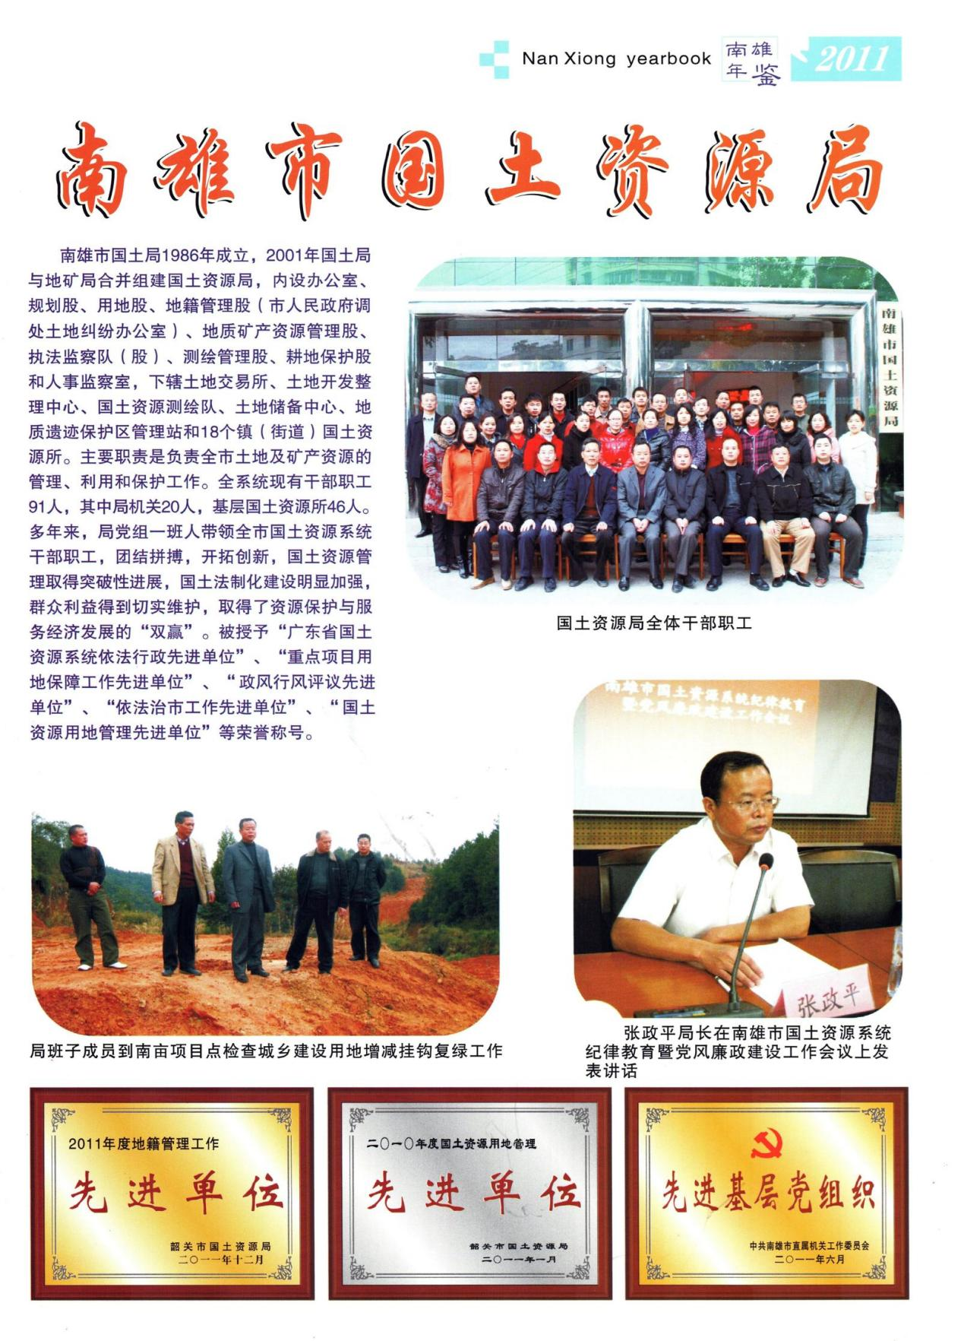

韶关市南雄公路局
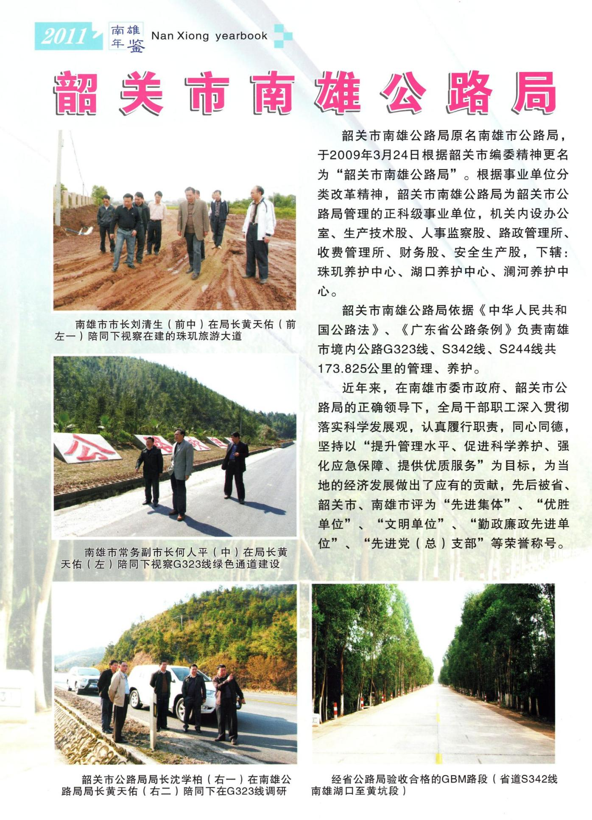

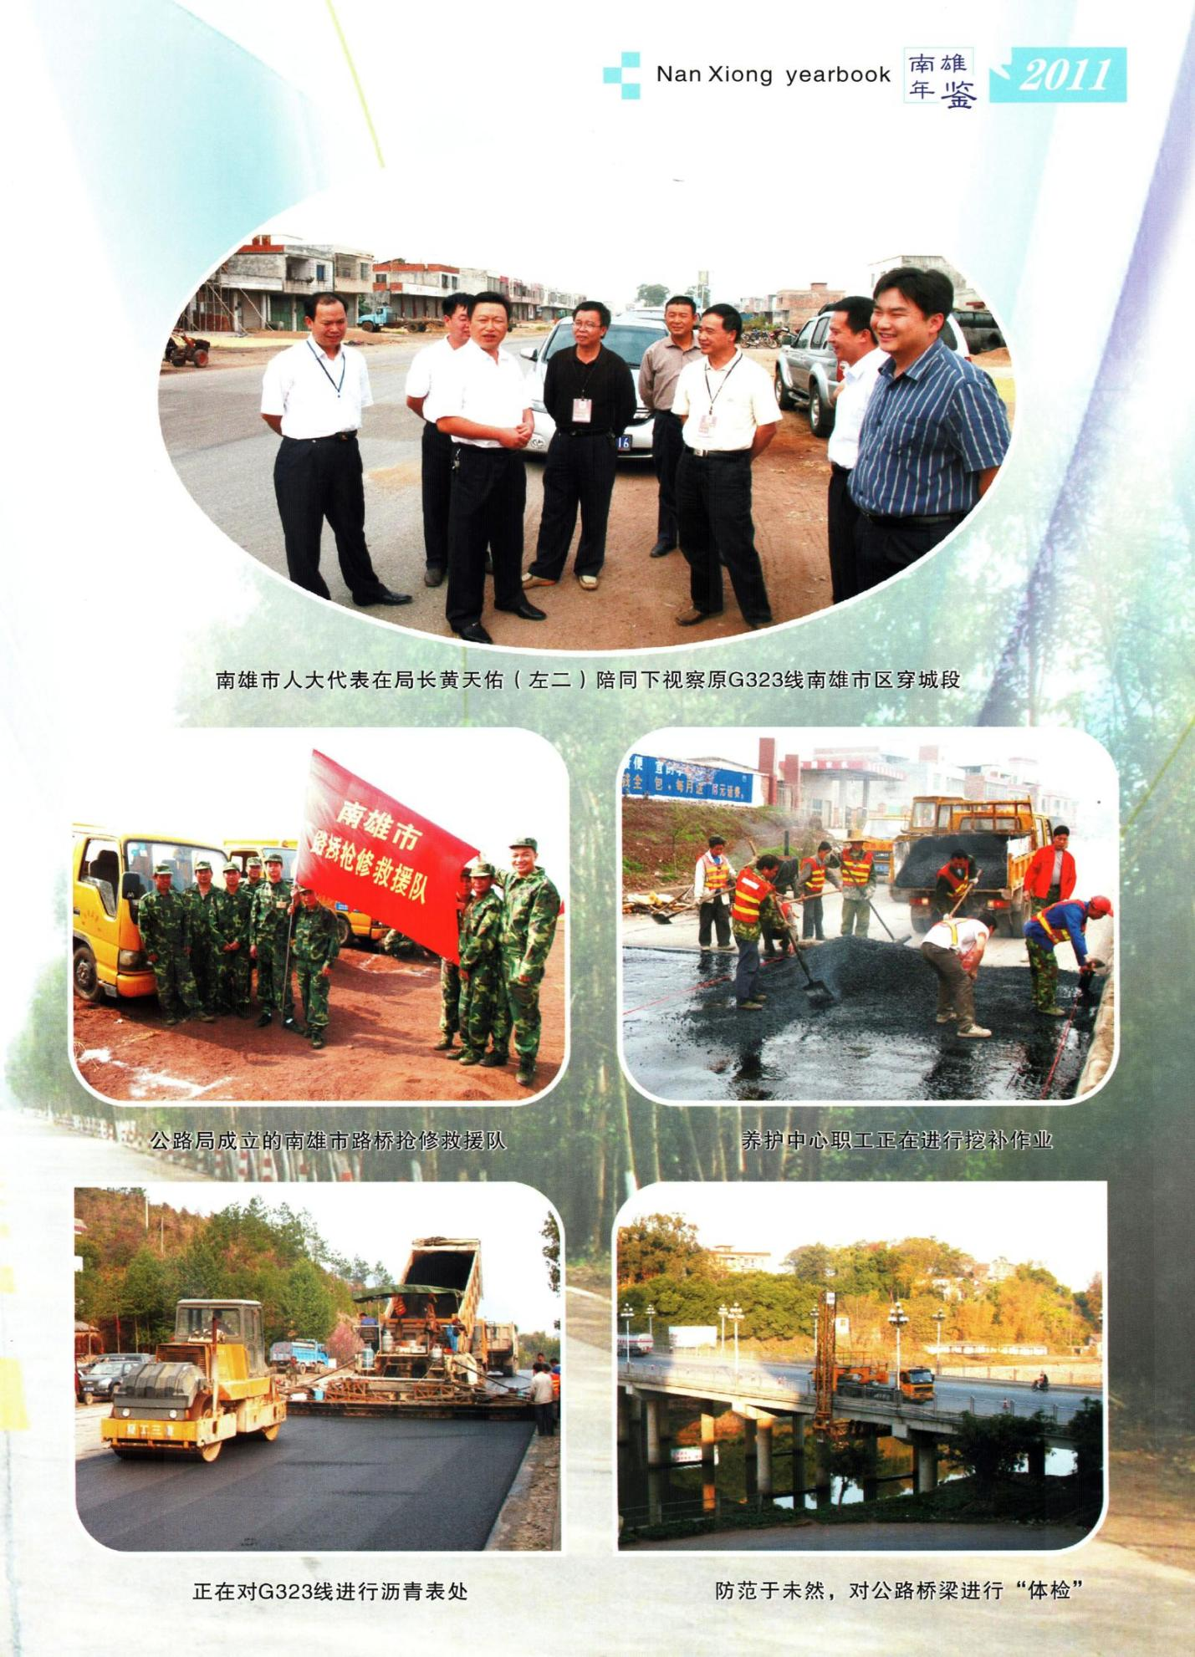

南雄市水务局
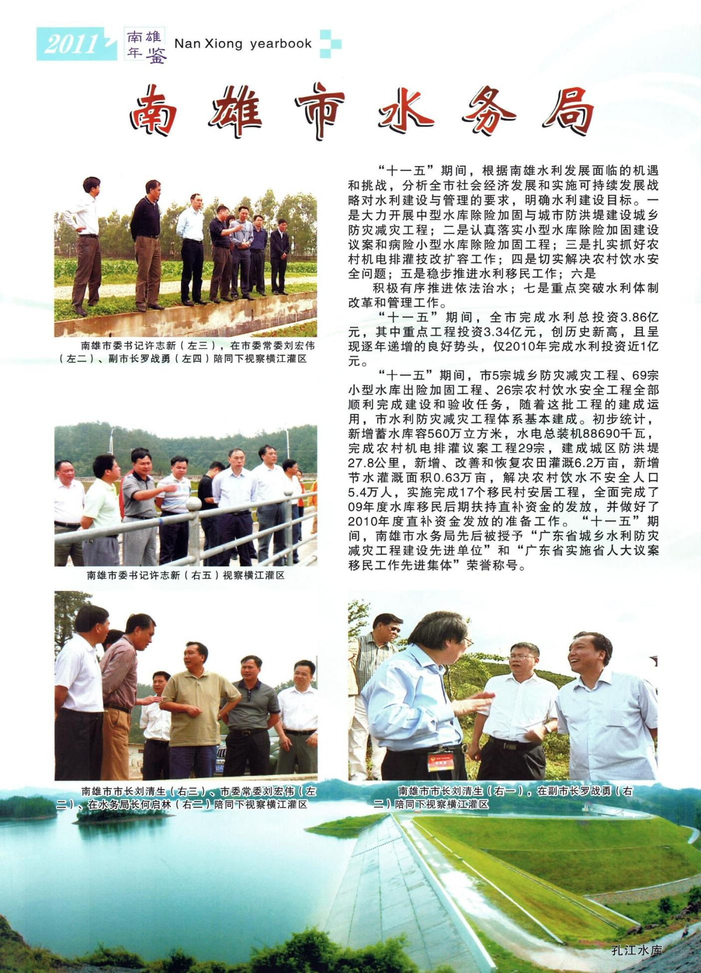

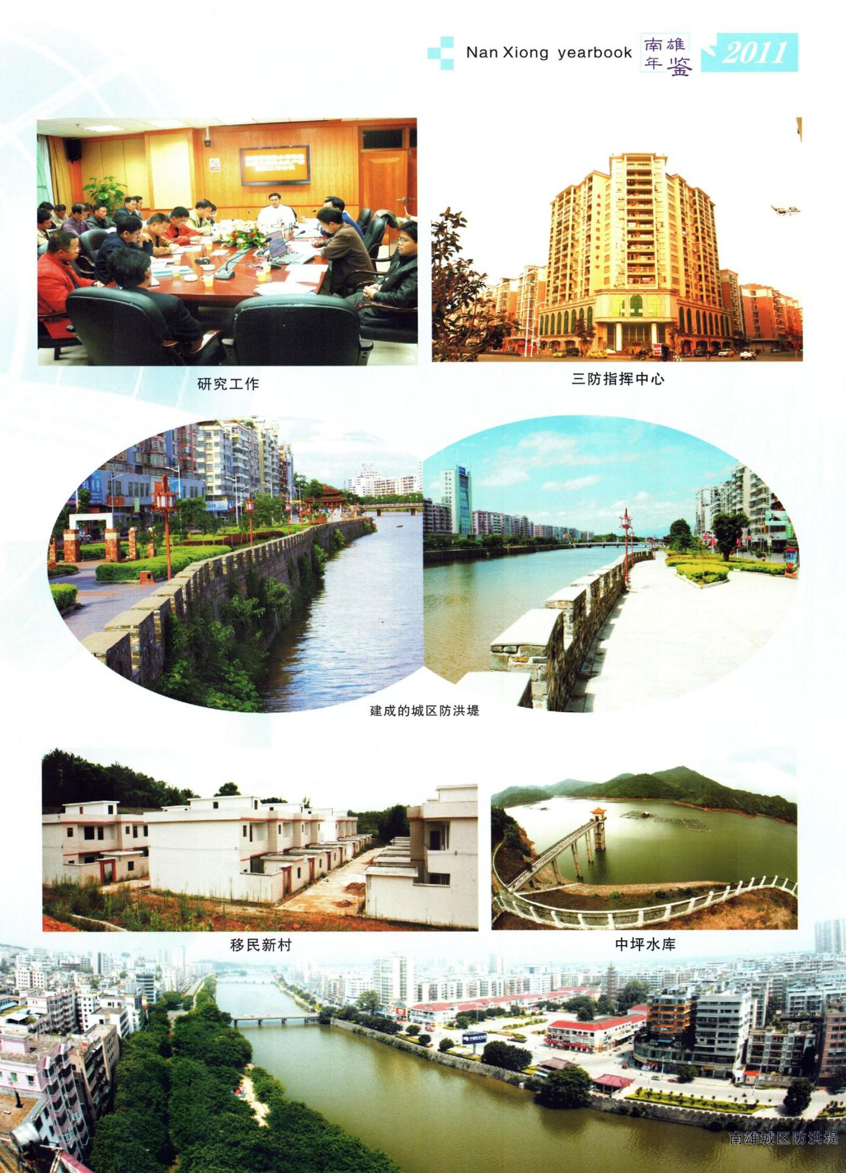

南雄市总工会
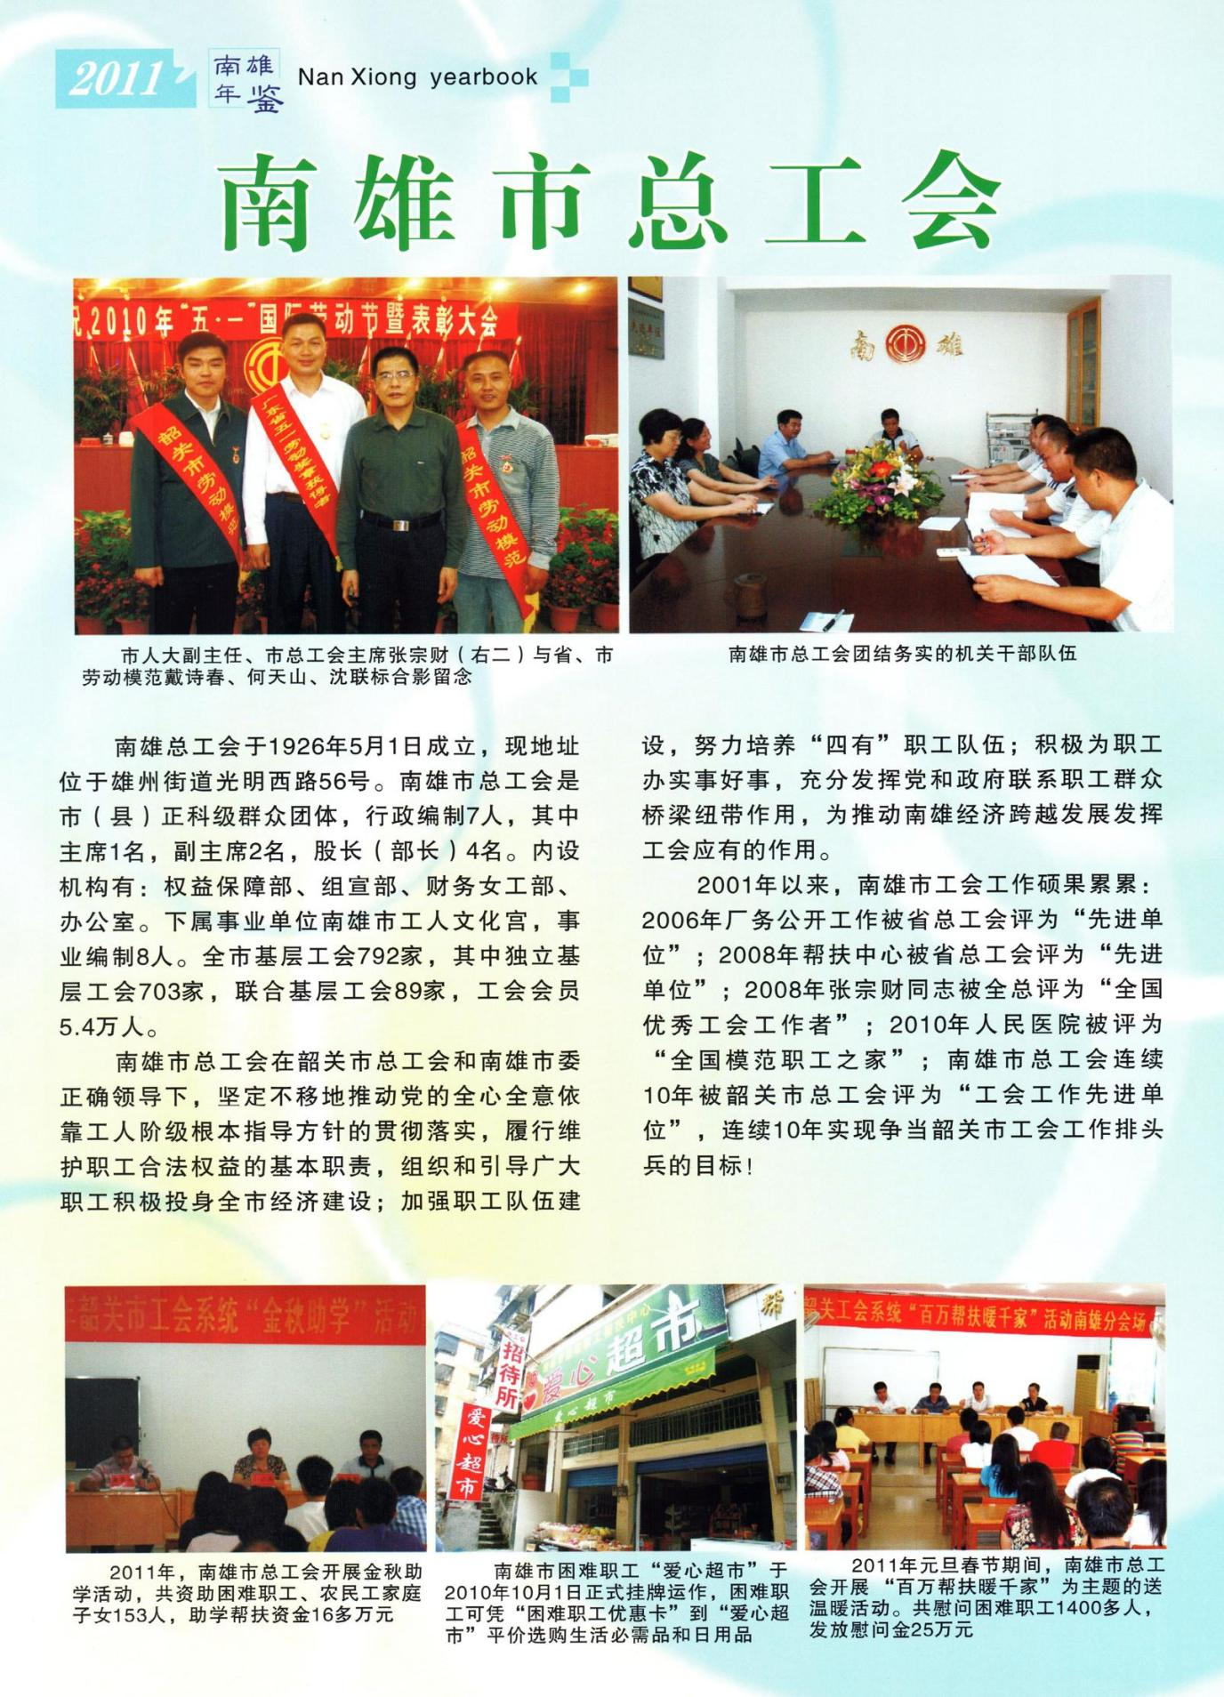

南雄市教育局
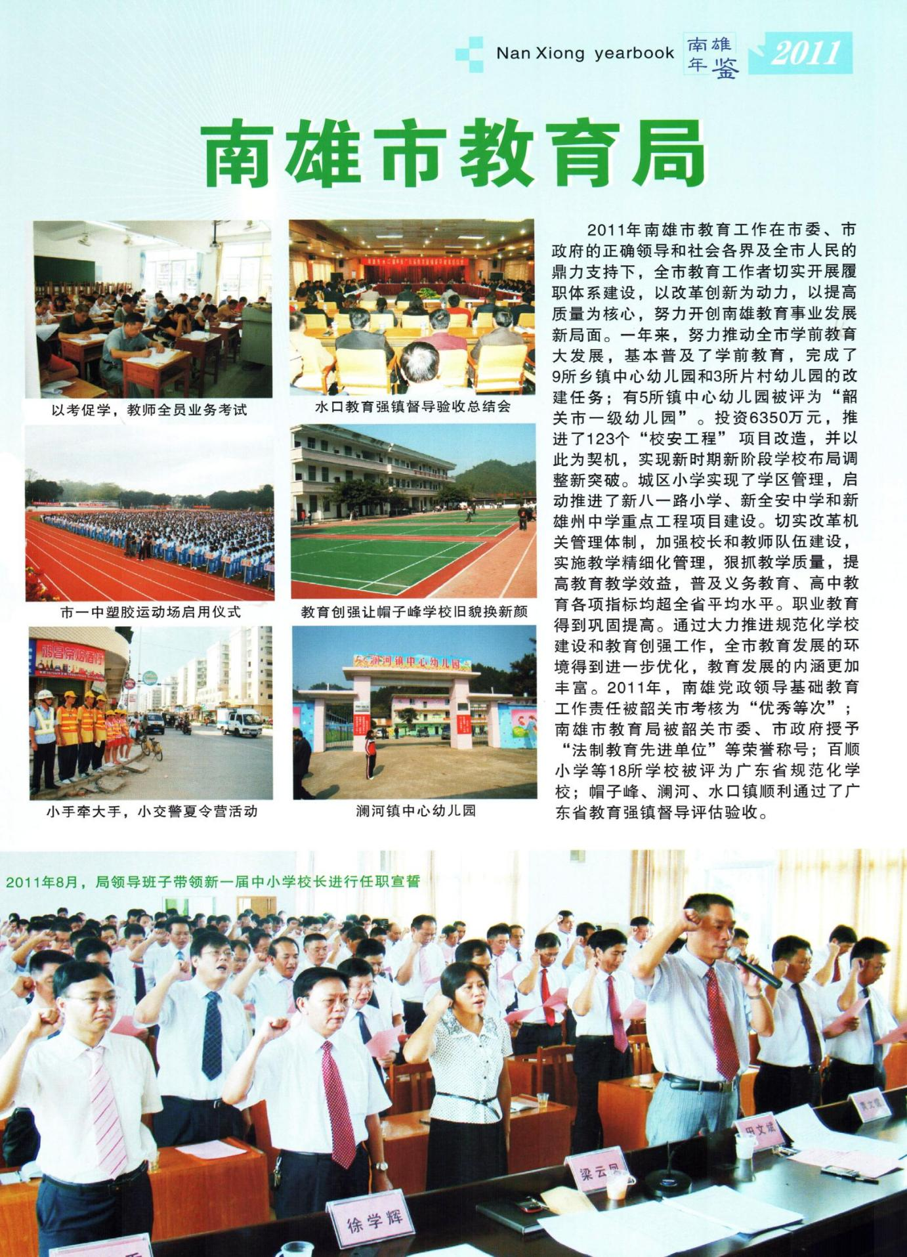

南雄市交通运输局
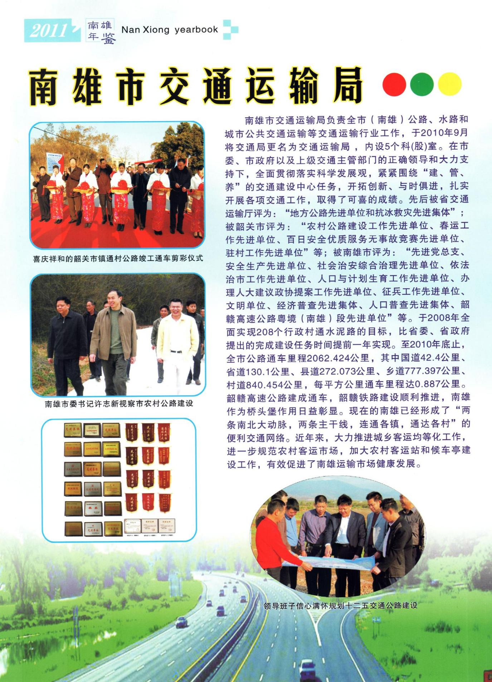

南雄市卫生局
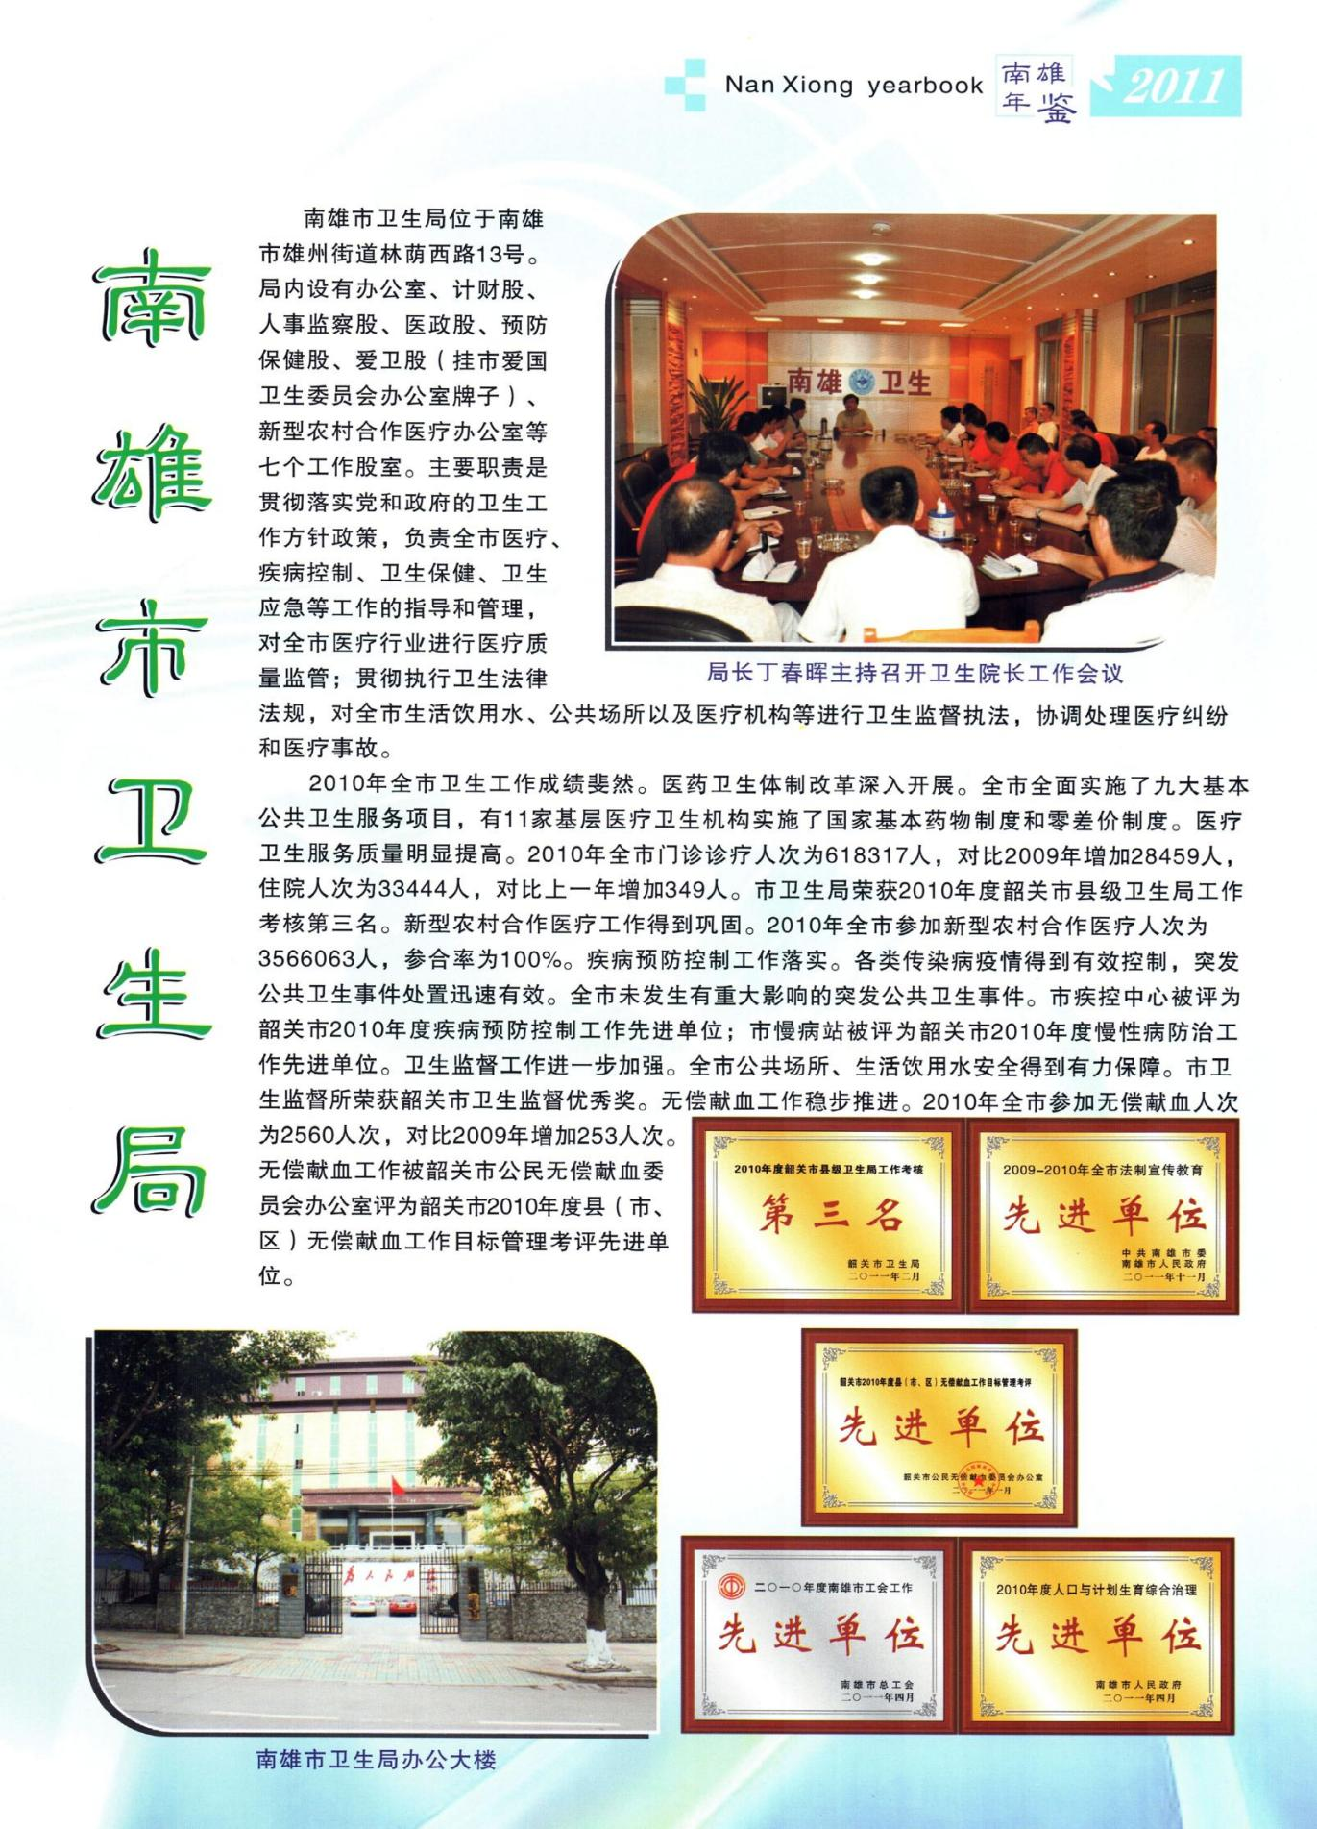

南雄市人口和计划生育局
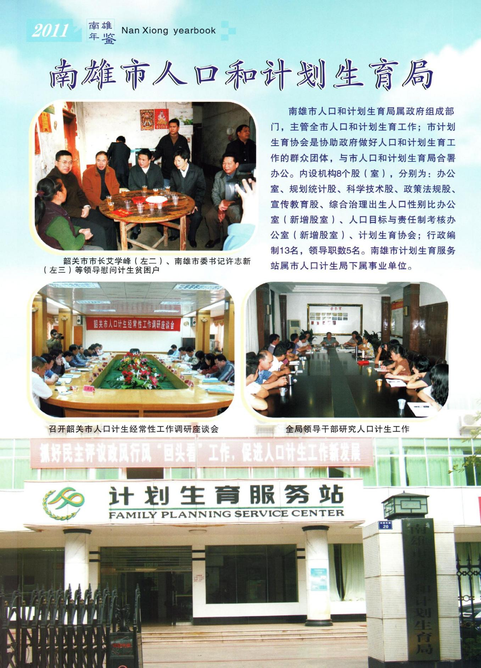

南雄市广播电视台
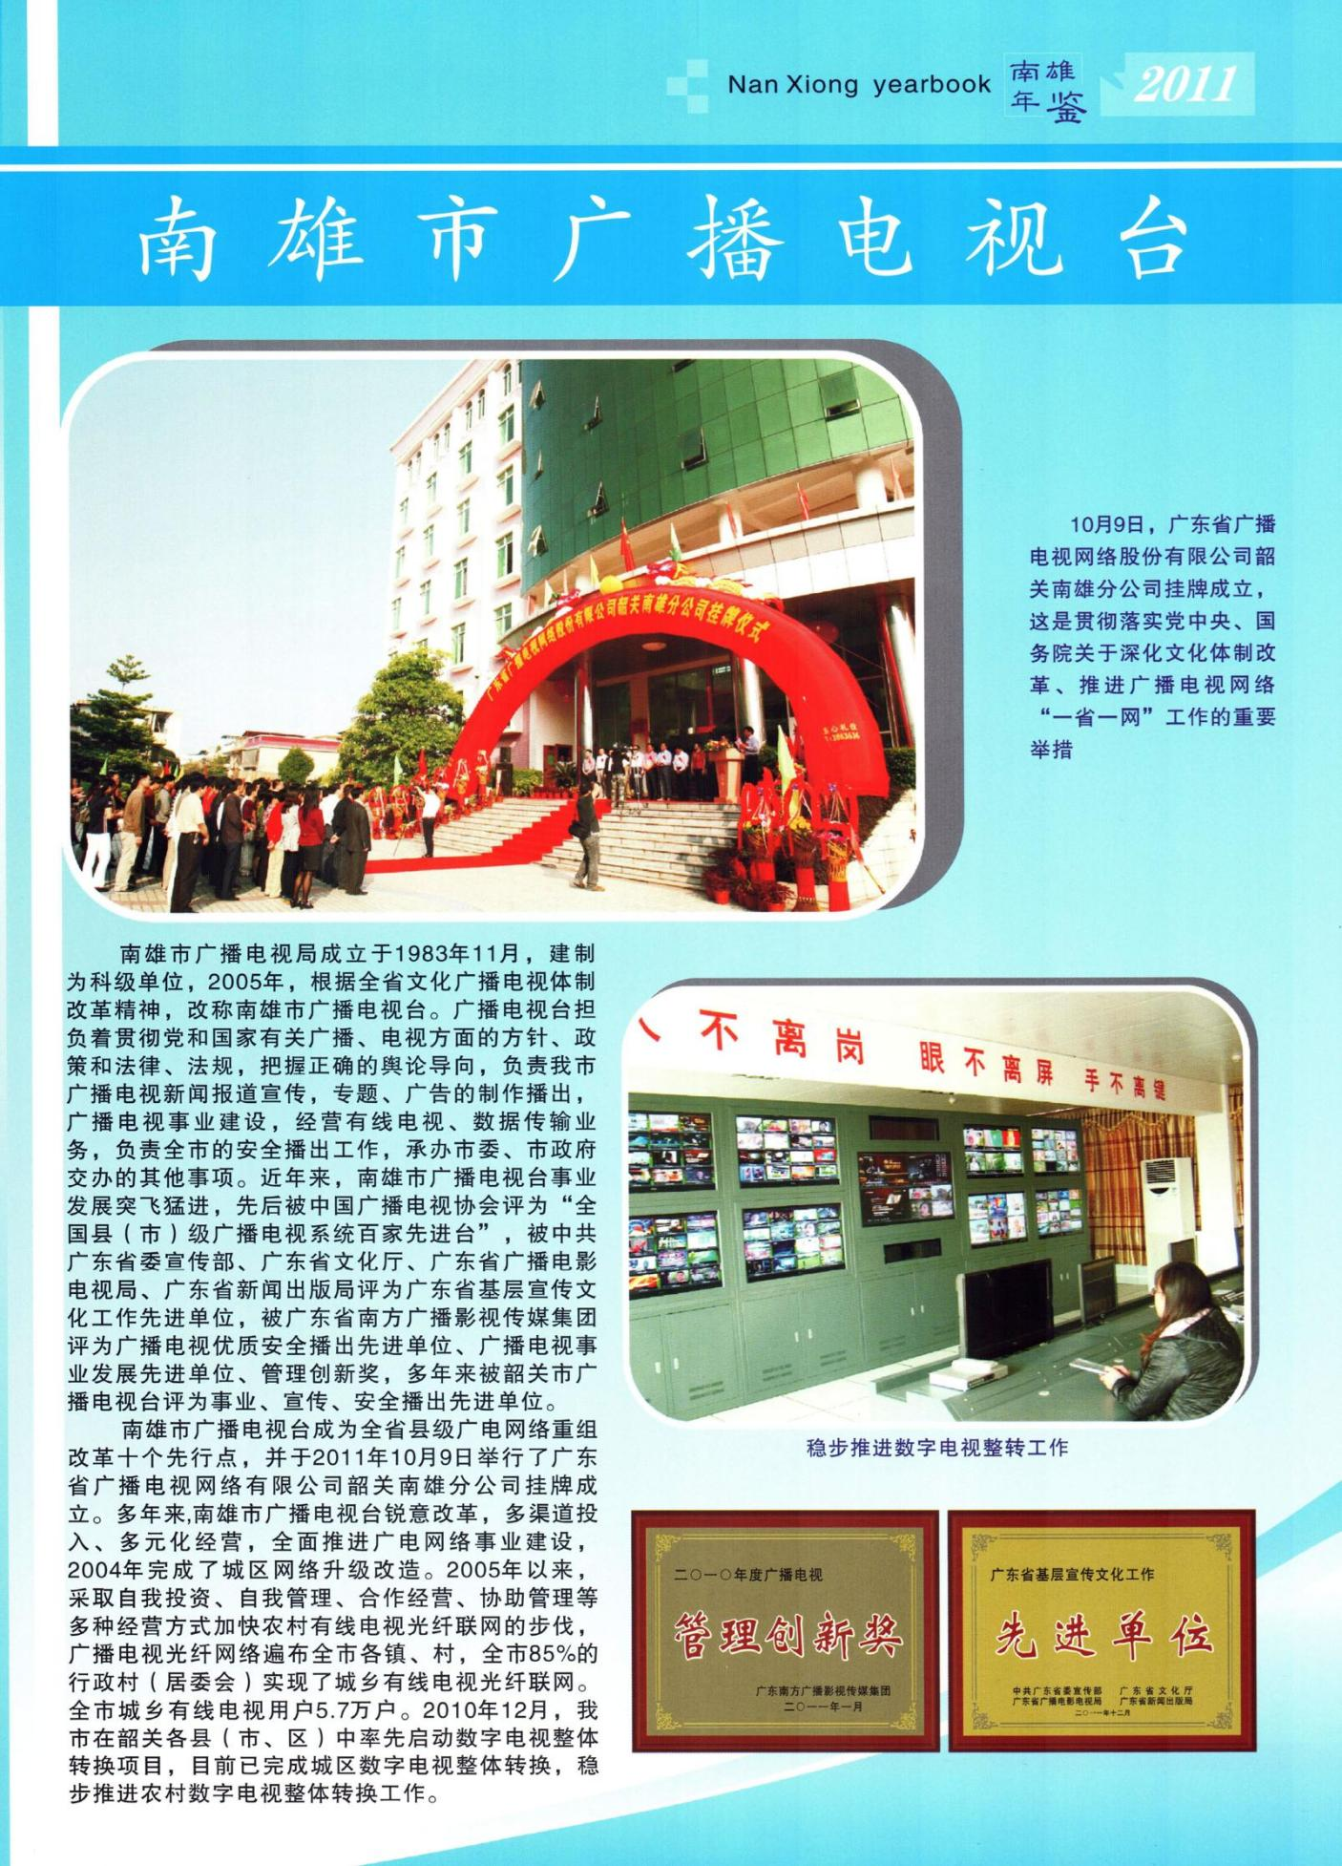

南雄市公安消防大队
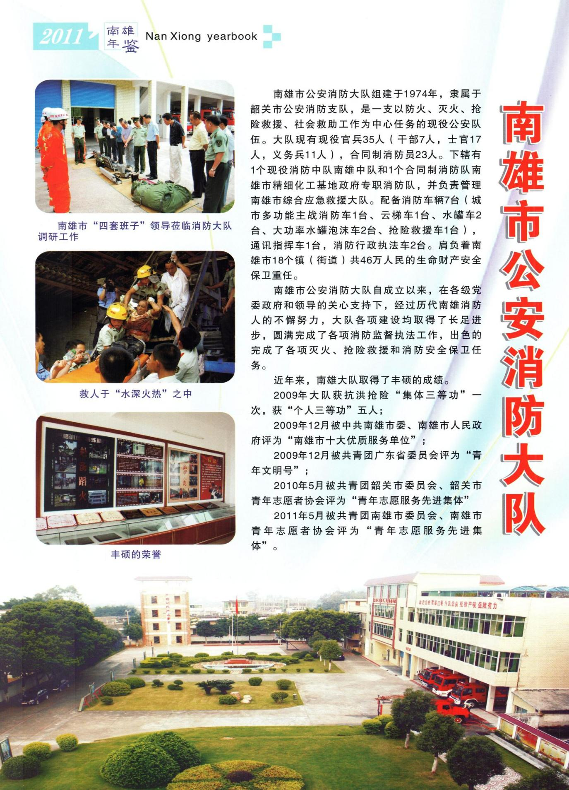

南雄市人力资源和社会保障局
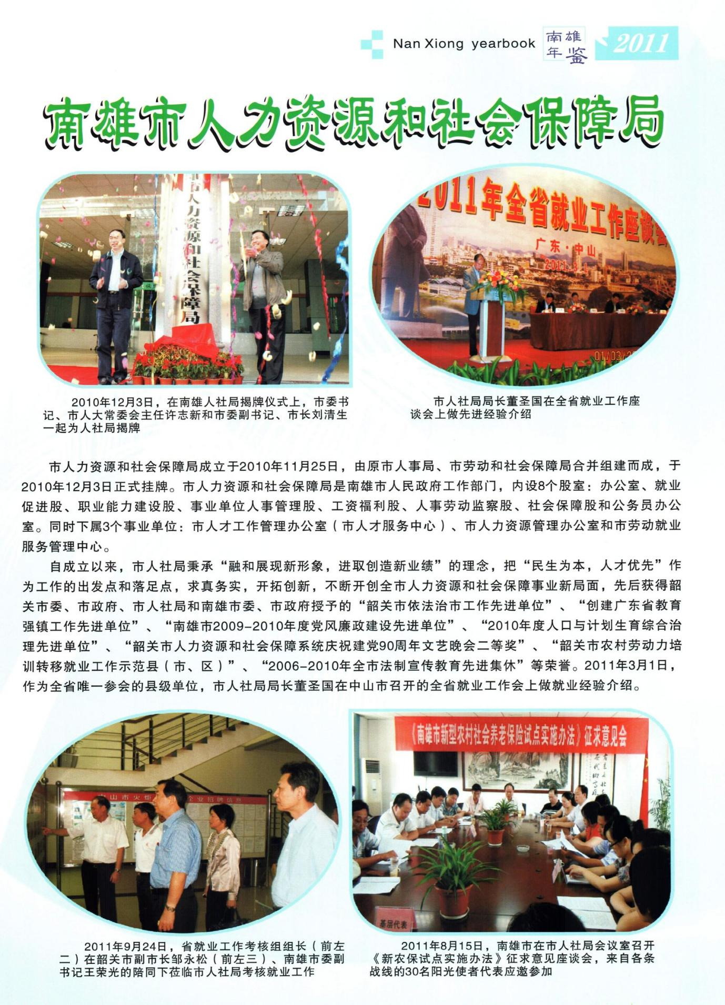

南雄市民政局
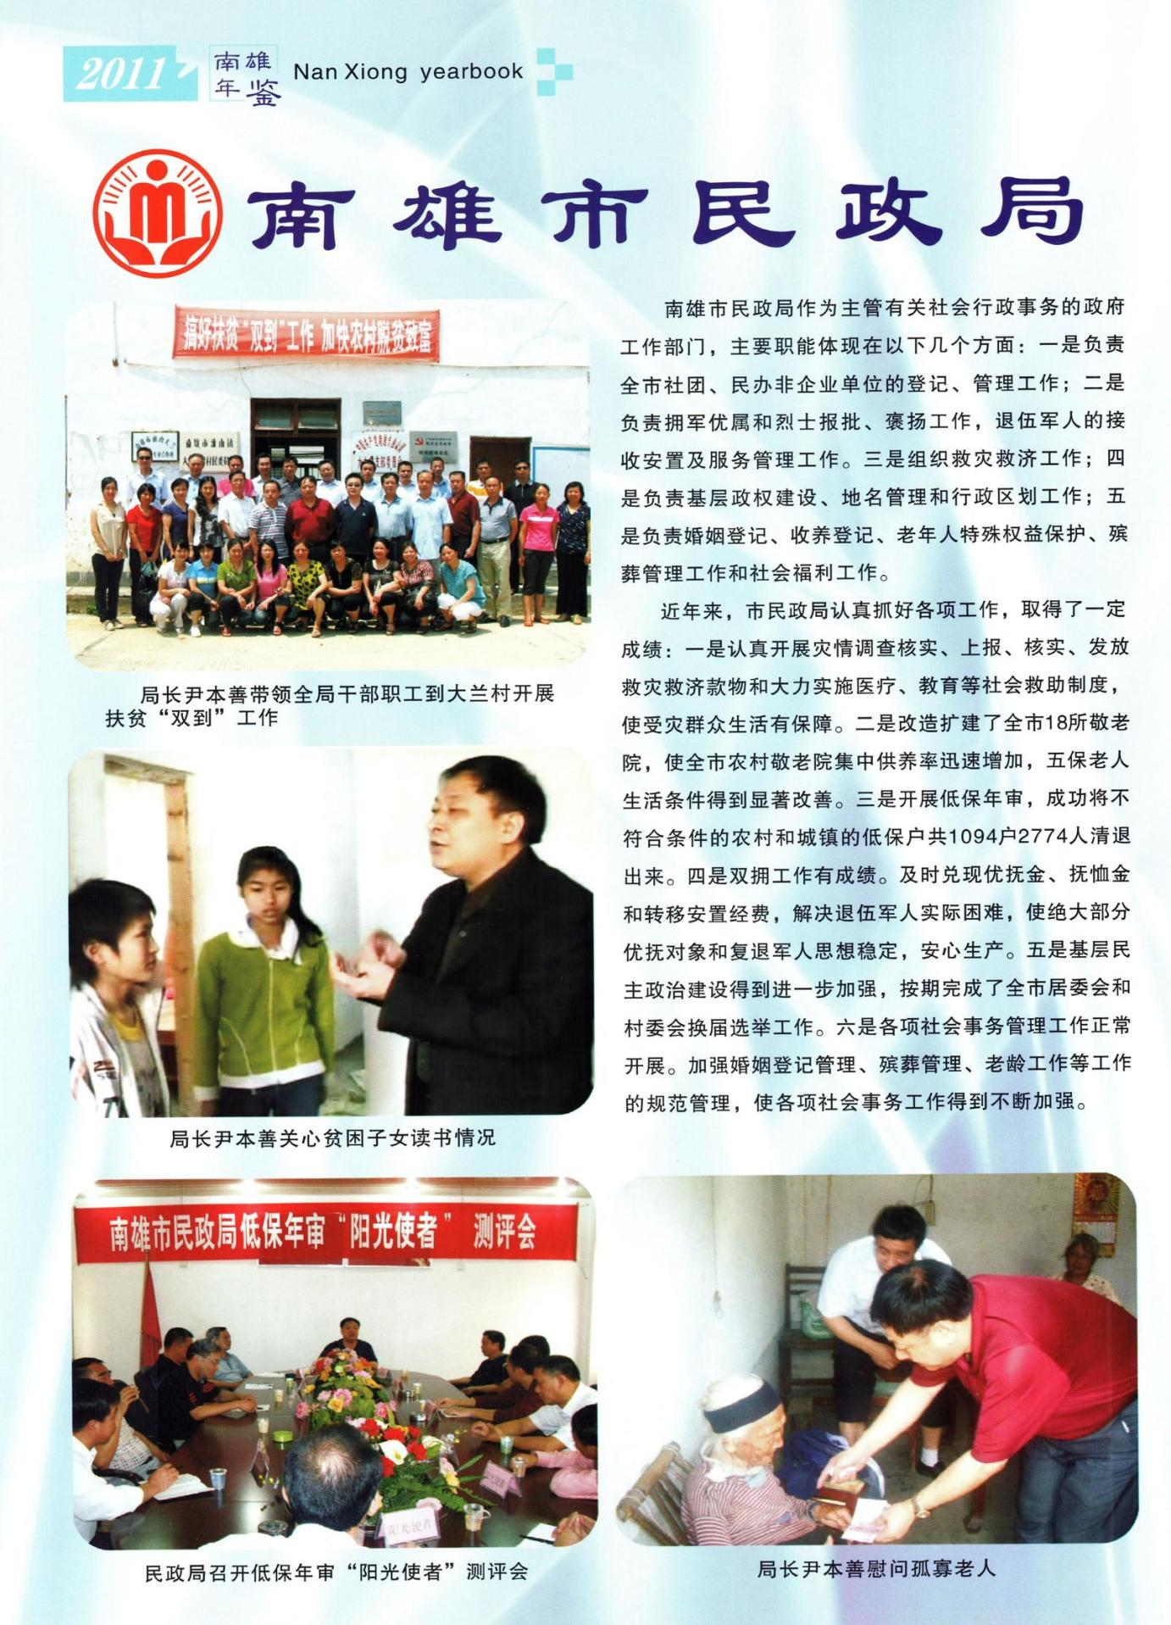

南雄市发展和改革局
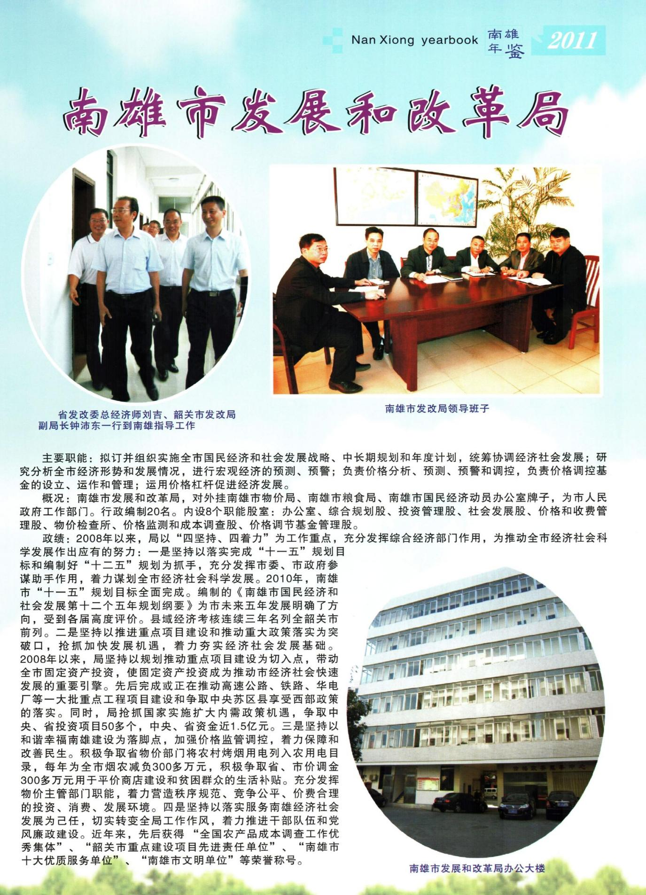

南雄市气象局
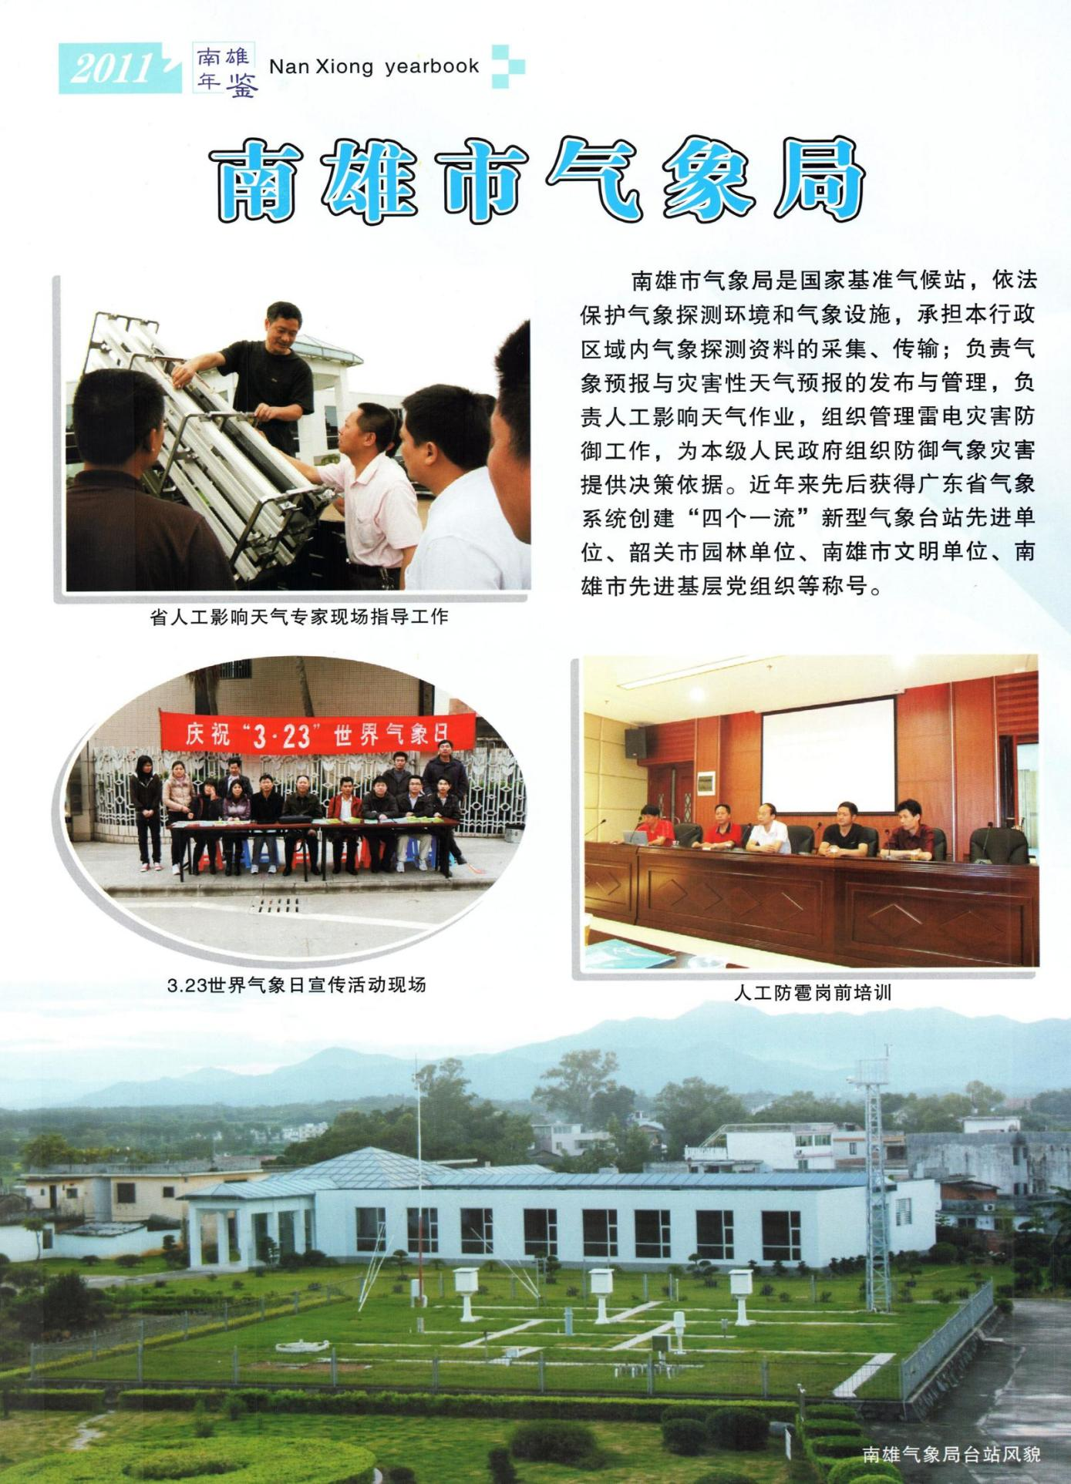

南雄市科学技术局
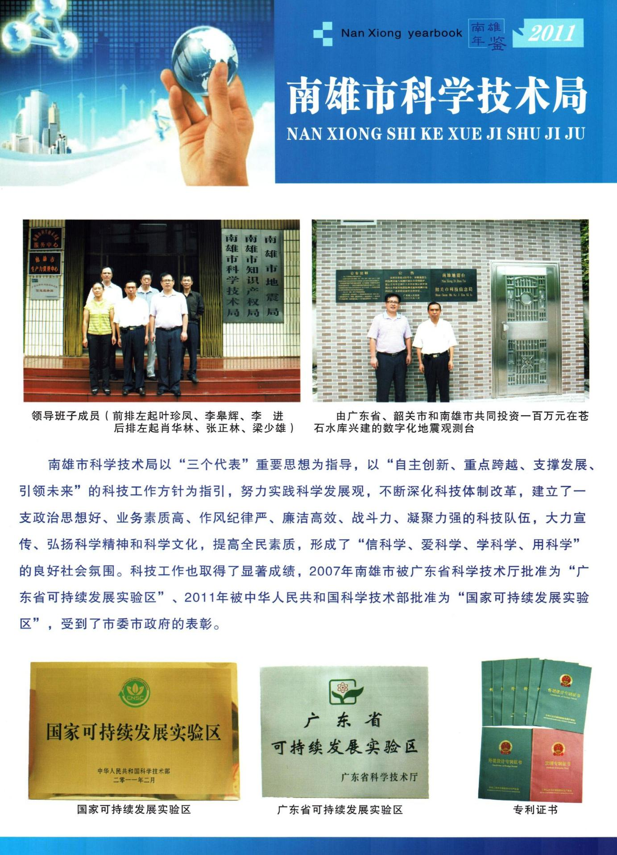

韶关市社会保险南雄办事处
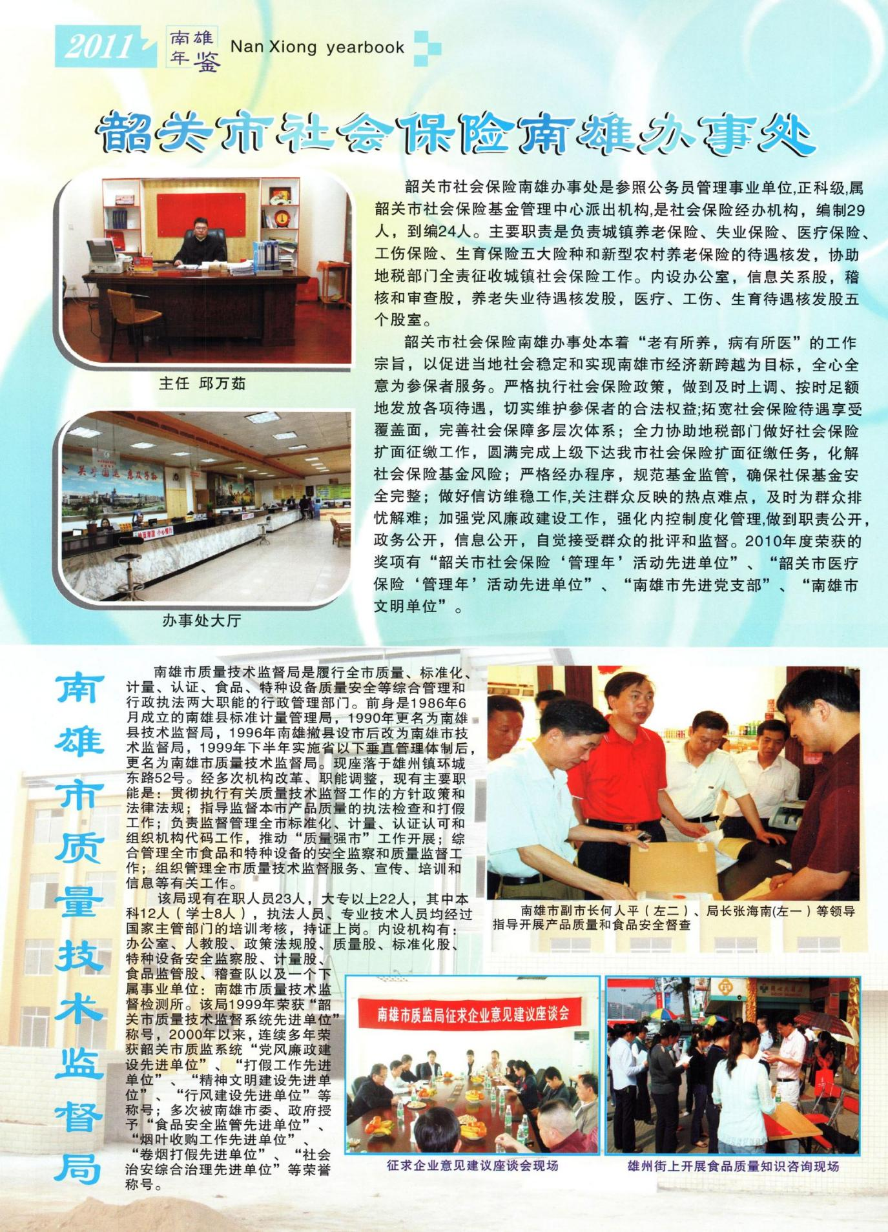

南雄市农村信用合作联社
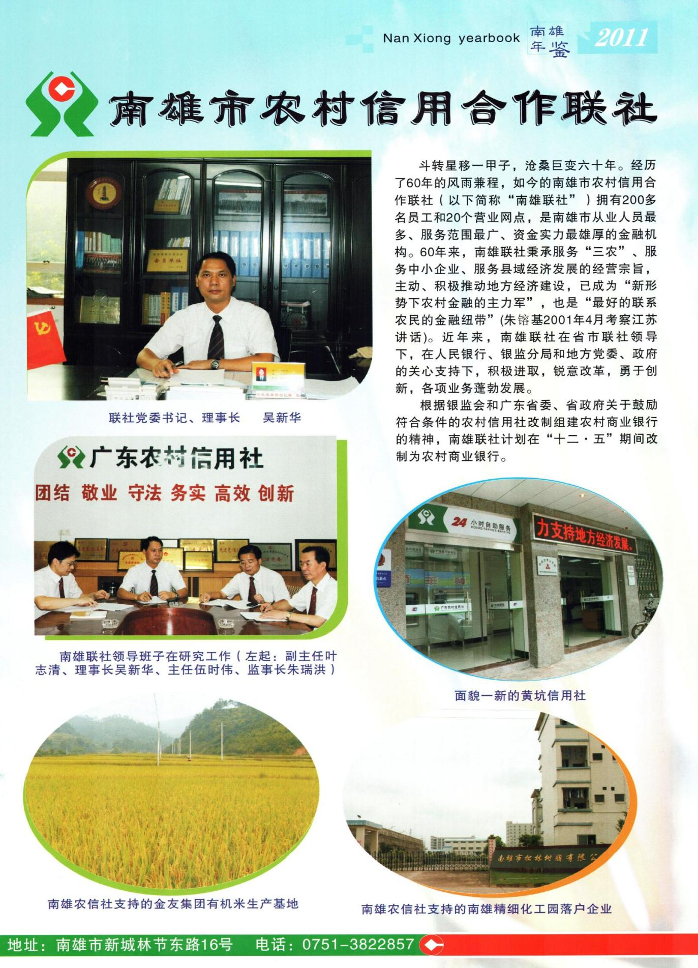

南雄市人民医院
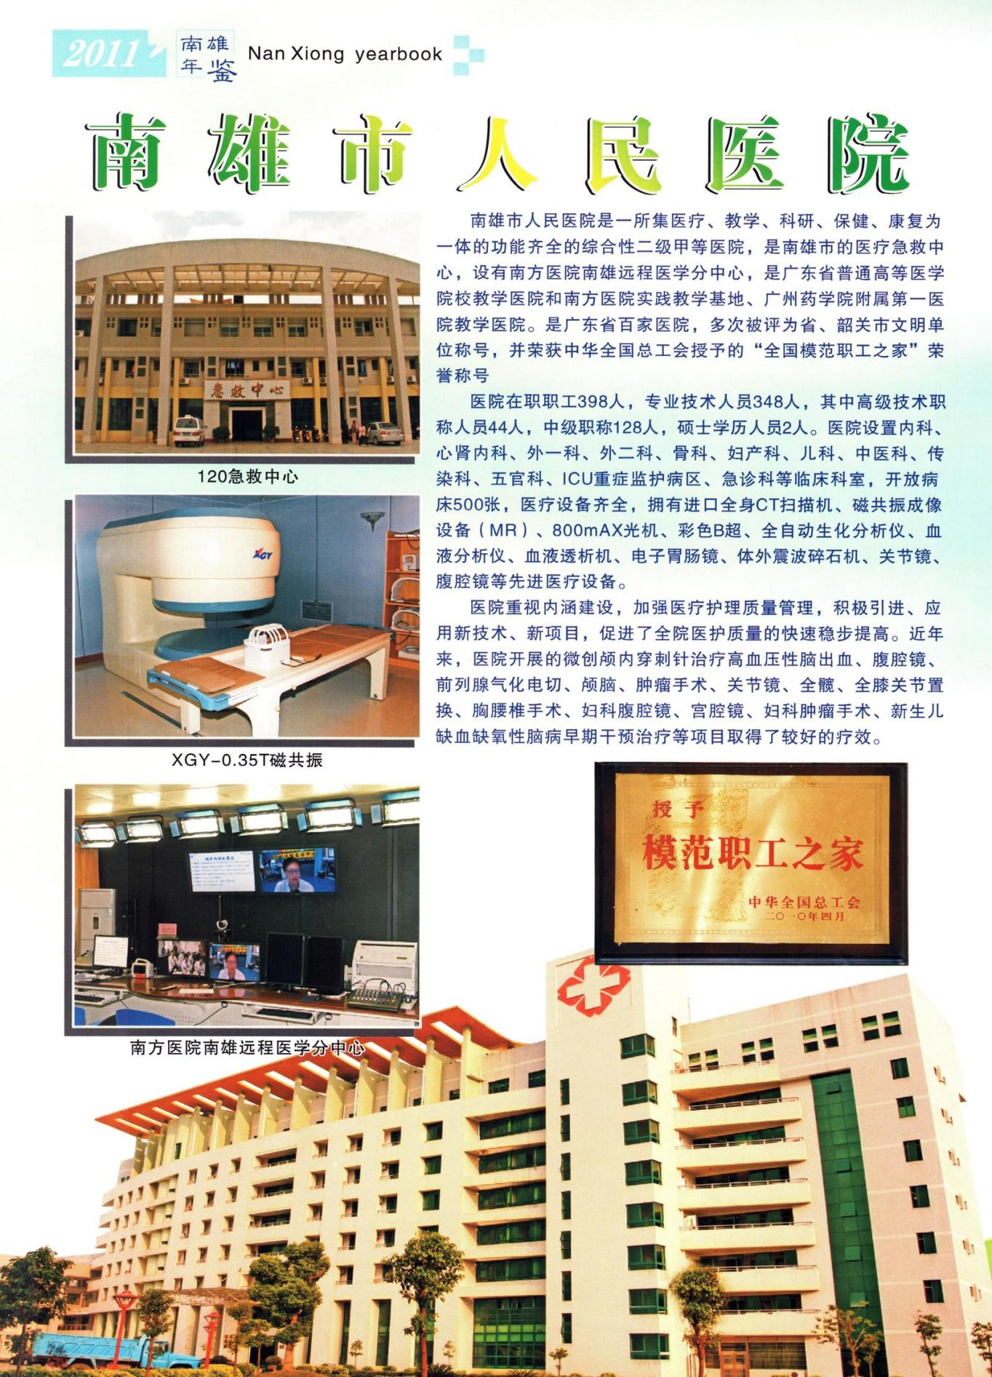

南雄市第一中学
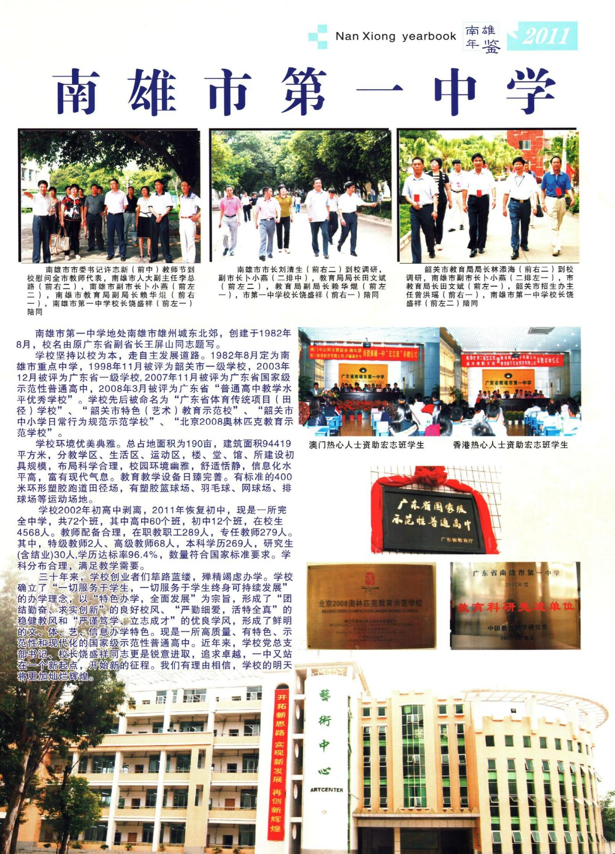

乌迳中学
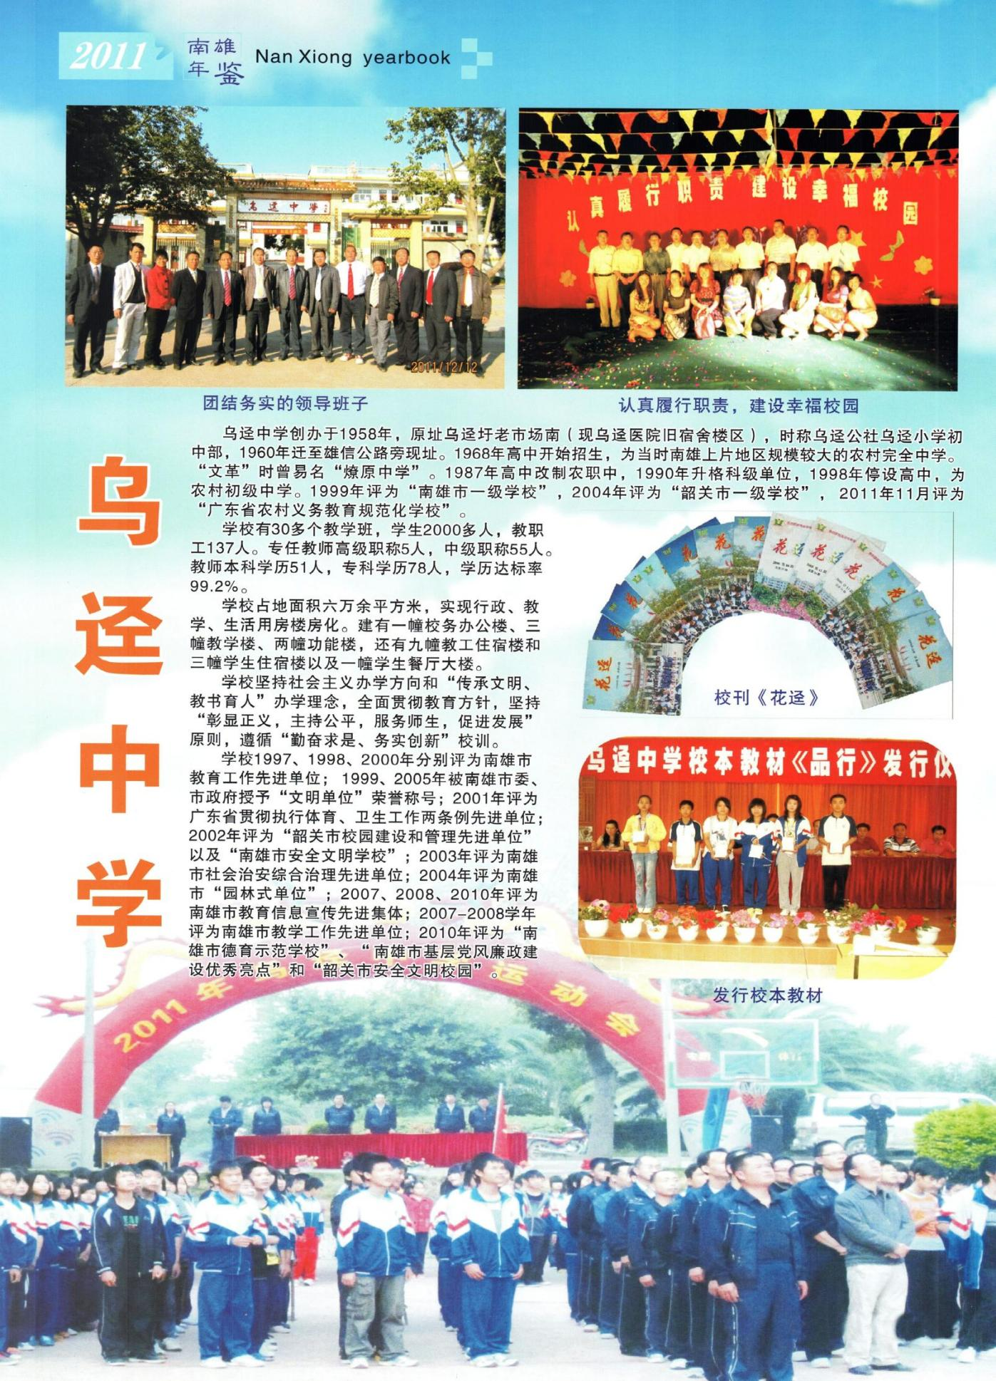

南雄市雄州中学
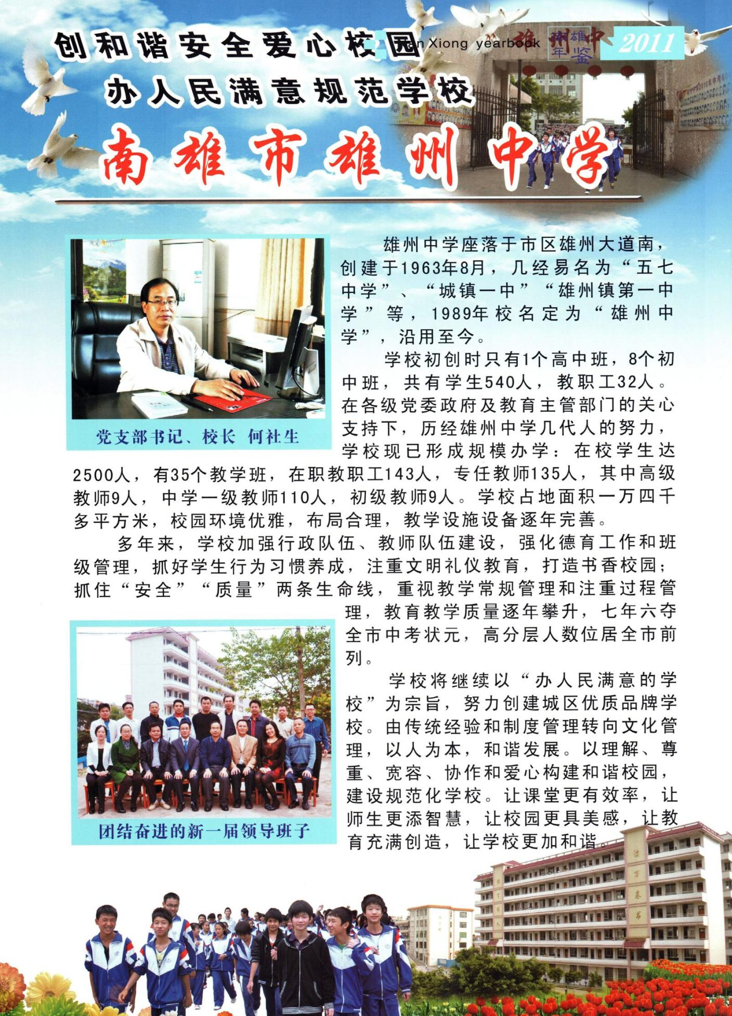

广东省南雄市黎灿学校
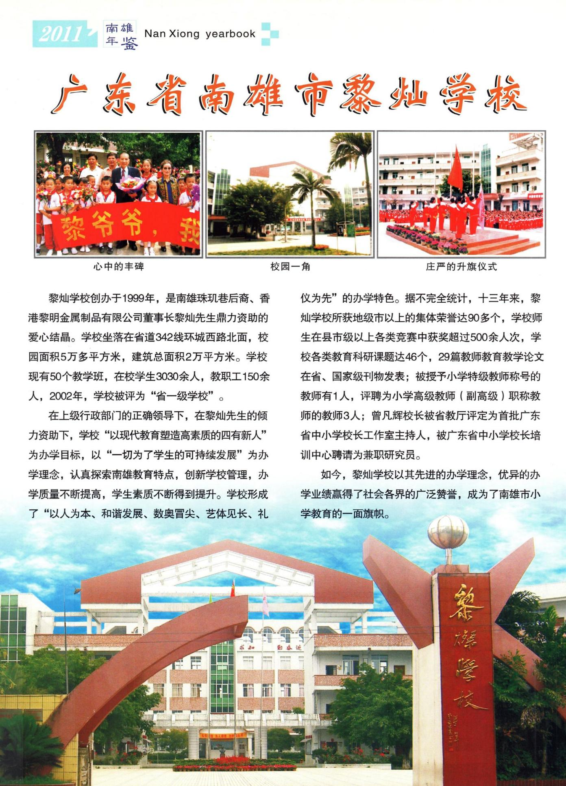

新城王锦辉中学
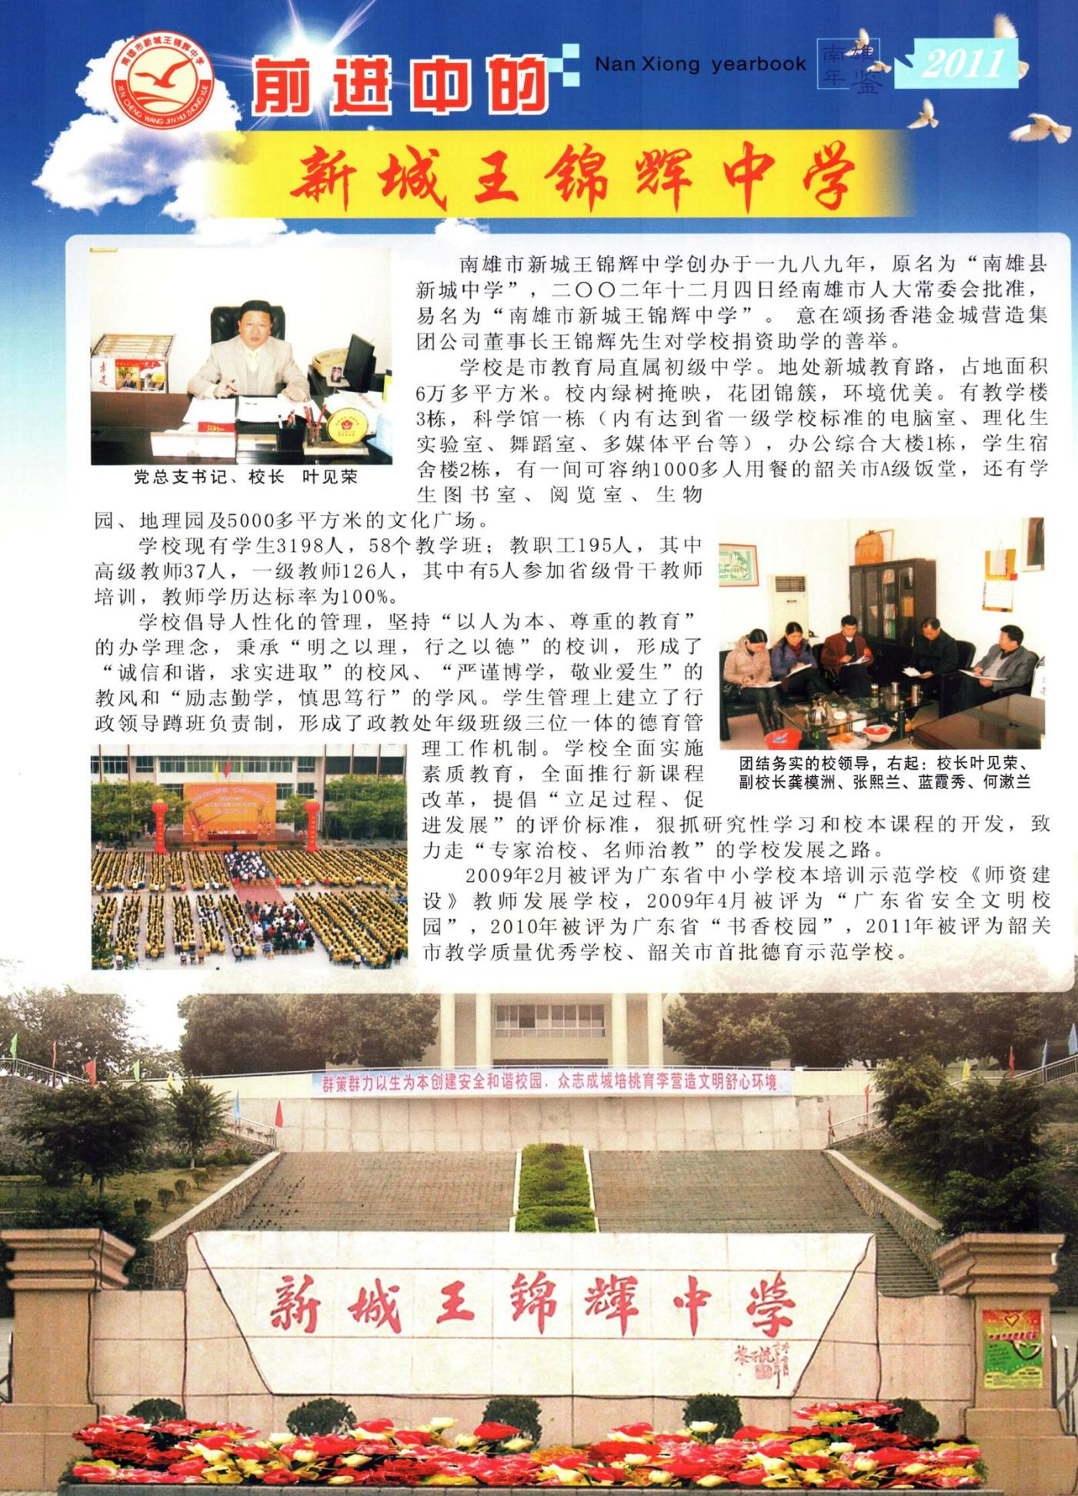

黄坑中学
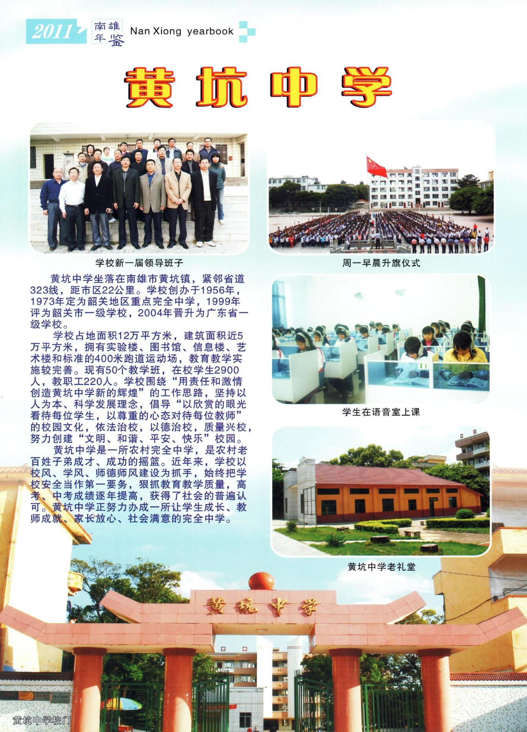

南雄市浈江电业有限责任公司
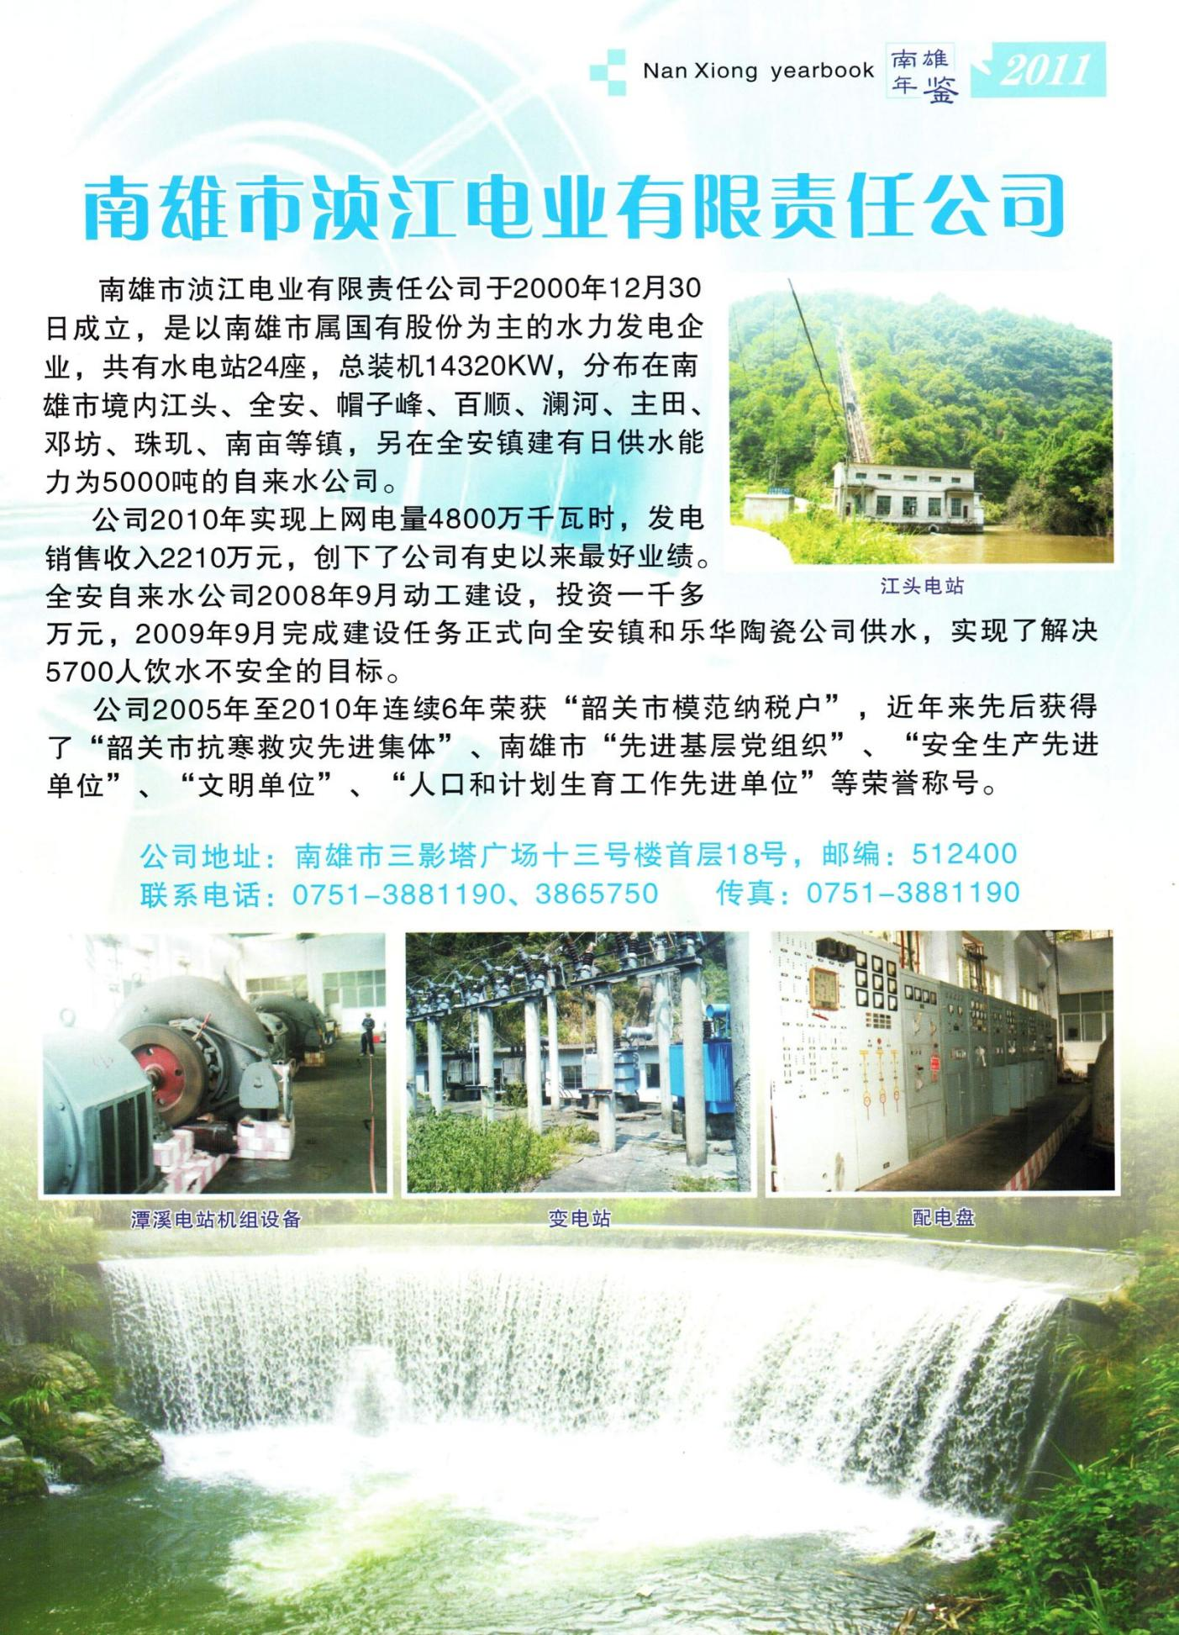

南雄市远大（广州）胶黏制品有限公司
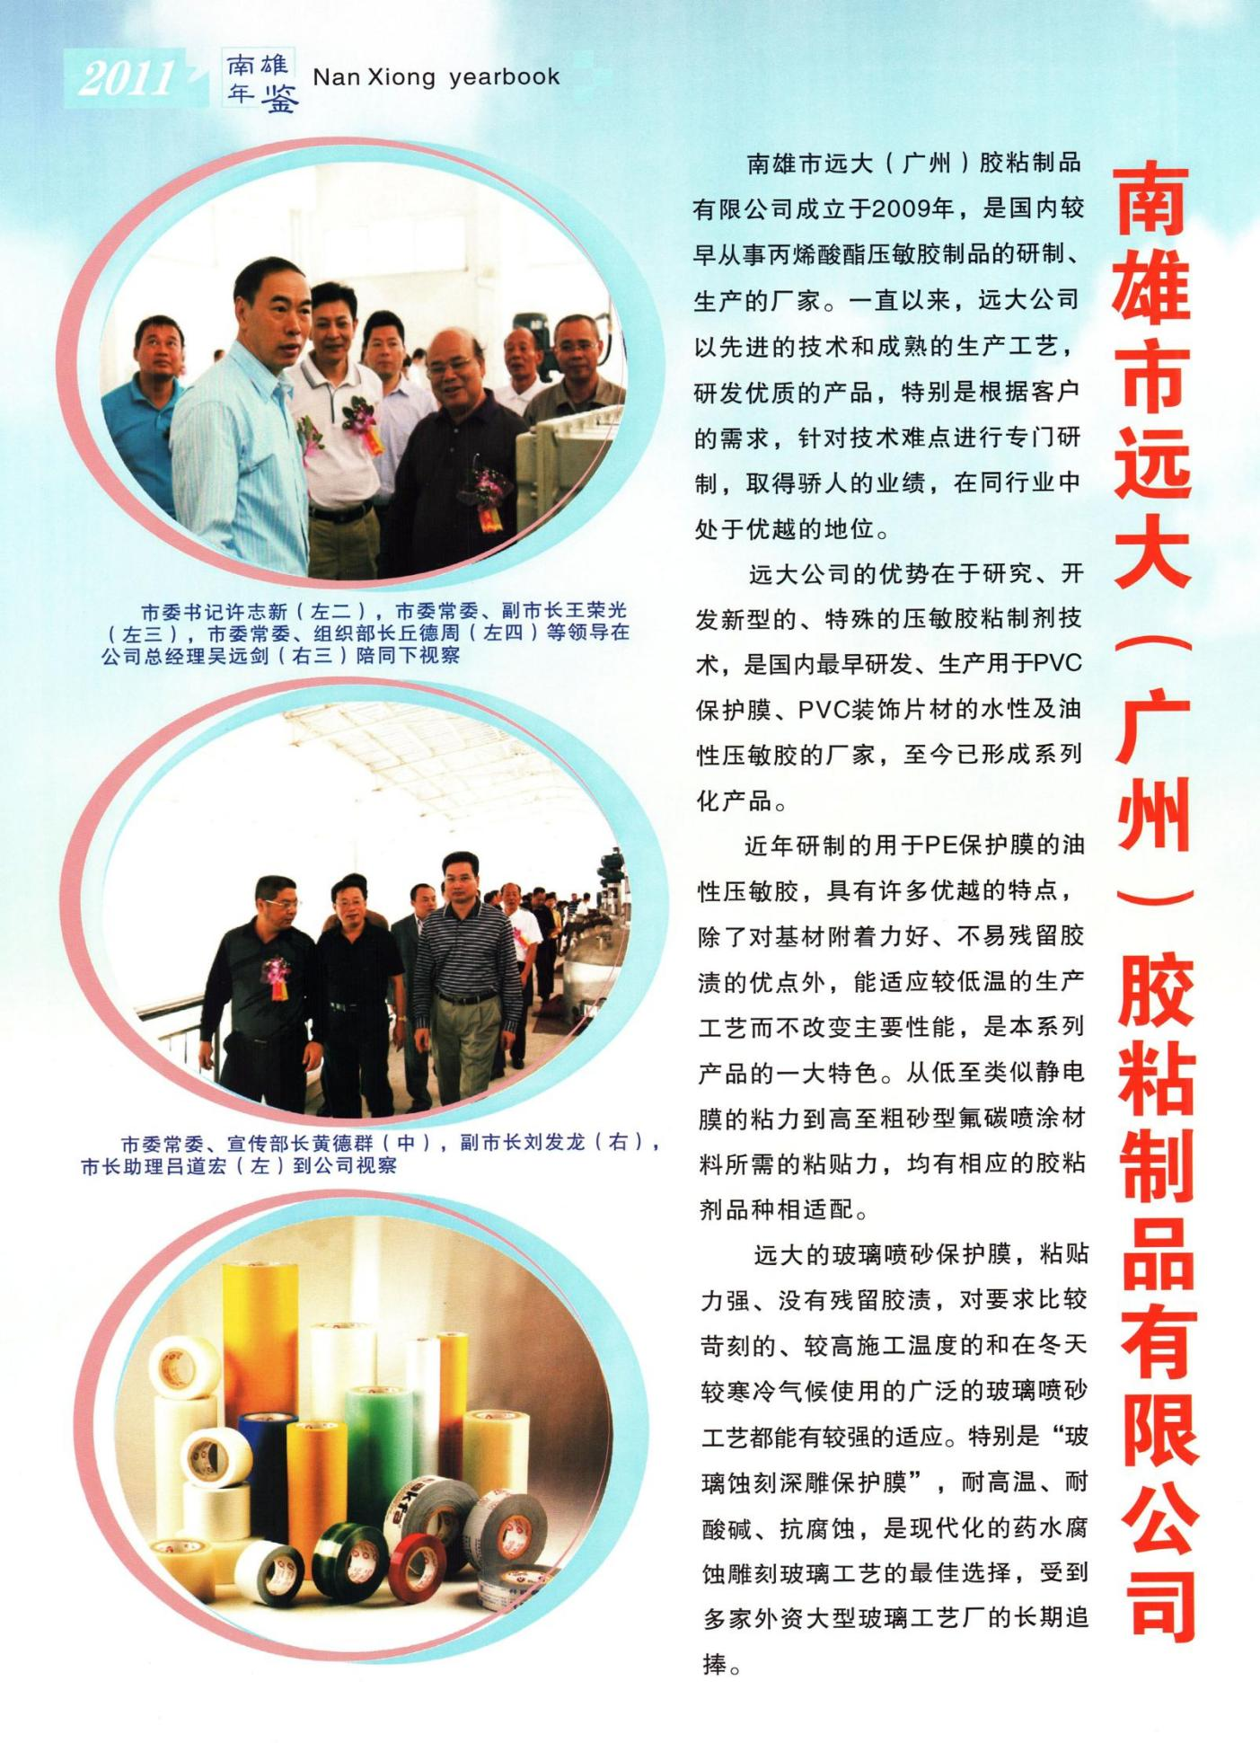

南雄市供销合作社联合社
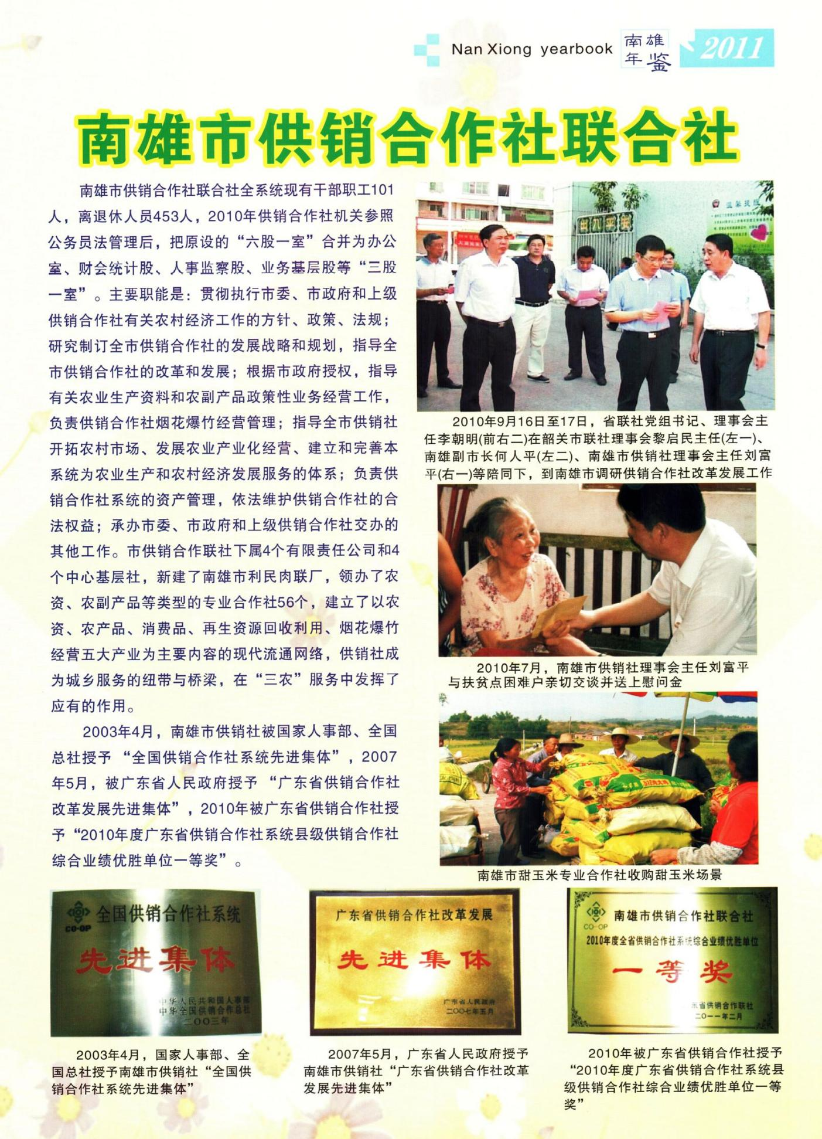

南雄市富源特色养殖有限公司
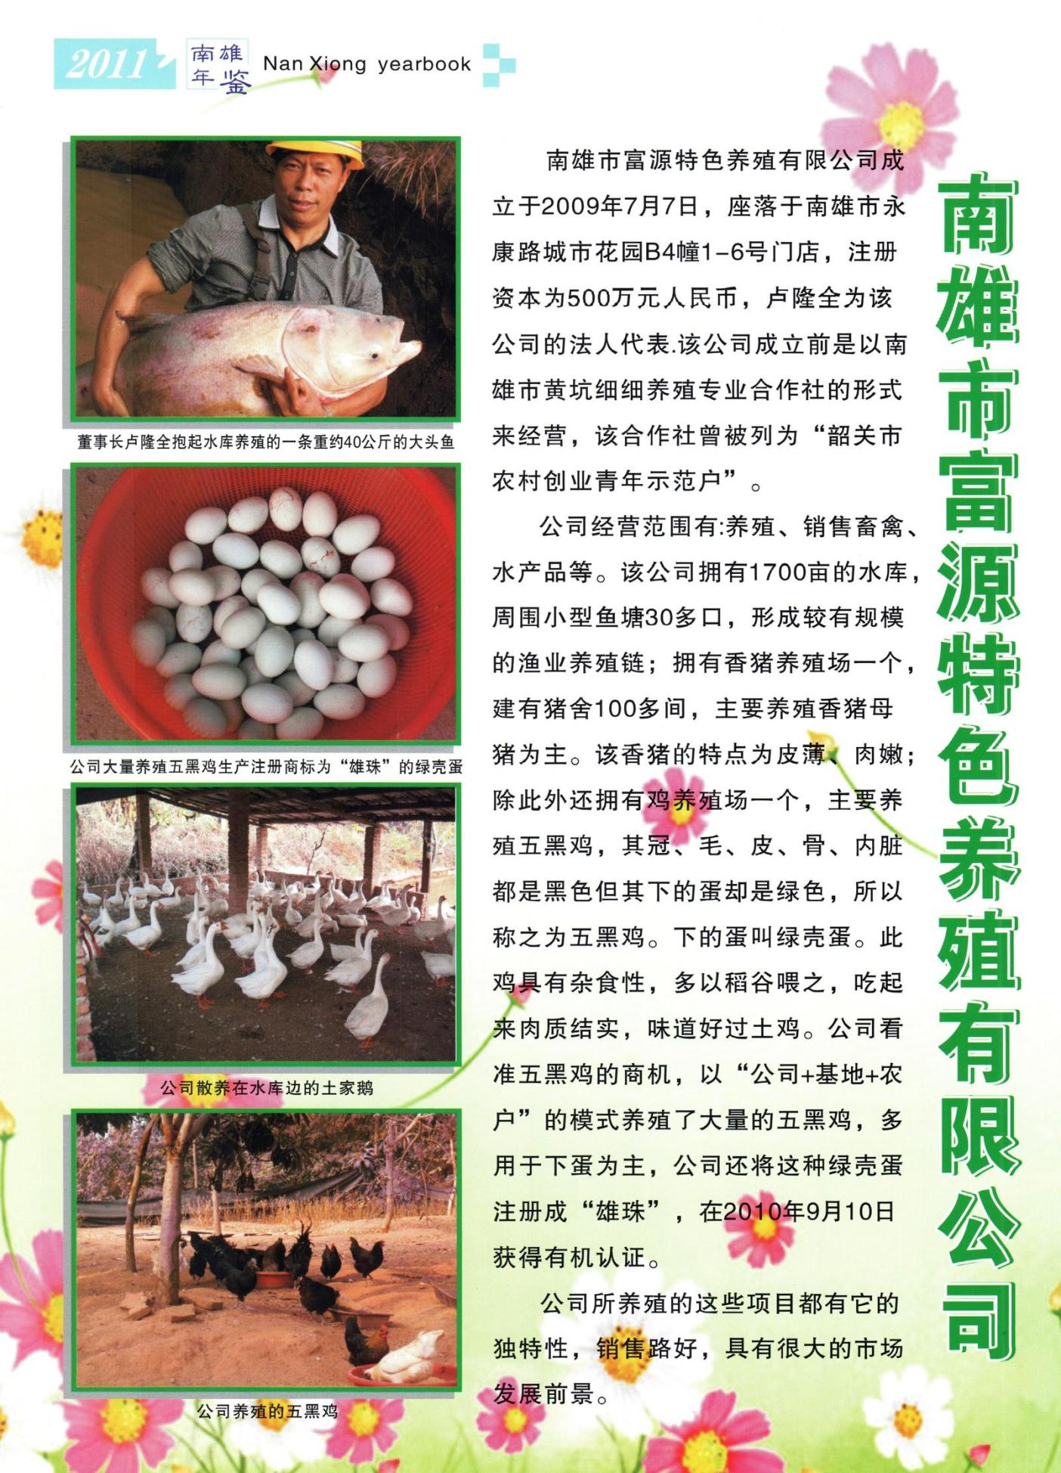

开心大药房
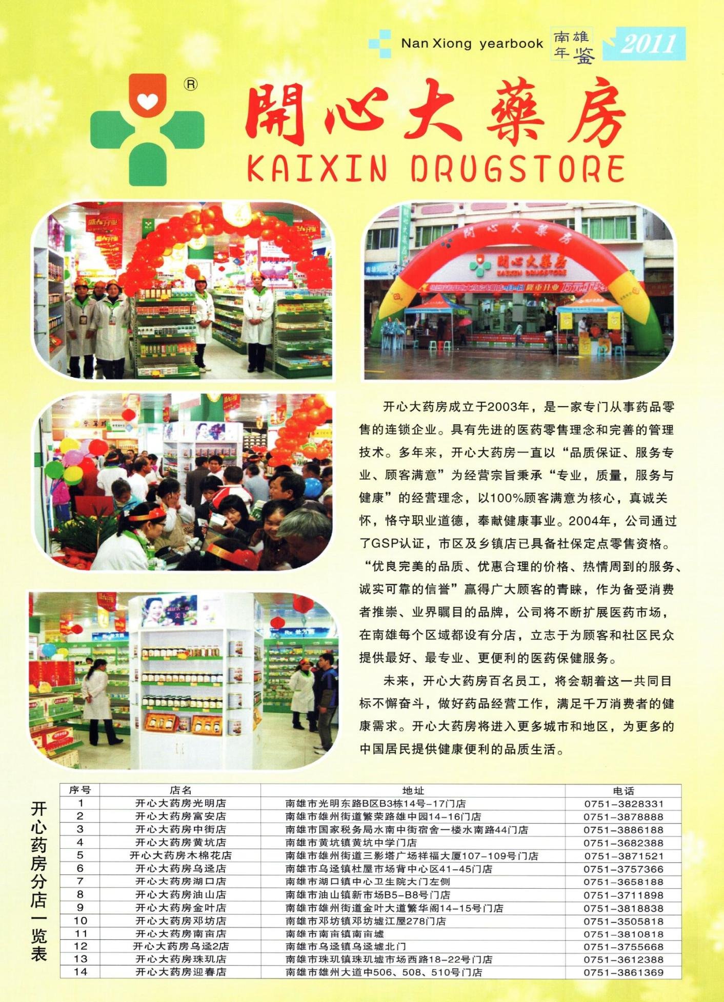

韶能集团广东绿洲纸膜包装制品有限公司
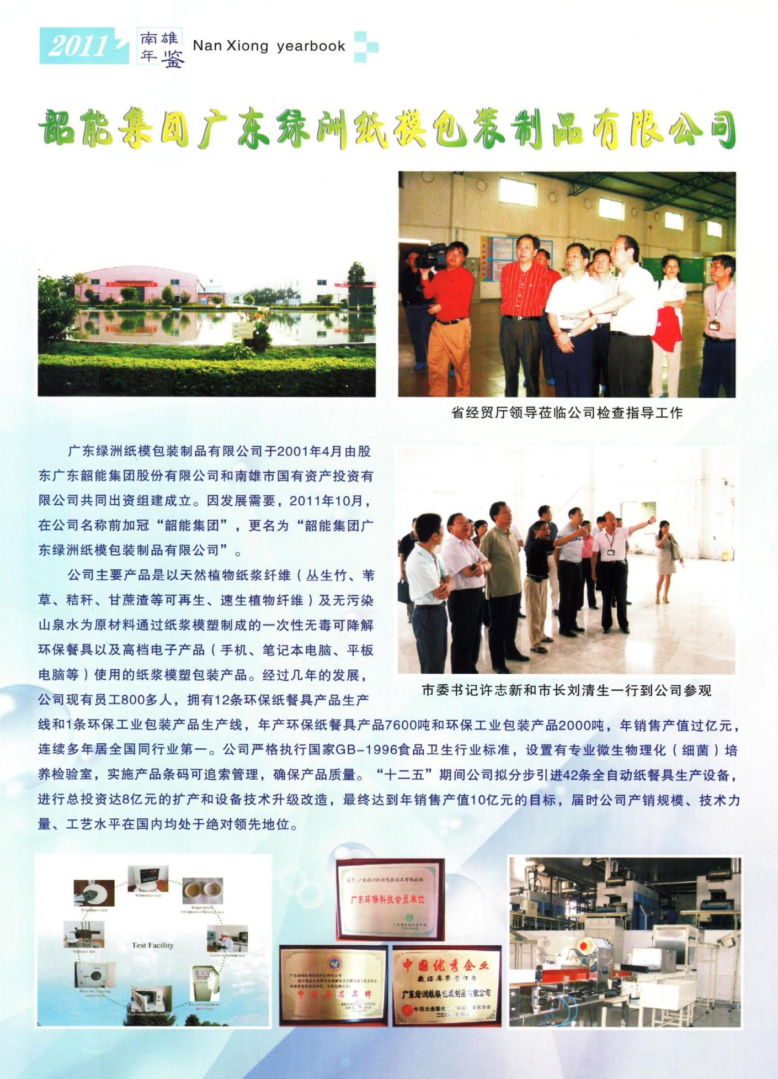

南雄市永骏食品罐头厂


南雄市合盈金属制罐有限公司
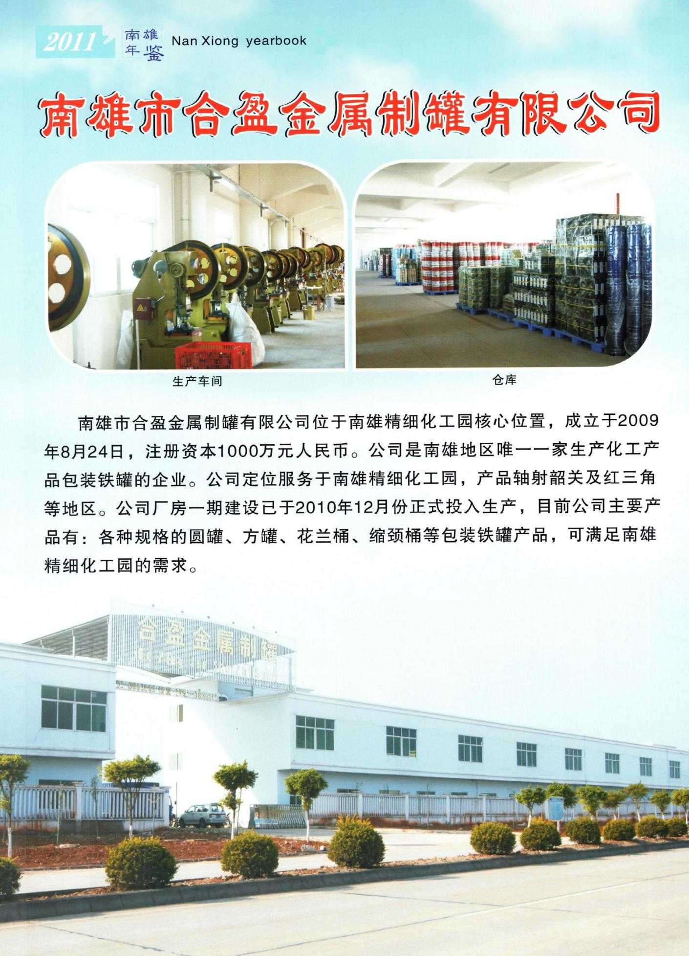

广东金友集团有限公司 黎口中学
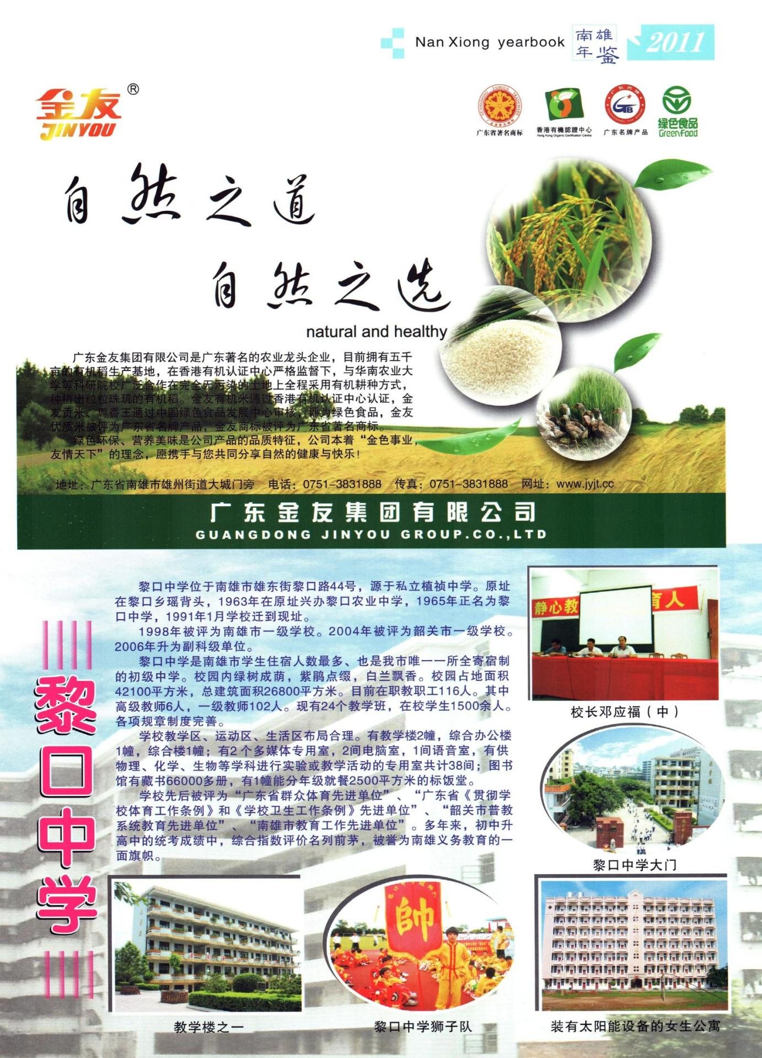

食为先大酒楼
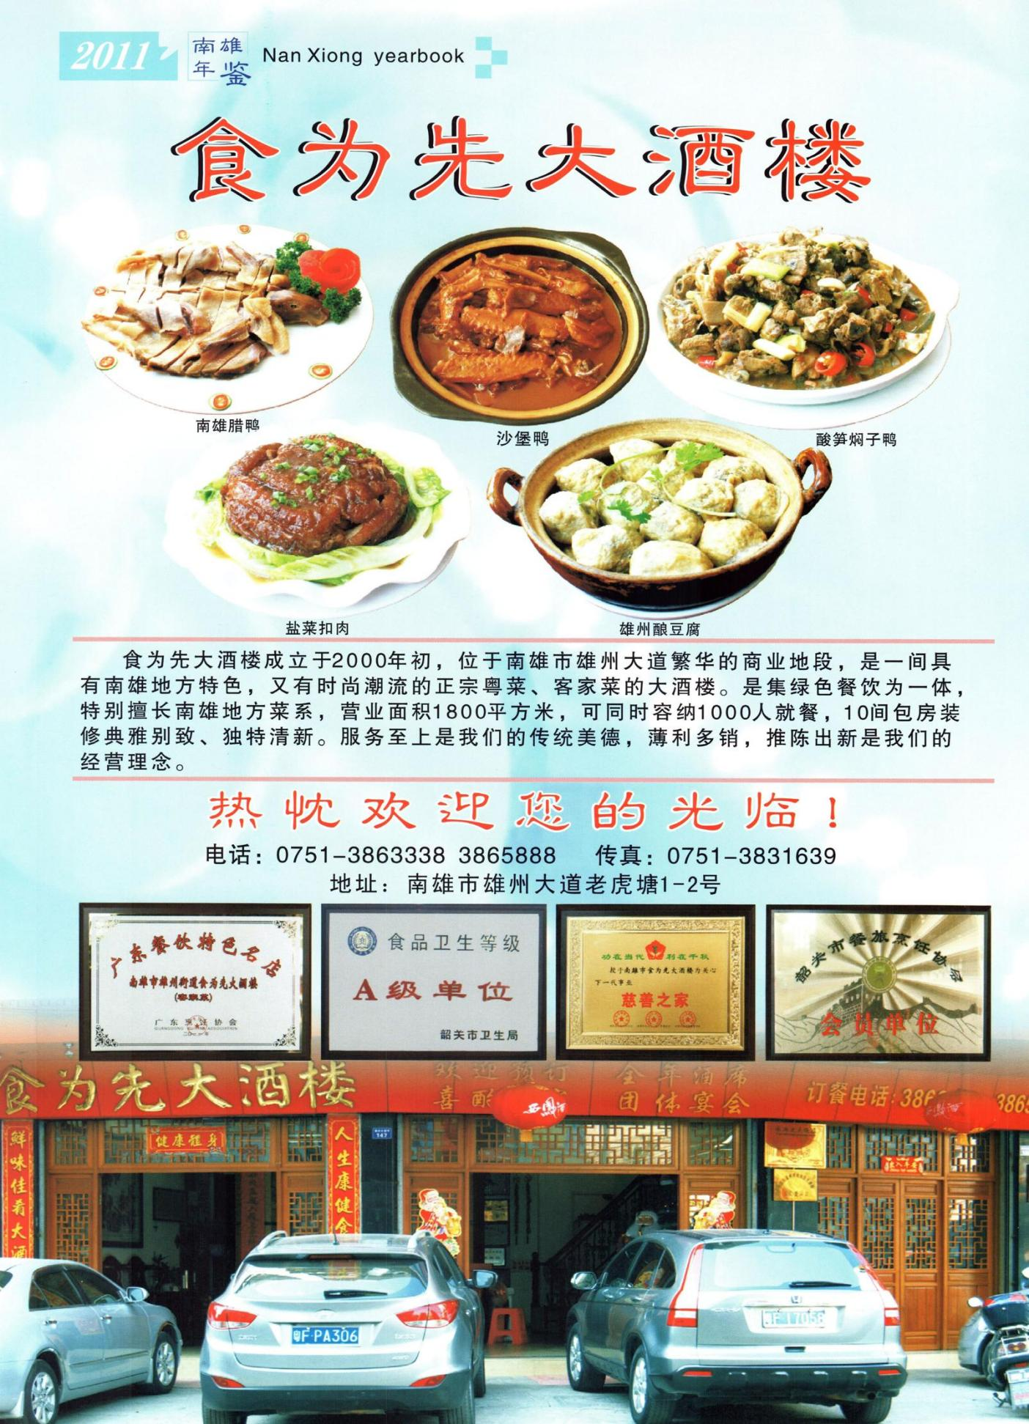

南雄迎宾馆 金珠酒店
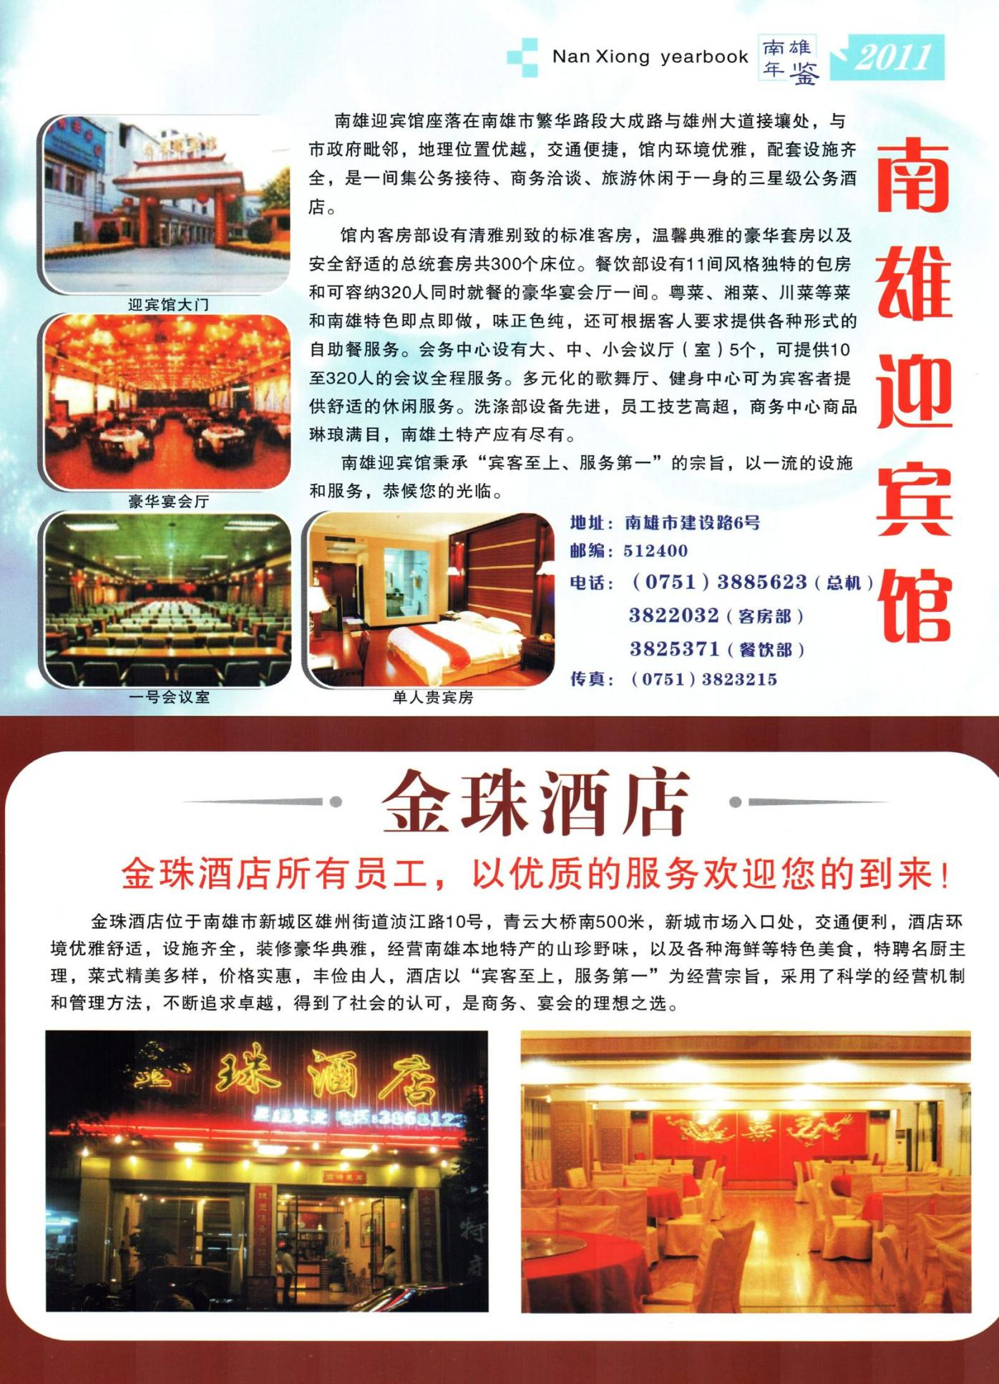

中国工商银行股份有限公司南雄支行 祝贺《南雄年鉴（2011）》出版发行
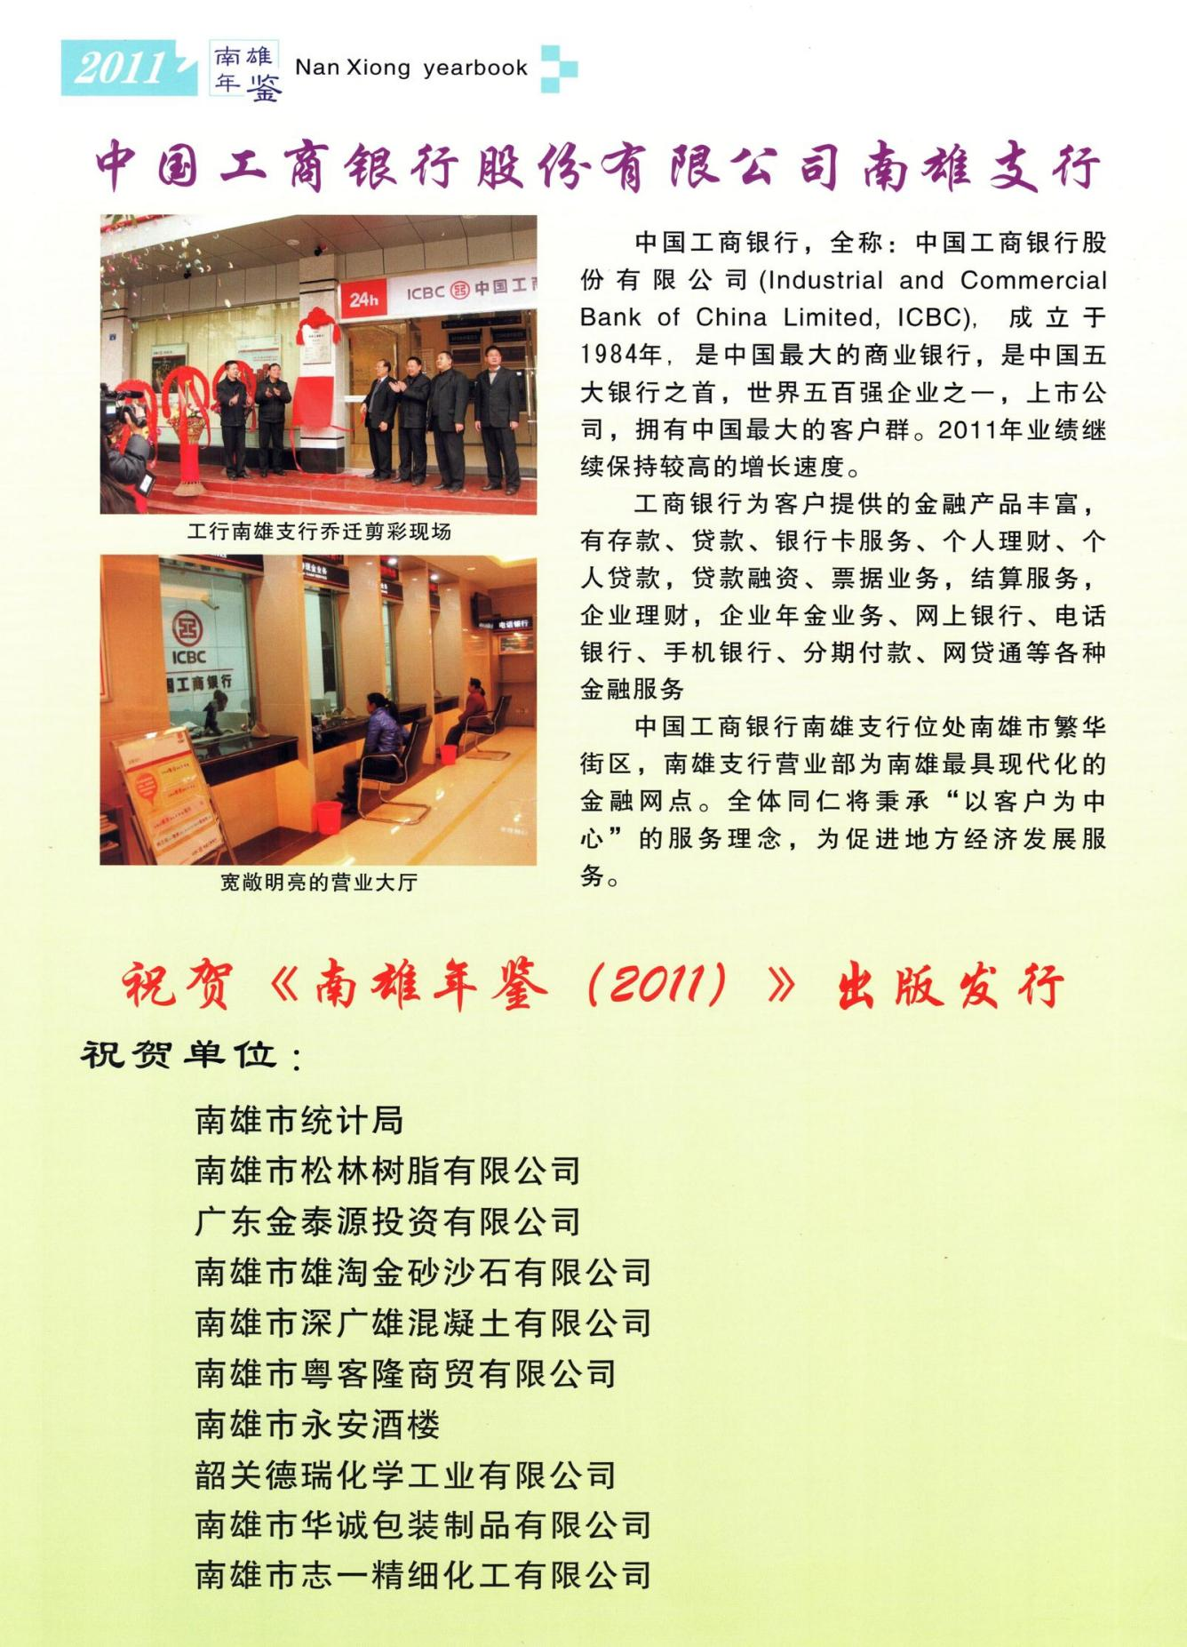

商业·贸易

经信

【概况】
南雄市经济和信息化局是南雄市工业、商贸和信息化的业务主管部门，前身是南雄市经济贸易局。内设机构有7个，分别为办公室、人事信访股、经济运行股、科技能源股、贸易市场股、民营股（兼挂中小企业局）、信息管理股，总编制20名。
2010年完成工业总产值44.33亿元，同比增长47.1%；实现工业增加值11.54亿元，同比增长75.8%。其中规模以上工业企业完成工业总产值29.43亿元，同比增长90.6%；实现工业增加值8.15亿元，同比增长124.3%。规模以下工业总产值14.9亿元，实现工业增加值3.4亿元，同比均增长13.2%。规模以上企业户数达到46户。产值超亿元的企业4家。社会消费品零售总额24.53亿元，同比增长18.2%。

【技改创新工作】
根据国家、省、市有关政策，加大技改创新工作力度，组织绿洲公司、金叶包装、金友集团、南雄志一精细化工有限公司、南雄市松林树脂有限公司等企业申报6个技术改造项目，5个技术创新项目，1个国家中小企业担保机构担保业务补助项目，项目总投资45060万元，至12月底已获批项目8个，获省财政资金300多万元。

【促进民营经济发展】
一是制定政策。2010年3月起草《关于进一步促进民营经济贸易发展的若干意见》，在征求意见的基础上，经报市政府常务会议讨论，5月23日印发至各镇（街道）、相关单位。二是抓政策落实。通过调查摸底，选定10家具有高成长潜力企业为重点扶持对象，并对选定的扶持企业落实具体的帮扶措施，促进扶持企业做强做大。截止2010年12月31日，全市共有个体工商户9402户，注册资金2.34亿元，从业人员12411人，分别比上年同期增长11.33%，16.6%，8.7%；私营企业650户，注册资金8.33亿元，分别比上年同期增长28.97%，16.33%。

【节能预警调控】
按韶关市统一安排部署，南雄市制定《2010年南雄市节能预警调控方案》，于2010年9月13日起先后启动节能预警调控三级应急响应和一级应急响应，以抓高耗能企业为着力点，制定高耗能企业限产、停产计划，控制高耗能行业能耗总量与增量，综合运用法律，经济和必要的行政手段，依法实施节能预警调控，调控目标得以实现。

【信访维稳】
市经信局信访维稳工作制定和实行领导包案负责制，定期分析排查重点信访案件，并实行领导接访及下厂进家“走访”的形式，做好维稳工作。全年接待来访373人次，来信22件（次），做到件件有登记，事事有答复。

【扶贫双到】
经信局按照全市扶贫开发“规划到户、责任到人”工作会议精神，把扶贫工作作为2010年全局工作的一个重点来抓，通过成立扶贫开发“规划到户责任到人”工作领导小组，召开动员大会，明确工作责任，完善帮扶规划，制定帮扶工作方案和完善建档立卡等一系列举措，狠抓扶贫工作的落实。截止2010年12月31日，已投入扶贫资金3万元。

【被认定为省级产业转移工业园】
经信局做好产业转移工业园申报认定工作。2010年3月23日，东莞大岭山（南雄）产业转移工业园，经广东省政府认定为“省级产业转移工业园”。

【省产业转移工作经验会】
经信局做好省产业转移工作经验会的各项准备工作。5月14日，全省产业转移工作经验交流会在南雄市顺利召开，会上总结交流东莞大岭山（南雄）产业转移工业园开发建设和招商引资先进经验，南雄市作典型经验介绍。

【产业转移工业园竞得一亿元扶持资金】
经信局牵头做好省专业性产业转移工业园建设竞争性扶持资金申报工作。11月25日，在参与省专业性产业转移工业园建设扶持资金的竞标中取得成功，以总分第一名的成绩获省1亿元资金。

商贸流通

【家电下乡、以旧换新】
继续落实“家电下乡以旧换新”政策。2010年，家电下乡销售网点新增备案24个，全市共补贴各类家电19554台，补贴资金576.69万元，家电以旧换新补贴各类家电2285台，补贴资金64.9万元。因工作成绩突出，南雄市被评为“全国家电下乡工作先进县”。

【万村千乡市场工程】
经信局帮助商贸企业申报“万村千乡市场工程”专项资金，支持商贸流通企业通过连锁加盟、统一配送的模式做强做大，2010年来，南雄农业生产资料有限公司已申报到国家级商品配送中心项目一个，农家店79个，争取国家扶持资金56.6万元。南雄一通商贸有限公司和南雄市万安日用杂品有限责任公司争取到省级“万村千乡市场工程”资金48万元，推动市商贸企业的发展。
（邓国彬）
附：2010年经信局领导班子成员名单
局长：廖声华
副局长：陈军 曾开寿 周华
纪检组长：张邦民
工会主席：王福连

供销

【概况】
2010年，南雄市供销合作联社全系统有干部职工101人，市社本部27人，离退休人员453人。2010年供销合作社机关参照公务员法管理后，设办公室、财会统计股、人事监察股、业务基层股。

【农业生产资料购销】
南雄市农业生产资料有限责任公司于2003年11月注册成立的股份公司，是承担全市化肥、农药救灾储备和化肥淡季储备任务的主要企业，承担着全市化肥、农药救灾储备，每年平均承储化肥淡季储备量的20%，至2010年12月，发展自营连锁店45间，加盟连锁店55间、配送直销点76个，组建农资专业合作社16个，销售点193个，网点覆盖率75%。采取“宣传、示范、解难”三位一体的服务方式，做好服务工作。公司为农民提供各种农业咨询20000人次，田头巡回服务7000人次，为农民送肥送药到田头12000多吨，年销售肥料28000多吨、农药200多吨。

【农产品购销】
南雄市供销社每年完成订单种植甜玉米3000多亩。直接带动农户2860户，实现助农增收390万元。2010年新办野山椒、蔬菜、花生、果树等类型的16个专业合作社。发展月饼加工、板鸭等特产肉制腊味业务，拓展销售市场，年营业额达到100多万元。

【生活资料购销】
南雄市万安日用杂品有限责任公司主要经营日用杂品、烟花爆竹。2010年12月，全系统建立日用消费品“万村千乡”市场工程农家店35个，配送中心1个，销售网点250多个，实现销售415万元，同比增长9.2%。

【废品经营】
2010年全市对再生资源回收站网点53个全面进行统一标识、统一管理，同时筹集资金建设再生资源分拣储存中心项目，形成较为完善的再生资源产业链，逐步实现全市再生能源产业化、资源化和无害化的目标。

【协会工作】
发展农资、再生资源、烟花爆竹等行业协会。利用供销合作社的信息优势、流通网络优势，帮助协会会员开拓市场，扩大销售。完善行业协会的服务功能，加强内部管理，规范行业行为。行业自律和价格、品种、流向、行业准入标准、统一标识、服务规范的制定。
（张涛）
附：2010年供销合作联社领导班子成员名单
理事会主任：刘富平
理事会副主任：刘光明 卢德文 张岳桦
工会主席：陈亿红

粮油

【概况】
南雄市粮食管理储备局（以下简称“粮食局”）是市政府赋予粮食行政管理职能机构，属市副科级单位。局下设人秘股、储备管理股、财会股、计划综合股4个股室，现有干部职工32人，南雄市粮食购销有限公司（下简称“购销公司”）隶属粮食局，购销公司实行独立核算，自负盈亏，现有员工58人，购销公司主要职责是承担各级储备粮油轮换、仓储管理。

【粮食体制改革】
2004年6月，经调整，把雄州、全安、古市、水口、南亩、珠玑、湖口、乌迳、黄坑、油山10个基层粮所重组为雄州、全安、南亩、珠玑、乌迳、黄坑6个中心粮所，返聘员工138人减至88人，到2010年，购销公司返聘员工为60人。

【粮油储运】
南雄市储备粮食仓储管理规范、安全。南雄市粮食清仓查库工作按照国务院提出的“有仓必到、有粮必查、有账必核、查必彻底”要求，对辖区内纳入检查范围的所有储粮库点进行全面清查，检查结果表明，南雄市粮食库存实物账、保管账、统计账、会计账账实相符、账账相符；农发行与企业库贷挂钩实际情况一致；储备粮轮换计划管理规范；全市储备粮管理规范、数量真实、质量良好，储粮安全。

【粮油购销】
购销公司承储省、市、县三级储备粮，负责各级储备粮的收购、保管、轮换。粮食购销实行市场经济运作，2003年以来粮食收购主要立足本地早稻，从江西、湖南购进部分，粮食收购价格均高于国家粮食收购最低保护价，根据各级储备粮要求2003年以来，每年收购轮换粮食达10000多吨。储备轮换的粮食主要销售往韶关及珠三角。

【粮油安全】
2009年初，韶关市政府组织韶关粮食局牵头与韶关市农业局、物价局等部门开展对市政府粮食安全届中责任考核工作，2010年9月开展政府粮食安全届满前考核工作，市的粮食安全政府责任制考核成绩，名列全韶关县（市）首位。2010年6月，韶关市政府下达市食用植物油储备任务60吨，南雄市政府安全粮食局粮食购销公司承储。2009年7月，《广东省粮食安全保障条例》颁布实施，2010年7月，市粮食局举办以“关注粮食安全，共创和谐社会”为主题的大型宣传活动。

【粮食应急】
2008年3月，南雄市人民政府成立《南雄市粮食安全应急供应指挥部》（雄府[2008]17号），加强对粮食安全应急工作的指挥领导，完善《南雄市粮食应急预案》，健全粮食应急保障机制。2008年初，市遭遇八十年一遇的低温、雨雪、冰冻灾害，启动粮食应急预案，发放大米92吨，食用油1300公斤。至2010年，市已建立粮食应急加工企业3家，粮食应急供应企业3家，粮食应急运输企业1家。

【粮油加工】
广东省金友集团有限公司，是市从事粮食生产、加工和经营的广东省、韶关市农业龙头企业，其前身属粮食局辖管。2007年12月，南雄市金友粮食企业进行体制改革，转制为民营企业，改组成立广东省金友集团有限公司。公司生产的“金友”牌优质米先后获得“中国国际农业博览会名牌产品”、“广东省名牌产品”、“放心米”等荣誉称号；“金友”有机米通过香港有机认证中心认证；“金友”商标被评为“广东省著名商标”。

【粮油销售网点】
南雄市各乡镇分布有粮油销售网点，各大型超市均设粮油销售专柜，南雄市粮油应急销售供应主要有金友门店、八一宾阳粮油门店、金友粮油加工厂门店等三家。

【粮食基础设施建设】
2006年以来，市投入仓库维修资金258万元，累计维修仓容4.87万吨。2009年规划建设新粮食仓库，2009年10月，大城门粮库拍卖，筹集的资金用于建设新粮库，全安5.2万吨新粮食仓储设施2010年9月17日完成立项，2010年10月26日完成工程招标，首期工程3万吨，计划2011年底完工。工程总量为：粮食仓库7座、建筑面积11088平方米；值班室68平方米；大门及围墙工程676米；仓库之间钢罩棚3个1998平方米；备品库及药品库297平方米；功能楼1170平方米；库内道路、站台、堆场、室外水电管线及消防设施、绿化工程等。
（张升金）
附：2010年粮食储备局领导班子成员名单
局 长：李锦峰
副局长：曾 智

烟草

【概况】
广东省南雄市烟草专卖局成立于1983年12月，受南雄市人民政府和广东省烟草专卖局双重领导，主要职能是行使全市烟草专卖行政管理权力和贯彻执行《中华人民共和国烟草专卖法》及上级主管部门制定的烟草政策、规章制度。南雄市烟草公司成立于1983年10月，1987年更名为广东省烟草公司南雄市公司，2000年12月改制组建广东烟草南雄市有限公司，下辖广东南雄烟叶复烤有限公司，代管省公司直属的广东省烟草南雄科学研究所。广东省南雄市烟草专卖局与广东烟草南雄市有限公司合署办公[简称南雄市烟草专卖局（公司）]，实行两块牌子、一套人马的管理体制，是南雄市对全市烟草市场实行专卖专营集中统一管理和卷烟经营、烟叶生产经营的机构，有员工525人。
2010年，实现税利2.44亿元（含广东南雄烟叶复烤有限公司），实现利润1.27亿元。销售卷烟7.51亿支，同比增长4.79%，卷烟销售收入2.97亿元，全市种植烟叶11.5万亩，收购烟叶30.62万担，完成烟叶购销合同30.4万担。推进特色优质烟叶开发，建成国家局安排的南雄市特色优质烟叶开发点3个。开展紫色土旱坡地改造示范，规模2800亩。在基地单元内启动建设特色区域单元2个，基本实现基地单元内基础设施、专业化服务配套。

【黄烟生产与烟叶购销】
2010年国家局安排南雄市特色优质烟叶开发点3个，即黄坑、古市、水口特色优质烟叶基地，分别对应广东中烟、湖北中烟和川渝中烟3家工业企业，种植面积3.76万亩，收购量11.37万担。2010年实现标准化烟叶生产11.5万亩，实现100%覆盖。完成烟叶基础设施建设项目7个，总投资3863.85万元，建设沟渠59.1千米，提灌站10座，小塘坝18个，机耕路6.1千米，密集式烤房600座，育苗大棚9个，农用机械170台。实现“零库存”烟叶销售任务，在2010年度全国烟叶网上集中交易中，签订年度购销协议6份，33.5万担，实际签订购销合同291份，完成购销合同30.4万担。

【科技兴烟】
会同工业企业和科研单位三方共同商榷制定年度生产技术方案，覆盖烟叶生产全过程。烟叶技术管理员在生产过程中对烟农加强备耕、烤烟，漂浮（湿润）育苗、移栽、平衡施肥、大田管理、病虫害综合防治、烟叶成熟采收、科学烘烤和分级等方面的技术指导，推广合理轮作、测土配方施肥、稻草覆盖、前膜后草、顶叶4~6片充分成熟一次性采收等技术，烟农严格按照技术标准执行，田间操作规范，技术落实到位率高，烟株营养均衡，田间长势好，整齐度高。举办烟叶标准化生产培训班，提高烟叶技术管理员业务水平和烟农种烟技术。

【企业内部管理】
围绕提升内部效率和规范水平，实行办事公开民主管理，开展预算编制和审核工作，建立分级、分类、分项管理和控制运行体系；加强成本费用、资产和资金管理，实现管理日常化、程序化、制度化。扎实推进贯标、对标和基层创优工作。开展接访工作，深入排查化解矛盾，办理信访案件，落实安全生产责任制，开展“安全生产月”活动，实现“六个为零”的安全管理目标。充实人才队伍，公开向社会招聘20名卷烟营销、生产技术、专卖稽查等岗位“三员”人员。加强党风廉政建设，贯彻落实党风廉政建设责任制，完善惩治和预防腐败体系，贯彻学习廉政准则，加强政风行风建设，促进领导干部廉洁自律。
2010年，南雄烟草被评为“广东省烟草商业系统‘十一五’期间技术创新工作先进集体”“2009年度宣传报道工作先进单位”“韶关市2008年至2009年度文明单位”“韶关市依法治市工作先进单位”“南雄市2007年至2009依法治市工作先进单位”“创建广东省教育强镇工作先进单位”，获“2009年度烟叶生产、收购、调拨、基础设施建设责任目标考核一类一等奖”。

【企业改革】
2010年8月，发布ISO9000质量管理体系文件，质量管理体系进入试运行阶段，理顺企业管理细则，健全和完善各项管理、技术、工作标准，形成有效的规章制度、清晰的岗位职责、健全的标准体系，促进企业管理上水平。
2010年，南雄市被列为首批整县（市）推进现代烟草农业建设产区，现代烟草农业建设工作首先在湖口、水口、江头、南亩四镇和雄州街道的勋口、荆岗村委会开展。南雄市将在2010年至2012年整合农口所有建设项目和资源，统筹资金安排，条块结合，系统配套设计，投入规划建设资金4.48亿元，分6个基地单元，全面推进南雄市16个（街道）烟区现代烟草农业建设工作。至2012年，全面完成南雄市20.17万亩基本烟田规划、烟水、烟路、烘烤工场、育苗工场、农机具、防灾减灾、标准化烟站等基础设施建设，逐步实现烟叶基础设施整体配套，专业化服务全覆盖，烟叶生产技术集成化，主要劳动过程机械化，全市烟叶生产条件明显改善，综合生产能力明显提高，抗御自然灾害能力明显增强的整县推进现代烟草农业总体目标任务。
创新烟叶生产组织与专业化服务体系，以适应现代烟草农业发展要求。在依法、自愿、有偿的原则上，加大土地流转工作力度，着力发展种植专业户、家庭农场、种植专业合作社等烟叶生产组织体系。在农村家庭承包经营的基础上，重点发展以烟农为主体的互助型专业合作社，合作社通过民主选举社长，实行统一生产、统一服务、分户经营，合作社成员自行承担种植风险。在试点的湖口、水口基地单元成立2个综合服务社，实现机耕、育苗、植保、烘烤、分级五个专业化服务运作，推广专业化分工和社会化服务。

【专卖管理】
内部专卖管理监督工作以全省内部专卖管理监督信息平台为依托，狠抓烟叶生产收购、烟叶经营和卷烟经营规范问题，促进企业自律。2010年，查处涉烟案件118宗，涉案金额158.88万元，查获涉案烟叶38039.7公斤，卷烟81.084万支，制假烟丝4240公斤，水松纸172.7公斤，滤嘴棒30万支。清理无证经营户193户，新办烟草专卖零售许可证161份，截至2010年底，有效持证户1528户，“两烟”生产经营依法依规开展，规范有序。

【卷烟经营】
2010年，南雄烟草围绕“卷烟上水平”目标任务，执行“按客户订单组织货源”工作要求，实现货源由信息系统自动分配，紧俏品牌根据实际货源情况合理限量供应，顺销品牌基本满足市场需求。全面提升网建管理水平，执行全市统一的客户服务项目、服务程序、服务标准、服务监督和服务评价体系。实现零售客户综合毛利率12.3%，零售客户满意度96.14%，零售客户投诉回访率100%。

【物流配送】
加强卷烟配送管理，配送到户率99.48%，达到全省平均水平以上。优化配送线路，节约配送成本。完成送货线路的信息采集与配送车辆的GPS卫星定位系统的安装，对配送车辆全程实时监控，每日送货车辆送货完成后归位按要求进行例行“三检”，有效保证全年卷烟配送工作安全。
(胡燕)
附：2010年烟草专卖局（公司）领导班子成员名单
专卖局长、总经理：尹本良
副局长、纪检书记：彭志忠
副总经理、工会主席：柯油松
副总经理：肖国军

食盐流通领域

概况
南雄市供销合作社联合社负责全市的食盐流通领域盐业行政管理，食盐批发和零售市场的监督检查，做好全市食盐专营工作。2006年，食盐专营管理体制转变，全市的食盐专营工作归口韶关盐业公司管理。

【产品质量监控】
按照中盐总公司下达的《加碘盐质量监测办法》要求，韶关盐业公司，除负责成品检验及出厂食用盐的质量把关以外，库存食用盐每月抽检2次，企业生产线每2小时进行一次碘含量测定。销区化验室对商业库存食用盐，入库必检一次，库存食盐每月抽检2次。南雄供销社每年定期抽样食盐检验，产品抽样合格率为100%，保证消费者的身体健康。

【完善食盐销售网络】
南雄市食盐实现“级批发、直达零售”的销售模式。在原有销售网点建设的基础上，对全市销售网点进行科学合理布局，进一步把加碘盐销售网点向镇、村（居）委会下移延伸，拓宽农村食盐市场，方便群众购买。并着力完善销售网络功能配套建设，逐步形成互补互助的销售网络，年销售在2000吨以上。

【维护食盐市场稳定】
南雄市供销合作社联合社与韶关盐业部门衔接，合理安排调动保证食盐库存充足，加强市场巡查和监测，掌握市场动态，防止私盐冲销市场，确保合格碘盐供应。掌握当地食盐供应和库存情况，针对2003年非碘期间市场出现食盐抢购现象，影响了人民群众正常生活和正常的市场交易秩序。南雄供销社以民生为重，加强辖区市场监管，配合工商等有关部门坚决制止和打击囤积居奇、哄抬盐价等扰乱市场的行为，维护正常的食盐流通秩序。

【行业改革与企业内部管理】
全市的盐业体制改革充分考虑食盐的特殊性，理性决策，坚持食盐专营、巩固食盐专营、维护食盐专营。供销社食盐经营管理实行“三统一”：统一专营资产、统一经营管理、统一食盐品牌。加速盐品流通现代化，规范流通秩序，提高盐品质量，增加品种，实现盐业产销一体化、流通现代化的目标，最大限度地保障人民生产生活的需求。

【生猪定点屠宰】
经信局帮助屠宰场争取生猪屠宰专项资金，推进南雄市生猪定点屠宰工作的开展。帮助市利民肉联厂争取50万元生猪定点屠宰专项技改资金，使投产近10年的利民生猪定点屠宰场，实现升级改造。
（张涛）

燃料贸易

【概况】
中国石油股份有限公司广东韶关南雄石油分公司的前身是广东省石油企业集团南雄市公司，是国有正科级企业单位，位于广东省南雄市雄州镇水南花苑13-14号。2010年在岗员工84人，离退休22人。加油站情况
2010年1月在韶赣高速公路全安服务区新增加油站2座。分别为韶赣高速全安服务区南站、北站。雄东加油站位于南雄市雄东路262号，雄南加油站位于南雄市河南管理区157号，乌迳加油站位于乌迳镇孔江路口。城区加油站位于南雄市小梅关，2009年6月份石油公司和金友集团公司经过协商后，由金友公司租赁城区加油站给石油公司经营的加油站。2010年雄东加油站有员工14人，站长1人；雄南加油站油员工14人，站长1人；乌迳加油站有员工7人，站长1人；全安服务区加油站有员工45人，站长1人。

【经营状况】
2010年公司的财务由上级公司（韶关公司）统一核算；固定资产折旧方法是：直线法；纳税人资格是一般纳税人资格。在业务上，2010年南雄地区的消费量为3.70万吨，成品油的零售量为3.20万吨。人事管理由上级公司统一主管。
（黄纲维）
附：2010年南雄石油分公司领导班子成员名单
经理：陈书榕

对外贸易

【概况】
南雄市外经局成立于1982年，其前身是南雄县外经委。是市政府工作部门之一．现有在编人员8名，其中行政编制7名，工勤编制1名，内设办公室、外资股、贸易发展股、口岸办。负责南雄市利用外资、出口创汇、劳务输出及进出口贸易工作。管理、协调全市举办或参与境内外各类外经贸交易会、展销会、洽谈会，协同有关部门进行经济贸易合作谈判、签约，指导协调全市招商引资投资促进和引进外资工作，组织承办全市性招商引资活动，指导和管理全市外商投资企业的合同章程及其变更事项审批，协调解决外资企业在生产经营中的重大问题。下辖：进出口贸易公司、对外贸易公司、粤华经贸实业公司。

【重大项目招商】
2010年，签订投资合同项目16个，投资金额达41.25亿元，其中，新引进外资项目2个，合同资金1535万美元，实际吸收外资1376万美元。成功引进总投资6.6亿元的康绿宝（南雄）科技园项目和中山大桥化工集团项目；引进上市公司一广州阳普医疗有限公司、广东巴德士化工有限公司、广东新协力集团、天威保变电气股份有限公司、广药集团、中顺洁柔等60多家国内外知名企业的投资项目。

【对外贸易交流活动】
南雄市在竣东莞大岭山（南雄）产业转移工业园隆重举行10家企业竣工投产庆典仪式。此次竣工投产的10家企业，总资额4.03亿元。

【服务环境建设】
成立招商办和精细化工基地管理处，并对招商办、外经局、投资服务中心人力资源进行优化整合，成立外来投资服务中心，为企业提供优质高效的服务；贯彻落实市委、市政府关于实施“工业绿灯工程”，各职能部门广开“绿灯”，优先解决外商的户口、子女读书等实际问题。全面推行限时办结制，投资在1000万元以下项目，3天内办好一切审批手续；1000万元以上（含1000万元）项目，7天内办好一切相关手续；出台外来投资企业优惠政策，对精细化工企业用地、用工、规划、建设、工商登记等全面实行优惠让利政策，免收费、减半收费项目达40多项，降低企业的投资成本；对外来投资企业实行“一牌一证一卡”重点保护制度，严禁对持证投资企业乱检查、乱收费、乱罚款，严禁干扰企业的正常生产经营活动。

【创新招商方式】
1、实行“双向承诺”，服务外来投资企业。2、培育优势企业，推进企业改制上市。3、建立招商项目准入评价体系。

【招商宣传】
编制《南雄市投资指南》，对南雄实行整体包装、宣传和推介。在韶关日报、南雄电视台、广播电台、以新闻稿件、系列专栏、滚动字幕等形式介绍市情、优势资源、招商项目、重点企业，播放介绍南雄市情的电视专题片，营造良好的氛围。在东莞、深圳、珠海等地发布大型推介南雄市精细化工广告。在南雄市政府信息网等网站开辟招商项目网页，建立信息发布平台，推介优势资源和重点项目，为外界搭建一条了解南雄的快速通道。组团参加“广东省产业转移工业园开放周活动”、东莞“交流会”、粤北片会等各类重点招商活动，与市内外客商广交朋友，共叙友情，为开展招商引资工作奠定基础。

【招商引资】
进入园区的精细化工及配套企业有96家，投产企业35家，在建、筹建企业61家，总投资达37.45亿元，预计全部投产后产值可达90亿元）；2010年，与外来客商洽谈项目共80多个，园区内已签约39个项目，投资总额17亿元，预计产值24.35亿元。实际利用外资1713万美元，外贸出口1876万美元，新签外资项目5个，分别同比增长51.59%、6.02%、150%。此外，通过招商引资，开展韶关地区首笔人民币跨境结算业务，引进了投资4000万港币的香港辉晋电子项目。

【出口贸易方式结构】
1、是加强与上级海关、技监等有关部门的联系，搞好外贸出口。2、是实施以进带出战略，抓好新的出口增长点。3、是实行重点突破战略，抓好重点出口企业和重点出口市场。4、是引导鼓励外贸企业积极开拓创新，不断拓宽出口业务。

【出口主要商品结构】
出口腾竹制品（竹筷子）、一次性餐具、圣诞礼品袋、化工产品。
（陈如亮）
附：2010年外经局领导班子成员名单
局 长：李祥
副局长：李宇 叶世明
纪检组长：吴良勇

【外贸总公司】
南雄市对外贸易总公司于1984年根据南雄县人民政府雄府[84]88号文成立，（全称为南雄县外贸局，属正科级行政编制，核定在编人数21人）。1988年南雄县人民政府通过机构改革将外贸局由行政编制转制为全民所有制企业，更名为对外贸易总公司至今，在册职工52人，离休干部3人，退休职工25人，由于国家调整由计划经济转为市场经济，受此影响和经营管理等因素，对外贸易总公司一直处于亏损状态。
附：2010年外贸总公司领导班子成员名单
副总经理：叶伟存财税

财税

财政

【概况】
2003年，设立财政局党组。同年成立南雄市公共资产管理中心。2004年，将南雄市政府招标采购中心更名为南雄市政府采购管理办公室。2005年，成立南雄市财政局国库支付中心。2005年财政局成立契税工作小组，具体负责契税征收。2005年9月成立财政局党总支，下设局机关党支部、国库支付中心党支部、公共资产管理中心党支部、政府采购办党支部、老干部党支部等5个党支部，党员68人。2006年成立财政局投资评审中心，为正股级事业单位，2010年升格为副科级事业单位。全市地方一般预算收入由2005年的9386万元增长到2010年2.83亿元，年均增长25%，实现财政收入持续快速增长的目标。2010年荣获国家“家电下乡工作”先进集体。

【财政收入】
2010年，全市财政一般预算收入完成28302万元，完成年度预算的108.7%，比上年增长25.1%；财政总收入完成9.35亿元。实现非税收入5.6亿元，非税收入纳入财政预算管理的比例达100%。
坚持财税工作联席会议制度，加强部门协调配合，发挥协税护税作用，开展依法治税专项行动，加大欠税清缴力度，加强重点税源监控，防偷堵漏，联手治理税收环境，对砖瓦窑等纳税经营单位，采取“以电控税”、“以药控税”等办法，强化税收征管，做到应收尽收。重点加强城建税、土地使用税、车船税、资源税、印花税等地方小税种的征管，积极探讨精细化工园区企业的税收征管办法。2010年7月1日，由财政局牵头成立南雄市房地产一体化管理中心，加强房地产税费征管，堵塞房地产税费征管漏洞。完善税收代征机制，加强对国有土地使用权出让金和散装水泥专项基金的征管。以票据管理为抓手，以票款分离为手段，深入开展非税收入稽查年活动，强化“收支两条线”管理，严格以收定支，促进非税收入及时入库。

【财政支出结构】
2010年，全市一般预算支出完成83313万元，完成年度预算的168.7%，同比增长27.8%。
统筹兼顾做好支出项目安排，做到有保有压，适度从紧，最大限度地集中财力保增长、保重点、保民生、保稳定。在财政支出有效控制的同时，进一步调整优化支出结构，确保重点项目支出，努力实现基本公共服务均等化。严把支出“审核关”，从严控制一般性行政经费支出，对公务购车和用车经费、会议经费、公务接待费用、党政机关出国（境）费用、办公经费实行“五个零增长”。严格执行“收支两条线”管理，实行收支脱钩的办法。

【项目联系】
2010年初，财政局成立跑项目争资金工作小组，抓住南雄市被确认为中央苏区县、省级产业转移园和省财政直管契机，谋划对接项目，争取上级政策资金支持，加大项目联系力度，加强与省财厅和有关部门的联系，做好项目资金申报工作。2010年争取到省市农业、林业、水利和扶贫资金分别为3435万元、3370万元、3972万元、1653万元，有力地促进南雄的“三农”发展；争取上级资金212万元，对松林树脂公司、金叶包装公司、金友集团、圣邦精细化工有限公司、迎宾馆和浈江电业公司等6户企业给予财政贴息，帮助企业做大做强。用好用足“双转移”政策，支持精细化工基地建设，2010年投入园区建设资金3650万元。利用生态功能区，向上级争取更多转移性财政补助。

【落实强农惠民政策】
落实好强农惠民政策，着力保障和改善民生。2010年拨付农口专项资金38825万元、本级农口资金10051万元、大中型水库移民后期扶持资金589万元、扶贫“双到”资金714万元；拨付农村合作医疗支出4941万元；发放粮种补贴1026万元，农资综合直补和种粮直补资金2261万元；兑付家电下乡补贴资金569万元，汽车下乡补贴资金376万元，家电以旧换新补贴资金64万元；抓好社保基金扩面征缴工作，做到收支平衡；配合有关部门搞好城镇居民基本医疗保险，理顺新型农村合作医疗资金管理，开展农村养老保险前期调研工作；加强公共卫生和基本医疗服务体系建设，完善医疗救助和医疗保险制度，深化医疗卫生体制改革。

【财政体制改革】
2010年处置公共资产159宗，处置价值2576万元，对比评估价2143万元增加433万元，增长20.2%。拓宽融资方式和融资渠道，2010年6月注资1500万元成立城市建设投资有限责任公司，还为雄健担保公司争取到担保补助资金302万元，向省农业发展银行实现融资8000万元。主动参与地方金融改革，落实农信社改革的各项政策规定，做好增资扩股补贴资金和压降不良贷款奖励资金的审核上报工作，扶持农信社发展。

【财政管理】
按照科学化、精细化管理要求，强化财政资金监管，确保财政资金安全有效。进一步完善专项资金管理办法，规范资金拨付程序，做到环环监控，互相监督。深化国库集中支付，扩大直接支付比例，减少授权支付，2010年全市国库集中支付资金11.4亿元，直接支付率达84%；搞好政府采购工作，实行“阳光采购”。2010年完成政府采购408宗，实现采购金额2.7亿元，节约资金1389万元，节约率5.06%；按照财政投资评审要求，审核建设工程项目预、结算。2010年审核工程项目446个，审定金额3亿元，节约资金2232万元，核减率为6.9%。

【队伍素质】
组织各股室股长、中心主任和财政所长参加财经“沙龙”活动，共同探讨搞好财政工作。组织全体党员参加南雄市党员干部远程教育网的学习和考试，组织公务员培训。邀请广州用友公司工程师，对有关业务股人员进行国库支付平台培训。组织财政所经办员到韶关财政局进行农民补贴管理软件和家电以旧换新业务培训。开展“一诺千金为发展”承诺活动，制定《南雄市财政局服务承诺实施细则》，落实插红旗倒逼机制，提高执行力。实行权力运行“阳光工程”，打造“阳光财政”。6月25日，在全市率先进行“阳光工程”民主推荐股级干部工作，邀请市有关单位10名“阳光使者”参与全程跟踪监督，现场票决。改善基层财政所的办公环境，新建2个财政所办公楼，修缮4个财政所办公楼。对基层财政所全面实行绩效考核，考核结果直接与干部职工的绩效津补贴挂钩。设立健康活动基金，鼓励干部职工开展各种健康有益的活动，构建和谐财政。举办全市财政支农政策培训班，对代理记账员、财政所会计、208个村委会党支部书记、村级报帐员等460多人进行培训，推动农村财会管理工作规范化、制度化，提高农村财会人员落实强农惠民政策的执行力。
（邓志翔）
附：2010年财政局领导班子成员名单
局 长：袁元桃
纪检监察组组长：曾冠华
副局长：邱隆全 杨建雄 马新路
纪检监察组副组长：刘宗煌
工会主席：王功林

国家税务

【概况】
南雄市国家税务局（以下简称“国税局”），是南雄市主管国家税收工作的职能部门，为正科级全职能局，系驻南雄市垂直管理单位。2005年，国税局实施机构改革，由原来的全安税务分局、澜河税务分局、珠玑税务分局、黄坑税务分局、乌迳税务分局、水口税务分局6个分局精减为全安税务分局、珠玑税务分局、黄坑税务分局，税务分局内设3个机构：办税服务厅、税源管理股、综表22-12003年至

【征管工作】
该局设立征收管理科对征管工作实施专门管理。制定和完善各项征管管理合业务股。2009年，该局对机构设置进行调整，将原税源管理科分设为税源管理一科、税源管理二科，对全市税源进行分类管理；将原办税服务大厅改为纳税服务科，负责全市税收征收、纳税服务、税务咨询等业务工作。现在，该局共下设9个职能部门：办公室、人事教育科、监察室、征收管理科、政策法规科、收入核算科、纳税服务科、税源管理一科、税源管理二科；1个直属机构：稽查局；3个派出机构：全安税务分局、珠玑税务分局、黄坑税务分局；1个事业单位：信息中心。该局共有干部职工149人，其中在职人员118人，离退休人员31人。其中：中专以上学历的118人，占总人数的100%；大专以上学历的111人，占总人数的94%；党团员人数98人。

【税收收入、税源情况】
国税局主要负责增值税、消费税、企业所得税、个人储蓄利息所得税、机动车辆购置税等税种的征收。南雄市整体税源单一，支柱企业少。八年间，南雄国税为地方组织财政收入7.1亿元，税收增收4230万元，增幅达63%。在近年税源形势不景气的情况下，平均每年递增600多万元。2010年税收收入情况制度。形成与地税、公、检、法等部门的联席会议制度，加强工作的沟通协调。2009年，南雄市政府成立以市长为组长的协税护税领导小组，支持国税工作。加强与地方相关部门的信息交流，形成良好的协税护税网络。多个信息化系统运用到征管工作中，逐步实现征管信息化。实施“以电控税”、“以药控税”、税收代扣代缴等一系列征管措施，税收征管质量和效率明显提高。
表22-1 2003年至2010年税收收入情况
年度(年) | 2003 | 2004 | 2005 | 2006 | 2007 | 2008 | 2009 | 2010
税收收入(万元) | 6718 | 7870 | 7018 | 8293 | 9291 | 10660 | 10565 | 10948
完成韶关市局任务（％） | 100.6 | 108.9 | 106.7 | 109.2 | 101.9 | 100.9 | 104.1 | 100.4
与上年度同比增长(%) | 4.6 | 17.1 | -10.8 | 18.2 | 12 | 14.7 | -0.9 | 3.6

【税收执法】
坚持依法征收、依法行政。落实各项税收方针政策，始终坚持“聚财为国、执法为民”的工作宗旨，坚持以“依法征收、应收尽收，坚决不收过头税，坚决防止和制止越权减免税”为组织收入原则。加强干部依法行政教育，推进依法治税。加强执法监督，每年从社会各界聘请特邀监察员，对国税廉政、执法等情况进行监督。对加强纳税评估和纳税检查，挖潜堵漏。发挥税务稽查的税收卫士作用，依法查处各类涉税案件，八年间累计查处案件274宗，共查补税款755万元，维护税收秩序。

【税收服务】
纳税服务意识进一步提高，纳税服务形式多样化，该局健全和完善各项纳税服务制度，实施“一站式”服务，推行首问责任制、提醒服务制、预约服务制、延时服务制等人性化、个性化的服务方式，为纳税人提供高效、便捷纳税服务。通过开展“文明示范窗口”、“优质服务窗口”“巾帼文明岗”等创先争优活动，不断提高纳税服务质量和效率。

【科技兴税】
科技兴税取得重大进展，信息化在征管工作中快速发展并普及应用，“金税一期工程”从1995年实施后，至2005年已发展到第二期，2005年国家税务总局征管软件Ctais2.0系统上线后，税收征管辅助系统、个体工商户计算机核定定额系统、税收执法管理信息系统、网上办税系统、办公自动化系统等应用软件迅速在税收工作中推广运用，逐步实现办公自动化、办公无纸化，推进税收现代化进程，税收工作效率显著提高。

【廉政建设】
抓队伍作风廉政建设，健全和完善党风廉政制度、队伍教育机制，执法监督机制，加强考核监督，加强制度的落实，实施“阳光工程”，保持队伍的廉洁健康和稳定。队伍廉政建设成效得到了省、市国税系统的肯定，2006年，刘运财局长代表该局参加省局举办的精神文明建设和党风廉政建设先进事变报告团，在全省、市级国税系统进行巡回报告，介绍南雄市国税局党廉建设的经验。连续17年没有发生干部职工违法违纪和涉税案件，队伍健康稳定。
（钟娇娇）
附：2010年国税局领导班子成员名单
局长：刘运财
副局长：陈彝连 李贤明 凌寿青 梁高明
纪检组长：董绳南
工会主席：沈世昌

地方税务

【概况】
南雄市地方税务局1995年1月1日正式挂牌，为正科级单位，实行上级地税机关和同级人民政府双重领导，以上级地税机关垂直领导为主的管理体制。负责地方各税、教育费附加、社会保险费、文化事业建设费和省人民政府规定的其他规费的征收管理工作。现有干部职工114人，机关内设5个股室，即：办公室、税政股、征收管理股、人事教育股和监察室；1个直属事业单位：纳税人服务中心；下设稽查局和5个基层税务分局，为副科级单位。乌迳税务分局负责乌迳、坪田、界址、油山镇；珠玑税务分局负责珠玑、湖口、黄坑、邓坊镇；澜河税务分局负责澜河、百顺、帽子峰镇；附城税务分局负责全安、古市、江头、水口、南亩镇；城区税务分局负责雄州街道。全市组织税费收入4.79亿元，同比增收1.12亿元，增长30.65%。其中：地方税收收入2.96亿元，同比增收5903万元，增长24.94%；其它收入0.05亿元，同比增收75万元，增长15.99%；社保费收入1.78亿元，同比增收5266万元，增长41.98%。

【税收收入分析】
从产业结构看，第一产业完成税收47万元，比上年同期减收7万元，下降12.96%；第二产业税收7016万元，同比增收614万元，增长9.59%；第三产业税收2.25亿元，同比增收5296万元，增长30.76%。
从各税种来看，企业所得税、个人所得税、土地增值税、房产税、城镇土地使用税和烟叶税是主要税源。除房产税、印花税和烟叶税收入与上年同期对比下降外，其它各税种收入与上年同期对比都有不同幅度的增长。营业税收入8853万元，同比增收2223万元，增长33.53%；企业所得税收入5925万元，同比增收824万元，增长16.15%；个人所得税收入2495万元，同比增收423万元，增长20.42%；资源税收入856万元，同比增收246万元，增长40.33%；车船使用税收入234万元，同比增收48万元，增长25.81%；土地增值税收入2728万元，同比增收2190万元，增长407.06%；城建税收入1163万元，同比增收136万元，增长13.24%；城镇土地使用税收入1316万元，同比增收137万元，增长11.62%；房产税收入698万元，同比减收45万元，下降6.06%；印花税收入141万元，同比减收23万元，下降14.02%。

【税收征管】
率先探索专业化税源管理新模式，成立税收督导组办公室，全面加强税源控管，重点抓住房地产和建筑安装税收征管；抓好竹木加工业、石场资源税、小水电站等行业税源监控；竹木加工制品行业实行“以电控税”；采石场实行“以药核税”；全面掌握珠玑工业园开始生产的企业、彤置富水泥厂、乐华陶瓷等，抓好新办企业生产流程、材料购销和销售渠道等征收管理。深化纳税评估，制定评估工作实施方案，成立4个纳税评估小组，开展以房地产和建筑安装为重点全市80多家企业纳税评估工作，针对评估发现的问题，及时进行质疑约谈，并督促自查及补缴税款。继续加强日常管理，全面清理漏征漏管户，长期拒缴税款“钉子户”移交司法部门强制执行。加强高收入行业个人所得税管理，进一步做好企业所得税预缴工作。重新调整城镇土地使用税税额标准，强化土地增值税清算管理和车船税征管。强化发票管理，严格发票领购和使用管理制度，完成发票换版工作。积极协调各部门开展协税护税，最大限度拓展地方税收收入渠道。

【税源涵养】
一是探索和实施税源管理有效办法，完善重点税源监控体系，做好监控分析工作；二是加强经济税收分析，提出加快全市经济发展工作建议。三是强化税收优惠政策落实，培植和涵养后续税源。及时掌握重大项目投资建设情况与进度，加强税收计划执行情况及时跟踪落实。房地产开发企业实施全程跟踪服务，从办理税务登记证到税收筹划以及会计人员培训等，提供最直接便利服务。四是配合招商引资，开辟经济税源。主动做好招商引资工作，从提高工作效率、简化办税手续入手，全面提高服务质量。以计算机网络为依托，实现咨询服务信息化、纳税申报无纸化、税款解缴电子化。

【依法行政】
加强干部职工法制学习教育，组织税收执法人员培训和考试，增强依法行政意识。打造“阳光执法”机关，实行“文明办税八公开”，凡是与纳税人密切相关内容，只要不涉及国家机密，都通过局域网、地税局网站和政府OA办公系统进行信息发布、政策解读和业务咨询，限时办结并及时回复。落实税收执法责任追究制，建立统一的事前、事中、事后执法监督机制。开展执法检查，组织开展发票、税款票证、税收优惠政策、综合管理等专项行政执法检查，发现问题，及时解决。

【依法治税】
落实组织收入原则。面对2010年严峻的经济税收形势，始终坚持依法征收，应收尽收，坚决不收过头税，不混库、截留、不空转。贯彻执行促进中小企业平稳健康发展8项税收优惠政策以及促进再就业税收优惠政策；特别是落实困难企业房产税、城镇土地使用税的减免审批，按规定减免。整顿税收秩序，坚持以查促管，以查促收，开展建筑安装、房地产、餐饮、娱乐等行业税收专项检查。成立税警联合执法办公室，共收缴《广东省地方税收通用定额发票》1248份，票面金额26.9万元。

【税法宣传】
四月，联合国税局在三影塔广场开展全国第19个税法宣传月活动，设置咨询台和流动宣传点，发放税法宣传资料2000份、宣传手册300本、接受群众咨询1000人次。组织开展“12.4”全国法制宣传日活动。派出6名干部参加市政府门口前举行的宣传活动，发出社保费知识和税法宣传资料，耐心解答问题咨询。利用电视、地税宣传栏、门户网站等广泛宣传税收政策法规，普及税法知识，使税收宣传工作深入到广大纳税人，提高税法遵从度，营造依法治税、诚信纳税良好环境。

【信息化建设】
加强信息化建设，全局计算机配比达到人均1台标准，建成视频会议系统，形成省、市、县、镇四级计算机联网。实现网上纳税申报、税款征收、税务稽查、发票缴销、定额核定等计算机管理，人事管理、财务管理、公文处理全面实现办公自动化。加强应用系统运行和日常维护，及时提供各类计算机设备维修服务，强化系统安全管理。

【纳税服务】
创新纳税服务手段和方式。举办有关企业财务人员纳税辅导，全年举办网上纳税申报、发票在线系统上线等培训班六期，培训企业人员400人次。组织开展“送税法进企业”纳税服务活动，加强新办企业和重点企业个性化服务。规范办税服务大厅基础设施建设，简化办税程序，优化办税流程。一是从硬件入手，在办税服务大厅统一窗口建设标准和制作办税服务标识，设立纳税人休息茶水区、纳税宣传资料、表格存取柜；开通12366纳税服务热线，利用办税服务窗口面对面现场咨询以及税企联席制度开展便民、利民、惠民活动，在城区税务分局和附城税务分局开通2台POS刷卡机，方便纳税人缴税（费），实现服务便捷、高效。二是抓好软件建设，规范干部职工服务行为。统一按规定着装，持证上岗，使用文明用语，建立健全“服务承诺制”和“首问责任制”，积极为纳税人提供简便、快捷、文明、优质服务。
（贾保平）
附：2010年地方税务局领导班子成员名单
局长：罗少林
副局长：陈耀全 肖祝林
纪检组长：郭慧虹

银行

【概况】
南雄市金融机构包括工商银行南雄支行、农业银行南雄支行、中国银行南雄支行、建设银行南雄支行、南雄市农村信用联社及邮政储蓄银行南雄支行等银行业金融机构6个，营业网点34个，从业人员426人。2010年末银行业金融机构本外币存款余额56.63亿元，同比增长17.05%；贷款余额14.94亿元，同比增长28.35%，存贷比为26.39%，同比提高2.3个百分点。

【货币政策】
贯彻执行适度宽松货币政策，完善统计监测系统，建立辖内重点企业和金融机构信贷投向监测等制度，开展扩大内需政策效应评估调查，疏通货币政策传导渠道，发挥央行“窗口”指导作用，引导金融机构，合理把握贷款投放总量、投向和节奏，落实好“有扶有控”信贷政策，提高货币政策预见性、针对性和有效性。提升宏观调控效果。加强与政府部门沟通，着力推动解决困扰小额担保贷款中风险补偿、贷款担保等问题，加大对中小企业发展支持力度。按季召开经济金融形势分析会，引导金融机构主动适应宏观调控政策，配合国家出台扩大内需促进经济增长的一系列措施，加大信贷投放力度，调整优化信贷结构。截止2010年末，南雄市本外币各项存款余额56.63亿元，同比增长17.05%；各项贷款余额14.94亿元，同比增长28.35%。

【金融支持】
落实国家货币信贷政策，促进县域经济结构调整，信贷投向中小企业、房地产贷款、三农贷款、小水电贷款力度不断加大。截止2010年末，引导全市金融机构对中小企业信贷投放33666万元，占当年累放总额47.72%；房地产贷款15177万元，占当年累放总额21.52%；农业贷款17063万元，占当年累放总额24.19%；小水电贷款3829万元，占当年累放总额5.43%。

【外汇管理】
截止2010年末，南雄市进出口总额2095万美元，同比增长21.03%；其中出口2003万美元，同比增长16.79%，进口92万美元，同比增长475%。实际利用外资1803万美元，同比增长10.21%。放宽贸易信贷比例管理审核权限，指导企业做好网上核销工作，解决多家企业核销问题，简化办理手续，推动贸易和投资便利化，支持地方外贸经济发展；推广跨境贸易人民币结算业务，成功办理跨境贸易人民币业务8笔，金额1114万元。

【金融风险管理】
抓住辖区信贷风险点问题，开展对地方中小法人金融机构风险监测，关注其贷款投向和贷款集中度情况，跟踪监测农信社可能发生风险问题，做好贷款大户风险监测，评估全市金融稳定各项指标及基本状况，做好金融稳定工作。关注担保公司及小额贷款公司经营及风险状况，制定和提出稳定措施。组织开展南雄市农村信贷担保情况和小额贷款公司经营情况等多个专题调研，为上级及地方党政决策提供信息依据。强化已兑付专项票据农信社监测考核，加大不良贷款压降、法人治理结构、内控制度建设等力度，推动农信社改革。

【缓解中小企业融资难】
一是以南雄市政府名义转发《关于进一步促进民营经济发展若干补充意见》、《关于南雄市金融支持中小企业发展实施意见》等有关促进地方经济金融发展实施规定办法；二是为南雄市经济全面协调发展提供金融支持意见，制定《二○一○年金融支持中小企业发展实施意见》；三是按季召开金融联系会议。加强政府、经济部门、企业、证券、保险与金融机构的沟通、联系，充分发挥会议作用，提高货币政策传导实效；四是促成韶关辖区首个信贷服务中心成立，开展“三个十”（十家中小企业专营中心、十家“三农”服务中心、十个信贷创新产品）信贷创新工程、青年创业贷款、农村专业合作社+农户+信贷、精英时贷等重点产品创新工作。五是南雄市人民政府与人民银行南雄支行成功举办辖区金融产品推介联席会，金融机构与7家企业现场签订2.7亿元贷款协议；六是促成担保公司扶持外企发展。2010年南雄市雄健担保有限公司已为南雄市精细化工业园40多个外商企业提供担保，担保额度达9750万元。

【做好小额贷款公司试点工作】
4月19日成立南雄市首家小额贷款公司—南雄市金友小额贷款有限公司，成为全省首批小额贷款公司试点单位。小额贷款公司开业以来坚持不非法集资、不放高利贷、不以非法手段收贷“三不”原则，为南雄市“三农”和中小企业提供金融服务。截止2010年末，南雄市金友小额贷款有限公司贷款余额1440万元，累计投放贷款1812万元。

【加强对已兑付票据农村信用社的监测】
是做好日常监测考核工作。对辖内农村信用社资产负债、信贷收支、经营财务变化情况和风险状况进行全面监测与分析；二是加强对农信社改革情况的动态监测，密切关注其新增贷款投向；三是约见南雄农信社主要负责人谈话，增强工作的主动性、针对性；四是开展农信社现场检查工作。

【推进全市政策性农村住房保险】
按照“政府推动、共同承办、市场运作”原则，制定出台《南雄市政策性农村住房保险实施方案》，政策性农村住房保险在全市铺开，为农民防灾减灾提供保障。截止2010年末，全市政策性农房保险参保农户7.2848万户，农户参保率100%，保险保障金额72848万元，已赔付率110%。农户自愿参保、政府和农户共用承担农房保费的支农、惠农政策得到推行。

【金融生态环境不断优化】
一是银行业不良贷款有所下降。2010年12月末，南雄市商业银行不良贷款额同比下降0.26%；二是创新“扶贫双到”与农村信用体系建设相结合，采集到农户征信信息1105户，对99户贫困农民发放扶贫贷款154万元，营造良好会信用环境，维护辖区金融秩序。三是2011年9月21日成功举办诚信兴商外汇政策宣传暨金融产品推介活动，四是加大对反洗钱宣传力度。为增强证券、保险业金融机构及社会各界反洗钱意识，提高证券、保险业金融机构从业人员反洗钱工作技能和法制观念，以“创争”活动为契机，召开辖区证券、保险业反洗钱宣传月工作会议，推动反洗钱宣传工作开展。五是支持金融机构维权工作。定期组织召开由政府相关部门、金融机构、企业参加不良贷款金融联席会，帮助农村信用社清收不良贷款。2010年南雄市农村信用社起诉案件25件，依法执行案件13件，清收不良贷款本金624万元，利息125万元。六是人民币流通环境有效改善。人民银行南雄支行加强反假货币工作，组织反假币宣传活动，发挥各单位优势，协助公安机关严厉打击制假贩假等违法犯罪活动。
（谢强）

银行机构选介

【中国人民银行南雄市支行】
中国人民银行南雄市支行2010年，中国人民银行南雄市支行在职员工24人，其中行长1人，副行长2人，副主任科员1人，科员20人。内设“三股一室”四个职能部门，分别是办公室、综合业务股、外汇管理股和会计国库股。依法履行中央银行职能，负责对南雄市金融机构贯彻执行货币政策，防范系统性金融风险及其支付结算、票据清算、经理国库、反洗钱、征信、反假货币、现金、外汇等业务管理和金融服务工作。
（谢强）
附：2010年人民银行南雄市支行领导班子成员名单
行 长：张鹏良
副行长：利保健 温为阳

【中国工商银行股份有限公司南雄支行】
中国工商银行，全称：中国工商银行股份有限公司（IndustrialandCommercialBankof-ChinaLimited，ICBC），成立于1984年，是中国最大的商业银行，是中国五大银行之首，世界五百强企业之一，上市公司，拥有中国最大的客户群。2011年业绩继续保持较高的增长速度。工商银行为客户提供的金融产品丰富，有存款、贷款、银行卡服务、个人理财、个人贷款，贷款融资、票据业务，结算服务，企业理财，企业年金业务、网上银行、电话银行、手机银行、分期付款、网贷通等各种金融服务。中国工商银行南雄支行位处南雄市繁华街区，南雄支行营业部为南雄最具现代化的金融网点。全体同仁将秉承“以客户为中心”的服务理念，为促进地方经济发展服务。
（刘奇勇）
附：2010年工商银行股份有限公司南雄支行领导班子成员名单
行 长：邱志雄
副行长：黄静
内控主管：刘奇勇

【中国农业银行股份有限公司南雄市支行】
中国农业银行股份有限公司南雄市支行（简称：中国农业银行南雄市支行），辖属支行营业部和3个二级支行（雄州支行、雄东支行和沿江支行），全行在职员工84人，辖内网点ATM自助银行设施8台（含全安金融服务点1台）。2010年，南雄农行紧紧围绕“对公、零售、三农”三大业务转型升级的总体目标，深入推进经营战略转型和精细化管理，积极拓展县域“蓝海”市场，稳步持续发展“三农”业务，不断强化风险管控手段和效果，综合竞争力和盈利能力明显提高，并实现全年安全运营“双零”（零责任事故、零案件）目标。截2010年12月末，全行各项存款88326万元，比年初净增12751万元，市场存量占比达36%；各项贷款余额24860万元，比年初净增8046万元，市场增量占比为48%，各项存贷款存、增量占比，均位居当地四大行排名之首，支持并促进南雄社会和经济全面发展。先后分别荣获第五届“全国农行精神文明建设先进单位”、第二届“广东省分行文明单位”和农行广东省分行2007-2010年度“先进单位”以及农行韶关分行2010年度“先进单位”荣誉称号。
（董书罗）
附：2010年农业银行南雄市支行领导班子成员名单
行 长：唐建华
副行长：聂郁龙 沈世军

【南雄市农村信用合作联社】
2003-2010年，南雄市农村信用合作联社（以下简称南雄联社）坚持以服务“三农”、推动南雄农村金融事业的稳健发展和地方经济的发展2005年7月顺利完成增资扩股2208万元。2008年6月成功兑付央行专项票据3052万元；2008年11月26日法人治理工作圆满完成，组建成产权关系明晰的统一法人社-南雄市农村信用合作联社。2010年10月8日，南雄联社数据大集中系统成功上线，实现全省通存通兑。至2010年底，银行卡存量48191万张，共安装自动柜员机（ATM）8台，自助服务终端（BST）10台，发展POS机商户。至2010年末，南雄联社内设管理机构有八部一室；辖6个基层信用社，一个营业部、13个分社共20个营业网点，从业人员211人，各项存款184706万元，各项贷款92824万元，是全市营业网点最多，服务面最广的金融机构。
（李宏）
附：2010年南雄市农村信用合作联社领导班子成员名单
理事长：吴新华
主任：伍时伟
监事长：朱瑞洪
副主任：叶志清

保险

保险机构选介

【中国人寿保险股份有限公司南雄市支公司】
概述中国人寿保险股份有限公司南雄市支公司成立于2003年6月30日，公司前身是原中国人民保险公司，1996年分设为中保人寿保险有限公司，1999年更名为中国人寿保险公司。南雄市支公司内设综合管理部、个人保险业务部、团体保险业务部、银行保险业务部、客户服务部五个部门，在乌迳镇、黄坑镇、湖口镇、水口镇、珠玑镇、百顺镇设有6个营销服务网点。2009年拥有干部员工13人，全部都是大专以上学历，个人代理人179人，全部为高中以上学历。主要业务范围包括人寿保险、健康保险、意外伤害保险等各类人身保险，兼营车辆保险。中国人寿保险股份有限公司南雄市支公司是南雄最大的专业寿险公司。

【监管部门】
为中国保险监督管理委员会。

【经营理念】
中国人寿保险秉“成已为人、成人达己”的企业文化核心理念，遵循“诚信为本、稳健经营”的企业宗旨，恪守“创新、拼搏、务实、奉献”的企业精神，把“与客户同忧乐”作为企业价值观，以“与时俱进、争创一流”的精神，努力打造国内领先、世界一流的大型现代保险与金融控股集团，致力于造福社会大众，为建设和谐社会贡献更大的力量。公司推行“机制引才、制度用才、培训育才、环境留才”的人才强司战略，坚持“以人为本”的用人理念，着力培养和造就一支结构合理、素质优良、境争力强、与国际一流寿险公司需要相匹配的员工队伍。

【业务发展成果】
2003年完成总保费3456万元，赔付保险费257万元。
2004年完成总保费3845万元，赔付保险费203万元。
2005年完成总保费4217万元，赔付保险费172万元。
2006年完成总保费3195万元，赔付保险费280万元。
2007年完成总保费3398万元，赔付保险费168万元。
2008年完成总保费4737万元，赔付保险费206万元。
2009年完成总保费6454万元，赔付保险费73万元。
2010年完成总保费6103万元，赔付保险费877万元

【业务创新发展】
2003年至2009年期间，业务迅猛发展，业务结构、新产品开发不断创新，共开办各类保险100多个险种，以国寿康宁终身、国寿康宁定期、国寿千禧理财（分红）保险、国寿美满一生两全（分红）保险等为营销主打新产品。并推出了国寿鸿丰、国寿鸿泰、国寿美满人生等（分红型）保险银行网点代理业务，先后与各大商业银行、信用联社、邮政储蓄银行签定了代理销售合作协议。
（黎盛维）
附：2010年人寿保险股份有限公司南雄市支公司领导班子成员名单
总经理：潘祝文
总经理助理：邓功敏

中国人民财产股份有限公司南雄支公司

【公司概况】
中国人民财产保险股份有限公司南雄支公司成立于1996年4月8日，其前身是中国人民保险公司南雄县支公司。公司内设总经理室、综合部、大客服务部、业务一部和业务二部5个部门，有新城营销服务部、雄东营销服务部和乌迳营销服务部3个业务网点。2010年共有干部职工17人，全部为大专以上学历。个人代理人20人，全部为高中以上学历。拥有一支经验丰富的保险承保、理赔专业技术队伍。

【监管部门】
中国保监会广东监管局经营理念

【经营理念】
坚持“人民保险、服务人民”为使命，秉承“以人为本、诚信服务、价值至上、永续经营”的经营理念，弘扬“求实、诚信、拼搏、创新”的企业精神，坚持以市场为导向、以客户为中心，积极履行优秀企业公民责任，为促进改革、保障经济、稳定社会、造福人民提供了强大的保险保障。业务经营情况
2003年实现保费收入874万元，赔款支出866万元。
2004年实现保费收入1020万元，赔款支出461万元。
2005年实现保费收入985万元，赔款支出780万元。
2006年实现保费收入1010万元，赔款支出629万元。
2007年实现保费收入1118万元，赔款支出537万元。
2008年实现保费收入1398万元，赔款支出939万元。
2009年实现保费收入1514万元，赔款支出1043万元。
2010年实现保费收入1631万元，赔款支出1141万元。

【开办业务产品】
涵盖机动车辆保险、财产保险、船舶货运保险、责任信用保险、意外健康保险、能源及航空航天保险、养殖业保险、政策性农房保险和政策性森林保险等，拥有一批行业领先的创新产品。先后与各大商业银行、农村信用联社和各大修理厂签定了代理销售合作协议。
（黄彩明）
附：2010年人民财产股份有限公司南雄市支公司领导班子名单
总经理：张财
总经理助理：陈世华旅游

旅游

旅游管理与开发

【概况】
南雄市旅游局成立于1986年，行政编制有5人，内设办公室、行业管理股两个职能股室。主要职责：发展南雄市旅游业战略目标和政策，指导全市旅游工作及旅游企业对外交流与合作；组织旅游资源的普查；组织南雄旅游整体形象的对外宣传和重大促销活动；承办上级交办的其他事项。加快奥威斯龙华山五星级国际休闲度假中心、珠玑古巷和梅关古道国家4A级旅游景区建设，主动融入韶关“大丹霞、大南华、大南岭、大珠玑”旅游圈，打造珠玑文化、红色文化、恐龙文化、温泉养生、生态观光五大旅游品牌，努力建成省际旅游休闲度假优选地。南雄市获得中国优秀文化休闲旅游城市、中国文化旅游大县等荣誉，珠玑古巷被评为中华文化传承基地、第二届广东省自驾游最佳目的地、广东最美丽的街区、广东省统一战线基地等称号，梅关古道景区荣获广东省红色旅游示范基地等称号，孔江湿地公园被评为国家湿地公园、帽子峰被评为省级森林公园、青嶂山一小流坑被评为省级自然保护区，乌迳新田、南亩鱼鲜、黄坑溪塘被列入广东省重点古村落。2010年，全市旅游业继续保持良好发展，经济指标稳步增长，全年共接待游客109万人次，旅游总收入

【黄坑中学】
南雄黄坑中学6.94亿元，比去年同期分别增长40.98%和55.45%，继续保持了较快的增长速度。

【旅游规划】
公开对外招标编制旅游规划，协助规划设计单位到全市各地考察，积极准备旅游规划编制工作所需的资料，并聘请旅游专家着手编制《南雄市珠玑古巷、梅关古道景区景区旅游总体规划》、《南雄市珠玑古巷、梅关古道景区控制性详细规划》，为科学指导南雄市旅游业发展奠定良好基础。

【行业管理】
加强行业管理，优化旅游环境，规范市场秩序，提高服务质量，协调相关部门到各旅游企业检查指导，及时发现安全隐患，要求企业及时整改，确保游客安全；实施旅游行业标准化管理，做好珠玑古巷和梅关古道创建国家4A级景区工作、做好雄州大酒店和珠玑大酒店四星级饭店申报工作。严格按照4A级景区、四星级饭店评定标准做大量宣传、指导检查、整改工作。

【景区基础设施建设】
珠玑古巷、梅关古道景区投入大量资金完善设施，提升服务水平。一是在珠玑镇卫生院大门至驷马桥铺设地下排水管道，解决沙水湖因防洪防汛、珠玑圩镇生活和生产污水流入沙水湖污染湖水而影响景区形象的问题；二是根据游客反映的珠玑古巷、梅关古道停车场雨天积水多、晴天尘土飞扬的问题，高标准地铺好钢筋水泥混凝土的停车场。三是筹集资金60多万元新建珠玑巷景区大门、值班室。四是在梅关古道种植梅树800株、移植梅树300株，将使梅关古道冬季的梅花开的更多更盛，为梅关古道增添新的色彩。

【假日旅游】
实行假日值班制度，主动加强与其它相关部门协调配合，按照旅游管理办法，加强对旅游市场的管理，保证旅游市场秩序的全面规范和优化，做好假日各项工作。“”元旦”、“春节”、“清明五一”、“端午”、“十一”六个假日全市接待游客和旅游收入逐年增长，使假日旅游真正实现“安全、秩序、质量、效益”四统一。

【宣传促销】
加强旅游宣传促销工作，提升南雄市旅游的影响力和知名度。一是指导南雄市旅游公司与始兴山水旅游开发有限公司签订《南雄、始兴区域旅游合作协议》，启动两地四个景区一票通营销模式，进一步丰富“大丹霞”旅游路线的内涵和增强“大丹霞”东线旅游线路的吸引力和竞争力。二是珠玑巷、梅岭两景区从2010年10月开始，率先在韶关地区旅游景区使用邮政明信片门票。明信片门票的使用不但提升珠玑巷、梅岭景区的品位和创新宣传推广方式，还为今年的创建4A景区工作打下坚实的基础。三是加强与媒体的合作，利用媒体优势，努力开拓旅游市场。积极与中央电视台、香港亚洲电视台、广东电视台、南方电视台、韶关电视台、《南方日报》、《羊城晚报》、《中国旅游报》、《南方都市报》、《香港商务旅游》等媒体合作，充分发挥广播、电视、报纸、网络的优势，宣传推介南雄旅游资源和产品。四是针对不同城市的客源实际，为各地旅行社调整出台不同的景区门票优惠政策和门票奖励政策来调动旅行社组团到南雄旅游的积极性。并密切联系合作时间长、组团能力强的重点旅行社来巩固广州、东莞、深圳等珠三角主要客源市场。五是坚持“走出去”、“请进来”的宣传促销方式。整体打包全市的景区、酒店、温泉等旅游资源，规划设计新线路，到江西、湖南等地宣传促销，开辟新的客源市场；邀请湖南、江西、珠三角的旅行社总经理来南雄市考察踩线，为启动合作双方市场互动迈开坚实的步伐；广泛参加广州、深圳、东莞等地的旅游文化节，通过参与展销，提高南雄市旅游的知名度。六是新建南雄旅游网站。通过网络加强对南雄市旅游资源和产品的宣传，让广大网民更方便解南雄市的特色旅游资源和产品，提高南雄市旅游的知名度。七是重新设计编印南雄自驾车游宝典、南雄与始兴旅游景区等宣传资料。

【党风廉政建设】
强化党风廉政建设工作。加强责任意识，全面落实廉政职责。一是在党员干部中扎实开展警示教育活动，通过组织学习指定的学习篇目，观看电教片，自学、写心得体会，讨论交流等形式，筑牢广大党员干部反腐倡廉的思想基础，提高广大党员干部拒腐防变的自觉性，增强自立意识，形成以廉为荣、以贪为耻，干事创业，执政为民的良好氛围。二是落实廉洁的有关规定，对招待费、车辆使用费、会议费用等进行严格控制，从一点一滴，从小事上力行节约。三是通过宣传贯彻两个条例，构建警示训诫防线，健全警示提醒、诫勉督导、责令纠错三项制度和诫勉谈话、提醒谈话、述职述廉等制度，增强广大党员干部，特别是领导干部监督和接受监督的意识。四是局班子领导能够落实党风廉政建设责任制“五个一”工作，严格按照要求自觉担负起党风廉政建设和反腐败工作任务，以身作则，从严管好自己的家属、子女和身边的工作人员，无违规违纪现象发生。

【挖掘旅游文化】
通过举办一系列活动，挖掘南雄市的历史文化内涵，丰富市民和游客的游览内容，提升景区的文化品位。举办“珠玑巷姓氏文化节”和“广东南雄珠玑古巷书画作品展”，挖掘和弘扬珠玑文化，打造珠玑文化品牌；挖掘地方传统饮食文化，举办南雄旅游美食节，推出珠玑特色婚宴；每逢节日，采取巡游的形式，在珠玑巷景区内进行舞狮、舞龙、飘色等民间艺术表演；举办“梅关古道青梅酒品尝活动”、“赏梅活动”等活动，提升梅关古道“梅”文化的吸引力和影响力。

【跟踪服务市重点建设项目】
跟踪服务奥威斯龙华山温泉休闲度假中心建设项目，建立领导责任制，狠抓工作落实，优化环境，搞好协调服务，加大跟踪落实力度，主动与各相关单位沟通联系、加强与各单位的协调工作，确保奥威斯龙华山温泉建设项目有条不紊地推进。该项目建设已稳步推进，现已协调落实150亩的旅游用地，协助办理征地、用地有关程序；投入160万元的一座更衣室已完工并投入使用；一幢总统别墅（两层）项目已进入装修阶段。一幢九层高级商务套房已建好第四层。修建一条从国道323直达龙华山温泉的道路长度为3.75公里，宽16米，2010年10月开始修路基，12月已修好1公里路基。该建设项目至2010年底共完成投资2100万元。
（彭禄远）

主要旅游景点

【三影古塔】
位于南雄市区中心。建于北宋大中祥符二年（1009年），是广东省唯一有绝对年代记载的宋塔，属全国重点文物保护单位。古道上有传说中的三影奇观虽不复见，而宋代建筑艺术风格犹存，一塔古朴雄伟，矗立广场之中，与市博物馆、广场景色、街市风光相衬映。登塔一览，南雄古城风貌尽收眼底。

【珠玑古巷】
位于南雄城北6公里处的梅关古驿道上，全长1500多米。她是古代中原和江南通往嶺南驿道上的一个商业重镇，100多姓南迁氏族发祥之地，岭南文化源头之一。改革开放以来，经10多年的重建修葺，重现珠玑古巷千年历史文化，有唐宋祖居及先人南迁遗迹，有众多姓氏纪念馆，展现各姓氏宗族文化，成为海内外南迁后裔寻根拜祖、旅游观光胜地。千万南迁后裔在这里找到“根”之源流，瞻仰先祖艰苦创业奇迹，体验桑梓宗亲的温馨，观赏珠玑巷文化特有的风采，增进爱国爱乡情谊。1995年被韶关市人民政府列为爱国主义教育基地。2005年6月，珠玑古巷被《中国地理》杂志社、《南方都市报》举办的“广东省最美的地方”评选活动中评为广东最美的街区。

【梅关古道】
位于南雄城北28公里，是古代连接长江、珠江水系的陆路交通孔道，广东省重点文物保护单位。古道上有“南粤雄关”、“驿道寒梅”列为南雄十大景点。有秦汉时十万户侯梅鋗故城遗址，唐相张九龄开凿古道的蹄痕足印，宋关残楼、六祖禅宗，犹历历在目。古道旁重立了余靖、苏东坡、朱熹、文天祥、戚继光、何香凝、陈毅、陶铸等名人度岭题写的诗碑。每当寒冬，岭梅盛开，锁关夹道，漫山遍野，十里飘香，为岭南所罕见。

【莲开净寺】
坐落在南雄城南郊1公里浈江河南岸。殿堂庄明精雅，环境优美清静，为岭南尼众学佛修身的最大寺院，也是游人到此悟禅养性、领略佛教文化的好地方。

【翠屏钟鼓】
钟鼓岩又称翠屏山，位于南雄城北27公里处，国道323线旁，与梅关相望。山脚下有天然的石灰岩溶洞，一名钟岩，一名鼓岩。岩洞里外摩崖石刻23处，琳琅满目。此处又是岭南道教圣地之一。相传东晋道学家葛洪曾到此采药炼丹。唐贞观六年建洞真观，有道人到此住持。此处还有1937年8月陈毅与国民党代表谈判团结抗日旧址。

【青嶂碧水】
青嶂山在南雄城南，距市区15公里。游客驱车可揽狮子岩、竹海、满山红等优美景色，攀登则可探天池之奇观。山下有硫黄温泉可泡，消除疲劳，保健强身。

【苍石奇谷】
苍石寨位于市区西北15公里，属丹霞地貌自然景区。全寨由9个形态各异的山峰组成，一条大峡谷贯穿于九峰之中。有幽美的情人谷，还有著名的“五龙瀑布”。
附：2010年旅游局领导班子成员名单
局 长：黄志星
副局长：温世雄
副局长、工会主席：郭秀丽
纪检组长：戴卫芳

科技

综述

【概况】
南雄市科技信息局内设机构有办公室、科技计划与成果管理股、信息产业股、知识产权与地震工作股4个职能股室，行政编制6名，后勤编制2名。2005年5月加挂“南雄市知识产权局”牌子，履行南雄市政府在知识产权方面行政管理和保护职能。2010年8月南雄市人民政府机构实行改革，“南雄市科技信息局（南雄市知识产权局）”更名为“南雄市科学技术局（南雄市知识产权局）”，加挂“南雄市地震局”牌子，信息产业管理职能整合划入“南雄市经济和信息化局”。南雄市科学技术开发服务中心与科学技术局合署办公，事业编制9名，内设机构有办公室、开发服务部、科技情报室3个职能股室。2006年4月市科技开发服务中心加挂“南雄市生产力促进中心”牌子。

【主要职能】
贯彻执行国家和省市有关科技发展、知识产权、防震减灾的方针、政策和法规，拟订科技体制改革政策措施并组织实施；研究确定全市科技发展布局、优先领域，促进科技创新体系建设和科技创新能力；参与对经济社会发展有重大影响的跨部门、多学科综合性项目、引进项目的论证与决策；组织制定科技攻关、自然科学基金、重点实验室、星火计划、科技成果重点推广计划、重点新产品计划和软科学研究的科技计划及相关政策措施；强化高新技术产业化及应用技术开发与推广工作，促进科技成果转化，指导各种科技示范推广基地和高新技术开发区的建设，综合管理科技成果、科技奖励、科技保密、科技咨询、科技评估、技术市场、民营科技工作，推动科技服务体系建设；组织和协调知识产权保护与创新体系建立，落实专利申请优惠政策和措施，负责专利市场规范和管理、专利工作对外联络及涉外侵权处理活动；组织实施地震监测、预报、防震、抗震救灾工作。

科技技术

【科技计划项目】
见表26-1。
表26-1 2003年-2010年南雄市科技计划项目立项统计表
单位：个
年份 | 广东省科技计划项目 | 南雄市科技计划项目
2003 | 2 | 11
2004 | 3 | 12
2005 | 3 | 12
2006 | 4 | 12
2007 | 5 | 19
2008 | 6 | 13
2009 | 4 | 15
2010 | 5 | 14

【科技创新体系建设】
2003年“科技办公网建设及金科分中心网络扩容”和“广东烟草南雄市有限公司农业科技创新中心”立项建设；2004年“南雄金科网建设与电子政务服务体系”立项建设；2005年“南雄市科技管理信息化与干部培训服务体系”立项建设；2006年“南雄市坪田银杏技术创新专业镇”立项建设；2007年南雄市珠玑镇“广东省城镇化技术集成应用试点镇”和“省级可持续发展实验区”以及“南雄市金科网服务平台”立项建设；2008年南雄市古市镇“黄烟技术创新专业镇”立项建设；2010年南雄市“优质稻米健康农业科学示范基地”和“南雄精细化工产业技术创新平台”立项建设。

【科技成果及推广应用】
2003年至2010年南雄市科技成果推广应用项目39项，获韶关市科技进步（科技成果）奖励16项，其中特等奖1项、一等奖1项、二等奖7项、三等奖7项。

知识产权保护

【知识产权服务体系】
南雄市科学技术局内设知识产权股，其职能是根据知识产权制度，在知识产权、专利申请方面为社会提供无偿服务工作。

【专利申请量】
南雄市2003至2006年专利申请量6件，授权3件；2007年专利申请量16件，授权5件；2008年专利申请量24件，授权18件；2009年专利申请量21件，授权18件；2010年专利申请量50件，授权26件。

【专利版权申请资助工作】
为提高南雄市企事业单位、个人对知识产权保护意识，鼓励从事发明创造者申请专利的积极性，增强专利意识，提高技术创新能力，促进科技进步和经济发展，2009年8月南雄市人民政府制定了《南雄市专利申请费用资助办法》，资助对象是全市的企事业单位、机关、团体、住址在南雄市范围内的合法单位或南雄市居民和本辖区内有经常居住的个人。费用资助范围：发明专利申请费、实审费、专利登记费；实用新型专利和外观设计专利申请费、专利登记费；发明、实用新型和外观设计专利部分代理费。其中，发明专利资助人民币5000元；实用新型专利资助人民币3000元；外观设计专利资助人民币500元。

【专利获奖项目】
2008年南雄市丽康涂料厂发明专利新型环保内外墙“瑞丽康涂料”获得“第六届中国国际发明展览会”银奖。

信息化建设

【信息化建设成效】
2003年11月南雄市召开“关于山区信息化建设”专题工作会议，开始实施广东省科技厅农村重点科技成果推广项目“广东省农村科技信息直通车工程”；2004年5月成立“南雄市广东农村科技信息直通车服务中心”，在雄州、湖口、珠玑、江头、古市、黎口、全安、黄坑8个镇先行建立镇级“广东农村科技信息直通车工程”信息服务站，举办农村信息员培训班3期，培训50人次；2005年完成全市24个镇级“广东农村信息直通车工程”信息服务站建立，举办农村信息员培训班3期，培训60人次；2006年4月南雄市山区信息化培训中心在科技信息局建成正式投入使用，完成培训信息人员、种养大户、流通大户60人次；2007年科技信息局与市农业专业合作社共同建立信息服务站，完成邓坊镇绿园果菜农民专业合作社信息服务站，整合、改造信息服务点16个，完成配备信息员150名，组建市、镇、村三级架构信息员服务队伍，举办农村信息员培训班3期共150人次；2008年完成南雄市果业协会、南雄市江头万顺农民种养合作社“直通车”信息服务站建设，举办培训班2期共60人次；2009年完成南雄市坪田白果专业合作社信息“直通车”服务站、南雄市科协信息“直通车”服务站建设，举办培训班3期共120人次；2010年对原有信息服务站统一换发由省科技厅下发的“广东省信息直通车工程信息服务站”牌匾。

地震监测
贯彻落实防震减灾工作，做到机构健全，人员到位。2003年在科技信息局内设知识产权与地震工作股，在全安镇和江头镇设立地震观察点，2008年7月撤销全安镇地震观察点，投资100万元资金在全安镇苍石建设数字化地震观测站，当年12月投入使用。为进一步提高防震抗震救灾能力，确保人民生命财产安全，2010年8月“南雄市地震局”在科学技术局挂牌成立，内设“地震工作办公室”，并依据《中华人民共和国防震减灾法》、《破坏性地震应急条例》、《广东省防震减灾条例》和《广东省地震应急预案》，结合南雄实际情况，制定了《南雄市地震应急预案》，并相应成立《南雄市防震抗震救灾工作领导小组》，目的是通过制定应急预案，提高人们防震抗震能力和意识，使地震应急能够协调、有序和高效进行，最大程度地减少人员伤亡，减轻经济损失和社会影响。
（梁少雄）
附：2010年科技局领导班子成员名单
局 长：李皋辉
副局长：张正林 叶珍凤

教育

综述

【概况】
南雄市教育局内设办公室、人事监察股、基础教育股、教育督导室、基建财务股、体育卫生教育股、招生办、仪器站、教研室、勤工办10个股室；行政编制23名，其中领导职数4名（1正4副），其他干部19名；后勤编制2名。事业编制33人，总编制为56人。2009年，招生办上升为副科级单位。2010年增加审核中心、安全办。

【尊师重教蔚然成风】
2003年以来，市委、市政府坚持把教育列入优先发展战略地位，大力发展基础教育，南雄中学、南雄市第一中学开始初中、高中分离，办独立高中，创建广东省国家级示范性普通高中。市委、市政府充分利用城市经营为契机，将南雄中学周边共2.29万平方米的土地，无偿划拨给学校改善办学条件，使学校占地面积达148亩，2006年底被广东省教育督导室确认为广东省国家级示范性普通高中。为支持南雄第一中学创建广东省国家级示范性普通高中，市政府划拨2万平方米的土地作为学校建设用地，2007年6月被广东省教育督导室确认为广东省国家级示范性普通高中。市委、政府为扩大市中等职业学校的办学规模，将原实验中学无偿划拨中职学校，并在周边征地150亩扩大校园面积。

【义务教育机制及实施】
市委、市政府先后制定《南雄市人民政府关于进一步加强农村教育工作的决定》、《南雄市教育现代化建设纲要（2005-2020年）》、《南雄市关于加快普及高中阶段教育的决定》、《关于大力推进职业教育改革与发展的决定》和《南雄市创建广东省教育强市工作实施方案》，从政策法规制度上提出优先发展教育，2009年，市人民政府确优先发展教育的目标：加强落实优先规划教育发展、优先安排教育经费、优先解决教育问题、优先保证教育用地、优先落实教师待遇、优先兑现优惠政策的“六个优先”。全市高中阶段学校已全部达到优质学位学校，义务教育阶段学校正逐步建设成为规范化学校，加快缩小城乡差距，逐步推进区域内的均衡发展。2006年秋季全省农村全面实施免费义务教育，免收杂费，学生只需缴交课本费。2008年春季起实施城镇免费义务教育，外省户籍学生暂不享受免费，由省财政下拨教育公共经费。2009年春季义务教育阶段学生免收书费，全面停止征收义务教育借读费。

【建立学生扶贫助学体系】
全面落实教育扶助困难学生政策，市委、市政府建立学生扶贫助学体系。2005年起在市中职学校举办“女子成才班”至2010年有300多名特困家庭的女孩得到扶持。2006年起在南雄一中开办“宏志班”，至2010年400名品学兼优的贫困学生享受了免费就读的待遇。市政府还从事业收入中足额提取5%的经费，用于支助贫困家庭学生，有2930名学生得到资助。

【教育快速发展】
至2010年全市共有中小学（含教学点）188所，有2所广东省国家级示范性高中，5所广东省一级学校（幼儿园），14所韶关市一级学校。全市共有中小学生62945人，在职教职工4448余人。2006年，被省政府多部门联合评为“广东省教育收费规范市”；2009年，被国家教育部评为“义务教育监测工作先进县”。还连续多年被评为“韶关市教育工作先进单位”等荣誉称号。

【教师队伍结构及荣誉】
全市教师共4448人。小学教师2258人。学历达标率97.9%，大专学历以上56.9%；初中1338人，学历达标率96.5%，本科以上41%。高中教师852人，学历达标率98%。有中学高级教师260人，中学一级教师1270人，初级教师580人；小学高级教师1740人，小学一级教师248人，初级教师20人。黄学波，李春明、钟良传、曾凡辉，沈世荣5人授予特级教师称号。曾凡辉被评为广东省名校长，曾令平被评为韶关市名校长。2010年1月，曾凡辉工作室挂牌成立。提升教师整体素质。2003年至2010年，获南雄市级以上荣誉的有3400多人次，其中县级的有2800多人次，地区级的有近400多人次，省级先进个人100余人，国家级10人。如湖口镇新迳小学李锦雄，2007年获国家教育部全国优秀教师，2008年黎灿学校曾凡辉获中央文明委全国未成年人思想道德建设工作先进工作者。

【重视教师队伍建设】
2006年起，为缓解全市教师紧缺及结构不合理问题，每年招考（聘）一批新教师充实教师队伍，五年来通过引进、招考588名专任教师，充实到教师队伍．为确保教师队伍稳定，根据省、市有关文件精神，市委、市政府优先落实教师待遇，实施教师与公务员平均工资水平“两相当”，并统一由财政直拨教师工资账户，确保教师工资及时发放。为调动教师的积极性，2007年起，市政府分三年全部解决全市4000多名教师“十年未聘”的职称聘任问题。市政府从2006年开始，增加在职中学高级教师生活津贴每人每月200元。2010年1月开始实施教师绩效工资。每人250元。市委、市政府每年教师节召开座谈会和慰问教师，营造尊师重教的良好氛围。目前，小学教师平均工资1600元，中学教师平均工资1700元。为提升教师队伍的爱岗敬业精神，市加强教师师德师风建设，2005年进一步完善《教师职业道德规范》，2009年颁发《教师职业行为七条禁令》，2010年制定《关于进一步加强学校领导班子建设和学校管理的工作意见》，《教师十不准》、《教师绩效考核方案》。

【规范化学校建设】
根据《韶关市“广东省义务教育规范化学校”督导验收办法》，本市出台《关于南雄市“广东省义务教育规范化学校”督导验收的实施意见》。2007年，成立以教育局局长任组长的“南雄市教育局规范化学校建设工作领导小组”，领导小组下设办公室，加强对规范化学校建设的领导，对规范化学校建设提出了具体的工作目标，至2010年有14所学校通过广东省规范化学校评估验收。

【教育监测成绩喜人】
2005年。广东省人民政府教育督导室《转发教育部督导团办公室关于增补江门市新会区和南雄市为全国义务教育监测项目县的通知》，本市被定为全国72个义务教育监测项目县之一。根据教育部监测办《关于部署2006年上半年义务监测工作的通知》精神，对本市义务教育实施水平进行监测，特别是对一些热点、难点问题进行跟踪监测，为政府和教育部门及时掌握义务教育的动态信息，发现潜在的问题，预测发展趋势，提供决策依据。经过一年多的辛勤工作，圆满地完成对本市义务教育的监测工作，受到上级教育部门的肯定。2009年被评为全国义务教育监测先进单位。

【教育创强】
2009年开始，市决定用三年的时间，创建广东省教育强市。通过全市人民的共同努力，2010年，珠玑镇、黄坑镇、古市镇、主田镇通过广东省教育镇评估组专家的验收，确定为广东省教育强镇。

【老区学校建设】
2003年开始，进行老区学校改造。省政府补助资金1860万元、地级市资金60万元及南雄市政府资金5万元，总共2601.6万元，对本市83所革命老区小学进行改造，有教学楼，综合楼，学生宿舍，学生冲凉房、厕所等建筑面积总计48637平方米。南雄市政府各部门大开绿灯，减免资金150.1万元，分三年于2006年底全部完工并投入使用。

【学校布局调整】
2003年开始，对全市中小学校进行布局调整，改造项目27个，建筑面积70484.5平方米，总投资3570.7万元。其中：省财政投资2700万元，地方及自筹870.7万元。至2007年已全部完成建设并投入使用。

【八一里东爱民学校】
2006年6月，由中国人民解放军总后勤部捐资187万元援建，由中共中央总书记、国家主席、军委主席胡锦涛题写的校名八一里东爱民学校动工，当年9月竣工交付使用。

【农村危房学校改造】
2007年，市进行农村中小学校危房改造。省政府按500元每平方米的造价，核查本市共有危房4.91万平方米，投入2455万元资金，在市委、市政府的正确领导下，南雄市教育局精密组织，2008年底，所有项目全部投入使用。全市学校校舍基本实现楼房化。

【校舍安全工程】
2009年9月，根据省、市校安办工程“路线图”及时间表安排和有关文件精神，由教育、建设、水利、国土、科技、气象等相关部门技术力量组成的校安办排查组，对已有中小学201所、建筑物1382栋、总面积733500平方米的校舍进行“地毯式”、逐校逐栋全面排查鉴定。经排查鉴定，南雄市1382栋校舍中，安全的有707栋。不安全的675栋，建筑面积240175平方米（其中D级危房596栋，面积142463平方米；C级危房79栋，面积97712平方米）。根据校舍安全排查鉴定结果，结合南雄市学校布局调整规划和教育创强工程及规范化学校建设，依照南雄市校舍安全工程规划原则，规划需要加固79栋，建筑面积9.77万平方米，需要重建44栋，建筑面积4.23万平方米，加固重建资金总需求为7551万元。分三年时间全部完成。

基础教育

【学前教育得到快速发展】
2003年来，南雄市建立了政府主导、社会参与、公办民办并举的办园体制，吸引民间资本发展学前教育，共投入2000多万元，改善园舍设施，整体促进全市幼儿园的办园水平。目前，全市有幼儿园58间，其中，1间为机关幼儿园、8间为镇中心幼儿园，49间民办幼儿园。全市3-5周岁幼儿毛入园率由2006年的62%，增长到2010年的85%，学前一年入园率由2006年的94%，增长到2010年的100%。市机关幼儿园晋升为广东省一级幼儿园，财贸幼儿园（民办幼儿园）晋升为韶关市一级幼儿园。2010年，国务院出台《三年学前教育发展规划》，南雄市开始发展普惠性幼儿园，规划用三至五年的时间，大发展镇中心幼儿园，以及利用闲置的校舍扶持村级幼儿园。

【基础教育办学水平得到提升】
近年来，市采取有效措施，抓好防流控辍，确保适龄儿童少年不因家庭贫困、就学困难、学习困难等原因而失学，较好地确保了进城务工随迁子女接受义务教育。2010年，全市小学在校学生30491人，适龄人口入学率为100%，小学六年保留率为100%，“三残”儿童入学率为100%；初中在校生20692人，学龄人口入学率为99.6%，全市初中毕业生升学率为98.5%。高中在校生11762人，毛入学率达到90%。南雄中学、市一中先后晋升为广东省国家级示范性普通高中，黎灿学校、黄坑中学晋升广东省一级学校，市中等职业学校复评为广东省重点中等职业学校。2008年，全市高中阶段毛入学率达到86.2%，基本普及高中阶段教育。

【全市学校办学条件得到明显改善】
2003年以来，市筹集经费2.3亿余元，无偿划拨土地7.8万平方米用于建设学校。通过高中扩建、老区学校改造、中小学危房改造、中小学校安工程、规范化学校建设、教育创强等几次大规模校舍建设，改变校舍不足和危旧状况，全市办学条件得到改善。全市小学生均校园面积47.6平方米，生均校舍面积11.3平方米；初中生均占有校园36.9平方米，生均校舍面积11平方米；高中生均占有校园23.2平方米，生均校舍面积分别达到11.3平方米，均达到省政府规定的标准。

【电教仪器装备不断充实】
2003年以来，市先后筹措经费3600多万元。按照省教育厅颁发的教育装备规范和标准进行教育装备配置，安装校园网100m有4间学校，高中计算机15间，936台；初中计算机19间，961台；小学计算机31间，1331台。实物展示仪数字49台，模拟25台。视听阅览室3间，多媒体教室120间，综合电教室12间，语音室32间，课件制作室8间，投影机118台，电子白板8块，电视机256台，影碟机91台。理化生实验室97间、学科学实验室25间、图书109万册。基本完成初中和乡镇中心完小计算机室和语音室装备任务，基本实现校校有网站、师生有网页、全市中小学实施教育城域网和校讯通，统一在网上发布各种教育信息，初步实现无纸化办公。

【整合资源】
2009年，为解决城市日愈紧张的学位，满足农村进城务工、购房的子女入学难的问题，市委、市政府整合城区教育资源，将小学划分为黎灿学校、新城小学永康路中心小学、八一路小学四个分区，进行就近入学。初中以黎口中学为原址，原黎口镇政府及外贸仓库的15亩土地划拨给黎口中学，新建新雄州中学；将原老党校70亩土地划拨给全安中学，在北城区异地新建全安中学。农村以均衡化发展为目的，以黄坑、乌迳、珠玑、湖口、水口为学区，其它乡镇以九年一贯制学校逐步过渡到独立的中心学校的优质规范化学校建设。

【中小学教育教学质量不断提高】
一是高考成绩稳步提升。2003年以来，南雄市高考总入线人数达1.67万余人，其中，本科入线6236人，高考总入线、本科入线人数以及特色高考艺术类入线人数均居韶关市属各县（市、区）前列。其中，2004年李微茜以872的总分夺韶关市高考状元，2005年2人总分在韶关市前十名，2008年文科、理科各一名获韶关市第一名，2010年，市学生洪美连同学以优异成绩考取清华大学。二是教育科研工作成绩显著。全市教师有107项科研课题获韶关市以上立项。其中，有23项科研课题获国家立项，18项科研课题获省立项，66项科研课题获韶关市立项。南雄中学被评为“全国中小学科研兴校示范基地”、市一中被评为“中国教育系统（基础教育）教育科研先进单位”。三是特色教育成效明显。南雄一中充分挖掘体育、艺术特色教育，在近几年的高考取得骄人的成绩；新城王锦辉中学创新学生德育载体，以学习《弟子规》为契机，推进学校德工作，取得明显成效。

【中职教育】
市中职学校坚持“面向市场需求，造就技能人才”的办学理念，以服务为宗旨，以就业为导向，以技能为核心，以素质为根本，面向市场办学，不断深化教育教学改革，彰显职教特色，建设有市场竞争力的骨干专业，着力培养职业道德好、专业技能强、深受用人单位欢迎的高素质劳动者。推行双证制度，鼓励学生考证（双证率达81.47%以上），从而形成长短结合、学历教育与非学历教育并举的灵活开放的办学模式。加强以“诚信、敬业、协作”为核心内容的职业道德教育，邀请企业家、学校优秀毕业生到校举办专题就业讲座，加强就业指导服务，提高包括学生礼仪内涵的职业道德素质。就业学生供不应求，就业率达98%以上。2010年，该校学生参加韶关市职业学校技能大赛有31人获奖。参加车工、数控、CAD等8项“技能考证”，有427人通过，通过率为78.3%。“3+证书”高职类高考，上线73人，上线率64%，超韶关市平均上线率8个百分点。

【学校思想政治教育】
市教育局为加强中小学德育工作，根据上级指示精神，2005年1月南雄市委、市政府印发《关于进一步加强和改进未成年人思想道德建设的实施意见》。2006年9月4日，南雄市作为广东省唯一的承办地，在水口中学举行由中宣部、教育部、团中央开展的“迎天安门国旗，传承长征精神”活动，邀请南雄市老游击战士联谊会会长曾忠讲南雄革命史，使师生受到一次深刻的长征精神教育。同年，举行“我让父母感动的一封信”书信活动，有四万五千名中小学生参与这项活动。经过评审，有51篇作品获奖，并上报21篇到韶关参评。有14篇作品在韶关市获奖，其中，一等奖一篇，二等奖三篇，三等奖五篇，优秀奖五篇。在韶关获奖的14篇作品上报省里参加评选，有六篇作品获奖，其中二等奖一篇，三等奖五篇，名列韶关市前茅。通过这一活动，使全市中小学生受到一次深刻的感恩教育。
2007年1月初，邀请团中央《知心姐姐》杂志社心理健康教育全国巡回报告团讲师、研究员韩丽到本市作心理健康教育报告会11场，共有1.25万名家长和学生参加。4月中下旬邀请北京感恩励志教育中心专家，在本市联合举办“知荣明耻，感恩践行”教育报告会15场。共有3万余名师生和家长听取报告会。
2009年10月，启动以《弟子规》为载体的德育教育，有些学校结合孝道教育，培养学生爱祖国、爱家乡、努力学习的思想感情。各学校创办校刊校报，营造浓郁的校园文化氛围，藉此达到德育工作的目的。全市有南雄中学创办的《雄声》、《雄中报》；南雄职中创办的《南雄职中》；黎烂学校创办的《蓓蕾》；梅岭中学创办的《梅之韵》；全安中学创办的《龙华山》；油山中学创办的《山茶花》；黄坑中心小学创办的《黄坑新教育》；乌迳中学创办的《花迳》等等校刊校报。
由于加强领导，管理健全、措施得力，并注重实效，德育工作取得显著成效。教师在省、韶关市级报刊上发表德育论文130多篇。中小学“三好”率达到25%，德育考核优秀率达到92%，后进生进步率和后进生转化率达到88%；中小学流失率逐年下降，控制在0.7%，小学生流失率控制在0.45%90%以上的学校形成“文明、勤奋、向上”的良好学风。2010年珠玑中心小学评为省级德育工作示范校。

【学校体育、卫生和安全教育】
- 体育教育。2003年起，南雄市教育局每年举行一次中学生篮球比赛，分甲乙两组进行。同时每年还组织中小学生乒乓球比赛，分中小学男女四组进行。多年来，通过一系列的竞赛，使全市中小学校的体育活动比较活跃，学生的运动水平及身体素质都有一定的提高。
2003年7月，广东省传统项目学校田径比赛在广州华师附中举行，本市曾海莲以2’14”49获得800米高中女子甲组第一名，以4’38”41获得1500米高中女子甲组第一名。同年11月，广东省少年田径公开赛在广州伟伦体校举行，本市曾海莲再获1500米女子组第一名。
2007年，国家针对学生体能体质情况，在全国提出“阳光体育”活动。要求全国中小生每天锻炼不少于一小时，实行大课间。本市中小学校根据国家要求调整作息时间，积极推行“阳光体育”活动。
2008年，全市有专职体育教师147人，其中本科73人，专科56人，中专17人，一人参加研究课程班。体育教师的数量和质量都有较大的提高。市体育运动水平不断提高，2010年11月，在广州举行的亚运会，马丽云获得女子小轮车项目冠军，为南雄争得荣誉。
- 卫生教育。2003年，学校增设青春期卫生教育和健康教育，对全市初级中学及中心小学的学生进行了视力减退情况、砂眼、鼻炎、龋齿、肺结核、肝炎、脊柱弯曲异常、肠道寄生虫（蛔钩羌鞭虫）、扁桃腺肿大、心脏Ⅱ级杂音以上等项目检查，小学6950人，完全健康占59.8%；初中16274人，完全健康占69.4%。2004年，再对以上学校进行体检，小学9772人，全健康占71.3%，提高11.5个百分点；初中18597人，完全健康占75.2%，提高5.8个百分点。
2008年，部分学校增设心理咨询室，为部分学生进行心理疏导。
- 安全教育。2003年起，教育局成立安全领导小组，2005年设立安全领导小组办公室。每学期开学初，协同卫生监督所、疾病预防控制中心、消防等相关单位对每所学校的卫生、安全等情况进行检查，尤其对学校厨房餐具、学生饮用水源等进行取样化验。对检查存在的问题，责令校长及具体负责人限期整改，复查仍不达的通报全市。几年来，全市中小学校没有出现全安卫生问题。使全市学生家长放心，社会各界人士的满意。
2010年，市政府拨出专项经费65万元，用于学校聘请安保人员。

【教学研究】
2004年开始，小学、初中、高中全面进入新课程实验。为保证新课程改革顺利进行，教育局坚持“先培训后上岗，不培训不上岗”、“全员培训，全程培训，合格上岗”的原则。采取：通识培训与学科培训相结合；上级培训与校本培训相结合；骨干培训和全员培训相结合；集中培训与分散自学相结合；专家讲座与学科研讨相结合等方法强化教师培训。至2008年12月，全市共有4065名教师参加新课程培训；有3299名教师参加教师职务培训；3921人参加计算机培训；126人参加非信息技术转岗培训；小学教师非英语转岗培训109人；骨干教师培训605人；英特尔未来教育项目培训330人；新任教师培训924人；教师教育技术能力培训1040人；中小学图音体教师培训250人；372人次的中小学校长参加不同层次的校长培训。2006年9月，为规范教学行为，制定并颁布《南雄市中小学校教学工作常规要求》（试行），分“教学计划、教学过程、教学总结、教学评价”四个部分共46条。对规范教师的教学行为，提高教学质量起到重要作用。
为提高教师的教学能力，教育局组织各学科开展公开示范课、组织送教下乡活动、教学开放周活动。新课改以来共举行全市性各学科课堂教学公开示范课102节。教学开放周活动，共有4500多人次的教师参与活动。邀请省市专家、教授到本市作专题报告，进行现场献课，开展专家引领活动。全面提升教师的整体素质和教育教学能力。
开展课题研究，以科研促教学发展是南雄市教育的另一特色。2006年，根据《韶关市中小学教育科研管理办法》，结合南雄实际，制定并颁布《南雄市中小学教育科研管理办法（试行）》。一是要求各学校主要领导高度重视，督促课题组成员开展课题研究；二是邀请省市有关专家对课题研究人员进行培训，指导课题研究工作；三是教研室课题指导小组对课题立项单位进行跟踪检查指导，及时提出整改要求，不断总结经验。多年来，本市课题研究成果显著，促进新课程改革实验。从2003年至2010年，本市共承担韶关市以上实验课题107项。
（陈至明）
附：2010年教育局领导班子成员名单
局 长：田文斌
副局长：赖华焜 梁云凤 饶盛祥
刘卫民
纪委书记：徐学辉
工会主席：李卫兵

【南雄中学】
南雄中学前身为道南书院（1765年），1906年创办新学；1912年，奉省教育厅命令，改为“广东省立南雄中学”；1924年，改为“广东省立第六中学”；1934年，改为“广东省立南雄中学”；1951年定名为“广东南雄中学”；1981年，被广东省人民政府定为南雄县重点中学；1995年，被评为首批“韶关市一级学校”；2003年被评为“广东省一级学校”；2007年成功晋升为首批“广东省国家级示范性普通高中”。
该校占地148亩，建筑面积近6万平方米。现有学生4900多人，是韶关市内规模最大的学校。共有教职工350人，其中特级教师3人，高级教师78人，一级教师110名；硕士研究生8人，研究生33人，专任教师学历达标率100%；拥有省级以上名校长、名教师6人，省级骨干教师28人，韶关市名校长名教师11人。学校设施完善、设备先进。配备多媒体教学平台的教学大楼3栋共72间课室，设备先进的实验楼一栋，藏书丰富的图书馆一栋，功能齐全的学术交流中心一栋，高标准的综合大楼一栋，学生公寓式宿舍4栋，现代化的学生饭堂一座，400米标准塑胶田径运动场一个，塑胶篮球场3个，完善的电视监控系统，先进的网络化管理，现代教学设施设备在韶关市内居于领先地位。
学校先后被评为全国中小学“科研兴校示范基地”、全国体育锻炼先进单位、广东省普通高中教学水平评估优秀学校、广东省一级学校、广东省国家级示范性普通高中、广东省普教系统先进集体、广东省“固本强基”先进基层党组织、广东省体育特色学校以及十多个韶关市的先进集体称号。
恢复高考至今，已为国家输送1万多名各类人才。有20位同学先后考入北京大学、清华大学；3人获高考广东省单科状元，8人摘取高考韶关市总分桂冠。2010年上第一批本科院校87人，第二批本科院校A线278人，第二批本科院校B线298人，第三批专科院校A线449人，上第三批专科院校B线563人，上线总人数共1675人，在韶关各县市中学中名列第一。从2005年至2010年，该校连续6年被评为“韶关市高考优胜学校”。
重教研，兴教改，教科研成果丰硕2003年至2010年，该校顺利地完成国家和广东省“十·五”重点规划课题研究实验项目8项，韶关市级教改实验课题38项，南雄市级教改和校内教改145项，参与各类课题研究的教师有204人；出版两本教师论文集；学校集体或个人在国家级、省级教育教学刊物上发表的论文有156篇，市级以上刊物发表或获奖的有243篇。学生学科、文艺竞赛方面，获国家级奖励50多人次，省级以上奖励158人次。2003年，该校成为广东省第一批“国家级科研兴校示范基地”；2005年，该校被列为全国教育科学“十·五”重点规划课题《中华传统文化诵读与青少年健康发展的实证研究》实验学校。
硬件建设上新台阶为实验大楼添置先进设施，更新完善教学设备，教学环境得到优化；新建一栋王锦辉综合大楼；投资267万元人民币把原有体育场改造成现代化的塑胶球场。
集体荣誉2003年10月，被授予“国家级科研兴教示范基地”；2004年1月学校荣获“中国西部教育顾问单位”的光荣称号；2005年，被列为全国教育科学“十·五”重点规划课题《中华传统文化诵读与青少年健康发展的实证研究》实验学校；2006年5月，学校党总支被评为广东省“固本强基”先进基层党组织；2007年11月，被评为广东省国家级示范性普通高中；2008年3月，被评为“广东省普通高中教学水平评估优秀学校”；2009年2月，被广东省教育厅评为“广东省中小学校本培训示范学校《师德建设》发展学校”；2010年10月，被评为广东省体育特色学校。
（周济焕）
表27-2 教师个人荣誉（13人次）
姓名 | 荣誉 | 级别 | 发证单位 | 时间
朱兆财 | 广东省“南粤优秀山区教师” | 省级 | 广东省教育厅 | 2003、9
李春明 | 广东省“南粤优秀山区教师” | 省级 | 广东省教育厅 | 2004、9
钟桂芳 | 广东省骨干信息技术教师 | 省级 | 广东省教育厅 | 2005、8
胡图山 | 广东省骨干物理教师 | 省级 | 广东省教育厅 | 2006.8
李春明 | 广东省特级教师 | 省级 | 广东省教育厅 | 2006.9
邓光冲 | 优秀科研人员 | 省级 | 广东省电化教育馆 | 2006、6
胡钟超 | 广东省中学体育工作优秀校长 | 省级 | 广东教育学会体育卫生专业委员会 | 2008.6
胡钟超 | 广东省名校长 | 省级 | 广东省教育厅 | 2008.7
林 琼 | 广东省骨干英语教师 | 省级 | 广东省教育厅 | 2008.12
林 琼 | 广东省名教师 | 省级 | 广东省教育厅 | 2008.7
莫绵润 | 广东省名教师 | 省级 | 广东省教育厅 | 2008.11
何瑞英 | 广东省骨干语文教师 | 省级 | 广东省教育厅 | 2008.12
郭 军 | 广东省特级教师 | 省级 | 广东省教育厅 | 2010.9
附：2010年南雄中学领导班子成员名单
校 长：胡钟超
副校长：何俊杰 李清和 郭 军 吴海生
工会主席：林琼

【南雄市一中】
南雄市第一中学地处南雄市东北郊，创建于1982年。校名由原广东省副省长王屏山同志题写，2002年秋季开始实行初高中剥离，向高级中学过渡，2011年秋季恢复初中招生。1986年被命名为广东省传统项目学校，2003年被评为广东省一级学校，2006年10月被北京奥组委、教育部命名“北京2008奥林匹克教育示范学校”，2008年12月顺利通过广东省国家级示范性普通高中验收。学校总占地面积为104738平方米，建筑面积达31736平方米，分教学区、生活区、运动区，布局科学合理。目前，楼、堂、馆、所建设初具规模，教育教学设备日臻完善。有400米标准运动场和配套篮球场、羽毛球场等运动场地；有生物园、地理园；学校藏书已达81000多册，电子图书20000多册，初具现代化办学条件。学校建成了有320多个信息点，1000兆宽带接入，100兆交换到桌面的完善校园网，拥有“一个中心”（网络管理控制中心）、“二个库”（教学资源库、试题库）、“五大功能室”（多媒体教室、模拟实验室、数字语言室、课件制作室、电子阅览室）、“七个子系统”（校园信息管理系统、考试系统、视频点播（直播）系统、图书管理系统、电子邮件系统、智能语言学习系统、远程教育系统）。
该校现有68个教学班，学生人数达4400多人。在职教工280多人。办校30年来，高考成绩年胜一年，学生被清华、北大、人大、复旦、浙大、中大等著名高等学府所录取；初升高考试和学科竞赛成绩始终名列全市前列。学校体育艺术学科更是成绩斐然，早已成为该校一大鲜明的办学特色。优异的办学成绩得到了各级领导的肯定和赞誉。近几年来，学校先后获得“全国群众体育先进集体”、“广东省全面贯彻党的教育方针、深化教育改革、成绩显著先进集体”、“韶关市校园建设和管理工作先进单位”、“韶关市教育改革先进单位”“广东省朝阳读书活动先进集体”“韶关市高考优秀学校”等集体荣誉称号。社会各界人士也对该校的办学成绩给予高度评价，赢得“校龄短、投入少、效益高、发展快”的美誉。随着时代的发展，学校的规模在不断扩展，办学的档次，在逐步提升，办学的水平稳步上升，校园的发展从黄土地发展到充满现代气息的园林式学校，楼馆麟此接彼，校园绿树成荫，广场建设各具特色，在信息广场、智慧广场、艺术广场、健身广场等形成独特的校园文化。
自1985年首届高考后，学校发展势头更加强劲，年年有突破，各批次人数逐年增加，2002年学校取得南雄市高考总分前三名的好成绩，2003年南雄一中考生徐俊以808分的好成绩勇夺南雄市高考状元，2004年郭利财以816分的好成绩获南雄市第二名，其中数学学科以863分的优异成绩获韶关市学科状元，2005年荣海路同学取得812分的好成绩，成为韶关市连续三年突破800分的两所学校之一（其中另一所为韶关市北江中学），2006年、2007年在生源素质总体下降的情况下，仍取得上线人数的历史新高。2008年、2009年、2010年、2011年高考连创辉煌，全面、大幅度超额完成韶关市任务。2010年，该校宏志班洪美连同学以文化559分、美术专业525分的优异成绩，考入清华大学“艺术设计”专业，成为南雄乃至韶关第一个以美术类考入清华的学生。
（陈志雄）
附：2010年南雄一中领导班子名单
校长：田文斌
副校长：沈世荣 李子慧

【黄坑中学】
南雄黄坑中学，是粤北农村一所完全中学，广东省一级学校。创办于1956年，1973年定为韶关地区重点完全中学，1999年评为韶关市一级学校，2004年晋升为广东省一级学校。
学校占地面积12万平方米，建筑面积6万平方米。学校现有教职工216人，学校共有50个教学班，现有学生近3000人。该校秉承“团结、勤奋、扎实、奉献”的精神，确立“以生为本，和谐发展”的办学理念，近年来不断强化学校管理，赢得良好的社会声誉。
学校实施“德育为首，以德治校”策略，构建多层面德育工作网络系统，狠抓德育管理中的“优化队伍、科学规划、创新制度、营造阵地、丰富活动、树立典型”六项工程，创建良好的班风、学风、校风。学校重视举办各类文体竞赛活动，努力构建文明、和谐、平安、快乐的校园。近年来学生就学巩固率达到98%。先后获“韶关市社会治安综合治理先进单位”、“韶关市校务公开先进单位”、“韶关市先进教育工会”、“韶关市中小学行为规范示范校”。
该校坚持“用责任和激情创造黄坑中学新的辉煌”的管理思路，面对生源素质每况愈下的现实，高度重视抓好教研教改工作。紧紧围绕“向课堂要效益，向师生互动要质量”，加强教法、学法研究，形成师生互动、生生互动生动活泼的课堂教学氛围，建立教学三年大循环机制，实施年级分层教学管理。近年来，黄坑中学全体师生在校友及各界人士无私奉献精神的鼓舞下，教师安教、乐教，学生爱学、乐学，全面提升学生的综合素质，教学质量不断提高，学校走出一条具有农村中学特色的办学之路。
2006年9月16日，该校举行五十周年校庆典礼，回校参与庆典的校友达3000多人。在校友及各界人士的关心与支持下，先后引入资金新建4栋学生公寓、1栋学生食堂以及王锦辉教学楼、陈明亮科技楼、雷梁图书馆、苏东霖音美苑等，厨房设施更换一新。学校整体规划科学合理，各类运动场地齐全，拥有宽敞明亮的万人广场。教学所需基本仪器设备齐全，标准电脑室、多媒体平台10个，各类仪器室、实验室共39间，图书馆藏书量达12万册，图、音、体教学设施也比较完善。学校还多渠道引入慈善机构捐赠，每学年资助300多个贫困学生，使他们顺利完成中学阶段的学业。
目前，以全面实施素质教育，以艺术教育、体育运动等为特色项目，教师敬业、学生善学、管理先进、环境和谐的花园学校为目标，进一步实施“办学条件好、教育观念新、教学质量升、办学特色亮”的发展战略，力争教学设施进一步得到改善，教学质量进一步提高。
（彭腾辉）
附：2010年领导班子成员名单
校 长：邓华君
副校长：叶见荣 叶桂林 李肇武

【南雄市中等职业学校】
南雄市中等职业学校是广东省首批重点职业高中，前身为雄州镇二中，南雄市职业高级中学，2008年更名为南雄市中等职业学校并再次通过复评为省重点中等职业学校。同年，南雄市委、政府为保障南雄精细化工园人才需求，进一步拓展学校发展空间，将原古市中学校区划归该校改造为南校区，成为南雄市精细化工人才培训基地。
该校有一校两区，校园面积81.05亩（5.4公顷），建筑面积26036.25平方米，实验实训设备总值达1100多万元。有教学楼4幢，实训中心1幢，学生宿舍4幢，拥有完善的教育教学设施设备；该校师资力量雄厚，现有教职工126人，专任教师115人，其中专业教师57人，外聘教师2人，本科以上114人，高级教师23人，中级62人，双师型教师31人，在册学生1800多人。开设适应社会经济和市场发展的精细化工等十个专业，是全国计算机信息高新技术考场和韶关市特种作业培训考核单位。毕业生就业率达98.2%。参加“3+X”高考的考生有108人，录取了91人，录取率为84.5%。
2003年曾昭贵校长被韶关市政府评为“韶关市职业教育先进个人”。
2004年该校被广东省教育厅列为扩建、改建的省级重点中等职业学校。
2005年该校被广东省教育厅重新调整认定为省重点中等职业学校。
2007年该校的“电气运行与控制”专业被广东省教育厅认定为省中等职业学校重点建设专业。
2008年该校由南雄市职业高级中学更名为南雄市中等职业学校，并将原古市中学校区划归该校改造为南校区。
2009年该校被广东省教育厅复评为省重点职业学校；学校投入300多万元购置了机床、电脑等教学设备。
2010年11月，该校荣获韶关市教育局“计算机应用团体二等奖”，“电力拖动电路安装团体三等奖”，“可编程控制器（PLC）应用技术二等奖”，技能竞赛组织奖。
（肖承军）
附：2010年中等职业学校领导班子成员名单
校长：曾昭贵
副校长：曾昭东 肖秀珠 黄传新

【乌迳中学】
乌迳中学座落在南雄市东北边陲的粤北古镇乌迳。学校创办于1958年，原校址设在乌迳医院宿舍楼区，始称为乌迳公社乌迳小学初中部。1959年迁至现雄信公路旁。1968年高中开始招生，成为南雄市农村完全中学。“文化大革命”期间曾一度易名为“燎原中学”。1989年高中改制为职业高中，1990年升格为副科级单位，2004年被评为韶关市一级学校。校园占地总面积近6万平方米，其中校舍面积达近2万平方米；共有教学班30余个，在校生1689多人，教职工119人。
学校拥有“八室一场”（生化、物理实验室，生化、物理仪器室，语音室，电脑室，图书室，阅览室，运动场），教学设施较为齐全。先后搬迁学校厨房，新建学校招待室，学生宿舍楼4栋，教师楼4栋、教学楼1栋，综合楼1栋，实现了师生工作、学习和生活楼房化；又修建了花园小景和文化长廊，做到教学、生活、运动三区分开，为师生的工作、学习和生活提供良好条件。
学校现有112名教师，中、高级教师3人，一级教师56人。大学本科学历63人，专科学历45人，达标率99.2%。先后参加过省市骨干教师培训及业务培训的有35人，先后评为全国省市级先进教师或优秀班主任共有27人。一批教学骨干常年活跃在省市各学科的专业学术团体及其活动中。
课程设置采用广东省九年义务教育初中教材，包括思想品德、语文、数学、英语、历史、地理、生物、美术、音乐、体育与健康、物理、化学等课程。
附课程设置一览表：
课程 | 7年级 | 8年级 | 9年级
必修科目 | 语文、数学、英语、历史、思想品德、地理、生物、体育与健康、美术、音乐、信息技术。 | 语文、数学、英语、历史、思想品德、地理、物理、生物、体育与健康、美术、音乐、信息技术。 | 语文、数学、英语、历史、思想品德、物理、化学、体育与健康、美术、音乐。
选修/兴趣科目 | 社团活动 | 社团活动 | 社团活动
校本课程 | 品行 | 教学说明 | 课程采用广东省教育厅规定的统一教材,教学与本市各中学基本同步,教师用普通话授课。
学校一直把文化教育和素质教育摆在同等重要的位置上。为浓郁校园文化气氛，给学生一个展示和发展自我的舞台，成功创办花迳文学社。学校的篮球队、文娱队、广播站等社团成立，研究性学习开展起来。
多年来，学校以人为本，大力培养学生综合素质上下功夫，积累一定的办学经验。拓宽渠道，创新思路，采取图片展览，评选“文明班级”，举办法制讲座，放映宣教片，以及张贴校园通讯稿等灵活新颖的方式，积极弘扬新人新事，营造浓郁德育氛围，创设了良好校风学风；严谨治教，科学管理，落实常规教学，全面推进素质教育。上学期学校举办读“百孝经”活动，本学期又开展诵读“弟子规”的活动，现阶段正在进行“知荣耻”系列活动：德育发展处开展“守纪律知荣耻”主题教育活动，总务处开展“爱卫生知荣耻”主题教育活动，教导处开展“好学习知荣耻”主题教育活动。
学校教育教学质量稳步上升，质量检查、升学考试、学科竞赛以及体育竞技等方面成绩均名列南雄市前茅。97届黄启星同学在升学考试中荣获南雄市第一名的好成绩，2002届张小燕同学升学考试总分在南雄市排名第二，1999年初二（1）班李莲莲参加全国英语竞赛取得全国一等奖的好名次，2001年学校参加南雄市民间艺术节汇演荣获一等奖，2002年、2004年、2005年、2006年、2009年学校勇夺南雄市教工篮球冠军。
（邓胜文）
附：2010年领导班子成员：
校 长：黄国专
副校长：叶勤生 彭华 丁德英

【黎口中学】
学校位于南雄市雄东街黎口路44号，源于私立植祯中学，1941年，由国民党军政部黄植南中将为纪念其兄“植祯”而创办。原址在黎口乡瑶背头，1946年7月该校迁往广州。1963年在原址兴办黎口农业中学，1965年正名为黎口中学，1991年1月学校迁到现址。
1998年被评为南雄市一级学校。2004年被评为韶关市一级学校。2006年升为副科级单位。
基本情况学校是南雄市学生住宿人数最多、也是南雄市唯一一所全寄宿制的初级中学。校园内绿树成荫，紫鹃点缀，白兰飘香。校园占地面积42100平方米，总建筑面积26800平方米。目前在职教职工116人。其中高级教师6人，一级教师102人，二级教师3人，职工5人。现有24个教学班，在校学生1500余人。
设施建设学校教学区、运动区、生活区布局合理。有教学楼2幢，综合办公楼1幢，综合楼1幢，5幢66单元教师宿舍楼；有2个多媒体专用室，2间电脑室，1间语音室，有供物理、化学、生物等学科进行实验或教学活动的专用室共计38间；图书馆有藏书66000多册，有1幢能分年级就餐2500平方米的标准饭堂。
办学特色确立“立志树人，创新奉献”的校训，形成“求实勤奋、严谨创新”的校风，“敬业爱生，严格耐心”的教风和“求实勤奋，活泼向上”的学风。各项规章制度完善。
学校成果学校先后被评为广东省群众体育先进单位”、“广东省《贯彻学校体育工作条例》和《学校卫生工作条例》先进单位”、“韶关市普教系统教育先进单位”、“南雄市教育工作先进单位”。近年来，教师撰写的论文在省市级刊物发表的有二十多篇。学生参加各类竞赛获国家、省、市级奖项八十多人次。多年来，初中升高中的统考成绩中，综合指数评价名列前茅，被誉为南雄义务教育的一面旗帜。
（沈巍）
附：2010年黎口中学领导班子成员名单
校长：何社生

【新城王锦辉中学】
南雄市新城王锦辉中学创办于1989年，原名为“南雄县新城中学”，因香港金城营造集团公司董事长王锦辉先生捐资助学，2002年12月四日经南雄市人大常委会批准，易名为“南雄市新城王锦辉中学”。意在颂扬香港金城营造集团公司董事长王锦辉先生对学校捐资助学的善举。
学校是南雄市直属中学，地处新城教育路，南临323国道穿城段，占地面积6万多平方米，校舍建筑总面积2471平方米。校内绿树掩映，花团锦簇，环境优美。招生范围囊括老城区下城片、新城区及主田、古市两个乡镇，学生人数3198名。现有教学楼3栋，科学馆一栋（内有达到省一级学校标准的电脑室、理化生实验室、舞蹈室、多媒体平台等），办公综合大楼1栋，学生宿舍楼2栋，有一间可容纳1000多人用餐的韶关市A级饭堂，还有学生图书室、阅览室、生物园、地理园及5000多平方米的文化广场。
学校现有教职工195人，其中高级教师23人，一级教师119人，其中有5人参加省级骨干教师培训，教师学历达标率为100%。
管理上，学校倡导人性化的管理，坚持“以人为本、尊重的教育”的办学理念，全面实施素质教育，全面推行新课程改革，提倡“立足过程、促进发展”的评价标准，狠抓研究性学习和校本课程的开发，致力走“专家治校、名师治教”之路。
2009年2月被评为广东省中小学校本培训示范学校《师资建设》教师发展学校，2009年4月被评为“广东省安全文明校园”，2010年被评为广东省“书香校园”。
（陈朝促）
附：2010年新城王锦辉中学领导成员名单
校长：陈广海
副校长：徐孔彬 蓝霞秀

【雄州中学】
雄州中学座落于市区雄州大道南，创建于1963年8月，几经易名为“五七中学”、“城镇一中”“雄州镇第一中学”等，1989年校名定为“雄州中学”，沿用至今。
学校初创时只有1个高中班，8个初中班，共有学生540人，教职工32人。在各级党委政府及教育主管部门的关心支持下，历经雄州中学几代人的努力，学校现已形成规模办学：在校学生达2500人，有35个教学班，在职教职工143人，专任教师135人，其中高级教师9人，中学一级教师117人，初级教师9人。学校占地面积14000多平方米，校园环境优雅，布局合理，教学设施设备逐年完善。
多年来，学校加强行政队伍、教师队伍建设，强化德育工作和班级管理，抓好学生行为习惯养成，注重文明礼仪教育，打造书香校园；抓住“安全”“质量”两条生命线，重视教学常规管理和注重过程管理，教育教学质量逐年攀升，七年六夺全市中考状元，高分层人数位居全市前列。
学校以“办人民满意的学校”为宗旨，创建城区优质品牌学校。由传统经验和制度管理转向文化管理，以人为本，和谐发展。以理解、尊重、宽容、协作和爱心构建和谐校园，建设规范化学校。让课堂更有效率，让师生更添智慧，让校园更具美感，让教育充满创造，让学校更加和谐。
（邓金生）
附：2010年雄州中学领导班子成员名单
校长：李庚标
副校长：曾嗣和 朱定军 刘发荣

文化

综述

【概况】
南雄市文化广电新闻出版局（简称文广新局），其前身是南雄市文化局。2005年4月6日，雄市机编[2005]06号文批准，撤销南雄市文化局、南雄市广播电视局，组建南雄市文化广电新闻出版局，将原文化局、市广播电视局、市委宣传部新闻出版办的行政管理职能归并到文化广电新闻出版局，并增加版权管理行政职能。正科级单位，内设人秘股、社会文化股、广电管理股、文化市场管理股、新闻出版管理股。其直属单位有南雄市文化市场综合执法大队，下属有文化馆、图书馆、博物馆、采茶剧团、影剧院及十八个镇文化站。全局干部职工有106人（其中在职67人、退休32人、影剧院7人）。

【文化设施建设】
全市已经建成并投入使用群众文化健身综合广场近20个。2004年，广东流动图书馆南雄分馆挂牌成立；2009年，计划投资3000多万的新城影剧院开始动工兴建；2010年，经多方筹资，投入100多万元在三影塔广场建起电子显示屏，并进一步完善音响、灯光等配套设施，吸引众多文艺爱好者到广场中来，每天都有上千人到广场跳舞、健身、娱乐。2010年，全市文化站改建扩建镇综合文化站2个，新建镇级文化广场4个，新建“农家书屋”134家，工业园区新建图书文化中心3家，由省政府投入38万元设备，当地政府出资30万共建的全国文化信息资源共享工程南雄县级中心完成建设并投入使用。

群众文化

【群众文化活动】
几年来，结合重大节日和重大活动，举办、承办、协办一年一度的元旦、春节、元宵等表演活动，具有影响力的群众文化活动120场。2010年5月，如：举办“永远跟党走”庆祝南雄市被确认为“中央苏区县”文艺晚会；2010年6月，与市委宣传部等单位共同主办南雄市“金叶杯”第二届红歌大赛活动等。2010年是三影古塔千禧之年，借此良机，通过一系列文化活动，打开文化搭台、经济唱戏的新局面。同时，开展“2131”工程、送戏、送电影下乡、农家书屋建设等工作，2008年至2010年，送戏下乡共220多场次；送电影进村3000多场次，观看人数达12万人次；送图书资料16000多册，接待读者近40万人次；建农家书屋184间，接待读书农民达8万人次；开展“图书漂流”，收到捐赠图书5000多册。

【群文艺术】
南雄市文化馆是股级公益性事业单位，内设音乐、舞蹈（戏剧）、美术等辅导组。除参与组织大型文艺活动外，着重负责全市群众文化艺术活动的辅导工作，组织开展多种多样的群众文化艺术活动，培训群文干部、少儿艺术幼苗，编发群文刊物、开展业余文艺创作，搜集、整理、保护非物质文化遗产等工作。
为丰富中老年朋友的晚年生活，陶冶中老人朋友的生活情趣，达到老有所学，老有所乐，老有所为的目的，促进和谐社会的建设，文化馆夕阳红艺术学校，免费为老人学员提供各类专业课，组织学员参加各类文艺演出，学员现有80多人，每周上8节课，分别对学员进行音乐、舞蹈培训，丰富中老人朋友的艺术修养，深受全市老人的好评。为贯彻“从小抓起”的方针，文化馆长年举办舞蹈、美术、钢琴、爵士鼓、拉丁舞等少儿艺术培训班，多年来共培训学员4680人次，获市以上奖励的学员有1530人次，为南雄市培养大批艺术苗子。
几年来，组织春节广场文艺演出活动8场；策划、组织、辅导节庆、专题演出活动60场；协助市委宣传部、文广新局举办红歌大赛2届；组织、编排文艺节目到各乡镇巡回演出102场。
同时，文化馆做好非物质文化遗产保护工作，挖掘、整理南雄市非物质文化遗产资源线索21项，重点调查项目11项。其中，传统舞蹈“香火龙”被公示为第三批国家级非物质文化遗产项目名录和列入广东省第三批省级非物质文化遗产项目名录；传统舞蹈“香火龙”、民间传说“珠玑巷人南迁传说”、传统舞蹈“双龙舞双狮”、民间信仰“姓氏节”、传统音乐“龙船歌”5项被公布为韶关市市级非物质文化遗产项目；传统舞蹈“双龙舞双狮”、“九十九节长龙”、“香火龙”、“磨地狮”、“青草狮”、“板灯龙”、“火龙、火狮、火凤、火虾”、民间信仰“姓氏节”、民间传说“珠玑巷人南迁”、传统戏剧“采茶戏”、传统音乐“龙船歌”11项被公布为南雄市人民政府县级非物质文化遗产保护名录。

【文艺创作】
业余作者创作的文学文艺作品获取韶关以上奖励有186件，在市级以上报刊杂志发表的有268件，其中，小戏《陈毅进山》获2010年度广东省群众文艺作品评选一等奖；小品《农民工大哥》获2010年度广东省群众文艺作品评选二等奖。

【农家书屋工程建设】
2007年按照国家新闻出版总署和广东省新闻出版局的部署，在全市18个镇（街道）进行农家书屋工程建设，2010年12月止，全市建成农家书屋139家，每家配送六层书架3只共计417只、每家配送图书1749册共计243111册，覆盖全市66.82%的行政村。

【南雄市图书馆】
南雄市图书馆是股级公益性事业单位，以“创新服务、高效管理、优质服务、读者满意”作为办馆方针，馆藏文献8万余册，年订阅报刊量100余种，阅览室座位250个。南雄市图书馆采用开放灵活的藏、借、阅、查一体的服务模式，开设图书外借、内参地文资料室、少儿借阅室、报刊阅览室、全国文化信息资源共享南雄县级支中心（多媒体电子阅览室）、广东流动图书馆南雄分馆等服务窗口，实行全开架服务。开展阅览、外借、参考咨询、专题、电子信息、网上续借、读者咨询等服务。建设一个集传统文献资源和现代网络资源为一体的现代化图书馆，与南雄市发展目标相适应。为广大人民群众提供多渠道、多层次的读书服务，推动学习型社会的建设，是知识信息的集散地，市民终身教育的学校。
几年来，开展形式多样的在馆读书活动26场，如“告别游戏机室，走进图书馆”、“百书育新人”、“陪伴我成长的图书”等；利用节庆、假日走进社区开展读书知识有奖活动58场，如：开展春节灯谜竞猜、送科技图书与科技信息下乡等。
1995年至2010年，连续六年被广东省立中山图书馆评为广东流动图书馆先进集体。

【南雄市新华书店】
南雄市新华书店是经营性事业单位，实行独立核算，自负盈亏的企业管理制度。单位内设经理室、办公室、财务室、下属部门设仓库和门市部，门市部分购书中心和书城，门市经营面积达600多平方米。2010年全年销售额6355858元，实现税利108061元。
转企改制工作，从2010年3月开始，南雄市新华书店全面启动转企改制工作，并于2010年12月底，完成转企改制工作，成立南雄市新华书店有限公司，实行公司化管理体制。改制前在册在编职工35人，改制后签订劳动合同员工共19人，改制分流人员、退休人员得到妥善安置，新公司实行法人治理结构，体制机制改革逐步深入，为与广东新华发行集团有限公司的重组对接打下基础，为推动南雄市新华书店有限公司股份制改造做好准备。
图书发行工作书店主要工作就是图书发行工作，一般分为两大块，一是中小学教材发行工作；二是一般图书发行工作。为完成“课前到书，人手一册”教材发行工作的目标，书店以“更快、更准、更高”为工作原则，做到及时分发、差错率小、质量过关，顺利完成春秋两季课本600多万元的发行任务。书店发挥图书文化市场主阵地的重要作用，利用门市部图书宣传平台，大宣传展示毛泽东思想、邓小平理论、“三个代表”重要思想以及科学发展观理论等思想理论著作，大量宣传展示国内外进步的科技文化、人文历史等图书，以“两个效益”并重为发行方针，始终坚持社会效益第一，经济效益第十的原则，为南雄市精神文明建设做出应有的贡献。
农家书屋建设工程农家书屋建设是省委、省政府一项全省性的重大政治工程，是广东省实现文化强省的一项重大举措，新华书店作为农家书屋的建设单位，担负重要责任。2010年南雄市农家书屋建设点有134家，为落实南雄市农家书屋建设工程，书店组织人力、物力资源，按时完成农家书屋的建设工程，历时一个多月，运送图书总量达2360530.6元，225656册，运送书架402个、牌匾136个，并确保书架安装到位，图书上架到位，农家书屋管理到位等建设要求，农家书屋建设工程的圆满完成，促进全市农村文化建设。
其他社会活动开展情况，2010年，书店在转企改制过程中，坚持稳步推进、依法有序的原则，推进改革进程，安定团结工作抓出成效。同时，书店配合市委、市政府的中心工作，在全市开展的“广东扶贫济困日”活动中，募捐2350元。
南雄市新华书店的单位名称更改为南雄市新华书店有限公司，与广东新华发行集团有限公司重组后，将变更为广东新华发行集团南雄新华书店有限公司，撤销南雄书城，保留南雄购书中心，公司地址变更为南雄市雄州镇沿江西路26号，购书中心门店地址为南雄市雄州镇沿江西路24至26号。
南雄市新华书店有限公司成立后，依照公司法，成立董事会、监事会，南雄市国资办代表南雄市人民政府履行股东（出资人职责，由股东任命胡善兰为公司董事长、总经理兼法人代表，任命雷清优、邓光健同志为董事、副总经理，任命屈远华（南雄市公共资产管理中心副主任）为公司监事会主席。
（雷清优）

文物·博物

【文物管理】
南雄市博物馆属自然历史类博物馆，馆舍于2003年重建，2004年10月竣工，新馆建筑面积2500平方米。馆内设有革命历史、古生物、历史文物、民俗文物等基本陈列，以丰富的实物、图片、模型及文字资料，生动反映了南雄光荣的革命斗争历程和自然、历史文化遗产。
博物馆工作人员通过多年的野外考古挖掘，积累丰富的古生物标本和相关的第一手资料，每年都要接待多批国内外地质古生物科学工作者，为他们的科研提供帮助。南雄博物馆的地质古生物标本和资料已成为我国重要的地质古生物研究对象。博物馆利用馆藏文物，搞好陈列、搞好宣传、搞好服务，开展爱国主义教育活动。
2003年至2010年，完成各级文物保护单位修复工程7处，其中，省文物保护单位4处、市文物保护单位3处，总投资695万元。
2007年4月开始开展第三次全国文物普查工作，从成立机构、组织队伍、宣传发动、组织培训、田野调查等方面都有条不紊地进行。至2009年12月，完成全市的普查工作。2010年元月通过广东省第三次全国文物普查办对南雄市实地文物调查阶段工作的验收。共登录不可移动文物489处，其中，复查103处，新发现386处。

电影

【电影发行放映】
南雄市原电影放映发行放映中心为副科级事业单位，电影放映发行中心于2007年3月进行转制，按照韶府[2003]119号转制安置文件精神，电影发行放映中心在编人员全部办理转制手续。其中8名五年内退休的人员办理离岗退养手续；5名男满30年工龄，女满25年工龄的人员签订解除劳动关系协议，一次领取经济补偿金；21名按规定解除劳动关系人员全部签订解除劳动关系协议，一次性领取经济偿金；2名遗属领取一次性补偿金。
南雄市原电影院始建于上世纪五十年代，属于超期使用，其主体建筑结构经建设部门检验评估被定为危楼。为满足人民群众不断增长的文化生活需求，2008年南雄市委、市政府决定重建南雄市新的影剧院，并将该项工程列为当年的政府十大民心工程之一。南雄市新的影剧院选址于新城林荫西路，建设内容包括影剧院中心大楼、文化广场和停车场。新城影剧院主楼工程将于2012年初完成。
从2007年5开始，实施文化惠民、送电影下乡的“电影放映2131工程”，市每个行政村每个月放映1场电影，市有208个行政村，每年需完成送电影下乡2496场。为保证该工程的完成，由文广新局提供设备，共组建5个电影放映队，全年下乡巡回放映。

【影剧院】
南雄影剧院是股级事业单位，实行企业管理。政府无偿提供“南雄大会堂”前部4层共计面积100平方米给影剧院经营卡拉OK歌舞厅。2005年至2010年，影剧院筹集资金90多万元进行内部装修、购入投影、点歌器等设备，完善经营设施，在竞争中力求发展，寻找自身出路。
（张二妹）

文化市场管理

【概况】
南雄市有文化经营单位122家。其中网吧19家，歌舞娱乐场10家，游艺娱乐场所17家，音像制品零售、出租单位15家，出版物发行单位39家，“三印”（影印、打印、复印）12家，印刷企业10家。
对营业性演出市场的管理，文广新局实行严格审批、严把准入关。首先加强对演出单位的资质审查以及节目内容审核，对审查不符合要求的，不予审批；其次加强对演出地点的严格把关，对没有取得消防安全许可的室内场所和存在安全隐患的室外场所，一律不予审批；最后是加强审批与市场监管紧密相连，对已审批的演出经营活动，文广新局都及时派出执法人员做好现场监督工作，防范违法演出行为的发生。

【专项整治】
文广新局联合工商、公安局对全市的网吧和游戏机室进行综合整治，其中对网吧经营设立三条红线：“坚决禁止未成年进入；营业时间仅限于8时至24时；上网人员全部实名持卡登记”。对游戏机室的整治包括：要求所有无证照游戏机室一律禁止营业；持证经营的游戏机室一律不得经营赌博机。打击黑网吧，对黑网吧一经发现，即通报工商部门进行联合查处，共查处黑网吧共32家。
配备文化市场综合执法队专项执法编制7名。文化市场综合执法队在对文化市场经营场所进行严格监管、定期巡查的同时，每年进行“扫黄打非”、“娱乐场所禁毒”、“文化市场安全生产”等专项整治工作，对文化市场进行专项检查。2003年以来，共进行38次专项检查，查处无证经营35家，违法经营25家，收缴盗版书籍6.5万册，收缴黄、非光盘800张，净化了文化市场，使文化市场健康有序地发展。

新闻出版、报纸、书刊

【新闻出版管理】
为确保出版物市场建康有序，文广新局对全市的出版物市场进行不定期的检查，重点检查非法印刷品、杂志、报纸、教辅书籍的盗版情况，开展一系列专项整治，打击承印、销售赌博类非法报刊，对非法经营出版物的经营单位依法进行处理。2010年全市的印刷企业10家、书报店（摊）39家、三印企业12家、完成对全市印刷企业，书报店（摊）档，三印企业每年的年检工作。

【采茶艺术】
南雄市采茶剧团是南雄市唯一的专业艺术表演团体，担负着全市重大演出活动、送戏下乡、举办各种专题晚会的表演任务。
南雄市采茶剧团勤抓基本功，严抓队伍形象，利用南雄丰富的文化资源，开展多种形式的文化交流活动，在香港、深圳和周边市县多次演出都能引起较大的反响。利用流动舞台车，组织、精心编排一系列以建设社会主义新农村、建设幸福南雄为主题的寓教于乐的文艺节目，以巡回演出的方式，进企业、下农村。先后有“安全生产活动月”巡回演出、“计生文化进万家”宣传演出等，在活跃和丰富农村文化生活的同时，用先进文化占领和巩固农村文化阵地，促进农村精神文明建设，地推动“文化下乡”活动的开展。2003年至2010年，送戏下乡巡回演出226场。
该团为适应时代要求，在继承的基础上创作排演一批既保留传统、又紧扣时代旋律的现代采茶小戏，参与大小赛事，并取得可喜成绩。2010年，参加“良渚文化杯”小戏小品暨第四届“中国戏剧奖·小戏小品”复赛，采茶戏《孟管当砸缸》获复赛二等奖。
附：2010年文广新局领导班子成员名单
局 长：肖丽琼
副局长：曾昭雄 沈青松 陈章林
纪检组长：刘志梅

广播电视

【概况】
2005年整合现有南雄人民广播电台、南雄电视台、南雄市有线电视台、南雄市微波发射中心，设立南雄市广播电视台。广播电视台为正科级事业单位，内设办公室、财务部、总编室、事业技术部、电视新闻广告部、广播电台部、城区网络部、农村网络部，设置乌迳、黄坑、珠玑、全安、湖口、水口、古市7个基层广播电视中心站。编制人数105人。

【广电发展事业】
南雄市城乡广播电视网络建设稳步推进，全市有线电视用户5万多户，农村网络覆盖全市83%的行政村（居委会），铺设有线电视光缆主干线276KM。2010年启动有线数字电视整体转换工作，按照省、市实施有线数字电视整体转换工作的要求，完成数字电视机房和传输平台、营业大厅装修、设备招标等前期准备工作，进入到数字电视整转的实质性阶段，对城区有线电视实施数字化整体转换。广播电视宽带数据业务迅猛发展，实现网络多元化创收，发展公安、计生、社保、教育等数据专线208条，发展个人宽带用户1230户。

【广播电视宣传】
电视新闻专题《我和汪洋书记有个约定》获全国城市电视台新闻节目奖三等奖、广东新闻奖电视新闻类三等奖（政府奖）、广东省广播电视节目奖电视新闻类三等奖、广东省县市区广播电视新闻评析银奖、获韶关市广播电视新闻奖二等奖。电视专题片《追风女孩》获韶关市广播电视新闻奖一等奖、广东省广播电视节目奖电视专题类三等奖。电视长消息《马丽芸夺得亚运女子小轮车冠军实现韶关亚运金牌零的突破》获广东新闻奖电视新闻类三等奖（政府奖）、广东省广播电视节目奖三等奖、广东省县市区广播电视新闻评析金奖、获韶关市广播电视新闻奖二等奖。电视连续报道《珠玑古巷千年古榕》获韶关市广播电视新闻奖三等奖。电视散文《山泉》第九届百家电视台优秀电视文艺节目展评三等奖。广播长消息《汪洋书记和我有个约定》获广东省政府新闻奖二等奖、广东省县级广播电视新闻三等奖、韶关市广播电视新闻一等奖。广播长消息《马丽芸实现韶关在亚运会金牌零的突破》获韶关市广播电视新闻三等奖。获奖作品数量和等次在韶关市各县（市、区）广播电视台中名列前茅。电台、电视台分别播出稿件3520篇和2489篇。

【栏目设置】
开设的栏目有《南雄新闻》、《今日新闻提要》、《雄州纵横》、《南雄警务报道》、《金叶之路》、《电与生活》、《病虫测报》、《科教天地》、《信息视窗》、《天气预报》等固定栏目。
（蓝惠娟）
附：2010年广播电视台领导班子成员名单
台 长：刘光新
副台长：张帮贵 刘勇 朱志军
工会主席：沈迪彧

档案局

【概况】
南雄市档案局是市人民政府负责全市档案事业行政管理和档案保管利用工作的正科级事业单位。根据2002年雄市机编[2002]151号“关于印发《南雄市档案局（馆），职能配置，内设机构和人员编制规定》的通知”，市档案局与市档案馆实行局馆合一体制，内设人秘股、业务指导股、档案管理股三个股室，定事业编制6名。至2010年，局（馆）实有工作人员8人。其中，局（馆）长1人，副局（馆）长2人。南雄市档案馆于1991年9月被评定为省二级档案馆，2008年11月被评定为省一级档案馆。

【基础设施建设】
南雄市现档案局（馆）大楼，建在市政府大院内，于1998年12月动工兴建，1999年9月竣工并投入使用，建筑总投资69.96万元，总建筑面积1185.96平方米，为独立五层钢筋混凝土框架结构，并按建馆要求设回形走廊和通风地窗。至2010年止，局馆内设有库房、办公室、目录室、阅览室、消毒除尘室、裱糊室、整理室、检索室、电脑室、静电复印室、展览厅等功能用房，配备有铁柜146只、新型组合档案柜107套、抽湿机4台、专用声像柜1台、专用消毒柜1台、各类空调10台、计算机9台，复印机1台、光盘记录机1台、扫描仪1台、打印机3台，多功能数码摄像机1台、缩微设备1套等设备，库房内还安装了烟火感应自动报警系统，各层均配备消防灭火设备。

【档案资源建设】
南雄市档案馆馆藏档案至2010年止，有档案全宗115个，包括文书档案、科技档案、专门档案、声像档案、实物档案等7个大类的档案，馆藏总量为50977卷又2063件，其中，文书档案22607卷1936件，基建档案127卷（盒），会计档案355卷，已故人员档案1062卷，声像档案5696张又366盒，专门档案26803卷，实物档案162件，总排架长699米。有志史资料、书籍、报刊期刊等各类资料67种，5582册，总排架长约59米。接收到各单位移交档案电子目录案卷级51219条，文件级265007条。

【档案编研与学术探讨】
2008年，组织人员编写出符合国家规范的《南雄市档案馆全宗指南》一书，全书分6个部分撰写，约18万字。同时，还编写出《南雄风情略》、《南雄市投资指南》、《南雄黄烟发展纪略》等三本编研资料，共99000多字。2008年7月，局长李应军同志撰写的“以思想的不断解放，创新档案工作”文章，发表在《广东档案》2008年第3期刊物上。2009年3月，李应军、钟凌华同志合著的“上下一条心，全力做好档案馆目标管理工作”一文，在《广东档案》2009年第1期上发表。

【档案接收与服务利用】
2010年4月1日开始，至5月21日止，分三批集中市直各单位、各镇档案员，到档案馆进行2009年度档案的立卷归档和电子目录的输入等工作。共有115个单位的档案员参加了集中立卷归档，共立卷15000卷（件），接收到各单位移交进馆档案4916卷1780件，其中文书档案559卷1780件、专门档案4196卷（件）、其他档案161卷。接收到各单位移交档案电子目录案卷级4854条，文件级22400条。2010年，馆内共接待各类查档人员6120人次，查阅各类档案6500卷（册），为领导决策，招商引资、林权改革、两路建设、苏区申报、各类山林、土地、房屋纠纷的解决等提供大量真实有效的凭证材料。

【档案功能拓展】
该馆于2003年7月经市委、市政府批准成立“现行文件阅览中心”，2007年11月被市委、市政府列为“南雄市爱国主义教育基地”，被共青团南雄市委列为“南雄市青少年教育基地”。2008年9月又被市政府指定为南雄市政府公开信息查阅中心”，被市旅游部门指定为“旅游参观点”。同时，挖掘馆藏档案资源，2008年10月举办以“情系珠玑”、“南雄风情”为主题的特色展览。至2010年止，馆内各教育基地、展览厅共接待参观学生和各界人士5批次1000多人。
（钟凌华）
附：2010年档案局领导班子成员名单
局 长：李应军
副局长：陈尚平叶呈发

史志工作

【概况】
南雄市史志办公室（简称市史志办），设置于2001年12月，内设3个股：方志股、党史股、人秘股。事业编制6名，其中领导职数3名（1正2副），其他干部3名（其中股长职数3名）。原中共南雄市委党史研究室成立于1982年6月，原南雄地方志编纂委员会办公室设置于1984年11月，两办合并后称今名。负责南雄市地方志编纂、出版、发行。各专业志审查、验收和出版前的审批工作。开展地方志学术研究，交流经验、推广新的科研究成果。办好南雄“地情资料信息库”及“南雄地情网”和地方党史研究的征集、整理党的文献、资料和文物及访问老干部和组织老干部编写回忆录，搞好历史遗留问题的调查和编辑好历史书籍，发挥好求实、存史、资政、育人的作用。

【地方志业务】
1、经过编辑人员的努力，2006年完成《南雄市志》初稿的编纂工作，2007年完成初审和复审，2008年完成志书的终审，2009年，2010年进行《南雄市志》终审的修改补充。2、协助广东省人民政府地方志办公室编纂《广东省志》南雄市内容的供稿及《韶关市志》南雄内容的供稿。3、做好《广东省鉴》南雄部分的组稿工作及《韶关年鉴》南雄内容的组稿。

【收集资料】
一是通过用志书交换的形式共收集外地志书资料达20套（本）1500万字；二是收集整理旧志、本地地情资料一批，累计达300万字；三是收集出版，至2010年，出版的专业志有37部，累计655万字。

【地情网站】
按广东省人民政府地方志办公室（简称省志办）建立地情基础资料电子信息库的要求，史志办在2007年通过政府协议采购电脑1台、激光多功能一体机1台，做了地情网站，编纂和审查验收各专业志、旧志整理和地方志理论研究、地方志业务培训、地方志资源开发利用、地情调研以及地方志网页。通过设在广东省信息库互联网可查阅南雄方面的资料，为各级地方志工作者了解、研究南雄，提供一个良好平台，使了解南雄的人文、地理、风俗等地方志工件的渠道更加畅通和规范。

【人员培训】
1、南雄市地方志办公室按省志办的要求，积极参与省志办连续5年与华南师范大学共同承担培训县级以上业务骨干，至2010年底，有志书、年鉴6人（次）参加培训。2、全体人员参加2009年度全市干部信息能力培训，掌握现代信息技术基本技能，利用现代信息技术手段发现问题、分析问题和解决问题，人人达到“三会”（会用电脑办公、会上网搜索信息、会用互联网开展业务交流和应用）。

【志书评议】
按照广东省人民政府地方志办公室工作部署，组织全体人员参加地方志理论研讨活动，2003年至2010年共有12人（次）参加了翁源、乳源、乐昌、曲江、始兴等县（市）、区的地方志理论研讨会。
（刘球凤）

【党史研究】
自2003年以来出版《他在暴风雨中成长》、《浈凌人物传》、《中共南雄市（县）历届党代会文件选编》，完成《中共南雄地方史二卷》二卷编写大纲及篇目，参与中央党史研究室组织的《红色铁流—红军长征全录》上下册、《今日长征路画册》编写工作，并于2006年由中央党史出版社向全国公开发行。参与省委党史研究室组织《广东革命史迹通览》一书《南雄革命史迹》编写工作，并于2007年公开出版发行，完成中央省委党史部门部署的全国性的《抗日战争时期人员与财产损失》课题中《南雄市抗战争时期人员与财产损失调查研报告》课题并由省委党史研究室出版发行。2010年对南雄市革命遗址和其它遗址进行普查，并编辑出版《南雄市革命遗址和其他遗址普查成果资料》计十二万多字。

【申报中央苏区县工作】
2009年5月至2010年，市委、市政府决定对二战时期南雄县中共党组织和苏维埃政府的历史进行调查考证，向中央党史研究室申报确认南雄为原中央苏区县。2009年5月，为更好地弘扬苏区精神，告慰革命先烈，推动南雄社会经济事业发展，争取中央省对老区政策倾斜，恢复南雄人民应得的政治荣誉。史志办陈景泰、李君祥、市老促会理事事长朱雄，在查阅5000万字数的档案资料，形成近30万字的申报南雄为原中央苏区县申报材料。获得中央党史研究室的权威确认为原中央苏区县，并编辑出版《南雄市属于中央苏区范围材料汇编》。修复省委办公旧址
参与市委修复省委旧址——瑶坑工作，搜集大量的历史资料和历史图片，为市委修复抗战时期广东省委在瑶坑的办公旧址提供历史资料和历史图片，使市委修复省委办公旧址顺利进行。

【宣传工作】
2006年以来，先后接受中央、省、韶关电视台，《南方日报》、《羊城晚报》、《解放军报》等新闻媒体记者的采访，向社会宣传介绍当年红军长征路过南雄的情景及抗战时期南雄人民抗日的历史事迹。协助中央电视台、中央文献研究室在南雄拍摄《粤赣湘边纵队》的工作并提供有关资料。与中山大学、暨南大学等专家交流、探讨南雄方面的历史的资料，配合他们宣传介绍南雄红色旅游工作。

【荣誉称号】
2004年12月，《南雄县志》被广东省社会科学联合会、广东省地方史办公室评为广东省第一届新编地方志书一等奖。2005年12月，南雄市史志办公室被中国地方志指导小组评为全国方志先进集体。2006年获省委人事厅、省委党史研究室2001-2005年党史系统先进。
（李君祥）
附：2010年史志办班子成员名单
主 任：陈景泰
副主任：李君祥 肖锋 谢平

医疗卫生

综述

【概况】
2010年，全市卫生系统坚持以科学发展观统领全局，健全完善公共卫生体系建设，加大卫生监督执法和预防保健工作力度，稳步推进新农合工作，加强医疗质量管理和基础实施建设，全市医疗服务质量明显提高，卫生行业形象全面提升，卫生事业得到长足发展。年末，全市有各级各类医疗机构338个，其中县（市）级综合性医院1个（人民医院），县（市）级中医院1个，县（市）级防保机构4间（疾病预防控制中心、卫生监督所、慢性病防治站、妇幼保健院），镇级卫生院19间（含1间社区卫生服务中心），村级卫生站278个，机关、企事业、厂矿医务室7间，个体诊所28间，医疗网点已遍布城乡，布局也比较合理；全市卫生工作人员1063人，其中在职卫生技术人员894人（高级职称54人，中级职称227人，初级职称612人），乡村医生278人。卫生技术人员中，执业医师（含助理）550人，每千人拥有医生数1.45人；注册护士492人，每千人拥有护士1.29人，乡村医生278人；全市有病床945张，其中城区703张，镇卫生院242张。每千人拥有床位2.05张；全市有单价万元以上设备418台，其中50万元以上设备22台。在国务院公布的甲、乙类大型医疗设备中，医用核磁共振（MRI）1台，X线电子计算机断层扫描装置（CT）2台（其中螺旋CT1台），DR机1台，计算机化的X线放射影像系统（CR）4台，彩色B超4台，800MA医用X线诊断机1台，500MA以上医用X线诊断机5台；2010年全市医疗卫生系统收治门诊病人数达618317人次，住院病人数达33444人次。2010年南雄市卫生局荣获2010年度韶关市县级卫生局工作考核第三名。

【概况】
南雄市公共医疗卫生体系主要有市人民医院、市中医院、市卫生监督所、市疾病预防控制中心、市健康教育所、市妇幼保健院、市慢性病防治站、镇卫生院的防保组及妇幼卫生组和村卫生站等机构组成。

【应对突发公共卫生事件机制】
加强和完善卫生应急“一案三制”（制订修订应急预案，建立健全应急的体制、机制和法制），制定《南雄市卫生系统突发公共卫生事件应急预案》，并成立南雄市卫生系统突发公共卫生事件应急处理工作领导小组，下设医疗救护、预防控制、卫生监督三个指导小组，重大传染病和突发公共卫生事件得到有效防控。一是与农业、畜牧、水利、环保、质监等部门建立协调机制，加强部门间突发公共卫生事件信息沟通与措施联动。二是结合卫生应急工作需要，制订和修订相关突发公共卫生事件防控预案，2003年至2010年制订预案5部，卫生应急预案框架体系逐步完善。三是建立健全全市24个镇级以上医疗卫生机构传染病疫情和突发公共卫生事件网络直报常态管理、实时监控机制，及时、准确地对突发公共卫生事件作出预测、预警和预报。四是加强队伍建设。对村卫生站、镇级以上医疗机构和托幼机构、学校等相关卫生工作人员每年定期进行业务技术指导、培训、督促检查，使之能够掌握突发公共卫生事件调查处理办法，开展疾病预防控制工作；五是全面实施基本公共卫生服务项目。2010年4月，市开始实施（建立居民健康档案、健康教育、儿童保健、孕产妇保健、老年人保健、预防接种、传染病报告处理、高血压、糖尿病管理、重性精神病管理）九大基本公共卫生服务项目工作。六是做好突发公共卫生事件医疗救治工作，积极组织医疗、卫生机构专业人员开展应急演练，组织应急物资储备。七是广泛开展传染病防治知识健康教育工作，提高居民防病控病意识；重点抓好以非典、人感染高致病性禽流感、霍乱等为主的传染病监测工作。

农村医疗卫生

【基层医疗卫生设施建设】
改善农村卫生院就医环境，多渠道积极筹集资金，在2007年前先后完成各镇卫生院预防接种门诊以及油山、坪田、乌迳、黄坑等卫生院的医技大楼建设。2008年完成湖口中心卫生院的医技大楼建设。2009年启动全安、邓坊卫生院医技楼建设，次年完工并投入使用。2010年争取中央扩大内需基层医疗卫生服务体系建设项目建设资金，建设雄州街道社区卫生服务中心医技楼及乌迳中心卫生院综合大楼，争取省对经济欠发达地区专项补助资金和自筹资金建设坪田、百顺、古市、珠玑等卫生院医技楼和油山卫生院职工宿舍楼。基层医疗卫生机构整体面貌明显改观。投资279.28万元为湖口、乌迳中心卫生院、坪田、界址、黄坑、水口、江头等卫生院添置了B超、电子胃镜、全自动或半自动生化分析仪、全自动分类血液细胞分析仪等一批高、尖、精仪器。基层医疗卫生机构整体装备水平明显提高。

【新型农村合作医疗稳步发展】
2010年，全市356063人参加新型农村合作医疗，覆盖率为100%，合作医疗人均筹资150元，全年基金总收入53409450元，历年累计结余15694267元。2010年，全市累计使用基金53298774元，其中住院补偿23174人次，补偿金额达46854438元，门诊补偿322731人次补偿金额达4907916元，住院分娩2303人，定额补偿金额达1278300元，婚前检查1999人，补偿金额达258120元，年度基金结余11万多元，年住院率为6.51%。2010年5月，市成立南雄市新型农村合作医疗服务中心，为副科级事业单位，配专职人员7人。主要负责全市农村合作医疗的管理、检查和指导工作。

疾病防控控制与卫生保健

【疾病预防控制】
2005年，全市镇级以上医疗单位全面实现传染病和突发公共卫生事件网络直报。2010年全市报告法定传染病13种1946例，总发病率415.81/10万。发病上升主要病种是急性出血性结膜炎（+4092%）、梅毒（+90%）、淋病（+75%）流行性腮腺炎（+73%）、病毒性肝炎（54%）、感染性腹泻（+18%）。无甲类传染病报告；乙类传染病报告7种759例，发病率162.18/10万，居前五位病种是病毒性肝炎、肺结核、梅毒、痢疾、淋病；丙类传染病报告6种1187例，发病率253.63/10万，居前三位病种是急性出血性结膜炎、感染性腹泻、手足口病。乙类传染病艾滋病感染者新发现6例，丙类传染病手足口病患者死亡病例1例，死亡率0.21/10万，病死率0.051%。

【重大疾病防控与突发公共卫生事件处置】
2003年、2004年，“非典型肺炎”、“人感染高致性禽流感”防控形势严峻，医疗卫生机构网络直报和发热病人监测等防控措施初步建立并日趋完善，至2010年本市未发生相关病例。艾滋病防控措施落实。2003年至2010年报告HIV阳性感染者和病人20例；2010年1月启动全球基金艾滋病防治项目，对各类相关人员7085人进行监测，检出HIV阳性6例。开展犬伤门诊狂犬病监测，2003年、2004年、2006年、2007年分别报告狂犬病病例1、5、1、2例；2010年监测3147例犬伤患者，无狂犬病例。2010年1月开展15岁以下儿童乙肝疫苗查漏补种工作，核查登记14244人，完成乙肝疫苗接种34175针次，接种率96.89%。有效处置各类疫情。2003年3月，水口镇中学发生一起学生伤寒暴发流行疫情，213名学生患病；2004年2月黄坑镇许村生态养鸡场发生鸡只禽流感疫情；2005年8月雄州镇五洲村发生1例猪链球菌感染事件，9月南雄中学发生食物中毒事件，波及学生48人。2010年接报卫生应急事件11起，经调查核实一般级别事件10起，排除1起。10起事件中急性传染病疫情8起，一犬伤及多人事件2起。8起急性传染病疫情核实报告病例61例，分别是手足口病疫情2起（5例，死亡1例）、季节性流感疫情5起（41例）、急性出血性结膜炎1起（17例）。

【地方病、慢性病、非传染性疾病防治】
是碘缺乏病监控。根据《全国重点地方防治规划（2004-2010年）》，2010年全市随机抽取9个乡镇，36个行政村，288户居民288份碘盐样品，合格份数278份，合格率96.53%。二是加强高血压、糖尿病管理。2010年启动高血压、糖尿病建档和规范管理，全市建立高血压档案5483份，糖尿病档案1124份，并进行随访管理。三是加强做好慢病相关危害因素监测和死因监测。2004年10月，南雄市被卫生部抽中为全国慢病相关危害因素监测点之一，2007年为全国死因和伤害监测点之一。2010年全市监测死亡个案2752例，死亡居前三位是脑血管病（706例）、慢性下呼吸道疾病（511例）、损伤和中毒外部原因（241例），分别占死亡总人口数的26.19%、18.95%、8.94%；在哨点医疗机构开展伤害监测工作，监测伤害病例1913例，伤害居前三位是跌到/坠落（700例）、机动车车祸（311例）、钝器伤（249例），分别占伤害总人口数的36.59%、16.29%、13.02%。四是做好结核病控制项目工作。2010年登记检查肺结核可疑者1338人，免费照胸片1132人，免费初诊查痰461人。发现登记活动性肺结核病人206例，全部给予免费抗结核治疗，其中初治涂阳病人160人，完成年度任务的100%，“五率”全部达标。五是落实好麻防工作。继续做好麻风病线索调查工作，2010年排查可疑麻风线索265条，其中门诊排查262条，下乡排查3条，未发现麻风病人。加强现症病人管理，管治现症病人7例，判愈3例，至2010年底有现症病人4例，患病率为0.85/10万，重新达到国家要求低于1/10万标准。做好重点人群监测。对5个疫点村进行了调查，检查麻风病人家属26人，未发现可疑麻风病人。六是加强性病防治工作。2010年登记报告性病病人152例，其中：梅毒89例、淋病20例、生殖道沙眼衣原体13例、尖锐湿疣30例、生殖器疱疹0例。认真开展母婴梅毒控制试点项目工作，截至2010年底，纳入项目对象856例，其中孕产妇456例、计生对象400例，完成总任务的85.6%，查出隐性梅毒5例。七是精神病防治工作。在全市范围内开展重性精神病人排查、登记建档和随访管理工作，至2010年年底，排查精神病1012例，登记建档987例，建档率达97.53%。继续做好“精神病防治日”精神病人诊治工作，2010年在“精神病防治日”期间接诊精神病人3937人次，免费发放价值11.81万元的抗精神药品。

【计划免疫】
根据国家、省、市部署，2003年在全市开展适龄儿童乙脑疫苗查漏补种工作；2003年至2006年开展糖丸强化免疫活动；2006年4月，根据国家扩大免疫规划政策，儿童预防接种全市开始实施免费接种第一类疫苗。2009年、2010年连续开展麻疹疫苗强化免疫；2010年开展儿童乙肝疫苗查漏补种工作。2010年全市无免疫规划相应传染病发生；2010年，儿童免疫建卡率达98.99%，第一类疫苗基础免疫、加强免疫各类疫苗接种率达95%以上。麻疹疫苗强化免疫工作落实，全市应接种20155人，接种19862人，接种率98.55%。认真执行儿童入园、入学查验证制度，应查验证8994人，实查验证8719人，查验率96.94%。规范处置疫苗接种疑似异常反应，全年报告10例（般反应6例，异常反应过敏性皮疹4例），处置率100%

【妇幼保健】
开展重大公共卫生服务妇幼项目，实行农村孕产妇住院分娩补助100元和育龄妇女免费补服叶酸项目。2010年7月16日南雄市正式启动农村育龄妇女免费补服叶酸预防神经管缺陷活动。稳步实施妇女儿童发展纲要，加强做好孕产妇及儿童管理工作。全市孕产妇系统管理人数为4486人，孕产妇系统管理率为96.33%，0-36个月儿童系统管理人数为15330人，管理率97.89%；7岁以下儿童32460人，保健管理31684人，保健管理率为97.61%。住院分娩率100%。5岁以下儿童死亡41例，死亡率为8.80‰，婴儿死亡29例，死亡率6.23‰，新生儿死亡15例，死亡率3.22‰，均达到《两纲》要求。开展妇女病普查工作。妇女病普查29540人，普查普治率35.83%。推进免费婚检工作，男婚检1996人，女婚检2005人，婚检率达52.25%。

【健康教育】
一是利用基本公共卫生服务项目资金设置宣传栏。2010年在全市乡镇卫生院、卫生站、社区等设置宣传栏260块，广泛宣传卫生法规、季节性传染病防治等卫生知识。二是结合卫生节日宣传，开展“3.24世界结核病宣传日”、“4.25全国免疫接种宣传日”、“5.15碘缺乏病宣传日”、“5.31世界无烟日”及“12.1世界艾滋病日”等专题健康教育活动。三是根据疾病防控重点，在社区、学校开展季节性传染病、慢性病防制等健康知识讲座，开展健康行为干预。四是率先在医疗卫生系统开展无烟医院考评工作，为后期开展无烟学校、无烟单位打下良好的基础。五是按国家、省、市部署，开展健康教育相关项目。2006年开展“预防人感染高致病性禽流感健康传播”项目；2008年开展重点人群烟草流行监测；2009年开展“广东省健康素养监测”项目；2010年开展农村中小学生营养健康状况调查及干预效果研究项目，在学生中开展营养教育工作，倡导合理营养、平衡膳食，并于年内完成基线调查和第一次干预。

医疗科研

【质量管理】
2010年开展以完善规章制度、落实岗位职责、严格诊疗护理常规和各项技术规程为主的医疗质量万里行、医院管理年等活动，全面开展卫生技术人员培训。2010年全市各类各级医疗机构共组织集中学习364多次，“三基”理论考试合格率为100%。加强落实各项医疗质量管理规章制度。2010年市卫生局每季度就执行医疗质量和医疗安全核心制度等情况对各医疗卫生单位进行督导检查，促进医务人员增强依法执业意识，改善医疗服务质量，提高医疗技术水平，减少医疗纠纷。

【科研成果】
2010年，市克服经济相对落后，科研基础支撑能力薄弱、科研经费不足等困难，推行“科教兴医”战略，卫生科研工作有新突破。市人民医院、市中医院、市疾病预防控制中心等单位申报“卫生科技立项”。市人民医院内科开展的《微创颅内穿刺针治疗高血压性脑出血》获韶关市科技进步三等奖，骨科开展的《复杂性髋舀骨折形态与功能重建的临床研究》获南雄市科技进步二等奖；市中医院科研成果《腹针结合运动疗法治疗肩周炎的临床研究》、《腹针疗法结合中药离子导入法治疗神经根型颈椎病的临床观察》分别通过韶关市卫生局及科技局科技立项，全市15个科研课题获得韶关市推广新技术、新项目。

【医学教育】
2010年医学教育力度加大。一是更换继续医学教育IC卡，开展继续医学教育。二是抓好住院医师规范化培训工作。组织相关人员参加住院医师规范化培训，2010年全市有10人通过住院医师考试。三是加强农村卫生技术人员业务和技能培训，鼓励有条件的医疗卫生单位卫生人员接受医学学历教育。2010年镇卫生院选送40名医疗卫生技术人员到市人民医院、市中医院等上级医院进修学习，基层医疗卫生机构诊治水平得到提高。四是加强农村卫生技术人员培训。2010年3月组织全市276名乡村医生进行为期二天的疾病防控、常见病诊疗知识培训。2010年6月组织全体乡村医生到乐昌卫校轮训。

【社区卫生】
2008年将原黎口卫生院设置为南雄市雄州街道社区卫生服务中心，并下设八一、胜利、建国和新城四个卫生服务站。2010年，按照国家、省、市关于城市社区卫生服务机构发展配套文件精神，加强对辖区内的城市社区卫生服务体系建设。利用中央扩大内需基层医疗卫生服务体系建设项目建设资金建设雄州街道社区卫生服务中心医技楼。健全基本的社区卫生服务功能，开展社区卫生信息管理、健康教育、传染病预防控制、慢性病预防控制、精神卫生服务、妇女保健、儿童保健、老年保健、康复服务、突发公共卫生事件以及其他公共卫生服务等工作，努力实现“小病在社区，防病在社区，康复在社区”的目标。做好全科医生（全科护士）培训。为提高社区卫生服务中心的管理水平和专业技术水平，2010年选派20名医护人员参加全科医生（全科护士）培训。

【中医事业】
2010年，市加强做好中医强市工作，不断发展中医事业，利用中央扩大内需基层医疗卫生服务体系建设项目建设资金推进中医院住院大楼的建设（住院大楼于11月17日开工建设）。强化内涵管理，加强中医特色专科建设，提升中医服务能力。加大中草药使用力度，制订相关制度，打造中医特色名片，市中医院康复科，专科专病特色优势明显，能发挥简、便、验、廉的中医优势，采用中药内服外治、针灸推拿、康复治疗等手段治疗痛症和瘫症疗效显著，传统的三伏天天灸疗法以其确切的疗效，深受患者的喜爱。将骨伤康复科分为骨伤科、康复科，整合中医人才，不断完善康复科的建设，给予康复科政策扶持，改善就医环境，投入6万余元购置并更新康复设备，中医特色效果显现。

【无偿献血】
宣传贯彻落实《献血法》，推动市无偿献血工作，确保市医疗用血安全和需要。自1998年10月启动无偿献血以来，全市参加无偿献血人次达到12908人次，献血总量为258万毫升。2010年全市参加无偿献血总人次达到2560人次，总血量52万毫升。其中有744名农民参加无偿献血，占总献血人次的29%。2008年至2010年连续三年被韶关市人民政府评为韶关市无偿献血工作先进单位。

爱国卫生运动

【概况】
2010年南雄市爱卫办认真贯彻执行爱国卫生、创建国家卫生城市工作的法律、方针政策。制定全市爱国卫生工作和创建国家卫生城市工作“十二五”长期规划和短期工作要点。组织实施全市农村改水、改厕工作。印发《南雄市2010年度重大公共卫生服务项目农村改厕管理方案》，组织开展农村改厕工作。开展农村饮用水水质卫生监测。组织实施全市城乡除“四害”工作。组织协调全民健康教育。组织实施省、市级卫生村创建工作。印发《南雄市2010-2012年城乡环境卫生整洁行动实施方案》和《南雄市2010-2012年城乡环境卫生整洁行动督查考核评估办法》，开展以清洁市容、镇容、村容为重点的专项整治活动。城乡环境得到较大改善。

【建立健全组织机构】
2010年8月，根据南雄市人民政府《关于印发<南雄市卫生局主要职责内设机构和人员编制规定>的通知》（雄府[2010]93号）精神，将原市城市综合管理局承担的爱国卫生工作职能划入卫生局。2010年11月经市政府任意对市爱国卫生运动委员会成员进行调整，调整后市爱国卫生运动委员会主任由市长刘清生同志担任，副主任由副市长王荣光、卜小燕担任，委员单位增加到26个。办公室设在市卫生局，办公室主任由丁春晖同志兼任，易艳辉同志任副主任。

【创建卫生城市】
一是印发《南雄市2010-2012年城乡环境卫生整洁行动实施方案》，多次开展以清洁市容、镇容、村容为重点的专项整治活动。二是开展以营造健康生活环境，保障人民身体健康为主题的“爱国卫生月”活动。2010年4月组织全市性大扫除行动，发动了干部群众约1.5万人次参加环境卫生整治大行动，清理垃圾30多吨，清理蚊蝇孳生地222多处，整治污水沟约3千多平方米。2011年1月7日，市省级卫生城市通过省爱卫办复审，确认南雄市为“广东省卫生城市”。

【农村卫生工作】
加大镇垃圾清运设备和中转设施建设的投入，有规划地建设村镇垃圾污水收集处理设施。以创建卫生村镇、生态文明村为载体，开展村庄整治，实施农村清洁工程，实施“门前三包”制度；建立村庄清扫保洁机制，推行农村垃圾“村收集、镇转运、县处理”的模式，适时建设符合标准的垃圾填埋场。至2010年底，市有1个行政村、8个自然村被授予“广东省卫生村”称号，有18个自然村被授予“韶关市卫生村”称号。积极落实农村改厕项目工作，至2010年9月30日止，完成乌迳镇200户农村厕所的改造任务。

【除四害防病工作】
一是在2010年5月开展了全市统一灭蚊、灭鼠工作和“四害”孳生地本底调查工作。二是贯彻执行《广东省除四害管理规定》，积极做好除四害工作。由专业队伍承包除“四害”工作，保证药效，做到科学除害。市消杀队与有关单位签订消杀有偿服务合同100多个，机关单位消杀有偿服务合同签订率达到100%，每次消杀面积约45000平方米，人均消杀面积约3000平方米。至2010年底，治理蚊蝇孳生地200处，在城区公共场所投入80%敌敌畏乳油73公斤，20%拜力坦乳油3.5公斤，50%甲胺磷乳油22公斤，5%奋斗呐粉剂6公斤，5%康宁广谱剂7公斤，0.2%敌鼠钠盐稻谷521公斤，预防由虫媒引起的传染性疾病发生。

【建立完善相关规定制度】
按照“以块为主，条块结合，统一领导，分级管理”的原则，建立完善爱卫工作领导约束机制，做到爱卫工作件件有人管，事事有人干，项项得落实。明确爱卫会委员单位工作职责、目标、任务。建立领导联系责任制度，各成员单位根据职责分工，协调配合开展工作。同时建立相关指标体系，把爱卫工作绩效纳入领导干部年终考核内容。

卫生监督执法

【概况】
2010年市卫生监督执法工作是主要由市卫生监督所代表市卫生局按照卫生监督执法职能进行执法，重点加强食品卫生、职业卫生、放射卫生、医疗机构、公共场所、生活饮用水卫生、学校卫生、传染病防治等方面的预防性和经常性卫生监督。参与对危害公共卫生、医疗放射、重大疫情和突发事件的调查处理。严肃查处危害食品安全、医疗安全以及传染病防治等方面的违法行为，维护一方平安。

【食品卫生监管】
加强中小学学校卫生副校长、幼儿园负责人及食堂负责人餐饮安全培训。2010年4月23日就《中华人民共和国食品卫生法》、《餐饮业和集体用餐配送单位卫生规范》、《学校卫生工作条例》等法律法规及相关卫生知识对110名学校卫生管理人员及集体食堂负责人进行培训，发放培训资料110多份。全面推进餐饮服务经营单位食品卫生监督量化分级管理工作，全市450间餐饮服务经营单位全部进行食品卫生监督量化分级管理，卫生监督覆盖率达到100%。强化餐饮单位监督检查。全年监督检查餐饮单位1980户次，合格1628户次，督促餐饮从业人员1513人进行健康检查和卫生知识培训，发放餐饮服务许可证346个。做好重大会议、重大活动和重大节日期间的餐饮消费及食品安全工作。采取前期检查、提前进入、全程督导及餐前检查等措施，保障重大会议、重大活动和重大节日期间的餐饮消费及食品安。

【公共场所卫生监管】
强化学校卫生监督。2008年5月，按照预防手足病指引，组织监督员对市区21间幼儿园进行检查，督促落实消毒工作。2010年对全市86间中小学校、幼儿园集体食堂开展专项监督检查。开展公共场所量化分级管理和加强对公共场所经营单位的监督。2010年监督检查公共场所经营单位256户次，办理公共场所卫生许可证75个，年审检验57户，督促226名公共场所从业人员进行健康体检和卫生知识培训。强化生活饮用水卫生监督。对市区、乡镇18间自来水厂、二次供水单位进行监督，监督覆盖率100%。

【医疗机构监管】
一是加强村卫生站业务培训。2010年3月29日至30日，就腹泻病、哮喘病的治疗，抗菌素与激素的临床应用，常见传染病的防控知识以及相关法律法规对全市276名乡医集中进行培训。二是强化医疗监督执法，规范医疗服务行为。2003年8月12日至9月30日，按照《南雄市打击非法行医实施方案》部署，全市开展医疗市场整顿行动。行动没收药品40箱，医疗器械30件，处罚案件21宗，罚款8.5万元。2004年5月31日，查处黄坑镇水西村非法行医案件（查处行动遭遇暴力抗法，卫生监督员被困车内4个多小时）；2010年监督检查医疗机构358间，出动卫生执法人员350人次，车辆136车次，查处违法违规案件39宗，罚款11万元（超范围经营38宗，非法行医1宗）。

【职业卫生监督】
2008年4月25日至5月1日，通过现场咨询、电视播放宣传标语和发放宣传单等形式在全市范围内开展《中华人民共和国职业病防治法》宣传活动。加强职业监管力度，强化企业第一责任人意识，保护劳动者身体健康，根据《中华人民共和国职业病防治法》及相关法律法规，开展对产生职业病危害因素的企业进行摸底调查和监督检查。

医疗管理工作

【医疗机构建设】
2010年先后投入438万元对古市、珠玑、坪田、百顺、油山卫生院以及雄州街道社区卫生服务中心的工作、生活用房进行新建、改造或修缮；投入130多万元对市人民医院老城门诊改造；投入1742万元对兴建市中医院住院综合大楼。2010年投资290万元，添置设备150台（件）；投入经费60万元，培训人员130人次。医疗卫生服务的条件明显改善，诊疗技术和服务功能提高。

【医院管理】
2010年市加强医院管理，组织开展医疗质量万里行、医院管理年等活动，完善各项管理制度，强化医务人员素质教育，开展业务技术人员培训。要求各医疗机构做好医疗质量安全和医疗事故的防范工作，日常工作中加强医疗文书书写质量，规范诊疗操作程序，改进服务态度，提高医护质量。并严格按程序及时处理医疗纠纷，医患关系明显改善。2010年市发生医疗纠纷15宗。

医德医风建设

【医德医风教育】
一是坚持医德医风教育与因人施教相结合，针对不同对象、从事不同专业、不同年龄层次医护人员进行教育。采取正反两方面的典型事例，通过教育、启发、激励和引导的方法，使医护人员自觉遵守医疗规范。二是坚持医德医风教育与卫生改革相结合。在卫生改革过程中，教育医护人员树立“一切以病人为中心”的服务理念，通过严格考核，对那些工作水平低、职业道德差的医护人员进行批评教育、停职待岗、推行“末位淘汰制”等激励约束机制，增强员工竞争意识、忧患意识和危机感，不断提高道德修养。三是坚持医德医风教育与专题教育相结合。在医院范围内开展诸如“我是一个病人”、“怎样为病人服务”等专题讨论活动，让医护人员了解病人的需求，提高服务质量和改善服务态度。四是坚持医德医风教育与教育、制度、奖惩相结合。对医德医风中出现的问题，进行有针对性的教育，用制度、纪律约束规范医疗行为。

【建立监督激励机制】
一是建立监督制度，接受人民群众的监督。设立院内、院外监督员，采取走出去、请进来等方式听取群众意见；设立举报箱、举报电话，建立接待日制度，把群众的意见集中进行梳理，并针对存在的问题，制定相应的措施，做到定时间、定人员落实整改措施。对违规违纪的人和事严肃处理，公开曝光。二是建立自查自纠制度。医院制定明确的自查自纠规定，做到值班查、医护人员结合自己的岗位查，重点查服务态度、医疗质量、医患关系、收费标准、投诉信件，通过这些措施及时了解医德医风现状，做到边查边改。三是建立医德医风考评制度，奖优罚劣。按级成立考评小组，制定出考评标准，主要考评医疗质量、服务态度、坚守岗位、履行职责、收受物品等情况，建立医德医风档案，每年对医护人员进行1至2次的集体综合考评，将考评情况装入档案，把考评结果公平、公开、公正地向群众公布，与晋升、调整工资、表彰先进挂钩，达到激励先进、鞭策后进教育大家的目的。
（邓荣强）
附：2010年卫生局领导班子成员名单
局 长：丁春晖
副局长：彭大芬 朱广庭 易艳辉
纪委书记：钟祥培
工会主席：温靖

【南雄市人民医院】
南雄市人民医院成立于1949年，其前身为南雄县人民政府卫生院。经过半个多世纪的发展，南雄市人民医院已建设成为一所集医疗、教学、科研、保健、康复为一体的功能齐全的综合性二级甲等医院，是南雄市的医疗急救中心，设有南方医院南雄远程医学分中心，是广东省普通高等医学院校教学医院和南方医院实践教学基地、广州药学院附属第一医院教学医院。是广东省百家医院，多次被评为省、韶关市文明单位称号，并荣获中华全国总工会授予的“全国模范职工之家”荣誉称号。医院占地面积68000平方米，建筑面积4万平方米。在职职工398人，专业技术人员348人，占在职职工的87.4%。高级技术职称人员44人，中级职称128人，初级职称133人，硕士学历人员2人。医院病床编制为500张，实际开放床位490张，病床使用率为80%。2010年门诊患者24.3526万人次，比上年增长2.6%；住院患者1.7805万人次，比上年增长6.9%；大小手术5531台，比上年增长7.2%；各类体检人数7200多人。全院业务收入为9683万元，比上年增长13.8%。
医院设置内科、心肾内科、外一科、外二科、骨科、妇产科、儿科、中医科、传染科、五官科、ICU重症监护病区、急诊科等临床住院科室和检验、功能、放射、CT等医技科室，开放病床500张，医疗设备齐全，拥有进口全身CT扫描机、磁共振成像设备（MR）、800mAX光机、彩色B超、全自动生化分析仪、血液分析仪、血液透析机、电子胃肠镜、体外震波碎石机、关节镜、腹腔镜等先进医疗设备。
医院重视内涵建设，加强医疗护理质量管理，狠抓医务人员技术培训、积极引进、应用、开展新技术、新项目，促进了全院医疗护理质量的快速稳步提高。近年来、内科开展的微创颅内穿刺针治疗高血压性脑出血、外科的腹腔镜、前列腺气化电切、颅脑、肿瘤手术、骨科的关节镜、全髋、全膝关节置换、胸腰椎手术、妇产科的妇科腹腔镜、宫腔镜、妇科肿瘤手术、儿科的新生儿缺血缺氧性脑病早期干预治疗等新项目取得了较好的疗效。其中，内科开展的《微创颅内穿刺针治疗高血压性脑出血》获韶关市科技进步三等奖，骨科开展的《复杂性髋舀骨折形态与功能重建的临床研究》获南雄市科技进步二等奖，检验科连续八年被广东省临床检验中心评为临床检验优良奖。
南雄市人民医院以医疗工作为中心，以提高医疗技术水平、强化医疗服务质量、注重人才开发培养、加大医院基础设施建设为重点，探索新的发展模式，力争在“十二五”期间创建成为一所规模适度、科室齐全、功能完善、环境优美、设施完备、服务规范、技术精湛的三级医院。
（刘世洪）
附：2010年人民医院领导班子成员名单
院 长：廖宣明
副院长：王 英 刘卫忠 严松林
何旗明 陈友方 殷圣银
工会主席：谢雄生

【南雄市中医院】
南雄市中医院是一所集医疗、教学、科研、保健、康复为一体的中医医院。2007年2月成为广东药学院临床教学医院、广东药学院附属第一医院技术协作医院。2009年9月，在恢复医院等级评审后，顺利通过二级甲等中医医院评审。医院现有在编职工187人，其中副高级职称以上12人，中级职称44人。医院设有急诊科、内儿科、外科、妇产科、骨伤科、康复科、五官科、肛肠科、皮肤科、口腔科、检验科、胃镜室、放射科、CT室、功能检查科等20多个医学专业学科和专科门诊。
加大医疗设备投入，不断添置和更新医疗设备。从2005年9月至2010年，先后添置X线电子计算机断层扫描装置（CT）、彩超、全自动生化分析仪、数字化X线摄影系统（CR）、泌尿腔镜系统、五分类全自动血球计数仪、全自动血液流变分析仪、超声骨密度仪、纤维鼻咽喉镜、全自动血凝分析仪和医院信息管理HIS系统。
不断加强医院管理，提高服务质量，医疗业务持续发展。2010年门诊病人91294人次，比上年增加1989人次；病床使用率102.6%，比上年增加8.25%；业务总收入3380万元，比上年增长15.3%。
医疗科研成果步伐加快。2003年12月由曹春梅、李冰、叶春福、曾二秀、雷清秀、谢雄生主持的“三伏天穴位贴敷治疗支气管哮喘的临床应用”获韶关市科技进步二等奖；2003年12月由郭晓日、李冰、叶春福、李文华主持的“经尿道前列腺汽化电切术”获南雄市科学技术进步三等奖；康复科“腹针疗法结合中药离子导入法治疗神经根型颈椎病的临床研究”分别于2008年12月、2009年6月通过韶关市卫生局及科技局科研立项；康复科“腹针结合运动疗法治疗肩周炎的临床研究”分别于2009年12月、2010年6月通过韶关市卫生局及科技局科研立项。
不断加强就医环境的建设，2010年7月南雄市中医院住院综合大楼列入2010年农村医疗卫生服务体系建设中央投资项目（粤发改投资[2010]548号），项目总投资2018万元，建设资金由中央财政补助、地方财政统筹解决，其中中央预算内投资1100万元。
（秦双）
附：2010年中医院领导班子成员名单
院 长：李 冰
副院长：张万峰 刘加波 郭晓日
工会主席：王文博

【南雄市疾控中心】
南雄市疾病预防控制中心是政府举办实施疾病预防控制与公共卫生技术管理和服务的社会公益型事业机构，加挂南雄市卫生检验中心牌子。该中心集疾病预防与控制、免疫规划、突发公共卫生事件应急处置、疫情报告及健康相关因素信息管理、健康危害因素监测与干预、实验室检测分析与评价、健康教育与健康促进、技术管理与应用研究指导为一体，是全市传染病、慢性非传染病及地方病、寄生虫病、职业病等疾病预防与控制业务技术指导中心。设9个科（所），分别是办公室、行政管理科、疾病预防控制科、供应科、公共卫生科、检验科、体检科、预防接种门诊、健康教育所。占地面积508.6平方米，建筑面积1501平方米，其中检验用房595.2平方米。在编在册工作人员45人，其中专业技术人员38名（副高2人，中级17人，初级19人），占在编在册工作人员总数85%，；合同制职工13人（专业技术人员7人，工勤人员6人）。
该中心是全国疾病综合监测点之一，自2004年6月计量认证和机构认定以来，分别于2006年、2008年通过广东省质量技术监督局计量认证监督评审，于2004年、2009年通过计量认证复评审，获认可检验项目包括食品、水及涉水产品、公共场所类、化妆品、劳动卫生类、学校卫生类、疾病控制类等7大类206项；固定资产537.07万元，其中检验检测仪器设备267.36万元，拥有高效液相色谱仪、气相色谱仪、全自动火焰石墨炉原子吸收分光光度计、αβ弱放射性测量装置、双通道原子荧光光度计、全自动鉴定及药敏测定仪、生物安全柜、百级洁净室、300MA视频X光机及全自动生化分析仪、全自动血液分析仪、酶标仪等一大批先进仪器设备。该中心先后获得国家、省卫生厅认定和认可机构有国家碘缺乏病参照实验室、卫生监督检验检测机构、HIV抗体检测初筛实验室、广东省职业健康检查机构。
2010年，围绕“预防为主”的卫生防病宗旨和年度疾病预防控制工作目标及要点，以基本公共卫生服务均等化和疾病预防控制机构绩效考核为抓手，狠抓疾病预防控制各项工作落实，实现艾滋病、狂犬病、乙型病毒型肝炎、手足口病等重大传染病有效防控，及时规范处置以手足口病、季节性流感、急性出血性结膜炎为主的突发公共卫生事件，使疫情得到有效控制，没有发生蔓延和扩散。是年被韶关市疾病预防控制中心评为韶关市2010年度疾病预防控制工作先进单位。
（王海涛）
附：2010年疾控中心领导班子成员名单
主 任：叶春福
副主任：霍丽峰 欧阳效金 陈日新
赖华海
工会主席：彭庆育

【南雄市妇幼保健院】
南雄市妇幼保健院坐落在市区新城中街，占地面积2200平方米，建筑面积1613平方米；床位36张；设有门诊、住院部、普外、妇外、妇产科、儿科、保健科、康复、X光、B超、心电图、检验、防保等功能科室；全院在职人员有66人，卫生专业技术人员52人（其中高级职称1人、中级职称12人、初级职称39人），拥有X光机、心电图、全自动生化仪、彩超等先进医疗设备。是全市妇女及儿童的医疗卫生保健中心，担负着南雄市46.8万多人的医疗、卫生、保健任务。医疗经济收入约600万。2010年5月16日，南雄市妇幼保健院升格为副科级事业单位。
（何青竹）
附：2010年妇幼保健院领导班子成员名单
院 长：徐永宁
副院长：汪忠权 邓月秋

【南雄市慢性病防治站】
南雄市慢性病防治站成立于1976年6月，当时办公室设在县防疫站，主要从事麻风病防治工作。1978年1月站址迁至雄东路119号。1993年将原小岭医院与市慢病站合并。2010年5月16日，市慢病站升格为副科级事业单位。目前南雄市慢性病防治站占地面积2500平方米，建筑面积1000平方米，设有门诊部、住院部、化验室、功能科和防治科等业务科室，拥有全自动血球计数仪、半自动生化分析仪、生物安全操作柜、X光机、B超和心电图机等先进设备。全站在职人员有27人，其中卫生专业技术人员有22人（中级职称7人，初级职称15人）。主要承担全市结核病控制、麻风病防治、重性精神疾病防治以及皮肤性病等慢性病防治工作。2010年接诊门诊病人14549人次，收治住院病人343人次。2010年，南雄市慢病站被评为“2010年广东省麻风防治项目实施先进单位”和“2010年度韶关市慢性病防治工作先进单位”。
（邓荣强）
附：慢性病防治站领导班子成员名单
站 长：张明峰
副站长：曾昭华 黄拨雄 傅贑明

体育

综述

【概况】
2001年12月，南雄市体育局更名为市体育发展中心；2006年，市政府批准同意南雄市体育发展中心更名为南雄市体育局，属市人民政府赋予行政管理职能的市政府直属事业单位。局内设办公室，群体股，编制7人，在职人员7人。下辖南雄市青少年业余体育学校，编制6人，在职人员12人。体校有国家一级教练1名、二级教练6名，设有田径、举重、武术、射击四个训练班，并在部分学校设立训练网点。

【场馆建设】
新城区体育中心原有2400个座位的体育馆1座，游泳场1个；2005年，新建新城体育中心400米跑道运动场；2008年，在老城区原灯光球场改建为全民健身广场，广场有300米跑道，4个篮球场，室外乒乓球台10张，健身路径3套，羽毛球馆1座。所有体育场地均向社会开放。

【体育产业】
加强对体育馆、游泳场和羽毛球馆的维修和管理，扩大经营项目，延长服务时间，满足群众健身需求，社会效益优于经济效益。

【体育彩票发行】
南雄市体育局抓好体育彩票销售工作，2003年至2010年，开设体育彩票销售网点23个，销售体育彩票6000万元（其中，销售即开型体育彩票1000万元）。2003年至2010年，获得体彩公益金360万元。

群众体育

【群众体育】
群众体育工作是市体育局的重要工作任务，主要包括职工体育、农村体育、社会体育。全民健身，利国利民。市体育局认真领会群众体育工作的重要性，全力开展全民健身系列活动，增强人民体质，构建和谐安康南雄。

【全民健身活动】
用竞赛促进全民健身运动开展，机关、企业、农村的体育竞赛活动常年不断，以球类、长跑、步行、龙舟、舞狮、太极拳（剑）、老人健身秧歌最为普及。2003年至2010年，不定期举办“篮球赛、乒乓球赛、羽毛球赛、龙舟赛、象棋、环城跑”等人民群众喜闻乐见的全民健身竞赛活动，群众健身热潮日益高张。“生活奔小康、身体要健康”，健身强体意识深入人心，全民健身活动深入开展，群众体育蓬勃发展。2008年1月，为迎接29届奥运会在北京举办，举行有33个队参加的“迎奥运”男子篮球赛，分机关、乙组和农村组，各组决出前6名给予颁奖。2008年，在8月8日开展首届“全民健身日”活动，市四套班子领导及机关干部职工2000多人参加健步行活动。2009年，为欢庆建国60周年，组织开展篮球、乒乓球、拔河、太极拳、健身舞、健身秧歌等群众性体育竞赛活动。2009年2月，南雄市老年人体育协会被广东省老年人体育协会评为“广东省老年体协工作先进市”。2009年10月22日，南雄市黄坑镇被国家体育总局评为“全国群众体育先进单位”。2010年9月，南雄市农民篮球队夺得韶关市首届“百镇千村”篮球赛第3名。2010年8月，南雄市被中华全国妇女联合会评为“全国妇女健身示范站点”。2010年，全市体育人口达到43.5%。

【公共体育设施建设】
建设公共体育设施，是引导和开展全民健身运动的基础。市体育局通过争取上级体育部门支持，在老城区建设全民健身广场，在新城区儿童乐园、交通局门口两条健身路径，在市区设有16个健身网点。2003年至2010年，在全市189个行政村建有1个篮球场2张室外乒乓球台的农村农民健身工程，有5个续建有全民健身广场及健身设施，有力地促进城区和农村体育事业的发展。

竞技体育

【竞技体育】
竞技体育是一个国家或地区综合实力的具体体现。南雄市在建设富裕文明，和谐安康的粤北门户城市中应当打造具有南雄特色的竞技体育事业。南雄市体育局高度重视学校体育，注重后备人才培养；一是优化网点建设，规范基地管理；二是抓好体校田径、武术、举重、射击四个重点训练班的训练和管理；三是建立和完善体育人才输送渠道。

【举办运动会和各类比赛】
2005年9月17日，韶关市第十二届运动会少年篮球赛在南雄市体育馆举行，南雄市被评为文明赛区。2005年5月至11月在韶关市第十二届运动会，南雄市代表团获得团体总分751分，列各代表团第二名，并获“体育道德风尚”奖。韶关市第十三届运动会少年武术比赛于2009年5月11日至14日、少年乒乓球赛于2009年7月20日至5日在南雄市体育馆举行，南雄市被评为文明赛区；2009年5月至11月，在韶关市第十三届运动会，南雄代表团获团体总分1281.75分，列各代表团第3位，金牌总数39.5枚，列各代表团第6位。

【马丽芸勇在高规格比赛中出佳绩】
南雄籍运动员马丽芸2006年5月12日，在山西举行的全国BMX冠军赛女子成年组比赛获得冠军；2007年5月22日至25日，马丽芸代表国家队参加在泰国曼谷举行的第二届小轮车亚洲锦标赛，获女子冠军；2007年6月2日，马丽芸在山西太原市举行的全国BMX自行车锦标赛中获得冠军；2008年8月23日，马丽芸代表中国参加北京奥运会小轮车女子个人项目的比赛；2009年12月5日，在香港举行的东亚运动会小轮车比赛中，马丽芸获女子组个人冠军。2010年11月，在广州举办的第十六届亚运会小轮车比赛中，马丽芸获女子组冠军，实现韶关籍运动员在亚运会金牌零的突破。
（马平）
附：2010年体育局领导班子成员名单
局 长：邓汝华
副局长：陈志高 曾智君

社会生活

劳动就业

【概况】
南雄市人力资源和社会保障局成立于2010年11月25日，由原南雄市人事局、市劳动和社会保障局合并组建而成，于2010年12月3日正式挂牌。南雄人社局是正科级行政单位，为南雄市人民政府工作部门，内设8个股室：办公室、就业促进股、职业能力建设股、事业单位人事管理股、工资福利股、人事劳动监察股、社会保障股和公务员办公室。同时下属3个事业单位：南雄市人才工作管理办公室（市人才服务中心）、南雄市人力资源管理办公室和南雄市劳动就业服务管理中心。南雄人社局共有机关行政编制25名，工勤编3名。原南雄市劳动和社会保障局，正科级行政单位，内设办公室、技能培训股、就业工资股、劳动监察股、劳动争议仲裁委员会办公室，下属南雄市劳动就业服务管理中心、南雄市人力资源管理办公室。

【城乡统筹就业】
2010年，城镇新增就业岗位4552个，比上年增加445人。年末城镇失业率始终控制在2.6%以内，就业局势持续保持稳定。农村劳动力转移就业12242人，比上年增加942人，其中就地就近转移7682人，劳务输出4560人。全年发放社会保险补贴36人次12.24万元，办理小额贷款7笔14万元。全年办理失业人员登记1237人，发放就业失业手册4681本，发布招聘信息677条。

【农民工就业】
2010年，举办农民工专场招聘会33场，参加各场招聘会的企业有186家，提供就业岗位1.1万多个，吸引21000多人前来咨询应聘，现场达成就业意向15425人。

【劳动力市场调控】
2010年，实施企业工资最低标准660元/月，引导本市劳动力到本市企业就业1725人，其中农村劳动力947人，城镇失业人员623人，困难人员就业226人。

【困难群体就业援助】
2010年，落实扶助困难群体就业政策，开展“再就业援助月”、“迎国庆就业援助进家入户专项”活动，举办高校毕业生就业援助，迎国庆就业援助专场招聘会8场，援助大中专技校毕业生、“4050”人员、“零就业家庭”成员369人实现就业。

【农村劳动力资源普查】
南雄市打造“一网四库”工程（即“人力资源网”，内设“人力资源信息库、企业空岗信息库、培训资源信息库、劳动力转移信息库”）。一年来，录入农村劳动力人数179204人，完成目标总量的100.8%，并在原有基础上完善人力资源信息库。

【劳动就业培训】
推进农村劳动力培训转移就业的力度，一年来，举办农村劳动力培训班十六期，开设培训专业（工种）7个，培训人员1502人次，经培训鉴定转移就业人数1441人次，就业率达96%。

【职业技能鉴定】
2010年，稳步推进职业技能鉴定工作，全年组织农村劳动力、社会人员、下岗失业人员等各类职业技能鉴定1205人次，颁发职业技能资格初级证书1198人次。

【劳动普法宣传】
2010年，开展劳动法律法规宣传教育，深入企业、市区、镇（街道）巡回宣传《工伤保险条例》、《城镇居民医疗保险办法》、《社会保险费征缴管理实施办法》、《劳动合同法》、《劳动争议调解仲裁法》和《就业促进法》共18次，举办讲座5次，开展现场咨询6次，印发劳动法律法规资料手册5000余册。

【劳动监察】
2010年，开展以建筑施工企业为重点的打击欠薪、规范人力资源市场秩序、非法组织介绍和使用童工、整治非法用工、打击违法犯罪等多项专项行动。全年下企业检查170户，涉及劳动者2.06万人。

【劳动信访】
2010年，受理劳动保障举报投诉案件85宗，结案率100%；受理来信、来电和来访119批次，办结率100%；为劳动者追回拖欠、克扣工资234.2万元。

【劳动关系规范管理】
2010年，办理劳动年审企业120户；办理工伤认定23户，参与2次诉讼。全年共签订集体劳动合同5户，涉及人数1375人；签订劳动合同104户，涉及人数3695人。

【劳动争议处理】
2010年，处理劳动争议案件56宗，已结案115宗，涉及劳动者115人，涉及经济标的147.32万元，实现劳动争议的快立、快调、快审、快结，最大限度维护劳动者权益。

【最低工资标准】
根据韶府[2010]26号文件通知，2010年南雄市最低工资标准为660元/月。

社会保障

【概况】
2010年南雄市仍然把城镇个体劳动者、灵活就业人员、私营企业和民营企业作为扩面工作的重点和突破口，积极采取各种措施，协助地税部门做好扩面征缴工作，做到应扩尽扩、应收尽收。年内，全市建立养老保险关系21269人；建立医疗保险26371人；建立失业保险18972人；建立生育保险8604人；建立工伤保险15891人。

【养老保险】
南雄市参加企业养老保险人数30606人，较上年增长10.28%。全市实际缴费人数24048人，较上年增长19.81%。养老保险统筹基金收入12049万元，较上年增长7%。支出养老保险统筹基金8655万元，较上年增长1%。全市享受养老保险退休金8233人，增幅16%，养老金社会化发放率达100%。

【失业保险】
南雄市参加失业保险人数18940人，征收失业基金517万元，支出失业保险基金559万元，与上年持平。全市领取失业救济金2400人次。医疗保险
南雄市参加城镇职工基本医疗保险26310人，同比增加6.2%。征收城镇职工基本医疗保险费4461万元，基金支出4498万元。参加城镇居民基本医疗保险缴费人数24800人，较上年增长4.1%。征收城镇居民基本医疗保险基金341万元，基金支出349万元.

【工伤保险】
南雄市参加工伤保险15881人。征收工伤保险费193万元。工伤保险基金支出193万元。

【生育保险】
南雄市参加生育保险8600人，较上年增长4.3%。征收生育保险基金84万元，支付生育保险金84万元。

【依法行政】
监督社保政策执行过程和结果，规范社保基金管理，加扩面征缴，确保社保基金的安全完整。

【社保队伍建设】
按照南雄市委、市政府要求，狠抓党风廉政建设和反腐败教育，每周五下午为政治理论学习时间；着力强化业务培训，提高经办效率；加强内控管理，完善各项制度；做好党务、政务公开，增强办事透明度，自觉接受党内外一切人士的监督提升服务质量，工作成绩得到上级部门的充分肯定。
（赖泰宠）
附：2010年人社局领导班子成员名单
局 长：董圣国
副局长：丘继成 曾国庆 张荣凤 钟海
纪检组长：黄得胜
工会主席：王翔金
表31-1 2010年社会保险情况
单位（人、万元）
项目险种 | 参保人数 | 缴费人数 | 总收入 | 总支出 | 当期结余 | 累计结余
城镇职工养老保险 | 29512 | 23256 | 12506 | 10035 | 2471 | 4489
城镇职工医疗保险 | 26310 | 24019 | 4461 | 4498 | -37 | 1060
失业保险 | 18940 | 11683 | 517 | 559 | -42 | 204
工伤保险 | 15881 | 11683 | 193 | 193 | 0 | 16
生育保险 | 8600 | 6084 | 84 | 84 | 0 | 8
城镇居民医疗保险 | 24800 | 24672 | 341 | 349 | -8 | 150

民政工作

【概况】
南雄市民政局属市政府的行政单位，在职人员46人，其中事业单位在职34人；行政人员12人，内设机构6个：局办公室、优抚安置股、救灾股、社会事务股、基层政权区划地名股、社会救助股。作为主管有关社会行政事务的政府工作部门，主要工作职责：1、贯彻执行国家有关民政工作的方针、政策，草拟地方性规章和民政事业发展规划。2、负责全市性社团、市内组织的跨市社团、涉外社团及省、韶关市委托本市管理的跨省（地、市、县）社团的审批、登记、管理工作，监督社团活动，查处社团组织的违法行为和以社团名义开展活动的非法组织。3、负责民办非企业单位的登记、管理工作，查处民办非企业单位的违法行为和末经登记的民办非企业单位。4、负责拥军优属和烈士审批、褒扬工作，指导革命烈士纪念建筑物的建设和管理工作。5、负责军队移交地方管理的离退休干部、退伍志愿兵、军队无军籍退体职工、军队落实政策人员和军队复退干部、转业志愿兵、退伍义务兵、伤残军人的接收安置及服务管理工作；指导军休所的建设和管理工作。6、组织、协调城乡救灾工作；负责救灾救济捐赠款、物的接收、分配、管理；建立和实施城乡居（村）民最低生活保障制度。7、负责基层政权建设工作；指导（居）村民委员会民主选举、民主诀策、民主管理和民主监督工作，推动村务公开和基层民主政治建设；指导城乡居（村）民委员会建设，负责社区建设协调工作。8、负责地名管理工作；审批地名的命名、更名、销名工作；规范地名标志设置和管理工作。9、负责行政区划工作，研究和修订全市行政区域规划；负责本行政区域乡（镇）、街道的设定、撤销、调整、更名、界线变更以及政府驻地迁移的核报工作；负责本市与相邻县（市、区）行政区域边界勘定和管理工作；承担边界争议的调处事务。10、负责婚姻登记，指导婚姻登记、婚姻服务机构和婚姻介绍机构的管理工作；负责收养登记管理工作。11、负责殡葬改革和殡葬事业单位的管理工作。12、负责老年人、孤儿、弃婴（童）、五保户等特殊困难群体权益保护的行政管理工作，指导残疾人的权益保障工作。13、负责社会福利工作，指导各类福利设施、福利事业单位、福利机构、福利生产企业和社区福利服务工作。14、负责社会福利彩票发行管理工作；负责管理使用、发放福利资金和民政事业费。15、承办市人民政府和省民政厅、韶关市民政局交办的其他事项。

【社会救助和社会福利】
2009年至2010年，南雄市民政局分别救助流浪乞讨人员108人次、127人次，支出救助资金2.8万元、3.2万元。2010年投资近300万完成社会福利中心第一期工程建设。

【慈善事业】
南雄市慈善总会2007年成立，2010年底，募集慈善捐款13183835.04元，支出5430660.73元，结余7753174.31元，主要用于开展赈灾救难、扶贫济困的社会救助活动，包括助寡、助孤、助残、助困、助医、助学等。

【最低生活保障】
2010年，南雄市民政局开展低保年审，实行低保动态管理。2010年底，全市在册低保户6869户15297人，五保户1343户。农村享受低保条件为家庭人均月收入不足125元，享受低保金额65元/人月，城市享受低保条件为家庭人均月收入不足188元，享受低保金额110元/人月；在院老人供养标准300元/人月，散居五保老人250元/人月。

【救灾救济】
2010年，南雄市民政局在冬寒救济方面，发放大150吨，棉被1600床，棉袄900件、棉裤900条，帮助困难群众安全越冬

【福利彩票发行】
南雄市彩票中心编制2人，全市有福利机构45间，销售彩票类型有电脑型和即开型两种，年销售量2000多万元。社会福利中心年筹集资金200多万元，支助项目有全市18所敬老院建设、社会福利中心建设和支助贫困子女读书等。

优抚安置与拥军优属

【拥军工作】
2009年春节和“八一”建军节，南雄市开展拥军优属活动。全年共组织驻军慰问团4个，慰问驻军单位8次4个，慰问金和慰问品（折款）共计22.8万元。市采茶剧团送节目到驻军进行慰问演出。各乡镇、各单位召开优抚对象座谈会271次，到会人数6082人。组织慰问重点优抚对象282人，举行军民篮球友谊赛18场。举办双拥晚会1场。2010年，义务兵家属、革命烈士家属优待面100%，军烈属优待金2719元，达到省要求。

【优抚工作】
2009年支出定补经费680万元，火线入伍和铀矿部队130多人新列入参战或涉核人员生活补贴范围。2010年支出定补经费880万元。

【安置工作】
2009年转移安置城镇义务兵31人，支付转移安置经费90万元，人平2.9万元，推荐102名退役士兵免费到技校读书。2010年转移安置城镇义务兵17人，支付转移安置经费50.6万元，人平2.9万元，推荐106名退役士兵免费到技校读书。

社会行政事务管理

【民间组织管理】
2010年，南雄市民间组织管理进一步强化，非法组织和民间组织的违法活动被杜绝，登记和年审意识有提高。民间组织在提供社会服务、化解社会矛盾、反映民众诉求、促进社会公平、疏缓就业压力、推进公益事业、解决贸易纠纷、促进科教兴市等诸多方面，突现其应有的社会功能，对于转变政府职能，创新社会管理体制，整合社会管理资源，提高社会管理水平，逐步形成和健全党委领导、政府负责、社会协同、公众参与的社会管理格局，起到促进作用。

【婚姻与收养登记管理】
2010年收养登记管理工作进一步强化，依法登记，服务到位，全年办理收养登记21宗。2009年5月初，婚姻登记处迁入婚姻登记大厅，大厅空间180多平方米，婚姻登记管理强化，全年办理婚姻登记结婚登记4261对，离婚登记695对，获得全国婚姻规范化服务先进单位。

【殡葬管理】
2010年，殡葬改革继续向前推进，通过强化宣传、强化执法、强化内部管理，使全市火化率保持在高位运行，全年火化遗体2468具，火化率100%，起棺火化30宗，完成全年火化任务。

【敬老院建设】
2008年，南雄市民政局争取上级部门的支持，推进敬老院的改造扩建。有邓坊、雄州、主田、帽子峰四所敬老院列入省市民政部门的改造建设计划。2009年，全市18所乡镇敬老院全面完成改造扩建任务。2010年，加强敬老院管理，一是抓好敬老院管理服务工作。民政部门加强对乡镇（街道）落实五保供养政策的指导、督促，解决管理人员和工作运行经费，坚持院务公开、帐务公开，维护五保对象的合法权益。二是做好敬老院院长选配工作。把责任心强、热心公益事业、有工作能力的同志安排到敬老院管理岗位，并建立相关考核制度。

基层政权建设

【换届选举工作】
2008年1月至5月，南雄市民政局牵头开展全市村（居）委员会换届选举工作，成立市镇二级领导小组，通过加强调查研究、科学确定职数、培训选举骨干、注重舆论宣传、严肃工作纪律、强化督查检查等一系列措施，完成全市208个村委会，24个社区居委会的换届选举工作，选举出两委成员987人，群众参选率99.7%。

【社区建设】
2009年，争取上级部门支持70万元，解决澜河、坪田、主田、邓坊等社区办公用房问题。社区工作人员素质得到提高，人员结构合理，服务水平得到提升，解决社区“无人办事、无钱办事、无址办公”的现象，为创建“六好”平安社区奠定基础。2010年，村务公开阵地建设日趋规范，全市大部分村委会按照规定的格式版面改造和建设村务公开栏，能直观地反映村务公开的真实情况。

【界线管理工作】
2004年，南雄与始兴、仁化一起，共同完成边界联检，维修界碑、清理碑障，完成市内县界联检工作。

【地名管理工作】
2004年，南雄市对市区部分主要街道名称进行命名、更名如下：1、更名的街道：原光明东路、光明西路、爱民路、建设路、繁荣路、利民路统一更名为雄州大道。分雄州大道东路（宾阳门至交警大队）未建成，雄州大道中路（宾阳门至维新路）雄州大道西路（维新路以西）。因雄州大道东路未建成，暂时保留原八一路。原教育路、金叶大桥、秋千街直至洋汾水方向，统一更名为金叶大道。分金叶大道南路（即原教育路），金叶大道中路（即原规划中的槐花大道，青云西路至环城路）未建成。金叶大道北路（即环城路以北）未建成。2、新命名的街道：大成街至永康路横街为成康路；大成街至维新路横街为成新路；老城中心大街至三影塔为延祥街；新城中街至雄中路为和平街；原教育路西侧竖街（南北向）为金穗街；三元里南端步行街为三元里步行街；三影塔西侧步行街为三影塔步行街。

灾害事故
2008年，南雄市遭受冰雪灾害，江头、油山、邓坊、帽子峰、澜河、百顺、古市、坪田、全安、主田、乌迳等12个镇受灾严重，受灾人口13.5万人，造成直接经济损失5亿多元。2009年7月南雄市发生洪灾，灾情发生后，市民政局组织救灾工作，解决受灾群众的临时吃穿和安置问题，同时开展房屋倒塌情况调查和缺粮调查，下拨大米60吨，发放重建家园资金186万元，稳定受灾群众生活。2010年5月、6月南雄市发生洪灾，市民政局下拨大米1.8万斤，发放重建家园资金338万元解决受灾群众实际困难。
（李根）
附：2010年民政局领导班子成员名单
局 长：尹本善
副局长：曾汉新 刘洪森 林彩虹
纪检组长：张振威

【城镇居民收入与消费】
2010年，南雄市城镇居民人均可支配收入为11886元，同比上年增长10.0%；城镇居民家庭恩格尔系数为42.16%。家庭总收入为12839元（人均，以下均同），其中工薪收入7831元，经营收入1240元，财产性收入117元，转移性收入3650元，出售财物收入3.4元，借贷收入4264元。在家庭总支出10048元中，消费支出8141元，其中食品支出3231元，衣着支出843元，家庭设备用品及服务支出743元，医疗保健支出394元，交通和通信支出898元，教育文化娱乐服务支出725元，居住支出1100元。城镇住户每百户拥有摩托车76辆，家用汽车10辆，洗衣机94台，电冰箱94台，彩色电视机170台，家用电脑62台，照相机30台，微波炉44台，空调器126台，移动电话184部。

【农村居民收入与消费】
农民人均纯收入5956元，按可比口径增长11.1%；农村居民家庭恩格尔系数（即居民家庭食品消费支出占家庭消费总支出的比重）为43.9%。家庭总收入为10495元（人均，以下均同），其中工资性收入4003元，经营收入5434元，财产性收入25元，转移性收入1032元。在家庭总支出9733元中，消费支出7812元，其中食品支出3084元，衣着支出190元，家庭设备用品及服务支出471元，医疗保健支出721元，交通和通信支出556元，教育文化娱乐服务支出371元，居住支出2363元。农村住户每百户拥有摩托车100辆，洗衣机5.7台，电冰箱58.6台，彩色电视机124台，家用电脑2.9台，热水器12.9台，空调器8.6台，电话97部。人均钢筋砖木结构住房面积25.9平方米。
（陈晖）

【新农村建设】
韶关市村庄整治办下达市2010年的任务是，完成2个市级示范点，分别是主田镇主田村委朝阳新村、珠玑镇的珠玑新村；10个县级示范点（乌迳镇高溯村委溯水新村、黄坑镇小陂村委灯笼排村、湖口镇承平村委禾场地村、全安镇王亭石村委大窝村、古市镇溪口村委天子印村、雄州街道办连塘村委十队、珠玑镇灵潭村委怀化新村、水口镇大部村委大部新村、邓坊镇洋西村委陈屋、江头镇江头村委旱禾地村），并作为县域经济考核指标，从2009年的考核一分增加2010年的两分。选出有规范化建设，交通便利，民情淳朴，群众积极性较高的自然村报韶关市村庄整治办审核通过，按照“五改”和“五化”的要求，即改路、改水、改房、改厕、改烛和硬化、绿化、净化、亮化、规范化，高起点抓好示范点村庄整治工作，从而为今后的村庄整治起到带动示范作用。得到市委市政府的重视，在财政十分困难的情况安排100万元整治经费，加上韶关市财政拨给20万元和各镇政府的真抓实干，从财力上也投入一点，抽出专职领导遵点抓落实，农民自筹资金近10万元，把各示范点的排污工程、净化工程、美化工程、亮化工程建设好，建立健全村规民约、卫生制度。搞好沼气服务网点的建设，发挥原有沼气的正常作用，解决沼气池在运转中出现的问题，并免费上门服务。共维修了炉具66台，维修沼气池20只，更换零件配件214多件，接受沼气用户的咨询1000多人次。
（林小燕）

【农村一保五难】
2010年，南雄市在册低保户6869户15297人，五保户1343户。将农村家庭人均月收入不足125元的纳入低保，享受低保金额65元/人月。另外，通过慈善救助、医疗救助等方式解决贫困户住房难、行路难、饮水难、读书难、看病难的问题。2010年支出医疗救助资金150万元，救助778人次。
（李根）

【消费者投诉】
2010年接受群众来人来电咨询投诉175件，受理投诉案件41宗，调解成功39宗，成功率95%，为消费者挽回经济损失19多万元。12315申诉举报中心接到17宗申诉举报案件，其中12宗举报案件，5宗申诉（消费纠纷）。举报案件查处取缔黑网吧6家，没收电脑26台，罚款800元。

【商品和服务监督】
加大对商品和服务的社会监督力度，营造安全放心的消费环境。2010年围绕“消费与服务”年主题，针对消费者关心与投诉的热点组织消费者开展评议活动，协同有关部门对商家进行职业道德教育，从源头上做好消费维权工作。在全市范围内开展通讯服务行业的消费者评议活动，及时了解全市消费者反映集中的通讯服务行业的主要问题，敦促被评议行业尊重消费者权益，针对存在问题及时整改，进一步规范服务行为。

【消费宣传与指导】
1.多种形式开展消费宣传。一是通过发表电视讲话、悬挂横幅、出版专题宣传板报、开展争创诚信单位活动、集中毁烧假冒伪劣商品、开展3.15现场宣传咨询活动等，扎实推进3.15消费宣传纪念系列活动，向消费者散发各种宣传材料1.5万份，接待消费者咨询3000人次，受理投诉咨询3起。二是开展“消费与服务”、“打击传销，规范直销”、“食品安全法实施一周年”、“普法”对外咨询宣传活动，接受咨询300多人次，发放各种宣传资料3500多份。三是于2010年9月在韶关民声热线电台参加一期“消费之声”消费维权专题栏目，加强消费维权普法力度，扩大消费权益保护工作的宣传途径。2.多种方式开展消费指导。一是针对消费热点、易发问题，及时发布消费警示或消费提示，为消费者提供真实可靠的消费信息，鼓励、指导消费者科学、合理消费，让更多的消费者避开消费陷阱；二是组织开展农资、建材钢筋行业业主2期法律法规学习培训；三是组织编印《诚信南雄·消费维权指南》一书，倡导诚信经营，切实维护消费者权益。

【理论研究与队伍建设】
- 加大消保维权工作调研。一是做好每年工作总结分析，提练和整理出典型案例，为今后工作提供参考信息。二是以南雄市工商门户网为平台，以推进政务信息工作为载体，紧紧抓住消费者关心的“热点”、“难点”问题，积极引导基层一线人员开展调研活动，撰写调研信息。2.加强机构和队伍建设。按照“一个窗口、一支队伍”维权的改革思路，对消委会、12315申诉举报中心进行整合，实行消委会、12315申诉举报中心合署办公，拓宽维权渠道，发挥维权优势。同时加强对消费维权工作人员的政治教育、业务培训，树立全心全意为消费者服务的理念，造就一支政治坚定、业务精通、维权公正、作风优良的高素质的消费者权益保护队伍。
（陈连连）

婚姻与家庭

【婚姻】
2010年，南雄市登记结婚4261对8522人，与上年同比减少2.36%，其中初婚7513人，再婚1009人（男532人、女477人），再婚人员中51对复婚。办理离婚登记695对，与上年同比增加20.66%，补领《结婚证》书664对，补领《离婚证》书16人。

【家庭】
家庭是以男女间的经济分工为基础而形成的。包括在更高级的地区集团内，在同型的地区集团之间，以回避外婚和近亲婚为原则，并保持着近邻关系，是一种制度化的社会单位，是人类特有的普遍单位
（李根）

人口与计划生育

概况
南雄市人口和计划生育局属政府组成部门，主管全市人口和计划生育工作；市计划生育协会是协助政府做好人口和计划生育工作的群众团体，与市人口和计划生育局合署办公。内设机构8个股（室），分别为：办公室、规划统计股、科学技术股、政策法规股、宣传教育股、综合治理出生人口性别比办公室（新增股室）、人口目标与责任制考核办公室（新增股室）、计划生育协会；行政编制13名，领导职数5名。南雄市计划生育服务站属市人口计生局下属事业单位。
2010年，人口和计划生育工作继续以稳定低生育水平为中心，开展计划生育基层基础规范化建设为抓手，贯彻落实中央、省《决定》，夯实基层基础，完善利益导向机制，破解工作难题，整体工作水平得到提高，2008年创建“广东省计划生育优质服务市”；2009年，市女子成才班项目获得“广东省人口和计划生育‘十佳宣传教育项目创新奖”荣誉称号。

【信息化建设】
南雄市人口和计划生育信息化网络已实现市、县、镇三级光纤联网，已建立育龄妇女个案人口数据库，流动人口信息网上全国交互，软件自动生成报表，软件审核办证并且电脑打印。全市人口计生系统共有87台计算机和一台服务器，各镇（街道）配备有二名以上的信息操作员，每年市人口计生局不定期组织业务培训。

【人口计生宣传】
市委、市政府每年都组织召开人口与计划生育宣传教育工作联席会议，明确工作重点和部门职责；坚持重大宣传和经常性宣传相结合。利用市广播电视、网络、报刊和大型宣传牌，坚持做好经常性宣传工作。2005年开始，在南雄职业高级中学开设“女子成才班”，至2010年开办七届，共有毕业生302名，就业率为100%；开设青少年青春健康教育，举办千年古塔集体婚礼，在三影塔广场打造大型LED电视宣传；抓住“5.29”协会会员日、“7.11”世界人口日和中秋、国庆、元旦、春节等重大节日契机，开展集中性宣传。

【全市计划生育工作会议】
2003年至2009年，在3月至4月间召开全市计划生育工作会议暨表彰会，会议对上一年度的工作进行总结，对下一年度的工作作出部署，市长与各镇（街道）、各兼职单位代表签订责任书，会议对计划生育先进集体、先进工作者进行表彰颁奖。

【人口机构】
2003年，南雄市计划生育局更名为南雄市人口和计划生育局。2006年，办公地址由市政府搬迁到林荫东路10号。内设办公室、规划统计股、科学技术股、政策法规股、宣传教育股、综合治理出生人口性别比办公室、人口目标与责任制考核办公室、计划生育协会；行政编制13名，领导职数5名，工作人员22人。下设1个副科级事业单位计划生育服务站。设18个镇（街道）计生办和计划生育服务站，干部职工187人。

【人囗计生工作新机制】
实行计划生育是我国的一项基本国策。控制人口数量，提高人口素质。提倡晚婚，晚育，少生，优生。全市推行人口和计划生育综合改革，建立流动人口计划生育管理服务新机制。2009年获得“广东省人口与计划生育优质服务县”荣誉称号。

【人口专项整治】
成立综合治理出生人口性别比办公室，每年由市财政拨款10万元左右，对非医学需要的胎儿性别鉴定和非医学需要的人工终止妊娠行为（简称“两非”）进行打击查处，没收B超机5台，没收医疗器械、违法药品一批，罚款15万元以上，处理涉案人员21人；联合市公安局、住建局、工商局、卫生局、财政局等计划生育兼职部门在全市范围内开展流动人口计划生育服务管理专项活动，对出租屋、窝棚、商铺、住宅小区、工地、厂区宿舍等流动人口比较集中的地方进行地毯式的清查登记，以强化对辖区内流动人口的统一管理。

【政策法规】
贯彻落实《中华人民共和国人口与计划生育法》、《广东省人口与计划生育条例》和《行政许可法》等法律法规，加大宣传学习力度，教育各级人口计生干部牢固树立法制观念，规范行政行为和执法行为，依法管理，依法办事，依法行政。多年来，没有发生因违反法定程序而出现的行政复议和行政诉讼案件，也无违反《行政许可法》滥收费、乱罚款的现象发生。同时，兑现省、市规定的有关奖励政策。2004年至2010年建立农村计划生育家庭奖励制度，发放奖励金7400多人次，发放金额627万多元，2006年至2010年设立农村计划生育节育奖励制度，发放奖励金15500多人次，金额330多万元；2005年实行纯二女户子女中考加10分政策，至2010年有1517名女孩享受这一政策。

【规划统计】
对人口和计划生育发展动态进行监测，通过对人口统计数据和人口变动抽样调查结果的分析，提出人口和计划生育安全预警预报建议，以达到稳定低生育水平，控制全市人口的过快增长的目的。同时拟订全市流动人口计划生育服务管理工作规划，规范流动人口计划生育服务管理工作制度，对全市流动人口实行全面统一的管理，维护流动人口合法权益。

【基础建设】
市、镇财政投入计划生育基础建设资金1600多万元，232个村（社区）全部实现办公楼房化，配备计划生育“三栏二室一校”；18个镇（街道）建立人口和计划生育技术服务所，其中4个镇（街道）达到了省甲级服务所标准，7个镇为乙级服务所，5个中心服务所。

【技术服务】
投资近200万元改建市计划生育服务站；改建全市服务站所“手术室、检验室和消毒室”“三室”基建达标；实现了服务站所“机构招牌、机构门牌、机构灯箱、机构大堂标牌、科室名称、机构工作人员服装”等外观形象“六统一”；更新服务站所医疗设备；服务站所人员全程参加科技大练兵活动，建设一支能服务、想服务、会服务的技术服务队伍。

【队伍建设】
计生队伍由计生工作队和计生服务所组成，有193人。向社会招聘13名大中专毕业的专业技术人员充实到各镇（街道）计生队伍。
（李俊国）
附：2010年市人口与计划生育局领导班子成员名单
局 长：卢德政
副局长：张朝璟 廖贤光 何荣生
纪检组长：陈道英
工会主席：李镰昌

老龄工作

【老年人口状况】
2010年底，南雄市总人口数47万多人，60岁以上的老年人5.4万人，占总人口数的11.49%，80岁以上的老年人1.62万人，占总人口数的3.45%。全市共有17名百岁老人享受政府每月100元的长寿保健金。

【老龄工作概况】
2010年，办理老年人优待证230个，正常开展老年人权益保护、老年人社会福利服务工作；并负责老年人工作的上下衔接处理，组织老年人活动开展，处理老年人工作的信访问题，推动为老年人提供服务的设施建设，促进老年福利事业的发展。
（李根）

关心下一代工作

【加强关工委工作】
一是充实市关工委领导班子。二是关工委经费纳入财政预算，并有所增加。三是各镇（街道）和市直机关单位关工组织也相应调整充实，关工委主任均由各镇（街道）党委副书记担任，市直机关单位关工委主任由管政工的副局长担任，村委会关工小组长由村党支部书记担任。各级关工工作均列入党委、政府的议事日程。不定期听取关工工作汇报。黄坑镇党委坚持每月召开一次关工工作例会、听取汇报、布置工作。市教育局坚持“三纳入”、“四同时”即：关工委工作纳入局党委议事日程，纳入三个文明建设、纳入年终考核评估内容。实行年初布置工作，同时布置关工委工作。下属学校汇报工作，同时汇报关工委工作。领导下校检查工作，同时检查关工委工作。年终总结表彰，同时总结表彰关工委工作。

【开展“朝阳读书”活动】
培养学生爱读书、读好书的良好习惯，养成知书达理、好学求进的精神。创新读书方法和内容，把“朝阳读书”活动引向深入。组建辅导读书教师队伍，做好学生读书的辅导工作，不断提高“朝阳读书”水平。把“朝阳读书”活动作为关心下一代工作的一种创新，作为关工委关心青少年健康成长的一个好平台。

【奏响“三教”结合关爱之歌】
2010年，关工委不断探索学校、家庭和社会三个教育相结合的新路子，关工委协助教育系统关工组织利用寒、暑假开展丰富多彩的、寓教于乐的活动。一是举行主题报告会，暑假期间在全市中小学校开展了“讲文明、知荣辱、促和谐“为主题的教育活动。受教育人数2.5万多人。二是举办主题演讲比赛。三是开展争做“合格小公民”及“立志读书、报效祖国”活动。四是开展征文比赛。2010年，全市中小学校向省、市关工委选送作品70多篇，上送征文稿件35篇，有15人分别获得省、市一、二、三等奖。2010年，全市中小学校学生获得省举办的“可爱的祖国”等征文比赛共83篇作品获奖。

【关爱“留守学生”促进社会和谐】
各级关工组织采取有力措施，加强对留守儿童的关爱和教育管理。1、各中小学校关工组织建立“留守儿童”档案，定期召开“留守学生”监护人座谈会。如邓坊小学每月召开一次“留守学生”监护人座谈会。2、亲情关爱。教师做到爱生如子。对留守学生多看一眼、多问一声、多帮一把。使学生开心、家长放心。3、倾注关爱。学校要求老师对留守学生要有“三心”即：关心、耐心、有信心。并做到“三多三少”即：多一份理解、少一点指责。多一份鼓励、少一点批评。多一份期待、少一份抱怨。黎口中学采取6条措施，加强对留守学生的管理教育：一是全心服务家长。二是耐心教育感化。三是诚心沟通交流。四是精心组织活动，让留守学生通过活动，增强学习兴趣和上进心。五是细心关怀帮助。六是用心培养。

【为新农村建设培育致富奔康领头人】
2004年至2010年，由市委组织部牵头、市关工委、老促会、扶贫办和市委党校联合举办农村创业青年培训班9期，培训学员1016人次。其中提高班2期，184人次。经过培训的1016人中，年收入4万元以上的有155户，5万元以上的93户，6万元以上的50户，10万元以上的20户，20万元以上的10户。

【坚持做好济困助学工作】
关工委发动社会捐资救助。2010年，市烟草公司先后捐资了3.5万元，救助特困学生130名。老游击战士黄汪老同志坚持8年捐资2.5万多元救助贫困家庭学生84人。雄州街道黎口上坪村、水口镇鹩过村以及湖口镇新湖村先后成立奖教奖学基金会。上坪村从1997年以来坚持14年奖教奖学，先后奖励优秀教师64人次，品学兼优的初、高中毕业生125人次，在校就读优秀学生275人次，共计发出奖金68万多元。水口镇篛过村2010年4月4日成立篛过村奖教奖学教育基金会，筹集资金共11.77万元。

【加强网吧监督，优化育人环境】
2010年，各级关工组织采取得力措施，加强网吧监督。发挥“五老”作用，采取“五结合、五注重”即：一是小组集体监督与单独走访监督相结合，注重利用单独买菜购物、散步等空闲时间进行监督；二是平时监督与寒暑假、节日监督相结合，注重增加监督次数，加大监督力度；三是“五老”义务监督与“五老”参与联合执法监督相结合，注重利用执法部门的依法行为为监督网吧业主合法经营，四是义务监督与宣传教育相结合，注重从思想上引导网吧业主合法经营；五是义务监督与举报查处黑网吧相结合，注重加大对黑网吧的明察暗访和举报力度。通过“五老”义务监督。目前，南雄市新老城区的网吧基本上能够循规蹈矩，合法经营。

【加大关工工作宣传】
关工委建立健全一支22人，有一定写作能力的关工工作通讯员队伍，还组织了一支小记者队伍，他们为各种报刊杂志积极撰写稿件。2010年关工工作通讯员和小记者向各种报刊投稿共有280多篇，采用率75%。与此同时坚持办好南雄《关工动态》月刊，至2010年12月止，共出版118期，印数2.36万份，与此同时还积极向《中国火炬》、《秋光·关心下一代》、广东《源流》杂志和《粤北关工动态》撰写稿件。2010年发稿118篇。

【加强自身建设，构建和谐关工委】
市关工委几位老同志10年来一直团结合作、勤奋工作、积极主动搞好自身份内工作，并不怕劳累，不顾年事已高，经常冒着酷暑严寒下乡到村镇，调查研究，掌握第一手资料，总结推广好典型、好经验。市关工委成立以来，建立健全各项规章制度、坚持天天上班、坚持学习政治、时事和业务，关工委已形成了一个学习、调研、服务和创新的和谐集体。市关工委连续两年被评为省关心下一代工作先进集体，2010年又被评为韶关市关心下一代工作先进集体。
（关工委）
附：2010年关工委领导成员名单（部分）
执行主任：李仕仁
副主任：李光洋 刘景山

老促会

【“中央苏区县”申报成功】
南雄是著名的革命老区，是1929年就划归由赣西南特委管辖的“中央苏区县”之一。但因信息不灵，一直未申报中央党史研究室确认批准。2009年5月9日大埔县被中央党史研究室确认为中央苏区县后，会长及时向市委主要领导汇报，请示准备申苏筹备工作。市政府高度重视，立即组织成立申报组，申报组成员由朱雄、陈景泰、李君祥等组成。申报组人员历经艰辛，行程四万六千公里，从赣至粤走遍多市县寻找当年南雄苏维埃政府材料，形成30多万字报告和一批苏维埃政府补充材料及当年红军领导写回忆录等有关资料，四次由市委领导带队上北京，于2010年5月，中央党史研究确认南雄为中央苏区县。参与筹备6月13日“中央苏区县”广州新闻发布会和6月29日南雄庆祝大会的有关工作。为争取省委、省政府给予南雄“中央苏区县”优惠政策，老促会、老区办积极同省老区办联系汇报工作，省老区办给予南雄大力支持。

【为老区排忧解难，办好事实事】
争取省、韶关市老促会支持及本级财政共40多万元，先后为苍石村半迳水老区村庄解决村道桥梁资金缺口、油山镇大兰村廖地、百顺镇朱安村、澜河镇上矽村、全安镇荔迳村等地解决公路建设配套资金困难。

【筹集、发放革命烈士后裔助学金】
多年来，省老促会非常关心革命烈士后代的成长，对烈士后裔在读大、中专以上的学生每年予以发放助学金。2010年发放革命烈士后裔助学金44人、6.4万元（大专以上每人1500元、中专每人1100元），在湖口、油山、乌迳、珠机、邓坊5个镇采取集中召开受助学生家长座谈会的形式进行发送，还登门家访部分烈属。受助对象的家长都深受感动，衷心感谢党、政府和老促会没有忘记他们，雪中送炭。纷纷表示要立即告知子女，嘱咐他们要知道感恩，要继承革命光荣传统、刻苦学习、立志成才、报效祖国。充分发挥助学的积极作用和收到很好的效果。在乌迳镇座谈会上，家属还将受益学生的感恩信提交给老促会。

【加大老区宣传力度】
一是完成《中国老区建设》、《源流》两份老区专刊300份订阅任务，发送至机关、学校、农村，扩大宣传面。二是组织一支宣传报道队伍，2010年在报刊上发表的有关老区报导文章达30多份，居韶关之首，并荣获中国老促会授予“中国老区建设工作三等奖”。三是组织总结一批老区建设典型经验材料，已有南雄市委市政府、南雄市老促会、珠玑镇叟里元村、黄坑镇卢隆全共4篇材料入编在《韶关市老区建设经验汇编》，多角度宣传南雄老区，提高南雄革命老区的知名度。
（老促会）
附：2010年老区建设促进会领导成员名单
会 长：朱雄
常务副会长：林树雄
副会长：刘光团
秘书长：蓝师发

各镇（街道）概况

雄州街道办事处

【概况】
雄州街道办事处是南雄市人民政府的派出机构，位于浈江河与凌江河交叉汇合处，是南雄市政治、经济、文化、金融中心，也是粤赣边区著名的商业重镇。东与江头镇为邻，东北与珠玑、湖口两镇接壤，西北靠全安，西南与古市镇相连，南与主田镇为界。2005年6月经省民政厅批准黎口镇并入雄州镇，并于同年8月批准撤销雄州镇，改设雄州街道办事处，下辖13个村委会和7个社区居委会，共有277个村小组（其中农村有193个）。总面积96.88平方公里（其中耕地面积2183.06公顷：水田面积1453.73公顷，旱地面积757.33公顷，林地面积2797.2公顷）；全街道户籍总人口87824人，其中非农人口54092人。区域内以红壤、黄壤、水稻田、潮沙泥土的土壤为主。主要以种植黄烟、水稻蔬菜、花生、瓜果，养殖鱼、猪等为经济来源。国道323线、省道338线、韶赣高速公路和在建的韶赣铁路穿境而过，是广东企业进入中西部市场的桥头堡，258.67公顷精细化工产业园区大部分在雄州街道区域内。

【社会经济发展】
街道调整产业结构，整合原有资源，进行招商引资，先后引进大型企业6间。2010年实现工农业总产值6.9555亿元，其中工业总产值达2.3241亿元，财政收入1092万元，农村人均收入达到5716元，对比2009年分别增长了6%、6%、16%、8%。

【社会事业发展】
推进民生工作，提高社会保障水平。办理低保对象32户、67人；慰问特困户、低保户、五保户、残疾人，军烈属及革命伤残人员共200多人，发放慰问金10多万元；实施医疗救助76人次，发放大病医疗救助款15万多元，并为11名困难“白内障”患者进行康复复明手术。新型农村合作医疗参保人数32193人，达到总人数的96%。城镇居民参保17255人，超额完成市下达任务的115%。在社区工作站设立服务窗口，重点加强市工业园区企业推介服务工作，为200多人求职人员提供需求信息，转移农村剩余劳动力160人。

【农业农村工作】
街道不断优化农业产业结构，推进农村产业化进程，发展、形成数个具有一定特色和规模的城郊经济带：上坪、下坪等村以山上种瓜果，山下养禽畜为主的种养产业经济带；五洲、荆岗、勋口、迳口、铺背等村的“烟、粮、油”产业经济带，在勋口、荆岗进行现代烟草农业试点工作；水南、河南、郊区、莲塘、黎口、观新等村以优质米、生猪、特种鸡、蔬菜、鱼、德国鹅等“菜篮子”基地建设经济带等。2010年粮食作物播种面积2585.07公顷，产量15332吨，分别比上年下降7%和2%。蔬菜种植面积896公顷，增长4%。全年肉类总产量2818吨，淡水产品产量1408吨，分别增长1%和2%。完成黄烟收购29353担，三是全面落实各项支农惠农政策；争取上级及各部门的支持，投资约800万元进行山塘的除险加固工程、水渠三面光建设，逐步完善农田水利设施。

【计生工作】
先后投入18万多元全面完善“三栏两室一校一会”等基础建设，2010年计生年度，新出生1036人，其中计划内出生995人，计划外出生41人，人口计划生育率96.04%，人口自然增长率6.26‰，落实四术1102例，其中纯二女扎180例，征收社会抚养费200多万元。落实省、市计生奖励制度，街道自筹资金按每人每月15元的标准，对符合省奖励条件的97人、符合市奖励条件的246人、符合街道奖励的254人按时发放奖励金。圆满完成上级下达各项工作任务，先后被韶关市、南雄市评为人口与计划生育先进单位。

【党建工作】
围绕“三落实、三加强”，深入贯彻落实科学发展观，夯实基层组织建设，并从农村致富能手、村组干部、退伍军人、回乡创业青年中培养发展党员，培养后备干部，解决村“两委”干部后续乏人和党员年龄老化等问题，增强党员队伍的生机和活力。2010年，雄州街道党工委有31个支部，党员总数1696人，新发展党员12人。

【社会治安和综合治理】
街道20个村（社区）创建平安村（社区）建设均达标，韶关市、南雄市综治信访维稳中心工作现场会先后在雄州召开，推广雄州“中心”工作模式。全街道有民兵应急分队14人，调解委员会21个。2010年，共排查不安定因素94宗，调处104宗，调解率100%，成功调解101宗，成功率97.1%。先后荣获优秀综治信访维稳中心、社会治安综合治理先进单位、人民调解先进单位等荣誉。

【教育】
雄州街道现有小学15所，教职员工376人，在校学生5687人，学龄儿童人学率达100%。2010年，街道抓住创建省教育强镇这一契机，加大学校布局调整的力度，发挥教育资源的最大优势，教学质量一直名列全市前茅。

【社区管理】
以创建“六好”平安和谐社区为平台，不断强化社区服务功能管理，完善社区管理制度，提高社区干部的服务水平，提高市民的整体素质，打造宜居宜商宜业的优良发展环境。2010年新城西被评为韶关市文明社区、八一社区被评为广东省文明社区。

【省委旧址修复】
2010年1月，按照省、韶关市委的要求，对瑶坑省委机关办公旧址加以修复保护，省、韶关市财政负责旧址的修复资金，街道全力配合，负责组织协调各项具体工作，同时对瑶坑村进行保护性改造。预先出资20多万元进行旧村整治、征地拆迁工作，加快推进旧址农房“穿衣戴帽”和危房的拆除工作，确保瑶坑旧址修复工程按期保质完成。街道荣获省委机关旧址修复保护工程先进单位荣誉称号。瑶坑省委机关办公旧址于2010年7月1日正式对外开放。

【征地拆迁】
围绕国家重点项目建设、招商引资、城市建设等重点工作，完成市委市政府下达的征地、拆迁任务，保证工业园、韶赣高速公路、铁路建设、城市发展项目用地。2010年顺利完成金刚小区的征地任务26.67公顷，韶赣铁路征地任务26.67公顷和沿线拆迁及街道辖区内的永骏食品罐头厂扩建等征地拆迁工作。

【扶贫双到】
2010年，对省重点扶持的贫困村荆岗瑶坑村贫困户101户344人进行重点扶持，对瑶坑村进行村容村貌的整治；扶持12户住房困难户另选地址建设新村；完成雄江公路至瑶坑的公路500米扩建工程；新建饮水工程，解决贫困户的饮、用水问题；发展特色种植业655亩，带动贫困户100多户；养猪820头，带动贫困户15户；养五黑一绿鸡2360只，带动贫困户25户。通过开展扶贫双到工作，已有70户贫困户277人实现脱贫。

【集体林权改革】
街道共有林业面积2956.65公顷，涉及林权改革的村有12个。街道按照均股均利的要求，积极稳妥推进林权改革工作，逐步解决历史遗留问题，整治林区秩序，维护林区稳定，加快林业产业化发展。已按要求全部完成林改各项相关工作，发放集体林权证129本，发放股份权益证书6086本。建立林权类、林权改革类、矛盾纠纷调处类等林改档案。

【名人名胜】
雄州街道马丽芸于2008年代表中国队参加第29届北京奥运会女子小轮车比赛，是韶关籍唯一参加第29届北京奥运会的选手，并于2010年广州亚运会上夺得女子小轮车比赛冠军。区域内有瑶坑省委机关办公旧址、尚书里、三影塔、城门楼等名胜景点。

【特产】
黎口板鸭、米花糕、萨琪玛、饺仂糍、花生饼、豆饼、多味花生、酸菜糍等。

各村委会、社区基本情况

【黎口村委会】
总面积5.75平方公里，辖12个村小组，总人口5432人，总户数550户，耕地面积126.87公顷，其中水田102.53公顷。全村工农业总产值2780万元，农村经济总收入2780万元，村集体经济收入42万元，农村人均纯收入5645元，分别比2009年增长7%、1.06%、1.06%和5%。

【观新村委会】
总面积5.08平方公里，辖10个村小组，总人口1041人，总户数276户，耕地面积102.27公顷，其中水田71.47公顷。全村工农业总产值1725万元，农村经济总收入1725万元，村集体经济收入37万元，农村人均纯收入5811元，分别比2009年增长6%、1.06%、1.06%和9%。

【荆岗村委会】
总面积7.47平方公里，辖19个村小组，总人口2634人，总户数609户，耕地面积282.73公顷，其中水田123.53公顷，全村农村工农业总产值3234万元，经济总收入3234万元，村集体经济收入18万元，农村人均纯收入5476元，分别比2009年增长6%、1.06%和、1.06%和5%。

【勋口村委会】
总面积7.4平方公里，辖21个村小组，总人口3359人，总户数821户，耕地面积282.53公顷，其中水田125.07公顷，全村工农业总产值3435万元，农村经济总收入3435万元，村集体经济收入33万元，农村人均纯收入5849元，分别比2009年增长6%、1.06%、1.06%和13%。

【上坪村委会】
总面积8.67平方公里，辖15个村小组，总人口1687人，总户数347户，耕地面积118.07公顷，其中水田95.73公顷，全村农村工农业总产值1687万元，经济总收入1687万元，村集体经济收入18万元，农村人均纯收入5400元，分别比2009年增长7%、1.06%、1.06%和6%。

【下坪村委会】
总面积25.08平方公里，辖23个村小组，总人口2990人，总户数655户，耕地面积280.13公顷，其中水田261.47公顷，全村工农业总产值2811万元，农村经济总收入2811万元，村集体经济收入19万元，农村人均纯收入5831元，分别比2009年增6%、1.06%、1.06%和15%。

【五洲村委会】
总面积8.91平方公里，辖23个村小组，总人口3676人，总户数892户，耕地面积321.13公顷，其中水田161.93公顷，全村农村工农业总产值3780万元，经济总收入3780万元，村集体经济收入20万元，农村人均纯收入5808元，分别比2009年增长7%、1.06%、1.06%和10%。

【迳口村委会】
总面积6.31平方公里，辖15个村小组，总人口2316人，总户数530户，耕地面积230.27公顷，其中水田146.6公顷亩，全村农村工农业总产值2823万元，经济总收入2823万元，村集体经济收入23万元，农村人均纯收入5720元，分别比2009年增长7%、1.06%、1.06%和10%。

【铺背村委会】
总面积3.22平方公里，辖8个村小组，总人口2268人，总户数600户，耕地面积120.93公顷，其中水田98.73公顷，全村工农业总产值2633万元，农村经济总收入2633万元，村集体经济收入496万元，农村人均纯收入6384元，分别比2009年增长6%、1.06%、1.06%和8%。

【莲塘村委会】
总面积3.25平方公里，辖16个村小组，总人口3968人，总户数918户，耕地面积130.13公顷，其中水田121.14公顷，全村工农业总产值6324万元，农村经济总收入6324万元，村集体经济收入2044万元，农村人均纯收入6104元，分别比2009年增长7%、1.06%、1.06%和7%。

【郊区村委会】
总面积2.21平方公里，辖14个村小组，总人口5751人，总户数1604户，耕地面积77.47公顷，其中水田76.53公顷，全村工农业总产值6255万元，农村经济总收入6255万元，村集体经济收入1499万元，农村人均纯收入5867元，分别比2009年增长7%、1.06%、1.06%和1%。

【河南村委会】
总面积3.61平方公里，辖11个村小组，总人口2676人，总户数647户，耕地面积78.33公顷，其中水田51.2公顷，全村工农业总产值4202万元，农村经济总收入4202万元，村集体经济收入1133万元，农村人均纯收入5853元，分别比2009年增长6%、1.06%、1.06和5%。

【水南村委会】
总面积2.62平方公里，辖6个村小组，总人口4090人，总户数870户，耕地面积32.2公顷，其中水田17.8公顷，全村工农业总产值4625万元，农村经济总收入4625万元，村集体经济收入2514万元，农村人均纯收入5806元，分别比2009年增长6%、1.06%、1.06%和0.4%。

【八一社区】
总面积1.25平方公里，位于雄州街道东，南北从206号到陵园路市一中止，东西从光明东路153号到大修厂止。有18个居民小组，居民总户数3901户，9527人。

【胜利社区】
总面积1.07平方公里，南由永康路西边至灯光球场、环城中路，东由雄州大道中至永康路等主要路段组成，有12个居民小组，居民总户数2362户，5861人。

【民主社区】
总面积1.12平方公里，由永康路西边至灯光球场、环城中路南边至北门街东边、维新路东边、青云东、西等主要路段组成，有13个居民小组，居民总户数4619户，7277人。

【建国社区】
在老城区中下部，总面积1.07平方公里，有11个居民小组，居民总户数3379户，5605人。

【幸福社区】
位于老城区西部，总面积0.91平方公里，常住人口5435人，2796户。其中户籍人口3345人、1236户。辖区内居民住宅楼250多栋，企事业单位5个。

【新城东社区】
位于新城区浈江路以东，总面积0.92平方公里，有8个居民小组，居民总户数2948户，7602人。辖区内有农贸市场1个。

【新城西社区】
位于新城区浈江路以西，总面积0.96平方公里，有12个居民小组，住宅全是钢筋水泥结构的楼房。居民总户数2414户，6067人。辖区内有中学1所，小学1所，并有图书馆、体育馆、儿童乐园等。
（叶莲萍）
附：2010年雄州街道办事处领导班子成员名单
党工委书记、人大工委主任：陈仁麟
党工委副书记、办事处主任：刘光胜
党工委副书记：李菊梅
纪工委书记：刘均
办事处副主任：雷会信邓文兴黄历生
人大工委副主任：陈如莲
武装部长：杨志峰
组织委员：陈光文
宣传委员：严日秀

界址镇

【概况】
界址，原名界至，因处在广东省与江西省交界地带而得名。位于广东省南雄市东北部，南部与坪田镇相邻，西部与乌迳接壤，东、北部与江西省信丰县交界，距南雄市区47公里，总面积62.5平方公里，其中耕地面积1362.2公顷（常用耕地面积688公顷，其中水田559公顷，水浇地129公顷），山林面积4396公顷。1950年设立界址乡，属第三区（乌迳）。1958年人民公社化，属乌迳人民公社。1962年设立界址人民公社。1980年实行政社分开，改为界址区。1986年设界址镇。全镇现辖8个村委会和界址圩社区居委会，77个村民小组，户数3555户，户籍人口15036人，其中农业人口14071人，常住人口8142人。2010年，全镇实现地方财政总收入403.3万元，农村经济总收入10725万元，农民人均纯收入4675元，居民各项储蓄存款计1300多万元。

【农业和农村经济】
2010年，农作物总播种面积1386.4公顷，其中朝天椒（俗称“霸王椒”）200公顷，总产量3300吨；稻谷730公顷，总产量4407吨；花生总产量480吨；大豆总产量134吨；蕃薯总产量223吨；2010年，生猪出栏量16085头，年末存栏量7076头；牛出栏量192头，年末存栏量1305头；鸡出栏量190036只，年末存栏量46480只鸭出栏量70368只，年末存栏量14102只，鹅出栏量1663只，年末存栏量113只；2010年，开展金银花种植技术培训6000多人次；开展外出农民工技术培训2300人次，向珠三角地区输送农村剩余劳动力3251人，4910人次。

【特色产业】
推进以金银花为主、以半夏、茯苓等为辅的中药材产业基地建设。2010年，界址镇组织人员远赴山东、湖南实地考察、深入调研，引进金银花特色农业项目，成功建立金银花种植基地。通过与东莞市南城区和韶关市建设银行等帮扶单位协调，累计为金银花产业项目注入资金106.67万元。金银花种植面积达133.3公顷，半夏66.7公顷，茯苓20公顷，形成以金银花为主导的中草药生产基地。

【林业】
全年造林更新总面积160公顷，其中营造用材林20公顷，经济林140公顷。零星植树38000株，幼林抚育作业面积3495亩次。勘界、测量、林改工作全面展开。

【招商引资】
引进金源铝业实业有限公司、下屋林场等多个投资项目，累计实现招商引资金额1500多万元。

【人口普查】
2010年11月，按照南雄市人口普查办公室要求，开展普查前动员、宣传工作，成立人口普查工作领导小组，安排普查人员参加技术培训，并相继展开第六次人口普查工作。

【民营经济】
2010年，镇政府通过提供低息贷款、协助办理手续等措施鼓励发展民营经济，至2010年年底，全镇个体工商户达300多户，从业人员1600多人，营业收入7500多万元。

【扶贫双到工作】
11月2日，东莞市副市长成洪波一行八人，深入界址镇大坑村委会调研、召开座谈会，指导扶贫开发“双到”工作，并向大坑捐赠“东莞南城·南雄大坑村金融扶贫基金”30万元；2010年，完成界址、百罗、下屋村道路硬底化2公里；投资280万元，启动东莞市南城区帮扶南雄市界址镇大坑村委会安全应用水工程；完成下屋、界址、大坑等村农田灌溉饮水三面光工程；兴建百罗村大治坝桥，并完成该村危房改造25户；完成大坑村荷树坑新农村文化广场建设。

【镇区建设】
老镇区基础设施建设稳步发展，小城镇化进程加快，集贸市场设施进一步完善。新修筑公路4.3公里、民房2600平方米，安装路灯8盏，摆放垃圾桶10个，建立垃圾清理场1个；2010年1月，新政府办公大楼竣工，镇政府各部门实现整体搬迁。

【基础设施建设】
至2010年年底，全镇道路硬底化率达90%，通汽车村委（社区）9个，通车率100%；完成县道改道工程（X342线）道路硬底化建设实施方案。投资260多万元完成大坊供水工程，惠及马芫、大坊、大坑三村近5000人；投资200多万元完成南水北调工程水渠6公里；完成大坑松山水库7公里引水渠三面光工程；完成新镇区自来水水管铺设与安装工程。农村电网改造工程全面启动。

【教育】
全镇有中小学校9所，其中中学1所，小学8所。在校中小学生1728人，其中中学生732人，小学生996人，全体教职工107人。全镇小学适龄儿童入学率、初中阶段入学率分别达99.5%和97.2%；2009年至2010学年度参加中招考试人数201人，考取普通高中91人，职业高中107人，升学率98.5%；2010年全国物理竞赛中，界址中学叶贤华荣获全国一等奖。

【医疗】
发放新型合作医疗宣传资料3000多份，参加农村合作医疗人数12669人，覆盖率达98%。“四苗”接种率达到98%，住院分娩率达到96%。强化医疗卫生体系建设，至2010年底，共有村卫生站9个，镇级卫生院1个。

【民生】
落实农村五保户供养24人、农村低保275户397人、农村困难老党员补助13人；落实水库移民补助金193.6万元；发放农村低保金3万元、各类救助金及救助物资约6.8万元、种粮补贴及良种补贴92.2万元、生态公益林资金20.3万元。

【计划生育】
镇人口自然增长率6.6‰、人口出生率在11.82%、计划生育率90.77%，完成南雄市下达各项指标要求和“四术”任务，通过韶关、南雄市人口与计划生育工作考核。

【基层组织建设】
全镇党员总数396名，党员队伍中包括工人、农民、知识分子、机关干部、企事业单位管理人员及专业技术人员等诸多社会阶层人士；完善基层组织基础设施、设备配备工程工作，改善各村委会（社区）现代化办公条件；强化基层组织建设和党风廉政建设，推进党务公开，打造透明阳光政务。

【政务信息公开】
2010年度，主动公开的政府信息179条，提供服务类信息167条。网上咨询人数20人次，现场接待人数112人次，咨询电话接听数132人次，网站专栏页面访问量12人次。

【新农村建设】
开展年久失修危房改造工程，对存在安全隐患的居民住房进行统一整改；对新筑居民住房积极规划，合理布局，农村脏、乱、差局面得到治理，村容村貌得到改善；开展“三旧”改造、“空心村”拆除工作，利用南城帮扶单位力量解决25户贫困家庭住房问题。启动崇化新村、汶井、新屋俚、叶坑申报市级卫生村、园下新村申报省级卫生村工作。

【精神文明建设】
2010年，加强农村法制化管理体系，推进依法治镇、治村进程，用法律的武器管理农村各项事务，开展大型普法宣传教育活动4次，在各村开展法制教育进家庭活动22次；投入使用乡村图书馆9个、文化馆1个；投入60万元，兴建文化中心大楼。

各村委会、社区基本情况

【界址村委会】
现有“两委”干部5人，全村有12个村民小组，总户数594户，总人口2478人，农民人均纯收入4886元。

【百罗村委会】
现有“两委”干部5人，全村有8个村民小组，总户数289户，总人口1228人，农民人均纯收入4889元。

【赵屋村委会】
现有“两委”干部6人，全村有13个村民小组，总户数505户，总人口2303人，农民人均纯收入4910元。

【下屋村委会】
现有“两委”干部4人，全村有9个村民小组，总户数288户，总人口1200人，农民人均纯收入4913元。

【崇化村委会】
现有“两委”干部5人，全村有5个村民小组，总户数463户，总人口1960人，农民人均纯收入4904元。

【大坊村委会】
现有“两委”干部5人，全村有12个村民小组，总户数512户，总人口2052人，农民人均纯收入4842元。

【大坑村委会】
现有“两委”干部5人，全村有8个村民小组，总户数411户，总人口1770人，农民人均纯收入4886元。

【马芫村委会】
现有“两委”干部5人，全村有10个村民小组，总户数264户，总人口1080人，农民人均纯收入4896元。

【界址社区】
现有“两委”干部3人，有2个村民小组，总户数229户，总人口965人。
（贾林东）
附：2010年界址镇领导班子成员名单
党委书记、人大主席：吴敦林
党委副书记、镇长：雷明峰
党委副书记：朱建年纪委书记：李绍林
副镇长：张万敏徐帆
人大副主席：唐泉涌
武装部长：邓荣林
组织委员：吴显娣
宣传委员：杨拓

坪田镇

【概况】
南雄市坪田镇位于南雄市东部，距县城43公里。是南粤有名的“银杏之乡”。1958年公社化后，先属上游公社，后属乌迳公社，1962年新建坪田公社。1980年改为坪田区，1986年置乡，1994年建镇，2002年与新龙镇合并成为坪田镇，辖内有14个村委会和老龙社区居委会。总人口24668人，面积142.39平方公里，耕地面积1778.2公顷，山林面积12250公顷，属中亚热带季风性山地湿润气候，全镇50%以上面积在海拔400米以上，农业主产以水稻、黄烟、花生为主。经济林果有白果、油茶、板栗、橙桔等。乡镇企业有花岗岩板材厂、茶厂、砖厂。境内拥有大量百龄以上的银杏古树，“银杏染秋”已成为坪田秋冬时节的一个重要的旅游观光景点。交通、通讯、电力等基础设施逐步完善，实现村村通电、通路。

【经济发展情况】
2010年，该镇实现国民生产总值1.76亿元，同比增长10%；农村居民人均纯收入4749元，同比增长9.9%；财政收入112.8万元，同比增长5%。2010年到坪田观光，摄影2万多人次，旅游为当地农民增收30多万元。

【农业情况】
2010年，该镇种植黄烟5000亩，收购烟叶1.26万担，收购金额980万元，收购均价7.77元/市斤，比上年增收0.15元/市斤，均价上升给种烟户增收300多元/户。该镇自2007年以来，连续四年荣获“市烟叶生产收购工作先进镇一等奖”称号。近五年来坪田政府积极组织林农植树造林1342公顷，大力发展经济林种植；与龙头企业金友集团合作，发展优质稻基地2处，种植优质稻13.3公顷；结合扶贫开发“双到”工作，大力发展辣椒产业，进一步坚定农户科学管护现有油茶和巩固发展辣椒、油茶的信心。坪田全镇年出栏1000头以上的养猪大户有20户，在扶贫单位的帮扶下，养殖五黑鸡和养牛的贫困户增加到300多户，坪田镇农业产业化发展迅速。
该镇有林地1188公顷，生态公益林1065.6公顷，主要经济林木有白果、油茶、板栗、毛竹，用材林有马尾松、衫树、枫树、樟树等。该镇贯彻落实深化集体林权制度改革，进一步解放林业发展生产力，加快林业产业发展，调整林业产业结构，促进农民就业增收。积极引进外商到坪田承包山地，开办股份制林场6家，面积2000公顷，新造林6000公顷。

【基础设施建设】
2009年，投资600多万元，改造乌迳黄泥井至坪田21公里县道水泥硬化工程已动工；投资70多万元，完成坪田军营寨至江西社迳塔下村村道4公里水泥硬化工程，小塘枫树下村道1.6公里水泥硬化工程，中坪乐得塘村道3.9公里已经动工。
2007年2月投资100万元完成三个村委会的通电；8月投资1000多万元，完成了14个村委会的农村电网改造，并新增装变压器20多台，加快长坑，老龙，官陂等村集约化烤烟房的建设。
投资200多万元，完成从横岭洞66.6公顷的省人大议案水坝三面光工程；投资200多万元，加固中坪水库险段工程建设，完成杨梅坑山塘除险加固工程及老龙水坝三面光工程；2010年7月，总投资120万元的坪田下片饮水安全工程建设正式启动，修建一个800多立方米的水池，新铺设了总长5.6公里的输水管道，为下片居民及周边群众和学校用上干净卫生的自来水提供保障。

【人口计生】
2010年全镇出生人口285人，计划生育率为93.3%，人口出生率为12.2‰，自然增长率为7.67‰，综合节育率为86.67%，有效控制人口增长。落实出生人口性别比的综合治理工作，2010年性别比为107.59，年均下降1.29个百分点。强力推进社会抚养费征收工作，年均双无率达53%。

【文教卫生】
坪田镇政府筹资500多万元，用于改善中小学办学条件。投资150多万元，为长坑小学、坪田中学新建综合大楼；投资120多万元重新修缮了坪田中学、金城小学等10幢危旧的教学楼，改善教师住房环境和提高教师待遇，添置教学设备。全镇有初级中学1所，完全小学2所，小学教学点13处，在校学生2057人，普通九年义务教育毛入学率达100%，巩固率100%，高中毛入学率达86.8%，巩固率100%。
充实医疗队伍，完善村级卫生站办公设施，投资40万元新建医院住院大楼，同时充实医疗队伍，并通过组织学习培训等形式，提高医疗队伍的医疗服务意识和专业技术水平。农村合作医疗覆盖率89.1%，参合人员近22000人。

【扶贫双到】
至2010年底，全镇落实扶贫专项资金831.87万元，其中184.36万元用于生产性投入。全镇投入贫困户危房改造资金30万元，保障贫困户的居住安全。全镇569户贫困户2052人全部参加了农村合作医疗；组织贫困户参加劳动力转移培训及种养技能培训29次，贫困户适龄子女普及义务教育入学率达100%，实现278户贫困户脱贫，脱贫率达到49%。

【国土资源】
该镇大力推行土地资源集约节约利用，确保耕地占补平衡，复耕复绿土地34公顷；采取高压态势，严厉打击非法开采稀土矿行为，依法摧毁3个非法采矿点，有效遏制非法开采稀土矿对环境的污染。

【民生工作】
五年共发放种粮补贴1100多万元；农村最低生活保障制度进一步完善，救灾救济、五保户、孤儿供养、民政优抚、助残等各项工作扎实开展，全部低保户、五保户及时足额领到生活补助。

【旅游资源】
坪田镇着力打造坪田白果“银杏染秋”旅游品牌，通过整合中坪水库、军营寨等景区资源，完善景区配套设施，利用各种媒体平台加大坪田旅游品牌的宣传力度，促进坪田旅游业的健康发展。自2007年以来，5年间到坪田镇观光、摄影的人数达10万多人次，旅游为当地农民增加收入150多万元。

【名优特产】
坪田白果历史悠久名闻遐逛，其粒大壳薄、肉糯柔软、胚芽细小、清香无苦味的特点是其他地方出产白果所无法具备的。

各村（居）委会基本情况

【老龙村委会】
镇政府旁，有村民小组11个，538户，2397人，耕地面积224.13公顷，有生态公益林164.8公顷，主要经济作物为黄烟；

【长坑村委会】
位于镇政府东北方向，距离镇政府约2公里，有村民小组7个，468户，2290人，耕地面积220.5公顷，主要经济作物为黄烟；

【背迳村委会】
位于镇政府南偏东方向，距离镇政府约2公里，有村民小组14个，446户，1799人，耕地面积127.5公顷，有生态公益林319.6公顷，大量出产辣椒；

【龙口村委会】
位于镇政府南方，距离镇政府约4公里，有村民小组10个，306户，1362人，耕地面积104.8公顷，有生态公益林171.1公顷，主要经济作物为黄烟；

【横岭村委会】
位于镇政府西南方向，距离镇政府约5公里，有村民小组11个，335户，1515人，耕地面积125.7公顷，经济作物有黄烟、油茶等；

【小塘村委会】
位于镇政府西方，直线距离镇政府约2公里，有村民小组9个，306户，1263人，耕地面积79.3公顷，有生态公益林172.2公顷，主要经济作物为黄烟；

【官陂村委会】
位于镇政府西方，直线距离镇政府约3公里，有村民小组11个，377户，1786人，耕地面积185.6公顷，有生态公益林223.1公顷，主要经济作物为黄烟；

【坪湖村委会】
位于镇政府南方，直线距离镇政府约5公里，有村民小组8个，400户，1858人，耕地面积75.6公顷，主要经济作物有黄烟、油茶、辣椒等；

【坪田村委会】
位于镇政府南方，直线距离镇政府约8公里，有村民小组12个，362户，1697人，耕地面积67.4公顷，有生态公益林319.6公顷，坪田村的军营寨也是坪田“银杏染秋”的观赏景点；

【龙头村委会】
位于镇政府东南方向，距离镇政府约10公里，有村民小组7个，198户，931人，耕地面积9.6公顷，主要经济作物有黄烟、辣椒、板栗等；

【迳洞村委会】
位于镇政府东南方向，距离镇政府约11公里，有村民小组18个，438户，2033人，耕地面积91.8公顷。迳洞出产香菇，迳洞的冯屋村也是坪田银杏旅游的主要景点之一；

【新圩村委会】
位于镇政府南偏东方向，距离镇政府约6公里，有村民小组25个，302户，1351人，耕地面积132.4公顷。新圩的坳背村，有成片大量古银杏，其中有一株千年雄性银杏树，树高达50多米，树冠覆盖面积超过600多平方米，胸径约8米，需好五六个成年人手拉手才能将其合围，被称为“银杏王

【老宅村委会】
位于镇政府东南方向，距离镇政府约5公里，有村民小组15个，314户，1470人，耕地面积100.9公顷，特色经济作物有油茶，有大型养殖场老宅引居坑生态农场；

【中坪村委会】
位于镇政府东南方向，距离镇政府约4公里，有村民小组21个，399户，1815人，耕地面积108.6公顷，中坪的老围也是坪田银杏旅游的景点；

【老龙居委会】
镇政府所在地，有82户，1118人。
（胡世璋）
附：2010年坪田镇领导班子成员名单
党委书记，人大主席：邓华兴
党委副书记、镇长：邱昌金
党委副书记：林祥辉
纪委书记：李石明
人大副主席：张朝凤
武装部长：陈如华
副镇长：李昌盛 吴少华
组织委员：杨忠
宣传委员：叶银华

乌迳镇

【概况】
乌迳镇地处广东省南雄市东北部，东与本市界址镇、南与南亩镇、西与黄坑、油山镇接壤，北与江西省信丰县毗邻，面积15774公倾，其中耕地面积3222公倾。辖21个村委会，1个社区居委会，人口44822人，是南雄市最大的乡镇，属革命老区。广东省级中心镇。乌迳镇交通便利，北距江西省信丰县、105国道和京九铁路42公里，距粤赣高速38公里。南离南雄市区、韶赣铁路、韶赣高速、323国道31公里，省道S342线贯穿全镇。是南雄东部6镇15万人口的经济、文化、交通中心。
乌迳镇建有初级中学1所，完全小学14所，中心卫生院1间，较大规模的酒楼宾馆4间，长途客运站2个，11千伏变电站1所，自来水厂1间，液化气充装站1间，功能齐全的大型综合市场1个，中心镇文化广场1个。
乌迳镇历史悠久。辖区内的新田村建村于公元315年（西晋建兴三年），至今已有1690多年历史。素有“迁徙南雄第一村”之称。2009年12月，新田村被评为“广东省古村落”、“广东省历史文化名村”。
森林覆盖率达58%，四季气候宜人，年平均气温21.5℃左右。有林木、毛竹资源5万多亩，花岗石总储存量超过800万立方米，水力资源丰富，可开发电力3000多千瓦时，现已开发电站6座，装机容量1000千瓦，乌迳烟叶种植历史悠久、品质特优，以乌迳特有的红壤土质种植的乌迳晒黄烟享誉全国。名优特产为大佬匡牌辣椒酱。旅游景点有庙前观音山；孔江百岛湖水上公园；新田古村落等。

【经济概述】
全镇工农业总产值4.86亿元，比上年增长9.8%；农民人均纯收入5521元，同比增长9.0%；劳务收入8466万元，同比增加15.4%；第三产业总收入0.8亿元，同比增长12.3%；粮食总产量2.4万吨。2010年全镇落实种植面积526公顷，收购量17795担，种植朝天椒800公顷，并由此产生一大批从事朝天椒购销的农民经纪人，朝天椒购销年交易量达800吨，年交易额近8000万元，形成粤北最大的集生产、加工、销售朝天椒交易中心。先后引进乌迳页岩砖厂、乌迳编织袋厂、乌迳牙签厂、乌迳鑫盛食品厂、乌迳南盈针织厂、乌迳华盛制衣厂、乌迳万利竹地板加工厂、乌迳田心环保砖厂、乌迳印刷厂等项目，总投资额达3500万元。2008年引进东莞金泰源投资有限公司投资600万元建设的乌迳新农村文化广场，现已峻工使用。2010年底止，全镇有民营企业有60余家，涉及食品、五金家电、制造、农副产品加工等行业。

【社会事业】
成立城管队，完善各项管理制度，加强城管队员的管理，市容市貌特别是环境卫生有很大的改观；圩镇的基础配套设施日臻完善，2010年共投入300多万元用于基础设施建设；聘请韶关市城乡规划局规划设计。每月27日为圩镇大扫除活动日，全体镇干部、职工和机关单位干部及中小学师生参加。根据不同村的地域位置、产业发展的特点，全面推进村庄整治。2008年选取高溯溯水新村和鱼塘大园新村为新农村建设示范点，2010年新增孔江明山塘村为示范点。引导农民改水、改厨、改厕、改圈，发展沼气、太阳能等新型清洁能源。连续3年计生工作顺利通过上级的检查考核。顺利完成第二次全国经济普查和第六次全国人口普查工作；对农村低保、五保户实行动态管理，低保65元/人、五保250元/人足额补贴发放到位。新型农村合作医疗覆盖率稳定在95%以上；扶贫开发“双到”工作顺利推进，2010年实现40%以上贫困户脱贫的目标。教育创强工作稳步推进，小学入学率100%，中学入学率99.8%。

【党建工作】
到2010年底，全镇共有党员1328名，其中：妇女党员181名，占13.6%；少数民族党员12名，占0.9%；大专以上学历的145人，占10.9%；高中、中专学历的504人，占38%。高中及以上学历占48.9%，45岁以下党员37.8%。完善各村（居）委会的党员活动室和电教室，每个村（居）支部配备党员远程教育网络终端设施，建设党员远程教育基地。2009年开展学习实践科学发展观活动；2010年开展创先争优活动。2010年发展党员25名，实行党务、政务、村务公开。

【政府办公场所搬迁】
2003年12月，投资600万元兴建的镇政府新办公场所竣工并投入使用，镇政府办公场所搬迁到新址办公，改善办公条件。

【商贸城竣工】
2004年5月，投资2000万元兴建的集工农业产品贸易、商住、娱乐为一体的乌迳商贸城竣工投入运营，是南雄市最大、功能最全的农村集贸市场。

【中心镇基础设施建设】
2005年11月，投资110万元，在镇区主要街道安装路灯118盏；2006年11月，争取上级支持，完成镇区主街道（原省道S342线穿过镇区路段）3公里的水泥硬化工程。

【农田综合开发】
2007年12月，争取上级扶持，完成高溯、新田、鱼塘、田心、乌迳六个村1.8万亩农田的国家农业综合开发工程建设。

【新田古村落保护】
2009年6月，乌迳镇新田古村被评为“广东省古村落”，稍后又被评为“广东省历史文化名村”。

【中心广场竣工】
2010年4月，引进500万元建设的乌迳镇中心镇文化广场竣工并投入使用，该广场占地10000平方米，是粤北地区最大的群众性休闲广场。

【姓氏节文化】
乌迳镇居住着叶、李、董、赖、黄、赵、郭、曾、陈等60多姓村民。这里迄今保持着典型的姓氏节文化，60种姓氏各自有独特的节日，不同的时间，不同的形式，形成独特的风俗文化。节庆一般为期3天，节日期间，各家各户都是亲朋好友云集，客人来得越多主人越高兴。中华人民共和国成立前请戏班子在村中唱大戏。解放后一般是放电影。
表32-1 各村（居）委会基本情况
村名 | 区域面积 | 人口 | 耕地面积 | 村小组数 | 经济总收入 | 人均纯收入
居委会 | 4046
乌迳 | 3.16 | 2185 | 1825 | 5 | 2267.3 | 5816.7
山下 | 3.8 | 2147 | 2263 | 4 | 2414.4 | 5827
鱼塘 | 9 | 2293 | 2697 | 16 | 2676.1 | 5613.7
新田 | 6.68 | 2387 | 2970 | 10 | 2834.1 | 5614.7
高溯 | 4.41 | 2576 | 2650 | 7 | 2997.4 | 5869.5
长龙 | 5.82 | 2335 | 3130 | 10 | 2714.2 | 5615.8
白龙 | 6.11 | 1159 | 1933 | 9 | 1509.6 | 5616.2
坪塘 | 5.07 | 2438 | 2866 | 15 | 2932.2 | 5567.5
响联 | 3.91 | 1260 | 1785 | 8 | 1520.6 | 5523.1
龙迳 | 3.8 | 1391 | 1991 | 5 | 1624.2 | 5613.1
黄塘 | 4.96 | 2585 | 3396 | 10 | 2894 | 5613.3
官门楼 | 3.1 | 1530 | 1943 | 7 | 1842.2 | 5617.2
孔塘 | 10.26 | 2280 | 2197 | 12 | 2616 | 5514.9
庙前 | 8.44 | 1714 | 1895 | 9 | 1907.6 | 5614.5
水松 | 7.27 | 2375 | 2963 | 13 | 2823.2 | 5293.8
黄洞 | 4.41 | 1080 | 1597 | 8 | 1335.3 | 5505.2
白胜 | 13.79 | 2759 | 3385 | 17 | 3286.5 | 5861.2
田心 | 7.47 | 1913 | 1860 | 11 | 2294.5 | 5613.2
大竹 | 19.6 | 1733 | 1791 | 14 | 2071.2 | 5615.9
孔江 | 16.89 | 1687 | 2027 | 16 | 1945.7 | 5275.6
兰坵 | 9.79 | 949 | 1171 | 9 | 1122.7 | 5250.3
合计 | 157.74 | 44822 | 48335 | 215 | 47629 | 5614.7
（曾庆权）
附：2010年乌迳镇领导班子成员名单
党委书记、人大主席：苏德椿
党委副书记、镇长：张英军
党委副书记：李泉州
纪委书记：王长连
副镇长：苏学才 袁小平 沈建强
人大副主席：赖荣禄
武装部长：张卫平
组织委员：卢德斌
宣传委员：苏渊白

油田镇

【概况】
油山镇位于南雄东北部30公里，地处东经114°3′，北纬25°2′。东与乌迳镇相邻，南与黄坑镇交界，西与邓坊镇接壤，北与江西大余的池江镇为邻。油山镇是革命老区，是陈毅、项英三年游击战争的根据地，1928年在油山镇上朔村建立的苏维埃政权。全镇有耕地面积2524公顷，山林面积14160公顷，辖17个村委会和1个居委会、191个村小组。全镇人口3.4万。2010年种植烤烟面积达526公顷。辖区内适龄儿童入学率达到100%，初中阶段毛入学率达100%，毕业率达到100%。新型农村合作医疗参保人数27072人，覆盖率达95%。

【社会经济发展】
2010年，油山镇实现国民生产总值2.1亿元，比2006年增长12%。其中黄烟收购从2006年11000担增加到2010年18628担，增长69.3%，黄烟收购产值实现1408万元，税收收入130万元，民营企业实现产值4万元，全镇农民人均收入达5000元，比2006年增长64.8%。完成爱敬等7个村的农综开发工作，目前拥有沼气池2100多个，完成危房改造24户，投入155万元参股浈江电业。

【社会事业发展】
油山镇致力于全面推行素质教育，加大教育投入与扶贫助学的工作力度，筹集资金350多万元，兴建校舍5280平方米。新型农村合作医疗参保人数27072人。发放低保金625户1375人共计101.64万元。补助五保户98人共计103万元。优抚退伍军人、烈士遗属58人共计2.3万元。新建敬老院宿舍楼一栋，现有在住老人16人。2010年油山镇人口出生率控制在12.93%，计划生育率提高到94.04%，双查率99.13%，综合节育率89%。

【重点项目建设】
投资1000万元兴修水利，修渡槽、筑陂头，清淤抗旱。东莞常平镇投入78万元帮助莲山、浆田、上浆三村建设农业生产基础设施。韶关交通局、韶关医学院工作组投入资金63万元，帮助完成爱敬村电灌站的扩建，公路涵洞维修，村道路面硬化等工程。筹集资金350万元，新建校舍。

【党建工作】
油山镇下辖23个党支部，其中机关党支部6个，农村党支部17个，社区尚未成立党支部。共有党员927名，其中预备党员39名，党员平均年龄46岁。

【教育及文化】
投入资金350多万元，改善硬件设施，兴建校舍5280平方米，向887名贫困生发放生活补助共计8.87万元。目前在园幼儿420人。普九成果得到巩固，适龄儿童入学率达到100%，辍学率为0，初中阶段毛入学率达到100%。

【卫生】
2010年着重加强妇幼保健、疾病控制和传染病的预防工作，预防各种传染病的流行，镇、村医疗机构规范化建设工作全面推进，产妇住院分娩率、儿童强制预防接种率分别达到100%，传染病、流行病防治工作扎实开展。

【计划生育】
政府加大资金的投入力度，完善镇村三栏二室一校及村委会基础设施建设。通过以计划生育例会制度为抓手和对镇村干部实行层级动态管理的方式，人口出生率下降到12.93%，计划生育率提高到94.04%，双查率提高到99.13%，综合节育率达到89%，出生性别比例下降至107.11。

各村（居）委会基本情况

【坪田坳村委会】
位于南雄市油山镇北部，总面积15.85平方公里，有耕地面积194.8公顷，山地面积1524.6公顷，有林面积1269.6公顷。林木有松、衫、竹等。辖11个村民小组，自然村6个，有272户，1368人。村年集体收入23872元，现有党员35人，村干部4人。

【莲山村委会】
位于南雄市油山镇西北部，总面积18.25平方公里，有耕地面积198.2公顷，山地面积1517.2公顷，有林面积1193.5公顷。林木有松、衫、竹等。辖15个村民小组，有自然村14个，有370户，18811人。村年集体收入10307元、党员39人，村干部4人。

【大兰村委会】
位于南雄市油山镇北部，毗邻江西省池江镇，总面积13.61平方公里，有耕地面积113.8公顷，山地面积1394.4公顷，有林面积1122.2公顷。辖7个村民小组，有自然村9个，有255户，1134人。村年集体收入11720元、现有村干部3人，党员40人。

【平林村委会】
位于南雄市油山镇北部，总面积19.96平方公里，有耕地面积282.4公顷，山地面积2081公顷，有林面积1619.3公顷。林木有松、衫、竹等。辖16个村民小组，自然村13个，有513户，人口2200人。村年集体收入30590元、现有党员45人，村干部4人。

【黄地村委会】
位于南雄市油山镇北部，总面积13.65平方公里，有耕地面积86.5公顷，山地面积751.8公顷，有林面积609.6公顷。辖5个村民小组，有自然村5个，有153户，783人。村年集体收入9346元、党员27人，村干部3人。

【爱敬村委会】
位于南雄市镇南部，总面积3.03平方公里，有耕地面积114公顷，其中水田66.5公顷，旱地47.2公顷。辖8个村民小组，自然村8个，有404户，人口17330村年集体收入15123元、现有村干部4人，党员40人。

【浆田村委会】
位于南雄市镇南部，总面积2.39平方公里，有耕地面积133.9公顷，其中水田83.9公顷，旱地50.1公顷。辖9个村民小组，自然村2个，有376户，人口19960。村年集体收入20360元、现有村干部5人，党员88人。

【上浆村委会】
位于南雄市镇南部，总面积3.9平方公里，有耕地面积120.8公顷，其中水田70公顷，旱地50.8公顷。辖6个村民小组，自然村5个，有327户，人口1549。村年集体收入9564元、现有村干部4人，党员41人。

【孔村村委会】
位于镇政府南部，总面积2.79平方公里，有耕地面积86.5公顷，其中水田75.5公顷，旱地10.7公顷。辖5个村民小组，自然村2个，有267户，人口12940。村年集体收入8522元、现有村干部3人，党员31人。

【延村村委会】
位于镇政府东部，总面积4.58平方公里，有耕地面积159.1公顷，其中水田132.1公顷，旱地27公顷。辖11个村民小组，自然村9个，有441户，人口21980村年集体收入18636元、现有村干部7人，党员52人。

【锦陂村委会】
位于南雄市镇东部，总面积7.5平方公里，有耕地面积134.6公顷，其中水田119.5公顷，旱地15.1公顷。辖10个村民小组，自然村12个，有371户，人口1755。村年集体收入15561元、现有村干部4人，党员29人。

【上朔村委会】
位于南雄市镇东部，总面积8.46平方公里，有耕地面积201.5公顷，其中水田147.2公顷，旱地58.8公顷。辖26个村民小组，自然村1个，有603户，人口3344。村年集体收入15890元，现有村干部6人，党员53人。

【夹河口村委会】
位于南雄市油山镇北部，总面积13.05平方公里，有耕地面积103.2公顷，山地面积1386.4公顷，有林面积1002.3公顷。林木有松、衫、竹等。辖9个村民小组，自然村7个，有275户，人口1470。村年集体收入29863元、现有村干部4人，党员31人。

【大塘村委会】
位于南雄市镇南部，总面积2.16平方公里，有耕地面积69.5公顷，其中水田56.2公顷，旱地13.3公顷。辖5个村民小组，自然村2个，有195户，人口916。村年集体收入13014元、现有村干部4人，党员25人。

【黄田村委会】
位于南雄市油山镇西部，总面积4.41平方公里，有耕地面积145.9公顷，其中水田114公顷，旱地31.9公顷。辖16个村民小组，自然村6个，有430户，人口2241。村年集体收入20964元、现有村干部5人，党员39人。

【下惠村委会】
位于南雄市油山镇西部，总面积6.57平方公里，有耕地面积205.9公顷，其中水田142.9公顷，旱地62.9公顷。辖20个村民小组，自然村13个，有593户，人口3083。村年集体收入18500元、现有村干部5人，党员53人。

【古城村委会】
位于南雄市油山镇西部，总面积10.12平方公里，有耕地面积189.7公顷，其中水田171.3公顷，旱地18.3公顷。辖12个村民小组，自然村10个，有412户，人口2002。村年集体收入27500元、现有村干部5人，党员53人。

【油山居委会】
位于南雄市镇南部，总面积10.12平方公里，有耕地面积189.7公顷，其中水田171.3公顷，旱田18.3公顷。辖12个村民小组，有412户，人口数2002人。现有村干部4人。
（金晶）
附：2010年油山镇领导班子成员名单
党委书记、人大主席：叶凌峰
党委副书记、镇长：李世勤
党委副书记：罗福胜
纪委书记：蓝连山
副镇长：蔡庆娟刘军
人大副主席：卢章美
武装部长：黄祖旺
组织委员：何松山
宣传委员：陈宗华
党委委员：陈世锋

黄坑镇

【概况】
黄坑镇位于南雄市东北部，距市区21公里，与本市邓坊、油山、乌迳、水口、湖口五镇相邻，总面积55.75平方公里，耕地面积2056.7公顷，山林面积1211.5公顷。矿产资源主要有溪塘红石，水利资源主要有1个围背水库，水面面积121.1公顷，年蓄水量714万立方米，全镇312口山塘。农产品主要有黄烟、水稻、花生、毛竹、百草鹅、小辣椒等，其中以黄烟最为出名，2个国家替代进口优质烟叶示范基地和1个现代烟草农业示范园区。2009年该镇被广东省社会治安综合治理委员会评为2005年至2008年全省平安建设先进镇；2009年该镇被国家体育总局评为全国群众体育先进单位

【经济发展】
2010年全镇工农业总产值3.43亿元，财政收入634万元，农村人均收入5580元，比2002年分别增长19.1%，20.3%和34.8%。

【人文名胜】
1928年2月，南雄第一届苏维埃政府成立万人大会在黄坑墟召开；镇内18个村落至今保留完好的进士拴马石、板桥文化节、墟镇骄阳采茶剧团。

【农业】
一是发展黄烟生产，提高烟叶产业水平。2010年全镇黄烟种植面积1060公顷，收购量达2050吨，平均价7.82元/斤，居全市之首；2010年全镇种植水稻1648.5公顷，其中优质稻1090公顷，总产量10829吨，花生，总产1508吨，大豆，总产537吨，番薯，总产1400吨。还种植红瓜子，小辣椒。2010年，全镇出栏肉猪2.3万头，出售和自宰家禽28.6万只。二是抓好林业创业工作，落实各项优惠政策和措施，培植林业资源，在路旁，河堤岸，村旁等宜林地种植，强化林政管理，巩固绿化成果，现有森林面积1223.7公顷，其中省级生态林554公顷，森林覆盖率达40%。

【乡镇企业】
2008年，建设罗坑工业园区。截至2010年，共有鸿基塑料厂、湘雄塑料厂、鸿基砖厂、千杰彩瓦厂、和吉建材厂、金土地粮油加工厂、罗业针织厂等7家规模以上企业入驻该园区。

【国土工作】
依法管地，阳光批地，打击违法用地，全镇基本农田保持稳定。建立和完善国土资源动态巡查制度与地质灾害险情巡查制度，查处各种违法用地20宗。开展征地工作，先后完成许村现代烟草农业示范点及8家企业用地征地工作，共计征地6.6公顷。投资500万元，共完成省级投资土地整理项目82.5公顷，净增耕地900亩。化解土地纠纷，维护社会稳定，调解土地纠纷135宗。

【计划生育】
实行以“三为主”和计划生育重心下移为重点，狠抓人口与计生目标责任各项指标的落实。2010年，人口出生率为14.79‰，人口自然增长率为8.14‰，计划生育率达到96.03%。

【民兵工作】
现有民兵连2个，6个排，18个班，共200人，重点抓好基干民兵和预备役的军事训练，贯彻执行《兵役法》，2010年完成征兵任务7人。2008年3月11日，120多名基层民兵主动帮助遭受天灾的耶溪村村委会清淤水圳。

【社会治安综合治理】
加强对综治工作的领导，健全群防群治网络，落实行政执法责任制，提高依法行政水平，解决群众热点、难点问题，化解社会矛盾，调处率达100%。全镇未发生群体性突出事件和越级上访案件。

【社会福利事业】
黄坑镇福利院建筑面积954平方米，现有老人19人，环境优美，交通方便，各种基础设施齐全。镇党委政府还每年拨出70多万元做好军烈属、五保户、特困户的优抚工作和计划生育社会保障工作。

【基础设施】
一是推进农村公路建设工程，完成公路建设投资568.8万元，铺设水泥路31.6公里，100%行政村实现了道路水泥硬底化，90%的村小组实现了组组通，新建改造桥梁5座。二是投入水利建设资金2765万元。开挖水井一口实施墟镇饮用水解困工程；建成国家替代进口烟叶节水灌溉工程1处；建设密集式烤房296间，完成许村、上象、耶溪8000公顷农业综合开发项目；完成山塘（水库）除险加固26宗；改造电排（陂头）12宗，实施水圳三面光21.6公里，水圳清淤39.5公里。三是投资42万元，兴建镇政府干部职工宿舍楼，建筑面积950平方米；兴建河滨公园和文化广场，建筑面积3130平方米；投资85万元，兴建居委会办公大楼和重新装饰耶溪、溪塘等村委会办公大楼；四是完成全镇各村农电线路改造，共安装程控电话2630门；有线电视覆盖全镇各个村庄。

【小城镇建设】
完善黄坑商贸城的基础设施建设，居民生活水平得到提高，新增住户500户。建成0.2公顷地的河滨公园，2000平方米的文化广场，为居民提供良好的休闲场所，加固1000米的河堤护城工程，主要街道全面安装路灯，为居民的文化生活提供保障。

【文教卫生】
该镇有省一级学校的完全中学1所，成人文化技术学校1所，韶关市一级学校中心小学1所，村小学教学点6个，公办幼儿园1所，民办幼儿园2所。高中在校学生1482人，初中在校学生1555人，小学在校学生1559人，入园幼儿739人，中小学在职教职工386人。初中毕业生优秀率达25%以上，合格率达95%以上。高考连续三年入重点线、本科线均圆满完成南雄市教育局下达任务的200%以上，其中单科进入全市前十名的平均每年有15人次。高考入大专线以上每年平均达350人，毛入线率达到60%。镇内办有5家农家书屋。该镇于2010年12月28日通过广东省教育强镇工作的检查验收。黄坑镇有二级甲等医疗卫生院，医技人员28人，有较先进的B超、X光机、CT等先进设备，具有较高的诊疗水平。还有10个村卫生站，医务人员10多名，医疗和预防工作取得成效。

各村委会基本情况

【黄坑村】
位于南雄市黄坑镇西部，距离市区23公里，有7个自然村、14个村小组，有沈、何、余等5个姓氏。村集体经济收入3.5万元，人均纯收入6015元。全村共有农户576户，总人口2399人，耕地面积169.3公顷，其中水田面积81.5公顷，旱地87.5公顷。农业以种植黄烟、水稻、花生为主。

【社前村】
位于南雄市黄坑镇北部，距离市区25公里，与镇政府所在地相距2公里，有8个自然村、8个村小组，有何、黄、杨、雷、卢、李6个姓氏。村集体经济收入4.8万元，人均纯收入6048元。全村共有农户567户，总人口2032人，耕地面积175.5公顷，其中水田面积71.5公顷，旱地104公顷。农业以种植黄烟、水稻、花生为主。

【小陂村】
位于南雄市黄坑镇东北方向，距离市区26公里，与镇政府所在地相距2.5公里，有8个自然村、10个村小组，有沈、张、雷、刘、陈、卢6个姓氏。村集体经济收入3.5万元，人均纯收入5983元。全村共有农户510户，总人口2231人，耕地面积231.9公顷，其中水田面积108.9公顷，旱地123公顷。农业以种植黄烟、水稻、花生为主。该村杨梅坑恐龙化石遗址是省自然保护区。

【塘源村】
位于南雄市黄坑镇东部，距离市区25公里，与镇政府所在地相距1公里，是黄坑镇的人口大村，有13个自然村、18个村小组，有沈、蓝、马、叶、陈、李、廖、温、吴等11个姓氏。村集体经济收入4.5万元，人均纯收入5672元。全村共有农户786户，总人口3132人，耕地面积322.7公顷，其中水田面积150.5公顷，旱地172.2公顷。农业以种植黄烟、水稻、花生为主。

【溪塘村】
位于南雄市黄坑镇东南方向，距离市区28公里，与镇政府所在地相距5公里，是黄坑镇的人口大村，有6个自然村、15个村小组，有陈、范、周、李、董、阳、郭、沈、张等11个姓氏。村集体经济收入3.1万元，人均纯收入4755元。全村共有农户682户，总人口2912人，耕地面积247.5公顷，其中水田面积135.7公顷，旱地111.8公顷。农业以种植黄烟、水稻、花生、柿子为主，淡水鱼塘养殖初具规模，2009年评为广东省古村落。

【耶溪村】
位于南雄市黄坑镇西南方向，距离市区21公里，与镇政府所在地相距3公里，有5个自然村、14个村小组，有沈、陈、林、黄、阳、何、肖7个姓氏。村集体经济收入5万元，人均纯收入6110元。全村共有农户512户，总人口2317人，耕地面积226.7公顷，其中水田面积123.7公顷，旱地103公顷，林地面积126.7公顷，鱼塘水面面积17.3公顷。农业以种植黄烟、水稻、花生、柿子为主。

【中心村】
位于南雄市黄坑镇南部，距离市区26公里，与镇政府所在地相距3公里，有13个自然村、13个村小组，有周、杨、刘、曾、陈、沈等11个姓氏。村集体经济收入3.5万元，人均纯收入5937元。全村共有农户475户，总人口1997人，耕地面积207.2公顷，其中水田面积100.2公顷，旱地107公顷。农业以种植黄烟、水稻为主。

【园岭村】
位于南雄市黄坑镇南部，距离市区28公里，与镇政府所在地相距5公里，有6个自然村、9个村小组，有沈、廖、周、刘4个姓氏。村集体经济收入3.2万元，人均纯收入6059元。全村共有农户333户，总人口1459人，耕地面积173.4公顷，其中水田面积67.5公顷，旱地105.8公顷。农业以种植黄烟、水稻、花生为主。

【许村村】
位于南雄市黄坑镇西部，距离市区21公里，与镇政府所在地相距2公里，有5个自然村、12个村小组，有蓝、刘、赖、陈、沈等8个姓氏。村集体经济收入3.6万元，人均纯收入5870元。全村共有农户546户，总人口2318人，耕地面积176.1公顷，其中水田面积124.5公顷，旱地51.7公顷。农业以种植黄烟、水稻、花生为主，养殖以优质鱼、山地鸡、鸭为主。

【上象村】
位于南雄市黄坑镇南部，距离市区23公里，与镇政府所在地相距2公里，有8个自然村、10个村小组，有沈、刘、卢3个姓氏。村集体经济收入3.3万元，人均纯收入5820元。全村共有农户386户，总人口1643人，耕地面积147公顷，其中水田面积73.4公顷，旱地73.6公顷。农业以种植黄烟、水稻、花生为主。
（朱光晃）
附：2010年黄坑镇领导班子成员名单
党委书记、人大主席：刘世冬
党委副书记、镇长：钟祥文
党委副书记：郭君
纪委书记：叶培兰
副镇长：戴明海 何少莲
人大副主席：陈桂香
武装部长：谭章洪
组织委员：王庭泉
宣传委员：陈冬生

邓坊镇

【概况】
邓坊1957年建立乡，1958年属火箭公社，1962年析建邓坊公社，1984年改区，1986年置乡，1994年改镇，2001年原油山镇四个村委会划回邓坊。邓坊镇是革命老区.东邻油山、黄坑，南通湖口，西接珠玑，北望江西大余。政府所在地邓坊墟距城区雄州26公里，国道G323、韶赣高速公路、铁路擦边而过，县道雄邓线、黄邓线、梅邓线穿境而过。辖9个村委会和邓坊社区1个居委会，106个村民小组，人口15761人，总户数4564户，其中农业人口14706人，农业户数4258户。全镇境内地形地貌以半山区为主，平原、丘陵、河流、坡地相互交错，最高海拔850米。辖区总面积118.94平方公里，其中山区面积88.4平方公里，山林面积8340公顷，耕地面积1460公顷。气候四季如春，夏无酷暑，冬少严寒，干湿季节分明。一月均温8.7℃，7月均温28.5℃，年平均降水量1554.9毫米。主要种植黄烟、水稻、玉米、花生、蔬菜、水果为主，是“甜玉米之乡”，有高寒蔬菜、有机米基地。有钨、铁、铀、稀土、花岗岩等矿藏，其中花岗岩蓄量大、品种多、品位高；有三七、天葵、杜仲等“南药”；有油桐、松、杉等林木；有香菇、木耳、竹笋等土特产；有黄狼、野猪等野生动物。

【经济发展】
2011年，黄烟种植340公顷，收购烟叶15000担，实现农业总产值11600万元，农民人均收入4700元，全镇共有6家农民专业合作社，发展有机稻133公顷，优质稻400公顷，马铃薯60公顷，朝天椒250公顷，甜玉米135公顷，三华李1000公顷，安全食水工程完善，村村通公路硬底化全面实现，新造经济林350公顷，生态林业面积发展2241公顷，完成农房改造300户，沼气池建设68个，修复水毁堤坝3公里。新挖蓄水山塘3.8公顷。

【社会事业发展概述】
2010年，投入100万元兴建卫生大楼，投入3万元修建茶头背小学篮球场，其他小学投资25万元完善校坪。完成西气东输工程8.9公里，普九成果：适龄儿童入学率100%，初中阶段毛入学率134%，初中毕业生升学率98.2%，毕业率为100%，学前3年幼儿园入园率96%。新型农村合作医疗参保人数13750人，参合率95%。开展农村青年技能培训班5次，完成技能培训2000人，转移农村剩余劳动力650人，完成城乡就业援助100人，全年纳入低保救助家庭285户536人。计划生育率95.51%，人口出生率15.35‰，人口自然增长率8.83‰。里源、竹山下、邓坊三个自然村投资450万元的自来水改造工程完成50%。全镇铺设水泥路30公路，行政建制村路面100%水泥硬底化，自然村75%铺上水泥路。

【新建市场】
2007年4月，韶关浈江房地产公司投资1100万元兴建邓坊农土特商贸市场；

【建立合作社】
2007年11月南雄第一家邓坊绿园果菜农民专业合作社在邓坊镇成立

【管理升级】
2009年有四个村委会获得“两无村”称号，镇获得“无政策外多孩出生镇”称号，计生工作由“二类”镇升为“一类”镇管理：

【人口普查】
2010年全镇9个村委会和1个居委会开展第六次人口普查。

各村委会基本情况

【茶头背村】
在邓坊镇东北部，距政府所在地8公里。有10个村民小组，总户数203户，739人。全村参加农村合作医疗人数700人，参加率94.7%，低保户10户，低保人口29人。全村土地面积735公顷，其中旱地25.2公顷，水田86公顷，林地600公顷，其他25公顷。主要种植水稻、高寒蔬菜。

【兰田村】
位于邓坊镇北部山区，距政府所在地16公里。有12个村民小组，总户数398户1656人。全村参加农村合作医疗人数1570人，参加率95.1%，低保户32户，低保人口40人。全村土地面积296公顷，其中耕地90公顷，旱地9.9公顷，水田158公顷，林地267.3公顷，其他119.3公顷。主要产业有水稻、香菇、竹木。

【上湖村】
在邓坊镇东北部，距镇政府所在地14公里，最高海拔850米。辖区面积15平方公里，山林面积1400公顷，其中用材林967公顷，毛竹林300公顷，油茶林21.3公顷，果树经济林147公顷；耕地面积91公顷，水稻面积61.3公顷，经济作物29.6公顷。全村有10个村民小组，225户，总人口938人。建立党小组3个，有中共党员26人。

【洋西村】
位于邓坊镇东南部，距政府所在地3公里，为典型半山区村。全村总面积1163.2公顷，其中耕地面积168.5公顷，林地面积724.4公顷，辖18个村民小组，总户数553户，总人口2185人。全村以种植黄烟为主导产业。

【邓坊村】
位于邓坊镇中心，是镇政府所在地，为半山区村。全村总面积1051.3公顷，其中耕地面积191.3公顷，林地面积556.2公顷，辖14个村民小组，总户数640户，总人口2503人。全村以种植黄烟、甜玉米为主导产业。

【赤石村】
位于南雄市东北部，邓坊镇和黄坑镇的交界处，全村共有12个村小组，总户数520户，总人口2003人。全村土地面积749.4公顷，其中耕地170.8公顷，林地31.7公顷。全村主要是以种植水稻和黄烟为主导产业。

【赤马村】
位于邓坊镇南部，距离镇政府所在地4.5公里，为平原村。全村总面积662.2公顷，其中耕地面积141.3公顷，林地面积222.7公顷，辖8个村民小组，总户数455户，总人口1738人。全村以种植黄烟为主导产业。

【马战村】
位于邓坊镇西北部，距离镇政府所在地2.5公里，为半山区村。全村总面积259.3公顷，其中耕地面积85.2公顷，林地面积63.6公顷，辖7个村民小组，总户数277户，总人口1106人。全村以种植黄烟为主导产业。

【里源村】
地处邓坊镇东北部，距离镇政府所在地6公里。有14个村民小组，总户数483户，人口1858人。2008年人均纯收入4129元。全村参加农村合作医疗人数1794人，参加率96.8%。低保户38户，低保人口84人。全村土地面积1385.8公顷，其中旱地34.8公顷，水田138.6公顷，林地1313.3公顷，其它32.3公顷。主要产业：优质水稻、黄烟、竹木和甜玉米。
（朱祖福）
附：2010年邓坊镇领导班子成员名单
党委书记、人大主席：姚远华
党委副书记、镇长：叶忠
党委副书记：罗青洋
纪委书记：刘海燕
副镇长：陈文 罗清华
人大副主席：钟海英
武装部长：胡锦平
组织委员：梁常荣
宣传委员：朱兆协

珠玑镇

【概况】
珠玑镇位于南雄市区东北部9公里，辖22个村委会，1个居委会，257个村民小组，共11184户，总人口44396人。全镇总面积222.25平方公里，山林面积11133.3公顷，耕地面积2151.8公顷，属亚热带季风气候。辖区内有珠玑古巷、梅关古道、钟鼓岩旅游景区。2010年全镇国民生产总收入4.2029亿元，财政收入1250万元，农村人均纯收入达5518元。被评为“广东省教育强镇”、“广东省历史文化名镇”、“发现中国·魅力小镇”。

【农业生产】
2010年全镇粮食种植面积2336.9公顷，其中，种植水稻131.05公顷，总产量达12575吨；种植花生37.9公顷，总产量1855吨，粮食生产保持较稳定的增长。2010年全镇种植黄烟面积为356公顷，收购烟叶19884担，完成收购金额达1532万元，烟叶平均收购价格达7.71元/斤，位于全市中上水平，获得南雄市“烟叶生产先进镇”荣誉称号。猪、牛、三鸟、水产养殖稳步增长，生猪存栏量21755头，出栏量23115头，家禽存栏量112582只，出栏量343721只，其中鸡存栏量88575只，出栏量249535只，水产总量1003吨。

【林权改革】
全镇共确权面积13533.3公顷，其中集体山林12000多公顷，自留山800多公顷。同时，抓好植树造林、林政管理、资源保护、护林防火和山林调处工作。全年造林26.7多公顷，“万村绿”工程造林2000多株。

【基础设施】
多渠道争取农村基础建设资金，建设以农田水利改造、水库除险加固、农村食水工程为重点的基础设施建设，完成里东桥下坝圳等4宗冬修水利工程，完成罗田、里仁、祗芫水圳三面光及古田、大路下电排等4宗烟水配套工程，农业生产条件有较大改善。

【新农村建设】
抓好灵潭槐花新村、珠玑新村等新农村示范点建设，2010年12月通过韶关市有关部门的检查验收。

【文教卫生】
牢固树立教育优先发展理念，举全镇之力实施“科教兴镇”战略，加强教学基础工作，加大教育基础投入和奖教奖学力度，整合教学资源，加快布局调整，2010年5月，该镇通过省创建教育强镇督导验收专家组的督导验收，成为南雄首个教育强镇。成人文化教育不断加强，种养大户的培训和劳动力转移培训力度加大，农村文化基础设施日益完善，新增农家书屋17间，改善农村文化宣传环境。加强村级卫生站规范化管理，完善农村卫生站基本功能，实施镇村两级医疗机构一体化管理，兴建珠玑卫生院门诊大楼，全镇医疗卫生条件得到完善。城镇建设
筹集资金60多万元对珠玑墟镇中心进行整治，在商业街和广场铺设街砖，并配套了美化、绿化、亮化工程；投入资金修整“仿宋一条街”，铺设商业街广场街砖约2800多平方米，建成社区文化广场，满足社区居民群众的精神文化需求。招商引资
巩固招商引资成果，强化对企业的跟踪服务，为企业扩大生产、招聘工人等提供帮助。韶关伟洛仕电子有限公司正常生产并正在扩建，溢香园食品厂产品供不应求，金友粮油加工基地和珠玑驾校正在紧张筹建，引进良晨食品有限公司、旭兴玩具厂和竹博园水疗中心。通过加大招商引资力度，解决800多名农民的就业问题。

【扶贫双到】
协调韶关市公路局、韶关农信社等挂扶单位，落实扶贫资金、扶贫项目。通过技能培训和项目带动，改善贫困村基础设施，启动贫困户种养特色项目，转移贫困户劳动力。2010年，落实省级贫困村上嵩村帮扶资金、物资共计46.6万元，30户贫困户脱贫，占贫困户的44%。扶贫工作有条不紊开展，大量的扶助资金、物资及时地送到贫困户手中。

【重点项目建设】
推进韶赣铁路、彤置富水泥厂、珠玑旅游大道、珠玑220KV变电站等重点项目建设工程的征地及房屋拆迁补偿安置工作。提前完成韶赣铁路、彤置富水泥厂工程项目建设用地的任务。全年共征地116.5多公顷，拆迁房屋14400平方米。妥善解决韶赣高速公路、西气东输、金友集团公司粮油加工基地等存在的遗留问题。珠玑220KV变电站已建成投产，韶赣高速公路于2010年12月30日建成通车，韶赣铁路和彤置富水泥厂正在加紧施工建设。

【民心工程】
2010共有38145人参加新型农村合作医疗，参合率达95%，全年农村合作医疗补贴金额193万多元，惠及农户470多人；落实种粮直补211.6万元，惠及农户8900多户；家电下乡补贴48万多元，惠及农户1500多户；汽车下乡补贴39.6万元，惠及农户近300户。做好低保救济工作及低保年审工作，2010年共有570户1580人次享受低保。开展社会弱势群体关爱活动，开展“广东扶贫济困日”捐赠活动，困难党员、困难群众及病残、老弱、孤寡等社会弱势群体得到有效救助。利用社会资金扶助贫困家庭学生，全年全镇受华恩基金资助学生共39名。

【旅游业】
以珠玑古巷、梅关古道为依托，深入挖掘旅游资源，打响大雄禅寺、钟鼓岩、竹博园水疗中心等旅游品牌。发挥人文优势，做强、做大旅游产业，2010年，珠玑古巷、梅关古道共接待游客60多万人次。

各村（居）委会基本情况

【长迳村委会】
位于珠玑镇西南方，距镇政府3公里，辖10个村民小组，673户，2655人，耕地面积141.4公顷。2010年，集体经济收入10万元，农村人均纯收入5668元。

【新村村委会】
位于珠玑镇西南方，距镇政府2公里，辖7个村民小组，251户，1071人，耕地面积37.27公顷。2010年，集体经济收入6万元，农村人均纯收入6246元。

【古田村委会】
位于珠玑镇东南方，距镇政府5公里，辖17个村民小组，638户，2902人，耕地面积188.5公顷。2010年，集体经济收入9万元，农村人均纯收入5513元。

【聪辈村委会】
位于珠玑镇东南方，距镇政府2公里，辖9个村民小组，334户，1529人，耕地面积69.7公顷。2010年，集体经济收入9万元，农村人均纯收入5997元。

【珠玑村委会】
位于珠玑镇南方，距镇政府1公里，辖14个村民小组，586户，2245人，耕地面积56.7公顷。2010年，集体经济收入11万元，农村人均纯收入5746元。

【洋湖村委会】
位于珠玑镇西方，距镇政府1公里，辖10个村民小组，492户，2158人，耕地面积77.3公顷。2010年，集体经济收入6万元，农村人均纯收入5699元。

【叟里元村委会】
位于珠玑镇西北方，距镇政府3公里，辖29个村民小组，648户，2950人，耕地面积135.5公顷。2010年，集体经济收入14万元，农村人均纯收入5098元。

【上嵩村委会】
位于珠玑镇西北方，距镇政府11公里，辖4个村民小组，119户，532人，耕地面积51.3公顷。2010年，集体经济收入4万元，农村人均纯收入5187元。

【里仁村委会】
位于珠玑镇东方，距镇政府2公里，辖10个村民小组，359户，1578人，耕地面积78.9公顷。2010年，集体经济收入8万元，农村人均纯收入5944元。

【塘东村委会】
位于珠玑镇东方，距镇政府3公里，辖12个村民小组，558户，2293人，耕地面积102公顷。2010年，集体经济收入7万元，农村人均纯收入5887元。

【石塘村委会】
位于珠玑镇东北方，距镇政府5公里，辖11个村民小组，383户，1754人，耕地面积82.6公顷。2010年，集体经济收入6万元，农村人均纯收入5763元。

【里东村委会】
位于珠玑镇北方，距镇政府6公里，辖16个村民小组，646户，3381人，耕地面积103.5公顷。2010年，集体经济收入8万元，农村人均纯收入5232元。

【灵潭村委会】
位于珠玑镇东北方，距镇政府8公里，辖11个村民小组，383户，1754人，耕地面积82.3公顷。2010年，集体经济收入5万元，农村人均纯收入5463元。

【祇芫村委会】
位于珠玑镇东北方，距镇政府10公里，辖11个村民小组，437户，2018人，耕地面积109.3公顷。2010年，集体经济收入11万元，农村人均纯收入5822元。

【下坋村委会】
位于珠玑镇东北方，距镇政府8公里，辖6个村民小组，304户，1288人，耕地面积57.9公顷。2010年，集体经济收入8万元，农村人均纯收入6475元。

【罗田村委会】
位于珠玑镇东北方，距镇政府10公里，辖5个村民小组，232户，1358人，耕地面积56.2公顷。2010年，集体经济收入4万元，农村人均纯收入6399元。

【南山村委会】
位于珠玑镇东北方，距镇政府8公里，辖6个村民小组，208户，850人，耕地面积46.2公顷。2010年，集体经济收入3万元，农村人均纯收入6117元。

【角湾村委会】
位于珠玑镇东北方，距镇政府10公里，辖9个村民小组，362户，1499人，耕地面积57.3公顷。2010年，集体经济收入6万元，农村人均纯收入5623元。

【中站村委会】
位于珠玑镇北方，距镇政府11公里，辖9个村民小组，269户，1129人，耕地面积40公顷。2010年，集体经济收入15万元，农村人均纯收入6182元

【泰源村委会】
位于珠玑镇东北方，距镇政府12公里，辖15个村民小组，427户，1678人，耕地面积54.1公顷。2010年，集体经济收入7万元，农村人均纯收入5655元。

【梅岭村委会】
位于珠玑镇北方，距镇政府13公里，辖14个村民小组，478户，2072人，耕地面积82.5公顷。2010年，集体经济收入7万元，农村人均纯收入4966元。

【梅关村委会】
位于珠玑镇北方，距镇政府14公里，辖10个村民小组，356户，1525人，耕地面积60公顷。2010年，集体经济收入7万元，农村人均纯收入5783元。

【居委会】
辖1个居民小组，1053户，3225人，居民人均纯收入10158元。
（雷秋萍）
附：2010年珠玑镇领导班子成员名单
党委书记、人大主席：吴良彬
党委副书记、镇长：何少波
党委副书记：刘章灿
副镇长：巫钟晟 叶东明 高铭
纪委书记：邱建平
人大副主席：陈文英
武装部长：卢隆舟
组织委员：刘志鹏
宣传委员：赖宝平
党委委员：张东林

湖口镇

【概况】
湖口，1956年设湖口乡，1958年改红旗公社，1961年更名湖口公社，1980年设区，1986年建镇，是革命老区。地处南雄市腹部，距市区九公里，毗邻雄州、珠玑、邓坊、黄坑、水口等镇。省道342线穿过湖口墟镇，两翼有湖珠和湖水公路贯穿。辖12个村委会1个居委会，有194个村小组，128个自然村。镇属辖区内多以丘陵地貌为主。2010年末，总人口为36500人，其中农业人口33798人。总面积73.6平方千米，耕地面积2400公顷。全镇经济产业以农业为主，形成上造种黄烟下造种水稻的生产模式。2010年黄烟种植面积1.73万亩，收购量为南雄之最，共49770担，湖口黄烟名扬广东，素有“广东金叶第一镇”的美誉。下造以优质稻为主，总产量达2万吨。湖口农贸市场占地面积13028平方米，每隔一天为集市日，集市人次达2万多人次，工业有建材、食品加工、竹木加工、塑料制品等厂。境内罗佛寨一带是南雄“红层”古生物化石的典型地段，地质学家以罗佛寨群命名。

【社会经济发展】
全年实现工农业生产总值超过19273万元，同比增长6.5%；财政收入达290万元；农民人均纯收入达5517元；2010年新引进利用外资900多万元，投资600万元的湖口液化气站正紧锣密鼓建设中，投资300万元的里和塑料管厂已建成投产。

【林业改革】
2010年，累计完成退耕还林补植补造160亩，生态公益林补植套种150亩，低残林续改120亩，查处各类林业行政案件36起。林权制度改革已完成村委会12个，村小组194个，调处矛盾纠纷10起。

【农业基础设施建设】
筹集资金150余万元，完成里和至公陂坑村道、新湖至罗田上村、矿石村至石坑村等地76公里的水泥硬化路建设。修建12公里水圳三面光，对3口山塘进行除险加固。完成8个烤房群137间电烤房的建设。

【计划生育】
人口和计划生育工作取得新进展，出生354人（男婴182人，出生女婴172人，出生人口性别比为108.81），出生率控制在10.14‰内，计划生育率为94.07%，死亡147人，死亡率为4.21%，自然增长207人，自然增长率为5.93‰。至2010年，全镇有6个“无政策外出生的村（社区）”，占全镇村（社区）总数的46.15%。做计划生育手术466例，其中上环291例（一孩上环286例），结扎148例（其中二女户结扎46例），补救措施27例。

【人口普查】
组织93位普查员走进全镇8000多个家庭，完成湖口镇的全国第六次人口普查任务。

【民政优扶救济】
为548户特困家庭11.38人提供生活救助，发放低保金90.4万元；为110户五保户发放生活费21.5万元；为61户困难户医疗救助11.3万元、大米15000公斤、衣物150件；帮扶烈士后代3人，发放烈士后代助学金3000元。

【全国第三期女性社会地位调查】
2010年开展全国（广东）第三期女性社会地位调查，本镇岗围村、新迳村被入选为样本，各村随机抽样完成15户的调查。

【劳动和社会保障事业】
全镇参加新型农村合作医疗7871户，参合人数32026人、覆盖率95%，全年补偿人数2109人、补偿金额4672356元，大额救助11人。住院人数1211人次、门诊人数22606人次，兑现参合报销金额230万元。

【党建工作】
全镇25个党支部，新发展党员32名。收缴党费11083.1元，上交抗旱救灾捐款3860元、抗震救灾捐款15350元、党员互助金34445.4元。组织基层党组织和198名党员开展向党组织和党员的“双向承诺”，共承诺事项200余件，直接受益群众2000多人。加强基层组织建设，全面完善镇党委和社区及12个村委的农村现代远程教育网络，组织党员干部观看反腐倡廉电教片，严格执行党风廉政建设责任制。

【五代同堂】
长市村委会江背村百岁老人戴石板（女）102岁，育有两女一男，都有古稀之年，尚健在，膝下二十几位儿孙，五代同堂。

【庵】
长市村委会长浦桥村集资捐款4万余元，按原貌重建了祭拜“九房公”的庵。
表32-2 2010年湖口镇村村居情况表
序号 | 村（居） | 方位（地址）  （以镇政府为中心） | 村民小组 | 居民小组 | 自然村 | 总户数 | 总人口 | 集体经济收入（万元）
1 | 里和村 | 东面，S342线旁，距镇政府约3.5公里左右 | 26 |  | 22 | 923 | 3808 | 7.195864
2 | 三角村 | 东南方向，距镇政府约4.5公里左右 | 16 |  | 16 | 632 | 2015 | 2.35075
3 | 积塔村 | 东南方向，距镇政府约5.5公里左右 | 7 |  | 3 | 338 | 1370 | 1.193415
4 | 三水村 | 东南方向，距镇政府约4.5公里左右 | 7 |  | 4 | 324 | 1293 | 0.558907
5 | 新湖村 | 东北方向，县道旁，距镇政府约5.5公里左右 | 20 |  | 7 | 840 | 3329 | 1.228887
6 | 长市村 | 东面，S342线旁，距镇政府约1.5公里左右 | 24 |  | 9 | 976 | 3886 | 1.987657
7 | 新迳村 | 东北方向，距镇政府约4.5公里左右 | 11 |  | 11 | 551 | 2832 | 2.512478
8 | 矿石村 | 北面，距镇政府约2.5公里左右 | 9 |  | 9 | 292 | 1180 | 1.258516
9 | 岗围村 | 北面，湖珠公路旁，距镇政府约1.5公里左右 | 12 |  | 7 | 404 | 1655 | 2.210661
10 | 湖口村 | 湖口墟 | 22 |  | 22 | 1236 | 5628 | 5.389798
11 | 太和村 | 西南方向，S342线，距镇政府约1.5公里左右 | 10 |  | 10 | 511 | 2153 | 2.665527
12 | 承平村 | 西南方向，S342线，距镇政府约4公里左右 | 30 |  | 8 | 926 | 4118 | 5.322283
13 | 居委会 | 湖口墟 |  | 14 |  | 56 | 2079 | 1.08
（刘萍）
附：2010年湖口镇领导班子成员名单
党委书记、人大主席：李新明
党委副书记、镇长：雷清荣
党委副书记：马月明
纪委书记：邓玉良
副镇长：钟礼来 林勋文 吴越
人大副主席：张涛
武装部长：刘光佑
组织委员：钟小娟
宣传委员：钟伦红

主田镇

【概况】
主田镇位于南雄市东南部，距南雄市区6公里，周边与江西全南、始兴澄江以及本市江头、古市、雄州等镇交界。地质属于燕山期花岗岩体及寒武纪震旦纪变质岩体，气候属于亚热带季风湿润气候。全镇总面积186平方公里，辖8个行政村和1个居委会，共有102个村民小组，现有住户3719户，总人口13552人。全镇耕地面积1317.8公顷，山林面积12493.3公顷，素有“七山二田一水”之称。镇内森林、水利、矿产资源丰富，市区饮用水源瀑布水库，省级自然保护区一青嶂山，省级企业棉土窝钨矿以及万亩银杏生产基地世纪银杏园均在该镇境内。

【经济社会发展概述】
2010年，全镇实现全镇123户帮扶贫困户中有51户脱贫，贫困户脱贫高达40%。一年来，东莞南城街道办事处共投入帮扶资金36.4万元，完善高峰村梁书洞饮水工程，给近百户村民的生活生产提供方便；完成高峰村上洞村小组水利坡头建设，改善农田灌溉条件；改善高峰村委会办公条件和办公环境；在高峰村建立一个“五黑鸡示范养殖场”。

【教育强镇】
2010年，莲花中心小学顺利通过省教育强镇督导验收组专家们的验收，主田镇被省教育强征督导室确认为教育强镇。主田镇大力整合教育资源，改善办学条件，加强教师队伍建设，开展教育强镇工作。以镇成人文化技术学校、婚育学校为阵地，利用农村现代远程教育资源和信息化培训平台，开展成人教育。与技工学校联合，举办无公害蔬菜、水稻等各类实用技术知识培训班。改善学校基础设施，投资20多万元改善莲花中心小学的教学环境。

【计生工作】
主田镇计划生育连续五年实现“两无”镇目标，连续四年被韶关市、南雄市评为计划生育工作先进镇。2010年全镇人口出生率11.07‰；人口自然增长率3.1‰；婴儿出生性别比102：100；政策生育率93%全面落实人口计生层级动态管理责任到人包干到户，取得良好成效。统计年度内全镇共出生150人（其中政策内出生144人），政策生育率96%，完成“四术”187例，其中结扎46例，上环128例，补救措施13例。人口自然增长率3.1%；查环查孕率达到95.98%。

【惠民政策】
2010年，落实农资综合直补补贴资金89.6万元，受益户数3710户。落实家电下乡财政补贴工作，2010年全镇家电下乡产品电冰箱、汽车、摩托车等财政补贴29万元。

各村、社区基本情况

【主田社区】
主田社区位于主田镇中部，距镇政府1公里，地质属于燕山期花岗岩体及寒武纪震旦纪变质岩体，属于亚热带季风湿润气候。总人口为1623人，其中动力人口为1266人，党员数为7人，居委会干部3人。主田镇于2009年投资组建主田社区服务中心，中心按照“四室、三站、两栏、一场所”标准建设，总面积达150平方米。

【城门村】
城门村位于主田镇西部，距镇政府2.5公里，地质属于燕期花岗岩体及寒武纪震旦纪变质岩体，属于亚热带季风湿润气候。共18个村小组，总户数828户，全村总人口3269人，其中常住人口2314人，劳动力人口1623人。全村总面积1400公顷，山林面积706公顷，耕地面积320公顷，其中有水田183公顷，旱地137公顷。以种植黄烟、水稻、花生为主。2010年交售烟叶10019担，收购金额741万元，水稻种植面积338公顷，花生种植面积54公顷。2010年人均收入6075元。是南雄市黄烟交售万担村。

【主田村】
主田村位于主田镇北部，距镇政府1公里，地质属于燕山期花岗岩体及寒武纪震旦纪变质岩体，属于亚热带季风湿润气候。全村有15个村小组，总户数465户，总人口1873人，其中常住人口1155人，劳动力866人，全村总面积1000公顷，山林面积542公顷，耕地面积229公顷，其中水田135公顷，旱地94公顷。主要经济农作物以黄烟、水稻为主。2010年交售烟叶7013担，收购金额521万元，水稻种植面积192公顷，花生种植面积32公顷。2010年人均收入6067元。主要特色产业为养殖业。主田村先后兴建先锋新村，莲花新村，梨园新村，古子坑新村、世纪新村、朝阳新村，全村80%以上农户住上钢筋水泥楼房。有14个村小组已通水泥路、有线电视，实现有线电话全覆盖。

【大坝村】
大坝村位于主田镇中部，距镇政府0.5公里，地质属于燕期花岗岩体及寒武纪震旦纪变质岩体，属于亚热带季风湿润气候。全村有18个村小组，总户数583户，总人口2254人，其中常住人口1463人，劳动力人口710人。全村总面积2188公顷，山林面积1954公顷，耕地面积202公顷，其中水田191公顷，旱地11公顷。主要农作物以黄烟、水稻为主。2010年交售烟叶4702担，收购金额346万元，水稻种植面积260公顷，花生种植面积42公顷。2010年人均收入6004元。

【塘山村】
塘山村位于主田镇的西南部，距镇政府4公里，地质属于燕期花岗岩体及寒武纪震旦纪变质岩体，属于亚热带季风湿润气候。辖区共14个村小组，总户数为244户，全村总人口为992人，其中常住人口421人，劳动力人口为338人。全村总面积为1867公顷，耕地面积89公顷，其中水田82公顷，旱地4公顷。主要农作物以黄烟、水稻为主。2010年交售烟叶1228担，收购金额91万元，水稻种植面积82公顷，花生种植面积16公顷。2010年人均收入5601元。

【西坪村】
主田镇西坪村位于主田镇的东南部，距镇政府20公里，地质属于燕期花岗岩体及寒武纪震旦纪变质岩体，属于亚热带季风湿润气候。辖区共6个村小组，总户数153户，全村总人口615人，其中常住人口420人，劳动力人口280人。全村山林面积1091公顷，耕地面积65公顷，其中水田64公顷，旱田4.5公顷。主要农作物以黄烟、水稻、花生为主。2010年交售烟叶620担，收购金额44万元，水稻种植面积49公顷，花生种植面积10公顷。2010年人均收入5442元。

【西洞村】
西洞村位于主田镇的东南部，距镇政府20公里，地质属于燕期花岗岩体及寒武纪震旦纪变质岩体，属于亚热带季风湿润气候。辖区共8个村小组，总户数251户，全村总人口1075人，其中农村常住人口336人，劳动力人口700人。全村总面积2180公顷，山林面积2040公顷，耕地面积107公顷，其中水田102公顷，旱地5公顷。主要农作物以黄烟、水稻为主。2010年交售烟叶759担，收购金额55万元，水稻种植面积88公顷，花生种植面积18公顷。2010年人均收入5678元。主要特色产业为种植果树，成立西洞果业专业合作社。

【窑合村】
主田镇窑合村位于主田镇的东南部，距镇政府25公里，地质属于燕期花岗岩体及寒武纪震旦纪变质岩体，属于亚热带季风湿润气候。辖区共9个村小组，总户数233户，全村总人口943人，其中常住人口528人，劳动力人口415人。全村总面积2073公顷，山林面积1946公顷，耕地面积127公顷，其中水田123公顷，旱地4.5公顷。主要农作物以黄烟、水稻为主。2010年交售烟叶626担，收购金额47万元，水稻种植面积66公顷，花生种植面积13公顷。2010年人均收入5641元。

【高峰村】
高峰村位于主田镇东南部，距镇政府26公里，地质属于燕期花岗岩体及寒武纪震旦纪变质岩体，属于亚热带季风湿润气候。辖区共14个村小组，总户数为240户，全村总人口为950人，其中常住人口450人，劳动力人口为180人，党员32人，干部4人。全村总面积2667公顷，山林面积2280公顷，耕地面积111公顷，其中水田103公顷，旱地6.7公顷。主要农作物以水稻为主，主产竹木。2010年人均收入5580元。
（梁琴）
附：2010年主田镇领导班子成员名单
党委书记、人大主席：王晓云
党委副书记、镇长：孔令平
党委副书记：郭才标
纪委书记：钟华山
副镇长：何军平 刘宏艺
人大副主席：衷旭春
武装部部长：杜香桥
组织委员：黄世明
宣传委员：何东红

南亩镇

【概况】
南亩镇位于南雄市东南部，距南雄市区30公里，毗邻江西省全南县的社迳、陂头等镇。与本市坪田、乌迳、黄坑、水口镇接壤，属于亚热带季风湿润气候区。全镇总面积110.3平方公里，其中山地7767公顷，耕地904公顷，属山区镇。下辖11个村委会和1个居委会，共104个村小组。现有住户3761户，总人口15615人，其中农业人口14681人。境内经济以种养业为主，素有“油茶之乡”、“水果之乡”、“养猪大镇”美誉。

【经济社会发展】
2010年底，实现国民生产总值15808万元，比2005年增长1.5倍，年均增速达到16%。年完成固定资产总投资达7550万元，比2005年翻了二番，年均增长41.6%；粮食生产总产量达19851吨，年均增长6.67%；农民年人均纯收入提高到5447元，年均增长11.16%；财税收入等经济运行指标总体呈现出速度加快、质量提高、结构优化、后劲增强的良好态势。

【基础设施建设】
完成蛇岭水库圳道三面光工程、各类山塘修复和除险加固等工程建设。全面完成镇通行政村公路实现全面水泥硬底化，完成樟屋狗塘、官田环村等村通自然村道路水泥硬底化建设10多公里。通过招商引资等途径，投资400多万元的南亩圩镇新建自来水工程目前已全面完成，圩镇居民及大部分村民用户已经正常供水。完成长洞、水塘、中寺、中岭、水尾、芙蓉、岭下等七个村的安全饮水工程建设。完成镇政府干部宿舍楼、社区居委会办公楼、新敬老院工程建设。

【乡镇企业】
镇办企业南亩果品厂和南雄市金味果业有限公司主要生产“珠玑佳果”牌系列凉果产品，2009年销售收入首次突破60万元，南亩镇“一乡一品”果业特色经济得到巩固和发展。2010年引进的投资达800多万元的明辉食品厂已顺利落户南亩，现厂房建设正在进行，该厂全面建成投产后年产值将达2000万元，农土特产品加工和销售向规模产业发展。

【农业和农业产业化】
制定和实施南亩镇农业产业化发展规划，逐步形成以优质稻、黄烟、水果种植与加工、优质油茶、生猪养殖为主导的五大农业产业。2008年引进广东金友粮油有限公司，发展有机生态农业，建立南亩、官田、芙蓉等有机稻生产基地600多亩；2009年引进和扶持广东华农温氏畜牧股份有限公司龙头企业，在樟屋和鱼鲜两村租地3000多亩，总投资1.5亿元，建成两个现代化的猪苗繁育基地。2010年与金友集团签约在南亩登市林场联建万亩优质油茶种植示范基地，大力发展南亩优质油茶产业，突出特色创品牌。

【生态环境建设】
落实市委关于“三项整治”工作的精神，加大力度，从严打击非法开采稀土矿的行为，基本杜绝非法开采稀土矿的现象，并在老矿点扎实开展复耕复绿工作；强化土地管理，打击非法占地乱建行为，推进土地资源节约利用，保护耕地。开展铁拳行动，打击乱砍滥伐等违法行为，林区秩序有明显的好转；通过加大对护林防火的宣传，强化责任制的落实，减少山火的发生，保护生态环境。

【维稳】
强化综治镇维稳工作，镇综治维稳信访中心建设得到落实，坚持把信访维稳工作作为头等大事来抓，把不稳定因素化解在当地、处置在当地，消除在萌芽状态；针对信访维稳工作的形势和现状，明确领导接访制度，拟定一系列处置措施，并保证各项措施落到实处，积极排查化解社会矛盾，从未出现群体性事件，确保了社会稳定和人民安居乐业。

【各项保险覆盖面逐步扩大】
到2010年底，新型农村合作医疗参合率达到98%以上，政策性农村住房保险参保率达90%以上，能繁母猪保险参保率达90%，全面完成市下达的任务，新型农村社会养老保险也已全面启动。

【文教、卫生事业稳步发展】
几年来，教育资源配置不断优化，小学阶段适龄儿童入学率、巩固率、毕业率、升学率都达到100%；政府通过多方筹集资金解决中小学校在发展中的问题，为学校营造良好的学习、生活环境。公共卫生和医疗服务体系不断加强，开展手足口病、甲型H1N1流感等防控工作。

【民政优抚工作全面落实】
落实优抚、救济政策，期间优抚金、救济物全部做到及时足额发放；做好农村低保工作，到2010年底全镇已有140户290人纳入低保户；完成新建敬老院，为五保老人提供良好的生活场所。

【扶贫双到】
根据不同类型贫困村（户），采取“一村一策、一户一法”的方法，制定出镇帮扶双料贫困村和面上贫困村总体规划，协助帮扶单位制定出一批重点突出、特色鲜明的脱贫规划和帮扶措施，推广“企业+基地+贫困户”的产业化帮扶模式，发挥温氏集团和金友集团的辐射带动作用，带动贫困户脱贫致富。省定贫困村岭下、长洞两村通过韶关市侨联、韶关卷烟厂和南雄市林业局的帮扶下，各项事业快速发展，贫困户的精神面貌、经济状况得到较大改善。三年目标二年完成，至2010底已有60%的贫困户实现脱贫。

【武装工作】
镇武装工作得到较快发展，每年超额完成市下达的冬季征兵任务，2009、2010年都被评为武装工作“先进单位”。

【统计工作】
2008年第二次全国经济普查和2010年第六次全国人口普查顺利完成，2009、2010连续两年取得全市统计工作综合考评总分第一名的优异成绩，授予“南雄市统计工作先进单位”。

各村委会、社区基本情况

【南亩社区】
位于南亩镇圩，面积1平方公里，现有居住人口856人，其中居民户口784人，农业户口112人，居委会干部3人。

【长洞村委会】
位于南亩镇西南部，毗邻江西省全南县社迳、陂头镇，距南亩镇政府19公里，属典型的边远山区村，土地总面积21平方公里，其中山地面积17500亩，耕地面积926亩，下辖9个村小组，221户，1023人。境内主要种植水稻、花生、小辣椒、油茶和毛竹等，农户经济收入主要靠种养业和劳务收入，2010年人均收入5205元。

【水塘村委会】
是南亩镇较边远的山区，全村共有8个村小组，总户数206户，878人。全村土地面积7907亩，其中耕地678亩，林地7118亩，竹林面积110亩，现有两委干部3人。境内主要种植水稻、花生、小辣椒、油茶和毛竹等，农户经济收入主要靠种养业和劳务收入，2010年人均收入5379元。

【中寺村委会】
地处海拔600多米，高寒山区，是南雄市典型边远山区，也是革命老区村，全村共有15个村小组，总户数317户，1520人。全村土地面积19710亩，其中耕地1600亩，林地16350亩，竹林面积3000亩。境内主要种植水稻、花生、小辣椒、油茶和毛竹等，农户经济收入主要靠种养业和劳务收入，2010年人均收入5425元。

【岭下村委会】
位于南亩镇东南部，距镇政府6公里，下辖9个村小组，274户，1194人，山林面积15380亩，耕地面积815亩，产业以农业为主，系边远的革命老区村。。境内主要种植水稻、花生、小辣椒、油茶和毛竹等，农户经济收入主要靠种养业和劳务收入，2010年人均纯收入5216元。

【中岭村委会】
位于南亩镇东南部，距镇政府12公里，辖7个村民小组，全村162户、696人。现有“两委”干部3人，党员16人，全村土地面积9495亩，山林面积8643亩、耕地面积752亩，其中旱地面积81亩。由于受地域、资金等因素制约，经济发展滞后，2010村集体年收入不足一万元，村民主要经济来源是种养业和劳务输出。境内主要种植水稻、花生、小辣椒、油茶和毛竹等，农户经济收入主要靠种养业和劳务收入，2010年人均收入5362元。

【水尾村委会】
位于南亩镇南部，距镇政府8公里，是革命老区，全村共有7个村小组，总户数259户，1158人，现有“两委”干部4人，党员17人。全村土地面积822亩，其中旱地76亩，水田746亩，林地13890亩。水尾村主要经济来源是种养和劳务输出，主要种植水稻、花生、甜玉米、大豆、油茶和蔬菜，2010年人均收入5347元。

【芙蓉村委会】
管辖6个村民小组，人口1280人，户数280户，现有党员23人，村干部5人，主要经济来源，靠种养，劳务输出，2010年输出人员460多人，劳务收入达到100多万元。种植方面有优质稻、甜玉米、小辣椒、花生、油茶、毛竹等，2010年人均收入5380元。

【鱼鲜村委会】
位于南亩镇的东部，共有11个村小组，总户数421户，人口1961人。全村土地面积17006亩，耕地面积1806亩，林地面积15200亩。境内有个花林寺，2008年被评为省级“古村落”。全村农作物种植主要以水稻、花生、黄烟、大豆、水果油茶和蔬菜为主，2010年人均收入5534元。

【南亩村委会】
位于南亩镇南亩墟，是革命老区村，辖11个村民小组，全村428户、1854人。现有“两委”干部4人，党员38人。全村土地面积10275亩，山林面积8600亩、耕地面积1675亩，村民主要经济来源是种养业和劳务输出。全村农作物种植主要以水稻、花生、黄烟、大豆、水果油茶和蔬菜为主，2010年人均收入5562元。

【樟屋村委会】
位于南亩镇北部，距镇政府2.5公里，辖9个村民小组，全村379户、1603人。现有“两委”干部5人，党员32人。全村土地面积8750亩，山林面积7307亩、耕地面积2400亩。村民主要经济来源是种养业和劳务输出。全村农作物种植主要以水稻、花生、黄烟、大豆、水果、油茶和蔬菜为主，2010年人均收入5616元。

【官田村委会】
位于南亩镇的西部，距镇政府3.5公里，有12个村民小组（官田片6个村小组，里溪片6个村小组），总户数335户1410人。现有耕地面积1112亩（其中旱地133亩、水田979亩），林地6950亩。全村农作物种植主要以水稻、花生、黄烟、大豆、水果、油茶和蔬菜为主，2010年人均纯收入5578元。
（陈于泉）
附：2010年南亩镇领导班子成员名单
党委书记、人大主席：曾昭泉
党委副书记、镇长：孔建国
党委副书记：刘光煌
纪委书记：潘希荣
副镇长：刘水英 何明华
人大副主席：高洁
武装部部长：杨庆安
组织委员：黄承洲
宣传委员：陶景晖

江头镇

【概况】
江头镇位于南雄市东南面，距市区13公里，毗邻江西省全南县陂头镇以及本市的水口镇、主田镇和雄州街道。其东南面是高山峻岭，西北面是丘陵地带，是个典型的山区镇。建制于1977年，镇辖9个村委会，1个社区居委会，97个村民小组，总户数2936户，总人口12024人。区域面积164平方公里，山林总面积1.06万公顷，农作物种植面积2010.3公顷，其中粮食总面积133953公顷，粮食总产量7715吨，黄烟种植面积134.02公顷。
主要为竹木资源、矿产资源、旅游资源、水力资源。年产毛竹200多万条，年产冬笋2000多吨，活立木蓄积量50多万立方米。矿产主要有莹矿、铝矿、钨矿等。旅游资源主要有青嶂山风景区，景区内有座落在海拔917米处的“天池”、丹霞地貌的天然岩洞、世界罕见的珍稀高氡地热温泉、寨下水库游泳场等景点，镇内还创办金银花、花卉、食用菌毛竹“四大”基地。镇内的省级青嶂山自然保护区有许多珍稀的动植物。有小型水电站21座，装机容量达5520千瓦，发电量829万千瓦时。

【经济社会发展】
2010年，全镇工农业总产值1.98亿元，比上年增加400万元，增长3%左右，其中农村经济总收入1.1162亿元，比上年增加360万元，增长4.5%。农村人均年纯收入5275元，比上年增加575元，增长10%，镇财政收入285万元，比上年增加15万元，增长7%。

【社会事业发展概述】
2010年，农业农村经济平稳发展，实现农业经济总收入1.1162亿元，粮食、花生等主导产业产值增幅明显，食用菌、花卉等特色产业不断发展壮大，农业产业化进程不断加大。普九成果得到巩固，教学条件得到优化，适龄儿童入学率达到100%，中考人数98人，被雄中、市一中录取的达68人。推进民生工作，提高社会保障水平，农民参加新型合作医疗的意识进一步增强，参加新型合作医疗的人数10697人，覆盖率为96%。第六次全国人口普查圆满完成，组织45位普查员走进全镇2000多个家庭。2010年，出生人口176人，生育率为96.02%，已婚育龄妇女2649人，综合节育率为84.45%，落实“四术”209例。“扶贫双到”工作落到实处，为贫困村、贫困户投入110多万元帮扶资金。

【特色产业发展】
种植烟叶1644亩，收购烟叶4190担，收购资金310多万元。2010年度烟叶生产工作被市委市政府评为三等奖；把养殖黑山羊作为增加农民收入的一项重要产业来抓，从资金、技术等方面大力扶持。调动农户养猪的积极性，全年生猪出栏达到5000多头。通过养黑山羊、养猪业，带动了其他养殖业的发展，涌现出一大批养猪、养鱼、养鹅的专业大户；中草药业种植得到发展，按照“生态立镇、产业兴镇”的发展思路，打造千亩金银花中草药种植基地。计划三年内投资3000万元，种植规模为5000亩的金银花基地。2010年4月，已完成第一期1000亩良种金银花栽植。

【基础设施建设】
一是农业基础设施方面。争取上级部门的支持，投资烟草基地工程建设资金近180万元，在坪岗、涌溪、元甫三个村委会兴建50间集约化烤烟房，在涌溪村建设集约化烟叶育苗场。投入300多万元，对9宗山塘水库进行除险加固，其中市水利局对涌溪村旱坪水圳进行加固，同时对寨下水库放水涵洞进行了疏通加固。二是道路基础设施方面。加大镇通村公路改造的力度，完善的乡村道路网络。完成元甫大桥的维修加固、镇政府门口跨河大桥扩建工程建设；投资200多万元完成圩镇道路、河堤，排水沟、绿化等城镇建设。三是农村基础设施建设方面。实施“清洁美”、“村庄整治”工程，加强墟镇管理，投资100多万元完善墟镇基础设施，配备保洁员、垃圾运输车等设备，投入15万元对江头村早禾地、鱼仙村芒东坑进行村庄整治，美化绿化了村容村貌；投资6万元为墟镇水沟清淤、添置沙井盖。

【扶贫双到】
按照扶贫开发“双到”工作的部署和要求及“一村一策、一户一法、整村推进”的原则建立扶贫工作档案，为贫困村制定脱贫规划、为贫困户制定帮扶措施，从“帮项目、帮资金、帮技术、帮点子”入手，确保贫困户在限期内脱贫。投入110多万元帮扶资金。2010年，“扶贫双到”工作被韶关市考评组评定为“良好”等次，通过考评组验收，扶贫开发“双到”工作已取得阶段性的成果。

【招商引资】
把招商引资工作作为“三大重点工作”之一来抓，“采取走出去、请进来”的办法，结合多种招商引资渠道，制定一系列优惠的政策，吸引更多的外来资金和投资者到该镇办厂、置业。同时，鼓励引导发展个体企业，解放思想，务实创新，并做好办证、水电安装、招工协助等配套服务工作，优化投资软环境，真正使投资者在该镇投资、办厂、置业充满信心。引进投资500万元的大鹏环保燃料厂、40多万元的饭岭香菇场和20多万元的民丰鞋厂。该镇家庭式的毛织厂有5家，其中粤顺针织厂规模较大，年产值达到100万元以上。上档次的宾馆、酒楼有6家。盛发竹器工艺厂、金江竹木制品厂、金桥竹器厂、武岭花卉场、金向五金配件厂等企业得到巩固发展。

【林权制度改革】
坚持“封、管、造”相结合的方针，以创“林业生态镇”为契机，重点加强对全镇6.3万亩的省级生态公益林的建设，新造生态公益林2000多亩。推进林权改革，完成15万多亩的山林权属换证工作。同时，加强林政管理，打击破坏森林资源的违法犯罪活动，查处各种破坏森林资源的案件150多宗。青嶂山也已荣获省级自然保护区称号。

【人口与计生】
2010计划生育工作年度，全镇出生人口176人，其中一孩105人（计划内一孩104人），二孩71人（计划内二孩65人），出生率为14.55‰，计划生育率为96.02%；已婚育龄妇女2649人，综合节育率为84.45%；全年共落实“四术”209例。连续五年都被韶关市、南雄市政府评为计生先进工作单位。

【信访维稳工作】
2010年，综治信访维稳中心共排查各类民事矛盾纠纷64起，其中，排查群体事件5宗，受理各类信访案件54件，案件调结率100%。全镇共发生刑事案件8宗，治安案件47起，查处28起，查处率59.5%，处理违法人员25人。民主法制进一步健全。依法依规依程序完成“两委”换届选举工作。2010年度，镇综治中心被评为韶关市镇（街）优秀综治中心；司法所被评为南雄市调解工作先进单位。

【文教卫生】
中心小学筹集资金继续改善师生的居住环境，教学条件得到优化，教学条件得到改善，巩固和发展农村九年制义务教育；江头中学在升中考试中取得好成绩，参考人数98人，取得600分以上的有3人，400分以上的有68人，已被雄中、市一中录取的有68人，涌现出一批品学兼优的本地学子和优秀教学工作者；参加新型合作医疗的人数10697人，覆盖率为96%，比2009年增加2个百分点，共为791人次参合农民提供医疗费用补偿14.9万元。

【完成冬季征兵任务】
按照《征兵工作条例》，动员适龄青年应征入伍，把7名身体合格、政治过硬的青年送到部队去，完成冬季征兵工作任务。

【最低生活保障】
关注民生，做好最低生活保障的调查模底和报送工作，已列入保障的有186户，共计509人，基本实现应保尽保。

【人口普查工作】
2010年开展的第六次全国人口普查圆满完成。该镇专门抽调精干力量，组织45位普查员走进全镇2000多个家庭，对1万多人口进行全面的普查，高质量的完成这项艰巨但意义重大的国情国力调查。

【党风廉政建设】
一是党的建设得到巩固加强。围绕“组织创先进，党员争优秀，群众得实惠”这一主题，在镇基层党组织和广大党员中开展“双向承诺”活动。各基层党组织和320名党员结合新农村建设和自身能力、特长，提出1项或多项贴近农村生活实际的具体事项作为自己的承诺内容，村党支部每月或每季度在公开栏公示党员践诺进展情况，接受群众的监督。全年承诺事项392件，已兑现350件，直接受益群众3000多人。镇党委注重做好党员发展工作，坚持成熟一个，发展一个，把好质量关，“七一”期间，全镇吸收新党员25名，其中女党员有8名，35岁以下的有18名，高中以上学历占80%以上。二是党风廉政教育常抓不懈。2010年来，该镇更加注重转变作风抓落实，更加注重责任落实，全面加强党风廉政建设和反腐败斗争。
表32-3 江头镇各村（居）委会基本情况统计表
村别 | 村小组（个） | 户数 | 总人口 | 常住人口（人） | 劳动力资源 | 外出务工(人) | 常用耕地总资源(亩)
坪岗 | 12 | 350 | 1461 | 1201 | 819 | 371 | 1887
涌溪 | 11 | 363 | 1540 | 1261 | 862 | 337 | 1776
元甫 | 12 | 370 | 1442 | 1182 | 807 | 366 | 2116
江头 | 11 | 319 | 1365 | 1118 | 764 | 278 | 1984
鱼仙 | 14 | 262 | 1204 | 986 | 674 | 390 | 1100
大汉 | 7 | 159 | 647 | 529 | 362 | 217 | 1010
南甫 | 11 | 282 | 1170 | 961 | 655 | 380 | 1460
武岭 | 32 | 357 | 1292 | 1058 | 723 | 478 | 1589
小竹 | 8 | 248 | 1107 | 906 | 619 | 342 | 1412
居委会 |  | 222 | 781
共计 | 97 | 2855 | 11966 | 9202 | 6285 | 3159 | 14334
（吴七妹）
附：2010年江头镇领导班子成员名单
党委书记、人大主席：蔡富
党委副书记、镇长：何怡
党委副书记：张红华
纪委书记：王丽平
副镇长：赵忠灵 邱万锋
人大副主席：李阶明
武装部长：邓荣贵
组织委员：钟兴华
宣传委员：叶常祖

水口镇

【概况】
水口镇位于南雄市东南部，属革命老区，是1932年发生的著名的水口战役所在地。镇政府驻地水口墟，距南雄市区21公里，与本市江头、南亩、黄坑、湖口等镇及雄州街道相邻，西南面与江西省全南县接壤。全镇辖13个村委会和1个社区居委会，184个村小组，总人口24419人，其中农业人口23038人，居有少数民族畲族。全镇总面积114平方公里，耕地面积1779公顷，林地面积6023.4公顷，生态公益林面积2266.2公顷。市属宝江水库、泷头林场也在境内。2010年镇级财政收入190.5万元，农民人均纯收入5445元。镇域气候四季分明，属亚热带季风性湿润气候。
镇域内有县道342线、338线纵横贯穿，通往周边乡镇道路全面是水泥公路，镇通行政村都全面实现水泥硬底化公路。国内、国际通讯便利。有1所九年一贯制学校、1所完全小学、2个教学点，学校校舍实现了混砖楼房化；有1所卫生院，13间医疗站。境内有1宗中型水库，8宗小（二）型水库，万立方米以上山塘63多宗，陂头、电排众多，水利设施完善。

【经济社会发展】
主要农作物为黄烟、水稻、花生、大豆；2010年黄烟烟叶产量1093.8吨，收购总资金达1919万元。稻谷产量11999吨，花生产量1048吨。农业科学技术得到广泛应用。烟叶生产方面，烤烟漂浮育苗、地膜覆盖种植、密集式电烤房烘烤烟叶等新科技日益普及；地膜花生栽培技术全面普及；优质稻种植全面推广，抛秧面积达100%；科学除草剂在农作物种植中广泛应用。水产业主要为鲩鱼、鲢鱼、鳙鱼养殖，2010年总产831多吨。林果业主要为丛生竹、毛竹、松树、杉树，乔灌杂树和桃、柑、桔、李、梅等果树种植。生猪出栏量2.5万多头，三鸟出栏量29万多只。农土特产品主要有弱过李果、泷头西瓜等。

【社会事业发展】
农村居民最低生活保障制度建立并不断完善，2010年底，全镇享受最低生活保障补助的人数达1104人。人口与计划生育目标管理工作任务全面完成。2010年全镇参保人数达21325人。重大动物疫病防控机制建立，禽流感免疫注射工作走在全市前列，预防工作取得阶段性成果。农村基层组织办公条件得到改善，全镇村“两委”都有办公大楼。文教卫生事业稳步发展，创建广东省“教育强镇”工作扎实推进，九年义务教育全面普及。镇、村医疗机构标准规范化建设工作全面推进，妇幼保健水平不断提高，农村初级保健目标基本实现。2010年引进星翔自来水公司，转变管理体制，群众用上清洁卫生的自来水。耕地实现动态平衡。“扶贫”双到工作成效初显，2010年全镇实现40%的贫困户脱贫目标。

【农业综合开发】
南雄市水口镇国家农业综合开发土地治理项目建设于2010年12月，总投资规模1100多万元，涉及弱过、水口、河村、大坪4个村委会，覆盖66个村小组，改造中低产田646.7公顷，筑砌硬底化渠道41.4公里，维修渠道5.72公里，维修拦河坝3座，建设渠系建筑物78座，疏浚渠道81.13公里，修建机耕路12.66公里，改造土壤533公顷，受益农户2165户，受益人口8675人。

【人口普查】
根据《全国人口普查条例》和《国务院关于开展第六次全国人口普查的通知》，我国以2010年11月1日零时为标准时点进行第六次全国人口普查，全镇总人口为24002人，其中：农业人口22381人。

【红色旅游】
水口镇是革命老区，是南雄市“红色旅游”景区之一。主要旅游点有：水口战役旧址、弱过革命老区古村。
- 水口战役纪念公园：1932年发生的水口战役包括江西池江、大余、梅岭关、水口圩等战斗。共击溃陈济棠的粤军15个团，其中水口圩战斗击溃10个团。这是红军史上罕见的一场恶战。2002年10月，水口镇人民政府为了铭记水口战役的历史，激励向上，筹备兴建水口战役纪念公园。在省老促会、韶关市委、市人民政府、南雄市委、市人民政府、广东烟草南雄市有限公司、南雄市国地资源局的支持下，筹资90多万元，兴建水口战役纪念公园，此园于2004年3月底基本竣工。原中央军委副主席张震将军为红军烈士雕塑题词。2004年9月被南雄市委、市人民政府命名为爱国主义教育基地。慕名到纪念公园瞻仰红军烈士塑像、缅怀毛泽东等老辈红军车的光辉事迹的游客络绎不绝。每年清明节，水口镇全体干部职工、中小学师生纷纷到纪念公园的红军雕塑前敬献鲜花，缅怀革命先烈，接受爱国主义教育。
- 弱过革命老区古村：弱过大村人口1000多人，自宋代开基立村，至今数百年历史。1926年，该村成立了“农民协会”；1927年，该村组织了革命武装，成立自卫军（后改为赤卫队）和少年先锋队。1928年3月14日至16日，弱过赤卫队与南雄大地主、土豪恶霸及国民党军警团组成的反动势力激战三天三夜。17日，反动势力对弱过村实行“三光”政策。目前，原南五区“苏维埃”政府旧址（弱过大祠堂）等建筑保存完好，室内许多革命标语依旧存留，是开展革命传统教育的好场所。

各村委会、社区基本情况

【云西村委会】
位于水口镇东部，是革命老区村。全村耕1473.6亩，林地8340亩，辖17个村民小组，268户，1024人，现有村“两委”干部4人，党员29人。全村主要产业以农业为主，主要经济作物有黄烟、水稻、花生、西瓜等。

【弱过村委会】
位于水口镇东北部，是革命老区村。全村耕地2611亩，林地2962亩，辖18个村民小组，565户，2152人，现有村“两委”干部5人，党员42人。全村主要产业以农业为主，主要经济作物有黄烟、水稻、花生等。

【水口村委会】
位于水口镇中心，是革命老区村。全村总面积约5平方公里，耕地4086亩，林地15916亩，辖30个村民小组，1118户，4257人，现有村“两委”干部4人，党员74人。全村主要产业以农业为主，主要经济作物有黄烟、水稻、花生等。

【大部村委会】
位于水口镇北部，是革命老区村。全村耕地3315亩，林地2619亩，辖16个村民小组，637户，2388人，现有村“两委”干部5人，党员59人。全村主要产业以农业为主，主要经济作物有黄烟、水稻、花生等。

【河村委会】
位于水口镇西部，是革命老区村。全村总面积3平方公里，耕地1844亩，林地791亩，辖13个村民小组，13个自然村，501户，2023人，现有村“两委”干部5人，党员42人。全村主要产业以农业为主，主要经济作物有黄烟、水稻、花生等。

【大坪村委会】
位于水口镇中部，是革命老区村。全村耕地1355亩，林地1326亩，辖7个村民小组，310户，1156人，现有村“两委”干部4人，党员46人。全村主要产业以农业为主，主要经济作物有黄烟、水稻、花生等。

【沙头村委会】
位于水口镇西南部，是革命老区村。全村耕地2575亩，林地980亩，辖15个村民小组，457户，2285人，现有村“两委”干部5人，党员64人。全村主要产业以农业为主，主要经济作物有黄烟、水稻、花生等。

【下湖村委会】
位于水口镇西南部，是革命老区村。全村耕地727亩，林地823亩，辖7个村民小组，263户，1087人，现有村“两委”干部5人，党员33人。全村主要产业以农业为主，主要经济作物有黄烟、水稻、花生等。

【赤岭村委会】
位于水口镇南部，是革命老区村。全村耕地1360亩，林地1155亩，辖12个村民小组，332户，1382人，现有村“两委”干部4人，党员38人。全村主要产业以农业为主，主要经济作物有黄烟、水稻、花生等。

【群星村委会】
位于水口镇南部，是革命老区村。全村耕地755亩，林地2426亩，辖6个村民小组，333户，954人，现有村“两委”干部4人，党员29人。全村主要产业以农业为主，主要经济作物有黄烟、水稻、花生等。

【石庄村委会】
位于水口镇东南部，是革命老区村。全村耕地1490亩，林地3000亩，辖20个村民小组，449户，1778人，现有村“两委”干部4人，党员49人。全村主要产业以农业为主，主要经济作物有黄烟、水稻、花生、西瓜等。下楼村委会
位于水口镇东部，是革命老区村。全村耕地748亩，林地8664亩，辖15个村民小组，323户，1333人，现有村“两委”干部4人，党员55人。全村主要产业以农业为主，主要经济作物有黄烟、水稻、花生、西瓜等。

【泷头村委会】
位于水口镇东南部，是革命老区村。全村耕地1026亩，林地24112亩，辖8个村民小组，362户，1508人，现有村“两委”干部4人，党员59人。全村主要产业以农、林业为主，农业经济作物主要有水稻、花生、西瓜等，林业主要有丛生竹、毛竹、松树、杉树，乔灌杂树等。

【水口社区】
位于水口镇中部，全社区有386户，1599人，现有社区“两委”干部4人，党员16人。
（曾志明）
附：2010年水口镇领导班子成员名单
党委书记、人大主席：范桂全
党委副书记、镇长：马细妹
党委副书记：徐精华
纪委书记：邓煜煜
副镇长：王树华 温春华
人大副主席：邓国荣
武装部长：刘烈斌
组织委员：王冠
宣传委员：童恩东

古市镇

【概况】
古市镇位于南雄市的南部，左邻主田，南与始兴交接，北与全安、雄州交接。距市区8公里，有修仁、古市、丹布、溪口、小坑、三角岭、柴岭、丰源8个村委会和1个社区居委会，123个村小组，总人口20593人，总户数4725户，其中农业人口19205人，总面积100.4平方公里，其中耕地2103.5公顷。交通四通八达，国道323线穿镇而过，8个村通公路，各村委会均实现办公用房楼房化。农业生产主要是以种植黄烟、水稻、花生为主。2010年，全镇实现农村经济总收入2.85亿元，比2005年的1.7亿元增加1.15亿元，年均增长13.5%；农村人均收入6120元，比2005年增加2510元，年均增长13.9%，是南雄黄烟生产大镇。

【农业和农村工作】
一是不断加强黄烟生产。2006至2010年每年平均收购黄烟3.9万担，每年平均产值2672万元。古市镇连续5年获“南雄市黄烟收购综合一等奖”荣誉称号，溪口村连续5年获“黄烟交售万担村”荣誉称号；二是粮食产量不断增加。积极推广良种良法，大力发展优质稻，抓好产前、产中服务，提高了粮食种植单产效益，2010年粮食总产8000多吨，粮食产量逐年递增。花生、大豆等经济作物连年获得丰收，养殖业有较大的发展，养猪、养鸡、养鸭、养鱼、种果专业户不断增多，现发展到260多户，养殖业向专业化、规模化发展，成为农村经济发展新的增长点。三是农业生产条件有较大改善。农业先进实用技术和农业机械得到广泛应用，加大农田水利基础设施建设力度，极大地提高农业生产的效率。四是惠农政策得到全面落实。全镇种粮综补、直补资金全部补贴到位，2005年至2010年共发放种粮补贴资金458.5万元。

【招商引资】
完成得利莱3000万、“三拓”化工5000万、合作引进箭牌卫浴3个亿资金。

【新农村建设】
作为南雄市实施乡村“清洁美”工程的三个试点镇之一，古市镇投入970万元新建了姚塘、修仁新村点，对天子印村庄进行了整治，按照建设社会主义新农村要求配备保洁员、垃圾运输车等设备，重点整治公共场所，建立健全卫生保洁机制，推动新农村建设的稳步发展，其中，天子印村庄的“清洁美”工程通过了韶关市的验收。

【农村农业基础设施建设】
2005年，投资150多万元建设了柴岭、修仁、古市等村电排、水窖；投资50多万元对部分村的山塘、水圳进行整治，增强农业可持续发展的后劲；投资260多万元完成小坑、溪口、古市、丰源等镇通村、村通村水泥硬化公路42公里，投资210万元铺设柴岭大桥。

【农村合作医疗】
积极开展新型农村合作医疗的宣传、服务等工作，切实抓好新型农村合作医疗工作推进过程，始终坚持一个利民便民原则，通过利用宣传车、标语、横幅等形式进行全面宣传，农村新型合作医疗覆盖面达到100%，加大新型农村合作医疗工作的管理力度，做到资金到位，运转正常。2005年至2010年，报销参合农民517.21万元，缓解农民因病返贫的问题。

【教育】
加大对教育事业的资金投入。投入150多万元改善中心小学运动场、学校环境，使教育工作上一个新台阶，2010年获南雄市创建广东省教育强镇工作先进镇。同时，抓紧抓好全镇学校、幼儿园的安全管理工作，加强学校周边环境的整治，开展学校安全隐患排查工作，消除安全隐患，确保师生安全，确保社会稳定。计划生育
按照一类镇的要求，重点抓好“双查”、节育措施、社会抚养费征收、计生例会等常规工作，加强流动人口管理，控制计划外生育。各项指标达到一类镇管理标准。2010年，全镇出生人口300人，计划生育为96.3%。

【扶贫工作】
“十一五”期间，全镇共发放五保补助154.56万元；发放农村低保补助20.7万元；按照“规划到户、责任到人”的要求，以“1+2”、“1+3”的模式把214户682人量化到镇村干部中，扶贫开发按照“一村一策、一户一法”的原则建立扶贫工作档案，开展“帮项目、帮资金、帮技术、帮点子”等活动，发动机关党员干部捐款3.4万元。帮助贫困户发展经济作物，三角岭、小坑的贫困户新种三华李100多亩。丹布、丰源等6个村以种植黄烟为主，加强了对贫困户黄烟种植的技术指导，扶持贫困户多种烟，种好烟，2010年已脱贫的贫困户有156户，占总数的73.6%。

【综治维稳】
建立健全安全生产管理制度，严格落实责任追究制度，把安全生产工作列入政府的议事日程，实行安全生产重心下移，成立村级安全生产协管员，2007年至2010年，连续四年获得南雄市安全生产先进单位。完善社会治安防控体系，建立镇、村、组三级信访网络，成立人民调解、司法调解、行政调解“三位一体”的社会矛盾纠纷排查调解组织，2010年获韶关市依法治市工作先进单位。

【武装工作】
武装工作取得新成绩，连续五年完成市下达的征兵任务，被市人武部评为征兵工作先进单位。

各村基本情况

【古市村】
位于古市镇镇政府西偏北10°距离镇政府约2公里。人口总数3740人，共860户，其中劳动力总数为2322人。耕地面积462.9公顷。主要农作物为黄烟、水稻、花生、番薯、蔬菜。主要畜牲为鸡、鸭、猪、牛。

【丹布村】
位于古市镇镇政府正北方，距离镇政府约1公里。人口总数3913人，共723户，其中劳动力总数为2430人。耕地面积261.8公顷。主要农作物为黄烟、水稻、花生、番薯、蔬菜。主要畜牲为鸡、鸭、猪、牛

【溪口村】
位于古市镇镇政府北偏东40°，距离镇政府约3公里。人口总数3492人，共812户，其中劳动力总数为2169人。耕地面积372.7公顷。主要农作物为黄烟、水稻、花生、番薯、蔬菜。主要畜牲为猪、鸡、鸭、牛。

【修仁村】
位于古市镇镇政府北偏东15°，距离镇政府约5公里。人口总数2820人，共729户，其中劳动力总数为1751人。耕地面积254公顷。主要农作物为黄烟、水稻、花生、蔬菜。主要畜牲为猪、鸡、鸭、牛。

【丰源村】
.位于古市镇镇政府北偏东15°，距离镇政府约7公里。人口总数2758人，共691户，其中劳动力人口数1713人。耕地面积213.3公顷。主要农作物为黄烟、水稻、花生、蔬菜、番薯。主要畜牲为猪、鸡、鸭、牛

【柴岭村】
位于古市镇镇政府正北方，距离镇政府约6公里。人口总数1522人，共389户，其中劳动力人口数851人。耕地面积205.1公顷。主要农作物为黄烟、水稻、花生、蔬菜、番薯。主要畜牲为猪、鸡、鸭、牛。

【小坑村】
位于古市镇镇政府南偏东20°，距离镇政府约17公里。人口总数1457人，共311户，其中劳动力人口数716人。耕地面积186.7公顷。主要农作物为黄烟、水稻、花生、蔬菜、番薯。主要畜牲为猪、鸡、鸭、牛。

【三角岭村】
位于古市镇镇政府南偏东20距离镇政府约15公里。人口总数891人，共210户，其中劳动力人口数414人，耕地面积146.1公顷。主要农作物为黄烟、水稻、花生番薯。主要畜牲为猪、鸡、鸭、牛。
（沈钰英）
附：2010年古市镇领导班子成员名单
党委书记、人大主席：林绍发党
委副书记、镇长：李卫兰
党委副书记：李明贤
纪委书记：邓光祥
副镇长：夏新坤 钟炎山
人大副主席：刘光龙
武装部部长：李祥宏
组织委员：周晓飞
宣传委员：吴道连

全安镇

【概况】
全安镇位于南雄市区西北部，距南雄市区7公里，毗邻雄州、古市、百顺、澜河、帽子峰、珠玑、始兴县马市镇，新建韶赣高速公路，国道S323线路经全安镇政府旁边。总面积190.90平方公里，耕地面积2110公顷·，山林面积963.7公顷·。镇区全年气候温和，通讯发达，有线电视网络辐射全镇各村。
全安镇管辖13个村委会和1个居委会，共有192个村民小组，住户7772户，总人口26483人。全镇农业主要以种植水稻、黄烟、花生、田七、蔬菜为主，有丰富的电力、竹木、石材、矿产等自然资源。林业以生产毛竹、白果、杉、松等经济林为主。全安镇辖区内企业主要有明珠石场、绿友食品有限公司、广东绿州纸模包装制品有限公司、苍石竹木制品厂、乐华陶瓷洁具公司以及奥威斯龙华山温泉等。苍石寨4.5平方公里旅游风景区，内建旅游观赏区、温泉休闲山庄，加上九口溪潭，成为集旅游观光、娱乐、休闲、饮食为一体的旅游胜地。

【经济社会发展概述】
2010年，农村经济总收入为2.84亿元。其中农业总产值为1.26亿元，工业生产总值5448万元，地方财政可支配收入为223万元，农村人均纯收入为5476元。

【社会事业发展概述】
配合市浈江电力公司建设全安自来水厂。新自来水厂占地面积2500多平方米，投资600多万元，预计总投资1120多万元，自来水厂各项基础设施建设已完成，现已投入使用。自来水厂的建成，惠及杨沥、河塘、荔迳等7个村，1万居民人口。2010年，全镇新型农村合作医疗参保人数23196人，达到总人数的95%。

【特色产业】
全安镇第一家合作社“南雄粤雄百香果专业合作社”已经成立，该合作社已经建立了2公顷标准的示范种植基地，0.33公顷育苗基地，主要以粤雄百香果专业合作社作为法人实体，由粤雄百香果专业合作社与农民直接签订购销合同，收购价格设立合同保底价。

【动物防疫】
2010年全安镇全体防洽员集体行动，以村为单位，先后采取方式对辖区所有的适免动物进行强制免疫，免疫率达100%，免疫合格率也达到100%，确保全镇无重大动物疫病发生。全镇免疫家禽38750只，生猪27675头，耕牛477头，羊364头。

【交通建设】
全安镇镇多方筹集资金，抓好凌江总圳除险加固建设。陂头村铺背至黄岭8.7公里、苍石至龙华山3公里、全安村至暖水塘3公里、古塘村政塘1.8公里的水泥硬底化建设，荔迳兴塘至陂头村4公里水泥硬底化建设工程已完成招投标工作。荔迳兴塘至陂头村4公里水泥硬底化建设工程已经完成。

【社会维稳】
截至2010年12月31日，综治维稳中心共受理各类矛盾纠纷93起，调处93起，调处成功89起，成功率达95%，其中调处疑难纠纷10起，全镇共受理、办理人民群众来信、来访、来电71件，已办结71件办结率为100%。

【扶贫开发】
2010年，全安镇借助省挂点帮扶单位的力量，结合各村贫困实际，做好扶贫开发对接工作，5个贫困村选定发展百香果、饲养牛、五黑一绿鸡等种养项目6个，其中苍石村帮扶单位为村投资10万元，以电站入股的形式，为苍石村解决村集体收入不足的困境。兰溪村挂点单位投资6万多元，改善“两委”办公条件。

【教育强镇】
2010年，全镇小学适龄儿童和中学生的入学率达到100%。2010年度实现初中升高中考试成绩的历史性突破，重点中学入围人数大幅增加，高分层各分数段人数、各学科平均分均名列南雄市农村初级中学前茅。特别是六年级在2010年的市水平测试创历史新高。

【计生工作】
2010年10月至2011年9月计划生育率为96.09%，人口自然增长率7.25%；婴儿出生性别比为110.59%。全镇共出生358人（其中政策内出生344人），完成“四术”417例，其中结扎132例，上环269例，补救措施15例。

【人口普查】
全安镇有普查区13个，普查小区61个，普查指导员16个，调查员61人，于2010年11月1日开始入户登记，顺利完成第六次全国人口普查人口工作。

【惠民政策】
2010年，落实农资综合直补补贴资金197万元，收益户数5700户。落实家电下乡财政补贴工作，全镇家电下乡产品电冰箱、汽车、摩托车等2010年财政补贴138万元。

各村、社区基本情况

【全安社区】
全安社区总人口为1623人，其中劳动力人口为1266人，党员数为7人，居委会干部3人。

【陂头村】
陂头村共25个村小组，总户数730户，全村总人口3202人，其中常住人口3000人，劳动力人口1930人。党员人数83人，村干部6人。全村总面积34780亩，山林面积29300亩，耕地面积5480亩，其中有水田4330亩，旱地1150亩。以种植黄烟、花生为主。2010年人均收入3000元。

【羊角村】
羊角村有21个村小组，总户数821户，总人口3247人，其中常住人口3097人，劳动力1700人，党员72人，村干部6人。全村总面积8400亩，山林面积2185亩，耕地面积4000亩，其中水田1943亩，旱地2057亩。主要经济农作物以水稻为主。2010年人均收入5000元。

【古塘村】
全村有16个村小组，总户数650户，总人口2600人，其中常住人口2512人，劳动力人口1480人，党员73人，村干部6人。全村总面积8550亩，山林面积6000亩，耕地面积2550亩，其中水田2300亩，旱地900亩。主要经济农作物以水稻为主。2010年人均收,入4200元。

【全安村】
辖区共20个村小组，总户数为637户，全村总人口为2800人，其中常住人口2680人，劳动力人口为1170人，党员63人，村干部6人。全村总面积为8950亩，山林面积4750亩，耕地面积4200亩，其中水田2400亩，旱地1800亩。主要经济农作物以水稻为主。2010年人均收入5000元。

【王亭石村】
辖区共11个村小组，总户数281户，全村总人口1257人，其中常住人口1107人，劳动力人口685人，党员36人，村干部5人。全村山林面积4906亩，耕地面积1276亩，其中水田1154亩，旱田122亩。主要经济农作物以黄烟、花生为主。2010年人均收入4900元。

【河塘村】
辖区共13个村小组，总户数550户，全村总人口2364人，其中农村常住人口2200人，劳动力人口850人，党员64人，村干部6人。全村总面积4015亩，山林面积2415亩，耕地面积1600亩，其中水田1214亩，旱地386亩。主要经济农作物以水稻为主。2010年人均收入4200元。

【杨沥村】
辖区共15个村小组，总户数549户，全村总人口2478人，其中常住人口2274人，劳动力人口950人，党员57人，村干部6人。全村总面积24321亩，山林面积21900亩，耕地面积2421亩，其中水田1632亩，旱地789亩。主要经济农作物以水稻为主。2010年人均收入4318元。

【荔迳村】
辖区共11个村小组，总户数为406户，全村总人口为1423人，其中常住人口1389人，劳动力人口为850人，党员33人，干部5人。全村总面积15000亩，山林面积12000亩，耕地面积3000亩，其中水田1900亩，旱地1100亩。主要经济农作物以水稻为主，2010年人均收入4500元。

【密下水村】
辖区共21个村小组，总户数为542户，全村总人口为2076人，其中常住人口1657人，劳动力人口为850人，党员52人，干部6人。全村总面积30160亩，山林面积26000亩，耕地面积4160亩，其中水田2622亩，旱地538亩。主要经济农作物以水稻为主，2010年人均收入4250元。

【苍石村】
辖区共13个村小组，总户数为298户，全村总人口为1383人，其中常住人口1246人，劳动力人口为498人，党员66人，干部5人。全村总面积40463亩，山林面积39483亩，耕地面积980亩，其中水田935亩，旱地45亩。主要经济农作物以花生为主，2010年人均收入4600元。

【大坪村】
辖区共10个村小组，总户数为292户，全村总人口为1536人，其中常住人口1326人，劳动力人口为550人，党员45人，干部5人。全村总面积18260亩，山林面积17500亩，耕地面积760亩，其中水田760亩。主要经济农作物以水稻为主，2010年人均收入5300元。

【兰溪村】
辖区共6个村小组，总户数为195户，全村总人口为920人，其中常住人口830人，劳动力人口为300人，党员35人，干部4人。全村总面积12950亩，山林面积12500亩，耕地面积450亩，其中水田450亩。主要经济农作物以水稻为主，2010年人均收入3800元。

【章禾洞村】
辖区共9个村小组，总户数为211户，全村总人口为833人，其中常住人口750人，劳动力人口为250人，党员42人，干部4人。全村总面积15646亩，山林面积14799亩，耕地面积847亩，其中水田735亩。旱地112亩。主要经济农作物以水稻为主，2010年人均收入3500元。
（罗静）
附：2010年全安镇领导班子成员名单
党委书记、人大主席：沈学福
党委副书记、镇长：何春京
党委副书记：何腾林
纪委书记：钟顺华
副镇长：雷毅 陈汉铭
人大副主席：李祝君
武装部部长：刘景通
党委委员：张熙斌
组织委员：王向兰
宣传委员：张金兰

帽子峰镇

【概况】
帽子峰镇位于南雄市西北部，距市区24公里。省道S342线穿镇而过，辖5个村委会和1个居委会，56个村民小组，总人口为9618人，总户数为1899户，其中农业人口8129人。总面积101.25平方公里，其中山林面积8353公顷，耕地面积806.6公顷。全镇工农业总产值由2006年的5600万元，增长为2010年的11258万元，增加5658万元，同比增长101.03%，地方财政收入由85万元上升为123万元，增加38万元，同比增长44.7%，农民人均纯收入由4304元提高到5765元，增加1461元，同比增长33.95%。主要作物有水稻、花生、黄烟和辣椒。

【农业】
2006年烟叶收购为3043担，2007年起为3850担，2008年4002担，2009年4438担，2010年4211担，连续五年全面完成市政府下达的收购任务，并连续五年被评为“黄烟收购先进单位”。“一村一品”的特色产业初具规模，富竹村种植甜玉米，洞头村水稻制种，梨树村种植辣椒，坪山村培育杉苗，上龙村种植芋头。全镇2010年共种植小辣椒1024亩，育杉苗800多万株，种植甜玉米400亩，水稻制种326亩，芋头150亩，紫心番薯300多亩，农民增收1000多元；

【林业】
围绕林业建设，以林权体制改革为契机，积极推进山权林权流转，鼓励大户承包，全镇植树造林的积极性进一步提高，全镇五年共造林7000多亩，培育杉苗2000多万株；并采取点面结合方式，主要抓严伐区、抓紧打私，抓好护林工作，打击乱砍滥伐，控制滥伐林木、偷运走私的行为。同时，加大森林防火工作力度，强化干部责任，加强宣传检查，2010年没有发生一起山林火灾，确保一片青山绿水。

【基础设施】
共投资1000多万元完成富竹、洞头、坪山、梨树等5个村除上龙新坪、洞头张屋坪、梨树赵坑外所有自然村的道路硬化工程。并投资60万元，对富竹大桥进行桥面维修改造；投资30多万元加强水利设施建设。筹资1.5万元铺设洞头村伴源村小组300米水渠三面光工程。另外，投入120万元实施安全饮水工程，解决4个村委会共26个自然村3000多人饮水问题；争取各方支持，2010年，引进外商投资150多万元建设小城镇，新增墟镇面积3万多平方米；投资144万元对墟镇路灯等环卫设施进行整修维护；投资80多万元兴建敬老院，使得20多名孤寡老人老有所安、老有所乐。

【新农村建设】
新农村建设稳步推进，沼气、太阳能等新能源在农村得到推广和应用，新建新农村示范村3个。坪山新村作为全市村庄整治示范村，获“省级卫生村”称号，富竹库俚村获“韶关市卫生村”称号。在全镇进行改水改厕，继续推广沼气建设，兴建200户农村无公害化厕所。

【招商引资】
重点整治招商引资环境，改进招商方式，拓展招商领域，“走出去，请进来”，强化对外交流与合作，一是引进东莞三拓化工公司在精细化工园投资2000万元新建化工厂；二是引进江门鑫城达投资有限公司投资5000万元新建瑞泰新材料化工厂；三是引进南雄绿之霖农业发展公司来帽子峰投资，有效促进农副产品、林木产品的深加工，增加农民收入。三个项目都已竣工投产，年产值可达2亿元。

【社会事业】
以“稳定低生育水平，提高人口素质”为目标，落实层级动态管理责任制，严格落实“一票否决”制度，加大创建“双无”工作力度，控制计划外怀孕，稳定低生育水平，较好地完成上级下达的人口与计划生育任务和目标。2009年，全镇人口出生率为10.64‰，计划生育率91.09%；自然增长率5.06‰。完成“四术”数114例，全面完成市下达的计划生育和人口包干指标，2006年至2010年连续五年被韶关市政府和南雄市政府授予计划生育工作先进单位和“双无镇”称号，全镇50%以上的村（居）被南雄市政府评为计划生育工作先进单位和“双无村”称号。

【扶贫双到】
2010年，全镇共有贫困户198户，开展“扶贫双到”工作后，共有98户实现脱贫，其中省级贫困村梨树村85户贫困户中有40户实现脱贫，并投资15万元兴办榨油厂，村集体经济增收1.5万元。

【教育】
投资600多万元，对中小学教学设施进行改造，其中：2008年完成中小学危房改造0.3万平方米，完成投资300万元，并引进香港强华建教基金投资50万元，中国移动投资“希望工程”资金26.5万元，帽子峰中学新建一栋教学楼和学生食堂，学生公厕，运动场等，扩展整个校园建设。2009年投资170多万元，完善帽子峰学校各项基础设施，“九年一贯制学校”顺利建成，2010年争取投资50多万元完成上龙小学危房改造，同时以创建“教育强镇”为契机，加大教育投入，投资60多万元创办中心幼儿园，解决幼儿“入园难”的问题，帽子峰学校中考考入重点中学的升学率连续四年达到50%以上。

各村委会基本情况

【坪山村委会】
坐落在帽子峰镇横水洞的中心地带，前有富竹、洞头两村委会，后有上龙、梨树两村委会，是坪梨公路的必经之地，该村有山林面积1500公顷，耕地面积180公顷。其中水田126.6公顷，旱田800多亩，草地200多亩，养殖水面200多亩。该村委会由11个自然村组成，有1500多人。种有黄烟300多亩，优质稻1000多亩，小辣椒800多亩，花生300多亩，培育杉树苗200多亩，其中乾村在解放战争时期，是中共五岭地委机关和“粤赣湘”边人民解放总队所在地，游击战争的指挥中心。2003年南雄市委、市政府把乾村定为全市开展爱国主义教育基地，是南雄红色旅游的一个点。洞头村委会
地处帽子峰镇北部，东临坪山，南靠富竹，西与澜河镇交界，北与江西省接壤。有11个村小组，420户人家，1820人。该村委会区域面积约为20平方公里，有山林面积21000亩，其中人工林5000多亩。耕地面积2900亩，其中水田2300亩。1958年成立洞头大队，1981年转为洞头乡，1984年改为管理区办事处，1998年撤区建立村民委员会。2006年，该村委会林场（1600亩）成功转制，转给个人承包，年租金达3万元，其中村集体40%，组集体60%。

【富竹村委会】
地处帽子峰镇南边，北接全安镇，南连澜河镇，是帽子峰镇的门户，距镇政府所在地1公里，到镇道路为水泥公路。全村辖15个村民小组，506户，2139人。该村总面积31平方公里，其中耕地面积0.23万亩。全村共有山林面积37021亩，户均72亩，人均17.7亩；耕地面积2589亩，户均5亩，人均1.24亩，村民以种植黄烟、水稻和花生等农作物及发展竹木业为主。

【上龙村委会】
位于帽子峰东北方，距镇政府7公里，东与梨树村相邻，南与全安镇交界，西与坪山村相接，北与新跃林场相邻。全村管辖8个村小组，共305户计1520人，总面积8.91平方公里，其中耕地面积1800亩，林地面积11000万亩，旱地353亩。全村人均纯收入4000元。全村平均每年种植黄烟500亩，水稻1500亩、玉米100亩，小辣椒150亩，花生200亩，培育树苗60亩，造林及抚育林地200亩。2010年建成新的上龙小学教学大楼。

【梨树村委会】
位于帽子峰镇东北边，北与江西省交界，东临珠玑镇，南及上龙村委会，距帽子峰镇政府8公里，全村区域面积30平方公里，开基于明朝时期，是红色老区村庄，下辖11个村民小组，总户数360户，人口1578人，土地面积22478亩，其中旱地601亩，水田1818亩林地19059亩，其它10000亩，优质水稻1200亩，黄烟350亩，小辣椒450亩，甜玉米200亩，造林300亩。2006年，梨树村定为省贫困村，2010年已实现帮扶40户贫困户（162人）完成脱贫任务，占47%，全村参加农村新型合作医疗人数1470人，参加率95.1%，低保户21户，低保人数70人，仍住泥砖房的农户有280户。
（王玉杰 邱金红）
附；2010年帽子峰镇领导班子成员名单
党委书记、人大主席：周铁山
党委副书记、镇长：沈学安
党委副书记：陈华
纪委书记：林金山
副镇长：李海辉 叶永明
人大副主席：王迎春
武装部长：钟全华
组织委员：冯志霞
宣传委员：戴君文

澜河镇

【概况】
澜河镇位于南雄市西北部，与全安、帽子峰、百顺、江西省大余县河洞乡和吉村乡接壤。是一个“七山二水一分田”的典型山区乡镇，距南雄市区35公里，总面积171.3平方公里，省道342线贯穿全镇，乡村道路长度165公里，水泥硬化里程107公里。辖6个村委会和1个社区，总人口10420人，其中劳力5213人。该镇林业资源、水利资源丰富，地下蕴藏丰富的铀、磷、花岗岩、稀土等矿产资源。农特产有冬笋、花豆、笋干。镇内小流坑林场景色怡人，环境优美，有温泉。2010年，全镇完成国内生产总值2.75亿元。其中农业生产总值1.01亿元，比2009年增长7%；农村人均纯收入达到5607元，比2009年增长9%。

【农业及农村经济】
澜河镇因地制宜科学发展，农业结构逐渐走向多元化，收到了较好的经济效益。粮食总产量5140吨，比2009年增长3.7%。2010年全镇发展优质稻502.8公顷，总产量2856吨；2010年花生种植105.3公顷，总产量330吨；2010年种植柑92.9公顷，总产量484吨。2010年肉猪出栏量16698头。2010年水域养殖面积6公顷，水产461吨。芒鼠、五黑鸡、黑山羊等养殖业初具规模。2010年全镇无重大疫情发生。

【林业】
澜河镇林业资源丰富，其中山林面积12976.6公顷。其中速生丰产林面积4330公顷，毛竹面积6873.7公顷，生态公益林面积1716.6公顷，森林覆盖率达90.3%。2009年到2010年无一例大的病虫害，无一起重大森林火灾。该镇大力发展非公有制林业，增强林业发展活力，鼓励发展非公有制林业，凡有能力的农户、城镇居民、科技人员、私营企业等，都可以通过承包、租赁、收购、兼并、参股等方式，参与开发林业。成立“万盛毛竹种植”、“万峰红豆杉种植”和“万林冬瓜种植”三个专业合作社，推广红豆杉种植及毛竹抚育，调整林业产业结构。

【乡镇企业和招商引资】
澜河镇充分发挥本地竹木、水力等资源丰富的优势，引进竹木加工企业，以工养林，以林促工，带动澜河工业的发展，提高林产品的附加值，使“农民得实惠、生态得改善、林业得发展”。2008年，已引进竹制品厂4家，木制品厂1家，取得良好的经济效益，增加农民收入，提高农民的生产积极性。该镇建有小水电站17座，装机容量8385千瓦，年发电量近2000万度。2005年引进私人投资170万元兴建龙泉电站，引进300万元兴建省道342线澜河养护中心。

【计生工作】
澜河镇2009年10月至2010年9月，全镇共出生134人，人口出生率为12.6‰，一孩率63.4%，二孩率36.6%，自然增长率为7.9‰，与去年同期相比，自然增长率下降0.11‰。

【民兵工作】
澜河镇有现役军人10人，复员退伍军人156人，预备役军人31人，基干民兵100人，普通民兵653人。镇武装部多年被评为征兵工作“全优单位”。该镇作为全市基层武装部“四个基本”（基本设施、基本教育、基本制度、基本队伍）建设试点先行单位，2008年武装部“四个基本”建设得到显著成果，南雄市武装部“四个基本”建设的观摩会成功在澜河镇召开。2009年已投入6万多元，完善武装基础设施建设，建立“五室”：办公室、装备器材室、作战指挥室、会议室、资料室，并且配备电脑、办公桌椅、盾牌、钢盔等器材，实现战备训练、办公、文体设施配套实用，达到武装部正规化、军事化的要求。该镇民兵应急分队既冲锋在维护社会稳定的一线，又是护林防火救灾的奇兵。三年来，澜河民兵应急分队制止多起村民纠纷，同时也做好护林防火工作。

【基础设施建设】
澜河镇基础设施建设不断完善。2008年改造农田基础设施中，清理圳道12公里，维修白云村坡头堤坝5处。2008年建成沼气池121只。2008年投资60万元兴建了镇政府办公大楼。有一给水厂，供水规模为200立方米/天，占地面积2公顷左右，取水水源在源头水；有1座110kV变电站。2009年11月25日南雄市澜河镇农村饮水安全工程完工，解决澜河镇的上澜村、澜河村、洞底村3个行政村29个自然村2915人的饮水安全问题。2009年通往各村委会的路面硬化基本完成，各村之间的路面硬化进一步完善，竣工吊桥到龙坑等路面硬化；2010年完成上矽村东亨社至白茫洞4.2公里水泥硬底化工程，改善农村交通运输条件。

【社会治安综合治理】
澜河镇完善部门和分管领导履行综治工作责任制度，明确分工，全面落实综治工作责任制，增强各部门做好综治和平安建设工作的主动性、积极性，提高分管领导和各部门负责人的责任意识。2010年，各级人民调解组织共排查矛盾纠纷74宗，调解矛盾纠纷74宗，调解率达100%；成功调解71宗，成功率达95.9%。其中司法所参与调解疑难复杂矛盾纠纷7宗，成功调解6宗。

【医疗卫生】
澜河镇参加农村新型合作医疗的人数不断增加，2010年，全镇参加人数为8899人，新农合覆盖率达95%。全镇医疗报销次数326次，报销金额50.4万元，缓解农村因病致贫、因病返贫。开展农村环境卫生整治工作，推动爱国卫生运动，加强“村容整洁”、“万村绿”工程建设，争创卫生村庄，建设和谐社区。在卫生村评比工作中，白云村鲜地村小组被评为“省级卫生村”，上澜村寨湾村小组被评为“市级卫生村”，澜河社区被广东省民政厅评为“六好”平安和谐社区。

【教育】
澜河镇政府始终把教育摆在优先发展的战略地位，确立“科教兴镇”的战略思想，发展教育事业。2009年底，提出创建广东省教育强镇的奋斗目标，在镇财政极为薄弱的情况下，不断加大对教育的投入，实现“三个增长”：一是对教育的投入实现逐年增长；二是生均教育事业费实现逐年增长；三是生均公用经费实现逐年增长。教育改革创新不断深化，各类教育全面协调发展。2006年香港商人陈经纶捐资150万港币，共投资500万元兴建南雄第一所九年制学校，解决白云小学运动场的征地款。2007年投资500万元的陈经纶学校开始使用。2009年12月，韶关市政协委员、深圳中衍集团董事长许明昆向白云小学捐资66万元，新建一个运动场，并对校门、功能室进行装修，对校园进行绿化美化。在了解到该校还存在着学生宿舍紧缺、学前教育相对落后等一系列问题后，许明昆委员决定再次向学校捐赠60万元，用于兴建一栋600平方米，集住宿、食堂、学前教育为一体的综合楼。学校自去年改造后，已成为澜河镇第一所省级完全小学，不仅为澜河镇白云村、洞底村、上矽村共5000多村民安心创业、200多适龄儿童就近上学创造了良好条件，还出现外出就读、随家长外出务工而就读等学生“回流”的局面。

【社会福利】
澜河镇社会福利稳步发展，2006年敬老院搬迁到新址，2008年全面改善敬老院的生活条件，添加家具价值8万元。2005年到2010年共发放粮食补贴资金216.4万元，减轻农民负担，调动农民生产积极性，激活农村生产力。高质量完成扶贫开发“双到”（规划到户，责任到人）工作第一年的帮扶任务，实现贫困村40%以上贫困户脱贫和非贫困村50%以上贫困户脱贫目标。

【红豆杉】
澜河镇拥有世界罕有的原生态红豆杉群。

【荣誉称号】
澜河镇2007年10月被广东省第二次全国农业普查领导小组授予“广东省第二次全国农业普查先进集体”。

各村委会、社区基本情况

【新街社区】
东临澜河村，西接白云村，南靠上澜村，北与凌江公司接壤。是一个典型的山区地区，紧挨澜河镇政府。总面积为33.4公顷，其中劳动力265人。村民主要经济来源是靠养殖和劳务输出，年人均收人5147元。该居委会主要为居民提供日用生活用品、医疗服务、农产品交易等功能。社区内有农贸街市场。

【白云村委会】
地处澜河镇西北部，东临帽子峰林场、澜河村委会，西接百顺镇，南靠上矽村，北与洞底村及江西省接壤。距澜河镇政府11公里，是典型的山区村，全村有10个村小组，331户，1448人，728个劳动力；总面积2242公顷，其中水田面积77.7公顷。山林面积2161公顷；10个村小组有9个村小组通水泥路，村道总长12公里。毛竹资源丰富，有竹制品厂1家，农特产品有冬笋、笋干。还有5个村小组有红豆杉群体生长。村民主要经济来源是经营自留山上的竹、木及劳务输出。年人均收入4634元。村集体经济收入来源于电站股份，每年20000元。“北山事件”就发生在白云村的龙西石，村内现存有“北山事件”和“红军医院”遗址。

【葛坪村委会】
位于澜河镇偏南方向，东临全安镇，西接百顺镇，北与澜河村接壤，是一个典型的山区地区。全村共有人口2312人。总户数为517户，由18个村民小组组成。全村共有山林面积2666.7公顷。其中耕地面积为126.6公顷。村发展养殖黑山羊的农户有2户，养殖生猪的大户有5户，养殖芒鼠的农户有1户。发展植树造林的农户有200多户。种植辣椒的农户有10多户。全村都列为老革命根据地，该村委会塔下宝塔是市文物保护单位。全村经济农民收入靠毛竹和劳务输出，全村人年收入为5600多元。

【澜河村委会】
东临帽子峰镇，西接白云村委会，南靠上澜村委会，北与帽子峰林场接壤。村委会有11个自然村，总户数301户，总人口1310人，总耕地面积76.7公顷，林地总面积192.7公顷。养猪大户2户、养羊1户，种果户4户，造林面积80公顷。村集体经济收入来源是林场发包，发包收入5000元，村实收入3500元。村民主要经济来源是毛竹、杉木、劳务输出。

【上澜村委会】
距镇政府1.2公里，东临葛坪村，西接上矽村，南靠全安镇，北与澜河村接壤。全村有13个村小组，户数324户，人口1353人。农村党员48人。村总面积1467.9公顷，其中林地1391.8公顷，耕地76公顷。13个村小组有一个村小组通水泥路。辖区内有电站2座。装机容量900多千瓦。毛竹资源丰富。全村纯革命老区。村民主要经济来源是靠养猪、养鸡等养殖和种植毛竹、杉木及劳务输出。年人均收入4538元。

【上村委会】
地处澜河镇的西北部，是典型的边远山区农村，距澜河镇15公里。属广东省级贫困村。全村共有19个村民小组，农业户423户，人口1900多人。村集体收入1.5万元。年人均收入3200元，全村共有林地1926.7公顷，水稻田113.3公顷；现有贫困户63户，人口243人。2010年，东莞市谢岗镇投入扶贫开发资金，使该村委会2010年实现贫困户人均纯收入2300.34元，比上年增长36.64%，比全村人平纯收入增长率增加28.54%。同时东莞谢岗镇培训村民养殖五黑鸡与抚育毛竹，提供技术支持，提高贫困户的劳动技能，使村民掌握科学的种养技术，早日实现脱贫致富。

【洞底村委会】
地处澜河镇最北端，是珠江源头发祥地之一，与江西省大余县河洞乡交界，地理位置优越，交通便利，常住人口1280多人，有8个村民小组，森林面积辽阔，面积1866.7多公顷，竹、木资源丰富，新造林面积400公顷（杉林），长势良好。该村委会有丰富的地下矿产资源，有南方特有红豆杉群，属原生态自然生长。现有红豆杉直径20至90公分树木6000多棵，树龄在20到1000年之间。
（甄伟鹏）
附：2010年澜河镇领导班子成员名单
党委书记、人大主席：吴林
党委副书记、镇长：李帆
党委副书记：罗青山
副镇长：张振云 徐学锋
纪委书记：郭付东
人大副主席：沈琼连
武装部长：邓汝和
组织委员：马南海
宣传委员：李小全

百顺镇

【概况】
百顺镇地处南雄西北面，距市区58公里，与江西省为邻，境内交通便利，主要交通有省道S342线、S244线和县道X340线，各村已实现水泥路。辖9个村委会，1个居委会，108个村小组，总户数3327户，总人口12589人，总劳动力7837个。镇面积187.1平方公里，是个九山半水半分田的山区镇。耕地面积759公顷，山地面积1933公顷，山林面积1766.7亩，森林覆盖率80.4%。境内水资源十分丰富，已兴建小水电站29个，装机容量10695千瓦，年发电量3200万千瓦时。地下蕴藏有丰富的铀矿、花岗岩石、稀土等资源。现有私营企业31家，竹制品厂3家，年加工毛竹120万条；以发电和以毛竹为原料加工筷子、竹丝为主，特产有冬笋、笋干、花豆、香菇以及杨梅等。农业主产以水稻、花生、罗汉果为主。

【专业合作社】
罗汉果专业合作社，2010年百顺镇种植罗汉果达到1038亩。百顺镇罗汉果取得了“广东省最具有特色的文化食品”称号，通过“中国有机转换产品”的认证，注册了“雄百”罗汉果商标。

【经济社会发展】
2010年，工农业总产值实现1.4402亿元，同比增加1224万元，增长9.28%，农村人均纯收入5176元，同比增加470元，增长9.98%，2010年镇财政收入264万元，与上年持平。

【特色农业】
2010年，种植中药材罗汉果1038亩，全镇种植的罗汉果取得好的经济效益，平均亩产值7500多元，亩纯收入4500多元。农业基础设施、沼气建设稳步推进，新农村建设步伐加快，抓好畜牧防病治病工作，村容村貌得到改善，农村经济健康发展。

【林业发展】
百顺镇山林面积1933公顷，主要经济林木有油茶、毛竹，用材林有马尾松、衫树、枫树、樟树等。2010年查处乱砍滥伐3宗，走私贩私5宗，调处山林纠纷72宗，加大护林防火宣传力度，印发宣传资料2703份。全镇有林面积1933公顷，其中生态公益林4000公顷，毛竹基地933亩，2008年举办湘、粤、赣第三护林联防区第九片第三十九次会议。新增造林面积1333亩。

【基础设施建设】
争取上级资金160多万元解决百顺、尚睦、邓洞、东坑、朱安5个村委会5748人农村饮水问题；水泥硬化朱安公路、杨梅公路20.6公里。镇到行政村公路全部实现水泥硬底化；筹集资金硬化村小组公路13.6公里；筹集资金75万元解决朱安水石、上市园、杉木印三个村小组的照明用电，消灭无电村；投资兴建起百顺司法大楼、百顺中心小学教师生活大楼、百顺中学实验楼和学生食堂；筹集70多万元资金改善镇综治信访维稳中心、百顺敬老院、百顺居委会设施和办公条件；投资兴建垃圾池6个、聘请保洁员3名，解决墟镇脏、乱、差现象。

【人口计生】
有计划生育服务所1间，医护人员3人。全镇9个村委会都建有计生服务室，配备计生专干9人，2010年该镇出生193人，出生率为15.5‰，自然增长率为9.56‰，全镇落实“四术”312例，其中结扎149例，上环156例，落实补救措施7例。

【文教卫生】
镇政府建起百顺文化大楼，设有图书室、娱乐室、阅览室、卡拉OK厅。有线电视信号覆盖全镇。全镇有中学1所，小学9所，幼儿园1所，在校学生1175人，有中小学教师103人，适龄儿童入学率99.8%，升学率100%，毕业率100%，中学入学率98.9%，升学率87.6%，毕业率100%，争取上级资金110多万元兴建百顺中学实验楼、百顺中学学生食堂、百顺中心小学教师生活大楼。有卫生院1所，医护人员13人，有个体诊所2间，乡村医疗站9间，从医人员9人。推行儿童计划免疫和孕妇住院分娩，抓好农村合作医疗工作，2010年，百顺镇参加农村合作医疗人数占农村人口的95%以上，完成上级下达的任务数，参合人员11019人，基本实现人人享有初级卫生保健。

【墟镇建设】
墟镇有一条宽8米，长1000米的“丁”字型街道，一座占地面积1520平方米的农贸市场，现有商业个体户门店265间，从业人员980人，年集贸市场成交额670万元，社会商品零售额540万元，墟镇全部用上自来水。

【扶贫双到】
2010年，百顺镇湖地、朱安、溪头3个贫困村获得上级林业部门批准兴办竹制品加工厂，每个村每年直接增加1.2万元的现金收入，3个贫困村的集体经济收入得到有效保障，全镇187户贫困户实现脱贫目标，占总贫困户的57.71%，朱安、湖地2个省级贫困村2010年的扶贫工作通过省委、省政府的考核验收。

【招商引资】
2010年止，先后引进项目9个，实际到位资金1.2亿元，其中：与全安镇、古市镇共同引进乐华陶瓷在市工业园落户，引进资金兴建5座小水电站，总装机容量1840千瓦，引进资金兴办3家竹制品加工厂。

【综治信访】
投资6万元推进镇综治信访维稳中心建设和人民调解工作，打击刑事犯罪和黑恶势力，坚决扫除黄、赌、毒等社会丑恶现象。做好矛盾纠纷的排查调处工作，解决群众反映的突出问题。江西籍民工邹民生等四人送锦旗一面“一心为民排忧解难、情系百姓共建和谐”到中心，感谢中心工作人员为他们要回拖欠的工资。

各村（居）委会基本情况

【百顺村】
百顺村位于百顺墟，有村小组27个，总人口3141人，村干部6人，党员121人。林地面积56400亩，其中生态公益林12814亩，商品林42586亩，主要经济作物：水稻、花生、竹木黄豆等。

【大沙洲村】
大沙洲村位于省道342线公路边，全村共有10个村小组320户1284人。村干部5人，党员36人，村年集体收入8.3万元。耕地面积1447.7亩，林地面积2228亩。竹木资源丰富，地域广阔，电力资源充足。主要产业水稻、花生、竹林、水电等。

【邓洞村】
邓洞村委会位于百顺的西面，离镇政府17公里。全村共有5个自然村7个村小组，187户743人，村干部4人，党员32人，村年集体收入7000元。耕地面积1066.73亩，林地面积22227亩。主要经济作物：水稻、花生、竹木、黄豆等。

【东坑村】
东坑村共有9个自然村，农户253户1013人，村委干部5人。耕地面积1418亩，其中水田1011亩，山林总面积自营山16526亩，自留山1565亩，生态林4377亩。主要产业有水稻、花生、竹林、黄烟等。

【湖地村】
湖地村位于百顺镇本南部，辖11个村民小组，全村262户1260人。现有村干部4人，党员42人。村集体收入8000元，年人均入3280元。主要产业：水稻、花生、竹木、黄豆等。

【尚睦村】
尚睦村位于省道342线公路边，全村共有7个村小组208户840人。村干部4人，党员32人。耕地面积1100多亩，毛竹林7000亩；村委会建有小水电1座，装机容量300瓦时，各项经济收入3万多元。主要产业是水稻、花生、竹林、等。每年有固定收入的村小组有5个，达到了公路、照明、用电、电话、自来水村村通。

【溪头村】
溪头村共有12个自然村，257户1062人。村干部5人，党员35人。耕地面积1432亩，其中水田1066亩，旱田366亩，山林面积37600亩，责任山23490亩，生态公益林14110亩。主要产业是水稻、花生、竹林、黄豆等。

【杨梅村】
杨梅村位于百顺镇西北部，共有12个小组，297户1192人，村干部5人。耕地面积1468.8亩，林地面积6832亩。主要经济作物：水稻、花生、竹木、黄豆等。

【朱安村】
朱安村委会是一个边远山区村，距本镇百顺有18公里，乡村公路在1999年开通，并在2009年水泥硬化峻工，路宽3.5米。全村有244户、1003人，9个自然村，12个村小组。村“两委”干部4人。耕地1334亩，山林4.3万亩，其中生态公益林0.5万亩。主要经济作物：水稻、花生、竹林、黄豆等。

【百顺居委会】
百顺居委会位于百顺墟，总人口715人，居委会干部3人。
（邬小霞）
附：2010年百顺镇领导班子成员名单
党委书记、人大主席：朱海兵
党委副书记、镇长：严桂龙
党委副书记：谭福志
纪委书记：饶槐英
武装部长：张春
人大副主席：叶玉鹏
副镇长：朱定福 蔡盛芳
组织委员：吴在海
宣传委员：刘运洲

人物

省级以上奖励

表33-1 2010年南雄市各单位获得省级以上奖励情况统计表
单位或个人 | 获得奖项 | 颁奖单位 | 备注
市委办廖春花 | 2010年度信息报送先进工作者 | 广东省委办公厅
信息中心 | 广东省农村信息化优秀成果奖 | 广东省经济和信息化委员会
人民医院 | 全国模范职工之家 | 中华全国总工会 | 荣誉证书
黄坑镇 | 广东省五四红旗团委 | 团广东省委
黄坑镇 | 先进基层党组织 | 广东省委组织部
国家统计局  南雄调查队 | 2010年农村住户样本轮换工作先进集体 | 国家统计局
国家统计局  南雄调查队  蔡仁生 | “五五”普法全国先进个人 | 国家统计局
电信南雄分公司 | 2010年度营销中心先进绩效单位一等奖（黄坑营销服务中心） | 中国电信广东公司 | 中电信粤  [2011]100号
电信南雄分公司 | 2010年度县级先进绩效单位三等奖 | 中国电信广东公司 | 中电信粤  [2011]100号
公路局 | 全国“安康杯”竞赛广东省优胜班组 | 广东省总工会、广东省安全生产监督管理局
团市委高春花 | 广东省优秀团干 | 共青团广东省委员会
电视台 | 广播电视事业发展优秀奖 | 南方广播影视传媒集团
电视台 | 广播电视管理创新奖 | 南方广播影视传媒集团
中医院女工委 | 广东省三八红旗集体 | 广东省妇女联合会
供销社 | 2010年度广东省供销合作社系统县级供销合作社综合业绩一等奖 | 广东省供销合作联社 | 粤供合  [2011]4号
供销社 | 南雄市农业生产资料有限责任公司、南雄市利民肉联厂被评为2010年度广东省供销合作社系统企业30强 | 广东省供销合作联社 | 粤供科  [2010]5号
供销社 | 水口供销社被评为2010年度广东省供销合作社系统30家改革发展先进基层供销社 | 广东省供销合作联社 | 粤供科  [2010]5号
供销社 | 邓坊甜玉米专业合作社被评为2010年度广东省供销合作社系统示范专业合作社 | 广东省供销合作联社
精细化工基地 | 广东省产业转移工业园 | 广东省经济和信息化委员会
精细化工基地 | 全国十大特色示范园区 | 全国开发区招商促进会
精细化工基地 | 1亿元省专业性产业转移园建设扶持资金 | 广东省经济和信息化委员会
精细化工基地 | 第一批省市共建循环经济产业基地 | 广东省经济和信息化委员会
精细化工基地 | 广东省产业转移工业园考核第一名 | 广东省经济和信息化委员会
精细化工基地 | 第十三届“广东青年五四奖章”集体 | 共青团广东省委员会
慢性病防治站 | 2010年度广东省麻风病防治项目实施先进单位 | 广东省皮肤性病防治中心 | 粤皮防  [2011]09号
雄州街道  水南村委会 | 全国妇联基层组织建设示范村 | 中华全国妇女联合会
雄州街道 | 广东省交通安全文明示范村镇 | 广东省委宣传部、省公安厅、省教育厅、省安全生产监督管理局
南雄中学 | 广东省体育特色学校 | 广东省体育局、广东省教育厅
南雄中学  郭 军 | 广东省特级教师 | 广东省人民政府、广东省教育厅
交警大队 | 全国优秀县级车辆管理所 | 公安部
公安局施光文 | 全省公安机关思想政治工作优秀工作者 | 广东省公安厅
林业局 | 孔江国家湿地公园 | 国家林业局
林业局 | 广东省林业生态县 | 广东省人民政府
林业局 | 广东帽子峰森林公园 | 广东省林业局
林业局 | 林业公路好路站 | 广东省林业局
林业局 | 林业公路“双文明”班 | 广东省林业局
文广新局 | 广东流动图书馆2010年先进集体 | 广东省文化厅
图书馆杨志丽 | 广东流动图书馆2010年先进个人 | 广东省文化厅
博物馆庄子圣 | 广东省第三次全国文物普查实地文物调查阶段先进个人
帽子峰镇  坪山新村 | 广东省级卫生村 | 广东爱卫会
农业局 | 2010年全省水稻高产创建先进单位 | 广东省农业厅 | 粤农  [2011]12号
农业局 | 2010年国家农综项目建设市县工作绩效考核被评为优秀 | 广东省财政厅 | 粤财农综  [2010]63号
市纪委监察局 | 全国纪检监察系统先进集体 | 中纪委
水务局 | 城乡水利防灾减灾工程建设先进单位 | 广东省人社厅、省水利厅
烟草公司 | 广东省烟草商业系统“十一五”期间技术创新工作先进集体 | 广东省烟草专卖局
烟草公司 | 2010年度烟叶工作目标考核结果一类一等奖 | 广东省烟草专卖局
统计局肖梅山 | 2006—2010年全省统计法制宣传教育先进个人 | 广东省统计局
邮政局 | 广东省邮政系统2010年度文明单位 | 广东省邮政局
党校蓝师俊 | 被评为优秀教师 | 广东广播电视大学
注：以上获奖情况由各获奖单位统计上报·获奖指2010年度。

先进人物（2003年至2010年）

获得全国各系统先进工作者

【肖志祥】
男，中共党员，1952年10月出生，大专学历，1998年4月至2007年2月任南雄市粮食管理储备局局长。2006年3月被授予“全国粮食系统先进工作者”称号。自任南雄市粮食管理储备局局长以来，该局从1998年至2005年连续8年被韶关市粮食局评为先进单位。在这期间，抓好各级储备粮的安全管理，确保在南雄承储的储备粮数量真实、质量良好；大力发展推广优质稻，增加农民的收入，保护粮食的种植面积；还加强对粮食企业的指导力度，加强对粮食市场的监管力度，促进粮食企业的稳定、持续发展；全面完成南雄市国有粮食企业体制改革工作。

【刘传金】
男，中共党员，1953年12月出生，大专学历，1997年9月至今任南雄市二轻集体企业联社主任。2007年被授予“全国轻工行业先进工作者”称号。作为南雄市联社的当家人，有较强的领导水平与组织能力，敢于创新，通过中间资产经营公司强化联社集体资产的营运，先后盘活闲置资金800多万元，促进集体资产保值增值；重视职工合法权益的保障，先后筹集资金千万元，全面推进属下企业的专制、分流工作，实现全系统企业的专制、分流工作软着陆，多次受到南雄市委、市政府的表彰。

【张宗财】
男，中共党员，1962年5月出生。本科学历，2001年12月2006年12月任南雄市总工会主席；现任南雄市人大常委会副主任兼南雄市总工会主席。2008年5月评为“全国工会工作先进个人”。自调任南雄市总工会任主席以来，工作上开拓创新、求真务实、廉洁自律、扎扎实实为职工办好事、实事。固本强基、依法维权、帮扶困难等工会工作得到市委、政府和上级工会的充分肯定，也得到广大职工群众的认可。南雄市总工会工作连续10年都评为韶关市工会系统优秀单位（工会综合工作一等奖）。南雄市总工会各项工作走在全韶关市工会系统前列，成为韶关市工会系统的一面旗帜。个人连续五年评为韶关市工会工作先进个人和南雄市优秀党务工作者和优秀共产党员。

【曾凡辉】
男，中共党员，1960年4月出生，大专学历，小学数学高级教师（副高级），任南雄市黎灿学校校长。2008年被授予“全国未成年人思想道德建设先进工作者”称号、2009年被授予“全国教育系统先进工作者”称号。曾凡辉同志将毕生精力投身于党的教育事业。课堂教学水平高，运用“引探教学法”，构建高效课堂。科研能力强。先后主持、参与承担了9个课题研究，其中课题“用引探教学法提高学生学习能力的研究”获省第六届普通教育教学成果二等奖。曾凡辉同志积极推动学校的改革与发展。黎灿学校在他的精心管理下，形成了“以人为本、和谐发展、彰显个性，数奥冒尖、艺体见长、礼仪为先”的办学特色，成为南雄市小学教育的窗口性、示范性学校，成为南雄市小学教育的一张名片。

【梁健灵】
男，从1978年分配到南雄农机总站（原农机局）工作至今，从事农机管理、农机安全监理工作。1988年至现在兼任农机统计年报工作。
该同志能够结合农机管理工作，深入基层，随时了解和掌握南雄农机化的农机化发展动态，勇于创新、善于分析、力求年报资料翔实、准确。在工作中还具有高度的责任感和事业心，工作踏实，多年来在搞好市农机管理工作的同时，积极做好农机化统计工作，从1990年至1997年，连续8年被广东省机械工业厅或省农机局评为“全省农机化统计工作先进个人”。2005年被农业部评为“全国农机化系统优秀统计人员”并授予荣誉证书。

广东省劳动模范获得者

【刘烈善】
男，中共党员，1951年4月出生，本科学历，2005年任广东韶能集团股份有限公司珠玑纸业分公司负责人。2006年4月被授予“广东省劳动模范”称号。在企业的改革发展中，与时俱进、求真务实、开拓创新，充分挥自己的管理水平和技术专长，不断推进企业的体制创新，管理创新和技术创新，使珠玑纸业由原来年产5500吨机制纸的生产规模扩大到年产30000吨的生产能力把一个频临倒闭的企业变成为南雄市的骨干企业和创税千万元大户，成为韶关市农业龙头企业和省林业龙头企业，为南雄经济发展，农业增效，地方财政和农民增收做出了突出贡献。

广东省五一劳动奖章获得者

【张林】
男，中共党员，1963年9月出生，本科学历，现任南雄市水口中学校长，2005年4月被授予“广东省五一劳动奖章”称号。张林同志在南雄市最边远的山区镇——坪田中学任校长期间，能够坚持以学生为本，既教书又育人。为让适龄少年都能接受教育，他带领老师，跋山涉水、深入学生家中，不让一个孩子失学，使学生尽可能都学好；张林同志以“办人民满意的学校”为宗旨，通过各种途经努力改善办学条件，引资200多万元，新建坪田中学围墙、校门、食堂、学生宿舍楼和综合楼。针对实际，还对学校管理进行了一系列改革，营造适宜学生、教师、学校共同发展的环境，增强学校的凝聚力和战斗力，教育教学取得了优异的成绩，为改变山区教育落后面貌贡献了一份力量。

【王英】
女，1967年12月出生，高中毕业，2005年4月被授予“广东省五一劳动奖章”称号。王英同志1988年5月进入烟草公司从事烟叶分级工作，一直在烟叶生产第一线工作，为烟农排扰解难，深入农户，动员、指导烟农多种烟、种好烟，积极推广新技术、新农药、新品种，使烟农科技兴烟水平很快得到提高；在收购烟叶过程中，坚持原则，以质论价，清正廉洁，拒收贿赂30多次，依照国家烟叶收购标准，公平、公正地定级，维护了国家、企业和烟农的利益；刻苦钻研业务知识，积极参加省、市烟草公司组织的烟叶分级和生产技术培训，在烟叶分级、评级技能方面取得较大成绩，曾荣获“广东省职工职业技能大赛烟叶分级技术状元”、“广东省技术能手”、“广东省职工经济技术创新能手”等荣誉称号。为南雄烟草事业的发展做出了积极的贡献。

【戴诗椿】
男，中共党员，1966年6月出生，高中学历，2005年11月任韶关市南雄公路局湖口养护中心主任。2010年4月被授予“广东省五一劳动奖章”称号。戴诗椿是一名以公路为伴，把情、心、魂都系在公路上的普通员工。从1989年参加工作以来，20余年如一日地重复着枯燥的公路养护工作，累计加班500余天，肩挑手提的砂石达8000余立方米，等于搬走了一座小山，养护里程达5600余公里！他不怕苦，不怕累，不怕险，工作冲锋在前，从而赢得了同志们的赞赏和敬佩，多年来一直受到各级部门的表彰奖励，连续多年被韶关市公路局评为“养护能手”，多次被韶关市公路局评为“先进生产者”，2008年被中共韶关市委组织部等部门评为韶关市第六届“十大优秀青年”，2009年相继被中共韶关市委宣传部等部门评为2009“韶关好人”中的“敬业奉献好人”和2009“感动韶关十佳道德模范”中的“敬业奉献模范”。

专业技术人员

表33-2 2010年专业技术资格职称人员
序号 | 单位 |  | 姓名 | 专业技术资格名称
1 | 教育 | 坪田中学 | 叶树胜 | 中学高级
2 |  | 湖口中学 | 谢 灏 | 中学高级
3 |  | 水口中学 | 魏修斌 | 中学高级
4 |  | 黎口中学 | 吴华山 | 中学高级
5 |  | 黎口中学 | 刘德平 | 中学高级
6 |  | 黄坑中学 | 肖 飞 | 中学高级
7 |  | 雄州中学 | 胡泽全 | 中学高级
8 |  | 新城中学 | 康思财 | 中学高级
9 |  | 新城中学 | 邱乐昌 | 中学高级
10 |  | 新城中学 | 徐孔彬 | 中学高级
11 |  | 新城中学 | 刘雄峰 | 中学高级
12 |  | 新城中学 | 蓝霞秀 | 中学高级
13 |  | 新城中学 | 黎文兴 | 中学高级
14 |  | 新城中学 | 侯春明 | 中学高级
15 |  | 新城中学 | 雷清巧 | 中学高级
16 |  | 新城中学 | 郭文汇 | 中学高级
17 |  | 南雄中学 | 徐 军 | 中学高级
18 |  | 南雄中学 | 陈晓生 | 中学高级
19 |  | 南雄中学 | 严庆星 | 中学高级
20 |  | 南雄中学 | 江会忠 | 中学高级
21 |  | 南雄中学 | 叶毓圣 | 中学高级
22 |  | 南雄中学 | 赖华忠 | 中学高级
23 |  | 南雄中学 | 黄晓斌 | 中学高级
24 |  | 南雄中学 | 邱 英 | 中学高级
25 |  | 南雄中学 | 黄 辉 | 中学高级
26 |  | 南雄中学 | 张熙祥 | 中学高级
27 |  | 市一中 | 郭春燕 | 中学高级
28 |  | 市一中 | 杨应华 | 中学高级
29 |  | 市一中 | 陈高翔 | 中学高级
30 |  | 中等职业学校 | 胡付莲 | 中学高级
31 |  | 中等职业学校 | 邓光拥 | 中学高级
32 |  | 中等职业学校 | 戚露燕 | 中学高级
33 |  | 中等职业学校 | 陈如权 | 中学高级
34 |  | 黎灿学校 | 彭春莲 | 小学高级（副高级）
35 | 卫生 | 卫生人民医院 | 王桂芬 | 护理专业副主任护师
36 |  | 人民医院 | 彭兰英 | 护理专业副主任护师
37 |  | 人民医院 | 刘 敏 | 妇产科副主任医师
38 |  | 人民医院 | 曾令军 | 普通内科副主任医师
39 |  | 人民医院 | 温全妹 | 药学副主任药师
40 |  | 中医院 | 曹春梅 | 针灸主任中医师
41 |  | 中医院 | 刘霞珍 | 妇产科副主任医师
合计：教育34人，卫生7人。

烈士（2003年至2010年）

刘成（主要事迹）
刘成，男，汉族，1990年1月出生，广东省南雄市雄州镇人，中专文化，2007年12月入伍，系深圳市公安边防支队司令部直属机动队战士。2009年9月23日，在参加深港海上联合专项行动演习过程中，为救援一同参与演练因船艇故障不慎掉入大海的一名地方船员，被突然高速旋转的螺旋桨猛烈撞击头部至重伤，经抢救无效牺牲。

社会经济统计资料

南雄市2010年国民经济和社会发展统计公报
南雄市统计局
（2011年3月15日）
2010年，全市人民在市委、市政府的正确领导下，以邓小平理论和“三个代表”重要思想为指导，坚持科学发展主题，突出“调整结构，提升水平，三产联动，做大总量”工作主线，抓集聚、促产业，实施重大工作和重点项目带动战略，着力破解制约发展的各种问题和难题，在全市人民的共同努力下，经济建设取得了新的突破，社会事业发展取得了新的进步，国民经济继续保持稳定较快的发展态势，综合经济实力进一步增强，农业生产和农村经济稳步推进，工业经济实现跨越式发展，城市建设力度进一步加大，基础设施建设进一步完善，人民生活水平进一步提高，城乡消费市场繁荣，社会继续保持和谐稳定，基本实现了南雄市经济和社会发展的预期目标。
一、综合
初步核算，全年实现地区生产总值56.34亿元，比上年增长14.5%。其中，第一产业实现增加值16.65亿元，增长5.0%；第二产业实现增加值14.69亿元，增长31.0%；第三产业实现增加值25.01亿元，增长12.2%。第一、第二和第三产业增加值占地区生产总值的比重分别为29.5%、26.1%和44.4%，产业结构进一步优化。一、二、三产业对生产总值增长的贡献率分别为10.1%、50.4%和39.5%，第二产业对经济增长的贡献不断扩大。
价格指数总体提高。全市居民消费价格指数为102.9%，高于上年5.4个百分点；规模以上工业品出厂价格指数为104.2%，高于上年7.6个百分点；固定资产投资价格指数为102.8%，高于上年6.3个百分点；房地产开发经营业价格指数为102.6%，高于上年2.6个百分点；商品零售价格指数为102.9%，高于上年6.5个百分点；农产品生产价格指数为109.5%，高于上年12.1个百分点。
表34-1 地区生产总值
单位：亿元
指标 | 2010年 | 比上年增长+-%
地区生产总值 | 56.34 | 14.5
第一产业 | 16.65 | 5.0
第二产业 | 14.69 | 31.0
工业 | 9.10 | 35.8
建筑业 | 5.58 | 23.0
第三产业 | 25.01 | 12.2
交通运输、仓储和邮政业 | 3.27 | 25.3
信息传输、计算机服务和软件业 | 0.95 | 11.6
批发和零售业 | 5.04 | 4.5
住宿和餐饮业 | 1.12 | 8.9
金融业 | 0.78 | 4.8
房地产业 | 1.67 | 5.1
其他营利性服务业 | 5.70 | 17.2
非营利性服务业 | 6.49 | 11.7
全市新增城镇就业人数4552人，城镇失业人员实现再就业3567人，其中就业困难人员实现再就业349人，转移农村劳动力10695人，分别完成年度目标任务的101.2%、101.9%、116.3%和106.9%。城镇登记失业率控制在3.01%以内。劳动关系和谐稳定，各类企事业单位劳动合同签订率不断上升。
全年各项税收收入4.05亿元，比上年增加0.58亿元，增长16.7%。其中国税收入1.09亿元，同比增长3.6%；地税收入2.96亿元，同比增长24.9%。
国民经济和社会发展中存在的突出问题是：经济基础薄弱，经济总量小、财政自给率低；产业结构调整和转变经济发展方式有待优化；产业转移园对经济增长贡献有待提高，重大项目对投资的拉动作用有待增强；节能减排任务艰巨。
二、农业
2010年，南雄市坚持以科学发展观统领农村社会经济发展全局，全面推进新农村建设。各级各部门认真贯彻落实中央一号文件、党的十七届四中、五中全会、中央、省和韶关市农村工作会议精神，重点抓好省委、省政府《关于促进粤北山区跨越发展的指导意见》的落实，始终把“三农”作为全市农业农村工作的重中之重，按照“稳粮、增收、强基础、重民生、抓改革、促统筹”的要求，认真落实各项增收措施，以强农惠农为根本目的、以深化改革为强大动力，农村经济发展继续保持良好势头，农民收入持续增长。农业生产和农村经济全面健康发展。
农业农村经济效益持续稳定增长。初步统计，全年完成农业总产值27.68亿元，同比增长5.2%；其中种植业产值17.45亿元，林业产值1.62亿元，牧业产值7.11亿元，渔业产值1.07亿元，农林牧渔服务业产值0.43亿元，同比分别增长4.6%、3.2%、7.3%、3.9%和3.2%。全市实现农业增加值16.65亿元，比上年增长5.0%。
特色农业发展加快。按照《南雄市农业产业化发展规划》，围绕特色农业项目建设，不断加快农业产业化发展步伐。坚持以市场为导向，以效益为中心，以生产无公害、绿色、有机农产品为重点，促进南雄市特色农业上规模、上档次、上效益。重点发展了11.87万亩优质烤烟；以金友公司为龙头，以优质稻专业合作社为依托，采取公司+基地+农户经营模式，发展订单农业，种植优质稻25万亩；发展种植了5000亩有机稻；在百顺镇发展罗汉果产业，种植700亩，效益初步显现；以永骏食品厂为依托，在非烟区种植甜玉米2万亩；成立鱼鲜、鑫岭南、友联等食用菌农民专业合作社，发展香菇生产300多亩。农业产业化步伐进一步加快。
惠农政策得到全面落实。新农村建设稳步推进，沼气、太阳能等新能源在农村得到了有效推广和应用，新建新农村示范村25个，农民的生活条件和生活环境得到进一步提高。粮食产量连年增长。2010年，全市粮食总播种面积达56.69万亩，比上年增加1.95万亩，增长3.6%；粮食综合平均单产407公斤，比上年增加11公斤，增长2.8%；粮食总产量23.05万吨，比上年增加1.84万吨增长8.7%。商品粮达到15万吨，被国家和省确定为“产粮大县”。
烟叶产业进一步巩固。南雄市以整县推进现代烟草农业建设为契机，大力发展现代烟草农业。采取有效措施，减低洪涝灾害对烟叶生产的影响，2010年，黄烟生产稳定。全市黄烟种植面积达14.81万亩，收购烟叶30.62万担，收购金额2.34亿元，为南雄市提供了5167万元的财政收入。
畜牧业平稳发展。2010年，南雄市畜牧业在一系列调控政策的有力拉动下，畜产品市场价格稳定，生产形势良好，畜牧业生产整体保持了平稳发展的态势。全市肉类总产量达3.62万吨，同比增长7.4%；禽蛋产量0.28万吨，同比增长5.0%。以华农温氏畜牧公司为龙头，采取公司+基地+农户的经营模式，生猪产业得到长足发展。年末生猪存栏为26.9万头，同比增长7.9%；家禽存栏为131.8万只，同比增长6.5%；全年生猪出栏为38.29万头，同比增长9.5%；家禽出栏为565.8万只，同比增长4.4%。
渔业生产持续稳定，水果种植面积增加。年末实有水果种植面积达3.94万亩，水果总产量1.62万吨，同比分别增长12.9%和8.0%。水产品总产量达1.38万吨，同比增长4.3%。
林业生产快速发展。集体林权制度改革顺利推进，基本完成了林地所有权证、使用权证的发放工作，积极创建林业生态市，着力抓好生态示范镇、村创建工作，水土保持工作成效明显。当年完成造林面积31068亩，幼林抚育作业面积6万亩次，四旁（零星）植树51.76万株，更新造林3615亩，木材采伐量为4.47万立方米，毛竹砍伐394.4万根。全年完成林业产值1.62亿元。
表34-2 2010年主要农产品产量
单位：万吨
产品名称 | 产量 | 比上年增长+-%
粮食作物 | 23.05 | 8.7
稻谷 | 20.85 | 8.8
旱粮 | 0.46 | 8.3
薯类 | 1.12 | 7.8
大豆 | 0.62 | 7.2
经济作物
花生 | 2.11 | 3.4
烟叶 | 2.37 | 3.9
水果 | 1.62 | 8.0
蔬菜 | 13.38 | 2.8
猪肉 | 2.74 | 8.4
家禽肉 | 0.81 | 4.4
禽蛋 | 0.28 | 5.0
鱼类 | 1.35 | 4.3
农民人均纯收入5945元，按可比口径增长10.9%。全市农村经济总收入47.65亿元，比上年增长6.6%。
农业生产条件不断提高。投入资金2600万元，基本完成了7宗农田改造项目，受益面积2.3万亩。投资约1.9亿元，完成了省城乡水利防灾减灾工程建设5宗；投资3975万元，完成省小型病险水库除险加固工程22宗；投入1256万元进行农村饮水安全工程。积极促进农业机械化发展，争取上级资金420万元，补贴农户购买水稻联合收割机、拖拉机、烟草起垄机等农业机械1820套（台）。全年农村用电量达3227万千瓦时，同比增长4.3%。镇、村办水电站112个，装机容量为4.08万千瓦，发电量1.45万千瓦时。2010年末，全市农业机械总动力为27.95万千瓦，同比增长4.5%；拥有大中型拖拉机12台，小型拖拉机1.45万台，联合收割机507台，农用排灌电动机285台，自走式机动割晒机458台，农用运输车901辆，农用水泵9579台。
三、工业和建筑业
2010年，南雄市围绕“抓项目、调结构”的工作思路，大力发展特色工业和应用技术改造提升传统优势产业，工业结构和布局进一步优化和提升。产业转移工业园进一步发展，产业集聚效应逐步显现，工业拉动经济发展的引擎作用进一步凸显。工业招商引资工作成效显著，全年新增12家规模以上工业企业。
初步统计，全年完成工业总产值37.77亿元，同比增长46.2%；实现工业增加值9.1亿元，同比增长35.8%。对GDP的贡献率为36.4%，拉动GDP增长5.3个百分点。其中规模以上工业企业完成工业总产值30.46亿元，同比增长65.3%，实现工业增加值5.87亿元，同比增长53.3%；规模以下工业完成工业总产值7.31亿元，同比增长13.2%，实现工业增加值3.23亿元，同比增长13.2%。
表34-3 2010年主要工业产品产量
产品名称 | 计量单位 | 产量 | 比上年增长+-%
钨精矿折含量（折三氧化钨） | 吨 | 218.82 | 18.7
钼精矿折含量（含纯钼45%） | 吨 | 102.57 | 9.5
机制纸及纸板 | 吨 | 31907 | 44.0
发电量 | 万千瓦小时 | 11043 | 65.4
自来水生产量 | 万立方米 | 492 | 持平
鲜冷藏冻肉 | 吨 | 4060 | 10.7
饮料酒 | 千升 | 77.7
家具 | 万件 | 7.99 | 167.8
塑料制品 | 吨 | 35838 | 117.1
涂料 | 吨 | 22558 | 2.2倍
轻重工业结构调整优化。规模以上工业实现轻工业增加值4.07亿元，同比上年增长74.8%，完成工业总产值16.61亿元，同比上年增长72.2%；实现重工业增加值1.8亿元，增长65.3%，完成工业总产值13.84亿元，增长65.2%。轻重工业产值结构由上年的51.2：48.8优化为54.5：45.5。
精细化工产业效应显现。2010年，东莞大岭山（南雄）产业转移工业园被认定为省产业转移工业园，并在全省专业性产业转移工业园竞争性扶持资金竞标中脱颖而出，以总分第一名的成绩，获得化工材料专业方向的园区建设扶持资金1亿元，为园区的加快发展注入了新的动力。园区内已经建立常规性报表制度的15个规模以上工业企业2010年共完成工业总产值11.66亿元，实现工业增加值2亿元，同比分别增长2.33倍和1.75倍，分别占规模以上工业产值和增加值比重的38.3%和34.1%。
工业产销衔接好。2010年，规模以上工业企业完成销售产值29.89亿元，工业产品销售率为98.2%，比上年提高0.3个百分点。其中重工业为97.9%，轻工业为98.4%；按经济类型分，国有企业为99.7%，股份制企业为98.0%，外商及港澳台商投资企业为99.0%，其他经济类型企业为97.7%。
工业经济效益提升。规模以上工业企业经济效益综合指数为153.65，比上年提高5.83个百分点。全年实现利税总额1.23亿元，实现利润2.85亿元；总资产贡献率1.3%，提高1.1个百分点；资本保值增值率99.86%，提高0.63个百分点；流动资产周转率6.18次，加快0.55次；全员劳动生产率为105437元/人，提高10.5%。2010年单位工业增加值能耗为1.24吨标准煤/万元，比上年下降20.4%。
节能减排工作顺利进行。抓好节能减排工作，重点抓好珠玑纸业、水泥厂、棉土窝矿等企业的排污监察，加强水源保护区水质检查，确保饮用水安全。检查排污企业169家次，关闭非法小纸厂3家，治污降耗和节能减排措施到位，完成了省和韶关市下达的主要污染物总量减排任务。
建筑业生产经营状况良好。全部建筑业完成增加值5.58亿元，增长23.0%。其中资质以内建筑业企业完成总产值9.26亿元，实现增加值2.95亿元，分别比上年增长22.9%和26.6%。全年房屋建筑施工面积158.3万平方米，房屋建筑竣工面积83.85万平方米，分别比上年同期增长31.4%和100%。全市资质以内建筑企业4家，上交税金4525万元，实现利润5908万元。按产值计算的全员劳动生产率人均7.58万元，比上年提高0.35万元。
四、固定资产投资
南雄市市委、市政府坚定不移地以建设粤北门户城市为目标，城乡基础设施建设进一步完善，重点建设项目稳步推进，作为珠三角地区进入华东地区“桥头堡”的区位交通优势进一步显现。
固定资产投资总量增加。2010年全市完成全社会固定资产投资58.03亿元，同比增长35.1%。其中城镇投资完成52.03亿元，农村投资完成6.01亿元，分别比上年增长40.0%和3.6%。按登记注册类型分，国有及国有控股经济投资27.9亿元，民营经济投资30.13亿元，分别比上年增长40.5%和30.9%。从产业投向看，第一产业投资2.02亿元，第二产业投资21.59亿元，第三产业投资34.43亿元，分别比上年增长20.3%、60.5%和23.7%。资金来源呈现多元化。自筹资金成为主渠道，达到37.89亿元，比上年增长42.7%；自筹资金占全部到位资金的82.2%。
重点项目（工程）进展顺利。全市重点建设项目61个，完成投资21.5亿元。产业转移园基础设施、产业转移园污水处理厂、仟邦实业有限公司、远大（广州）胶粘制品有限公司、明威胶粘涂料化工有限公司、敖祥有限公司、温氏集团饲料厂、樟屋鱼鲜猪场、农村公路路面硬化、黄坑农业综合开发、110KV安澜线改造等项目已经提前完成全年投资计划。农林水项目完成投资1.42亿元，电力能源项目完成投资744亿元，工业项目完成投资9.19亿元。
交通能源基础设施建设稳步进行。韶赣,高速公路南雄段已经顺利建成通车，赣韶铁路南雄段基本完成面上征地拆迁任务，铁路站场和货场规划工作已经启动。西气东输南雄段管道焊接已基本完成，管道填埋、复垦完成56公里，地貌恢复40公里，项目建设进展顺利。
城市品味进一步提升。2010年全市市政建设投入1亿多元，城市面貌焕然一新。原国道323线穿城路段改造工程基本完成，金叶大道全线贯通，雄州大道繁荣路段道路铺设全面完成，中心城区总体规划设计修编和城区控制性规划编制工作积极推进。新城影剧院建设紧张进行。乌迳、珠玑、界址等小城镇建设稳步推进。不断扩大城市绿化面积，大力推进城市亮化工程，市容市貌明显好转。
国计民生基础设施不断完善。投资900万元建成产业转移园污水处理厂；投资1000多万元完善了城市污水处理截污管网，城市污水处理能力进一步提高。投资550万元，建设空气环境质量自动监测系统。110KV澜河变电站改造工程、110KV安澜线改造工程和2010年配网改造工程全面竣工。投资3975万元完成省小型病险水库除险加固工程22宗，投资1.9亿元完成省城乡水利防灾减灾工程建设5宗。建设保障房160多套，改善了低收入者的住房条件。
全市完成房地产开发投资3.32亿元，同比增长16.1%，增速提高1个百分点。商品房销售面积27.26万平方米，同比增长20.1%；其中住宅25.31万平方米，同比增长26.4%。商品房空置面积0.1万平方米，下降92.7%。商品房销售额5.37亿元，同比增长23.7%。全年园林绿化面积154.16公顷，建成区绿化覆盖面积达162.71公顷，均比上年增长3.4%和3.1%。
五、交通、邮电和旅游
全年实现交通运输、仓储和邮政业增加值3.27亿元，同比上年增长25.3%，增速提高2.4个百分点。
城乡交通运输方便快捷。年末全市公路通车里程1917.97公里，增加29.36公里，其中高等级公路里程1113.59公里，增加8.34公里。随着居民收入的持续增长及购买能力的增强，汽车、摩托车数量不断增加。全市新增民用汽车1176辆，新增摩托车2587辆。
电信和邮政业务有序经营。全年邮电业务总量完成1.38亿元，其中电信企业业务总量1.18亿元，增长6.3%。年末全市拥有固定电话交换机总量12.35万门，固定电话用户6.95万户。全年邮政业务总收入1984万元，发送函件48万件，增长26.3%，订阅和销售各种报纸229.65万份，增长18.4%。全市移动通信业务进一步发展，移动电话业务增加，移动通讯质量提高。全年移动电话用户18.83万户，增长23.2%；网络建设不断加强。2010年末，全市使用互联网用户达到1.63万户，增长20.7%。小灵通用户达2.74万户，同比增长0.4%。
全市信息化程度不断提高。政府公众信息网和各类局域网建设不断健全，政府部门（单位）政务信息公开网站进一步完善，南雄远程教育网、文联网、南雄旅游网和纪检监察网浏览人数不断增加，南雄连心楼论坛使全市人民真正实现了民政互动。部门（单位）网络化办公条件日益成熟，初步实现了网络收发通知和文件，确保了政令畅通。制定了《政府信息公开条例》，行政审批电子监察系统进一步健全，政风行风建设成效显著，机关作风切实转变，机关效能进一步提高，加快了政府电子政务建设，政务环境建设和服务水平进一步提高。
旅游业继续保持良好发展势头。南雄市以打造珠玑巷文化品牌为主线，不断完善珠玑古巷、梅关古道等旅游景区基础设施，加大旅游开发和宣传力度，扩大了南雄旅游品牌影响，促进了旅游业的健康发展。积极争取珠玑巷后裔联谊会的经费支持，确保了受到自然灾害受损的千年古榕得到及时的抢救和保护。全市三星级酒店3家，客房总数达到320间，为南雄市的旅游和消费创造了良好的环境。全年接待旅游人数109.29万人次，同比增长41%；旅游总收入达到6.95亿元，同比增长55.5%。
六、贸易和外经
商贸市场繁荣兴旺。“万村千乡市场工程”、“家电下乡、以旧换新”等政策的顺利实施，有效地拉动了内需，商贸流通和城乡市场交易持续繁荣兴旺。全年社会消费品零售总额完成24.53亿元，比上年增长18.6%。分城乡看，城市消费品零售额18.45亿元，增长18.2%；农村消费品零售额6.08亿元，增长19.9%。分行业看，批发业总额5087万元，增长30.8%；零售业总额21.25亿元，增长18.4%；住宿餐饮业零售额2.77亿元，增长18.4%。
居民生活质量进一步。通过实施“家电下乡、以旧换新”活动，拉动居民消费，家庭的电器化程度不断提高。汽车、液晶电视、手机、空调等消费热点进一步显现。私人购车、二次购房等已成为广大居民的投资置业首选。
南雄市充分发挥“中央苏区县”和“省级产业转移园”的金字招牌作用，围绕完善产业园区产业链条，提高产业集聚水平，通过产业招商、委托招商、行业招商、专业招商以及到珠江三角洲举办推介会等形式，招商引资工作有了新突破，达到了预期效果。全年共签约项目39个，合同资金17亿元，实际利用外资1800万美元，比上年增长10%。产业园完善了信息互动平台、应急救援中心、基地警务室等；进入园区的企业试投产的21家，在建、筹建的企业77家。园区第二期已经完成2200多亩的征地任务，园区总体规划、土石方工程图、施工蓝图已出版，控制性规划设计已完成，安全条件论证、安全评价、可行性研究报告正在紧张进行。申报广东省产业集聚升级示范区和广东省循环经济园区工作获得省人民政府认定，并获得2500万元省、市（县）共建循环经济基地资金。
全年外贸出口总额2003万美元，同比上年增长16.8%。
表34-4 2010年全部金融机构本外币存贷款及其增长速度
单位：万元
指标 | 年末数 | 比年初增长%
各项存款余额 | 566261 | 17.0
其中：企事业单位存款 | 45257 | 40.1
城乡居民储蓄存款 | 449689 | 15.2
其他存款 | 71293 | 16.3
各项贷款余额 | 149442 | 28.4
其中：短期贷款 | 32962 | -21.4
中长期贷款 | 116479 | 56.4
七、财政、金融和保险
金融运行稳定。积极实施适度宽松的货币政策，切实加强金融风险监测，确保金融运行态势平稳，为地方经济发展提供了优质的金融服务。2010年末，全市金融机构各项存款余额达56.63亿元，同比年初增加8.24亿元，增长了17%；城乡居民储蓄存款余额为44.97亿元，同比年初增加5.94亿元，增长15.2%。全市金融机构各项贷款余额为14.94亿元，同比年初增加3.3亿元，增长28.4%，其中短期贷款下降21.4%，中长期贷款增长56.4%。
财政工作取得新成绩。围绕全市发展大局，灵活运用财政杠杆，有力地促进了地方经济社会发展。切实加强财税征管、财税协调工作，开展了全市性税源调查摸底工作，积极拓展税源，组建了城投公司、房地产一体化管理中心，盘活存量土地和加强房地产税费的征管，严格收支两条线管理办法，规范非税收入征缴；严格执行财政预算，把保基本运转、保民生纾困、保重点工程、保社会稳定摆在首位，有效提高资金运作，支出结构进一步优化。全年地税收入2.96亿元，同比增长24.9%；国税收入1.09亿元，同比增长3.6%。全年财政总收入达9.35亿元，同比增长40.2%；其中地方财政一般预算收入2.83亿元，同比增长25.1%；财政累计支出8.73亿元，财政收支基本平衡，略有结余。保险事业稳步发展。随着市场的开放和准入机制的逐步完善和成熟，南雄市保险事业稳步推进，中保、人寿、平安、新华、太平洋等保险公司鼎立保险市场。全年保费收入7734万元，其中：财产险保费收入1631万元，人寿险保费收入6103万元。支付各项赔款给付2018万元，其中财产险赔付款1141万元，增长7.7%；人身险赔付877万元，增长11倍。
表34-5 2010年财政支出项目表
单位：万元
指标 | 年末数 | 比年初增长%
支出项目 | 支出金额 | 比上年增长+-%
一般预算支出合计 | 87313 | 32.6
其中：一般公共服务 | 15717 | 28.9
教育 | 20284 | 3.6
文化体育与传媒 | 1056 | 66.3
医疗卫生 | 10784 | 35.9
环境保护 | 1635 | 83.1
农林水事务 | 13966 | 58.1
交通运输 | 956 | 215.5
八、教育和科学技术
科技创新能力不断增强。2010年，南雄市围绕“国家可持续发展实验区”的标准和要求，不断加大科技推广力度，科技成果的转化、知识产权管理和信息化建设取得成效，科技队伍稳定，科学技术得到重视和应用，科技贡献率提高。全年举办科技交流会8次，交流会参加人数900人次；举办科普讲座9次，科普讲座参加人数820人次；8篇科技论文获奖，21个科技项目攻关，全年专利申请38件。逐步建立和完善特色产业的标准体系，推动技术创新和标准创新结合发展，全面提升产品产量总体水平。全市各类工业品牌16个，其中国家地理标志保护产品1个，广东省名牌产品3个，广东省著名商标1个，区域品牌11个。
教育强市创建稳步推进。2010年，南雄市教育事业加快发展，加强优质教育工作力度，进一步整合教学资源，学校办学条件不断提高，“普九”、“普高”工作成效明显。教育强镇工作顺利推进，黄坑、主田两镇通过了省专家组验收。开展校园及周边环境整治，强化校园安全管理，学校安全工作得到有效保障。
教学资源不断优化。全市普通学校（含幼儿园）137所，其中小学71所，普通中学21所，幼儿园45所。坚持依法治教，加快发展普通高中和职业高中教育，中小学基础设施建设进一步加强，师资力量得到充实，办学水平不断提高。
全市普通学校专任教师4527人，年末共有在校学生7.35万人，其中在校初中学生2.02万人，当年毕业6423人；普通高中当年招生3269人，在校高中学生0.99万人，当年毕业3234人；小学当年招生5107人，在校学生2.85万人，当年毕业5373人。幼儿园在园幼儿1.26万人。全市适龄儿童入学率、初中入学率均达到100%，高中毛入学率达到90.8%。
教育事业取得骄人成绩。教育教学质量明显提高，高考取得了历史性突破，高考成绩名列韶关市前列。全市高中毕业考入大专院校2856人，其中：本科917人，专科1939人。成人教育在校学生718人，其中本科210人，专科508人。
九、文化、卫生和体育
精神文明建设不断推进。广泛深入开展“全民读书”、“孝廉”文化进农家活动，启动了全民读书和“读书漂流”活动，完成了184家农家书屋建设，增加图书26万多册；积极做好“韶关好人”评选工作、“迎亚运、创五优”活动，有力地提升了全市文明水平。
行政服务和政务环境不断优化。开展了系列“一诺千金为发展”、“受了表扬，我们怎么办”大学习大讨论活动，并举办演讲比赛。电子政务建设和行政审批改革稳步推进，政府效能稳步提高，机关效能和服务水平明显提高。实施行政执法责任制和工作问责制，大力推进政府信息公开、政务公开和办事公开。文化、广电新闻出版事业不断进步。开展了广场、社区、学校、企业文化系列活动，市采茶剧团、金叶、夕阳红艺术团等演出团体为全市人民献演了众多精彩节目。组织开展了“祖国在我心中”第二届红歌大赛活动，在全市掀起一股“唱红歌、传承苏区精神，扬正气、争做道德公民”的社会热潮。全年送戏下乡85次，参与人次11万多；送书下乡134次，赠送图书4000多册；送电影下乡1380场次。开展文化活动35次，《采茶童娃舞雄州》获省第八届少儿艺术花会比赛银奖，《孟管当砸缸》获第四届中国戏剧奖小品组三等奖。创建文化强市工作稳步推进。全市有线电视新增用户2700多户，用户总数达5万户。积极推进数字电视工作。有线数字电视整体转换工程项目也已经全面启动。市图书馆藏书8.02万册。全市拥有名胜古迹和文物保护区26处。
体育事业取得新进步。全市拥有体育场12个，250米田径场28个。竞技体育取得历史性突破，马丽芸获广州亚运会女子小轮车赛冠军。全民健身运动如火如荼，全市各单位举办各类运动会48次，参加比赛人数达3.42万人。老年体育健康发展，在市区参与体育健身运动的老年体育人口达50%。
医疗卫生条件进一步改善，疾病预防和控制工作进一步加强，农村合作医疗工作稳步开展，公共卫生体系不断完善，公共卫生监督进一步加强，九大基本公共卫生服务项目全面实施，预防保健工作成绩显著。切实加强了疾病的防控工作，突发公共卫生应急处理和疾病预防控制能力明显增强。在全市范围内开展了食品安全整治工作，认真开展问题奶粉清查工作，加强学校、幼儿园及周边食品安全检查，认真开展禁止使用硫磺熏制辣椒专项整治，确保了亚运残运会期间食品安全。卫生事业全面发展。全市拥有卫生机构28个，其中医院21间，医院病床位945张，医生、卫生技术人员920人，其中：医生人数293人、主治医师以上人数163人；医院、卫生院诊疗人数63.32万人次，婴儿死亡率0.63%，5岁以下儿童死亡率0.88%，，产妇住院分娩比例达到100%。参加农村合作医疗人口覆盖率达100%，发放医疗补助金5329.8万元。无偿献血工作稳步开展，全年参加无偿献血总人次为2130人次，总献血量为42.6万毫升，荣获韶关市无偿献血先进单位称号。
十、人口、人民生活和社会保障
人口持续低速增长。据公安部门统计，全市年末户籍人口47.09万人，其中：农业人口38.49万人，占总人口的81.7%；非农人口8.61万人，占总人口的18.3%；年末总户数13.54万户。全市常住人口38.09万人（省下管一级数据）。
表34-6 2010年人口数及其构成
单位：万元
指标 | 年末数 | 比重（%）
全市总人口 | 47.09 | 100.0
其中：城镇 | 8.61 | 18.3
乡村 | 38.49 | 81.7
其中：男性 | 24.01 | 50.98
女性 | 23.08 | 49.02
人口与计划生育工作扎实有效。人口与计划生育各项工作稳步推进，保持了稳定的低生育水平。深入开展创建“两无”活动，被国家人口计生委确定为全国100个免费孕前优生健康检查试点县（市、区）之一。全市落实计生“四术”6572例，现有已婚育龄夫妇落实节育措施8.69万例，节育率为86.19%。全年出生人口（计生口径）5903人，人口出生率为12.36‰，政策生育率为95.14%，死亡率5.13‰，自然增长率为7.23‰，较好地完成了2010年的人口包干计划。
2010年，南雄市政府更加注重保障和改善民生，城乡居民收入不断提高。
在岗职工收入增加。继续实施机关事业单位生活补贴政策，年内城镇单位从业人员1.86万人，全年在岗职工工资总额4.94亿元，同比增长11.9%，在岗职工年人均工资26608元，同比增长6.6%。
农民收入稳步增长。全市农民人均纯收入5945元，按可比口径增长10.9%；农村居民家庭恩格尔系数（即居民家庭食品消费支出占家庭消费总支出的比重）为43.9%。
城镇居民收入不断提高。全年城镇居民可支配收入为11886元，同比上年增长10.0%；城镇居民家庭恩格尔系数为42.16%。
城、乡居民居住条件和居住环境进一步改善。实施城市和农村“清洁工程”，扎实开展了城市“脏、乱、差”的整治工作，市容市貌进一步好转；乡村“清洁美”全面铺开，新农村建设、新能源示范村建设、“万村绿”示范点建设顺利完成。大力推进城市亮化工程，努力搞好城市绿化，城市品位不断提升。房屋建筑施工面积158.3万平方米，房屋建筑竣工面积83.85万平方米，分别比上年同期增长31.4%和100%。城市居民人均居住面积25.9平方米，农村居民人均居住面积26.8平方米。安置房、廉租房建设任务已经完成，经济适用房正在建设。
社会保障体系进一步完善。南雄市在以城镇基本医疗保险和农村合作医疗为核心，由门诊大额医疗补助、大额医疗救助、公务员医疗补助和企业补充医疗保险共同构成的多层次医疗保险制度基础上，不断加大社会保障工作力度，保障体系更趋完善。全市参加城镇职工基本养老、失业、医疗、工伤、生育保险和农村合作医疗的覆盖面逐步扩大，保障能力进一步加强。医疗定点医院、定点药店满足了群众的基本需要。
2010年，全市安置就业人数5004人，向外输出劳务人员5489人，城镇登记失业人数3493人，城镇登记失业率为2.95%。参加基本养老保险职工人数2.31万人，城镇居民医疗保险参保人数2.38万人，社保金收缴率达98%，基金运行平衡；失业保险参保人数1.89万人；新型农村合作医疗参保覆盖率达到100%，医疗金报销总额5329.8万元。逐步解决和落实下岗职工、企业离退休人员、城乡低保和优抚对象的养老医疗保障问题。
社会福利事业不断加强。居民最低生活保障落实到位，社会保障相关待遇标准有所提高。继续完善城乡农村最低生活保障制度，全市实现城乡“低保”全覆盖，对符合条件的1.52万困难群众实现了应保尽保；实行低保动态管理，成功清退不符合低保条件的2000多人；扶贫开发的“规划到户、责任到人”工作强力推进，使广大农民更好地共享发展成果。年末全市拥有敬老院19间，供养人数1350人；社会福利收养性单位18个。享受城市居民最低生活保障2426人，享受农村居民最低生活保障12871人，农村传统救济人数1350人。各种捐款57.9万元。设立城镇社区服务中心24个。
十一、资源、环境和安全生产
资源保护力度加大。南雄市继续严格土地管理，抓好土地市场管理，土地招拍收入近2亿元；加强地质灾害防治，加强地质灾害隐患治理，未发生地质灾害导致的人员伤亡事故；征地3100亩，用地报批1591亩，保障了企业和重点项目用地；利用园地山坡开垦耕地4532亩，确保了耕地占补平衡，为南雄市的经济社会发展提供了土地储备。
生态文明建设稳步推进。严厉打击土地和矿产资源违法行为，查处违法用地127宗，实施强拆4宗，拆除面积2000多平方米；基本清除全市范围内的违法开采稀土矿点；大力推进“三旧”改造工作，规划面积1.045万亩，完成改造项目5个，改造面积26亩；“空心村”改造复耕复绿1284亩，节约了用地面积。积极稳妥推进集体林权改革，全市林改工作覆盖林业用地239万亩，林地所有权证、林地使用权证发证率分别达到95%和80%。，调处山林纠纷1015宗，较好地维护了林农利益。积极抓好林业生态市创建工作，顺利通过了省专家组的考核验收。市区的园林绿地面积为154.16公顷，公共绿地面积为108.59公顷、建成区绿化覆盖面积为162.71公顷，分别比上年同期增长3.4%、0.5%和3.4%。
环境保护水平进一步提高。环境治理和节能减排成效显著，环境质量得到改善。通过努力，东莞大岭山（南雄）产业转移工业园获得省环保局批准，成为粤北首个化工基地；投资900万元新建了基地污水处理厂，正进入运行调试阶段。投资1000多万元，完善城市污水处理截污管网，使城市污水处理率达到75%以上。节能降耗和治污减排措施到位，检查排污企业169家次，关闭非法小型造纸厂3家，完成了省、市下达的主要污染物总量减排任务。重点抓好珠玑纸业、水泥厂、棉土窝矿等企业的排污监察，加强水源保护区水质检查，确保饮用水安全。全年废水排放总量893.21万吨，其中：工业废水排放总量425.64万吨，生活废水排放总量467.57万吨；工业废气排放量77785万标立方米，下降11.6%；工业固体废物综合利用率76.06%，提高1.44个百分点；工业烟尘排放量达标率84.02%，提高7.96个百分点。环境污染治理投资173.8万元，污水处理厂加大资金投入，改善了环境质量，生活污水处理率达到86%，提高1.79个百分点，城市污水日处理能力达到1万吨以上，生活垃圾无害化处理得到加强。
全年降雨量1694.4毫米，比上年增加556.5毫米，全年平均气温20.1摄氏度，比上年下降0.5摄氏度。全年总用水量440.1万立方米，比上年增长2.8%。其中，生活用水328.36万立方米，增长1.3%；工业和商业用水111.74万立方米，增长7.4%。
全市有自然保护区2个，面积121平方公里，其中省级自然保护区1个，面积42平方公里。国家级恐龙化石群自然保护区的申报工作稳步推进。
社会和谐稳定局面不断巩固。“五五”普法和依法治市工作已经顺利通过了省和韶关市的检查验收。大力推进市委权力公开透明运行“阳光工程”试点工作，深入开展纪律教育月等活动，全市经济发展软环境进一步优化。坚持“发展是第一要务，稳定是第一责任”的指导思想，重点抓好“源头预防、事前解决、完善机制、落实责任、提升能力”等关键环节，加快镇（街）综治信访维稳中心建设步伐，建立市、镇（市直单位）、村三级联网的综治信访维稳工作平台，推进“网络问政”工作，积极有效化解社会矛盾纠纷，实现重大节日和重要政治敏感时期零进京上访、零到省集体访和重大群体性事件的“三无”目标，社会保持和谐稳定。组织开展“粤安10”、“创平安、迎亚运”行动，有效遏制了刑事案件的上升势头，刑事发案同比下降4.5%。扎实开展多项火灾隐患专项整治，优化社会消防安全环境。两年一度的粮食安全考核工作通过了韶关市政府的考核验收。
注：1、本公报中数据均为初步统计数。
2、全市生产总值、各产业增加值和总产值绝对数按当年价格计算，增长速度按可比价格计算。
3、规模以上工业企业是指年主营业务收入在500万元及以上的各类型工业企业。
4、部分数据因四舍五入的原因，存在着与分项合计不等的情况。
5、城镇职工基本医疗保险人数包括参保职工和参保退休人员。城镇居民基本医疗保险的参保对象是不属于城镇职工基本医疗保险覆盖范围的城镇非从业人员。
（陈晖）

南雄市国民经济和社会发展主要指标

表34-7 南雄市基本情况
指标名称 | 计算单位 | 2010年 | 比上年±％
一、人口
总人口 | 人 | 470968 | 0.6
其中：非农业人口 | 人 | 86117 | 0.7
总户数 | 户 | 135438 | 3.5
二、综合经济水平
总产出（当年价） | 万元 | 1304601
总产出（2005年不变价） | 万元 | 1221997 | 23.7
生产总值（当年价） | 万元 | 602601
生产总值（2005年不变价） | 万元 | 541918 | 23
三、农业
农业总产值（当年价） | 万元 | 272539
农业总产值（2005年不变价） | 万元 | 254434 | 5.9
粮食总产量 | 吨 | 215154 | 8.7
水稻总产量 | 吨 | 193402 | 8.8
烟叶总产量 | 吨 | 23691 | 3.9
花生总产量 | 吨 | 21117 | 3.4
生猪年末存栏量 | 头 | 223448 | 7.9
肉类产量 | 吨 | 35513 | 7.4
牛肉产量 | 吨 | 474 | 8.4
水产品产量 | 吨 | 13783 | 4.3
化肥施用量（折纯） | 吨 | 17809 | 0.3
化肥施用量（实物） | 吨 | 66541 | 0.5
农村用电量 | 万千瓦时 | 3227 | 4.3
农业机械总动力 | 万千瓦 | 27948 | 4.5
农民人均纯收入 | 元 | 5945 | 10.9
四、工业
全市工业总产值（当年价） | 万元 | 443296 | 47.1
1、规模以上工业 | 万元 | 294300 | 90.6
其中：国有工业 | 万元 | 31839 | 42.7
2、规模以下工业 | 万元 | 148996 | 13.2
全市工业增加值（当年价） | 万元 | 115387 | 75.8
1、规模以上工业 | 万元 | 81536 | 124.3
2、规模以下工业 | 万元 | 34031 | 13.2
规模以上工业单位数 | 个 | 46 | 48.4
规模以下工业企业个数 | 个 | 415 | 11.9
五、交通通信
公路通车里程 | 公里 | 2122 | 10.6
客运量 | 万人 | 284 | 10.2
旅客周转量 | 万人公里 | 19327 | 9.6
货物周转量 | 万吨公里 | 14433 | 13.2
邮政业务总收入 | 万元 | 1984 | 17.4
电信企业营业收入 | 万元 | 11840 | 6.4
移动电话户数 | 万户 | 18.83 | 11.2
互联网用户 | 万户 | 1.63 | 15.6
六、投资
全社会固定资产投资完成额 | 万元 | 580336 | 35.1
1、国有及国有控股经济 | 万元 | 279028 | 40.5
2、民营经济 | 万元 | 301308 | 30.9
3、外商及港澳台投资经济 | 万元 | 0
4、房地产投资 | 万元 | 33155 | 16.1
七、贸易
社会消费品零售总额 | 万元 | 245345 | 18.2
外贸出口总额 | 万美元 | 2003 | 16.8
当年签订合同数 | 宗 | 39 | 6.8倍
实际利用外来资金 | 万美元 | 1800 | 10
八、教育
学校间数 | 间 | 137 | -3.5
专任教师 | 人 | 4527 | 1.9
在校学生 | 万人 | 7.35 | 0.1
学龄儿童入学率 | % | 100 | ——
小学升学率 | % | 100 | ——
九、卫生
医院床位数 | 床 | 945 | 25.2
卫生技术人员 | 人 | 920 | -1.7
十、财政
财政总收入 | 万元 | 93515 | 40.1
财政总支出 | 万元 | 87313 | 35.3
十一、金融保险
城乡居民储蓄存款余额 | 万元 | 449689 | 15.2
各项贷款余额 | 万元 | 149442 | 28.4
其中：中长期贷款 | 万元 | 116479 | 56.4
财产保险业务收入 | 万元 | 1631 | 7.7
人寿保险业务收入 | 万元 | 6103 | -5.4
十二、工资水平
在岗职工工资总额 | 万元 | 49421 | 11.9
在岗职工年平均工资 | 元/人 | 26608 | 6.6
十三、黄烟收购平均价格 | 元/公斤 | 15.3 | 2.2

表34-8 总产出
指标名称 | 当年价（万元） | 2005年不变价（万元） | 比上年±％
合计 | 1304601 | 1221997 | 23.7
第一产业 | 272537 | 263033 | 5.2
第二产业 | 643482 | 603861 | 38.6
其中：工业 | 468400 | 445531 | 47.1
建筑业 | 175082 | 158330 | 19.3
第三产业 | 388582 | 355103 | 17.4
其中：交通运输、邮政业 | 62999 | 58030 | 25.3
批发和零售业 | 57004 | 51367 | 6.8
住宿和餐饮业 | 31029 | 26255 | 20.9
金融业 | 13510 | 12433 | 1.1
房地产业 | 23094 | 20209 | 17
其他服务业 | 200946 | 186809 | 28.2

表34-9 生产总值
指标名称 | 当年价（万元） | 2005年不变价（万元） | 比上年±％
生产总值 | 602601 | 541918 | 23
第一产业 | 163631 | 135553 | 5
第二产业 | 171203 | 162395 | 56
其中：工业 | 115387 | 114402 | 75.8
建筑业 | 55816 | 47993 | 23
第三产业 | 267767 | 243970 | 17.5
其中：交通运输、邮政业 | 32645 | 30070 | 25.3
批发和零售业 | 49042 | 44193 | 1.8
住宿和餐饮业 | 13253 | 11330 | 29
金融业 | 7682 | 7149 | -0.1
房地产业 | 19473 | 16914 | 20.8
其他服务业 | 145672 | 134314 | 21.9

表34-10 农业总产值、增加值
指标名称 | 当年价（万元） | 2005年不变价（万元） | 比上年±％
一、农业总产值 | 272539 | 254434 | 5.9
1、种植业 | 168706 | 152551 | 7.9
2、林业 | 19203 | 16597 | -5.6
3、牧业 | 69799 | 70935 | 5.4
4、渔业 | 10571 | 10217 | 4.5
5、农、林、牧、渔服务业 | 4259 | 4135 | 3.2
二、农业增加值 | 163634 | 151069 | 5.8
1、农业 | 115279 | 104240 | 7.9
2、林业 | 12801 | 11065 | -7.7
3、牧业 | 28044 | 28501 | 5.3
4、渔业 | 5766 | 5572 | 3
5、农、林、牧、渔服务业 | 1742 | 1691 | 2.2

表34-11 农作物播种面积和产量
指标名称 | 播种面积（亩） | 亩产（公斤） | 总产量（吨）
农作物总播种面积 | 912807
一、粮食作物合计 | 546101 | 394 | 215154
1、稻谷 | 454824 | 425 | 193402
（1）早稻 | 146741 | 403 | 59088
其中：优质稻 | 97639 | 403 | 39377
（2）中、晚稻 | 308083 | 436 | 134314
其中：优质稻 | 225379 | 431 | 97144
2、旱粮 | 21553 | 214 | 4621
（1）玉米 | 15072 | 236 | 3959
（2）蚕豌豆 | 4669 | 105 | 488
（3）其他旱粮 | 1005 | 75 | 75
3、番薯（5∶1） | 39664 | 279 | 11061
4、大豆 | 30030 | 202 | 6070
二、经济作物合计 | 255344
1、甘蔗（果蔗） | 22 | 2727 | 60
2、花生 | 100379 | 210 | 21117
3、油菜籽 | 4651 | 41 | 193
4、烟叶（黄烟） | 148088 | 160 | 23694
5、药材（新种）
6、其它经济作物 | 2178
三、其它作物合计 | 111362
其中：蔬菜 | 95318 | 1589 | 151468
瓜类（果用瓜） | 4878 | 1593 | 7771
绿肥 | 3482

表34-12 水果、茶叶和蚕茧生产情况
指标名称 | 年末实有面积（亩） | 总产量（吨）
一、水果合计 | 39367 | 17247
1、柑、桔、橙 | 27209 | 9957
2、梨 | 1278 | 863
3、柿子 | 24 | 27
4、李子 | 10047 | 6065
5、柚子 | 611 | 256
6、其它杂果 | 183 | 75
二、种桑面积 | 1051 | 340
三、茶叶合计 | 402 | 72
其中：绿茶 | 402 | 72

表34-13 畜牧业生产情况
指标名称 | 计算单位 | 2010年 | 比上年±％
一、大牲畜年末存栏头数 | 头 | 27501 | -8.8
1、役用牛 | 头 | 22136 | -20.7
其中：能繁殖母牛 | 头 | 10734 | 0.9
当年生仔畜 | 头 | 4184 | 0.9
2、肉用牛 | 头 | 5345 | 139.0
其中：能繁殖母牛 | 头 | 750 | -0.8
当年生仔畜 | 头 | 400 | -7.6
二、猪年末存栏数 | 头 | 223448 | -10.4
其中：能繁殖母猪 | 头 | 30788 | 2.1
三、家禽年末存栏 | 只 | 126592 | 2.2
其中：1、鸡 | 只 | 954218 | 3.6
2、鸭 | 只 | 307878 | 6.5
3、鹅 | 只 | 3196 | 6.5
四、当年出栏肉猪 | 头 | 363579 | 4.0
肉猪产量 | 吨 | 35513 | 5.4
五、当年出售、自宰肉用牛 | 头 | 4053 | 4.2
牛肉产量 | 吨 | 474 | 4.2
六、当年出售、自宰家禽只数 | 只 | 5521678 | 1.9
其中：1、鸡 | 只 | 4006813 | 1.4
2、鸭 | 只 | 1479963 | 3.0
3、鹅 | 只 | 34902 | 4.4
七、禽蛋产量 | 吨 | 2700 | 3.1

表34-14 林业生产情况
指标名称 | 计算单位 | 2010年 | 比上年±％
一、当年造林面积 | 亩 | 3615 | -16.4
其中：人工造林面积 | 亩 | 3615 | -16.4
二、育苗面积 | 亩 | 450 | 150.0
其中：本年新育面积 | 亩 | 450 | 150.0
三、四旁植树 | 株 | 517600 | 29.4
其中：义务植树 | 株
四、现有封山育林面积 | 万亩
五、幼林抚育面积 | 亩 | 60000 | 51.9
六、成林抚育面积 | 亩
其中：中、幼林抚育面积 | 亩
七、林产品总产量
1、油茶籽 | 吨 | 1428 | 17.8
2、油桐籽 | 吨 | 21 | 5
3、松脂 | 吨 | 4496 | 10.7
4、竹笋干 | 吨 | 162 | 17.3
八、采伐的木材 | 立方米 | 44681 | -29
采伐的毛竹 | 万根 | 190 | -6.4

表34-15 分镇人口与基层组织情况
单位名称 | 总人口（个） | 村民（居）委员会（户） | 总户数（人）
合计 | 470968 | 232 | 135438
乌迳 | 43487 | 22 | 11096
界址 | 14279 | 9 | 3467
坪田 | 24653 | 15 | 6156
黄坑 | 25737 | 11 | 7903
邓坊 | 15909 | 10 | 4606
油山 | 32052 | 18 | 7356
南亩 | 16162 | 12 | 4610
水口 | 24622 | 14 | 7428
江头 | 12103 | 10 | 2806
湖口 | 33653 | 13 | 8263
珠玑 | 44396 | 23 | 11184
主田 | 13552 | 9 | 3717
古市 | 18640 | 9 | 4322
全安 | 26483 | 14 | 7772
百顺 | 12617 | 10 | 3380
澜河 | 10158 | 7 | 2428
帽子峰 | 9137 | 6 | 2568
雄州街道 | 93326 | 20 | 36376

表34-16 农村住户调查人均总收入
指标名称 | 计算单位 | 2010年
一、全年总收入 | 元 | 10495.54
1、工资性收入 | 元 | 4003.76
（1）在非企业组织中劳动得到收入 | 元 | 159.02
（2）在本地域内劳动得到收入 | 元 | 645.66
（3）外出从业得到收入 | 元 | 3199.08
2、家庭经营收入 | 元 | 5434.13
（1）农业收入 | 元 | 3949.18
（2）林业收入 | 元 | 15.12
（3）牧业收入 | 元 | 627.71
（4）渔业收入 | 元 | 41.85
3、财产性收入 | 元 | 25.53
4、转移性收入 | 元 | 1032.13

表34-17 农村住户调查人均总支出
指标名称 | 计算单位 | 2010年
二、全年总支出 | 元 | 9733.94
1、家庭经营费用支出 | 元 | 1312.30
（1）农业生产支出 | 元 | 852.52
（2）林业生产支出 | 元 | 2.95
（3）牧业生产支出 | 元 | 382.02
（4）渔业生产支出 | 元 | 14.22
2、购置生产用固定资产支出 | 元 | 130.40
3、生活费用支出 | 元 | 7812.15
4、财产性支出 | 元 | 43.73
5、转移性支出 | 元 | 422.86
三、纯收入 | 元 | 8888.35
其中：可支配收入 | 元 | 8603.80

表34-18 农村住户调查人均生活消费情况
指标名称 | 计算单位 | 2010年
生活消费支出 | 元 | 7812.15
（一）食品 | 元 | 3084.08
（1）谷物 | 元 | 531.59
（3）食用油 | 元 | 14.34
（2）肉、禽、蛋、奶及制品 | 元 | 750.39
（4）在外饮食 | 元 | 297.31
（5）食品加工 | 元 | 27.33
（二）衣着 | 元 | 190.00
（三）居住 | 元 | 2363.43
其中：（1）生活用燃料 | 元 | 142.90
（2）电费 | 元 | 84.51
（四）家庭设备用品及服务 | 元 | 471.54
其中：（1）日用品 | 元 | 165.31
（2）床上用品 | 元 | 50.17
（五）交通和通讯 | 元 | 556.49
（六）文化教育娱乐消费支出 | 元 | 371.21
（1）文化教育娱乐用品消费支出 | 元 | 117.50
（2）教育服务消费支出 | 元 | 202.59
其中：（1）学杂费 | 元 | 153.73
（2）成人培训费 | 元 | 8.99
（七）医疗保健 | 元 | 721.91
（八）其它商品和服务 | 元 | 53.50

表34-19 农村住户调查每户家庭年末商品拥有量
指标名称 | 计算单位 | 2010年
洗衣机 | 台 | 5.71
电冰箱 | 台 | 58.57
空调 | 台 | 8.57
热水器 | 台 | 12.86
自行车 | 辆 | 165.71
摩托车 | 辆 | 100
电话 | 部 | 97.14
彩色电视机 | 台 | 124.29
影碟机 | 台 | 78.57
家用计算机 | 台 | 2.86
人均钢筋砖木结构住房面积 | 平方米 | 25.9

表34-20 城镇住户调查人均收入情况
指标名称 | 计算单位 | 2010年
家庭总收入 | 元/人 | 12839.73
其中：可支配收入 | 元/人 | 11886.42
1、工薪收入 | 元/人 | 7831.11
其中：工资及补贴收入 | 元/人 | 7799.05
2、经营收入 | 元/人 | 1240.80
3、财产性收入 | 元/人 | 117.43
4、转移性收入 | 元/人 | 3650.39
其中：养老金或离退休金 | 元/人 | 2339.36
社会救济收入 | 元/人 | 39.25
赡养收入 | 元/人 | 529.85
捐赠收入 | 元/人 | 359.91
记帐补贴 | 元/人 | 147.69
其他转移性收入 | 元/人 | 111.27
5、出售财物收入 | 元/人 | 3.40
6、借贷收入 | 元/人 | 4264.90

表34-21 城镇住户调查人均支出情况
指标名称 | 计算单位 | 2010年
家庭总支出 | 元/人 | 10048.23
1、消费支出 | 元/人 | 8141.66
其中：服务性消费支出 | 元/人 | 1925.51
（1）食品 | 元/人 | 3231.87
（2）衣着 | 元/人 | 843.49
（3）家庭设备用品及服务 | 元/人 | 743.43
（4）医疗保健 | 元/人 | 394.89
（5）交通和通信 | 元/人 | 898.19
（6）教育文化娱乐服务 | 元/人 | 725.17
（7）居住 | 元/人 | 1081.89
2、转移性支出 | 元/人 | 1100.95
其中：捐赠支出 | 元/人 | 806.15
赡养支出 | 元/人 | 196.85
3、社会保障支出 | 元/人 | 805.62
其中：个人交纳的养老基金 | 元/人 | 479.63
个人交纳的医疗基金 | 元/人 | 129.46

表34-22 城镇住户年末耐用消费品拥有量
指标名称 | 计算单位 | 2010年
摩托车 | 辆/百户 | 76.00
助力车 | 辆/百户 | 18.00
家用汽车 | 辆/百户 | 10.00
洗衣机 | 台/百户 | 94.00
电冰箱(柜) | 台/百户 | 94.00
彩色电视机 | 台/百户 | 170.00
家用电脑 | 台/百户 | 62.00
摄像机 | 架/百户 | 2.00
照相机 | 架/百户 | 30.00
微波炉 | 台/百户 | 44.00
空调器 | 台/百户 | 126.00
固定电话 | 部/百户 | 60.00
移动电话 | 部/百户 | 184.00

表34-23 城镇住户信息化调查
指标名称 | 计算单位 | 2010年
接入互联网的移动电话 | 部/百户 | 18.00
接入有线电视网络的电视机 | 部/百户 | 158.00
接入互联网的计算机 | 部/百户 | 46.00

表34-24 工业企业基本情况
指标名称 | 企业个数（个） | 工业总产值（万元）当年价 | 工业销售产值（万元）
总计 | 461 | 443296 | 1747051
一、规模以上工业 | 46 | 294300 | 289027
其中：国有企业 | 3 | 31839 | 31758
股份有限公司 | 5 | 37909 | 37560
有限责任公司 | 18 | 111751 | 108493
私营企业 | 17 | 92942 | 91539
港、澳、台投资企业 | 3 | 19859 | 19677
二、规模以下工业 | 415 | 148996 | 1458024

表34-25 规模以上工业行业分布情况
指标名称 | 企业个数（个） | 工业总产值（万元）当年价 | 工业销售产值（万元)
合计 | 46 | 294300 | 289027
1、有色金属矿采选业 | 2 | 8507 | 8540
2、非金属矿采选业 | 4 | 17964 | 17256
3、农副食品加工业 | 3 | 16935 | 16912
4、食品制造业 | 1 | 3291 | 3286
5、烟草制品业 | 1 | 5278 | 5278
6、纺织服装制造业 | 1 | 7834 | 7734
7、皮革、毛皮及其制品 | 1 | 8243 | 8213
8、木材及竹、藤、棕、草制 | 4 | 14815 | 14391
9、家具制造业 | 3 | 11837 | 11635
13、造纸及纸制品业 | 2 | 22267 | 22149
11、文教体育用品制造业 | 1 | 4588 | 4499
10、化学原料及化学制品制造业 | 13 | 97962 | 95407
12、塑料制品业 | 4 | 32284 | 31667
14、非金属矿物制品业 | 3 | 15495 | 15059
15、金属制品业 | 1 | 4037 | 4037
17、电力生产及供应业 | 2 | 22963 | 22964

表34-26 规模以上工业主要经济指标
指标名称 | 计算单位 | 2010年
企业单位数 | 个 | 46
其中：亏损企业 | 个 | 3
工业增加值 | 万元 | 81356
资产总计 | 万元 | 205881
流动资产合计 | 万元 | 43477
其中：存货 | 万元 | 15138
固定资产原值 | 万元 | 161333
固定资产净值 | 万元 | 123664
流动负债合计 | 万元 | 76700
实收资本 | 万元 | 52750
主营业务收入 | 万元 | 289108
其中：主营业务税金及附加 | 万元 | 1467
经营费用 | 万元 | 6650
管理费用 | 万元 | 24724
财务费用 | 万元 | 4611
利润总额 | 万元 | 26517
亏损企业亏损额 | 万元 | 2307
应交增值税 | 万元 | 11567

表34-27 主要工业产品产量
指标名称 | 计量单位 | 2010年 | 比上年(%)
钨精矿折合量（折三氧化钨６５％） | 吨 | 218.82 | 18.74
钼精矿折合量（折纯钼４５％） | 吨 | 102.57 | 9.47
鲜、冷藏肉 | 吨 | 4060.00 | 10.72
机制纸及纸板(外购原纸加工除外) | 吨 | 31907.63 | 44.03
纸制品 | 吨 | 5152.93 | 19.16
涂料 | 吨 | 22558.60 | 215.42
初级形态的塑料 | 吨 | 3303.00
瓷质砖 | 平方米 | 1924707.00
发电量 | 万千瓦小时 | 11043.00 | 65.41

表34-28 规模以上工业企业能源消费量
指标名称 | 计算单位 | 2010年 | 比上年±%
原煤 | 吨 | 66462.57 | 13.94
汽油 | 吨 | 1800.11 | 47.04
煤油 | 吨 | 0.99 | -0.74
柴油 | 吨 | 4481.13 | 47.53
电力 | 万千瓦时 | 12272.98 | 29.97
能源合计 | 吨标准煤 | 71909.08 | 20.54

表34-29 交通运输情况
指标名称 | 计算单位 | 2010年 | 比上年±%
一、民用汽车 | 辆 | 4980 | 30.9
1、载客汽车 | 辆 | 3718 | 33.4
2、普通载货汽车 | 辆 | 1308 | 23
二、拖拉机 | 辆 | 7122
三、摩托车 | 辆 | 36716 | 7.6
四、其他机动车 | 辆 | 155
五、货运量 | 万吨 | 13605 | 13
六、货物周转量 | 万吨公里 | 14433 | 13.2
七、客运量 | 万人 | 284 | 10.2
八、旅客周转量 | 万人公里 | 19327 | 9.6

表34-30 固定资产投资总额及构成情况（一）
指标名称 | 单位 | 合计 | 建筑工程
合计 | 万元 | 580336 | 471636
其中：建安工程 | 万元 | 505849 | 471636
一、按产业分
1、第一产业 | 万元 | 20165 | 18351
2、第二产业 | 万元 | 215889 | 138193
3、第三产业 | 万元 | 344282 | 315092

表34-31 固定资产投资总额及构成情况（二）
指标名称 | 单位 | 安装工程 | 其他费用
合计 | 万元 | 34213 | 32046
其中：建安工程 | 万元 | 34213
一、按产业分
1、第一产业 | 万元 | 167 | 1040
2、第二产业 | 万元 | 27126 | 18851
3、第三产业 | 万元 | 6920 | 12155

表34-32 固定资产投资总额及构成情况（三）
指标名称 | 单位 | 2010年 | 2009年
合计 | 万元 | 580336 | 429685
1、城镇投资完成额 | 万元 | 520281 | 371729
其中：固定资产投资项目 | 万元 | 450068 | 242938
房地产开发 | 万元 | 33155 | 28565
韶赣高速 | 万元 | 52744 | 79514
韶赣铁路 | 万元 | 44369 | 20712
2、农村投资 | 万元 | 60055 | 57956
登记注册类型分 | —— | ——
国有及国有控股经济 | 万元 | 279028 | 198562
民营经济 | 万元 | 301308 | 230124
外商及港澳台经济 | 万元 | 999
2010年韶关市政府重点项目 | 万元 | 62172 | 57136
东莞大岭山（南雄）产业转移园 | 万元 | 220859 | 114363
其中：工业投资完成额 | 万元 | 162120 | 68419
基础设施完成额 | 万元 | 58739 | 45944

表34-33 放电动车投资、施工、竣工情况
指标名称 | 单位 | 2010年 | 2009年
房地产投资 | 万元 | 33155 | 28565
房屋施工面积 | 平方米 | 48.09 | 42.9
其中：新开工面积 | 平方米 | 31.36 | 26.79
房屋竣工面积 | 平方米 | 23.19 | 12.45
商品房销售面积 | 平方米 | 27.36 | 22.7
其中：住宅面积 | 平方米 | 25.31 | 20.03
商品房空置面积 | 平方米 | 0.1 | 1.3

表34-34 社会从业人员情况
指标名称 | 从业人员期末人数（人） | 从业人员劳动报酬（千元）
总计 | 178818 | 1698002
1、农、林、牧、渔业 | 99138 | 545684
2、采矿业 | 1683 | 26042
3、制造业 | 15017 | 207965
4、电力、燃气及水生产和供应业 | 2370 | 39197
5、建筑业 | 9768 | 115639
6、交通运输、仓储和邮政业 | 4931 | 60900
7、信息传输、计算机服务和软件业 | 1360 | 19459
8、批发和零售业 | 20052 | 203021
9、住宿和餐饮业 | 3295 | 32620
10、金融业 | 625 | 22808
11、房地产 | 623 | 10402
12、租赁和设备服务业 | 1986 | 26736
13、科学研究、技术服务和地质勘探业 | 671 | 16444
14、水利、环境和公共设施管理 | 577 | 10475
15、居民服务和其他服务业 | 1418 | 12336
16、教育 | 5594 | 161600
17、卫生、社会保障和社会福利 | 1829 | 48169
18、文化、体育和娱乐业 | 1496 | 18947
19、公共管理和社会组织 | 6385 | 119558

表34-35 在岗职工年均人数与工资
指标名称 | 在岗职工平均人数（人） | 在岗职工工资总额（千元） | 年人均工资(元)
总计 | 18574 | 494214 | 26608
一、国有经济单位 | 12469 | 359344 | 28819
1、农、林、渔、牧业 | 229 | 3106 | 13563
2、采矿业 | 212 | 6536 | 30830
3、制造业 | 33 | 392 | 11879
4、电力、燃气及水生产和供应业 | 545 | 13313 | 24428
5、建筑业
6、交通运输、仓储和邮政业 | 263 | 4840 | 18403
7、信息传输、计算机服务和软件业
8、批发和零售业 | 56 | 982 | 17536
9、住宿和餐饮业 | 160 | 1777 | 11106
10、金融业 | 109 | 5314 | 48752
11、房地产业 | 50 | 3063 | 61260
12、租赁和商务服务业 | 116 | 1976 | 17034
13、科学研究、技术服务和地质勘探业 | 134 | 9006 | 67209
14、水利、环境和公共设施管理业 | 571 | 10410 | 18231
15、居民服务和其他服务业 | 25 | 318 | 12720
16、教育 | 4835 | 155024 | 32063
17、卫生、社会保障和社会福利业 | 1436 | 42963 | 29919
18、文化、体育和娱乐业 | 144 | 2879 | 19993
19、公共管理和社会组织 | 3551 | 97445 | 27442
二、城镇集体单位 | 834 | 12323 | 14776
1、农业 | 354 | 3838 | 10842
2、制造业 | 23 | 172 | 7478
3、建筑业 | 419 | 7641 | 18236
4、交通运输、仓储和邮政业 | 26 | 442 | 17000
5、批发和零售业
6、金融业
7、房地产业
8、租赁和商务服务业 | 12 | 230 | 19167
三、其他类型单位 | 5271 | 122547 | 23249
1、农、林、鱼、牧业 | 4 | 62 | 15500
2、采矿业 | 250 | 6275 | 25100
3、制造业 | 2982 | 48241 | 16177
4、电力、燃气及水生产和供应业 | 375 | 8246 | 21989
5、交通运输、仓储和邮政业 | 66 | 1588 | 24061
8、批发和零售业 | 801 | 31789 | 39687
9、住宿和餐饮业 | 148 | 1573 | 10628
11、房地产业 | 133 | 2339 | 17586
13、科学研究、技术服务和地质勘探业 | 19 | 388 | 20421
14、金融业 | 338 | 13377 | 39577
15、信息传输、计算机服务和软件业 | 155 | 8669 | 55929

表34-36 财政收入决算表
指标名称 | 计算单位 | 2010年 | 比上年±％
全市总计 | 万元 | 93515 | 40.1
一、一般预算收入 | 万元 | 28302 | 25.1
增值税 | 万元 | 2077 | -5.6
营业税 | 万元 | 5002 | 33.4
企业所得税 | 万元 | 1451 | 15.8
个人所得税 | 万元 | 599 | 20.5
城市维护建设税 | 万元 | 1163 | 13.2
罚没收入、行政性收费及专项收入 | 万元 | 4750 | 43.2
二、上级补助收入 | 万元 | 62547 | 25.7
三、烟叶税 | 万元 | 5167 | -4.7
四、上年结余收入 | 万元 | 2666
全市总计 | 万元 | 87313 | 32.6
其中：一般公共服务 | 万元 | 15717 | 28.9
国防 | 万元 | 335 | 7.7
公共安全 | 万元 | 5573 | 33.3
教育 | 万元 | 20284 | 3.6
科学技术 | 万元 | 1150 | 28.8
文化体育与传媒 | 万元 | 1056 | 66.3
社会保障和就业 | 万元 | 5403 | 10.9
医疗卫生 | 万元 | 10784 | 35.9
环境保护 | 万元 | 1635 | 83.1
城乡社区事务 | 万元 | 1614 | 5.6
农林水事务 | 万元 | 13966 | 58.1
交通运输 | 万元 | 956 | 215.5
商业服务业等事务 | 万元 | 1468 | 59.9
国土资源气象等事务 | 万元 | 308 | -19.4

表34-37 金融情况
指标名称 | 计算单位 | 2010年 | 比年初±％
一、人民币存款年末余额 | 万元 | 565063 | 17.1
其中：储蓄存款余额 | 万元 | 448866 | 15.3
企业存款 | 万元 | 44883 | 40.7
财政存款 | 万元 | 9423 | -37.5
机关团体存款 | 万元 | 31086 | 17.2
农业存款 | 万元 | 23755 | 40.3
其它存款 | 万元 | 7028 | 151.8
二、金融机构各项贷款年末余额 | 万元 | 149442 | 28.4
其中：短期贷款 | 万元 | 32962 | -21.4
中长期贷款 | 万元 | 116479 | 56.4

表34-38 社会消费品零售总额
指标名称 | 2010年 | 2009年 | 比上年±％
社会消费品零售总额 | 245345 | 207637 | 18.2
一、按销售单位所在地分组
1、城市 | 141838 | 119784 | 18.4
2、乡村 | 103507 | 87853 | 17.8
二、按行业分组
1、批发业 | 5087 | 3902 | 30.4
2、零售业 | 212519 | 180034 | 18
3、住宿餐饮业 | 27739 | 23701 | 17
其中：（1）星级宾馆 | 2268 | 1895 | 19.7
（2）限额以下企业和个体户 | 25471 | 21806 | 16.8

表34-39 个体工商业基本情况
指标名称 | 户数（户） | 其中：城镇（人） | 从业人员
合计 | 9402 | 6279 | 12411
农、林、牧、渔业 | 106 | 40 | 271
工业 | 822 | 550 | 1572
建筑业 | 33 | 18 | 50
交通运输、仓储和邮政业 | 404 | 252 | 571
批发零售贸易、住宿餐饮业 | 6778 | 4518 | 8336
其中：住宿和餐饮业 | 610 | 457 | 1034
房地产业 | 4 | 4 | 5
其它服务业 | 1255 | 897 | 1606

表34-40 私营企业基本情况
指标名称 | 户数（户） | 其中：城镇（人） | 从业人员
合计 | 650 | 327 | 5724
农、林、牧、渔业 | 41 | 12 | 388
工业 | 297 | 125 | 2863
建筑业 | 14 | 12 | 114
交通运输、仓储和邮政业 | 15 | 11 | 116
批发零售贸易、住宿餐饮业 | 179 | 86 | 1432
其中：住宿和餐饮业 | 5 | 3 | 91
房地产业 | 40 | 37 | 470
其它服务业 | 64 | 44 | 341

表34-41 分镇黄烟收购量
单位名称 | 收购量（吨） | 单位名称 | 收购量（吨）
合计 | 15308 | 雄州 | 1616
乌迳 | 954 | 湖口 | 2333
界址 | 7 | 珠玑 | 1106
坪田 | 603 | 帽子峰 | 211
黄坑 | 2050 | 全安 | 92
邓坊 | 633 | 主田 | 1317
油山 | 941 | 古市 | 1826
南亩 | 165 | 百顺
水口 | 1220 | 澜河
江头 | 234 | 其它

表34-42 卫生事业情况
指标名称 | 计算单位 | 2010年
一、卫生机构总数 | 个 | 27
其中：医院 | 个 | 21
二、病床位数 | 张 | 945
三、卫生技术人员 | 人 | 920
（一）医生数 | 人 | 293
其中：西医师 | 人 | 148
中医师 | 人 | 30
西医士 | 人 | 90
中医士 | 人 | 15
（二）全市主治医师以上人数 | 人 | 177
1、主治医师 | 人 | 142
2、副主任医师 | 人 | 35
四、参加合作医疗人数 | 人 | 356063

表34-43 计划生育情况（一）
单位名称 | 出生率‰ | 自然增长率‰ | 死亡率‰
合计 | 12.36 | 7.23 | 5.13
乌迳 | 12.35 | 8.27 | 4.08
界址 | 13.61 | 8.56 | 5.05
坪田 | 12.9 | 7.79 | 5.11
黄坑 | 14.79 | 8.14 | 6.65
邓坊 | 15.35 | 8.83 | 6.52
油山 | 12.93 | 8.55 | 4.38
南亩 | 11.51 | 6.25 | 5.25
水口 | 9.95 | 6.13 | 3.82
江头 | 14.55 | 8.76 | 5.79
湖口 | 10.14 | 5.93 | 4.21
珠玑 | 13.09 | 7.64 | 5.45
主田 | 11.07 | 3.1 | 7.97
古市 | 14.83 | 9.54 | 5.29
全安 | 11.61 | 5.44 | 6.16
百顺 | 15.5 | 9.56 | 5.94
澜河 | 12.67 | 7.94 | 4.73
帽子峰 | 10.99 | 5.9 | 5.09
雄州街道 | 11.18 | 6.26 | 4.92

表34-44 普通教育基本情况
指标名称 | 学校数（间） | 毕业生数（人） | 招生数（人）
总计 | 136 | 18854 | 19722
1、普通中学 | 20 | 9881 | 9912
完全中学 | 1 | 979 | 1025
高级中学 | 2 | 2771 | 2744
初级中学 | 15 | 5953 | 5967
九年一贯制学校 | 2 | 178 | 176
2、小学 | 71 | 6605 | 5107
3、幼儿园 | 45 | 2368 | 4703

表34-45 成人教育、大中专院校录取情况
指标名称 | 计算单位 | 2010年 | 比上年±％
年末在校学生 | 人 | 718 | 1.2
当年毕业人数 | 人 | 147 | -3.9
当年新生招生人数 | 人 | 212 | 1
普通中学高考录取 | 人 | 2856 | 2.9
其中：本科 | 人 | 917 | 1.5
专科 | 人 | 1939 | 3.6

表34-46 体育文化事业情况
指标名称 | 计算单位 | 2010年
体育场 | 个 | 12
250米田径场 | 个 | 28
全市各单位举办运动会数 | 次 | 48
参加运动比赛人数 | 人次 | 34170
参加地级市以上竞赛获奖牌数 | 枚 | 45
其中：金牌 | 枚 | 21
银牌 | 枚 | 13
铜牌 | 枚 | 11
市级图书馆藏书 | 册 | 80145
其中：古籍 | 册 | 46

表34-47 环境保护情况
指标名称 | 计算单位 | 2010年
一、废水排放量 | 万吨 | 893.21
其中：工业废水 | 万吨 | 425.64
二、工业废气排放量 | 万标立方米 | 77785
三、工业烟、粉尘排放量 | 吨 | 594.14
工业烟、粉尘去除量 | 吨 | 1397.05
四、工业固体废物综合利用率 | % | 84.02
五、生活污水处理率 | % | 86
六、污染治理资金使用 | 万元 | 173.8
七、当年安排治理项目 | 个 | 2
八、全年平均气温 | ℃ | 20.1
九、全年降雨量 | mm | 1694.4

表34-48 韶关市属各县（市）主要经济指标（一）
单位名称 | 户籍人口（万人） | 年末常住人口（万人） | 生产总值(当年价、亿元)
全市 | 328.10 | 283.02 | 683.1
始兴 | 24.79 | 20.58 | 34.18
仁化 | 23.33 | 20.07 | 62.88
翁源 | 39.74 | 33.17 | 40.47
乳源 | 21.70 | 17.77 | 38.7
新丰 | 25.38 | 20.64 | 30.61
乐昌 | 52.99 | 39.87 | 64.78
南雄 | 47.10 | 31.66 | 60.26
武江 | 25.89 | 29.5 | 123.91
浈江 | 35.58 | 39.38 | 123.06
曲江 | 31.60 | 30.38 | 93.67

表34-49 韶关市属各县（市）主要经济指标（二）
单位名称 | 全社会固定资产投资额(亿元) | 地方财政一般预算收入(亿元) | 社会消费品零售总额(亿元) | 城乡居民储蓄存款余额(亿元) | 在岗职工年平均工资(元/人)
全市 | 433.73 | 47.81 | 329.78 | 559.16 | 31873
始兴 | 36.33 | 1.67 | 9.31 | 33.64 | 21679
仁化 | 37.43 | 3.37 | 14.65 | 33.59 | 31217
翁源 | 23.16 | 1.63 | 17.89 | 43.50 | 21090
乳源 | 24.51 | 3.09 | 11.04 | 21.69 | 26482
新丰 | 15.47 | 1.48 | 11.3 | 24.75 | 19852
乐昌 | 55.59 | 3.08 | 31.82 | 60.09 | 28816
南雄 | 58.03 | 2.83 | 24.53 | 44.89 | 26392
武江 | 53.48 | 2.23 | 59.12 |  | 32712
浈江 | 58.51 | 2.37 | 117.11 |  | 41571
曲江 | 69.57 | 4.41 | 33.01 | 58.05 | 43032

附录

南雄市国民经济和社会发展第十二个五年规划纲要
2011-2015年，是我市贯彻落实科学发展观，全面建设小康社会的重要五年；是深入实施《珠江三角洲地区改革发展规划纲要（2008-2020年）》和《关于促进粤北山区跨越发展的指导性意见》，推动我市实现跨越发展的重要五年；是我市按照可持续发展实验区的要求，实施“调整结构，提升水平，三产联动，做大总量”，提高经济发展质量，增强综合经济实力，加快实现富裕文明和谐安康的粤北门户城市奋斗目标的重要五年。科学编制和实施“十二五”规划，对于今后一段时期内推动我市经济社会持续、健康、快速发展至关重要。
一、发展基础
“十一五”时期是极不平凡的五年。我市坚持以科学发展观统领经济社会发展全局，解放思想，锐意进取，成功克服了自然灾害的不利影响，积极应对国际金融危机的严重冲击，努力探索实践争当广东欠发达地区科学发展排头兵的新路子——创出了南雄干劲、南雄速度、南雄服务和南雄模式。全市经济、社会发展取得了新的成绩，“十一五”规划确定的主要目标和任务完成状况良好，为“十二五”的跨越发展打下了坚实的基础。
——综合经济实力明显提升。 预计（下同）2010年完成生产总值56亿元，超过规划目标6亿元，五年平均增长16.5%（不变价），超出规划目标1.5个百分点；地方财政一般预算提前一年完成规划目标，2010年达2.8亿元，年均增长24.8%，高出规划9.8个百分点。地区生产总值、地方财政一般预算收入、工业增加值、固定资产投资等主要经济指标“十一五”期间平均发展速度均超过国家、省、韶关市平均发展水平。
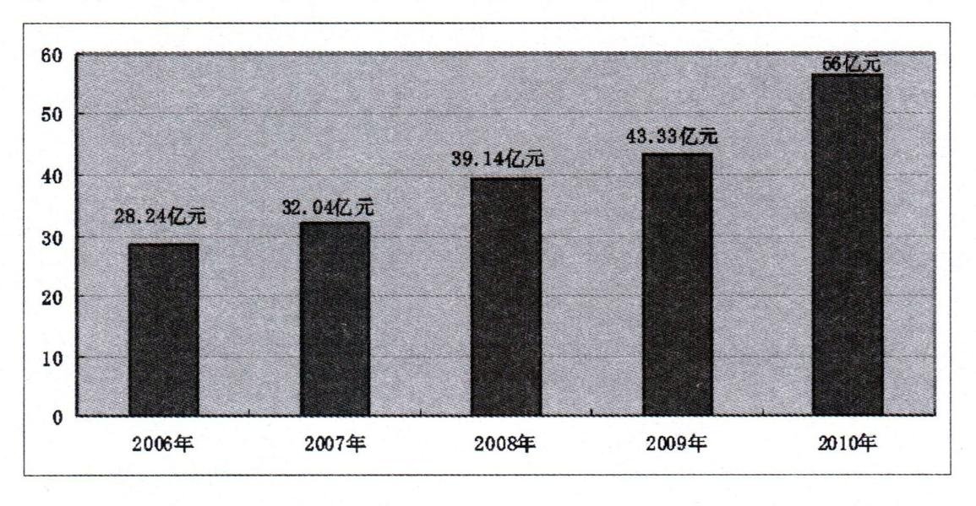
表一：“十一五”期间地区生产总值增长情况
2010年，我市实现工业总产值37.8亿元，比上年增长42.1%，“十一五”期间年均增长27%；实现工业增加值9.3亿元，同比增长35.8%；五年规模以上工业企业达到55家，规模以上工业完成增加值5.87亿元，增幅达到53.3%。产业转移园快速发展，2010年完成工业总产值11.9亿元，实现工业增加值2个多亿元，产业转移工业园已成为推我市经济快速发展的最主要引擎。
——经济结构逐步得到优化。 三次产业的比重由2005年的39.1：17：43.9调整为2010年的29.5：26.1：44.4，工业对经济发展的贡献逐年加大。城镇化稳步推进，城镇化水平由2006年的18.5%调整为2010年的35.4%。
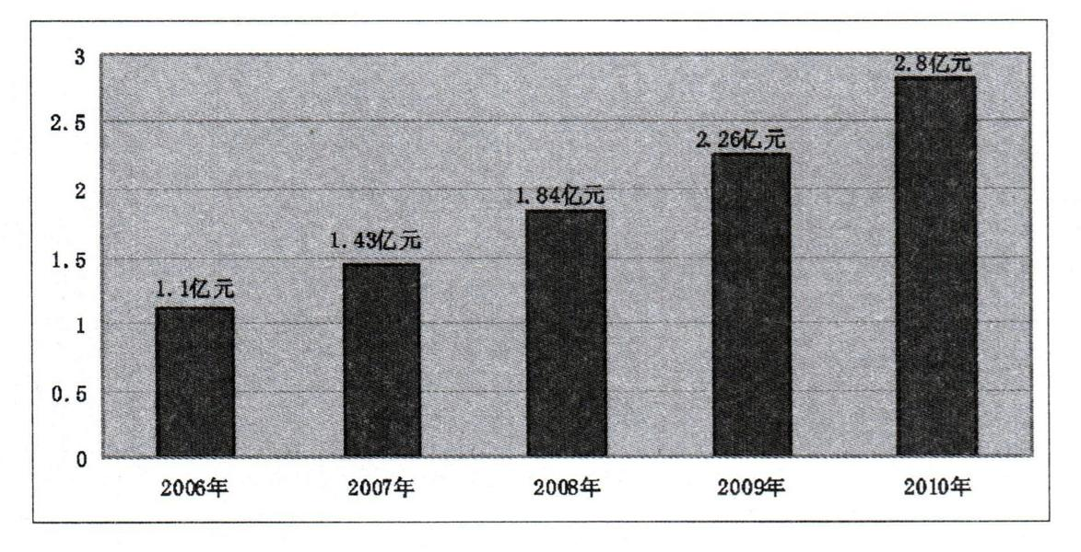
表二：“十一五”期间地方财政一般预算收入增长情况

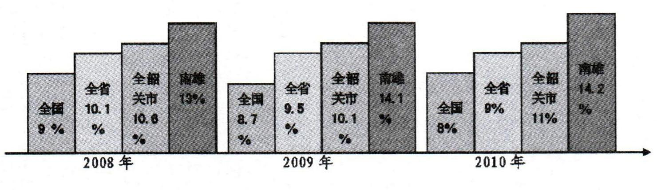
表三：2008-2010年南雄GDP增长速度与全国、全省、全韶关市对比

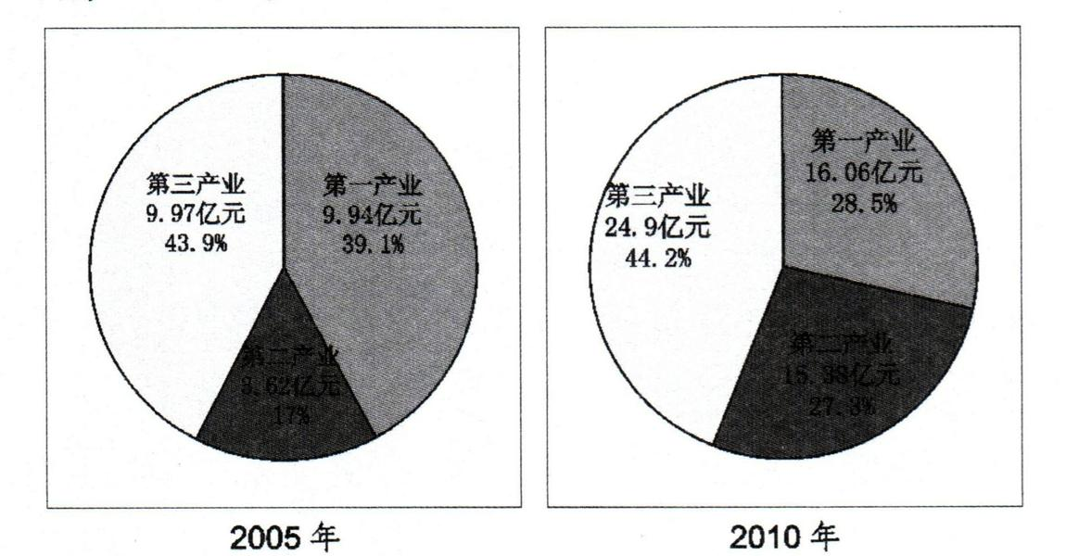
表四：一、二、三产业结构调整对比图
——基础设施进一步完善。 通过实施城市经营战略，五年投入城市改造资金约11亿元，城市面貌焕然一新。交通条件进一步改善，韶赣高速公路通车在即，赣韶铁路建设顺利推进，南雄作为广东通向泛珠三角腹地的桥头堡作用日益明显。五年投入电网建设资金7.8亿元，新建了珠玑220KV变电站一大批电力设施，基本完成了农村电网改造，实现了城乡同网同价。国家西气东输二线管道工程基本建成，南雄支线正在规划设计。全市城市水利防灾减灾工程和中小型水库除险加固工程基本完成。“十一五”期间，全社会固定资产投资累计超过163亿元，平均每年投资30亿元以上。
——人民生活进一步改善。2010年，城镇在岗职工人年均工资26955元，年均增长11.1%；农村人均纯收入5945元，年均增长10%以上。城乡居民储蓄存款余额2010年达到44.97亿元，五年年均增长15%以上。2010年全市小学适龄人口入学率100%，初中毕业生升学率99.5%，高中阶段毛入学率90%。就业问题得到较好解决，社会保障能力进一步增强，社会保险覆盖面进一步扩大，2010年全市社会养老保险参保2.31万人，城镇职工居民医疗保险参保2.38万人，新型农村合作医疗覆盖率达到100%，并积极稳步推进医药卫生体制改革。文化广电新闻出版事业繁荣，非物质文化遗产认证工作成果喜人，群众文化活动精彩纷呈。人口与计生工作稳步推进，政策生育率达到了94.24%，人口自然增长率控制在7.5%以内，成功创建了省计生优质服务先进县。环境保护得到进一步加强，节能减排任务如期完成，城镇生活污水处理率达到76%。森林覆盖率达到62%。
五年期间，我市先后获得广东省文明城市、广东省历史文化名城、广东省文化先进市和广东省可持续发展实验区等荣誉称号，同时，我市被中央党史研究室确认为“原中央苏区县”，被省政府列为财政省直管试点县之一，产业转移工业园被确认为省级产业转移工业园。
在“十一五”规划实施中，也存在一些不容忽视的问题：一是外贸出口总额、三大产业结构调整等指标未能如期完成；部分指标低于省、韶关市平均水平；产业结构比重仍不合理，工业主导地位没有确立，传统农业产业比重仍然过高。二是“两路”建设不尽人意，我市交通制约经济发展瓶颈因素没有得到有效破解，地区竞争优势仍不够凸显；随着征地拆迁难度的增大，重点项目建设难度也越来越大。三是财政收入来源结构有待优化，收支矛盾仍然比较突出。
表35-1 “十一五”规划主要目标预计完成情况一览表
指标 | “十一五”目标（2010年） | 2010年(亿元) | 与规划目标  相比较 | 年均增长率（%）
1.GDP（亿元） | 50 | 56 | 超出6亿元 | 16.5
第一产业（亿元） | 13.5 | 16.6 | 超出3.1亿元 | 7
第二产业（亿元） | 16.5 | 14.7 | 低1.8亿元 | 33
第三产业（亿元） | 20 | 25 | 超出5亿元 | 15
2.人均生产总值（元） | 12500 | 13400 | 高900元 | 16.1
3．三次产业增加值比重（%） | 27：33：40 | 29.5：26.1：44.4
4.社会消费品零售总额(亿元) | 20 | 24.5 | 超出4.5亿元 | 20.2
5.外贸出口总额（亿美元） | 0.4 | 0.18 | 低0.22亿美元
6.全市社会固定资产投资(亿元) | 30% | 58 | 超出8亿元 | 40.4
7.地方一般财政收入（亿元） | 1.9 | 2.8 | 超出0.9亿元 | 24.8
二、总体要求和发展目标
“十二五”时期，我市正处于做强产业、经济发展提速的关键时期，经济社会实现跨越发展将迎来众多难得的机遇，也将面临许多的艰难挑战。准确把握不断变化和发展的形势，因势导利，因时制宜，进一步完善发展思路，转变经济发展方式，发扬“南雄干劲、南雄速度”，努力推动南雄经济社会实现跨越发展。
（一）发展环境
1、面临的发展机遇
从国际环境看，在各国持续积极政策的促动下，国际金融危机的影响持续减弱，世界经济回暖的态势日益良好，国际金融市场渐趋稳定，经济全球化深入发展的大趋势没有改变。世界经济格局大变革、大调整，孕育着新的大发展，经济社会将迎来新的发展周期。
从国内环境看，我国仍处在重要战略机遇期。经济向好回升的基础进一步巩固，扩大内需和改善民生的政策效应显现，企业适应市场变化的能力和竞争力不断提高，国内经济将迎来新一轮的快速发展时期。“稳增长、调结构、防通胀”仍将是今后一段时间内宏观政策的主基调，国家将围绕转变经济发展方式、扩大内需、优化产业结构、优化城乡结构、提高城乡居民收入、促进区域协调发展、增强可持续发展能力、促进社会和谐稳定等工作重点，突出可持续发展战略，着力搞好宏观调控和保持经济平稳较快发展，着力加快经济发展方式转变和经济结构调整，着力推进改革开放和自主创新，着力改善民生和促进社会和谐稳定，实现经济社会又好又快发展。
从省内环境看，随着《珠江三角洲地区改革发展规划纲要（2008-2020年）》和省委、省政府《关于促进粤北山区跨越发展的指导意见》的深入实施，粤北经济社会发展将在政策、资金、重点项目等方面获得更多支持。省主体功能区划分已基本明确，省委、省政府将进一步加大全省生态发展区建设力度，研究出台对生态发展区域的政策、资金等扶持措施。
从市内环境看，近年来，在全市人民共同努力下，经济社会发展爬坡越坎，加快发展的态势日趋增强，实现跨越发展的有利因素日趋凸显：一是发展思路已成共识。一心一意抓集聚，同心同德促产业，全力以赴抓好精细化工、竹浆制造、陶瓷建材和热电能源四大工业产业的发展思路已成共识，产业规模集聚效应将进一步凸显，工业经济拉动经济实现跨越发展的引擎作用更加凸显。二是发展硬环境日臻完善。韶赣高速公路、赣韶铁路、天然气管道项目以及热电冷联供等一大批重点建设项目的顺利建设和稳步推进，我市基础设施进一步完善，将更有利于承接珠三角和长三角的产业转移，南雄作为广东连接内地的桥头堡的作用更加呈现。三是发展软环境不断优化。通过近几年来的发展，全市人民看到了“南雄翻身”的希望，自觉服务于经济发展的意识不断增强。此外，我市作为生态发展区、原中央苏区县、财政省直管试点县和省级产业转移工业园，将会在项目、资金、政策等方面获得国家和省的更多支持。综合以上因素，在众多难得的机遇的促动下，“十二五”期间我市将迎来一个新的发展高峰。
2、面临的主要挑战
一是经济总量偏小，实现跨越发展任务艰巨繁重。 虽然经过近年来的努力，我市经济社会有了长足发展，但经济总量仍然偏小，欠发达、贫困落后的面貌仍未得到根本改变，经济发展的整体水平与全省的差距仍然比较大，脱贫奔康的任务较为艰巨。加上经济社会发展与能源资源、生态环境建设之间的矛盾比较突出等等问题，实现跨越发展的任务十分艰巨和繁重。
二是经济结构不合理，区域产业同质化现象严重。 传统农业经济占据GDP的比重大，工业经济的主导地位仍未完全确立，第三产业的龙头支柱产业尚未形成，经济增长速度离跨越发展有较大差距，调整和优化经济结构，提高经济发展质量和实现经济增长方式的转变将是我市未来经济社会发展面临的关键问题；同时，区域间产业发展同质化现象严重。如何提高我市精细化工产业的集聚优势，增强市场竞争力，避免产业重复发展，努力寻求新的经济增长点将是我市亟需解决的一个重点难题。
三是产业结构和社会转型加快，面临诸多深层次矛盾。 虽然南雄的经济发展在前一阶段取得了突出的成绩，但经济社会发展过程中一些长期累积的、深层次的矛盾逐渐显现：技术创新能力不强等“技术瓶颈”制约严重，影响我市经济的可持续发展；高层次人才和技术工人严重短缺、劳动力素质偏低等“人才瓶颈”，使我市难以适应新形势下对高技术、高层次管理要素的需要和产业升级的需求；人民群众多样化、多层次的公共服务需求快速增长，人们思想观念的独立性、选择性、多变性和差异性明显增强，社会管理更加复杂，公共服务供求矛盾成为社会关注的焦点，而体制性障碍的制约，在利益主体多元化下，又使深化改革面临的不同群体利益关系的深层次重新调整，改革攻坚更具艰巨性和复杂性。
四是我市被列为生态发展区，生态建设压力巨大。 《广东省主体功能区规划》即将出台，在省主体功能区划分中，我市被列入全省11个（韶关5个）生态发展区之一，实行生态保护绩效评价优先，重点评价水质、水土流失治理、森林覆盖率等生态环境状况，势必对我市工业经济发展造成一定影响。与此同时，根据省委、省政府《推进南岭山地森林生态及生物多样性功能区建设与保护项目工作方案》的要求，南岭生态建设项目以市、县政府为主导，这就意味着市、县地方财政将需要投入更多的资金进行生态建设，对本已比较窘迫的我市财政无疑是雪上加霜，将进一步加剧财政收支不平衡的矛盾。
面对新的形势，我们必须有高度的历史使命感和责任感、强烈的忧患意识，着眼全局，立足市情，审时度势，妥善应对各种挑战，认真解决长期积累的突出矛盾和问题，突破发展的各种瓶颈制约，实现经济社会又好又快发展。
（二）总体要求和发展目标
1、指导思想
坚持以邓小平理论和“三个代表”重要思想为指导，贯彻落实科学发展观，按照生态发展区的要求，充分发挥“原中央苏区县”、省级产业转移工业园和财政省直管试点县三块金字招牌的作用，着力实施“一个目标五大战略”。坚持以“一点两轴”（即产业转移园为点状集聚发展区，沿高速公路、铁路和省道342线为两轴）为载体，转变经济发展方式，着力抓好精细化工、陶瓷建材、竹浆制造、热电能源四大主导产业发展，推进粤赣湘边物流中心建设，构建现代产业体系，做大经济总量。坚持以人为本，着力推进以保障和改善民生为重点的社会建设。坚持绿色崛起战略，突出生态建设重点，打造六大农业产业基地，优化产业布局，实现业与环境协调发展、经济社会与自然和谐发展，努力打造富裕文明和谐安康的粤北门户城市，建设幸福美好南雄。
注：“一个目标五大战略”。“一个目标”即：打造粤北门户城市和建设幸福美好南雄。“五大战略”即：着力打造科技创新、金融服务两大平台；着力构建粤赣边贸、粤赣化工、粤赣铁路口岸三大物流体系；着力加快精细化工、陶瓷建材、竹浆制造、热电能源等四大特色工业主导产业发展；着力推进珠玑文化、红色文化、恐龙文化、温泉养生、生态观光五大旅游品牌建设，融入韶关“大丹霞、大南华、大南岭”旅游圈；着力创建年出栏量80万头生猪和100万只五黑鸡的禽畜养殖基地、20万亩优质米生产供应基地、20万亩油茶生产基地、12万亩特色优质烟叶生产基地、1万亩中药材基地和农土特生产加工销售等六大基地。
2、发展定位
——宜居宜业的粤北门户城市。 按照城乡规划一体化、产业布局一体化、基础设施一体化、公共服务一体化的总体要求，稳步推进城区北移东扩、西建南绿发展战略，着力完善和提升城市功能，把我市建设成为区域性中等城市；加强生态环境保护，努力构建“经济发展、生活富裕、环境优美、和谐稳定、文明安康”的生态经济体系、生态居住体系、生态文化体系，优化城乡空间布局，打造富裕文明和谐安康、宜居宜业的粤北门户城市。
——华南地区精细化工产业集聚发展示范园。 以发展循环低碳经济为指导，以产业转移工业园为载体，以韶赣高速公路、韶赣铁路和S342线为依托，着力规划建设点状聚集发展区和“两轴”沿线产业带，突出集聚发展特色，加快发展精细化工产业集群。推动园区研发平台、仓储、物流、危化物应急处理、铁路运输专线等基础设施建设，加强园区管理和服务水平，把产业转移工业园打造成推动南雄经济跨越发展的强大引擎，成为粤北经济最强劲的增长极。
——粤北竹浆制造产业升级发展区。加快优化调整产业结构，延长产业链条，采用先进技术和现代管理技术改造提升竹浆制造产业，做大做强珠玑纸业和绿洲环保餐具，着力形成新的经济增长点。
——粤赣湘边区域物流中心。以“两路”建设为契机，充分发挥我市地处粤、赣、湘边和连接长三角与珠三角的地缘优势，加快物流基地的规划与建设，推进韶关海关南雄装卸口岸项目建设，着力引进物流企业，完善物流配套，打造辐射三省周边地界的区域物流中心。
——省际生态旅游休闲度假优选地。 加大特色旅游规划力度，打造“大珠玑”文化品牌，突出温泉养身、自然生态、人文历史、红色经典、溯源寻根五大特色，提升南雄特色旅游品牌和旅游发展水平，建设广东省旅游强县，使我市逐步成为粤赣边生态旅游休闲度假优选地。
——粤北现代生态农业示范区。 深化农业和农村经济结构调整，转变农业经济发展方式，大力推进科技兴农、科技兴烟，积极发展“一村一品，一镇一特色”，围绕珠三角鲜活农产品的市场需求，加快生猪和五黑鸡、特色优质烟草生产、有机米、油茶、农土特加工和中药材“六大基地”建设，坚持不懈地抓好优质高效农业、绿色生态农业、休闲观光农业基地建设，打造具有粤北特色的现代生态农业示范区。
3、具体目标
重点围绕转变经济发展方式、增强综合经济实力、优化调整经济结构、发展特色经济、推进重点项目建设、提高人民生活水平、建设生态环境等方面，确定我市“十二五”经济社会发展的具体目标为：
——县域经济实力实现新跨越。 力争到2013年，全市生产总值、财税收入比2009年翻一番。到2015年，全市生产总值超过110亿元，年均增长16%以上；人均生产总值达到30000元左右，年均增长速度为16%左右，人均生产总值增速与全韶关市人均生产总值增速基本同步；地方财政一般预算收入达到6.5亿元左右，年均增长18%左右。
——产业结构优化取得新成效。 力争到2015年，全市实现工业生产总值200亿元，年均增长40%以上，工业增加值达到45亿元，年均增长35%左右。全市农业生产总值达到32亿元，年均增长5%，农业综合生产能力进一步增强，特色农业、效益农业、现代农业有较大发展。培育发展壮大第三产业龙头企业，优化第三产业比重，到2015年第三产业增加值达到35亿元左右，年均增长11%左右。三大产业比例由2010年的29.5：26.1：44.4调整为18：50：32。
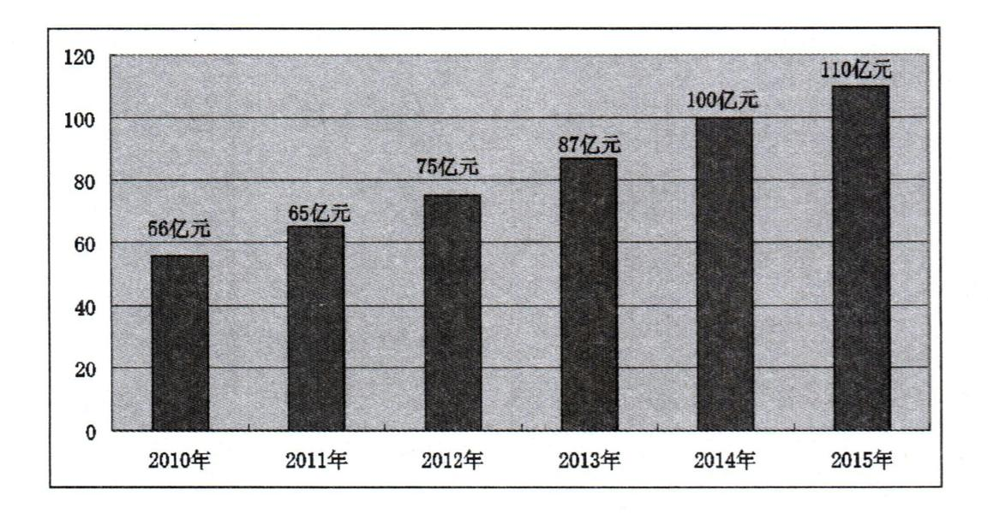
表六：“十二五”期间地区生产总值增长情况

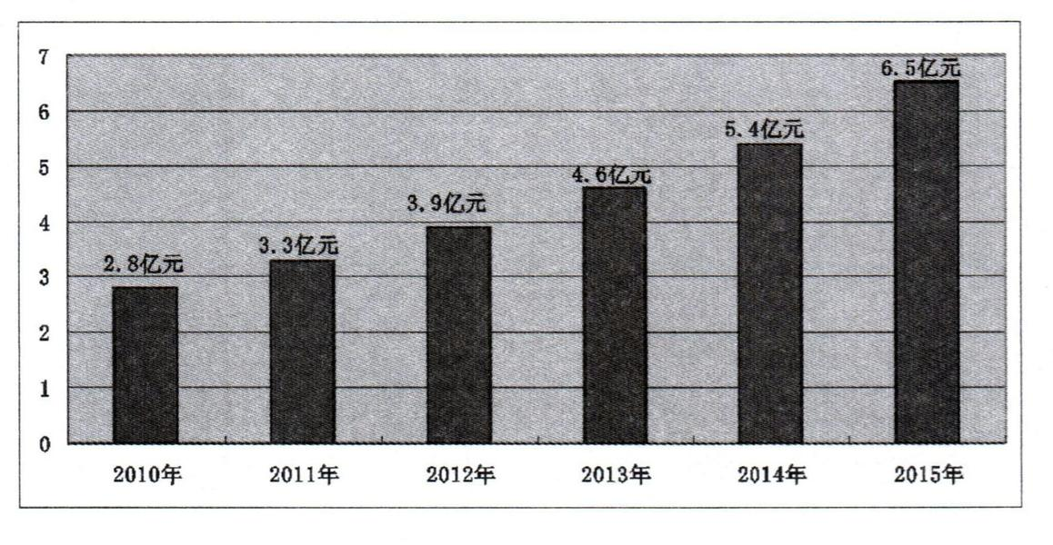
表七：“十二五”期间地方财政一般预算收入预计增长情况

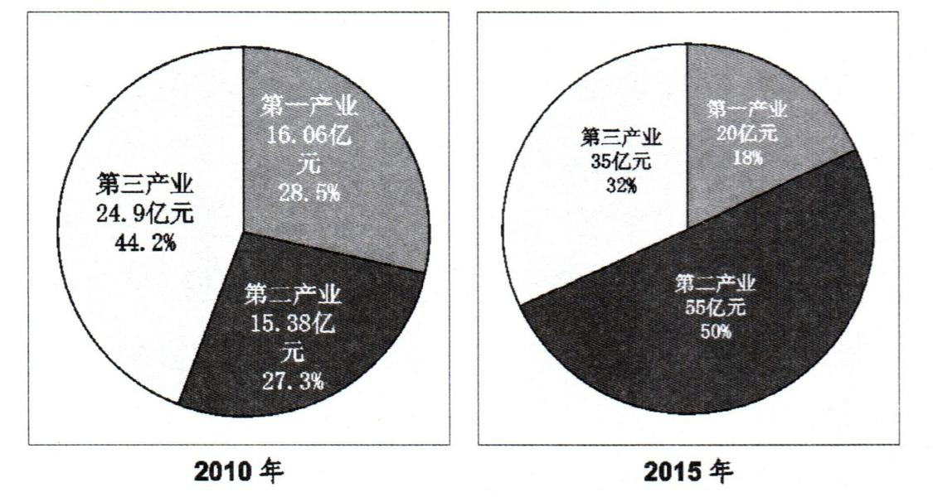
表四：一、二、三产业结构调整对比图
——重点项目建设取得新突破。 充分利用南雄被确认为中央苏区县、生态发展区和中央继续实施扩大内需的政策机遇，突出重点项目建设对经济社会发展的拉动作用。继续加大“跑部进厅”工作力度，加大华电热电冷联供、水泥厂、龙华山温泉酒店等项目的报批跟踪力度，围绕农田改造、水利建设道路硬化、生态建设等惠民利民领域建设一批重点基础设施项目。力争五年内完成重点项目投资180亿元以上。
——生态建设取得新发展。 以构建资源节约型、环境友好型社会为目标，逐步建立以预防为主、综合治理的生态环境保护体系，不断增强可持续发展能力。到2015年，全市生态环境得到较大改善，节能降耗减排工作成效明显，工业废水排放达标率100%，认真落实中央、省关于节能减排单位地区生产总值能耗下降的有关政策；城镇污水处理率达80%以上、生活垃圾无害化处理达100%，启动农村生活垃圾无害化处理工程；森林生态市建设加快，森林覆盖率达到63%以上，城市人均公园绿地面积超过12平方米。
——人民生活水平得到新提高。 实现城乡居民收入普遍较快增长的目标，坚持民生优先，推进基本公共服务均等化，力争实现到2013年社会事业和公共服务支出比2009年翻一番，促进社会和谐发展。在岗职工工资平均收入年均增长10%左右；农村人均纯收入年均增长10%左右。
社会事业发展有新的进步，建设教育强市，力争高中阶段教育毛入学率达到92%以上，中等职业教育有新的突破，力争实现普通高中在校学生与中等职业学校在校学生比例达到5：5。进一步完善以社会保险为主，社会救济、社会福利全面发展的社会保障体系，按第二、三产业从业人数计算的基本养老保险参保达到70%，基本医疗保险参保达到80%，新型农村合作医疗参合率达到100%；进一步加大就业和再就业工作力度，城镇登记失业率控制在3.5%以内；人口自然增长率控制在7.3%以下。
三、主要任务和对策
按照《珠江三角洲地区改革发展规划纲要》和《促进粤北山区跨越发展的指导意见》的要求，结合省主体功能区划分，实现“十二五”我市“一年开好局、三年大发展、五年新跨越”的经济社会发展目标，必须全面贯彻落实中央、省、韶关市的各项政策和方针，紧密结合我市实际，在转变经济发展方式、优化调整经济结构、构建现代产业体系、完善基础设施建设、促进区域协调发展、建设生态南雄、深化改革开放、改善民生和增加城乡居民收入等方面实现新的突破。
（一）转变经济发展方式，优化调整经济结构，加快产业转型升级
推动产业集聚和转型升级，构建现代产业体系，增强三次产业的协调性，是“十二五”期间提高全市国民经济素质和产业核心竞争力的关键所在。要以发展循环经济为主线，突出产业集聚和结构调整，改变我市不合理的经济结构现状，提高经济发展质量，推动产业转型升级，提升综合经济实力和产业核心竞争力，形成以精细化工、陶瓷建材、竹浆制造和热电能源四大产业为主导，外向型生态农业经济为基础，生态旅游为重点，三次产业协调发展的现代产业体系新格局。
1、把发展循环工业经济作为经济结构调整的主战场。 工业是南雄未来经济发展的主要增长极，发展工业经济，是南雄经济社会实现跨越发展的关键。按照省主体功能区规划的要求，着重发展循环低碳工业，是我市优化调整经济结构、实现绿色崛起的必然要求。
突出产业转移工业园建设。 继续贯彻落实省委、省政府“双转移”战略和市委、市政府工业兴市战略，继续实施发展工业“绿灯工程”，致力于把东莞大岭山（南雄）产业转移工业园打造成华南地区最大的精细化工基地。进一步完善园区一期的基础设施建设和仓储、物流、信息平台、原材料供应平台以及研发产品交易平台建设等配套设施建设，抓紧铁路货运专线的规划建设，高起点做好园区二期工程的规划和建设，坚持“企业入园，产业发展”的园区建设指导思想，按照“谁投资，谁受益”的原则，鼓励企业、社会团体和民间资本参与园区的建设。
突出培育四大产业集群。 坚持市委、市政府确定的抓集聚、促产业，全力以赴抓好精细化工、陶瓷建材、竹浆制造和热电能源四大产业集群发展的思路，充分利用政策导向，实行财力、资源、资金向四大产业汇集，政策向四大产业倾斜，促进四大产业向集约化、规模化、专业化、低碳化方向发展。坚持提高产业规模和档次，逐步按照产业链招商的思路，着力引进国际、国内行业龙头领军企业，加大对产业的招商力度，逐步完善、丰富和延长产业链。推进“产、学、研”平台建设。力争五年内实现进入园区精细化工企业达到200家以上，投入生产企业120家以上，实现精细化工产业产值120亿元以上。建设陶瓷生产线10条以上，水泥产能600万吨，陶瓷建材产业工业产值20亿元以上。珠玑纸业生产规模达到年产浆纸20万吨以上，绿洲环保餐具建成30条全自动生产线，进入世界前10强，竹浆制造产业工业产值达到20亿元以上。华电（南雄）热电冷联供项目力争“十二五”期间建成投产，产值达到20亿元以上。与此同时，坚持扶优扶强战略，重点支持金友公司、金叶包装等企业增资技改扩产，实现规模与效益双突破。完善金融服务平台，进一步加强政府与金融行业的合作，充分利用与国家开发银行广东分行签署的9亿元授信贷款协议，依托南雄国际会展中心的建设和与国家开发银行良好的合作为基础，创新金融服务模式，解决融资难问题。
突出“两轴”沿线工业带规划和建设。依托韶赣高速公路、赣韶铁路以及省道342线，按照科学规划、合理布局、突出特色、统筹兼顾的原则，加快“两轴”沿线工业带的规划和建设，加快发展电子信息、生物制药等生产性产业，逐步形成以产业转移工业园点状聚集发展区为中心、“两轴”工业带齐头并进的的工业发展新格局。做到既承接珠三角产业转移又不简单复制其早期的粗放发展模式，探索走出一条具有南雄特色的山区科学发展新路子。
注重提升民营经济发展水平。 按照“政治平等、政策公平、法律保障、放手发展”的原则，大力优化有利于民营经济发展的政策、政务、法制、市场、舆论等环境。放宽民营经济进入领域，降低民营企业设立和准入门槛，构建全民创业绿色通道，推动民营经济成为我市经济社会发展的主力军。支持民营企业通过并购和控股、参股等多种形式，建立与大企业生产协作配套体系。鼓励有条件的民营企业通过兼并、收购、联合等方式做大做强，发展成为主业突出、市场竞争能力强的大公司大集团。支持中小企业技术创新、技术改造。引导民营企业提高自身素质，完善企业组织制度。到2015年，全市民营经济增加值达到60亿元以上，年均增长16%，占全市国民生产总值的55%左右，力争培育产值超亿元企业30家左右。
注重提升招商引资质量和水平。 充分利用我市被确认为中央苏区县的大好时机，发挥南雄毗邻湘赣、衔接珠三角与长三角的特殊区位优势，做好对接珠三角工作，提升精细化工产业集聚和辐射能力，做到招商与引智相结合，提高招商成效。继续围绕精细化工、建材陶瓷、竹浆制造、旅游休闲、农土特加工五大产业进行招商引资，坚持“三要三不要三不忽视”的招商引资原则，着重引进低污染、高效益、具有一定规模的企业项目，全力引进几家国际国内行业龙头领军企业。全方位推介南雄良好的投资环境，通过产业带动企业，项目带动项目，着力引进一批科技含量高、用地规模小、创新能力强、劳动力素质高、经济效益好的骨干企业。进一步改进招商引资方式，充分挖掘和发动本地本土的招商人脉关系，发挥各类行业协会等社会团体的作用，采取网上招商、中介招商、以商引商等多种形式和方式开展招商引资工作，开创招商引资工作政府主导、社会参与的新局面。进一步强化“南雄富不富，关键看服务”的意识，加强干部队伍作风和服务建设，认真落实好有关服务、收费等优惠政策，解决好融资、用工等实际问题，营造良好的“亲商、安商、富商”的发展环境，用热情和真诚感动客商，用服务和发展留住投资者。进一步提高利用外资水平。
注重提升产业自主创新能力。 自主创新是推动产业转型升级、增强产业竞争力的中心环节。进一步提升自主创新的战略地位，把科技创新作为提升产业升级的根本动力，把增强自主创新能力作为发展科学技术的战略基点，坚持原始性创新、集成创新与引进消化吸收再创新相结合，大力推进自主创新和科技成果转化，构建科技创新服务平台。强化企业的自主创新主体地位，进一步创造条件、优化环境、深化改革，引导创新资源向企业靠拢，支持企业建立研发机构，切实增强企业技术创新的动力和活力。建立为中小企业创新服务的科技平台，促进科技型中小企业的发展。要以中国科学院广州化学研究所南雄基地的建立为突破口，大力推进产学研合作，充分发挥高校和科研院所的作用，建立产学研互动机制。加大财政对科技投入的力度，调整和优化投入结构，增强政府投入调动全社会科技资源配置的能力，形成多元化、多渠道、高效率的科技投入体系。完善知识产权保护，引导企事业单位建立和完善知识产权方面的管理制度，提高运用知识产权制度的水平。要以精细化工南雄质检中心建立为契机，坚持实施品牌带动战略，加大区域名牌的培育力度，扶持企业创建名牌产品和驰（著）名商标。
注重规范和引导房地产行业健康发展。 充分发挥政府职能，加强房地产一级市场调控，培育和完善二、三级市场，建立和完善由商品房、经济适用房和廉租房构成的住房供应保障体系。进一步加强对房地产价格的监管力度，完善土地转让制度，严厉查处和打击房产预售、捂盘惜售、哄抬房价、擅改土地用途、擅自提高容积率、囤积土地等违法违规行为，规范和引导房地产行业健康发展。科学规划，合理布局，提高房地产整体开发水平和建设档次。按照城区北移东扩、西建南绿的发展战略，在抓好旧城区改造的同时，重点加快北城区的开发和建设。不断完善和规范物业管理制度，促进物业管理向专业化、社会化方向发展。
2、把发展现代生态农业作为经济结构调整的重要基础。 要以建设现代农业示范区为目标，进一步调整优化农业产业结构，培育具有地方特色、区域比较优势和竞争力强的农业主导产业，加快发展效益农业、特色农业和生态农业，提高农业综合生产能力，推动农业增效农民增收。
着力加强农业基础设施建设。 积极争取国家和省、韶关市的支持，通过争取项目、招商引资和群众集资等多种渠道和形式，进一步完善各大灌区和镇、村级水利设施和旱坡地节水灌溉工程建设，提高农业防洪、抗旱能力，为农业发展创造良好环境和必要条件；加快浈江河、南山水小流域水土流失治理及综合治理，加快古市、主田等镇农业综合开发进程，着力推动现代标准农田示范建设，力争完成农田整治5万亩以上，提高农业经济效益；加大科技兴农力度，多渠道、多层次地引进和推广优良品种10-15个，推广农业新技术10个以上，力争“十二五”期间每年建设一个以上高标准、高起点的现代化农业示范园区，全市良种覆盖率达到98%以上，科技转化率达到60%以上。
着力优化农业经济结构。 围绕建设全国现代烟草示范基地目标，加快建设现代烟草农业建设，进一步探索和完善烟叶生产的组织模式，加快烟叶生产“集约化经营、规模化种植、专业化管理、社会化服务”的现代化进程，巩固发展烟叶生产支柱产业。到2015年，力争全市烟叶种植面积稳定在12万亩左右，其中特色烟6万亩，收购量35万担左右。狠抓科技兴农各项措施的落实，逐步扩大有机稻、地膜花生、大棚蔬菜等优质高效生态农业经济作物的种植面积，大力发展五黑鸡、黑山羊、瘦肉猪、优质鱼等区域特色种养业。到2015年，力争优质稻年种植面积达到35万亩，产量达到17.5万吨，其中有机稻达到1万亩，无公害优质稻达到15万亩。
着力建设“六大基地”。 主动对接《珠江三角洲改革发展规划纲要（2008-2020年）》，围绕珠三角的鲜活农产品市场需求，在保护基本农田、确保粮食安全、巩固黄烟生产的前提下，充分发挥区域比较优势，重点推进“六大基地”建设，力争三到五年时间内，建立起以温氏集团为龙头，打造年出栏量达80万头生猪为主的畜牧生产基地，把创建生猪基地与发展现代生态农业结合起来，实现“零”污染；以农民自主创业为载体，建设100万只五黑一绿鸡养殖规模的生产供应基地；以金友集团为龙头，打造15万亩优质米生产供应基地；以发挥山区地缘优势为主导，打造20万亩的油茶生产基地；以政策引导为动力，打造农土特生产加工销售基地。积极培育中药材产业，推动界址、江头金银花基地和百顺罗汉果基地建设，规划建设中药材交易市场。
着力培育“外向型”农业产业。 坚持以市场为导向，围绕珠三角“从田头到餐桌”农产品的市场需求，以农产品加工为突破口，重点开发水果、禽畜、蔬菜、花卉等农业产业，加快珠玑、乌迳、南亩等镇发展以农产品为主要原料的加工产业。引导各镇（街道）围绕“一镇一业”、“一村一品”加快农业特色产业建设，鼓励主攻无公害农产品、绿色食品和有机食品生产，加快现代生态农业示范园区建设。积极扩大高效经济作物比重，扶持和引导农民扩大反季节蔬菜和高效经济作物的种植规模，支持发展壮大镇村经济，支持镇、村结合自身资源发展高效生态农业，逐步形成以全安、雄州、珠玑为中心的2万亩优质高效时令蔬菜基地，以江头、主田、邓坊、油山、南亩等高寒山区1万亩反季节蔬菜基地，以乌迳为中心，辐射带动界址坪田、水口、黄坑、油山等镇发展朝天椒3万亩。充分利用我市山水资源，构建温泉、山地、森林和乡村生态农业旅游黄金路线，培育和发展特色生态观光农业。建立农产品交易市场，加快与珠三角建立绿色农产品直销渠道。
着力扶持生态农业龙头企业。 加大扶持力度，培育发展一批经营规模大，科技含量高，辐射面广，带动力强的龙头企业，重点扶持金友集团、温氏集团、永骏食品等农业企业不断发展壮大，力争将金友集团打造成国家级农业龙头企业。积极开展农业招商，鼓励和支持各类资本进入农业开发领域。降低农土特生产加工销售企业进入南雄的门槛，引进规模较大企业开发观光、生态、特色农业，鼓励珠三角涉农企业到南雄发展。
3、把繁荣第三产业作为经济结构调整的必要支持。 发达的第三产业，是经济社会现代化的重要标志，是城市繁荣兴旺的重要支撑。随着韶赣高速公路和赣韶铁路的建设，我市以旅游服务为重点的第三产业迎来了新的发展良机。
着力提升生态旅游业发展水平。“十二五”时期是实现南雄旅游业新跨越、把旅游业培育成为南雄重要产业的关键时期。要围绕创建广东省旅游强县（市）的目标，充分利用面向珠三角，背向长三角的地理优势，坚持把旅游业作为第三产业的龙头来抓，抓紧编制旅游发展总体规划，加快规划和建设旅游服务项目，着力打造省际旅游休闲度假优选地。实施旅游兴市战略，深化旅游资源整合，着力推进珠玑文化、红色文化、恐龙文化、温泉养生、生态观光五大旅游品牌建设，打造“大珠玑”旅游文化品牌，融入韶关“大丹霞、大南华、大南岭、大珠玑”旅游圈，全面提升旅游业发展水平。扎实推动珠玑古巷、梅关古道、青嶂山—小流坑自然保护区、南雄恐龙博物馆等景区的规划建设，完善旅游交通、住宿、购物、娱乐等各项旅游配套设施，加快推进龙华山旅游休闲度假项目建设，力争珠玑古巷、梅关古道旅游景区和龙华山温泉达到国家4A级旅游景区标准。五年内建成一到三家四星、五星级宾馆。到2015年，实现游客量100万人次，旅游总收入突破11亿元，年均增长20%以上。
着力建设现代物流网络体系。 充分利用我市地处粤赣湘边的地域优势，建设粤赣化工、粤赣边贸和粤赣物流中心，力争把我市建设成联通三省、对接长珠的区域性物流中心。配合高速公路、铁路建设以及产业转移工业园建设，规划建设韶关海关南雄装卸点和精细化工产品交易中心，促进我市现代物流业的发展。整合现有物流资源，培育和壮大本地物流产业，引入国内外先进的物流企业，推动我市现代物流企业发展。加快对传统运输企业的改造，促进传统运输服务向现代物流转化。
着力发展交通运输、批发零售、餐饮、信息等服务产业。 紧紧抓住扩大内需的有利时机，全面提升批发零售、餐饮等传统服务业，加快发展以科技服务、信息服务、金融服务等为重点的生产性服务业。
大力发展交通运输业。 加快国道、省道、县道以及乡村公路改造和客货运输站场建设，促进运输业向集团化方向发展，扩大运输服务的能力和范围，提高运输效率和运输服务质量，构建面向社会的具有运输组织、中转和装卸储运、中介代理、信息服务等多种功能的综合运输体系。
大力发展批发零售业。 围绕把南雄建设成为粤赣边地区农土特产品贸易集散地的目标，加快农土特产品市场体系建设，扩大农产品销售；做好城市商业网点规划，着力引进一批连锁企业、大型超市，仓储超市，建设城市商务中心和社区商贸中心，提高城市消费档次；开拓农村消费市场，引导城市连锁店和超市向农村延伸发展，增加中小型超市，方便城乡居民生活。
大力发展餐饮业。 抓住当前我市工业、旅游业加快发展，外来流动人口增加的时机，挖掘和创新南雄特色名菜、小食，推动餐饮业加快发展；鼓励和支持外资和民营资本建设星级宾馆、酒店，全面实施餐饮业服务质量标准化、规范化管理，提高我市宾馆酒店的档次和服务质量、管理水平。
大力发展信息产业。 不断完善我市信息基础设施建设，加强和完善多媒体信息传输网络建设；充分发挥信息中心的作用，加快我市机关事业单位办公室自动化建设和局域网建设；着力推进电子商务和电子政务，加快推进政府科技、教育、文化、医疗等公共领域的信息化建设；积极应用信息技术为农业育种、种植、加工、流通等全过程服务，建立和完善农业信息服务网络系统。
（二）实施扩大内需战略，坚持项目带动，增强经济社会发展后劲
要紧紧抓住国家、省继续实施扩大内需政策的战略机遇，发挥重点建设项目对经济的拉动作用，重点围绕基础设施、优势产业、民生工程、生态环境等领域，争取推进一批强农惠农的重点工程，实现投资与消费相协调，不断增强经济增长的内生动力。
1、重点扩大消费需求。 认真落实国家刺激消费政策，拓展消费领域，创新消费形式，引导消费升级，促进消费转型。要适应居民购买力增强、消费结构升级的需要，研究制定促进消费的政策措施，完善促进消费结构和生产结构良性互动的机制，正确引导居民扩大在居住、交通、通讯、教育、文化、保险等服务领域的消费，提升消费结构。积极开拓城乡市场，拓展销售渠道和服务网络体系，积极引导城市和乡村消费扩展升级。进一步落实粮食综补、农机补贴、黄烟补贴等国家关于惠农强农的各项政策措施，落实汽车、摩托车、家电下乡等相关配套政策，鼓励和扶持优势工业产品下乡和农产品进城，切实提高农民收入，促进农村消费。大力促进节庆消费，培育文化娱乐、体育健身和旅游休闲等消费热点，促进健康的精神文化消费，构筑和谐消费环境。完善消费信贷政策，扩大消费信贷品种、范围和规模，加快建立和健全社会诚信体系。逐步建立起有利于扩大内需特别是消费需求的长效机制，促进经济增长由主要依靠投资向依靠消费、投资、出口协调拉动转变。
2、着力推进基础设施建设。 “十二五”时期，是全市基础设施大提高、大跨越的重要时期。要坚持将投资作为扩大内需、推动经济社会发展的重要抓手，充分发挥投资对拉动经济增长的作用，实施重大项目投资带动战略，加强跑部进厅，加强以农村电力、交通、能源、水利为重点的基础设施建设，提高基础设施对经济社会发展的支撑和保障作用。
构建现代综合交通运输网络体系。 坚持统筹兼顾、适度超前的原则，以构建大交通框架为目标，以快速、持续、健康发展为主题，加快以国道、省道、县道改造和农村公路建设为重点的基础设施建设，加速以物流为重点的现代运输业发展，加强以交通公共服务和市场监管为重点的交通行业管理，逐步建设多层次、多功能、四通八达、相互协调的交通运输网络，推动我市交通运输业实现新的跨越式发展。继续做好G323线路面扩建和S342线市区至界址分水岭段改造的续建工作；抓紧规划和建设X341长浦桥至长龙韶赣高速公路进出口工程、赣韶铁路配套客货运输站场，加快赣韶铁路南雄货运专线建设，新建年吞吐能力散货500万吨的赣韶铁路口岸南雄装卸点及其配套设施；加快推进全市通自然村水泥公路体系；新建雄州客货运输站场和珠玑客运站。
构建能源保障体系。 以构建开发、多元、清洁、安全、经济的现代能源保障体系为目标，继续完善城乡输变电网建设，进一步加强各电压等级的电网建设，提高安全、优质供电能力，打造具备良好适应性、安全性、稳定性、灵活性的智能化电网。重点加快推进生物质发电和华电热电冷联供等重要能源项目的立项报批，加强项目贴身服务，力争项目在“十二五”期间建成投产。加快推进西气东输南雄支线管网的规划和建设，早日为市民和企业供气，提升城市功能和搭建一个优质的招商引资平台。巩固发展农村沼气、太阳能等新型能源，提高能源二次利用能力。提倡和引导能源节约意识。
完善水利基础设施体系。 按照人水和谐的理念，坚持综合利用、综合治理、保护水资源的治理原则，科学合理地安排各类水利建设工程。进一步提高我市的防洪安全建设，推进凌江流域里洞水库、潭溪水库工程；进一步加强对水源地的保护；继续建设农村饮水解困工程和饮水安全工程，力争五年内全面解决全市人民的饮水安全问题，争取让80%以上的农村群众用上自来水；加快推进界址南水北调工程；加快孔江灌区节水配套改造工程，推动宝江、瀑布、中坪、横江中型水库及凌江灌区和镇村级水利设施的节水配套改造工程建设；落实杨梅水库等3个水库为市管水库，解决好管水人员的待遇问题；进一步完善“三防”指挥信息系统和水库工程自动化监测信息系统建设；创建孔江国家湿地公园；加强水土流失治理与保护，完善水土保持监测与管理信息系统建设，重点对凌江流域、浈江流域的实施综合治理。
完善工业基础设施建设。 完善产业转移园内的基础设施建设，按照园区建设规划，完善物流、危化品运输专线、交易区、行政生活服务区、污水处理厂、应急救援以及基地闭路监控系统等配套服务设施；以产业转移工业园为中心，以珠玑纸业、绿洲公司、乐华陶瓷、彤置富水泥等企业为主轴，加快沿线的各项基础设施建设。
完善城市功能基础设施建设。 按照城市城区北移东扩、西建南绿发展战略的要求，结合当前经济社会发展的趋势，做好中心城区总体规划，统筹安排、合理利益城市土地资源；完善城市污水管网建设，扩大污水处理规模和能力，力争到2015年，市污水厂处理达到30万吨/日；规划和建设文化中心综合大楼、图书馆、青少年宫等增强社会公共服务能力的项目，丰富市民生活；加大对文化遗产、遗址的保护和开发力度，推动市博物馆建立红色文化展厅、恐龙展厅等并对外开放；加快推进城镇化进程，协调城乡空间布局，加快乌迳、珠玑、黄坑等中心镇建设；充分发挥中心城区对周边乡镇的带动作用，实现工业与农业、城市与乡村发展的良性互动，优化产业资源、人力资源和金融资源配置；继续完善城市供水、供电、道路、垃圾处理等基础设施建设。
（三）优化区域功能布局，统筹城乡协调发展，推进城乡一体化发展
按照城乡一体化发展的要求和适度超前的原则，坚持用现代理念指导，谋划城市的功能定位、空间框架、产业布局和重大基础设施建设，坚持建管并重，改变传统的城乡建设模式，努力增加城乡建设管理中的创新元素，积极推进城镇化，组织实施好新一轮城市总体规划，积极探索发展产业经济与推进城镇化建设有机结合的发展模式，逐步形成主体功能清晰、发展导向明确、经济发展与人口资源环境相协调、区域之间分工合理的有序发展格局。
1、推进区域差异化发展。 要围绕建设富裕文明和谐安康的粤北门户城市目标，结合各区域的现有发展状况和自然禀赋，按照统筹城乡、布局合理、节约用地、功能完善、以大带小的原则，实现差异发展和优势互补，将全市规划为重点开发区（新型工业发展区）、优化开发区（宜居宜业发展区）、生态发展区（生态农林业和生态旅游发展区）三大功能圈，促进区域互补互动协调发展。
（1）重点开发区（新型工业发展区）。根据我市区域资源分布、交通干线分布以及社会劳动力分布的特点，以产业转移园为中心以及古市、主田、全安等毗邻地区（省主体功能区里定位为点状集聚发展区），具备较强的集聚经济和人口能力，与韶赣高速公路、赣韶铁路、G323线距离较近，有较好的配套设施，工业承载能力较好。据此，把该区域和韶赣高速公路、赣韶铁路、省道342沿线（即“一点两轴”发展区）定位新型工业发展区，予以重点开发，实施特色经济发展战略，发展工业四大主导产业，培育新兴产业，推进工业化进程，形成比较完备的产业体系；进一步优化投资环境，加强基础设施建设，加快城镇化步伐，增强吸纳资金、技术和产业集聚的能力，使这类地区成为我市经济增长的核心区域。
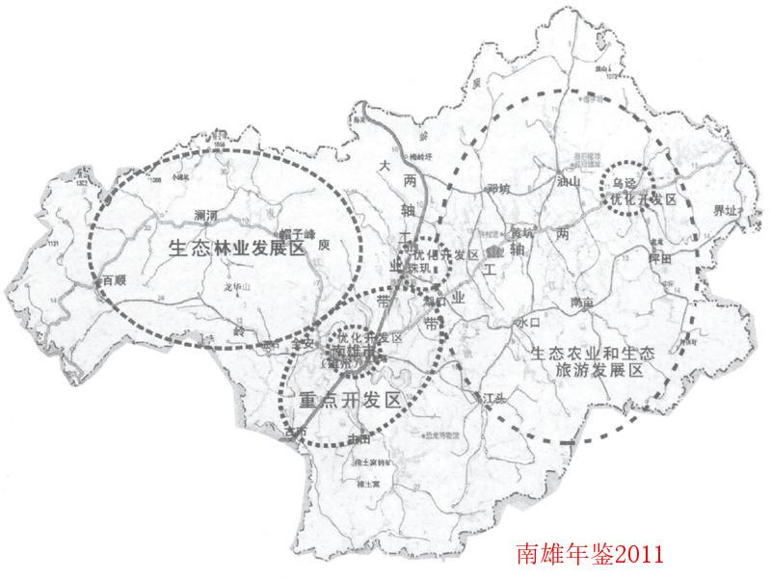
（2）宜居宜业发展区（优化开发区）。雄州地处我市中心城区，也是全市政治、经济、文化中心，城市公共服务和配套设施较为完善，重点建设宜居宜业宜商的区域性中等城市。珠玑距离城区较近，人口相对集中，兼有丰富的旅游资源，有一定的公共配套基础，重点发展旅游业。乌迳小城镇发展较快，人口相对集中，边贸经济较为发达，且有一定的公共配套基础，重点发展边贸经济。
（3）生态发展区（生态林业、生态农业和生态旅游发展区）。江头和全安至百顺沿线定为生态林业发展区，限制发展工业。以青嶂山—小流坑、恐龙自然保护区、孔江水库湿地公园为中心，整合坪田、江头、帽子峰、水口、黄坑、南亩等镇等的生态和人文资源，定位为生态农业和生态旅游发展区，营造粤北乡村生态大公园，大力发展生态农业和生态旅游，形成生态农业与生态旅游圈。
2、推进生产力合理布局。 大力抓好总体规划，按照“一镇一特色、一村一品”的发展要求，结合区域经济特点，把发展特色农业作为优化区域的重点来抓，实现产业布局区域化、生产规模化、管理标准化、经营产业化、产品品牌化，实施以市场为导向，以科技为动力，科学合理地优化生产力布局。
（1）优化工业产业布局。工业要按照以产业转移工业园（点状集聚发展区）为中心、辐射周边区域的发展理念，以产业链条、产业方向、产品上下游为纽带，对全市工业区域布局和生产力空间布局及城乡一体化科学规划。产业转移园点状集聚发展区重点发展精细化工、竹浆制造、陶瓷建材和热电能源四大产业，逐步带动加工业、包装业、高新技术产业、生物制药、日用化工和轻手工业等产业发展。赣韶铁路、韶赣高速公路和S342线沿线规划为工业产业带。
（2）优化农业产业布局。稳步推进湖口、水口、江头、南亩等4个镇和雄州街道勋口、荆岗村委会现代烟草农业试点工作，加快主田、古市、湖口、水口、黄坑、乌迳、油山、珠玑、雄州的现代烟草基地建设；着力推广优质稻和地膜花生，优质稻以雄州、全安、湖口、乌迳、黄坑、油山为核心产区，花生以乌迳、油山、湖口为核心产区；以满足城区人民生活需求为基础，加快雄州、全安蔬菜基地建设；以雄州、邓坊、珠玑、乌迳、南亩为中心，加快养殖基地建设；百顺、澜河、帽子峰、主田、江头、油山充分发挥山地优势，形成竹、木核心产区；坪田继续打造白果品牌，扩大白果生产；界址、江头充分利用山区昼夜温差大的气候条件，大力发展金银花产业；百顺进一步巩固和推广罗汉果的种植。
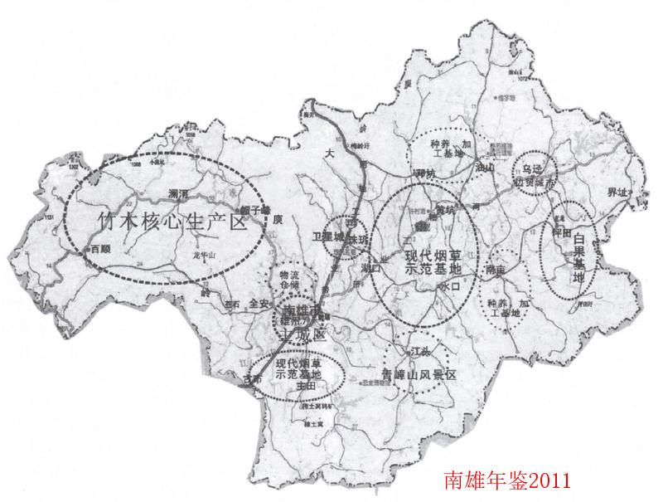
（3）优化服务业产业布局。优先发展现代服务业，努力提升第三产业的发展水平。市区按照城市的功能定位，雄州以政治、经济、科教、文化、金融为中心，着重发展现代服务业；北城区以交通运输业、仓储业、物流业为主。乌迳以建设边贸城市为目标，全安、珠玑、江头以完善旅游业基础设施为主。
3、推进城镇化进程。 按照城市北移东扩、西建南绿发展战略的要求，加快中心城区总体规划修编和城区控制性规划编制，做好北城区开发建设项目详细规划设计，努力构建城区面积30平方公里、人口15万左右、“两江四岸”、生态型的山水城市，逐步实施城乡绿化、美化和亮化工程，规划建设雄州公园，把中心城区建成宜居宜业的粤北门户城市。加快珠玑、乌迳、黄坑等中心镇建设，按照超前、科学、合理的原则，做好城镇总体规划城镇建设实施规划，抓好控制性详细规划的编制与实施。建设珠玑卫星城并逐步实现与中心城区同城化，发展壮大乌迳边贸城市。以政策引导社会资金投入城镇开发，完善城镇交通、能源、通讯、供水、环保、抗灾防灾等基础设施建设，促进资金、信息、技术、人才等生产要素向城镇集聚，使之成为县域经济的重要支撑。把乡镇规划纳入城市总体规划，明确各镇（街道）的发展定位。逐步实现以城带镇、以镇带村、梯度推进、协调发展的城镇化新格局。进一步完善城镇功能，配套完善城镇的教育、文化、体育、市政、环保等服务功能，提高人民群众生活质量。认真落实中央和省有关促进农民进城安居创业的支持，积极制定人口有序转移的政策，逐步推进城乡居民户口统一登记制度，进一步加强和完善农民工保障体制建设，促进农村人口向城镇有序转移。“十二五”期间，力争我市城镇化水平达到50%以上。
4、推进城乡一体化发展。 统筹城乡发展总体规划、土地利用总体规划，细化产业发展、基础建设、社会事业等专项规划，使城乡之间生产社会要素优化组合，互为资源，互相服务，和谐发展。充分发挥工业对农业、城市对农村的支持和带动作用。发展壮大镇村经济，支持镇村走特色农业道路，协调一二三产业发展。加快城市公共设施向农村延伸，改善农民生产生活条件。加快农村劳动力转移就业，加大对农村劳动力的技能培训，提高农村劳动力素质。建立和健全劳动就业管理体制，实现城乡平等。着力解决好工业化、城镇化进程中失地农民的就业生活保障问题。
（四）实施绿色南雄战略，建设宜居城乡，推动经济社会可持续发展
树立保护也是发展的理念，坚持预防为主、综合治理的环境保护方针，积极发展生态产业，着力推进生态文明建设，一年打基础、三年见成效，五年上台阶，力争到2015年，初步建立生态文明体系，形成社会经济与自然环境和谐发展、城市与乡村统筹发展的新格局。
1、加快发展生态产业。 坚持环保优先的理念，加快以循环低碳经济为核心的生态工业、生态农业、生态服务业等产业体系建设，将生态优势转化为经济优势，实现经济效益、社会效益、生态效益的有机统一。以产业转移工业园园区为基础平台，完善已建成工业园区的环保基础设施和环保监管机制，继续深化循环低碳经济体制机制创新，探索具有南雄特色的循环低碳经济发展模式，把产业转移工业园打造成全国低碳循环经济示范园；严格执行“三不上”原则，重点引进“零排污”或“低排污”企业，严把项目环保准入关，加快工业、建筑、交通等领域的节能技术改造，推进工业的可持续发展，逐步构建以政府为主导、企业为主体、全社会共同推进的节能减排新格局。
2、加快推进生态市建设。 要进一步把建设生态强市作为推动区域生态安全、保持生态系统良性循环、保障经济社会可持续发展的一项战略任务来抓实抓好。要以建设国家级可持续发展实验区为目标，按照生态文明建设规划的要求，加强生态系统建设，形成完整的区域自然环境体系。加强城市环境综合整治工作，遵循生态规律，科学划分城区功能，从环境容量和资源保障能力出发，逐步完善城区建设总体规划，合理确定城市规模和发展方向。加强城市环境基础设施建设，加快绿道建设，规划建设雄州公园，加快建设城镇污水处理、截污管网、城镇生活垃圾处理设施建设，努力把南雄建设成为一个山青、水秀、空气清新的山水城市。根据各镇的实际情况，实施不同的财政、投资、产业、土地、人口、环保等政策及绩效评价和考核办法，推进区域生态建设。
3、加强能源资源综合开发利用。 加强资源综合利用，鼓励使用节能节水节材产品、可再生产品和节能环保汽车。实行水电资源定量定额管理。加快推进“三旧”改造，盘活存量建设用地，逐步推进交通基础设施、城市建设用地集约化。落实节能减排责任工作制，建立健全节能减排和循环经济发展的市场化新机制，严禁高污染、高能耗、低效益的企业入驻南雄，加快淘汰高能耗、高排放、低效益的落后产能。
4、加快生态林业建设。 以加强生态公益林和自然保护区、森林公园管护为重点，开展封山育林，恢复和增加森林植被，抓好森林资源保护，扎实做好护林防火工作，保持森林生态系统的稳定，维护生物多样性；加大造林力度，推进林分改造，实行森林分类管理，分类指导，分区建设，构建多林种、多树种、多层次、多功能、多效益、功能齐全的生态公益林体系，力争五年内新增造林面积20万亩；积极改良林木品种，大力推广优良乡土树种和良种阔叶树；加大林业秩序整顿力度，严厉整治乱砍滥伐行为，严厉打击林业走私和非法开采稀土矿行为；规范竹木加工市场，落实各镇（街道）保护森林资源责任制，巩固集体林权制度改革成果。加快水土流失治理和浈江水源的涵养，保护南雄生态环境。力争“十二五”期间实现森林覆盖率63%以上，林业产值年均达到5亿元，林地年均亩产值提高到180元。
5、开展生态文明建设联创工程。 坚持项目整合、相互联动的建设理念，把生态文明建设与开展生态示范镇，创建省级卫生村、文明村，饮用水安全及“万村绿”等工作结合起来，进行综合整治，全面提升新农村生态文明建设的水平。加大宣传力度，创新宣传方式，开展生态文明建设进校园、入课堂活动，加强中小学生的环保理念，带动家庭乃至全市人民公共参与生态文明建设。
6、努力改善人居环境。 进一步加强和巩固生态文明建设成果，建设总量适宜、分布合理、植物多样、景观优美的城市绿地系统，加强对区域和城市生态具有重大影响的生态绿地、河流水系、各类湿地的保护和绿化建设，加快构建宜居宜业的生态格局；加强水环境综合治理，确保主要江河水、水库水水质达标及居民饮用水安全；
积极应对气候变化。积极应对全球气候变化，是加快转变经济发展方式、推动科学发展的战略选择。要充分认识到气候变化问题的严峻性和紧迫性，坚定不移地走持续发展的道路，按照中央和省的要求，大幅降低能源消耗强度和二氧化碳排放强度，有效控制温室气体排放，抑制高耗能产业过快增长；实施重点节能工程，推广先进节能技术和产品，努力优化能源消费结构，提高能源利用效率；深化能源价格改革，完善财税和金融支持政策，建立健全生态补偿机制；加快建立应急机制，提高综合监测和预报预警能力。确保到2015年我市二氧化碳排放比2010年降低10%~15%。
加强大气环境整治，大力发展清洁能源，加强环境监管及对重点地区的环境整治；提升环境监管水平，加强噪声污染治理，控制交通噪声污染，加强对商业网点、娱乐场所、社区生活等主要生活噪声源的监管；加强以村庄整治为主要内容的新农村建设，继续实施乡村“清洁美”、“万村绿”工程，加快推进农村改水改厕，改善镇容村貌，推动卫生城市和文明村镇建设，创建国家卫生城市。到2015年，力争全市50%以上的村镇建设成为生态文明村镇。
（五）继续深化改革，增强经济社会发展动力
1、坚持敢闯敢试，建设创新型政府。 全面推进对外开放，切实提高利用外资的质量和水平，深入实施科技兴市和品牌兴市战略，加大技术贸易和服务贸易的培植和发展，积极开拓新兴国内外市场。继续发扬敢闯敢试的“南雄模式”，加强对内合作，高起点承接产业、资金、技术转移，把南雄建设成为珠三角、长三角的重要衔接纽带，积极融入珠江三角洲新一轮开放开发中。统筹主城区、卫星城发展，全面拓宽有利于发挥优势、互利共赢的市场发展空间。
2、深化行政体制机制改革，建设服务型政府。 按照基本公共服务均等化和主体功能区建设的要求，继续推进行政体制改革，推动事业单位分类改革，加快实施“大部制”改革和富县强镇事权改革，强化政府公共服务职能，完善城市管理体制。深化行政审批制度改革，进一步减少和规范行政审批，切实提高执行力。全面实施权力“阳光工程”，进一步完善政务公开制度，深化和完善预算管理制度改革。不断深化经济领域改革，完善鼓励中小企业加快发展的体制和机制，深化价格、财税、投融资等专项体制改革，继续深化部门预算、国库集中支付、收支两条线和政府采购制度改革。完善社会防控体系，提高政府应对公共突发事件的能力
3、深化医药卫生体制改革，建设责任政府。 要着眼于实现人人享有基本医疗卫生服务的目标，完善基本医疗保障制度建设，切实缓解“看病难、看病贵”问题。进一步健全城乡基础医疗卫生服务体系，增强公共卫生服务能力。加强医药品价格监管，建立和完善基本医药制度，为群众提供安全、有效、方便、价廉的医疗卫生服务。公立医院改革试点要取得突破。逐步建立覆盖城乡居民的基本医疗卫生制度，建立起比较完善的公共卫生服务体系和医疗服务体系，比较健全的医疗保障体系，比较规范的药品供应保障体系，比较科学的医疗卫生管理体制和运行机制，形成多元办医格局。
4、健全民主法制，建设法治政府。 着力构建法治政府，坚持依法行政，规范执法行为，全面落实行政执法责任制；加快推进政务公开、党务公开，提高执法效能，强化执法监管。加强司法救助和法律援助，保障司法公平公正。进一步提高政府的决策能力和施政能力，推进权力运行程序化和公开化，完善重大决策的规则和程序，拓宽征求民主意见的渠道。健全和发展基层民主制度，扩大公民有序的政治参与，引导公民依法行使权利和履行义务。充分发挥网络、媒体的监督作用，加强舆论监管。
5、加大反腐倡廉力度，建设廉洁政府。 加强监督检查，确保重大决策部署的贯彻落实。稳步推进作风建设，加强党风、政风、行风建设，坚决纠正损害群众利益的不正之风、继续深化行政效能建设，进一步密切党群干群关系。深入开展治乱纠风工作，严肃查处违纪违法行为，妥善处理信访突出问题，切实解决群众反映强烈的突出问题。进一步强化教育和监督，严格执行领导干部廉洁自律各项规定，促进领导干部廉洁自律。坚决查处违纪违法案件，严厉惩处腐败分子和整治消极腐败现象。扎实推进改革和制度建设，加强反腐倡廉教育、监督、预防、惩治制度建设，深化治本抓源工作。
（六）切实保障和改善民生，提升社会事业发展水平，努力构建幸福美好南雄
民生问题事关社会稳定、经济发展全局，保障和改善民生，是我市“十二五”期间要突出解决的重点工作之一。要紧紧把握省委“加快转型升级，建设幸福广东”这一核心，按照发展为了人民、发展依靠人民、发展成果由人民共享的要求，抓好劳动力培训与转移就业工作，加快建设覆盖城乡、功能完善、分布合理、管理有效、水平适度的基本公共服务体系，全面提升社会事业发展水平，努力使全市人民劳有所得、病有所医、老有所养、住有所居，构建幸福美好南雄。
1、增强公共服务能力。 加大教育投入力度，推进中小学校舍安全工程建设，巩固和提升义务教育，大力普及高中阶段教育，支持发展职业教育、学前教育，推进各类各级教育均衡协调优质发展，努力建设教育强市。加大科技投入，坚持自主创新，落实财政投入科技经费，确保每年科技经费的支出占财政支出的比例不低于1.4%。基本建立起产学研相结合的技术开发体系、促进生产力发展的社会化科技服务体系和推动南雄全社会科技进步的科技管理体系。实施质量兴市战略，健全和完善质量监督管理体系。加快医疗改革进程，整合和优化医疗卫生资源，3年内全面完成镇、村、社区医疗卫生服务中心改造建设，健全城乡公共卫生服务体系。大力发展文体事业，积极探索大型社会公益设施市场化管理，建立覆盖城乡的公共文体服务设施网络。加快推进窑坑省委旧址、白垩纪恐龙遗迹、水口战役公园等历史遗产的的建设和保护。切实维护和促进社会公平，抓好人民群众关心的社会治安、食品药品、安全生产等突出问题，妥善处理好人民内部矛盾，积极预防和妥善处理群体性、突发性事件，创造和谐稳定的社会环境，推进平安南雄建设。
2、实施人才强市战略。 贯彻落实《国家中长期人才发展规划纲要（2010-2020年）》精神，树立人才资源是第一资源和科学发展人才优先意识，实施人才强市战略，优化人才环境，改善人才服务，加强人才资源能力建设，推进人才结构调整，优化人才资源配置，促进人才合理分布。建立健全以能力和业绩为导向的人才评价机制，坚持德才兼备原则，把品德、知识、能力和业绩作为衡量标准，研究人才成长和发展规律，改革完善人才评价方法和手段，建立人才动态考核评价机制和人才评价责任制度，拓宽人才评价服务领域。建立健全有利于优秀人才脱颖而出的选拔使用机制，进一步深化党政人才选拔任用制度改革，拓展优秀人才选拔范围，不断提高人才管理工作的科学化、民主化、制度化水平，努力形成广纳群贤、人尽其才、能上能下、新老干部正常交替的选拔使用机制。建立健全体现人才价值的分配机制，强化利益分配的激励约束机制，逐步提高各类人才的福利待遇水平，逐步实现人才福利政策规范化，健全职务与职级相结合的公务员工资制度、地区间工资收入差距的合理调控机制、科学的公务员工资水平决定机制和正常的收入增长机制，建立健全以岗定薪、绩效挂钩、岗变薪变的薪酬制度。建立健全体现公平合理的人才社会保障机制和有利于人才流动的社会保障制度，制定人才流动中社会保险关系衔接办法，使各类人才在流动过程中社会保险关系接转顺畅，为人才合理流动创造条件。创新人才资源开发机制和深化人事制度改革，加大培训力度，加强与高等院校的沟通与合作，加快高层次人才的引进开发，积极推进人才队伍建设。加快人才市场建设，用足用好用活扶持政策，主动争取上级及相关部门对欠发达地区人才队伍建设的优惠政策，创新引才、聚才的良好政策环境，畅通人才引进的“绿色通道”。到2015年，全市人才总量要超过20000名，使人才的总量、质量逐步适应南雄经济社会跨越发展的需要。
3、实施积极就业政策。 积极倡导全民创业，大力培育创业主体，实施农村“一户一技能”计划，完善政策扶持、创业培训、创业服务“三位一体”的工作机制，努力打造创业型社会。积极拓展就业空间，积聚发展就业容量大的主导产业促进就业，鼓励发展非公有制经济吸纳就业，支持发展具有比较优势的劳动密集型、中小型企业扩大就业，鼓励劳动者通过灵活就业形式实现就业。按照“以需定培，定向就业”的思路，加快现代技工教育基地建设，促进珠三角地区、产业转移园企业与我市的中职学校联合办学。引导农民工有序外出就业、就近转移就业和返乡再就业，完善大学生就业服务体系，提高高校毕业生就业率。完善创业服务体系，建立农村劳动力资源库，推进创建充分转移就业村、“一企扶一村”活动。
4、合理调节收入分配。 把调节收入差距、维护社会公平正义放在更突出的位置，使全体人民朝共同富裕的方向稳步前进。深化机关事业单位收入分配制度改革，切实提高城乡居民收入，扩大中等收入者比重，逐步提高居民收入在国民收入中的比重，提高劳动报酬在初次分配中的比重，逐步改善贫富差距。加大“扶贫双到”工作力度，提高最低生活保障标准，切实加强对低收入者、弱势群体的保护、保障及援助。有效调节过高收入，取缔各种非法收入，合理调节行业间收入差距，使社会各成员之间的收入差距控制在社会可承受范内，促进和谐社会建设。
5、健全社会保障体系。 实现养老保险、基本医疗保险和农村新型合作医疗覆盖全市，并不断提高保障水平。完善养老、医疗、失业、工伤、生育五大险种保险制度，将机关、事业单位及社会团体、企业的职工全部纳入工伤保险制度覆盖范围，建立健全就业与再就业、失业预防与失业保险制度的联动机制。建设城乡社会救助体系，完善专项救助制度与基础性救助制度、紧急性救助制度以及社会保险制度的衔接措施，进一步健全自然灾害应急机制。促进社会福利、慈善事业和商业保险发展，建立健全以社会福利机构为基础、其他所有制形式社会福利机构为骨干、社区福利服务为依托的社会福利服务体系，努力实现劳有所得、病有所医、老有所养、住有所居，使改革发展成果最大限度惠及全市人民。
6、大力提升文化软实力。 文化事业发展是一个城市发展的软实力象征，也是调整产业结构、培育新的经济增长点的重要举措。要根据中央、省关于大力发展文化产业的有关精神，以适应新形势下人们对精神文化需求为目标，加快南雄文化发展。一是全面提升市民道德文化素质。按照建设社会主义精神文明的要求，进一步加强传承传统美德和遵守行为规范教育，倡导爱国守法和敬业诚信，增强服务于实现南雄经济社会跨越发展的意识和信心，为促进经济社会发展提供强大的精神动力和文化支持。二是充分利用市场机制的作用，做好文化的规划定位，挖掘深厚的文化底蕴，推进文化创新，繁荣文化市场，发挥文化的社会效益和经济效益，支持发展文化产业和文化事业，建立特色文化产业，使其成为经济发展的新增长点。三是进一步完善文化基础设施，加大政府对公益性文化建设的投入，加快推进影剧院、综合文化大楼、珠玑文化产业园等项目建设，保障人民基本的文化需求和权益。
7、加快农村社会事业发展。 按照“生产发展、生活宽裕、乡风文明、村容整洁、管理民主”的要求，统筹城乡社会事业发展，加快发展农村教育、科技、医疗卫生和文化等事业，促进农村社会全面进步。以拓宽农民增收渠道、切实提高农民收入为目标，全面推进农村各项改革，建立农民增收减负的长效机制。按照依法、平等、协商、自愿、有偿的原则，扶持农村专业合作组织发展，积极探索和建立“支部+合作社+农户”的运作模式，引导农村土地承包经营权流转，加快林权制度改革，切实提高农村土地、山林的经济效益和使用效益。加强村镇规划和建设，促进公共交通、环境保护、供水供电等基础设施向农村延伸。巩固提高普及农村九年义务教育，合理调整农村学校布局，改善农村办学条件，提高办学质量。加强农村公共卫生和医疗服务基础设施建设，全面改善农村疾病预防保健和医疗救治条件。加快农村交通、公共设施、文化设施建设。启动农村小康环保行动，加大旧村改造力度，节约用地，继续推进新农村示范点建设，积极开展创建生态文明村、镇活动。重点推进农村改水、改路、改厕、改灶和改造住房等工作。大力推广沼气利用，加强垃圾、污水等污染物集中处理，解决村庄环境“脏、乱、差”的问题，改变农村面貌。切实做好种粮直补、农机补贴、烟叶生产补贴等各项惠农强农政策的落实工作，进一步落实粮食最低收购价格的监管，切实保障农民收益。进一步完善征地制度，健全被征地农民的合理补偿机制和安置机制。逐步建立农村社会保障体系，进一步完善新型农村合作医疗制度，巩固新型农村合作医疗覆盖面，提高农村合作医疗保障水平。按照省“扶贫济困日”的要求，切实做好扶贫开发“双到”工作，鼓励对口帮扶部门及社会各界深入贫困村组和贫困户中搞帮扶、献爱心。逐步完善城乡养老保险制度衔接办法，全面提升农村社会救助水平。
8、全面推进社会各项事业。 积极配合“省直管县”财政改革试点工作，充分利用省在财政体制、转移支付、资金分配等方面的政策支持，建立健全资金往来和年终决算机制，进一步规范镇财政收支和村财务管理。提高城乡居民收入，建立健全财供人员和企业职工工资正常增长机制，提高企业职工收入和福利水平；提高农村劳动力工资性收入，落实财政支农惠农政策，大幅提高农业生产性收入，促进农民收入稳定增长；深化机关事业单位收入分配制度改革；继续实施“扶贫双到”工程，加大对低收入群体的扶持力度，逐步提高最低生活保障标准，支持发展慈善事业。围绕建设教育强市的目标，加大教育投入，突出校园宿舍安全工程，进一步完善教育基础设施建设，改善教学环境；推进教育体制改革，实施“强师兴教”工程，提升教师队伍素质，着力促进义务教育公平，以农村为重点加快教育服务支撑能力建设，推动城乡教育资源均衡发展；适应现代产业体系建设的需要，进一步普及高中教育，大力发展职业教育，加强学前适龄儿童教育，鼓励社会力量参与办学，逐步提高全市人口素质，努力构建全民终身教育体系。健全公共文化体育服务体系，加快建立健全覆盖城乡、与经济发展水平相适应的公共文化体育服务体系，创新文化体育服务提供方式，健全文化体育信息资源共享服务体系，加大农村文化体育基础工程建设。逐步完善档案管理基础设施，加快档案事业发展。增强政府应对公共突发事件的能力，加强城乡公共卫生服务体系建设，支持市人民医院创建三级医院。强化食品药品安全管理，加强质量管理和安全生产管理，完善粮食安全保障体系。着力健全社会治安综合治理工作机制，进一步加强市、镇综治中心建设和维稳工作队伍建设，努力维护社会稳定。巩固人口计生工作“省优”成果，加强基层计生服务所建设，建立健全统筹管理、服务均等、信息共享区域协作、双向考核的流动人口计生服务管理体制，力争达到“国优”水平。加强土地资源节约开发利用，进一步完善土地出让和转让管理机制，加快推进“三旧”改造，严格控制城乡无序建房和违章建房，杜绝矿产资源非法开采，加快推进土地异地开发工作。继续实施《妇女儿童发展规划》，切实保障妇女、未成年人的合法权益。着力推进民兵预备役工作，支持发展国防事业，切实做好军队转业干部的安置使用工作。
